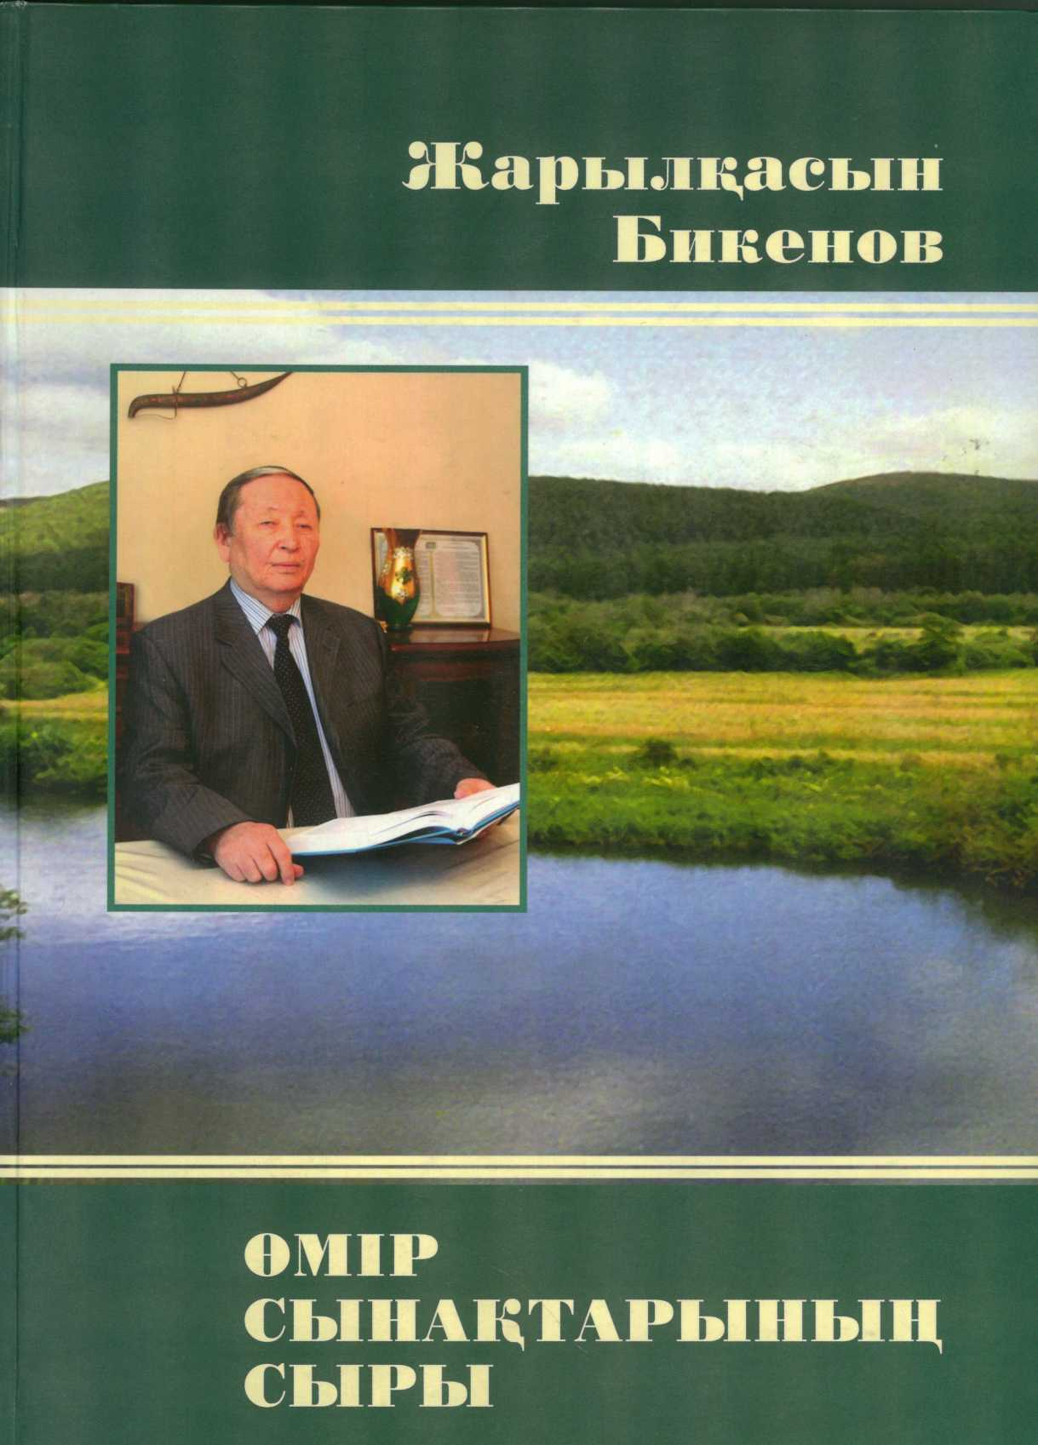
Жарылқасын Бикенов
ӨМІР
СЫНАҚТАРЫНЫҢ
СЫРЫ

ӘОЖ 821.512.122 КБЖ 84 (5Қаз)
Б 53
Б 53 Бикенов Ж.
«ӨМІР СЫНАҚТАРЫНЫҢ СЫРЫ». - Қарағанды: «Tengri Ltd» ЖШС, 2015. - 337 б.
ISBN 978-601-7814-07-6
Еңбек ардагері, бүгінгінің абыз ақсақалы Жарылқасын Бикеновтің бұл туындысында өзінің жүріп өткен өнегелі өмір жолы ғана емес, қоғамымыздағы тұтастай бір кезеңнің қым-қиғаш оқиғалары кеңінен көрініс тапқан. Автор өз басынан кешкен талайлы тағдыр арқылы біздің заманымыздағы түрлі құбылыстардың қыр-сыры мен мән-мағынасын ашып көрсетеді. Яғни, бүтіндей бір дәуірдің болмыс-бейнесін, адамдар арасындағы қарым-қатынасты мықты зерденің көмегіне сүйене отырып, кестелі тілмен баяндаған.
Кітаптағы Жарылқасын Бикенов туралы жақсы мен жайсаң қатарындағы азаматтардың ой-пікірлері мен лебіздері және автордың әр жылдары баспасөз бетінде жариялаған мақалалары да оқырманға ой салардай салмақты һәм салиқалы.
Кітап көпшілік оқырман қауымға арналған.
ӘОЖ 821.512.122 КБЖ 84 (5Қаз)
ISBN 978-601-7814-07-6
© Бикенов Ж., 2015
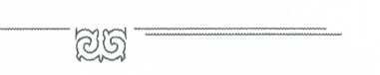

Өмір сынақтарының сыры
АЛҒЫСӨЗ ОРНЫНА

РУХЫ БИІК ТҰЛҒА
Отанға тірек болатын - «Елім маған не берді?» деп емес, «Мен еліме не бердім?» деп өмір сүріп, еңбек ететін азаматтар. Әр адамның тағдыры әрқилы өріледі. Ол көбіне адамның өзіне байланысты. Біздің буын жер жүзін қанға бөктірген алапат соғыс жылдарында дүниеге келіп, одан кейінгі жүрелеп қалған қоғамның тынысын реттеп, еңсесін тіктеу заманында ер жетті. Жастайымыздан көрген қиыншылықтарымыз, тартқан тауқыметіміз аз емес. Бірақ сол уақыттағы ел жанкешті еді. Әке-ағаларымыз соғыстан бұрынғы да талай нәубетті бастан кешсе де мойыған жоқ. Солардың тәрбиесін көрген біздің буынның өкілдері негізінен қиындық атаулыға төзімді, бар мен жоқтың қадірін білетін қанағатшыл, ағайын-туысқа жанашыр, ел келешегіне алаңдап, ертеңгі күннің берекесін ойлап тұратын саналы азаматтар болып ер жетті.
Жарылқасын Бикеновтің қолымызға тиіп отырған «Өмір сынақтарының сыры» атты кітабы көп жайттардан хабар береді. Қоғамымызға ерен еңбегі сіңген қайраткер тұлғаның өткен ғасырдың бел ортасында қалған балалық шағынан бастап өрген ғұмырнамалық баяны талай адамға сабақ. Бір заманның төлі болғандықтан, мұнда баяндалған қоғам мен тұрмыстың көп жағдайлары маған етене таныс. Бірақ, тұп-тура елу жыл бухгалтер болған, оның ішінде кезінде Қарағанды өңіріндегі күллі сауда саласын алақанында ұстаған облыстық Тұтынушылар одағының бас бухгалтері қызметін табан аудармастан отыз тоғыз жыл бойы атқарған адамның біз білмейтін қалтарыстары көп екен. Кітапты оқып отырып, білімді, білікті жанның талай сыннан өтіп, сан теперішке төтеп бере алғанына көз жеткіздік.
Ел танитын тұлғалардың өмірбаяндық шығармалары, естеліктері былайғы жұртқа үлгі, өскелең ұрпаққа сабақ. Кейінгі буын алдыңғы буынға ереді, ағалардың жүріп өткен жолынан өзінше ой түйіні, бой түзейді. Қоғам кез келген адамның өмірін үлгі ете алмайды. Өз заманында топ жарып, елдің алды бола білгендер, атаның емес, адамның ұлы болғандар, өз жайынан халық қамын жоғары қойғандар ел жадында ұзақ сақталады. Жарылқасын Бикенұлы саналы ғұмырын халық игілігі, ел экономикасының алға басуы жолына арнап, соның үшін де бүгін көпшіліктің құрметіне бөленіп отырған жан.
Есеп-қисаптың жұмысы болғаннан кейін, Жарылқасын Бикенұлының қайсыбір заманда, қандай да бір жұмысында кемшіліктер болған десек, соншалықты үлкен айып болмас еді. Алайда, жарты ғасыр бухгалтер болған осы адамның еңбегінде иненің жасуындай кінәрат болмағанын көзкөргендер, қызметтес болғандар жақсы біледі. Тырнақ астынан кір іздейтіндер қайда да болады емес пе, үстінен түскен дәйексіз арыз-шағымдар болған, әрине. Оны осы кітабында өзі де жасырмай айтқан. Бірақ, соның ешқайсысы дәлелденбей, аққа құдай жақ дегеннің анық дәлелі болған.
Адамды өскен шаңырағы, жүрген ортасы тәрбиелейді. Кітапта автор Көбетейдегі қарашаңырағы, ата-анасы мен бір туған апа-бауырлары, ағайын-туыс пен ауыл адамдары туралы және сол кездің тіршілік ауаны жайлы жан-жақты әңгімелеген. Жәкеңнің жақынға деген бауырмалдығы, жұртына деген қамқор көңілі адамның жанын елжіретеді. Дос-жарандарымен, қызметтегі әріптестерімен сыйластығы қандай болған!? Талай ұстаздың, ақылшы ағалардың алдын көрген Жәкең, өзі де
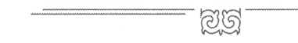

Жарылқасын Бикенов
сауда саласының бірталай майталман мамандарын тәрбиелеп шығарды. Соңында қалдырған ізі сайрап жатқанына осы кітапты оқып шыкқанда көз жеткізе аласыз.
Бұл еңбектегі Жарылқасын Бикенұлы туралы жазылған естеліктер топтамасы да шынайылығымен, мағыналы мазмұнымен оқыған жанды тәнті етеді. Бұдан бөлек, кеудесі алтын сандық Жәкеңнің әр жылдары баспасөз бетінде жариялаған мақалалары да айтар ойының тереңдігімен, өнеге етер ғибратымен, өрнекті де шұрайлы тілімен адамды баурап алады. Өз алдына бір төбе болатын бұл жазбалар аталған кітаптың салмағына салмақ қосып, тәлім-тәрбие ретіндегі құндылығын арттыра түскен.
Жарылқасын Бикенұлы денсаулықтың, онда да маңдайдағы қос жанардың машақатын қырық жылдан бері көріп келеді. Жалғанның жарығын көруден шектелу кім-кімге де оңай емес. Ал екі көзден қалып отырып, ондаған жылдар бойы сау адамның өзіне көп салмақ түсіретін есеп-қисап жұмыстарымен шұғылдану, онда да басшылық қызмет атқару қандай?! Қажырлы, табанды еңбегі үшін оны әріптестері де, барша халқы да зор кұрмет тұтты. Бұл адам қиындыққа мойымаудың, қайта қиналған сайын ширайтын қажырлылық пен өршілдіктің жарқын үлгісін көрсете білді. Қара сөзбен қанша сипаттасақ та мұны Жәкеңнің дәл өзіндей сезініп, сипаттай алармыз ба?..
Жәкең өмірдің талай сындарынан тынбай талпынуының, талмай ізденуінің, аянбай еңбектенуінің арқасында өтті. Қай уақытга да жүрген ортасына сыйлы, беделді болды. Кооперация саласына орасан еңбек сіңірді. Елдің қолдауының арқасында үлкен дәрежеге жетіп, «Құрмет» орденінің иегері, «Қазақстанның еңбек сіңірген қызметкері», Нұра ауданының Құрметті азаматы атанды. Белгілі ақын Қайрат Жұмағалиев 1994 жылы Жарылқасын Бикенов туралы «Нұра перзенті» поэмасын жазды.
Дастанда:
Бір адамды осындай-ақ сынасын
Қатал ТАҒДЫР!
Сынбай қалды шын асыл!
Сүйеу болды кіндік қаны тамған жер -
Сарыарқасы,
Шалқып аққан Нұрасы!
Туған жерге терең тамыр жайған соң
Хас бәйтерек
Қалай ғана құласын?! – деген жолдар бар. Осының бәрі де ардақты азаматтың тұлғасына берілген лайықты баға.
Жәкең бүгінде ағайын-туыс, дос-жаран, бала-шағасының ортасында құрметке, қызық-қуанышқа бөленіп отыр. Бұл бақытқа өмір бойғы тынымсыз еңбегімен жетті. Еңбекпен тапқан несібе нәрлі болмақ. Сонау бір жылы Көбетейден шыққан көкөрім жас бүгінде тамырын тереңге тартқан мәуелі бәйтерекке айналған. Талай жанға сая болып отыр, үлкен бір әулеттің ақылман ақсақалы. Ұрпағының қызығын көріп, осы бір шуақты күндері ұзағынан болсын деп тілеймін!
Оралбай ӘБДІКӘРІМОВ, қоғам және мемлекет қайраткері


Бұл кітапты әкем Бикенге, анам Зағипаға, асыл жарым Әнияшқа арнаймын.
Автор
I

ТАРАУ



Жарылқасын Бикенов
Бисмилләһир-рахманир-рахим! Ия, Алла Тағала, мына бүгін облысымыздың бас имамы Өмірзақ қажыдан, Астана қаласындагы «Нұр Астана» мешітінің бас имамы Наурызбай қажыдан бата алып, «Әлхамдулиллаһ-ир-раббил ғаләмиин!» деп, «Өмір сынақтарының сыры» деген кітабымды бастағалы отырмын.
Кітапты жазбас бұрын көп ойланып, көп толғандым. Осы ғұмырымда өмірдің сан асуларынан өтіп, тағдырдың талай сындарын бастан кештім. Өмірім ұрпақтарыма – соңымнан ерген бала-шаға, немере-шөберелеріме өнеге, үлгі болсын, санасына түйіп, жадына тоқысын деген оймен қолыма қалам алдым.
Біздің руымыз Қуандық, Алтай болады. Алтайдың ішінде Мойыннан тараймыз. Мойынның ішінде Рахпанқұл, Рахпанқұлдан Әлібек, Қалыбек, Қалыбектің ішінде Алтыбай – Жақсыбай деп аталады екен. Жақсыбайдан – Әділбек, Тараш, Сәтжан, Жиенбек. Жиенбектен Бикен, Зейнолла, қарындасы Дариға туады. Зейнолла азамат болып қалған шағында Нұра өзенінің бойында суға кетіп, қайтыс болған. Дариға апамыз Жамбыл облысына барып, сонау 1955-56 жылдары бір хабарласты да, одан кейін ол кісімен қарым-қатынасымызды үзіп алдық. Әкеміз Бикен Жаңаарқа ауданында дүниеге келген. Атамекеніміз - Айғырұшқан, мына бүгінгі Шет ауданындағы Қызылтау ауылының аумағы. Анамыз Зағипа сол Мойынның Әлібегінен өрген Бекше руынан, кешегі Байдалы бидің ұрпағы. Ата-анасы, яғни менің нағашы ата-әжем Мейірбек пен Бибісара деген жандар. Мейірбек атам Бекше болса, Бибісара әжем Алысайдың қызы болған екен.
Әкем Бикен 1899 жылы, анам Зағипа 1909 жылы дүниеге келген. Әке-шешем қол ұстасып, шаңырақ көтергеннен кейін, 1930 жылдардың басындағы қиын-қыстау заманда, Ақмола облысының аумағындағы Жарлыкөл деген жерге келіп тіршілік етіпті. Одан кейінде мына Нұра ауданындағы Көбетей ауылына (бұрынғы «Калинин» колхозы) қоныс аударып, әкей сол «Орталық» аталатын елді мекенде қызмет жасаған. Анамыз негізі тоғыз құрсақ көтерген. Балаларының аты – Зейнеп, Дәметкен, Әуес, Мәуеш, Бекболат, Жұмабек, Жарылқасын, Рахметолла (Рахат), Мерқасым. Өкініштісі сол, Зейнеп, Дәметкен, Бекболат, Жұмабек төртеуі екі-үш жастарында әлдебір аурудан шетінеп кеткен. Оларды мен көре алмадым. Апам Әуес, одан кейінгі Мәуеш пен қос інім көз алдымда өсті.
Сол баяғы Жаңаарқадан Ақмола жағына көшіп бара жатқан жолда бір оқиға болыпты. Бибісара әжеміз ол кезде орта шаруа саналады екен. Ашаршылық уақыты. Жүктерін ат-арбаға артып, қой-ешкісін айдап, өздері жаяу-жалпы аяңдап келе жатқанда, жол торыған әлдекімдер кездеседі. Өткен-кеткеннің малын, дүние-мүлкін тонап, қарақшылықпен күнелтіп жүргендер болса керек. Қас қарайып қалған шақ екен. Әжеміз: «Би атамның аруағы-ай, ешкімнің ала жібін аттап көрмеп ек. Ойлағанымыз жақсылық, қолымыздан келсе, біреуден көмегімізді аяған кезіміз жоқ. Сормаңдай халге қалай душар болдық, бір Аллам, өзің оңғар! Би атамның аруағы, қолда!», – дегенде, жаңағылардың басшысы: «Тоқта!», – деп айқай салған екен. «Би атамның аруағы атады, бар мал-жанын өздеріне қайтарыңдар», – депті қасындағыларға. Сөйтіп, би ағасы Байдалының аруағына сыйынған бұлар сонау Жарлыкөлге аман-есен жеткен екен.


Өмір сынақтарының сыры
* * *
Анамыз Зағипа Мейірбекқызы соңғы сапарына Мәуеш, мен, Рахметолла, Мерқасым төртеуіміздің қолымыздан аттанды. Қабілетті, қажырлы жан еді. Көп сөзге жоқ, қолы іс білетін адам-тұғын. Көйлек-көншегін, қазақы шапанды, көрпе-төсекті өзі тігетін. Алдыңа қойған асы қандай, тұздап әзірлеген сүрлері мейіздей болушы еді. Ешқашан біреудің алдына кеп, қатты сөйлеу дегенді білмей өтті. Ертеректе, елуінші жылдарға дейін ауылда көкпар, ат жарыс, балуан күрес өтіп тұратын. Сондай бір дүрмекте Василий Иващенко деген дәу қазақ жігіттерін қоймай жығып, түйе балуан атанып, онымен шығатын адам болмай қалған ғой. Шешейдің қажыр-қайратын көріп жүрген ел оған: «Зағипа, сен шықшы!», – деп болмапты. Мұндағылардың бірнешеуін тырапай асырған Василий әйелді менсінсін бе? Шәниіп, кісімсіп жүргенде, ұстаса кеткен шешей іштен шалып, бір-ақ лақтырған! Менсінбей тұрған Василий қалай топ ете қалғанын білмей, масқара болыпты...
Артық сөзі жоқ анамыз балаларын жақсылыққа, адалдыққа тәрбиелеп, әкеміздің оң қолы болып, шаңырағымыздың ырысы, берекесі, мерекесі болған адам. Өте қадірлі еді. Бала тәрбиеледі, колхозға мүше болды. Еңбекте жүрген адамдарга нан пісіру керек. Үйде пешке нан салып, колхоз жұмыскерлеріне таратып беруші еді.
Сол әке мен шешенің тәрбиесін көріп өстік. Алақандай ауылдағы халықтың рулары сан алуан, білім-білігі әртүрлі дәрежеде болғанымен, бірін-бірі бөліп жармай, өзара сыйласып өмір сүрді. Ешкімде тасып жатқан байлық болған жоқ. Бәрі бір-біріне қолғабысын тигізіп, біріне бірі жақсылық жасап, қуаныш пен қайғыны бірге өткерді. Хасеннің ағасы Құсайын, жары Әниша, балалары Сағындық, Қуаныш, Орақбайдың баласы Кәрімтай, бұлар да біздің туыстарымыз. Біздің туған нағашы-жиендеріміз болған жоқ. Сонда да болса, бір-бірімізбен туған ағалы-інілідей болып өстік.
* * *
Әкеміз жастайынан аса қабілетті, еңбекқор, ортасына абыройлы болыпты. Отбасымен Көбетей ауылына көшіп барып, өз қолымен үй салған. Сол елде қызмет істеп, колхоз мүшесі болады. Бригадир, ферма меңгерушісі қызметтерін атқарған.
Сөйтіп жүргенде соғыс басталады. Ол уақта балаларынан Әуес, одан кейінгі Мәуеш бар. Әкем майданға аттанғанда мен құрсақтамын. «Өмірге ұл келсе, атын Жарылқасын қойыңдар», - депті әкем кетерінде. Сөйтіп, 1943 жылдың 9 сәуірінде дүниеге келген менің атымды әке аманатымен Жарылқасын қояды.
Әкей соғыста сержант шенімен атқыштар бөлімшесінің командирі болган. Бір емес, екі жараланады. Екінші ретінде жағы сынып, иығынан оқ өткен. Содан мүгедек есебінде елге қайтарады. Елге келіп, ауыр жарақаты жазылғаннан кейін, тылдағы еңбекке араласып, сол кездегі «Заготживсырье» мекемесінде қызмет істеген. Халықтан тері, жүн, ескі кітап-қағаздар, тағы да басқа заттар жинап, солардың орнына былғары, ұлтан, шай, мұздақ, тағы-тағы неше түрлілерді әкеліп, елге таратып отырган. Жинаған тері-терсекті үйде өңдеп, тұздап, сұрыптап барып өткізіп, сондай еңбегімен өмір сүрді.
Әкемнің өмірге деген құлшынысы керемет еді. Балаларымды жеткізсем, үй қылып, қызығын көрсем деп барынша тырысты. Ешқандай ауыртпашылыққа бой алдырған жоқ. Әкейдің тәрбиесімен жастайымыздан еңбекке араласып, жер нанымызды маңдай терімен табуды үйрендік.



Жарылқасын Бикенов

* * *
Соғыстан кейінгі жылдары үлкен апам Әуес мектеп бітіріп, Мәуеш оқуын жалғастырып жатты. Әуес Ақмола облысының Жалғызқұдық деген жерінде тұратын өзіміздің нағашыларымыз Байноқат, Бибіжар деген кісілердің Орынтай деген ұлына тұрмысқа шықты. Көбетейдегі Калинин мектебі тоғызжылдық болғандықтан, Мәуеш оныншыны аудан орталығы Киевкадағы интернатта жатып оқыды. Соғыста алған жарақаттың салдарынан әкейдің көзінен кінәрат шыға бастады. Қарағандыда ота жасатқаннан кейін көруден қалып, бірінші топтағы мүгедек болып қалды. Бұл 1952 жыл еді. Сол бір қиын-қыстау шақта әкеме әуелде Әуес, ол тұрмысқа шыққаннан кейін Мәуеш көмекші болды. Шөп, тал, қамыс шабу, қи ою, оны жинау сияқты қара жұмыстың бәрін апаларым білек сыбана атқаратын еді. Ол уақытта көмір деген жоқ, тал-қамыс, тезек жағамыз.
Апаларым Әуес пен Мәуешке өмірбақи ырзамын. Әкейдің кемқадамдығын білдірмеді. Қызметін істеуіне жәрдемші болып, зейнеткерлікке шыққанынша қолғанат болды. Олардың орнын кейін мен, менен кейін Рахметолла бастық. Мектепке 1948 жылы бес жасымда бардым. Руы Қалыбек Тиышбала деген апамыз бар еді, Хасен деген ұлы, Күлбарам деген келіні болды. Тиышбала – Рахат екеуміздің кіндік шешеміз. Үлкені Баукен қыз мектепке барғанда, онымен бірге мен де мектепке барам дегенде, бес жасар баланы алмаймыз деп қайтарып жіберген. Келесі жылы әкем мектепке қайта апарғанда, сол кезде бірінші сыныптың мұғалімі болып жүрген Мырзағали Сардаров деген азамат: «Жас қой, оқуды алып жүре алмас. Журналға кіргізбейін, бірақ бір айдай мына балалармен отырсын. Алып кететін қабілеті болса, бірінші сыныпқа қабылдайын», – дейді. Содан, екінші жұмада-ақ: «Журналға кіргіздім, балаңыз оқиды», – деген екен. Сөйтіп, 1949 жылы 6 жасымда мектеп табалдырығын аттадым. Сол кезде мектеп директоры Рақым Сыздықұлы Асубаев деген кісі.
Өстік-өндік, ағайын-туыстың қасында болдық. Әкейдің туған інісі Зейнолланың жасында суға кеткенін айттым ғой. Содан басқа бір туғаны болмаса да, Омар әкейдің туған інісіндей болды. Мәжібек, Тәжібек дейді, соның ұлдары Төлеу, сол Төлеуден туған Рысбала, Тәстенбек, Айтжан. Тәстенбек те туған інісіндей болған жан. Көбетей ауылында Тәжмағамбет Сарыбайұлы, Темір Таубайұлы, солардың бала-шағасы, Рақым, Уәш деген Қалыбек балалары әкеймен қатарлас адамдар еді. Солардың бәрі туыс болып, Қалыбек атаның балалары бір, оның ішінде Алтыбай, Жақсыбайдан тарамағанымен, бірі Таластан тарап жатса, тағы басқалары бар, әкей сол алыс жерде жеті-сегіз үйдің басшысы, ақылшысы болды. Баршасына сыйлы еді.
* * *
Әуес апам ер мінезді қыз болды. Ата-анамызға күн-түн демей көмектесіп жүретін. Нұра өзенінің жағалауындағы Көбетей мен Шахтер ауылдарының арасы


Өмір сынақтарының сыры
өскен тал, шөп, қара сулар. Апам жаздыгүндері сол аралықтан малға қол шалғымен шөп шауып, маялап, оны арбаға артып, қораға тасиды. Бұл аралықтың шөбі таусылса, Құдықты, Шөптікөл, Саумалкөл, Құймақ деген жерлерге барып шабады. Отынға Нұраның бойында өсетін талдарды шауып, арбамен тасимыз. Колхоздың отары тұрған жерден қи оямыз. Кептіріп, арбамен үйдің қасына әкеліп үйіп, қысқа әзірлеп қоямыз. Ал жазда әзірлегеніміз қыс бойына жетпей жатса, қасымыздағы Көрпеш көлінің жағасынан қамыс шауып әкелеміз. Үйдің қасында құдық жоқ. Ауылдың бір шетінде Рябик деген неміс кемпірдің тас құдығы болатын. Суды сол құдықтан және орыс көршіміз Василий Корнеевич Иващенконың құдығынан тасимыз. Көшенің шетіндегі су тұщы да, Василий Корнеевичтің суы ащы болатын. Шайға тұщы судан әкелеміз де, басқа қажеттіліктерге көршінің құдығынан аламыз. Сол шаруалардың бәрінде әкеміздің басты көмекшісі Әуес болды. Қыстыгүні ат-шанамен, жаздыгүні ат-арбамен жүріп, шаруа тындырады. Малға қарайды, суын, жем-шөбін беріп, қора тазалайды. Қыста суатқа барып, мойынағашпен жылқыларды суарады. Әкей жүн, тері, макулатура, тағы басқа заттарды жинап, ат-шанамен, ат-арбамен жиырма бес шақырым жердегі аудан орталығына тасығанда да қасында апайым жүреді. Және әлгі дүниелерді елден қабылдап алғаннан кейін сұрыптау, тұздау қажет. Бәрін бөлек-бөлек жинап, қаптайды. Әуес апам, ер-азаматтарша, жүз келілік қаптарды көтерісетін. Әкейдің өзі де қуатты еді. Жүз келілік қапты бір өзі өңгеріп алып жүре беретін. Көзінен қиындық көргені болмаса, басқа жағынан мықты. Ол кісі шөп шапқанда, біз артынан кішкентай шалғымен еріп отырамыз.
Әуес мектепті жаңа бітірген кез. Нағашыларымыз - Досмағамбет қажының балалары Байноқат, Сәтен, Жалмағанбет деген кісілер болатын. Сол Байноқаттың Орынтайына құда түсті. Сәтен, Қайша, балалары Бәшен, Күләш, Мейрамбайлармен, Жалмағамбеттің қызы Алтынмен бірге өскен едік. Жездеміз Қалу деген үлкен туысқанымыз болды. Бұлардың бәрі әкейдің бастан кешкен қиындықтарында бірге болған, ауыртпалықты бірге көтеріскен кісілер.
* * *
Нұраның ар жағында бүгінгі «Шахтер» елді мекенінің орнында «Спецпереселен» деген болды. 1954 жылдың басында «Спецпереселен» жабылып, ондағылар көшті де, қолда ұстаған түйелерін сатты. Соның бірін біздің әкей де сатып алды. Ол уақытта түйені суреттен көргеніміз болмаса, жайын біле қоймаймыз. Сол түйені үйде бір жұмадай ұстады. Бір жұманың ішінде ішкен суы жарты шелек те болмайды. Шөпті де көп жемейді екен. Әкей қасап жасап, елге сатпақ. Бірақ соны ала қоятын адам жоқ. Төрт-бес келіден қарызға алады, елде ақша тапшы. Түйенің етін өзіміз де жедік. Өркеші кітірлек келеді екен. Жұрт сол кезде «Ауруы бар адамға түйе етін жеуге болмайды, себебі қырық жылғы ауруды не жазады, не қозғайды», «Аяғы ауыр әйел түйенің етін жесе, баланы он екі ай кетереді» деген сияқты сөздерді айтып жүретін.
Колхоздар совхозға айналып жатты. Сол жылдары Калинин колхозы болып тұрған біздің Көбетей тек 1960 жылдары ғана «Черниговский» кеңшары болып өзгерді.


Жарылқасын Бикенов
* * *
Әуес кеткен соң, орнын Мәуеш басқан. Біз ол кезде баламыз. Киевкадағы мектеп-интернатты жақсы бітіріп келген соң, үйдің іші Мәуешті Қарағандыға институтқа түсірейін деп отырған болатын. Аттестатын таппай қалсын. Чемоданын олай ақтарады, былай ақтарады. Ертеңінде ауданға бардық. Мектепке барсақ, газетке хабарландыру беріп, одан кейін күту керек екен - қағаз машақаты көп. Оны біз түсіне қоймайтын адамдармыз. Өйтіп-бүйтіп, әйтеуір біршама уақыттан кейін дубликаты қолға тигенде, Мәуеш оқуға құжат тапсыратын уақыттан кешігіп қалды. Содан, ауылдың кітапханасына орналасты. Жоғалған аттестаттың табылғаны туралы хабар қара күзде келді. Өзімен бірге оқып, интернатта бірге тұрған қыз алған болып шықты. Өзі емтиханнан екі алып қалып, аттестат бермейтін болған соң, Мәуештікін ұрлап, орнына өз атын жазып қойыпты. Бұл біз үшін аса жайсыз хабар болды.
Мәуеш апам ауылдың көркі болды. Өжеттігі бар, сұлу. Ән салады. Түрлі ойын- тойда қазақы көйлек киіп, қамшы ұстап, атқа шабатын. Қасында Нәсіп Дүйсенбіқызы деген құрбысы жүреді. Сөйтіп жүріп, өзіне лайықты жар боларлық азаматқа жолықты. 1959 жыл болса керек. Қалкеш Ақмантайұлы Досанов - «Урожайныйдағы» (ол кезде Киров колхозы деп аталады) мектепте мұғалім. Көпей деген анасы болды. Кезінде Ақмоланың педагогикалық училищесін бітірген, шаңырақтағы жалғыз ұл. Сол жігіт Мәуеш апамның жары болды. Қалкеш екеуі «Урожайныйда» тұрды. Сондағы мектепте істеді. Мектептің директоры Мәжит Қалиұлы Қалиев Қалкешке туыс болатын.
Мен әскерде жүргенде Мәуеш көз қысымы дертіне шалдығыпты. Бір көзі жетпіс, екінші көзі қырық пайыз ғана көреді екен. Қарағандыда бір көзіне ота жасатқанда қан құйылып, одан айырылып қалыпты. Ол уақытта көз дәрігерлерінің қарым-қабілеті әлі нашар кез. Мен бұл жайдан бейхабар, әскердемін. Қоярға қоймай, екінші көзіне де ота жасаған. Оған да қан құйылып кетіпті...
Қалкеш екеуі тату-тәтті тұрды. Черниговкадағы біздің үйдің жанынан үй салып алды. Қалкеш Мәуешті өмірінің соңына дейін сыйлап өтті. Бірде сырын ақтарып: «Мәуешімді он екі мүшесі түгел, дені сау ана жүрген әйелдердің біреуіне айырбастамаймын. Өйткені, Мәуештің орны бөлек», – дегені бар-тын.
Мәуештің ақыл-ойы, даналығы, адамгершілігі ерекше еді. Тек өзінің отбасына емес, ортасына, еліне қадірлі болды. Көзі көрмей қалғанның өзінде, үйдегі тазалыққа ұқыпты болып, от жағу, тамақ істеу, кір жуу сияқты жұмыстардың бәрін өзі атқарды. Істеген тамағы сондай дәмді болушы еді. Мәуеш пен Қалкештің Ғабит деген ұлы мен келіні Алтынай және Әсет деген немересі бар, Киевкада қызмет істейді, өсіп-өніп жатыр. Қызы – Нәсіп, күйеу баласы – Әділ, жиендері – Ғалия, Аягүл, Манас. Нәсіптің қазір екі немересі, Ғалиядан жиен немересі бар. Нәсіп кооператив институтының бухгалтерлік факультетін бітірген. Одан кейін заң факультетінде оқыды. Қазір балаларын өсіріп-жеткізіп, Астанада қызмет етіп жатыр. Ғабит – Киевкада. Мұхтар Петропавлдың индустриалды-педагогикалық техникумын, кейін экономика университетінің заң факультетін бітірген. МАИ-да қызмет істеп, зейнеткерлікке шықты. Балаларының алды Әділет ҚарМУ-да оқып жатыр. Жары Майдагүл екеуінің Меруерт, Гүлназ деген қыздары бар. Абай болса, өзіміздің Қарағанды мемлекеттік университетінің экономика факультетінде білім алды, қазір Қазақстан темір жолында қызметте. Үйленген, зайыбының есімі – Жадыра.



Өмір сынақтарынық сыры
Қалкеш жездем кезінде Қарағандының педагогикалық институтын, кейін сырттай Қарағанды мемлекеттік университетін бітірді. Черниговкадағы Калинин мектебінде өмірінің соңына дейін мұғалім болып қызмет етті. Ол да елгезек еді. Ауылда шахмат үйірмесін ұйымдастырып, өзі аудан, облыс көлеміндегі жарыстарда олжа салып жүретін. Шахматты жақсы ойнаушы еді жарықтық. Ағайын-туыстың ішінде өте қадірлі болды.
...Менен кейінгі, 1946 жылы туған Рахметолла және 1950 жылы туған Мерқасым інілерім ол кезде мектепте оқитын.
* * *
Әуес тұрмысқа шыққалы да бірталай уақыт өтті. Нұраның сыртында астық қоймасы болатын. Сонда әкейдің досы Жағыпар отбасымен қызмет істеп жатты. Жаз уақыты. Жас баламын, мектепте оқимын. Диірменге барып, ұн тарту керек. Одан нан пісіреміз. Ақмолаға апарып сатып, қант, шай, киім-кешек аламыз. Көп мал жоқ, бар-жоғы бір бие, бір сиыр, бес-алты қой, бес-алты ешкі. Соның өзінде ауылдағы ең бір берекелі, дастарханы мол үйдің бірі саналушы едік. Бірде сол Жағыпар досына барып қонып, сол үйден таңғы бес-алтының шамасында сегіз қап бидайды артып алып, Нұраның сыртымен алпыс-жетпіс шақырым жердегі Антоновкаға бардық. Мен атқосшымын. Арбаға көк құнанды жегіп алғанбыз. Кер биенің құлыны еді. Жегуге құнан күнінен үйретілген. Соныменен сағат он-он бірдің кезінде Антоновкаға келіп жеттік. Жолда Бұғыбай қыстауы, «Шахтер» кеңшары, Өріксай, «Киров» колхозы, одан кейін Қуаныш, Нұра Кеңесі, одан кейін Ақмола Кеңесі, одан соң Антоновка. Қойма меңгерушісі Аманжол деген кісі біздің бидайымызды кезексіз қабылдап, ұны мен кебегі ертең дайын болады деді. Біз содан сол ауылдағы Мырзағали деген бір жақынымыздың үйіне барып шай іштік. Дастарханнан тұра әкем: «Балам, бекер отырғанша, Жарлыкөлдегі Әуеске, Байноқат, Бибіжарларға барып қайтайық», – деді. Ол уақытта қазіргідей сайрап жатқан жол жоқ. «Мен айтып отырам, осы арадан төтесінен бір-ақ түсеміз. Бес қырдан ассақ, ар жағында көл бар. Сол көлді жағалап, оңға қарай алсақ табамыз», – деді әкей. Содан екеуміз ат-арбамен тартып келе жатырмыз. Бірталай жүрдік, бес қырдан да астық, бірақ ешқандай көл көрінбейді. Жөн сұрай қоятын да ешкім көзге түсер емес. Әкей де сасайын деді, білем, бірақ білдірмейді: «Жүре бер, ешқайда бұрылма. Тек тура жүр», – деп келеді. Содан алтыншы қырға да іліктік. Осы қырға көтерілгенде алдымыздан айнадай жарқыраған көл шыға келді. Мен қуанғанымнан: «Қайқат, Қайқат», – деп айқайлап жібердім. Біздің Көбетейде «Қайқат» деген көл бар. Мынау да сондай үлкен көл, жайқалып жатыр екен. Әкем де қуанып кетті. «Бұл – Білеубай көлі. Енді осы көлді жағалап оңға қарай жүрсек, Білеубай ауылына жетеміз. Кіргендегі бірінші үйге тоқта», – деді. Айтқанындай, бірінші үйге келіп тоқтадық. Шарбақпен қоршалған орыс үйі екен. Біз атымызды доғарып үлгермей жатып, ар жақтан бір орыс: «Ой, Бикен», – деп құшақ жая шықты. Әкей де: «Ой, Иван», – деп құшақтасып, арқа-жарқа болып жатыр. Бізді төріне шығарып, дастархан жайды. Алдымызға үйінде бар картобы мен балығын, қаймағын қойып, күтіп-ақ жатыр. Әкем орысша қағаз білмегенімен, ауызекі түсінісе алатын. Бұл кісіні сонау Жарлыкөл, Жалғызқұдық жағында болған кезінен таниды екен. Әкейдің осындай тамырлары көп болушы еді. Мына кісілер үй-ішіміздің, шешеміздің жағдайын


Жарылқасын Бикенов
сұрап, жік-жапар болып жатыр. Қазан көтерейік дегендеріне әкем: «Уақытымыз аз. жүрейік», – деді. Содан қайтадан жолға шығып, әлгі кісілердің көрсетуімен сапарымызды жалғастырдық. Жалғызқұдықтан өтіп, Жарлыкөлге жеттік. Ауыл шетіне кіре бергенімізде ойнап жүрген бір баланы кезіктірдік. Сол баланы тоқтатып: «Әй, ана Байноқат пен Бибіжардың үйін білесің бе? Орынтай, Әуес деген балалары бар», – деп жөн сұрадық. «Білем, олардың үйі анау арада. Бірақ, Әуес қайтыс болған, кеше ғана жерледі», – деп қойып қалды бала. Бейіт басына барсақ, жас топырақ. Әкей қабір топырағын құшақтай құлап, біраз жылады. Соңынан Құран оқып, маған бұрылды да: «Балам, ешқайда бармаймыз, кейін қайталық», – деді. Ешқайда соқпастан, келген жолымызбен қайтадан Антоновкаға келдік. Шаршап-шалдығып жеткен бетімізде диірменге барып, болған жағдайды айтып едік, ешқандай кезекке қаратпастан, ұнымыз бен кебегімізді арбамызға ар- тып берді. Ауылға жүріп кеттік. Келе жатырмыз, екеумізде де үн жоқ. Көк құнан бүлкілдей тартып келеді. Ауылға да жеттік. Қораның есігі ат-арба сыятындай үлкен болатын, бірден қораға кіріп, әкем үн мен кебекті үн-түнсіз түсіріп жатыр. Шешей келіп хал-жайымызды сұрады. «Әуеске бардыңдар ма?», – дейді арасында. Әкейде үн жоқ. Мен де үндемеймін. Әкей жұмысын бітірген соң, сол үндемеген күйі үйге кірді де, өкіре жылап қоя берді. «Сенің туыстарың баламның қайтыс болғанын естіртуге жарамады-ау», – дейді күйініп. Сонда деймін-ау, бір ғажабы, жас бала болсам да, қаншама жол жүріп келгенде не қарным ашқан жоқ, не шаршаған жоқпын. Бұрын мұндай ұзақ сапарға шығып көрмеген көк құнан да соншама жүкпен қаншама шақырым жүрсе де, қиналу, болдыру дегенді білген жоқ. Әкемнің қайғысын бала мен де, жануар көк құнан да үнсіз ұғысқандаймыз.
Тағы бір есте қалған жағдай қыстыгүні болып еді. Қолдағы малға шөп жетпей жатты. Шөптікөл деген жерде біздің әкейге күйеу бала, маған жезде Қабден мен жары Күмісжан бала-шағасымен тайынша бағып отыр еді. Сол кісілерден шөп сұрап әкелуге бардық. Соғымға тайынша сойған екен. Ет асты. Сонда Әліп, Әбілда, Жұмаділда деген үш ағайынды болатын. Жұмаділда жылқы бағады екен. Біз барғанда ол да болып, ортаға ет келді. Жұмаділда: «Мен құстамақпын», – дейді. «Құстамақ» деген сөздің мағынасын біле қоймаймын. Біз еттен азғантай жедік те, былай отырдық. Ал ана кісі табақтағының бәрін жеп қойды. Белбеуін босатып қойып, тегенедегі сорпадан үлкен ағаш аяқпен екеуін ішті. Оның артынан шай ішіп отыр. Қарап отырмын. Бір уақытта жылқыға бару керек деп киіне бастады. Тон, оның сыртынан тұлып киді. Мініп жүрген айғырына сүйемелдей көтеріп мінгізіп жібердік. Сонда айтып жатыр ғой, жаңағының бәрі қыстыгүні жылқы бағып жүрген адамға қуат береді екен.
Біз болсақ, керек шөбімізді алып, Қызылжұлдыз арқылы ауылға қайттық. Қызылжұлдыздың Жаңақала, Жаманқала дегені бар. Жаңақаласынан өтіп, Жаманқаласына келдік. Алдымыздан абалаған иттер шықты. Қолдарына шам ұстаған кісілер қора-қопсысын қарап, малдарын түгендеп жүр. «Ойпырмай, біраз шөппен келе жатырмыз. Біреу ұстап алып, қайдан әкеле жатырсыңдар деп тергеп жүрмей ме» деп қорқып та келеміз. Одан да өттік. Ауылға үш шақырымдай қалған. Шанаға жеккеніміз құлынды бие. Бір уақытта құлын шыр етіп, биенің алдына түсіп алды. Не болды деп қарасам, артымызда ит сияқты, бірақ көздері шоқтай жанған екі хайуан келе жатыр. Мен: «Әке, анау ит емес, қасқыр ғой!», – дедім жүрегім аузыма тығылып. «Ә?!», – деді әкем де қобалжыған үнмен. Енді бір уақытта жаңағы екі қасқырдың біреуі секіріп



Өмір сынақтарынық сыры
алға түсті. Сол-ақ екен, бие де жүрістен тартынып, шегіншектей берді. Құлыны бауырына тығылды. Әкей қолына екі айырдың бірін алды да, барып биені жетекке алды. Сонда көзі де көрмейді, ат-шананың жолымен адымдап жүре берді. Шана үстіндегі маған: «Алдымызды бағып, маған айтып отыр», – деді. Арттағы қасқыр артта келеді, алдағысы алда. Ескі жолмен ауыл жанындағы Тоқа Тілен бейітіне таяғанда ауыл иттері шулап қоя берді. Екі қасқыр тайсалған болуы керек, кейіндеп қала берді. Қасқырды алғаш рет көргенім сол. Әйтеуір, Құдай сақтады.
Сондағы әкемнің жүрекжүтқан табиғатына, салмақ-сабырына әлі күнге таңғаламын. Құдайдың құдіреті, егер әкем сол жерде абыржып, қорыққан кейіп танытқанда, жыртқыштар тарпа бас салар ма еді!? Әкем жүрісімізді тоқтатпай, алға түсіп берген соң, бие жарықтық та иесін ес көріп, аялдамастан тарта берді. Сол бір жан қысылған екіталай шақта адам мен жануардың арасындағы түйсікпен түсінісу, сенімділік қандыауыз жыртқыштың мысын басып кеткен еді. Қолындағы айырын алға қарай ұмсына ұстап, адымдай басқан қайран әкемнің айбарынан амалсыз ыққан бөрілердің сондағы ақсиған азу тістері, қан толған көздері есіме түссе, күні бүгінгі дейін жаным түршігеді...
Көбен Бегімбаев деген көршіміз болды. Әйелінің аты – Ақмантай. Жеңіс деген ұлымен он жыл бір партада отырдық. Жеңістен кейін Меліс, Күлән, Мүсілім, Мұстафа, тағы бір кішкентай қызы Үрлән деген бар еді. Солармен біте қайнасып, бірге өстік. Бірде қыстыгүні, мектептегі каникул кезі, ат-шанамен диірменге бару керек болды. Біздің ұн тарттыруға бара жатқанымызды білген көрші: «Жеңіс те бірге барсыншы, біздің бидайымызды ала барсын. Көтерісіп, айтқандарыңды істейді ғой», – деді. Содан Жеңісті ертіп, Антоновкадағы диірменге барып, кезегімен бидайымызды тарттырып, ұн мен кебегімізді алдық. Қайтуымыз керек. Мұндағы малдан аусыл шығыпты, карантин. Ақмола кеңесінен әрі қарай өткізбейді, бәрін тоқтатып тастаған. Шығармайды, қалай қайтамыз? Қайтатын басқа жол жоқ. Тәуекел десіп, Нұраны кесіп өттік те, ар жағындағы «Рождественка» совхозының Ворошилов бөлімшесіне жеттік. Мұнда әкейдің Сұлтан деген танысы тұрушы еді. Ауыл тұрғындары негізінен шешендер. Әлгі үйге тоқтағанымызша болған жоқ, өз тілдерінде әлдене деп жетіп келген шешендер шанаға жеккен атымызды, құлынды биемізді шешіп алып, әкетейін деп жатыр. Сұлтан шығып: «Әй, тоқтаңдар!», – деді. Балуан денелі, бетті жігіт еді. «Сендер қоя тұрыңдар, әуелі басшыларыңа барайық. Қазір онымен мына кісі сөйлеседі, сосын бәрі шешіледі», – деді. Кетіп бара жатып, әкей екеуі маған: «Біз аналарды алып кетеміз. Ал сендер аттарды қайта жегіп, ана жолмен ауылға бір-ақ тартыңдар», – деп сыбырлады. «Жеделдетіп жүріңдер. Шекарадан өтсеңдер ғана тиіспейді, оған дейін үлгермесеңдер, сендерді қайтадан ұстап әкеледі», – деді тағы. Жеңіс екеуміз екі ат-шанаға мініп алып, тартып бердік. Желіп келеміз, кейде шапқылатып қоямыз. Арасында жануарларға жеңіл болсын деп, шанадан түсеміз де, соңынан жаяу жүгіреміз. Біраз ұзаған соң артымызға қарасақ, соңымыздан үш салт атты қуып келеді. Біз де шабысымызды үдете түстік. Әлгілер барған сайын жақындай берді. Әбүйір болғанда, шекараға жақындап қалған екенбіз. Екеуміз жерге секіріп түсіп, шананың артында жүгіріп келеміз айқайлап. Ат-шана, пәлен қап ұн мен кебек. Бес жүз, төрт жүз, үш жүз метр қалды. «Міне келіп қалды қуғыншылар, міне ұсталамыз». Жүз метр қалды, міне елу метр! Шекарадан өтіп, таяқ тастам ұзаған соң, уһ дедік-ау. Олар да шекараға жетті. Одан


Жарылқасын Бикенов
бері өтуге қақылары жоқ, сол жерден қалды. Осы арадағы Ақтөбе бөлімшесінің қыстағында қой бағып отырған, руы Тарақты Жолдыбай деген туыстай болып кеткен ағамыз бар еді. Сол кісінің үйіне тоқтадық. Әкей бізге осында тосыңдар деген. Жолдыбай мен баласы ат-шанамызды қолма-қол доғарып, жүктерімізді жауып жатыр. Бикен келеді деп қазанға ет салды. Ол кісінің қай уақытта келетінін Құдай біледі. Ұйықтап қалыппыз. Әкей түнгі он екінің кезінде келді. Бізді оятты. Сұлтан екеуі екі салт атпен келген екен. Ет жеп, шай ішкен соң, Сұлтан екі атының бірін жетекке алып, қайтып кетті. Біз сол үйде қонып, ауылға таңертеңгісін қайттық.
Әкеміз кез келген жағдайда не істеп, не қою керектігін біліп отыратын шешімді жан еді. 1956 жыл болса керек, Черниговкада онжылдық мектеп болмаған соң, Мәуеш Киевкадағы интернатта жатып оқыды. Қыстыгүні үйге келген. Әкей ауылдан жинаған тері, жүнді шанаға артып, аудан орталығына жүретін болды. Мәуешті ала кетпек. Шанаға кер биені жекті. Кер бие текті мал еді. Аудандағы «Заготживсырьеның» тері қабылдайтын қоймасына Абзи Айтняк деген татар, жүн қоймасына Иван Носков қарайтын. Бұл екеуі біз дегенде, әкем дегенде, ішер асын жерге қояды. Құрметтеп қарсы алып жатады. Үйлеріне шақырып, патшаны күткендей күтетін. Әкей де олардың әкелген заттарын қолма-қол қабылдап, түбіртегін жазып береді. Біздің әкей сонда бір теріні немесе бір жүнді тексеріп, оның салмағын тәптіштеп жатқан емес, сенеді. Олар да өмірі әкейдің есебін жеу дегенді білмеді.
Апарған заттарды өткізгеннен кейін қайту керек. Әкей жиырма бес шақырым жердегі аудан орталығынан ауылға кешкі төрт-бестің кезінде шығады. Көзі көрмейтін болғандықтан, кер биені біздің ауылға бастайтын жолға Абзи салып жібереді. Үйреншікті жолға түсіп алған кер бие тіпті жолдағы басқа ат-шаналарды басып озып жүйткиді екен. Оны көрген жұрт: «Е, мынау Бикен ғой кетіп бара жатқан. Бұның көзі көрмейді емес, көреді екен ғой», – десетін көрінеді. Кер бие сол тартқаннан тартып отырып, өзіміздің қораның алдына келіп бір-ақ тоқтайды. Есті жануар еді.
1956-57 жылдар болса керек, қар қалың түсіп, көктемде Самарқаннан жүрген су қатты тасыды. Көктем кешіректеу шықты да, елдің жем-шөбі таусылып, малын далаға ерте шығарды. Көк шыға қоймаған, айнала қар аралас су. Жылқы малы Нұраның жағасындағы Ақтөбе деген жердегі Оразбек қыстауының маңында жайылып жүрген. Самарқаннан жайылған су ауылдың шетіне дейін келді. «Шахтермен» екі орта аппақ теңіз. Жайылып жүрген сиырлар тасқынға ілігіп, сең соғып, өліп жатты. Сол кезде бір табын жылқы айнала су қоршаған аралда қалып қойды. Біртін-біртін су көтеріліп, жылқыны шығару мүмкін болмай қалды. Сол уақытга әкей бүкіл ауылдың адамдарын жинап, жылқыны аман алып қалудың қамын ойластырды. Бәріміз жылқы қалып қойған тұсқа жақын бардық. Қарап тұрсақ, арал барған сайын кішірейіп барады. Жиылған жұрт айқайлап, шулап жүр. Одан бірдеңе шыға ма. Аңшы етігін киіп, ат мінген бір жігіт аралға өтуге тәуекел етіп көріп еді, бірақ астындағы аты екі-үш аттады да, ары қарай баспай қойды. Судың тасқыны сұмдық. Жылқылар қаперсіз жайылып жүр. Құлындары да бар. Көбен көрші: «Әй, кер бие, Бикен шақырады, Бикен шақырады», – деп айқайлап қояды. Бір уақытта аралдың тарылғаны сонша, жылқылар ол арадан енді кетпесе, суға кетері анық еді. Бір кезде кер бие басын көтеріп, жан-жағына қарады. Енді бір сәтте жылқыларды бастап, судың неғұрлым жіңішке тұсымен емес, жалпақ жатқан жағына қарай тартты. «Ой, ақылың жоқ, кер бие, қайда барасың?!», – дейді шулаған ел. Бірінің соңынан бірі тізілген жылқылар ара-арасындағы құлындарды


Өмір сынақтарының сыры
тұмсықтарымен демеп, жүзіп келеді. Әлден уақытта судан жылқылардың басы ғана көрінеді. «Құрыды-ау, мына ақымақ кер бие не істеді!?», – дескен жұрт. Сөйткенше болған жоқ, жаңа ғана қинала жүзіп келе жатқан жылқылар тізеден келетін суға шығып, құрғақ жерге жайбарақат шыға бастады. Сөйтсек, сол арада бір ғана жер бар екен – ойпаң аралығы екі-үш метр, содан өтіп кетсе, бергі жағын жалдап өтуге болады. Жылқылар аман қалды. Содан кейін елдің бәрі біздің кер биені жылқының төресі деп кетті. Өзіміз де жануарды мақтан тұттық. Сол кер бие қатарынан бес жыл қысыр қалды. Әкей оны соймады да, сатпады да. Құлындамайтын болған соң, ат орнына ұстаймыз. Әкем оны сойсам, өзім ғана соямын деп жүрді.
Ол уақытга жылқыны қолда ұстап семіртеді. Ауыл адамдары бір-біріне көрсетіп, қазысының неше елі шығатынын болжап, соятын күнін белгілейді. Жылқының күйін жақсы білетіндердің бірі біздің әкей еді. Бір күні біздің үйге топ кісі келді. Доғабаев Жаман – Жәмекең: «Мына кер биеден шынтақ шыға ма, шықпай ма?», – деді айқын күмәнмен. Әкем бұлқан-талқан ашуланып: «Жәмеке, сіз өзі жылқы баққан адамсыз, бірдеңе біледі-ау деп жүрсем, не айтып тұрсыз? – деді. – Осыны қазір сойсам, үш елі шығады». «Бикен, сен де айтады екенсің. Айтқаным айтқан, бұл биеңнен шынтақтан артық шықпайды», – деді Жәмекең де қайтпай. «Ендеше, қазір осы арада соям», – деген әкей соятын кісілерді шақыртып, кер биені сойды да тастады. Ол уақытта бауыздап болысымен, теріні түсірмей жатып, кіндіктен жарып жіберіп, алдымен қазысын көруші еді. Сол дәстүрмен биенің ішін жарып, қазысын қараса, үш елі екен. Сонда Жәмекең: «Ши қазанат екен ғой, ши қазанат. Қазанат сыртынан көрінбейді, бәрін бойына жинайды деуші еді», – деді...
Ауылдан Ақмолаға мал апаратындар, қандай мал болсын, алдымен әкеліп әкеме көрсететін. Әкей оның күйін айтып, қанша шығаратынын тәптіштеп, бағасын дәл айтып береді. «Мынауың сонша шығарады, пәлен сомадан кемге беруші болма», – деп кеңес беріп жатады. Ақмоланың базарына барғанда, әкейдің айтқан бағасы мен болжамы тура келетін. Малға қатысты мәселесінде елдің бәрі әйтеуір әкеммен ақылдасып тұрушы еді.
* * *
Әкеміз өмірімізге бала күнімізден үлкен қолдау жасап, тәлім-тәрбие беріп: «Адал бол, адам бол, балам. Еңбекке құштар бол. Елден, өзіңнің қатарыңнан қалма. Бізге қарама. Біз күнімізді көреміз. Әйтеуір, адам бол», – деп отыратын. Мектепті төрт пен беске оқыдым. Одан да жақсы оқуыма болар еді, бірақ мен алты күн оқудың екі-үш күнін әкеймен бірге біресе анда, біресе мында шапқылап, үйдегі мал-жанның шаруасымен өткізіп алып жүрдім. Қабілетті болдым. Мұғалімдерім жаман болған жоқ. Қазақ тілін мектеп директоры Рақым Сыздықұлы Асубаев, математиканы Нұрғали Махметов пен Есім Жүпенов, тарихты Мәжит Қалиев, физиканы сынып жетекшім Зүбән Қасымқызы, дене шынықтыру пәнін Николай Корнеевич Иващенко, неміс тілін Махмет Темірұлы оқытты. Қайсысы болсын, өмірлік тәрбиеме, білім алуыма, адами болмысыма көп еңбек сіңірді. Еңбегімді, оқуымды, білімімді бағалай да білді. Дұрыс жолға салып, ақылдарын айтты. Ол кісілер қазір арамызда жоқ. Аруақтарына дұға бағыштап, шәкірт ретінде басымды иемін.


Жарылқасын Бикенов
* * *
Күндердің күнінде «Шахтерге» қызметке тұратын болдым. Соның алдында ауылға отбасымен көшіп келген Темірболат деген ақсақал бізбен көрші тұрды. Өзі көп сөйлемейтін, оқыған, жан-дүниесі сондай таза, келбетті, ат жақты, шоқша сақалды, әдемі киініп, әдемі жүретін, сөзі де, ісі де дұрыс адам еді. Сол кісінің қызы Әнзия рабкооптың төрайымы болып қызмет істеді. Әкей бір күні қонақта отырып, Темірболат ақсақалға: «Әнзияға айтып, мына баламызды «Шахтерға» қызметке алдырсаңыз», – деп бұйымтай айтады. Ақыры не керек, 1959 жылдың аяғында Әнзия Темірболатқызы мені «Шахтердегі» бухгалтердің шәкірті қызметіне алды. «Шахтерге» қыстыгүні бірде ат-шанамен, бірде салт атпен, енді бірде шаңғымен барып жұмыс істедім. Қуаныш Былқыловтың Дәукен деген інісі сонда «Заготзерноның» бас бухгалтері болып істеді, ол жаяу қатынайды. Кейін сонымен бірге мен де жаяу барып қайтатын болдым. Жазғытұрым су тасып кеткен уақытта Темірболат ақсақалдың «Шахтердегі» үйінде жаттым. Мәркен, Дәркен деген балаларымен сол үйде қатар жүрдік. Ауылға бару керек болса, Рақым Жаманбаев деген қайықшы Бұғыбай өткелінен өткізіп жібереді.
* * *
... Темірболат ақсақалдың қызы Әнзияны ауылдың үлкен-кішісі «Ағатай» деп атаушы еді. Өте қадірлі, ұйымдастыру қабілеті жоғары, өзі әдемі, жүріс-тұрысы да бір керім еді. Екі сөйлемейтін. Кесіп айтатын, адамның бетіне айтатын жан-тұғын. Жұмысына мықты болды. Соңынан ерген Жөкен деген қызы мен Әлкен деген ұлы болатын. Жөкен қайтыс болып кетті. Әлкен спортқа жақын еді, Мәскеуде оқып, кейін экономика ғылымдарының докторы болды. Балалы-шағалы, өз саласында аса білімді азаматтың бірі.
Сол Әнзекеңнің тәрбиесін көріп, көп үйрендік. Мені бухгалтер шәкірті қылып қызметке алғанда, аға бухгалтер Мелихова Екатерина Михайловна деген жап-жас қыз болатын. Целиноград техникумын бітіріп келген. Өзі балалар үйінде өскен, менен бірер жас қана үлкен. Мынаны үйретесің деп соған алып келіп отырғызғанда, принципшіл адам еді, «Менімен ақылдасып-келіспеді» деп ерегісті ме, маған татымды жұмыс бермей қойды. Келем, отырам. Сұрыптау дейді: жөнелтпе құжаттарды, чектерді санаймын, болды. Есесіне, келетін газет көп. «Правда» сияқты одақтық газеттерден бастап, республикалық, облыстық, аудандық басылымдар бар, менікі – таңертеңгі сағат тоғыздан кешкі алтыға дейін газет оқу. Әнзекең де тапсырма бер деп айтқанмен, оны тыңдаған Мелихова болмады. Әнзекең мені кабинетіне шақырып: «Жарылқасын, сен жұмысқа тоғыздан қалмай кел. Бастығың кеткен уақытта ғана кет. Бестен ерте кетуші болма. Дұрыс жүр, айтқанын істе. Ешуақытта сөз етпе. Енді оның мінезі осындай, балалар үйінде өскен, онымен ұрысатын жағдай жоқ. Бірақ, ақылы бар, сені бір күні бәрібір жақсы көріп кетеді, жұмыс береді», – деді. Солай тағы алты ай өтті. Әнзекең екі жыл алмаған демалысын алып, екі айға Кисловодскіге жол жүріп кетті. Кетуі мұң екен, соның ертеңінен бастап, Екатерина Михайловна маған жұмысты бере бастады, үйретті. Жүрмей жатқан жұмыстарға тартып, қалып қойған сальдоны түгендетіп, ана кітапты, мына кітапты береді. Күні-түні отырып,


Өмір сынақтарының сыры
соларды игердім. Қате десе, кітапты ашып қараймын да, қайта жазам. Екі айда дәреже-деңгейім әжептәуір көтерілді. Өзімнің досым Дауылбай Теміров сол жерде аға есепші болатын. Тағы бір орыс әйел болды. Бәрі техникумда білім алған. Мен түк бітірмегем. Мен үйретіп-үйретіп, бір күні кассир қылды. Кіші есепші, одан кейін аға есепші етіп тағайындады. Бұл 1960 жыл болатын. 1961 жылға қарай, техникум бітірген екі бірдей маман бола тұра, мені аға бухгалтердің орынбасары етіп қойды. Мен ұялам, ешқандай білімім жоқ. Қабілетімнің арқасы.
Әнзекең сонда мені тәрбиелеп, егін жинасуға келген солдаттардан көмекшілер шығарып, он-он бес машинаға басшы қылып, Қарағандыға жүкке жібереді. Машиналарды бастап, арақ-шарап зауыты, кондитерлік өнімдер шығаратын кәсіпорындар, ұн комбинаты, сыра зауыты сияқты бірқатар нысандардан жүк алып жүрдім. Қазір ойласам, сол кезде небары он сегіз ғана жаста екенмін. Барлығы сол кісілердің үйретуінің арқасында – қалай бару керек, қалай жүру керек, кімге бару керек, кімнен сұрау керек, не істеу керек, солдаттармен, басқалармен қалай есеп айырысу керек. Әнзекең мені өмірімнің соңына дейін қатты сыйлап өтті. Әке-шешемді, Әнияшты да сыйлады. Біз де сол кісіні өмір бойы құрметтеп өттік. Ақтық сапарына арулап шығарып салдық. Көзі тірісінде менің ата-анамды жерлеудің басы-қасында, Әнияш екеуміздің отау тіккен тойымыздың бел ортасында өзі жүріп еді. Әнзекеңнің бауыры Мәркен мен келіні Күлтай марқұмдар да өте қадірлі, сондай бір жақсы адамдар еді. Өмірбақи сыйласып өттік. Сәбит бастаған балалары өсті, өнді, жетті.
Ал, енді, Дәркен мен Мәрия екеуінің қолында тұрдым. Дәркен туған ағамыздай болды. Сонау күні Мәрия қайтыс болғанда, басы -қасында болды. Темірболат әкеміз бен Дәржан анамыз ұрпағына құдай беретін адамдар. Ол кісілерді де өз қолымызбен жөнелттік, өмірі айырылғанымыз жоқ... Темірболатовтар әулетінің о дүниелік болғандарының жатқан жері жайлы болсын. Еліне қадірлі, сыйлы, адами қасиеттерімен, жүріс-тұрыстарымен үлгі болған адамдар. Өмірбақи есімізден кетпейді. Жаңағы айтып отырған, «Шахтердегі» Екатерина Михайловна Мелихованың Петр Романюк деген жолдасы, Сергей деген баласы болатын. Баласы, немересі кооператив институтында оқығанда, оны бітіргенде түрлі шаруаларына көмектесіп, қол ұшымды беріп жүрдім. Екатерина Михайловнаның өмірден өткен туралы хабар келгенде, Қарағандыдан «Шахтерге» арнайы барып, қаралы жиында әдейілеп тұрып бір ауыз сөз айттым. Көзкөрген жанның өзі болмаса да, 2013 жылы немересі тұрмысқа шыққан тойдың басы-қасында болдым.
* * *
1961 жылы әкей жаңадан үй тұрғызатын болып шешті. Бірден екі үй тұрғызып, біріне «Урожайныйда» тұратын апам Мәуеш пен Қалкеш жездемді көшіріп әкелмек. Кірпішті қолдан құямыз. Сол уақытта біздің үйде бір тиын ақша да жоқ. Ауылда бір Гаузер деген неміс болатын. Әкей содан тәуліктің қай уағында барып қарыз сұраса, қолын қайтармай сұрағанын беретін мырзалығы бар еді. Және ол ақшаны қашан әкеп бересің деп сұрамайды да. Әкем ол қарызды малының күйі келгенде сатып, пұлды болған кезінде бір қайтарады. Ақыры, не керек, үй тұрғызуға керекті құрал-саймандарды, құрылыс материалдарының күллісін тауып әкелді.


Сөйтіп жүргенде, ұмытпасам, 23 шілде күні жұмыстан келсем, әкей менімен сөйлеспейді. «Кет осы үйден», – дейді жекіп. Мұнысы несі деймін ештеңенің байыбына бара алмай, бүлдірген ештеңем жоқ сияқты еді. Не болды деп шешемнен сұрасам, «Әкең саған ашулы. Мені асырамай-ақ қойсын, кетсін деп отыр», – деді ол кісі. «Не боп қалды?». «Болғаны сол, елдің баласы институтқа кетіп жатыр дейді әкең, ал сен оқуды ойлап та жүрген жоқсың. Бухгалтер болып, мені асырап жүрмін дей ме. Одан да барып оқысын, оқымаса, кетсін. Маған үй салып бермей-ақ қойсын деп отыр». Әкейдің әмірімен, ертеңіне барып «Шахтермен» есеп айырыстым. Әнзия қайда барасың дейді. «Целиноград кооператив техникумының бухгалтерлік бөліміне жолдама беріңіз», – дедім. Әнзекең сөзге келмей, жолдама берді.
Содан екі жыл бұрын, 1959 жылы мектеп бітіргеннен кейін барып, Целиноград ауыл шаруашылығы институтының инженер-механик факультетіне құжаттарымды тапсырғам. Емтихан тапсыруға барсам, толған жастар, соның ішінде ең жасы мен екем. Көбіміз нан сұрап жеуге ғана жететін бір-екі ауыздан артық орысша білмейміз. Алдымен математикадан жазбаша есептер берілді. Қарасақ, сұрақтары орысшадан қазақшаға олақ аударылған-ау деймін, дұрыс түсінбедік. Енді біреуден сұрап алайын десең, оған рұқсат та жоқ, қасымыздағы бір-екі бала сөйлесіп еді, шығарып жіберді. Содан зәреміз ұшып, берілген есептерді түсінген-білгенімізше шығарып, шығып кеттік. Берілген тапсырманың бәрін бір қағазға жазып, ала шыққам, қазақшаға дұрыстап аударып барып көрсем, шығарғанда жаңылысқан екенмін. Институтқа түспей қалып, содан бері де екі жыл өте шығыпты. Жұмыс істеп жүріп, ешқандай кітаптың бетін ашпаған адаммын. Дайындық жоқ. Үшке тапсыра алсам, конкурстан тыс қабылдауы керек. Солай болды да, бухгалтердің шәкірті, аға бухгалтердің орынбасары қызметін істеп келгенім сеп болып, оқуға қабылдандым. Техникумды кілең беске бітірдім. Бастапқы семестрден бастап, техникумды бітіргенге дейін жоғары стипендия алдым. Оқуды тәмамдаған 1963 жылы Нұра ауданына жолдама берді. Кадр бөліміне, Тұтынушылар одағы төрағасының кадр жөніндегі орынбасарына барсам, Щербаковский рабкоопына қатардағы бухгалтер болып барасың ба дейді. Оқымай тұрып-ақ аға бухгалтердің орынбасары болып ем, оның үстіне, Щерба- ковский өз ауылымнан жүз шақырымнан артық жерде, бас тарттым. Қайтадан Ақмолаға келдім. Мемлекеттік емтихан қабылдағанда төрағалық еткен, «Целинный край» Тұтынушылар одағының бас бухгалтері Петр Кузьмич Андриановқа бардым. Жағдайымды айтып едім, ол кісі қолма-қол: «Қазір Целиноград облыстық Тұтынушылар одағына қоңырау шаламын. Өзің тәжірибеден өткен Балқашин ауданына аға ревизор болып барасың», – деді. Целиноград облыстық Тұтынушылар одағының бас бухгалтері Хафиз Мусикаевқа жіберді. Сөйтіп, Балқашин ауданында 1963 жылдан 1964 жылдың күзіне дейін қызмет істедім. Тұтынушылар одағының кеңсесі орналасқан көшенің бір басындағы қызметтік үйде тұрдым. Василий Иванович Переверзев деген бас бухгалтер болды. Өте қадірлі, бүкіл ауданға сыйлы кісі еді. Сол кісінің қол астында қызмет істеп, көп нәрсені үйрендім. Комсомол ұйымының хатшысы болдым. Сол уақытта ұжымда елу шақты комсомол мүшесі болды. Жұмысымды белсенді атқарып, абыройға бөлендім.
Жарылқасын Бикенов

Өмір сынақтарының сыры

* * *
Ауданның орталығында Тұтынушылар одағы, жұмысшылар кооперативі, қоғамдық тамақтандыру, астық қабылдау мекемелері сияқты бірқатар іргелі ұжымдар болды. Аудандық комсомол комитетінде сыйлы болдық. Аудандағы комсомол ұйымдарының ішіндегі үлкені біздің ұйым еді.
Бірде сол уақытта қат саналатын үнді шайынан бес келі алып, басқа да заттармен бірге үйге сәлем-сауқат жібердім. Оған қоса, байланыс бөлімі арқылы 150 сом салдым. Сөйтсем, үйде сол кезде бір тиын ақша жоқ көрінеді. Елге қарыз, салынып жатқан үй де бітпеген. Менен азын-аулақ қаражат барғанға әкем сондай қуанып: «Әй, айтқанын орындады ғой, айтқанын орындады!», – дей берген екен. Бала кезімде әкеме бір еркелеп отырып, «Мен ертең қызмет істеймін, сол кезде ай сайын сіздерге жүз сомнан беріп отырам», – деген екем. Бала көңілден шыққан сөз ғой, әйтпесе, кейін не жұмыс істеп, қандай жалақы табатынымды кім болжаған. Қызмет істеп жүргеніме жеті-сегіз ай болғанда жіберген азын-аулақ ақшамды керемет бір қаражат жібергендей көріп, марқайып қалғанын көрмейсіз бе.
Комсомол хатшысы болып жүргенімде, аудандық атқару комитетімен, прокуратура, сот, милиция органдарымен бірлесіп, кооперативтік меншікті қорғау бағытында көптеген жұмыстар атқардық. Жас та болсақ, басшылармен, лауазымды тұлғалармен араластық. Сонда олар бізді жассынбайды, дұрыс қабылдап, айтқан дұрыс сөзімізді, дәлелімізді қолдап, ризашылықтарын білдіріп отырады. Ауданда қазақ шаңырақтары санаулы, халықтың дені орыстар, солардың бәрімен ортақ тіл таба білдік.
Бірде мынадай жағдай болды. Целиноград кооператив техникумының түлегі Лида деген қыз бас рабкоопқа тауартанушы болып орналасқан еді. Дүкенші болмай, сол қызметті атқарды. Үш ай қызмет істегенде, мойнына қомақты ақша мінді. Әкесі жоқ, шешесімен бірге тұратын жалғызілікті қыз еді. Жұмыстан шығарып, сотқа беру керек деген сөздер шықты. Басына іс түсіп, тығырыққа тірелген қыз, жаны қысылса керек, сірке суын ішіп қойыпты. Дәрігерлердің дер кезінде араласуымен әйтеуір аман қалды. Комсомол ұйымының жиналысын шақырдым. Жиынға рабкооп төрағасы, бухгалтері қатысты. «Сіздер жас маманға көмектеспедіңіздер, үйретпедіңіздер. Оқуын енді бітіріп келген жасты дүкенге қойдық. Кім алдағанын, қалай шатасқанын білмейді. Енді келіп соттаймыз, ақшаны тап дейсіздер. Қайдан алады, кім береді оған?», – деп мәселе көтердім. Жиналыс қорытындысында комсомол хатшысы ретінде шешім қабылдадым да, жетпейтін қаржыны орнына келтіру үшін 40 комсомол күнде қосымша жұмыс істейтін болдық. Күнделікті сағат алтыда жұмыстан шығамыз да, жетіде барып, түнгі он екіге дейін астық түсіріп, үйеміз. Он шақты күннің ішінде шығынды жаптық. Бір жағынан дәрігерлер, бір жағынан біз болып, азаматтық, комсомолдық борышымызды орындадық. Сол кездегі түсінік басқа. Қазір сондай комсомолдар жоқ қой... Сонда ешкім де бармаймын, істемеймін деген жоқ. Ұлы бар, қызы бар, тұрмыс кұрғандары бар, бәрі бір кісідей тік тұрып, көтеріп әкетті. Жастар ғой, 26-28 жастағы комсомолдар.
Өзіміздің басқарушы партия ұйымымен, аудан басшылығымен «Жөнді, жолды білетін үлкендіктеріңізді көрсетіп, жастарға қамқор болмайсыздар ма» деген сыңайда сөзге де келіп қалдық. Ол кезде, бірақ, бірінші кезекте мемлекеттің, кооперативтік



меншіктің мүлкі мен қаржысы орнында болуы керек. «Дегенмен, қаржы бір басқа, адамгершілік болуы керек қой. Болашақ ұрпақты тәрбиелеп отырмыз», – дейміз біз. Осының бәрі – өмірдің сынақтары.
* * *
Мен техникумда сабақты үздік оқып, топтың комсомол жетекшісі болдым. Оқуға 1961 жылы түсіп, бізбен бірге оқығандардың ішінде Теміртас Жетпісов, Мейрам Мұшанов, Бақыт Есенбеков болды. Рахила, Әмина, Үміт, Рахима, Сергей, Анвар, барлығы 26 бала оқыдық, бесеуі ұл да, жиырма бірі қыз болды. Оқу озаты, комсомол жетекшісі болып қана қойғаным жоқ, спортшы да болдым. Алдыңғы қатарда, түрлі шараның басы-қасында жүрдік. Техникум директоры Александр Петрович Корольченко тәртіпке қатал, турашыл, сонымен қатар мейірімі де мол жан еді. Сынып жетекшіміз Елена Михайловна Харжевская, оқытушыларымыз Берта Федоровна Люфт. Вера Александровна, Вера Константиновна Середа, Татьяна Наумовна, Нина Яковлевна Полякова, Надежда Федосовналар мол білім мен тәрбие берді.
* * *
Оқып жүргенде егін, картоп жинау науқандарына қатысамыз. Бірде Социалистік Еңбек Ері, КСРО Жоғарғы Кеңесінің депутаты Михаил Евграфович Довжиктің бригадасында еңбек еттік. Сөйтіп жүріп, Ленинград студиясының журналына да түсіп қалғанымыз бар еді. Бұл да бір қызық... Айта кететін жайт, Бақыт дейтін курстасымыз болатын. Бір қолы бала күнінде күйіп, кем болып қалған. Бәріміз Михаил Евграфович ортамызға келгенде сөзін тыңдағымыз келіп, жиылып тұра қаламыз. Атағына болмысы сай, еңбексүйгіш, салмақты адам. Біз әңгіме тыңдап тұрғанда, Бақыт қырмандағы бидайды бір қолымен жалғыз өзі үйіп жатады. Ол әкесінен ерте айырылып, ағасының қолында өскен жігіт еді. Адал азамат. Бірбеткейлігі де бар, айтқанынан қайтпайды. Науқан аяқталып, жалақы тағайындаған кезде, Михаил Евграфович Бақытқа бәрімізден бір жарым есе көп ақша жазыпты. Бір қолмен жүріп басқалардан артық жұмыс істеген еңбегін ескергені. Сол Бақытпен тонның ішкі бауындай араластық. Әлі күнге доспыз. Отбасымызбен араластық. Алтын деген бәйбішесімен Жезқазғанда тұрады. Немере- шөбере сүйіп отыр.
Техникум, Балқашиндегі өмір мен үшін үлкен университет болды. Маған кезіккен ұстаздар, басшылар, араласқан адамдардың баршасы менің өмір, еңбек университетімнен. Олардан мен теориялық біліммен қатар, өмірдің талай сынақтарына төтеп бере білуді үйрендім. Сондықтан, Целиноград кооператив техникумының (қазір Коммерциялық колледж деп аталады) ұжымы ұйымдастырған түрлі шараларға арнайы барып қатысып, араласып тұрамын. Ұстазым Елена Михайловна Харжевскаямен, директордың оқу ісі жөніндегі орынбасары болған жұбайы Михаил Владимирович Харжевскиймен осы күнге дейін қатысып тұрамыз. Бақыт, Теміртас сияқты бірқатар курстастарыммен де хабарласып, араласып тұрамыз.
Жарылқасын Бикенов


Балқашинде бас бухгалтер Переверзев Василий Ивановичтен басқа, Тұтынушылар одағының төрағасы Егор Егорович Вагнермен, аға ревизор Зайцев Федор Григорьевичпен қатар жұмыс істедік. Біз олармен бір үйдің адамдарындай жақын араластық.
Менен бір курс төмен оқыған Қошқарбай Ғалиев деген азамат болды. Үйінде талай болып, ата-анасын көрдім. Адамгершілігі керемет еді, өтірік айтуды білмейтін. Қорқуды білмейтін жүректі де. Техникумда оқып жүргенде пәтер жалдап тұрды. Қарама-қарсы үйде қыздар тұрады. Солардың ішінде Майра деген дос қызы бар. Жастық шақ қой, сол қыздарға қонаққа барып тұрады. Бірде келсе, сол үйден бір жігіт шығып барады екен. Жаңағыны есік алдында орыстың төрт-бес жігіті қоршап алады. Өздері ішіп алған, ұрайын деп жатыр. Қошқарбай біреуін танып қалады, техникумда оқиды. «Әй, тиіспеңдер, ол біздікі», – десе, өзіне тап беріпті. Қошқарбай әлгі жігітке: «Қаш!», – дейді де, өзі қалып қояды. Өзі бокспен шұғылданатын. Шаңғы, велосипед теуіп, спортпен тұрақты айналысатын. Ентелей алға ұмтылып, алдында тұрғанды маңдайынан пергенде, ол ұшып кетіпті. Содан секіріп өтіп, қарама-қарсы тұрған үйге жүгіре кіріп кетеді. Есік алдында абалап тұрған ит бар. Қуып келген аналар итті бауыздап тастайды. Үйдің иесі Қошқарбайды шифоньердің ішіне тығып. сыртынан кілттеп қойыпты. «Қайда, қайда» деп кіріп келгенде, жаздыгүні ашық тұрған үлкен терезені нұсқаған көрінеді. Жігіттер секіріп шығып, қуып кетеді. Сол үйдің иесі кейін Қошқарбайдыц енесі болды. Мәжит деген ұлы бар екен, қызы Гүлжан. Енесі милицияға хабарлайды, бір уақытта Мәжит те келеді. «Кім?», – деп сұрайды. «Осындай да осындай». «Танисың ба? Табасың ба?». «Танимын, табам». Пышақ алып, «Ендеше, жүр кеттік», – дейді. Техникумда оқитын баланың үйіне барады. Әкесі техникумда мұғалім екен. Қошқарбай баланы әке-шешесінің көзінше сабайды. Келесінің мекен-жайын алады. Солай, бесеуінің де сазайын беріпті. Қошқарбай ұрады, Мәжит пышақпен тұрады.
Милиция жетіп, Қошқарбай мен жаңағы жігіттерді алып кеткенде, Қошқарбай: «Мен ешкімді де өлтірмеймін, маған тиіспесе болды, мен ешкімге тиіспеймін», – деген екен. Мұны бүкіл техникум естіп, қыз-қырқын Қошқарбайды баяғының батырындай елестеткен кез болған. Қошқарбай досым сондай еді. Өмірден озып кетті. Қазір балалары өсіп жетті. Олар хабарласып тұрады.
Техникумды тәмамдаған 1963 жылы курстасым Теміртас Жетпісов Қорғалжыңнан қыз алды. Басымыз енді қашан қосылады деп, топтағы 26 бала Ақкөл станциясына, одан 25 шақырым жердегі Кеңес бөлімшесіне тойға бардық. Әлі есімде, Теміртастың әкесі халық мұғалімі, еңбегі сіңген атақты адам, орден иегері еді. Теміртас балаларының алды болғандықтан, ерекше қуанып, үлкен той жасады. Сонда, біздің жастығымыз ғой, 26 бала ештеңені ойламастан, сол үйде үш күн жатыппыз тойлап. Едендегі киіздің үстіне төселген төсенішке жата кетеміз. Қазір ғой, үйің төрт-бес бөлмелі болса да, бір кісі келсе, қашан кетеді, екі кісі келсе, тіпті көп деп жүреміз. Сол бір албырт шағымызда Теміртасымыздың тойын тойлағанда үй иелерінің жағдайын ойламаппыз, ол кісілердің де кеңдігі ғой... Өкінішке қарай, Теміртасқа алып барған сол қызымыз өмірден ерте озып кетті. Теміртас кейінгі алған жары Әсиядан төрт бала сүйді. Алдыңғы жарынан төрт бала бар, барлығы сегіз бала көріп, немере-шөбере сүйді, бүгінде жасы сексеннен асқан. Сол Кеңес ауылында ардақты әке, ата, елінің қадірлі ақсақалы болып өмір сүріп жатыр.
Өмір сынақтарының сыры


* * *
Техникумды бітірген жылы бірден Новосібір институтының күндізгі бөліміне оқуға түсуге құжат жинадық. Қабылдау емтихандарын әркім өз өлкесінде, біз Ақмолада тапсыратын кез. Емтихан математика, орыс тілі, жағрафия, тарих және шет тілі пәндері бойынша. Емтихандарымды сәтті тапсырып келем: бір бес, қалғаны төрт. Кезек неміс тіліне келіп жетті. Техникумда бұл тілді өте жақсыға оқыған едім. Емтиханды қабылдап жатқан – өз мұғалімім Александр Адольфовичтің жұбайы. Бір уақытта ол кісі: «Үш», – дейді. Емтихан парағына қояйын деп жатыр. Қолынан тартып алдым: «Кешіріңіз, мен үшке келіспеймін. Маған үш алуға болмайды. Әке- шешем – зейнеткер. Сонау Новосібірге маған ақша салатын адам жоқ. Стипендия алуым керек». Шыға салып, үйіндегі отағасы – Александр Адольфовичке жетіп бардым. Барсам, ол кісі бақша суарып жүр екен. Өзі маңғаздау, баяу қимылдайтын адам еді. Бұл жолы тездетіп жуынып, киінді де, екеуміз техникумға қайтып келдік. Емтихан аяқталайын деп қалған, екі-үш бала қалыпты. Алдымен Александр Адольфович кіріп шықты да, соңынан кірсем, ары қарай ештеңе сұраған жоқ, емтихан парағыма төртті қойып берді...
Оқуға түстік деп қуанып жүрміз. Сөйтсек, «Целинный крайда» мамандар жетіспейді. «Кооператив ашуда қиыншылықтар бар. Өркендету, дамыту үшін жастар керек. Оларды институтқа жібермей, алып қалу қажет. Сырттай оқысын», – деп қаулы қабылдаған көрінеді...
Қыркүйек болды, оқу орнынан хабар жоқ. Телефон шалып, хабарлассам, сырттай оқуға іліктің дейді. «Қалайша?», – деймін таңырқап. Негізі, сырттай оқуға бес емтихан тапсырып әуреленбейсің. Техникумды кілең беске бітірген соң, мен, тіпті, бір-ақ пәннен емтихан тапсыруыма болады екен. Жағрафиядан бес алсам болды. Оны Новосібірге бір барып келгенімде ғана білдім.
Сөйтіп, Новосібір институтының «Бухгалтер» факультетіне оқуға түстім.
...1964 жылы әскерге кетерде, Новосібірден рұқсат келді. Емтиханды кейбір сабақтардан Ақмоладағы оқу-консультациялық орталықта, саяси экономияны ауыл шаруашылығы институтында, жоғары математикадан педагогикалық институтта, тағы бір пәннен инженерлік-құрылыс институтында, күндізгі бөлімде оқитын балалармен бірге тапсырдық. Ауыл шаруашылығы институтындағы емтиханда билетті ала салып жауап берем десем, «Сен тоқта, шырағым, отыр, дайындалмайсың ба?», – деді. «Жоқ, дайындалмаймын». «Шынымен білесің бе?». «Иә, білем». «Жоқ, тұра тұр. Басқа билет алып жауап бересің бе?», – дейді. «Беремін». Үстелдің үстінде жатқан отыз билеттің ішінен бір билетті суырып берді. Сұрағын біліп тұрмын. «Барып отырып, дайындал». «Жоқ, отырмаймын, жауап беруге дайынмын». Техникумда оқыған білім. Оның үстіне, емтихан тапсырардың алдында жақсылап дайындалдық. Жаттанды түрде емес, түсініп оқитынбыз. Техникумға дейін екі жыл қызмет істеп келгенімнің шапағаты сол, мағынасын-маңызын түйсініп тұрасың. Есейіп қалған уақытым. «Бес, – деді емтихан алушы. – Бірақ емтиханның соңына дейін кетпе». Емтихан аяқталғаннан кейін, бізді күндізгі бөлімде оқитындардың алдында үлгі қылды. Жоғары математиканы да солай тапсырдық.
Жарылқасын Бикенов


* * *
Рафқат апамның әке-шешесін біздің де ата-анамыз деуге болады. Шешемнің сіңлісі Дәмеш пен жұбайы Жәкіш Қарағандыда тұрды. Рафқат апам – сол кісілердің үлкені. 1950 жылы Көбетейдегі біздің үйде болғанда, Рафқат апамды Қабдолла алып қашады. Хабар естіген Жәкең жетіп келіп: «Бикен, қай қарызыңа беріп қойдың біздің қызымызды?», – дегені бар. Ол кезде Рафқаттың жасы он жетіде. «Қызымды дқрыстап бермесең, осы жерде бауыздаймын», – деп кездігін қынынан алып шықты. Онымен қоймай, Қабдолланың әке-шешесі Мұхамедия мен Халиша анамыздың үйіне барып: «Қызымды әкеліңдер, өз еркімен келмесе, сойқан сонда болады», – деді. Мен баламын, әкемнің қасында тұрмын. Бұл – Жәкеңнің қатты кетіп тұрғаны. Рафқат өз ырқыммен келдім деген уақытта, қолындағы кездігі түсіп кетті де, тұрған жеріне сылқ етіп отыра кетті. Сөйткен Рафқат апамыз, сіңлілері Рымжан, Үмітжан, Еркін, Кенжетай, бауыры Жансерік, барлығы қазірде үйлі-күйлі. Жезделеріміз Нұрлан, Жақан, күйеу баламыз Амангелді, бауыры Жансерік пен келіні Күлән немерелі-шөберелі болып жатыр.
Рафқат апамыз 1950 жылдан Көбетей мектебінде кітапханашы болды. Қабдолла сол мектепте мұғалім болды, одан кейін аудандық комитетте, комсомолда істеді. Ауылдық кеңестің төрағасы, совхоз парторгы да болды. Өмірінің соңғы кезінде аудан орталығында, Қарағандыда сақтандыру компаниясында қызмет істеді. Балалары Сатыбалды, Гүлнар, Гүлнара, Мұрат, Гүлсара, Гүлмираны тәрбиелеп жеткізді. Барлығына жоғары білім алғызды.
Қабдолла, Алланың жазуы, 1991 жылы алпыс жасқа жетер-жетпесінде фәниден бақиға аттанып кете барды. Соған дейін етене жақын араласып, сыйласып өттік. Мен Қалкешті де, Қабдолланы да жезде деп айтып көргенім жоқ. Ағалы-інілідей болдық. Қабдолланың әкесі Мұхамедия ақсақалмен құда ретінде қатты сыйластық. Мұхаң бізге қашанда шалғы шыңдап беретін. Шалғы шыңдау дегеннің өзі ерекше іс. Оны қайрамайды, балғалап отырып жасалатын үлкен жұмыс. Үй салғанымызда, құдық қазғанымызда да Мұхаң көрсетіп, үйретіп отырды. Әнияш екеуміз қосылғанда, ол кісі мұсылман жолымен некемізді қиды. Еліне сыйлы, құрметті болды. Өмірден озарынан аз уақыт бұрын бір кезіккенімізде: «Қабдолла жалғыз, Жарылқасын. Екеуің ағалы-інілі болыңдар», – деп аманат айтып, батасын берді. Сол аманатын өмірбақи бұлжытқан жоқпыз. Қабдолланың үйінде бір шаруа болса, хабарласып, ақылдасып, бірге атқаратын едік. Және менің сөзімді әрдайым дұрыс көріп, құп алып тұратын. Ауылға демалысқа бара қалсақ, қай уақытта болсын алдымыздан шығып, машинасымен күтіп алады. Қуанышымыз бен қайғымызды әрдайым бірге бөлісті. Ал Дәмеш апамыз бен Жәкіш әкеміздің орны бір бөлек. Рымжан, Үмітжан, Еркін, Кенжетай, Жансерік туыстарымның да менің жүрегімнен алған орындары бар. Бұл кісілер туралы айта берсем, бір кітап аздық етер еді. Қазір Рафқат апам балаларымен Астанада тұрады. Үлкен ұлы Сатыбалды Көбетейде. Бала-шағасының қызығын көріп отырған апамыздың ғұмырын Алла Тағала ұзақ етсін.
Өмір сынақтарының сыры


* * *
Осы орайда атай кеткім келетін тағы бір кісілер – Жанмұхамед пен Сараш. Жақаң – Қалкеш жездеміздің інісі, бір жағынан ағалығы бар. Сараш – Кұстия апамыздың туған сіңлісі. Бірге өсіп, біте қайнадық... Сараш қазір оншақты бала- шағасының жанында. Бұрын Батыр ана атағын дүниеге он бала әкелген жандарға ғана беретін. Сараштың ол кезде тоғыз баласы бар. Жанмұхамед елдегі арқасүйер азаматтардың бірі еді. Бір күні қонақтан келгенінде Сараш айтыпты: «Жұртта бала он-оннан бар. Менің олардан нем кем еді?», – деп күйеуіне кәдімгідей ренжіпті. «Құдай берген тоғыз бала бар ғой», – деп азар да безер болған Жәкеңе бой бермепті. Осы әңгімені бүкіл ауыл бертінге дейін күле айтып отырушы еді. Сол Сараш құдайдың қалауымен оныншы баланы өмірге әкелді де. Сөйтіп, жастарға тәрбие беріп, үлгі болды. Топырағы торқа болғай.
* * *
Ауылымызда елге белгілі, сыйлы кісілер болды. Солардың бірі Қуаныш Былқылов пен зайыбы Құстия. Қуекең – ардагер адам, соғысқа қатысқан. Соғыста алған орден-медальдары өз алдына, бейбіт өмірдегі еңбекте де жанқиярлық танытып, Ленин орденімен, Халықтар достығы, Құрмет белгісі ордендерімен марапатталған. Бұл кісінің ағалық қамқорлығын көргендер көп. Әнияшым осы кісінің қызындай болып өскен еді. Екеуміз елге келгенде, бірінші болып қойын сойып, қонаққа шақыратын. Інісі Текеш пен келіні Зекенді де жақсы білемін. Текеш – Осакаров ауданында елге белгілі заңгер, адал, таза адам. Інісі Дәукенмен дос болдым. Оның зайыбы Қамар да ибалы, тамаша жан еді. Дәукен «Шахтер» совхозының бас бухгалтері қызметін атқарды. Ол да сондай адал, бірбеткей, сөзіне мығым, достыққа берік, адамгершілігі мол еді. Осы аталған замандастарымның балаларымен қарым-қатынасымды үзген жоқпын. Олар бізді аға, біз оларды іні-қарындас деп сыйлап келеміз. Осы жерде айтылғандардан Зекен апамыздан басқасы о дүниелік болып кетті. Жатқан жерлері жайлы болсын.
Ауылымыздағы үлкен ақсақалдар елдің ырысы еді. Руы бөлек болса да, бір-бірін сыйлауы, бір-біріне деген ілтипаты, білімділігі, айтқан әңгімелерінің өзі адамға үлкен тәрбие-тін. Соларды көріп өстік. Ауылымыз жайқалып тұруші еді. Қазір қарап отырсам, тұрғылықты азаматтардан алпыстың маңайындағылардың өзі екі-үшеу ғана қалыпты. Ойлап отырсам, ауылдың көркі, әдебиеті мен мәдениеті сол кісілер екен. Солар тәрбиелеген балалар қандай жақсы азаматтар болып шықты. Олар жоғары оқуды бітірмегенмен, өмірдің қызығы мен шыжығын қатар татқан адамдар. Соғыстан кейінгі жылдары колхоз бен совхозды көтеруге, тұрмыс деңгейін, білімді арттыруға ат салысты.
* * *
Өзіміздің ауылда Сарыбай баласы Тәжмағамбет деген ақсақал болды. Қайырбек, Қайырден, Абылай, Гүлжан, Шолпан деген балалары бар-тын. Қайырбек пен Абылай өмірден озып кетті. Қайырденнің Рымбала зайыбы ептеп ауырыңқырады, Әуесхан деген ұлы бар. 1936 жылы туған Қайырден ақсақал қазір ауылдағы Қалыбек балаларының үлкені, батагөй ағамыз.

Жарылқасын Бикенов

24

Рақым, Уәш деген ағаларымыз болды. Рақаңның Мәра, Үмітжан деген қыздары болды. Мәра Бұқпа деген жігітке тұрмысқа шықты. Олардың баласы Қайрат пен оның зайыбы Рысты қазіргі уақытта үбірлі-шүбірлі. Уәш атамыздың балалары Дана, Қуаныш, Дәулеттерді білем. Осы үшеуінің ішінде Қуанышы ерекше. Техникум бітіріп, Көбетей ауылында ветстанцияны басқарды. Өзі домбыра тартып, ән айтатын. Ауылда көркемөнерпаздар үйірмесін басқарып, жан-жақтағы ауылдарға барып, концерт қойып жүретін. Өзі көрікті жігіт, уақытында «Путь Ленина» совхозынан Баян деген қызға үйленіп, содан көрген балалары өсіп, жетілді. Бәрі жоғарғы білімді, ел қатарлы жүріп жатыр. Дәулеті біздің Рахатпен құрдас. Пединститутты физика мамандығы бойынша бітірген. Жары Галя екеуі балаларын асырап-жеткізді, бәрі де жоғары білімді. Дәулет уақытында мектептегі физика кабинетін республика бойынша үлгілі сыныптар қатарына қосып, балалардың осы пән бойынша үлгерімін күрт өсірді. Оқытқан шәкірттері үлкен дәрежеге жетті. Сонымен аты шығып, Мәскеуде өткен Одақ шеңберіндегі физика мұғалімдерінің съезіне қатысқан адам. Бүгінде ол зейнет демалысында.
* * *
... Осы кітапты жазып жатқанымда, Астана қаласында ұстазым Махмет Темірұлы 92 жасында қайтыс болды. Бұл кісі маған неміс тілінен сабақ берген адам еді. Зайыбы Мараш екеуі он бала тәрбиелеп-жеткізді. Махаң – көпшілікке танымал ақын, бірнеше кітаптың авторы, Қазақстан Жазушылар одағының мүшесі. Ол біздің ауылға алғаш келген 1958 жылдары неміс тілін тек немістер оқытатын. Оған сенбей, немістер сабағына қайта-қайта кіріп тексергені бар. Әке-шешесімен тұрады. Таңертең мал жайғап жүрсе, еңгезердей екі неміс келеді. Олар салған беттен: «Тормоздың» немісшесі қалай?», — деп сұрапты. Мына немістер мені таңғы жетіден тексеріп жатыр-ау, қателесіп кетпесем екен деген оймен, «Мен білсем, «тормоздың» немісшесі «bremse», – деп жауап береді. Сөйтсе, бұл сөздің аудармасын екі неміс өздері де білмейді екен. «Сенбесеңдер, жүріңдер», – деп үйіне кіргізіп, неміс-орыс сөздігін алып қараса, дәл солай болып шығады. Содан былай, Көбетейдегі неміс атаулы Махаңа сенбеуін доғарады. Осы оқиғадан кейін жұрт Махаңды неміс атап кетіпті. Бұл кісі «Еңлік-Кебек» хиссасын жатқа айтатын. Тарихи әңгімелерді де көп білетін. Ақын Бүркіт Ысқақовпен дос болған, екеуі де елуінші жылдары қуғын-сүргінге ұшырап, бірі Степлагта, бірі Степнякта отырған. ЕСЕП (Елін сүйген ерлер партиясының) мүшесі болды. Институттан шығып қала жаздап, Білім министрлігіне барған. Министрдің орынбасары болған бір орыстың көмегімен оқуын жалғап, бітірді. Кейін біздің мектепте сабақ берді. Өмірі кісіге сен деп сөйлеуді білмейтін. Әрдайым жымиып жүреді, ешуақытта қатты сөз айтып көрген емес. «Жарайды» деп қана қайыратын биязылығынан танған емес. Құдайға шүкір, балаларын өсіріп жеткізді. Барлығы жоғары білімді, отбасылы адамдар. Қарағанды, Ақмола өңірінде тұрады... Енді сол Махаңның өмірден озғанын естіп отырмыз. Ол кісі мен жайында екі поэма жазып, газет беттерінде бірнеше мақала жариялады. Әлі есімде, әскерде жүріп, Новосібір институтында сырттай оқыған уақытымда, неміс тілінен әдістемелік нұсқау келді. Әскердегі менің қолымда сөздік, кітап ештеңе жоқ. Хат жазып. тапсырманы Омбыдан Көбетейдегі Махаңа салдым.
Өмір сынақтарының сыры


Ол кісі бақылау жұмысын орындап, бірден өзіме қайтарды. Соның арқасында Новосібірден жоғары баға алып қайттым. Махаң әрқашан қызық-тойымыздың басы-қасында болды. Мәуеш апам мен Қалкеш жездем, Махаң мен Мараш дос болды, бірге жүрді. Махаңның жасы Қалкештен үлкен болғанымен, Мараш кіші болғаннан кейін, Махаңды күйеу бала деп қалжыңдайтын. Мараш – Тіленнің қызы болса, Қалкеш оның ағасы емес пе? Махаң бақилық болды, енді бала-шағасы, барша ұрпақтары аман болсын деймін...
* * *
Мектеп қабырғасында Тыныс Әбдірахманова деген қызбен оқыдым. Руы Қыпшақ болатын. Біз мектеп бітіргенде, құрбы-құрдастарының алды еді. Аттестатында бір-ақ төрт, қалғаны бес-тін. Талапты еді. Институтқа түсетіннің бірі осы Тыныс дейтінбіз. Алайда, оны Ақмолаға оқуға тапсырмаққа бара жатқанда, Болат есімді жігіт кезігіп, алып қашып кетті. Тыныстың біліміне ақылы, адамгершілігі сай болатын-ды. Оқу үлгерімі туралы айтқанда, біздің сыныпта бірінші Тыныс, кейін мен тұрушы едім. Тұрмысқа ерте шықты, бала сүйді, немере көрді, өмірден де ерте озды... Тыныс екеумізден кейінгі кезекте Жеңіс Бегімбаев болатын. Бір партада отырдық, көршіміз. Аса алғыр, ерекше қабілетгі. Ұл бала болған соң, кейде оқиды, кейде оқымайды. Астрономиядан сабақты Бәуеш Досжанұлы Рахматуллин марқұм беретін. Жеңісті тұрғызып қойып сабақ сұрайды. Мен қасында отырам. Жеңіс екі партадан кейінгі партада кітапты ашқызып қояды. Соны көзі көріп тұратынын айтсаңшы! Сол қалпы оқымайды, алғаш кәріп тұрғанын өз сөзімен жеткізе мазмұндап, баға алады. Ал Бәуеш мұғаліміміз сабақ айтқанға сыбырлап қалсаң, не кітапты ашып берсең, үн-түнсіз «бір» қоя салатын адам. Дыбысымызды шығармай оқитынбыз. Жеңіс спортпен шұғылданды. Құрылыс техникумын бітіріп, бірнеше облыстың бірнеше совхозында құрылыс жұмыстарын басқарды. Осы күнде Астананың тұрғыны. Балалары жеткен. Бірінші әйелі Рая қайтыс болып кетті. Жеңіс екеуміз бірге өстік, бір-бірімізге сырымыз белгілі, әртүрлі жағдайда кезігіп жатамыз. Үлкен азамат.
Сәлима Әліповамен бірінші сыныптан оныншыға дейін бірге оқығанбыз. Әкесі – Әліп, шешесі – Үндемес. Ғабиден деген ағасы болды. Сәлима өмірінің соңғы уақытында ауырды. Сол кезде өзін жерлеуді маған аманаттаған еді. Жолдастары жиналып, Көбетей ауылына қойдық. Ауылда бір, Киевкада бір ас берілді... Сәлима Қарағандыдағы үйін мектебіміздің директоры болған Мәжит Қалиұлының қызы, қиналғанда қасынан табылған Зураға өсиеттеп кетті. Зура университетте шет тілінен сабақ беретін. Мәжит Қалиұлы бізге де, Сәлимаға да аға болады. Осы орайда, айтқым келетіні – Зураның биік адамгершілігі, дүниеге қызықпаушылығы туралы. Марқұмның дүние-мүлкін, үйін сатып, керегіне жаратуына болса да, олай етпеді. Сәлима қайтқаннан кейін, үйді марқұмның жиенінің атына жаздырып берді.
Мектеп қабырғасында бірге оқыған сыныптастармен қоян-қолтық жүрмесек те, тілегіміз бір. Гүлден Әнесқызы қазір Қарағандыда тұрады. Бір-бірімізді дәмге шақырып, хабар алысамыз. Гүлденнің азаматтығы бар, адал, немере, шөбере өсіріп отыр. Шекен Садықов деген болды. Бізден жасы бірталай үлкен. Сабақты жаман
Жарылқасын Бикенов

26


оқыған жоқ. Қыз-қырқынға қырындағыш еді. Қазір Шахтинскіде, бала-шағасының қасында жүріп жатқан жайы бар. «Шахтер» совхозынан Аманай есімді қыз келіп оқыды. Әкесі Өмірбек ақсақалды, ағаларын көргенбіз. Бұл күндері Аманай да Астанада көрінеді. Бірге оқығандардан біразы өмірден озды. Көбетейден он бес шақырымдай жердегі Жамбыл колхозынан Көшмұхамбет Ыбыраев деген азамат болды. Ауыл шаруашылығы институтын бітірген еді. Зоотехник болып қызмет істеп жүріп, қайтыс болды. Одан да жас кеткендері бар – Дәметкен, Бораш Мақбозов, жатқан жерлері жайлы болсын. Бірге оқығандар бірталай едік. Көбісі 1936-40 жылдар аралығында туғандар.
* * *
Техникумның тауар ісі факультетін менімен бірге бітірген Ибрагим Байжановтың жездесі әскери комиссар еді, сол кісілермен араласып бірге жүрдік. Күндердің бір күнінде Ибрагимнің жездесімен ақылдасып, оқу, қызметпен әскерден осы күнге дейін қалдырылып келем, енді бармай-ақ қойсам қайтеді десем, ол кісі: «Жоқ, шырағым, ендігі жыл соңғы жылың, әскерге қалайда барып кел», – деді. Үймен хабарласып, жағдайды айтып ем, «Барсаң, барып қайт», – деді әкем де.
1964 жылы қазан айында Балқашиндегі қызмет орныммен есеп айырыстым да, елге келдім. Таяуда әскерге кетуім керек. Ибрагимнің жездесі: «Сен басқасын қойып, әуе шабуылына қарсы қорғаныс әскеріне жазыл», — деп кеңес беріп еді. Сол кісінің айтқанын істеп, Омбыдағы әуе шабуылына және зымыранға қарсы қорғаныс полкіне түстім. Әскерге аттанған қараша айында әкем, Рафқат апамыз және Омар деген ағамыздың әйелі Күлбағила жеңгеміз үшеуі Ақмолаға дейін шығарып салды. Байқауымша, әкем қобалжып, әскерге барғанымды хош көрмегендей. Ақмолада нағашыларымыз Байноқат ақсақал мен Бибіжар анамыздың үйіне түстік. Қыздары болды: Қайыржан деген қызы, үлкен ұлы Қапыш, Орынтай деген жездеміз, Сәлима – кейін алған әйелі, Серік деген ұлы үйленіп жатқан кезінде жол апатынан қайтыс болып кетті.
Үш күн комиссиядан өткен соң әкем: «Әскери комиссариатқа барайық, сені әскерден алып қалам», – деді. Бардық. Әкем соғысқа қатысқан, бөлімше командирі болған адам. Полковник шеніндегі комиссарға жағдайын айтты: «Бірінші топтағы мүгедекпін, мынау арқасүйер балам». «Жоқ, болмайды», – деді комиссар шорт кесіп. Әкей де бұйымтайын қайталаған жоқ, «құп!» деп бұрылды да, шығып жүре берді. Комиссиядан өтіп, әскерге кететін болдым.
Балқашин, Атбасар аудандарынан, басқа да өңірлерден әскерге шақырылғандар эшелонның жөнелтілуін үш күн тосып жаттық. Әкейлер қайтпақшы болды. Автостанцияға шығарып салдым. Қош дескен соң әкем орындыққа жайғаса беріп еді, басы айналып кетті. Есін жиған соң: «Балам, жолың оң болсын, алға», – деді.
Әкем, Рафқат, Күлбағила апаларым мені әскерге шығарып салып, қайтып кеткен күн 12 қараша болатын. Қазір әскерге шақырылғандарды бөліп-бөліп, ұшақпен, басқамен әкетіп жатады. Ол кезде Ақмола облысынан жиды да, бір пойызға пәленбай вагон етіп салды да жіберді. Жалғыздық дегенді сол пойызға отырғанда тұңгыш рет сезіндім. Оған дейінгі бір жайт, ЦЭРЕМ-нің клубына күніне екі рет келіп кетем, түске жақындағанда бір. кешке қарай екінші қайтара. Қай уақытта жүретінімізді
Өмір сынақтарының сыры



біліп тұру керек, телефон жоқ. Бір күні клубқа келсем, бәрі түскі ас ішуге кетіп қалыпты. Ешкім жоқ, еденде матрастар жатыр. Дәлізде орындықтар бірінің үстіне бірі үйіліп қойылған, ортасынан екі кісі қатар өте алмайды. Алдымнан әскерге бара жатқан жігіттердің бірі шығып: «Тоқта, – деді, – қалтаңдағы ақшаңды, қолыңдағы сағатыңды тастап кет». Ар жағында тағы біреуі тұр. Сәл кідіріп ойланып қалдым да, шешетін сияқты қолымды сағатқа апара жатып, маңдайынан ұрдым. Жалп ете қалды. Жүгіре басып, есіктен шығып кеттім. Қуып келе жатыр еді, алдымызда Балқашин ауданының орыс, қазағы бар жастарын бір капитан саппен алып келе жатыр екен. Саптағылар жаңағы екеуін қолдарын қайырып ұстап алып, ұрып жықты. Бұлар Атбасардың жігіттері екен. Сол сәтте мына жағынан атбасарлықтар келе қалып, опыр-топыр төбелес болып кетті. Ертеңінде Балқашин ауданынан келген қырық- елу баланың төрт-бесеуін әскерден алып қалыпты. Айта кетерлігі, біздің ауданның жігіттері спортқа мықты болатын-ды. Орыс-қазағы шетінен спорттың шаңғы, футбол, ауыр атлетика сияқты түрлерін серік еткендер.
...Омбыға келдік. Арнайы машина тұр екен, кендірмен жабылған. Міндік те тарттық. Кеш болып қалған, бес-алтының кезі. Бөлімшеге жетіп, сапқа тұрдық. Сібірде қыс болмағанмен, салқын. Басымда елтіріден тігілген бөрік, қолымда саусақ қолғап. Жігіттердің ішіндегі тәуір киім кигені мен. Сапта келе жатып, асханаға кіре бергенде, басымдағы бөрікті біреу қағып алды да кетті. Пойыздың ішінде келе жатқанда да, қолғабым мен сағатымды, ақшамды алам деп жабысқандар болған. Ешқайсысына бермегем. Тамақ іштік. Моншаға түсірді, киімімізді тапсырдық. Гимнастеркасын, ішкиімін, етігін, шинелін киіп, солдат болып шыға келдік.
Әскерде жүріп жатырмын. Карантин дейді – кіші сарбаз мектебінде он бес күн оқыдық. Жатып-тұруды, сапқа тұруды тәптіштеп, КСРО Қарулы Күштерінің жарғысын жаттадық. Сөйтіп, карантиннен өттік, ант қабылдадық. Әскери бөлім қала шетіндегі Чкалов елді мекенінде орналасқан, аэродром да қала сыртында. Онда МИГ-17, МИГ-19, СУ-7, СУ-9 ұшақтары бар екен. Гарнизон құрамында бірнеше бөлім бар – біздің жойғыш полк, күзет ротасы, өзге де толып жатқан автокөлік, тасымалдау, құрылыс бөлімдері.
Бірде мені Новосібірден оқуға шақыртты. Полк командирінің орынбасары, саяси бөлімнің басшысы подполковник Шутов Василий Кузьмич аса қадірлі жан еді. Жоғары пилотаждың I дәрежелі ұшқышы, Мәскеуде Ленин атындағы жоғары саяси академияны бітірген. Сол кісіге жағдайымды айттым. «Оны мұнда ешкім шешпейді, дивизияға жаз», – деді. Жаздым, ол жақтан «Рұқсат жоқ» деген хабар келді. Командармға жаздым. Округке жаз деді, оған да жаздым. Василий Кузьмичтің рұқсатымен, сол кездегі Қорғаныс министрі, Кеңес Одағының маршалы Родион Михайлович Малиновскийге дейін жаздым. Күндер өтіп жатты. Үстімізде арнайы киім – аяғымызда пима, үстімізде жылы күрте. Қыс. Аэродромда жүрміз. Сібірдің аязы 35, 40, кейде 50 градусқа дейін барады. Бірде біреу: «Қатардағы Бикенов қайда?!» – деп айқайлап жатыр. Бөлім инженері екен. «Полк командирі шақырып жатыр», – деді. Арнайы көлік жіберіпті. Машинаға отырып, казармаға бардым. Қолма -қол жуынып-шайынып, гимнастеркамды кидім де штабқа жетіп бардым. Сақшыдан өтіп, үлкен кабинетке ендім. Командир орнынан тұрды да: «Қатардағы Бикенов, КСРО Қарулы Күштерінің жарғысын білесің бе?», – деді. Бірден жауап беруім керек, не білем, не білмеймін деуім қажет. Білмеймін деп айтуға он бес күн оқытты, жаттатты.
Жарылқасын Бикенов

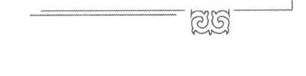
Білем деуге, сұрап қалып, білмей қалсам, не айтам? Білмеймін десем, тіпті жаман. Бірден: «Білем!», – деп сарт еткіздім. КСРО Қарулы Күштерінің жарғысы қолында тұр екен. «Жоқ, қатардағы Бикенов, Кеңес Одагының маршалы, Қорғаныс министрі Родион Михайлович Малиновский хат жолдады. Қатардағы Бикеновке КСРО Қарулы Күштері жарғысының осындай бабын түсіндіру туралы», – деді. Бапты оқып берді: «Әскери міндетін атқарып жатқан кісіге ешқандай оқу, басқа шаруашылықпен шұғылдануға болмайды, себебі ол Отан алдындағы міндетін атқарып жатыр». «Түсіндіңіз бе?», – деді. «Тап солай. Кетуге рұқсат па?». «Рұқсат». Қолды шекеге апарып, кері бұрылды да шығып жүре берді Жарылқасын.
Казармаға келсем, балалар сұрап жатыр. Сырттай оқитындар күтіп жүрген, біз де жазайық деп. Айқайлап келе жатыр, ішінде қазақтың он шақты баласы бар, Алматыдан, Талдықорғаннан, біз – Ақмоладан. Мені бәрі «Женя» дейтін.
Кеш. «Қызыл бұрышқа» келдік. Мұнда газет, кітап оқимыз немесе хат жазамыз. Шеткі үстелге барып жайғастым. Қолыма газет алғанмен, оқығым келмейді. Хат бірдеңе жазып та қиратып отырғаным жоқ. Ойланып, не істерімді білмей отырмын. Бір уақытта кезекші сақшы: «Полк, тік тұр!», – деп бұйрық берді де, саяси бөлімнің басшысы Шутов кірді. Өр солдаттың қасына барып, оқып отырған кітабы, газеті немесе жазып отырған хаты туралы бірер ауыз сөз алмасып, ақырын аяндап келе жатыр. Басымды көтермей, көзімнің қиығымен қарап, газет оқыған болып отырмын. Қасыма жетті-ау бір кезде. Орнымнан атып тұрдым. «Не істеп отырсың? Көңіл күйің жоқ қой», – деді. «Жоқ, барлығы дұрыс», – дедім. «Уайымдама, барлығы дұрыс болады», – деді. Кеңес Одағының маршалынан анадай хат алғаннан кейін, басқасы не істей алады деп ойладым ғой өзімше. Шутов бір кезде тұрып: «Новосібірдегі облыстық әскери комиссариатқа барып, іссапар куәлігіне белгі соқтыра аласың ба?», – деді. Новосібірге барып көрмеген адаммын. Бәрі тек хатпен, сырттай емтихан тапсырам. Қазіргі жағдайым болса мынау. Бірақ, сол сәтте өжеттік бітті ме, «Соқтырам», – дедім. «Ендеше, абыржыма, ертең барасың». Ішімнен «Мұнысы қалай?» дедім де қойдым. Тағы бір жазған хатыма бірнеше институттан рұқсат келіпті. Омбының ауыл шаруашылығы институтында статистиканы, педагогикалық институтында пәлсафаны, милиция мектебінде саяси экономияны, неміс тілінен емтихан тапсыруға рұқсат беріп, басқаларын Новосібірде тапсырасың деген екен.
Таңертең сапта тұрмыз. Василий Иванович Синюкаев – полк командирі, соғыс ардагері, Ұлы Жеңістің құрметіне Мәскеуде өткізілген бірінші авиациялық шеруге қатысқан, еңбек сіңірген ұшқыш. Өзінің түрі, жүріс-тұрысы, киім киісі адамды тамсантпай қоймаушы еді. Адамгершілігі зор, көп сөзі жоқ, қысқа-нұсқа сөйлейді. Мәдениетті адам еді. Солдаттар техникалық киімдерін киіп алған, машинамен аэродромға жүруіміз керек. «Бикенов, қалыңыз, – деді командир. – Шутовқа барыңыз». Барсам, Шутов: «Штабқа бар, іссапар шығысын аласың. «Новосібірден қосалқы бөлшек алуға жіберілді», – деп жазып береміз. Новосібірдегі бөлімге баруың міндет емес, негізгі міндетің — әскери комиссариатқа барып, іссапар құжатыңа белгі соқтырып алу. Оқуыңды оқисың, отыз күнің міне. Жолкірең, пойызға билетің, құрғақ азығың мынау». Жүгіріп штабқа бардым, барлық құжаттарым дайын екен. Теміржолға барып, қосымша ақы төледім де, ұшаққа билет алдым.
Азғантай уақытта Новосібірге жеттім. Қалтамда ақшам бар. Іссапар қаржысынан бөлек, үйден келген қаражатым бар. Такси ұстап, бірден әскери комиссариатқа бардым.
Өмір сынақтарының сыры



Кезекші подполковник отыр екен. Жайымды айтып: «Кеткен уақытымды белгілемесеңіз бола ма, Новосібірді білмеймін, ертең уақытынан кешігіп қалып жүрсем. Кейін өзім қоя саламын», – деп өтінім ем, адамгершілігі бар екен, келісті. Қайтадан таксиге отырып, Новосібірдің Кеңес кооператив саудасы институтына бардым. Сабақ кестесін алдым. Енді, жатақханаға орналасайын десем, орын жоқ. Есесіне, жалға берілетін пәтер туралы мәлімет ілініп тұрады екен. Бір орыс әйел кезігіп, соның үйіне орналастым да, емтихан тапсыруды бастап жібердім. Емтихан тапсыру кестесі бір айға жоспарланғанмен, мерзімінен бұрын тапсыруға рұқсат алғам. Техникумда алған білім бар, кітапты ашып қарап алам. Жеделдетіп, бірінен соң бірін тапсырып тастадым. Енді қалғаны «Бухгалтерлік есепті механикаландыру» деген сабақтан тапсыру керек. Барсам, кабинет толы машина екен. «Фактура», «Аскота» машиналары, тағы басқалары, әйтеуір толып жатыр. Оның бәрінің сипатын оқып біліп, жұмыс істеп үйренуге тиіссің. Емтихан алатын кісі жайлы сұрасам, Неешсало деген әйел екен, «Целинный край» Тұтынушылар одағында істеген болып шықты. Жерлес деп, жаңағы кісімен танысып, «Целинный крайдың» көп адамын білем, анасын-мынасын айтып жатырмыз. Ақыр соңында: «Мен сізге емтихан тапсыруға келдім. Маған бір үш қойып берсеңіз жетеді, ризамын», – дедім. «Жүр», – деді. Үш қойып берер деп ойлап тұрмын. Жаңағы лабораторияға алып келді. Меңгеруші әйелге маған күллі машинаны үйретуді тапсырды. Басқа да емтихандарым бар-тын. Бірақ, күніне үш сағаттан үш күн отырып, барлық машинада жұмыс істеуді үйреніп, сипаттамасын біліп шықтым. Емтиханға күндізгі бөлімде оқитындармен кірдім. Басқалар дайындалып отыр. Билетімді алдым да: «Жауап берем», – деймін. «Дайындалып ал». «Жоқ, дайынмын». Сұрақтарына жауап бердім. Ана машинаға, мына машинаға апарды. Емтихан парағы мен сынақ кітапшамды алып, баға қояйын деп жатыр. Техникумда оқығаным ба, ана отырған балалардан үлкендігім бе, әскери өмірдің әсері ме: «Қанша қояйын деп жатырсыз?» – деп сұрадым. «Төрт». «Кешіріңіз, – дедім. – Мен төртке келіспеймін. Мен анаугүні үшке келіскем. Бірақ, бүгін сізбен келісе алмаймын. Мен дайындалмай-ақ бірден жауап бердім. Әне, балалар әлі отыр. Қай машинага апарсаңыз, соны айтып берем. Сұрағыңыз болса, қойыңыз, бірақ төрт керек емес». Бетіме бір қарады да, бесін қойып берді. Шығып кеттім. Отыз күнгі емтиханды он күнде тапсырып, «Келесі курсқа өтті» деген жазуы мен мөрді бастырдым да, Новосібірден Ақмолаға ұшып келдім. Ауылдың бәрі аң-таң. Үйде жиырма күн болдым. Үйдегілер сұрайды, маған айтуға болмайды. Үш жыл әскери борышымды өтегенде, үш рет Новосібірде емтихандарымды он күнде тапсырып тастап, жиырма күннен үйде демалып жүрдім. Одан бөлек, солдатқа тиесілі он күн демалысымды алдым. Сөйтіп, әскерде жүрген үш жылда 60-70 күн демалған адам едім. Сол уақытга Новосібір институты оқытушыларының мықты тәрбиесін, жоғары білімін көріп, бойыма сіңірдім. Омбыда жүргенде, ауыл шаруашылығы институтында статистикадан, пединститутында пәлсафадан емтихан тапсырдым. Бірде пединститутқа әскери киіммен бардым. Пәлсафадан емтихан тапсыруға кіріп, билет алсам, сұрақ тарихи материализм мен диалектикалық материализм туралы екен. Біреуіне жауапты білем, екіншісін білмеймін. Логикалық түсінігім бар, бірақ дайындалып үлгермегем. Білген сұрағымды келістіріп айтып жатырмын. Мұғалім бөліп жіберді де: «Екіншісіне өт», – деді. Дәлме-дәл кітаптан оқығаным жоқ, білгенімше айтып отырмын. «Мынаны білмей тұрсың ғой», – деді. «Білетінімді тыңдамай, білмейтінімді сұрадыңыз-ау», –
Жарылқасын Бикенов


деймін мен. «Жарайды онда, төрт қоюға артықшылық болар, үш қойып берсем, риза боласың ба?», – деді. Адамгершілігі ғой. Пәлсафаны техникумда оқымаған едік. Омбыда жүріп, қалған пәндер – саяси экономия, статистикадан қиындық көрмедім. Енді, неміс тілін тапсыру керек. Демалыс алдым. Кірсем, алдындағылардай емес, мұнда сырттай бөлімде оқитындармен тапсырады екенмін. Бірінші болып кірдім. Немісше газет берді, бір бетін аудару керек. «Дайын емеспін, келесіде келейін», – дедім. Есік алдында тұрған студенттер алдымен: «О, солдат!», – деп құттықтауға ұмтылып еді, тапсыра алмағанымды білген соң, бірі газетін, бірі толық аудармасын беріп жатыр. Енді біреулері «Менің институтым», «Менің қалам», «Өмірбаяным» тақырыптарындағы орысша-немісше нұсқаларын беріп көмектесті.
Аэродромдағы жұмысымыз – ұшақты әуеге шығарып салу. Ол бір сағаттай ұшады. Сол аралықтарды пайдаланып, алған материалымды сөйлем-сөйлемімен жаттап алдым.
Тағы да бардым. Басынан сұрайды, ортасынан, аяғынан. Аудармасын тақылдап айтып берем. Газеттің ортасынан бір сөзді алды да, мына сөздің аудармасын айтшы деді. Білмеймін. «Неге білмейсің? Сөйлемді аударшы». Аударып берем. «Бұл қалай?». «Мына мәтінді толық білем. Бірақ, көп сөздің аудармасын білмеймін». Үш қояйын деп еді, мен тұрып: «Болмайды. Төртке де келіспеймін», – дедім. «Не деген дөрекі солдат едің?» – дейді. «Өткенде үш қойсаңыз ештеңе демес едім. Енді осынша еңбектеніп келгенде қалай келісемін. Қабілетімді көріп тұрсыз. Түптің түбінде, неміс тілін шын мағынасында оқығым келетін болса, біліп те кетем», – деймін мен. «Жарайды, бестік бәрібір артық болады, төртке келіс», – деп, төрт қойып берді. Неміс тілін сөйтіп тапсырғаным бар...
Алтайға, Свердлов облысындағы Ирбит қаласына, Кіші авиациялық мамандар мектебіне оқуға жіберді. Алты ай оқып бітірсек, ұшақ механигі атанамыз. Оқу озаты болдым. Армавир қаласындағы әскери ұшқыштар училищесінде Ю. Гагаринмен бірге оқыған офицерлерден дәріс алдық. Темірдей тәртіпке үйренумен қатар, телегей-теңіз білімге қарық болдық.
Ирбит – ерекше қала. Қала тұрғындарының 85 пайызы әйелдер екен. Ер-азаматтар қалған 15 пайызын ғана құрайды. Біз оқыған мектепте жарақ сайлаушы механик, бекітілген жабдық механигі, аспаппен жабдықтау механигі, ұшақ қозғалтқышы механигі мамандықтарына оқытады. Мен соның ішінде ұшақ қозғалтқышы механигіне оқыдым. Оқу бітіріп шыққан солдатты қала халқы патшадай күтеді екен. Кейбіреулер сонда қалып, кейбірі үйленіп кететін көрінеді. Экскурсияға апарды. Үш дөңгелекті «Урал», «Ирбит» мотоциклдерін шығаратын зауытта, уақытқа шаққанда, бес минут сайын бір мотоцикл құрастырылады. Конвейермен жүріп жатады, бірі анасын, бірі мынасын бұрайды, бір тоқтау жоқ. Шетелге дейін шығарылатын мотоциклдер жалт-жұлт етеді. Сол кездері Кеңес Одағы бойынша тек бір ғана жерде жасалатын тағы бір тауарлардың нүктесі осы Ирбитте орналасқан болып шықты. Кезінде Екатерина II келіп демалған жер бұл. Әйелдердің сонша көп орнығуының бір себебі де сол көрінеді. Орыс пен татар көп. Қалада татардың сабантойы, өзге де мереке-мейрамдары болып жатады.
Полкқа қайтып келген соң, бөлімше командирі ретінде, Ирбитке алты ай сайын барып тұратынбыз. Қасымда капитан мен екі сержант жүреді. Солдаттарды алып барып, алып қайтамыз. Спортпен шұғылдандым, үлгілі әскери атандым. Әскер қатарында жүргенде де комсомол ұйымдастырушысы болдым.
Өмір сынақтарының сыры


Сол, соңғы 1967 жылы партияға өттім. Полк командирі болсын, саяси бөлім болсын, мені бетке ұстады. Алдымен үшінші дәрежелі, кейін екінші, бірінші дәрежелі механик, бөлімше командирі, старшина болып, дәрежеме байланысты ақша алып отырдым. Кейде үйден де ақша келіп тұрады. Ақшаны жұмсамаймын. Гарнизоннан шыға бергенде, әскери дүкен көрініп тұрады. Ай сайын ақшама сол дүкеннен бес келі үнді шайын алып, үйге жіберем. Әскерден кетерде, костюм-шалбар, көйлек, туфли сатып алғаным есімде.
Есте қалған бір жағдай, Алматыдан Жұмағали Нүсіпов деген солдат болды. Әскерде жүрген кезінде үйленемін деді. Әке-шешесі келіп, құда түсіп алып бермек. Қыздың әке-шешесі Омбыдан 25 шақырым жерде тұрады, өзі қаланың басында құрылыста жұмыс істейді, қалалық кеңестің депутаты екен. Надя дейміз, татарша есімін жастықпен сұрамаппыз да. Өзі Омбы қалалық кеңесінің депутаты. Тәрбиелі, жақсы қыз еді. Қыз алуға баратын ешкім жоқ. Жұмағали келіп, маған өтініш жасады. «Женя, сен командирсің ғой, менімен бірге құда түсуге жүр», – деді. Эскадрилья командиріне барып, бөлімдегі он солдатқа демалыс сұрадым. Өзіме – үш күн, басқаларына – той тойлайтын белгілі уақыт. Жұмағали екеуміз автобусқа отырып, совхоздың орталығына жеттік. Сөйтсек, қыздың үйі совхоздан ары алты шақырым жердегі бөлімшеде екен. Көлік жүрмейді. Жаяу тарттық. Аяғымызда етік, үстімізде гимнастерка. Құда түсуге бара жатырмыз. Жұмағалидан үш жас үлкенмін. Жөн-жоралғыны екеуміз де білмейміз. Ауылдың шеті көрінді-ау. Әке-шешесі жұмыста екен, не айтып, не қоярымызды білмей келе жатқан біз қуанып кеттік. Надя үйінде, шаңырақта одан басқа тоғыз бала бар көрінеді. Балалар жүгіріп кетті. Әкесі осы бөлімшеде тракторшы, шешесі сауыншы екен. Хабар жеткен татарлар келіп жатыр. Ешкі сойды. Бірден той жасалды. Ол уақытта аста-төк заман емес, қарапайым дастархан. Өлең айтылып, сырнай ойнап жатыр. Сөйтіп, ертеңіне алты шақырым жерді ат-арбамен жүріп, совхоздың орталығына, одан Омбыға, Надяның бір бөлмелі үйіне жеттік. Омбының қазақ жігіттерімен таныс екен, үстелді дайындап қойыпты. Ортамызда қыз атаулыдан Надя мен бір қазақ әйелі ғана бар. Сол аядай үйде сыйысып отырып, Жұмағалиды үйлендіріп кеттік. Әскерден оралғаннан кейін, 1968 жылы Новосібірге мемлекетгік емтихан тапсырмаққа екі рет барғам. Екі ретінде де жолай Омбыға соғып, Жұмағалимен кездесіп, тіпті ол істейтін құпия авиациялық зауытты да көріп қайтгым. Бірақ, кейін ол хабарсыз кетті.
Омбыда әскерде жүргенде, қаланың барлық мәдениет орындарында – опера. академиялық театрларында, циркінде, саябағында, «Нефтяник» шағын ауданында болдық. Омбы саябағының бір ерекшелігі – үлкен, тоғай деуге де болады. Жолдары асфальтталған, би алаңы, концерт қоятын, кино көрсететін жерлері бар. Бір жақ шетінде қазақ, татарлар жиналып, қазақтар домбырасын, татарлар сырнайын тартып, ән салады, ойын ойнайды.
1966 жылы Лондонда футболдан әлем чемпионаты өткен еді. КСРО кұрамында ойнаған әйгілі шабуылшылар Игорь Численко, Валерий Поркуяндар үшінші-төртінші орындарды иеленіп қайтқан кезі. Мәскеудің «Динамо» командасы мен атақты Тимур Сегізбаев бастаған, алаңның орта шенінен гол салатын шебер қорғаушы Вадим Степановтар қостаған «Қайрат» командасы екеуі бейтарап алаңда Омбыда кездесті. Бізге арнайы демалыс берілді. Тимур допты тепкен кезде айызың қанады-ау! Сол ойында «Тимур, Тимур! «Қайрат», «Қайрат»!», – деп айқайладық. Абырой болғанда, «Қайратымыз» жеңілмеді, тең түсті.
Жарылқасын Бикенов


Өмір сынақтарының сыры
Командаға айқайымызбен дем бергендей, өзіміз жеңіске жеткендей болып қайтып едік. 7 қараша, 1, 9 мамыр сынды мереке күндері жаңағы айтқан театрларға, басқа да көпшілік орындарға апарады. Енді бірде шина зауытына бардық. Қатты тексерді. Оны да араладық, бірақ бір құпия цехына кіргізбеді. Онда реактивті ұшақтарға шина жасайды. Сонымен қатар, Бараев атындағы ұшақ жасайтын зауытқа табан тіредік. Оған кіру үшін құжатымызды ұзақ тексерді. Кейбір жерлерде өзіміз концерт қойып, жергілікті жұмыскерлердің қызметі мен тұрмысын көзіміз көрді.
Новосібірдің де көрікгі жерлерін араладым. Сырттай бөлімде бірге оқығандардан үш-ақ қазақ болдық – мен, Теміртас Қалимуллин және Шакира Жексенбина. Сол уақыттағы Новосібір теміржол вокзалы заман талабына лайықтылығы жөнінен дүние жүзінде үшінші орында екен. Терминалға дейін бар. Ерекше салынған бұл вокзалдың мейрамханасынан да дәм таттық. Академиялық Тундра қалашығы Тайганың ішінде орналасқан. Мұнда біз бұрын-соңды кермеген жиырма-отыз қабатты биік үйлер бар. Шырша, қарағайына қарасаң, баскиімің жерге түседі. Орталық әмбебап дүкенінде эскалаторлар бар, оны да алғаш көрдік. Ең мықты ғалымдар Мәскеуде емес, Новосібірдегі сол бір академиялық қалашықта десетін сол кезде.
* * *
Әскерде бастан кешкен жағдайлардың қысқаша мазмұны осындай. Бәрін айта берсең, жеке бір кітапқа жүк болар еді. Көпке жаюға болмайтын құпия дүниелер де бар... Бір атап өтерлігі, авиацияда бірге қызмет істеген жігіттер шетінен спортшы еді. Әскери тәлім менің кейінгі өміріме үлкен сабақ болды. Үш жыл әскери өміріме ризашылығым зор.
1967 жылдың қазан айы. Әскерден қайтып келем. Ақмолаға жетіп, ауылға келе жатсам, өзін Ахмет ауылынанмын деп таныстырған қасымдағы кісі: «Кімсің?», – деп сұрады. «Бикеннің баласымын». Содан әлгі кісі жолдағы Ахмет ауылынан түспей, менімен бірге Көбетейге жетті. Үйім аялдамадан екі жүз метрдей жерде. Сөмкемді асынып, кетіп бара жатсам, «Тоқтай тұр, алдыма түспе!», – дейді жаңағы кісі. Сөйтті де, үйге менен бұрын жетіп, әкемнен сүйінші сұрап, бір қой алды.
* * *
Әскерден келген бетім, қараша айында Нұра аудандық Тұтынушылар одағына бардым. Төрағасы – Ахметжан Қамзаұлы Дәуітов, жұрт Ақтай Дәуітұлы деп атап кеткен. Бір елдің тумасы, үлкен азамат ағамыз. Ақылды, ойшыл адам еді. Бас бухгалтері – Иван Иванович Карстен. Владимир Иванович Самсонов – төрағаның сауда жөніндегі орынбасары. Бірінші Иван Иванович Карстенге бардым. Ол кісі құжаттарымды, техникумнан алған дипломымды көрді. Институт бітіруге бір жыл қалған. Сол сәттен бастап, ол мені «Женя» емес, «Жарылқасын Бикенович» деп атады. «Бос тұрған аға ревизордың орны бар, соған аламын, жоғары білім туралы дипломыңды алып келген соң бас бухгалтердің орынбасары боласың, ары қарай өзіңді көрсетерсің», – деді. Ақаң да бір сөзге келмеді. Аға ревизор ретінде жұмысты бастадым.


Сонда жүріп, Мәжит Мадинмен таныстым. Ол да ревизор болып істейді, жұмысымыз жүріп жатты. Қаңтар айында Новосібірден соңғы курстың емтихандарын тапсыруға шақыру келді. Ол уақытта жұмыстан жолақың төленеді, жалақың сақталады.
* * *
Сол 1967 жылдан 1968 жылға қараған, қараша-қаңтар айлары өміріме өзгеріс енгізді. Техникум бітірдім, әскерге барып келдім, институтты тәмамдаймын, енді не істеу керек? Үйлену қалды. Әке-шешем көргісі келер ендігі қызығым – отбасын құру. Ойланып жүрмін. Ауылда ананың қызы, мынаның қызы бар деп айтып жатты. Әнияшқа тоқтадым. Анасы Бақытты білетінмін. Әкесі өмірден ерте озған. Нағашы ата-әжесі Әбутүсіп, Рақия деген кісілермен әкей қатты араласып, соғымын сойысатын. Сонымен не керек, Әнияшқа бармаймын ба. Бір-екі рет киноға шақырып, сөйлестік. Маған тұрмысқа шық десем, Әнекең: «Мен жиырма беске дейін тұрмысқа шықпаймын. Жұмабала құрбым екеуміз солай серттескенбіз», – дейді. Бұл әңгімені әке-шешеміз біледі. Сол екі ортада Құстия апам да естіп қалып, «Жиырма бесі несі? Жарылқасынға шығуы керек», – деп, ақыры не керек, ол кісілер Әнияштың жиырма бес деген сертін бұздырды. Новосібірге барып келгеннен кейін құда түсіп, Ақмолаға барып, тойға шақыру қағазына суретке түстік.
Теміртас екеуміз емтихандарымыздан өте жақсы деген баға алып, курстастарымызбен «Советская Россия» мейрамханасында соңғы рет бас қосуға бардық. Тойлап жатырмыз. Сағат он бірдің кезінде ақшамыз бітіп қалсын. Үстіне үш сомнан қосып жинауымыз керек, ал ақша ешкімде жоқ. «Кімде бар, ертең диплом алуға келгенде береміз», – дейді ғой. Қалтамда 150 сом бар. Елу баламыз, сол 150 сомды қалтамнан алып бере қойдым. Ертеңіне 30-40 сом ғана жиналды. «Мекен-жайынды беріп кет», – дейді бәрі. «Үш сомды поштамен салып отырасыңдар ма?», – деймін күліп. Сәуір айында үйленуім керек. Қазір ойлап отырсам, жастық екен ғой, 150 сом деген ол уақытта көп ақша.
Новосібірде жүргенде, Киевкадағы Ақаңа күнара қоңырау шалам. Уақытқа қарамаймын, сөйтсем, мен телефон соққанда Нұрада түнгі екі-үштің кезі болады екен. «Ақа, мен оқуды бітіріп жатырмын, біздің үйде бір тиын ақша жоқ. Маған қаражат керек», – деймін. «Әй, Жарылқасын-ау, ол ақшаны қайтесің, ауылға қайт. Келгеннен кейін ақшаны табамыз», – дейді. Алыстағы бастығымнан ақша сұрап жүргенде, қалтадағы бар ақшам әлгіндей далаға кетті.
Қойшы, әйтеуір, аман-есен елге келдік. Тойға дайындық жүріп жатыр. Тұтынушылар одағының кассасында ақша жоқ. Соған қарамастан. Иван Иванович 800 сом ақшаны алты айға жазып берді. Бұл арада бір айта кетері, Қашаубек деген ақсақал болды. Совхоздан мал жинайды да, балалар үйіне, ауруханаға, балабақшаға, мектеп-интернаттарға арзан бағамен үлестіреді. Жұмысы сол. Қашекеңнен тойға деп өтініп, бір семіз сиырды әкеліп сойдық. Еті жылқының етінен дәмді шықты. Ақаңнан сұрап, бір жәшік армян коньягын, бір жәшік «Столичный» арағын, бір жәшік шампан алдым. Ол уақытта мұның бәрі өте қат. Есептесеңіз, ауданның тоқсандық қоры болып қалады. Мәуеш апам да бір жәшік арақ, бір жәшік шарап, бір қой, үстінен 100 сом алып келіпті. Басқалары да барын әкеліп, тойды дұрыстап өткіздік.
... Бүкіл ауданда бір ескі «Волга» бар еді. Ол бар болғыр сынып қалыпты. Шаплюк дегеннің «Москвичі» бар, Әнияш екеуміз соған отыратын болдық. Қабдолла марқұм үш дөңгелекті мотоциклімен, учаске милиционері болған ағамыз Өмірбай «ГАЗ-51» жүк көлігімен жүрді, бұл біздің той кортежіміз, баяғы.
Жарылқасын Бикенов


Құлжан Ахмесов, зайыбы Зүбайра – Әнияштың анасы Бақыттың нағашылары, Нұрғиса ағамыз, Қаят апамыз, Жолдыбек, Ерубай аталарымыз, олардың күйеу балалары Амантай Раушанымен, Раукен Сапарымен, тағы басқалары келген екен. Қыз ұзатуды өткізіп, «Москвичке» отырдық. Артымызда үш аяқты мотоцикл мен бір көлік, ауылды азан-қазан қыла, келінді үйге әкеліп түсірдік. Шашу шашып жатыр. «Сұмдық болды!», – дейді бір кезде. Абдырап-сабдырап жүріп, Қарағандыдан келген құдаларға тойға жүріңіздер деп айтуды ұмытып кетіпті. Кешірім сұрап, оларды да тойға алып келдік. 1961 жылы өзіміз салған әкеміздің үйінде, бір бөлмесінде елу адам үлкендер, екінші бөлмесінде жүз адам жастар отырмыз. Есік алдында баян тартылып, магнитофон ойнады. Би билеп, өлең айтып, тойымызды жасадық. Той үстінде Әнияш екеуміз отырмыз. Кезек-кезегімен тілектер айтылып жатыр. Раукенге соз берілгенде, Сапар сөйлеп тұр, Әнияшқа жезде ретінде. Көзінен жас тамады. Сөз Амантайға тиді. Амантай мен Раушан – Қаят апамыз бен Нұрғисаның күйеу баласы мен қызы. Амантай да жылап тұр. Енді бір уақытта басқа Амантай мен Раушан сөйледі. Амантай металлургия комбинатында істейді, Раушан – дәрігер. Бұл Амантай да жылады. Әнияшқа сыбырлап: «Әй, мыналар шетінен жылағаны несі?», – деймін. Сөйтсем, бұл кісілер Әнияшты соншалық жақсы көретін, ағасындай болып кеткен жезделері екен.
Көбетейде жүріп жаттық. Әкейдің Мұхамедия құдасы (Қабдолланың әкесі, Рафқат ағамыздың қайын атасы) мұсылманша некемізді қиды. Ауылдық кеңестен неке туралы куәлігімізді алдық. Ауданға барып-келіп жұмыс істеп жүрмін. Таңертең кетем, кешке келем. Іссапарға барам. Күздің кезінде пәтер алып, аудан орталығына көштік. Әке-шешеміз төсек-орын, ыдыс-аяғын беріп, бөлек отау етіп шығарды. Ертеңіне Әнияш екеуміз шаруашылық дүкеніне барып, бес-алты кесе, оншақты қасық, шанышқы, стаканымызды алдық. Солай үй болуды бастадық. Аудан орталығында Мадин Мәжиттен басқа ешкімді білмейміз. Мәжит – Телғозы шоңның ұрпағы. «Казгородокта» тұрады. Маруся деген әйелі бар. Ол уақытга анасының, Самар деген жездесінің көзі тірі. Киевкада Мұқатай Смағүлұлы ЬІсқақов деген ағасы болды. Ол кісі поселкелік кеңестің төрағасы болып қызмет істеді. Әйелі Жамал Алтайдың қызы болғаннан кейін, маған апа болып келеді. Мәжит сол үйде жататын. Мәжит арқылы Мұқатай, Жамалмен жақын араласып, өмірлік дос болып кеттік. Бірінші соғымға әкей семіз тайынша сойып берді. Шешей бөліп берейік деген екен, әкей тұтас береміз депті. Сол тайынша етінің тәттілігін Әнияш осы күнге дейін айтып отырады.
Раукен, Раушан, Рәшила деп келетін. Рәшиланы Бәя мен Бікі Бақыт пен Әнияшқа барып көмектесуі үшін тойдан екі-үш күн бұрын жіберген болатын. Аудан орталығынан керек заттарды алып, Амангелді (Аманкен) Есенов досыммен келе жатқан бетім еді. Аманкен Тұтынушылар одағында шопыр болып істейді. Қатыш деген анасы, Қатпа дейтін әжесі бар еді. Зайыбының аты – Рахима. Жолда Бақаңның үйіне аялдадық. Шай жасаулы тұр екен. Басымыз қосылған соң, Рәшиламен қалжыңдасып отырып, әртүрлі ішімдіктерден ішуін сұрадық. Ол тек армян коньягін ішемін деді. Өзінше ол коньяк табылмайды деп ойлаған. Өзіміз әкеле жатқан армян коньягін алып шыктық. Сол шишаны өзі ішіп, көмектескеннің орнына, үш күн демалды. Рәшила Еркінмен қосылды, балалы-шағалы болды. Қатынасып тұрамыз.
Той өтті. Келесі күні Тұтынушылар одағының төрағасы Ақаңды, Зейнеп апамызды, Карстен Иван Иванович пен Самсонов Владимир Ивановичті әйелдерімен, Тұтынушылар одағының басқа да адамдарын шақырып қонақ еттік.
Өмір сынақтарының сыры


Ішінде Әнзия Темірболатқызы мен Екатерина Михайловна да бар. Әнияш екеуміздің тойымызға куә болған сол кісілерден қазір Зейнеп апамыздың көзі тірі. Карстен өмірден озып кетті, әйелі Евгения бар. Олардың бәрі есте. Иван Ивановичпен өмірінің соңына дейін бірге болдық. Дивизия командирінің орынбасары болған кісі. Әскерге Солтүстік Қазақстанға алынып, кейін әскери қызметте болған. Тәрбиесі мықты, айтқан сөзінде тұратын адам. Дипломымды алғаннан кейін, уәдесінде тұрып, мені бас бухгалтердің орынбасары етіп қойған еді.
Айтпақшы, тойдың ертесіне қарасақ, шашудан бірталай ақша жиналыпты. Одақтан алған 800 сомды қайтарып әкеліп тұрсам, Ақаң айтады: «Әй, Жарылқасын-ай, Новосібірден түнгі үште қоңыраулатып, әурелеп ең. Сондағы ақшаң осы ма!?», – деп. Иван Иванович өмірінің соңына дейін біздің шаңырақпен бірге болды. Қызық-қуанышымыздың басы-қасынан табылды. Менің жолымда, өмір университетімде кілең осындай жақсы кісілер кездесіп, солардың арқасында бүгінгідей дәрежеге жетіп, осындай адам болдым.
* * *
Новосібірдегі институтта дипломды қолыма проректор Фольковичтің өзі тапсырды. Сонда ол кісі: «Бикенов жолдас, сені бухгалтер факультетінің аспирантурасына қалдырсақ деп отырмыз», — деді. Ол кезде Кеңес Одағының өзінде ғылым кандидаттары аз. Сонда мен: «Жоқ, мен аспирантураға қала алмаймын. Осы жасқа дейін техникумды бітірдім. Міне, институтты бітіріп отырмын. Әскерде де болдым. Әлі үйленгем жоқ. Әкем-шешем – зейнеткер, бауырларым жас», – дедім. Сол уақытта ол кісілердің сөзін тыңдап, аспирантурага түсіп кетсем, қазір кім болатынымды құдай біледі. Сол кісілердің сөзі мен көзінің дұрыстығы, ұлтына қарамай, біліміне, адамгершілігіне қарап, біз секілді жастарды көтермелегеніне мен осы күнге дейін ырзамын. Өмірден өтіп кеткен шығар, жатқан жері жайлы болсын.
* * *
... Күндер өте берді. Иван Иванович Солтүстік Қазақстанның Преснов ауданына бас бухгалтер болып кететін болды. Мені Қарағандыға ертіп апарып, облыстық Тұтынушылар одағы төрағасының орынбасары Қадырсызов Камал Қожанұлына кірді. «Мынау — Жарылқасын Бикенов, менің орынбасарым. Мен кетіп бара жатырмын, міне арызым. Орныма осыны қойыңыз». Камал Қожанұлы мені білмейді. Карстенге ерегісіп: «Әй, Иван, сен не деп тұрсың? Біз сенен сұрадық па, кімді қоямыз деп. Жетіспегені сол еді. Алып келіп, мынаны қой дейсің. Болмайды оның. Басты қатырма, шығып тұр», — деді. Иван Иванович шыққасын маған: «Ашумен айтып жатқаны ғой, жүр», – деді. Төрағаның қаржы жөніндегі орынбасары Николай Васильевич Байчиков деген кісі еді. Ол іссапарда екен. Облыстық Тұтынушылар одағының бас бухгалтері Мұхтар Ілиясұлы Азамбаев ауруханада жатқан көрінеді. Иван Иванович екеуміз сәлем-сауқат алып, аруханаға бардық. «Мұхтар Ілиясұлы, мен отбасы жағдайымен көшіп барамын. Бас бухгалтерді алыстан іздемеңіз. Мына Жарылқасынның білімі бар, дипломы бар. Қолынан келеді.
Жарылқасын Бикенов


Осыны бас бухгалтер етіп қойыңыз. Осыдан түптің түбінде үлкен бас бухгалтер шығады, бұйыртса. Маған сеніңіз», – деді. Сол жерде танысып-білістік. Жөн-жобамды сұрап білді. «Жарайды, ендеше, бәрі дұрыс болады», – деп шығарып салды.
Киевкаға қайттық. Иван Иванович мені орнына бас бухгалтердің міндетін атқарушы етіп отырғызып кетті. Тұтынушылар одағының үш бөлмелі үйін маған берді. Сол екі ортада Ақаң облыстық басқармаға мен туралы ұсыныс беріп, аудандық Тұтынушылар одағы бас бухгалтер етіп бекітті. Сөйтіп, алғашқы қызметімізді бастап кеттік.
* * *
Жас кезіміз. Әртүрлі қызметкерлер істейді. Бас рабкооптың төрағасы Иосиф Иосифович Мозер деген болды. Бұл 1968 жыл болатын. Мен 1960 жылы «Шахтерде» істеген уақытта Иосиф Иосифович аудандық Тұтынушылар одағының бас бухгалтері еді. «Шахтердің» аға бухгалтерінен тапсырма алып барғанда, қарындаштарын ұштатып қоятын... Жұмыста ұрлық-қарлық, жетіспеушілік көп болып жатады. Тәртіп сұмдық. ОБХСС, Халық бақылауы, сауда инспекциясы, ревкомиссия дегендер бар. Солардың бәрі тексереді. Соның бәріне жүгіріп, білмегенімді үйреніп, білетіндерден сұрап алып, оқитынын оқып, нұсқаулықгарды жинап жүрем. Күні-түні солай болып жатты. Бір күні кабинетімде отыр ем, жаңағы Иосиф Иосифович қоңырау соқты. «Жарылқасын, мынадай-мынадай жағдай, осыны қалай шешу керек? Нұсқаулық бойынша қалай екен бұл?», – дейді. Шыны керек, тура сол уақытта мен оның сұрағына жауапты білмейтін едім. Тауып кеткенім сол, «Иосиф Иосифович, қазір қолым тимей жатыр, шаруамен кісілер келіп отыр еді. Мен сізге сәлден соң хабарласпи айтайын», — дедім. Кабинетімде ешкім жоқ. Нұсқаулықты тауып алдым да, егжей-тегжейлі оқып, бас рабкооп балансының жағдайын, цифрларын тиісті жерлерге телефон шалып, біліп алдым. Сөйттім де, қайта қоңыраулатып: «Иосиф Иосифович, бағанағы сұрағыңыз қалай еді? Кісілер болып, сізбен дұрыс сөйлесе алмадым, кешірім сұраймын», – деп қойдым. Сұрағын тыңдап алдым да: «Иосиф Иосифович, сіз маған ондай сұрақты қалай қоясыз? Кешегі аудандық Тұтынушылар одағының бас бухгалтері емессіз бе. Пәленбай жылғы тәжірибеңіз бар. Ал қазір бас рабкооптың төрағасысыз. Біліміңіз жетеді. Білмесеңіз, айтайын. Айтайын ба, жоқ, нұсқаулықты өзіңіз оқисыз ба?», – дедім. Ол кісі: «Айып етпе, Жарылқасын Бикенұлы. Мен қазір бухгалтерді шақырып алып мұны қараймын», – деді. Сөйтсем, сол уақытта жассынып, білім-білігімді тексеріп көргісі келген болуы керек.
* * *
Шаңырақ көтерген 1968 жылы Әнияш екеуміз бір демалыста Қарағандыға келдік. Бірінші барған үйіміз – Әнияштың нағашылары. Үй толған кісі, ет асылып жатыр. Бізді қарсы алып, төрге шығарды. Өздерінің балалары, Сапар мен Раукен сол үйде тұрады. Көшек те сонда, шахтада істейді. Амангелді совхозынан келіп жатқан Орақ пединститутта оқиды. Тұяқ политехта білім алып жүр. Біз келді деп, қазанға тағы да ет салды. Келіп-кетіп жатқан кісі. Біздің етіміз пісіп, оны жеп болдық дей бергенде,
Өмір сынақтарының сыры


тағы бір қонақтар келді. Сонда Бәя апамыз, марқұм, қолы ашық, тамағы дәмді еді. Үшінші қазан көтеріліп жатқанда, мен таңғалдым. Қаншама кісі келіп жатыр, соның бәрі төрде. Бікі ол кезде шахта директорының орынбасары, дүрілдеп тұрған кездері. Раукен де дәрігер болып қызмет істейді, Сапар шахтада. Балаларынан Света Астанада салық комитетінде, Ерлан (Алик), келіні Наташа, Қазақстанға белгілі кәсіпкер, қызы Мәдина – зоопарк директоры. Бұлардың балалары Чехияда, Канадада, АҚШ-та оқып келіп, елімізде қызмет жасап жатыр. Шахтердің айлығы көп, не ішем, не кием демейді. Жағдайлары өте жақсы. Кісілер келген үстіне келіп жатыр, Әнияшқа кетейік деймін. «Жоқ, бүгін біздің үйде қоныңдар. Кеншілер сарайы дәл алдымызда, барып кино көріңдер, қала аралаңдар», – дейді ана кісілер. Мен қоймадым. Кешірім сұрап, рахметімізді айттық та, Әнияш екеуміз шығып кетгік. «Қайда барамыз?» – дейді Әнияш. «Жәкіш пен Дәмеш апамыздың үйіне барамыз». Ол кісілер Ескі қала жақта тұратын. Әкеймен бала кезімде барғаным бар, соны ұмытпаппын. Барсақ, Жәкең мен Дәмеш апамыз үйінде екен. Балаларының бірі жоқ: Рафқат Көбетейде, Ырымжан мен Үмітжан тұрмыста, Кенжеш жол жүріп кетіпті. Жәкіш әкеміз біздің келгенімізге қуанып, шайын қойып жіберіп, әй-шайға қарамастан, бір ешкісін сойып жатыр. Әнияш табалдырығын бірінші рет аттаған соң, көрсетіп жатқан сый-құрметі ғой. Ондайды қалай ұмытасың? Сонда біз баламыз. 1968 жылы мен жиырма бесте, Әнияш жиырмада ғана. Екеумізді патшадай күтіп, жеке бөлмеге құс төсек салып берді.
* * *
...1968 жылы бас бухгалтер болып қызметке орналасқаннан кейін, Көбетейден аудан орталығына көштік қой. Иван Ивановичтің үш бөлмелі үйіне кірдік ге, Әнияштың анасы Бақытты қолымызға алдық. 1969 жылғы қаңтардың аяғы, жылдық есепті жасап, Қарағандыға келдім. Әнияш бала күтіміне байланысты демалыс алған болатын. Сәби күтіп жүрміз. 30 қаңтар күні төрағаның кадр жөніндегі орынбасары Хрипченко Иван Прокофьевич телефон шалды. Иван Прокофьевич шындықты, адалдықты, тәрбиелілікті ту еткен адам еді. Менен жиырма жастай үлкендігіне қарамастан. кейде сөзіме құлақ асуға арланып жатпайтын. Санасы биік, ойы терең осы бір жаннан көп үйрендім. Қызметге, саудада ненің не екеніне түсіндіріп, білгенін бүгіп қалмады. «Жарылқасын, әке болдың. Өмірге ұл келді», – деді ол тұтқадан сүйіншілеп. «Иван Прокофьевич, рас айтасыз ба, үйден бүгін ғана кеттім», – деймін таңырқап. Дәрігерлер мерзімі наурыздың басы деп еді. «Тұтынушылар одағының шопыры Аманкен Есенов досымның әйелі бүгін ұл туды, сонымен шатастырып тұрған жоқсыз ба?», – деймін. «Жоқ, неге шатасамын», – дейді ол. Ол уақытта үйде телефон жоқ, тікелей хабар ала алмайсың. Иван Прокофьевич болмаса, басқалар облыстық Тұтынушылар одағының телефонын да білмейді. Жылдамдатып үйге қайттым. Әнияш шынымен де перзентханада екен. Сөйтіп, 30 қаңтар күні әке атандым. Сәбидің атын әкем марқұм Әбілқасым деп қойды. Әбілқасым – Мұхаммед пайғамбардың (с.ғ.с.) тұңғышының есімі.
Өсіп-өніп жаттық. 1969 жылдың қысы, жазы өтті. Үйдің жанында жазда пай- даланатын ас үйіміз де бар. Үйдің төбесі шиферленген, бақшасы, қорасы салынған. Қызанақ, қияр, картоп егіп, суарып отырамыз. Қолда қой, сиыр, тауық пен қаз, үйрек ұстадық. Енем соларға қарап, жем-шөбін жинайды. Жаспыз, денсаулық бар. Таңертең тұрып, мал жайлаймыз.
Жарылқасын Бикенов



Одан кейін жұмысқа жүгіреміз. Түстің кезінде келіп, тағы да мал жайлаймыз.
Бұл – алғаш шаңырақ көтерген жылдар, қоғамға өз алдына бөлек отбасы ретінде еніп, қалыптасуымыз...
* * *
Сонау 1971 жылға дейін Нұрада жүргенде, Искаковтар әулетімен, Төлеутайұлы Рашид пен жары Күләшпен жақсы араластық. Анасы Балкен апамыз үлкен жүректі, бала-шағасына мол тәрбие берген, қазақтың әдет-ғұрпын әдемі ұстанған жан еді. Ол кісіні сыйлап, әрдайым төрімізден орын бердік. Ақсақалы Төлеутай ағамыз өмірден өтіп кеткен, мен ол кісіні көре алмадым. Дәулет деген баласы да ерте қайтыс болды. Ал Балкен апамен, әулеттің басқа балалары Сәуле, Дауыл, Роза, Жанналармен ара-қатынасымыз үзілген жоқ. Біздің Құтпан ағамыз бен Дәмежан апамыздың ұлы Төлеутайдан өрген немересі Жанна осы Рашидтің ұлы Жанатпен қол ұстасып, үйленеміз деген соң, өзара құда болып, соның басы-қасында болдық. Қазіргі күні олар әке-шешесіне бірнеше немере сүйгізіп отыр. Еліне қадірлі, қызмет істеп жатыр. Сол балалардың жетістіктерін көріп қуанамыз. Рашид Төлеутайұлы еліне белгілі азамат. Сот саласындағы қызметін Нұра ауданында бастады. Жеткен жетістіктері мен алған асуларына өзіміз куә болдық. Ақ-адал еңбегімен, маңдай терімен қызметі өсіп, республикалық деңгейдегі лауазым иесіне айналды. Көмек сұрап алдына барған ешкімді бөліп-жарған емес, адам баласынан қолынан келген көмегін аямайтын азамат. Соңынан ерген жастарға жол сілтеп, қазақ еліне қызмет етудің үлгісін көрсетіп жүрген адам. Рашидтің адамдығын, адалдығын көзіміз көрді. Бұл азаматқа қайда жүрсе де тілектес болып отырамыз.
* * *
Ерлі-зайыпты Ерсайын Зейнекешұлы мен Бақыт – біздің Рахаттың жан жолдастары. Өмірде қандай қиындығымыз, қандай жақсылығымыз болса, соның бәрінің басы-қасынан табылған Ерсайын күні бүгінге дейін бізді аға деп сыйлайды. Рахаттың тағы бір достары Топархан мен Айгүл Рақымбековтер еді. Топархан Нұрада парторг, инженер, қызметі өсе келе ауыл әкімі, аудандық Мәслихаттың хатшысы болды. Рахат дегенде шығарға жаны бөлек еді. Рахат қайтыс болғаннан кейін көп ұзамай, жүрек талмасынан ол да бақилық болды...
* * *
Менің туыстарымның ішінде Итжан Байділдин деген кісі бар. Менімен аталас – Қалыбек. Зайыбы Рымтай екеуі Киевка кентінде тұрды. Кезінде әкем туысым деп іздеп барып, қона жатып жүретін. Сонда әкемді олар патшадай күтетін. Өле-өлгенше сыйласып өтті. Балалары Амангелді, Нұргелді, Жангелді, Хангелді, Есенгелді, Дәулеткелді, қызы Айгүл – бәрінің қызық-тойларының басы-қасында болдық. Ол кісі заманында Нұра совхозында еңбек етіп, кейін қайтадан аудан орталығындағы сақтандыру компаниясында зейнет демалысына шыққанша қызмет істеді.
Өмір сынақтарының сыры


Амангелдісі өте алғыр жігіт еді, өмірден жастай озып кетті. Кейінгі балаларының бәрі жоғары білімді, солардан немере, шөбере көріп отыр. Жангелді Ақмоланың Ерейментау, Вишневский, Қорғалжын аудандарында сот төрағасы болып қызмет істеді. Зайыбы Шолпан – біздің Есен Кәрібайұлы деген досымыздың қызы.
Итжан ағамыз Нұра аудандық атқару комитеті төрағасының орынбасары болған Аген Мұқашұлы Тентекбаев деген кісімен жақсы сыйласты. Қаржас елінің азаматы-тұғын. Нұра ауданының Құрметті азаматы, өте білімді, білікті адам еді. Сол ағамыз мені той-томалақтарынан қалдырмай шақырушы еді. Бәйбішесі Рымтай өмірден озып кеткен соң, өзі де қатты ауырып, балаларына: «Шешелеріңнің жылын уақытынан ерте, менің көзімнің тірісінде беріңдер», – деді. Сол асқа қатысып едім. Барлық баласын жиып алып, батасын берді. «Мынау – Жарылқасын ағаларың. Ертең бірдеңе болса, батаны осы ағаларыңнан алыңдар. Тойыңның төрінде осы кісі отырсын», – деп аманаттады.
* * *
... Сол кезде бір рабкооптың қарамағында оннан-жиырмадан дүкендер, қойма, өзге де нысандар болатын. Аса ірілерінде, тіпті, отыз дүкеннен болады. Бір автобус кісіні алып барып, барлығына бір күнде тексеру-түгендеу жүргіземіз. Қалдықтарын санаймыз, ысырап, ұрлық-қарлықтан амандығын, бағасының дұрыс қойылуын, тауар сапасын, тазалықты тексереміз. Ескіргені, жарамсызы есептен шығарылады. Бүкіл республика бойынша алғашқы болып, аудан ауылдарындағы рабкооптардың барлық бөлімшелерін түгендеп жаттық. Нәтижесін рабкооп басқармасында, одан ауданда қараймыз.
Чкалов совхозында (қазіргі Кертінді ауылы) рабкооп басшысы болып Тұрсын Нұрмағанбетқызы Досболова істеді. Аға бухгалтері Любовь Винник болатын. Тұрсын техникум бітірген, бухгалтерлік тәжірибесі бар. Еңбекке жанын салып, күндіз-түні тыным таппайтын адам. Аудан, облыс көлемінде өзі төрайымдық еткен рабкоопты алдыңғы қатарға шығарып, республикаға танымал болды. Тауар айналымындағы жетістігі керемет еді. Ол ескі үйлерден дүкен жасады. Тұрсынның кезінде бір ауылда бірнеше дүкен дүрілдеп тұратын. Ішінде не жоқтың бәрі бар. Тұрсын ойдан-қырдан тауып әкеледі. Республикалық Тұтынушылар одағының төрағасы, ел таныған тұлға Ербосын Хасенов Қарағандыға келген сапарында Тұрсынның рабкоопына арнайы ат шалдырды. Кейін Тұрсынның қызметі өсіп, аудандық Тұтынушылар одағының төрайымы болды. Кооператив институтын сырттай оқып бітірді. Онда өзінің құрдасы, досы Дәмежан Ералина қызмет істейтін. Сол Дәмежанмен мен де отбасымызбен етене араласып едік.
КСРО Министрлер Кеңесінің төрағасы Алексей Косыгин болған заманда экономикалық тиімсіз кәсіпорындарды ірілендіру туралы қаулы шықты. Сонда облыс бойынша бірінші болып, үш совхоздағы рабкооптардың басын біріктірген едім. Нұра ауданында бас-аяғы 16 совхоз болды. Олардың рабкооптарын ірілендіру дегенде, экономикалық тиімділігін, басқа да жағдайларын ескересің. Төраға, аға бухгалтерлер қысқартуға ілікті. Мықтысын таңдайсың. Мұның бәрі айтуға ғана оңай шаруалар. Есептілік, жоспарлау, ресурсты пайдалану жағын күшейтумен айналыстық. Ауданымызда кооперация саласын көтеру, жаңашыл әдістерді енгізу бойынша үлкен жұмыстар атқардық.
Жарылқасын Бикенов


Ақмолада республикалық семинар өткенде, қатысушыларға Қарағанды облысының, оның ішінде Нұра ауданының сауда нүктелері басқаларға үлгі ретінде таныстырылды. Ол уақытта облыстық Тұтынушылар одағының төрағасы – Борис Моисеевич Альберт, оның орынбасары – Пешат Хасенұлы, аудандағы төраға – Ақтай Дәуітұлы. Ауыл-ауылдағы дүкен, қойма, асхана, мейрамхана, наубайхана, сыра зауыты, лимонад, шұжық цехтары, тағы да басқа нысандарды аралаған республика, облыс деңгейіндегі басшы адамдармен сол семинарда таныс-біліс болғаным бар.
* * *
Нұра ауданында қызмет істеп жүргенде бастауыш партия ұйымының хатшысы болдым. Құдайға шүкір, жас болғанымызбен, жұмысты дұрыс істедік. Ақаң сол уақытта жоғары партия мектебінде сырттай оқып жүрді. Аудандық Тұтынушылар одағына келгенге дейін, аудандық партия комитетінің бөлім меңгерушісі, ауаткомның жауапты хатшысы қызметінде болды. Бұрын Нұра ауданында шығатын газеттің редакторы болған екен. Сауда саласында істеп көрмеген. Бірақ, аупарткомның бірінші хатшысы Николай Филиппович Задорожныймен, екінші хатшы Жанайдар Әубәкіровпен, сауда саласына жетекшілік еткен үшінші хатшы Александра Григорьевна Тиличенкомен, ауатком төрағасы Әбдуәли Біләловпен жақсы араласып, қызметтес болып жүрді де, сауда саласын меңгеріп алды. Ұйымдастырушылық қабілеті өте жоғары еді. Адамды тыңдай білетін. Ақыл айта да білетін. Оқымаған кітабы жоқ. Баяндаманы орыс тілінде өзі жазады, қаулы әзірлейді. Жазып тастау деген ол кісі үшін ештеңе емес. Тілі ағып тұратын. Облыс көлеміндегі партия жиналыстарында Нұра ауданынан Ақаң шығып, бірінші сөйлейді. Мақамы ғажап, сөзі ұтымды. Сол кездері аудандық Тұтынушылар одағы төрағасының жалақысы – 160 сом, аға бухгалтердікі – 130 сом. Ақаңның жалақысы бір айға жетпей жатады. «Қызыл сальдо» дейміз, авансымен ала береді. Облыстан, республикадан, сондай-ақ, Кеңес Одағы деңгейіндегі қонақтар толассыз келіп жатады, соларды күтеді. Көбінесе, ауаткомның қонақтары. Оларға кеткен шығын совхоздар есебінен төленеді, жетпегенін Ақаң өз қалтасынан шығарады. Зейнеп апамыз бір күні келіп тұр: «Ақаң жалақы әкелмейді, үйде нан жоқ», – дейді. «Берейін», – деп, ордермен он сом жазып жатсам, Ақаң кіріп келді. «Зейнеш, сен мында неғып жүрсің? Бұдан кейін бұл табалдырықты аттаушы болма», – деді ренжіп. Сол Зейнеп апамыз бастықтың әйелімін деп ешқашан шікіреймеді. Ақаң болса, тек адал еңбегімен тапқан ақшасына өмір сүрді. Елге қолдан келген жақсылығын жасап, ақыл-өнеге беріп өтті. Соңгы сапарына шығарып салып, балаларымен хабарласып тұрдық. Балалары Ақаңа арнап ас беріп тұрады. Көзі тірісінде Ақаң 60 жасқа толған тойын дүркіретіп жасады. Онда кооперативтен ауысып, май зауытында қызмет істейтін. Тойға мен де барып қатыстым. Бәрі де күні кешегідей көз алдымда. Әттең, өмірден ерте кетті. Жатқан жері жайлы болсын деймін.
Жоғарыда ауданның сол кездегі хатшыларын атап өттім. Көп адамдармен Дәмдес, тұздас болдық. Солардың арасында прокурор Ілияс Құсайыновты, тергеуші Куаныш Құсайыновты атап өткім келеді. Қуаныш ағамыз облыстық прокуратураның айрықша маңызды істер жөніндегі тергеушісі қызметіне дейін өсті. Кейін әйелі Ғайнидің денсаулығына байланысты Алматыға көшкен еді. Республикалық прокуратураның айрықша маңызды істер жөніндегі прокуроры қызметіне орнықты.
Өмір сынақтарының сыры


Министрлер кеңесі Алматының ортасынан үй берді. Ғайни өмірден ерте озып кетті. Соңында Гүлнар, Айгүл есімді қыздары қалды. Кейінгі әйелі Алена республикалық прокуратурада істейтін. Зекені мен Жарқыны дүниеге келді. Сол балаларының бәрін Алена жеткізді. Бұл күнде олар бір-бір қызмет иесі. Қуаныштың шешесі Қалыбек, әкесі Қожа еді. Бірақ біз жиен-нағашы емес, ағалы-інілідей болып өстік. Милиция басшысы Филипп Михайлович Медведев, сот төрағасы Дмитрий Федорович Черкесов, судья Жаһан Байханов болды. Кооперацияның жұмысы бойынша осы аталған кісілердің бәрімен араласып, кімнің кім екенін білдік. Прокуратурада, сотта, милицияда мәселелерді қараудың ретін үйрендім. Заңгер Қанапия Әубәкіровпен, жұбайы Әсиямен жақсы араластық. Өзі марқұм болып кетсе де, балалары Күләш, Бақыт, Майра, Ерболат, келіні Сәулелермен осы күнге дейін араласамыз. Барлығы заң саласында еңбек етеді.
* * *
Нұра ауданында қызмет істеген кездері қызғанушылық, көре алмаушылық деген болмады. Тұтынушылар одағы жүйесіндегі ұжымның мүшесі ретінде әрқашан бір-бірімізге білгенімізді үйретіп, қолдау көрсетіп отырдық. Үлкендік, кішілік борышымызды атқара білдік. Арамызда ұрыс-керіс болып көрген жоқ. Ақаңның дастарханынан талай дәм таттым. Дастархан жаюды да сол кісілерден үйрендік. Әнияш болса, сол кездегі Қарағанды педагогикалық институтының жаратылыстану факультетінде сырттай оқып жүрді. №2 мектеп-интернатта қызмет істеді. Мектеп-интернаттың директоры Дыбыс Ахметов болатын.
Киевканың басында Серіков Әбдіғали мен Нұркіштің отбасымен таныстық. Нұрбай-Алтайдың жігіті, ОБХСС-те қызмет істеді. Көбетейдегі әке-шешемізді білетін, жақсы араластық. Мұқатай Смағұлұлы Ысқақовпен аралас-құралас болдық.
1971 жылдың 23 ақпаны. Түсте дәрігер досымыз Байқадамның үйінен дәм татып, түстен кейін Мәдениет үйіндегі мерекелік концертті тамашаладық. Кешкісін дастархан Мұқатайдың шаңырағында жайылды. Басымыз қосылған соң, преферанс ойнап отырғанда, түнгі 11-12 болды. Бір уақытта Мұқатай: «Әй, сен үйіңе қайт», – деді. Ойымда ештеңе жоқ, мұнысы несі деймін. Қызметтік «Москвичіне» отырғызып, үйіме алып келді. Аяғы ауыр Әнияш ептеп қысылған сыңайлы. Мұқатай Әнияштың уақыты келгенін байқап қалған екен. Мен жастықпен аңғармаппын. Тура сол күні таңғы жетіде өмірге қыз бала келді. Есімін Гүлшат деп өзім қойдым. Ал Мұқатайлар Гүлшатты «Біздің қыз» атап кетті.
Сол жылдары Пешат Хасенұлы маған Шет аудандық Тұтынушылар одағының төрағасы болуды ұсынған еді. Сол жолы келіссем, кім біледі, басшы ретінде өсіп, талай жерге баратын ба едім... Әке-шешемнің жағдайын, басқаны ойлап, келіспедім.
* * *
1971 жыл. Бір күні жұмыста отыр едім, Қазақ Тұтынушылар одағы бақылау-тексеру басқармасының (КРУ) басшысы, басқарма мүшесі Хамзе Макупов деген азамат қоңырау шалды. Менің қарамағымдағы рабкооптардың бірінде Зинаида Борисовна деген аға бухгалтер бар еді, соны іссапарға жіберуімді сұрады.
Жарылқасын Бикенов


Түрлі сылтаулар айтып, жібере алмаймын дедім. Ол кісінің дәрежесін, абыройын, жүрген ортасында мықтының бірі екенін қайдан білейін, мен онда жас жігітпін. Ол тұтқаны қоя салды. Күндер өтіп жатты. Қаңтар айында жасалған жұмыстар туралы есебімді облыс бойынша бірінші болып тапсырғам. Бас бухгалтер Мұхтар Азамбаев кетіп, орнына Мерғазым Шәкірұлы Шиқаттаров келді. Шет ауданында үлкен шығын шықсын. «Сол ауданға барып, есептеме әзірлеуім керек, Жарылқасын, көмектесші», – деді бас бухгалтер. Баруға тура келді. Қазақ Тұтынушылар одағынан 40-50 кісі келіпті. Ішінде біздің облыстық Тұтынушылар одағының КРУ басшысы Әубәкіров Қайырбек Әубәкірұлы деген азамат та бар. Барлық қоймалардан шығын шыққан: біреуінен 150 мың сом, біреуінен 80 мың сом, енді біреуінен 40 мың сом. Масқара! Солардың бәрінің есептерін тексеріп жатыр. Облыстық прокуратурадан айрықша маңызды істер жөніндегі аға тергеуші келіпті. Аты-жөні – Бекетай Төлеубаев. Тұтынушылар одағының бас бухгалтері Берген Қасымов та осында. Барысымен, Шет ауданының жылдық есебін жасауды қолға алдым. Ақпанның 10-ы болуы керек, хабар келді. «ІЦербаков» совхоз-рабкоопының төрағасы Жолдыбай Скандаров болатын. Туысқанымыз, «Шахтерде» бірге істегенбіз. Оның әйелі Әнияшқа нағашы болады. Сол Жолдыбай Осакаровкаға жүкке бара жатқанда, машинасы жолда тұрған тіркемеге соғылып, мерт болыпты. Барып, топырақ салуым керек еді, шығуға мұрша болмағаны. Облысқа шапқылап, Шет ауданының есебін тапсырдым. Осыны бітірген соң ғана ауданға барып, отбасына көңіл айттым...
* * *
Өмір өте берді. 1 сәуір күні облыстық Тұтынушылар одағы кеңесінің жиналысы болды. Төрағамыз Альберт Борис Моисеевич зейнет демалысына шығып, орнына Хан Вениамин Александрович келді. Пешат Хасенұлы Хасенов бірінші орынбасар, бұған дейін Ульянов аудандық Тұтынушылар одағының төрағасы болған Қабден ЬІсқақұлы Ысқақов қаржы жөніндегі орынбасар, обкомның нұсқаушысы болған Андрей Семенович Беляев кадр жөніндегі орынбасар болып тағайындалды. Бәрі қызметтерін бастап кетті. Ол кезде бас бухгалтер Мерғазым Шәкірұлы Шиқаттаров болатын. Вениамин Александрович пен Мерғазым Шәкірұлы Балқашта бірге істеген екен. Вениамин Александрович: «Мерғазым, сен екеуміз жұмыс істей алмаймыз. Жұмыстан кетуің керек, орныңа кімді қоясың, айт», – дейді. Нұра ауданының бас бухгалтері мені ұсынған. Әкей мен шешей ауданда тұрғанымды жақсы көргенмен, «Барсаң бар, балам, қызметің өсе берсін», – деді. Вениамин Александровичпен сөйлесіп едім: «Үш бөлмелі үй алып берем. Қаланың ортасына келесің, қызметің болады. Бірге жұмыс істейміз», – деді. Келістім. Бұл 1971 жылдың 6 қыркүйегі болатын.
Сөйтіп жүргенде, облыстық семинар-жиналыс өтіп, Қабден ЬІсқақұлы төрағаның орынбасары ретінде басқарып отырды. Бетті кісі еді. Талабы үлкен, тік мінезді адам. Жиын барысында ой-пікірімізді, қандай көмек керегін сұрады. Жастық қой, атып шығып: «Облыстық мекеменің аты шығуы үшін төменгі ұйымдар, рабкооптың, аудандық Тұтынушылар одақтарының аға бухгалтерлері, қызметкерлері мықты болуы керек. Соларға көмектесу қажет. Сіздер соларды нығайтып, кісі жіберіп, тәрбиелегеннің орнына, жұмыс істеп келе жатқан адам болса, оны облысқа алып қоясыздар. Маржанкөл рабкоопының аға бухгалтері Ғалия Елешқызы Бимағамбетованы, менімен келіспестен, Қарағандыға алдырдыңыздар, қазір сіздердің қаржы бөлімдеріңізде қызмет істеп жатыр.
Өмір сынақтарының сыры


Ғалияның орны үңірейіп қалды. Ертең онда шығын орын алады. Сонда жұмысты кім істейді, бұл кімге жақсы?»», – дедім. Ғалиямен уақытында Ақмола техникумында бірге оқығанбыз. Менен бір курс төмен оқыды. Әкесі Елеш Маржанкөлде мектеп директоры, оның алдында аудандық оқу бөлімінің меңгерушісі болды. Білімді, жақсы кісілер еді. Қабекең: «Жиналыс біткеннен кейін, облыстық Тұтынушылар одағының ғимаратына кел», – деді. Айтқанындай, Қабден Ысқақұлының кабинетіне келдім. Ойымда ештеңе жоқ, неге шақырғанын да білмеймін. «Сен кімсің өзі? Облыстық Тұтынушылар одағы сенен ақыл сұрауы керек пе? Облыстық Тұтынушылар одағында істейтін қызметкер жұмысты білетін, білімі мықты, ұйымдастыру қабілеті бар; ауданға, рабкоопқа барып тексергенде біреуге үйрете алатын адам болуы керек. Облыстық Тұтынушылар одағында кім болса сол қызмет істемейді. Ал ондай адамдарды біз аспаннан аламыз ба? Өзіміздің жүйедегі, біледі деген адамдарды аламыз», – деді. «Ер шекіспей бекіспейді» демекші, бір-бірімізге бастапқыда осылайша бірер мәрте қырын келіп қалғанмен, кейін ағалы-інілідей болып кеттік. Қатты сыйластық. Бұл күнде Қабекең де, әйелі Мария да бақилық болған. Ұлы Мейрам генерал болды. Қызы Сәуле медициналық колледждің директоры болып, профессор атағын алды. Бақыты доктор атанды, кардиолог дәрігер мамандығын игерді. Қабекеңнің жүрегі қысқанда, Бақыт өз біліктілігінің арқасында әкесін бірнеше рет ажалдан арашалап қалған. Қабекең сауатты, жан-жақты адам еді. Еңбек жолын бухгалтердің шәкірті болудан бастап, Тұтынушылар одағының төрағалығына дейін көтерілген. Өмірде талай адамға жақсылық жасады. Содан да, айналасындағылар ол кісіні сыйлап өтті. Жатқан жері жайлы болсын.
Вениамин Александрович Хан Мерғазым Шиқаттаровтың орнына кімді аламыз дегенде, Пешат Хасенұлы бар, басқарманың орынбасарлары мен мүшелері бар ақылдасып, Жарылқасынды алу керек деген шешімге тоқталған-ды. Пешат Хасенұлы мен Қарағандыға бас бухгалтер болып келгеннен кейін көп істеген жоқ. Кетпей тұрып, қаланың өзінен үй алуым үшін мені қалалық атқару комитетіне Николай Шаханович Күлмағамбетовке жолдаған. Ал Вениамин Александрович мен келген бетте Майқұдықтың 18-ші шағын ауданынан үш бөлмелі жаңа үй алып беріп, кейін қалаға ауыстырамыз деген. Екі-үш ай «Қарағанды» қонақ үйінде тұрдым. Төлемін облыстық Тұтынушылар одағы жасады. Бірақ, Майқұдықтағы үйді жаңа қаладағы үйге айырбастау мүмкін болмады. Ол уақытта обком, облатком, қалалық аткомда кезек көп, онда да бірінші шахтерлерге, тағы басқаларға беріледі. Не керек, 1971 жылдың 13 қарашасында Нұра ауданынан Қарағандыға көштік.
* * *
Қарағандыға қызметке аларда Хан Вениамин Александрович мені Алматыға бекітілуге жіберді. Ол кезде Қазақ Тұтынушылар одағының бас бухгалтері, бухгалтерлік есептеме басқармасының басшысы Хайдар Қабиболлаұлы Дәменов. Өзі басқарма мүшесі, білімді, адамгершілігі мол азамат. Қазақша, орысша, татарша еркін сөйлейді. Жан-жақты, он саусағынан өнер тамған адам. Музыкалық аспаптардың бірнеше түрінде ойнайды. Ол кісімен алғаш рет сол жолы таныстым. Ербосын Хасенұлы – төраға, Ярополк Владимирович Косыла – төрағаның кадр
Жарылқасын Бикенов


жөніндегі орынбасары, Әнуарбек Артықбаев – кадр ісі басқармасының басшысы, басқа да басқарма басшылары бар, солардың бәрінің алдынан өтуім қажет. Зымырап өтіп келем. Біреуінде бес, біреуінде үш минут, келесіде он минут отырамын. Кезек баяғыда Нұрада отырғанда маған қоңырау шалып, бір әйелді іссапарға жіберуді сұраған КРУ басшысы Хамзе Макуповқа келді. Ол мені тани кетсін. «Әй, сен қай білгішсің? Қай қыңырсың айтқанымды орындамайтын?!». «Кешіріңіз, Хамзе Макупұлы. Мен, енді, түсінбедім ғой». «Сен сол кезде сондай едің, енді тіпті адам менсінбей кетесің ғой». Мені біраз тәрбиеледі. Дегенмен, Хайдар Қабиболлаұлы қол қойғаннан кейін, басқалары оған қарсы шыға алмады.
Ол кезде денсаулық мықты, жас кезіміз. Спортпен шұғылданамыз. Мен келіп қызметке тұрғанда, Қазболат Әшляев ұйымдастыру бөлімінде істейтін. Қайыржан Әбілов облыстық Тұтынушылар одағының бір бөлімінде қызмет істейді екен. Зайыбы Таня Әбілова да сонда бір бөлімде. Кейін Қазболат бізде ұйымдастырушылық-бұқаралық жұмыс бөлімінің басшысы болды. Таня орнында қалып, Қайыржан сауда ісі басқармасына қызметке ауысты. Ол уақытга әкесі Мұқаң – Мұқыш Әбілов облыстық сауда басқармасы басшысының орынбасары болатын. Сөйтіп, облыс орталығындағы алғашқы қадамымызды облыстық Тұтынушылар одағынан бастадық.
* * *
Нұрғали Серіков деген ағамыз Черниговка совхозы рабкоопының төрағасы, одан кейін сол Черниговкадағы сауда бөлімінің директоры болды. Ағалық, туыстық жанашырлығын көрсете білген кісі еді. Бізді Қарағандыға сол Нұрекең бар, Әнзекең бар, бірқауым ел шығарып салды. Көбетейден Қуекең бастаған бір автобус кісі келді. Киевкадан бес шақырым жердегі Жуантөбеде дастархан жайылды. «Қызметің өсіп жатыр. Жолың болсын. Жақсы істе», – дейді. Әбден бауыр басып қалған елім, жұртым ғой, көзімізде жас. Байжиен Күлдібаев деген Түнқатар жігіті болды. Әйелі Күлия екеуі дүкенші болатын, кеңсе керек-жарақтарын, оқу құралдарын сату ісімен айналысты. Еңбекқор жігіт еді. Тура сол кездерде елде жоқ су жаңа «Москвич» алған. Кейін естідік, бізді шығарып салып, Киевкаға ағып кіріп келе жатқанда, жолда мектеп директоры Есім Жүпеновтің туған інісі Олжабайды қағып кетіпті. Әйтеуір, Құдай қағып, аман қалған екен.
* * *
Тым ұзап кететін болған соң, ауылдағы ақсақалдарға жеке-жеке тоқталмай отырмын. Бірақ, әкеміз сыйласып, бірге өткен кісілер біраз болды. Солардың ішінде Сатыбалды Жұмабековтің орны бөлек. Сатыбалды ақсақал мен Құлқадиша анамыз әкеммен дос болды. Кешегі қиын-қыстау заманда, ашаршылық, қуғын-сүргін жылдарында Сәкең ауылдық кеңестің төрағасы болып қызмет істеген. Жалғыз ұлы Қуаныш техникум бітіріп келіп, алдымен «Шахтерде» бөлімше ветеринары, кейін совхоздың бас ветеринары болды. Бірталай қызмет атқарды. Кезінде Сәкең біздің ауылға қона жатып қайтатын. Әкей екеуінің әңгімесі түн ұзағына созылып, таусылмаушы еді. Қуаныш шаңырағына Тілеукен есімді келін түсірді. Тілеукен адал, өте жайлы, орнықты жан болып шықты.
Өмір сынақтарының сыры


Ерболат, Жанболат, Бейсембай, Жанат, Қанат, Айнагүл деген балалары дүниеге келді. Солардың бәрі ержетіп, бүгінде белді қызметтер атқарып жүр. «Әкесі достың баласы дос»: Қуаныш екеуміз дос болып кеттік. Мен Қарағандыға көшейін деп жатқанда қой сойып күтті. Апам Мәуешпен бірге оқыған Жоқан, Жармұхамед деген жігіттермен бірге сол үйде болып, жақсы демалдық. Қайтуға жиналғанда, Қуаныш маған он қойды өңгеріп беріп жатыр. Ол уақытта қойдың құны он екі-он бес сом. Ақшасын берейін деп қамданып жатсам, жаңағы үш жігіт: «Жарылқасын, сен Қарағандыға кетіп барасың. Ертең барғаннан кейін, танымайтын жер, келімді-кетімді кісің болады. Соның бәріне қаражат керек, ет керек. Ақшаң керек емес, елдегі азаматтардың атынан саған жасаған бір көмегіміз болсын», – деді. Қойларды алып, Киевкаға жеткіздім. Шешей өз қойынан да қосып, Ақмоланыц базарына апарып сатты да, түскен ақшаны маған салып берді...
Қарағандыға келдік. Майқұдықтағы үш бөлмелі үйде тұрып жаттық. Бақаң енем де бізбен бірге көшіп келген. Әбілқасым балабақшаға барды.
* * *
Нұрғиса ағамыз бен Қаят апамыз – Әнияштың ең жақын туыстары. Қаят апасы Әнияштың әкесі Көпеймен бір үйде өскен. Әке-шешелері ерте қайтыс болып, Киевкадағы Ерубай Жүнісбековтің қолында тәрбиеленген екен. Көпей соғыста Буденныйдың атты әскерінде болып, елге тек 1946 жылдары оралған. Ол кісіні Қарағандыда осы Нұрғиса мен Қаят қарсы алыпты. Құлжан-Бікі деп отырмыз, сол кісінің қолынан Бақытқа үйлендіреді. Әнияштың әкесі келбетті, бойшаң адам болған екен. 1948 жылы Әнияш туғанда, ол кісі шахтада істеп жүрген. 1949 жылдың 20 желтоқсанында өмірден озып кетіпті. Сол кезде Тұяқ іште қалған бала екен. Тұяқ 1950 жылдың 29 наурызында өмірге келген. Әнияш нағашы атасы Әбутүсіптің екінші әйелі Рақияның қолында өсіп-жетіпті.
* * *
Нұрғиса ағамыздың жиені Төлеубай Мұқаев деген азамат «Западная» шахтасы аумақтық комитетінің бастығы, облыстағы мемлекеттік техникалық қадағалау комитетінің басшысы болды. Әйелі Мәрия Асқарқызы Қаржаубаева облыстық Құрылысшылар кәсіподағының хатшысы қызметін атқарды. Өте жауапты адамдар, араласып тұрдық. Майқұдықта тұратын кезіміз, телефон деген қат. Орнаттыру үшін обком, облатком, облыстық байланыс басқармасы, бәріне барып, жағалай көңілім қалған кез еді. Бір күні жұмыстан келсем, үйде телефон тұр. Мың болғыр Төкең өзінің телефоншыларын жіберіп, «Қарағандыкөмірдің» телефон станциясынан тартып беріпті. Төлеубай қазір арамызда жоқ, жатқан жері жайлы болсын.
* * *
...Майқұдықтан облыстық Тұтынушылар одағына екі автобус ауыстырып мініп келем. Пешат Хасенұлы шамалы уақыт істеп кеткен соң, орнына Қабден Ысқақұлы болды.
Жарылқасын Бикенов


Оның алдында мен бес-алты ай облыстық Тұтынушылар одағының төрағасы орынбасарының міндетін атқарып жүрдім. Осы уақытта інім Рахат ауырып, Алматыға ауруханаға апардық. Киевкада бас бухгалтер болып жүрген кезімде, онжылдықты тәмамдаған Рахатты совхоз-техникумға агрономдық оқуға түсірген болатынмын. Оқып жүрген кезінде агрономдық іс-тәжірибеден өтуге өзіміздің ауылға келіп жүретін. Үш ай егін жинау науқанында ауылдың барша еңбеккерлері Рахаттың қабілетін, ұйымдастырушылық бейімін, елгезектігін байқап үлгерген екен. Сол техникумда оқып жүрген кезінде науқастанып қалды. Жергілікті жерде диагнозы дұрыс қойылмай, Алматыға апаруымызға тура келді. Содан, Құдай жар болып, жазылып оралған соң, үйленді. Таңдап қосылған жары Қорлан – ауылдың қызы. Әкесі – Край, шешесі – Орынтай Түсіпбековтер. Қорлан Қарағанды кооператив институтын бітіріп, Ақмола облыстық Тұтынушылар одағында қызмет істеп жүрген. Жасырын келісіп жүрген екеуі сол жақта некеге тұрып, Рахат қызды алып қашты. Қарағандыға келіп, біздің қолымызда тұрды. Үш бөлменің біреуін бөліп беріп, Қорланды өзіміздің облыстық Тұтынушылар одағына, қаржы бөліміне қызметке тұрғыздық. Әнияш сол 1972 жылы Қарағанды кооператив институтында қызмет істеп жүрген.
Қарағандыға көшіп келген кезімізде ерулікке бірінші болып Құтпан мен Дәмежан Ералиндер шақырған еді. Құтпан, бір жағынан, Мәуештің жары Қалкеш жездеммен немере туыс, бірге өсіп, біте қайнаған адамдар. Сондықтан, мені өмірбақи «құда» деп кетті, басқа туыстарының бәрі күйеу бала дейтін. Құтпан еліне сыйлы, қадірлі азаматтың бірі еді. Алғаш таныстығымыз солай басталды...
Бір күні кооператив институтының кафедра меңгерушісі Владимир Васильевич Загороднюк: «Білімді жігітсің, кандидаттық қорғауың керек», – деп кеңес берді. Аспирантураға түсу үшін шет тілінен емтихан тапсыру керек. Сол үшін Ғылыми- техникалық қоғамның Кеншілер мәдениет сарайындағы тіл үйрету орталығына бара бастадым. Сөйтіп жүргенде, 1972 жылдың шілдесінде үшінші баламыз Нұрқасым өмірге келді.
* * *
1972 жылы Ахметжан Жалмағамбетов басқарып отырған Ақтоғай аудандық Тұтынушылар одағының кеңсесі ішіндегі барлық құжаттарымен қоса бір түнде жанып кетті. Төрағамыз Вениамин Александрович бастаған бір автобус кісі жеделдетіп Ақтоғайға бардық. Вениамин Александрович аудандық партия комитетіне кетті. Мен Тұтынушылар одағында қалып, барлық жағдайды анықтап, қай жерде қандай дүкен, бөлімше, қойма, наубайхана барын, тағы да басқа мәліметтерді нақтылауға тиіспін. Материалдық жауапты тұлғаларды тізіп, бізден бір, жергілікті одақтан бір кісі ертіп, дүкеншімен бірге тексеру жүргіземін. Бәріне тапсырма беріп қойғам. Бір уақытта Вениамин Александрович келіп: «Жарылқасын, ешқандай түгендеу жасамаймыз. Дүкеннің бәрі ашық болуы керек. Аудандық комитет қарап жатыр», – дейді. «Олай болмайды, – деймін мен. – Болмайтын себебі, бізде бірде-бір құжат жоқ, жанып кеткен. Қай дүкенде қанша қалдық, қандай тауар барын ешкім білмейді. Оның бәрінің есебін кім береді? Қазір тексеріп, қолымызға құжатты бекітіп алмасақ, ертең біз ешкімнен ештеңе сұрай алмаймыз». Ол кісі ойланды да: «Сенікі дұрыс, Жарылқасын, – деді. – Аудандық комитетке барамыз». Аудандық партия комитетінің бірінші хатшысы Жаманқұл Шайдаров – Қазақстан компартиясы Орталық Комитетінің мүшесі, Қазақ КСР Жоғарғы Кеңесінің депутаты.
Өмір сынақтарының сыры


Ақтоғай ауданын алға бастырып, жоғары деңгейге көтерген кезі. Вениамин Александрович мені таныстырды да: «Бұл – біздің бас бухгалтер, тексеріп, түгендемесе болмайды деп тұр», – деді. Жәкеңе де түсіндірдім. Тыңдап болған соң, ауатком төрағасының сауда жөніндегі орынбасарын, аудандық прокуратура, милиция, халықтық бақылау, ОБХСС өкілдерін шақырып, біздің түгендеу жасауымызға жағдай жасауды бұйырды. «Көмекке кісі қосыңдар, күні-түні жұмыс істеңдер. Әйтпесе, мына дүкендерді тездетіп қайта ашпасақ, халық шулап кетіп жүрер», – деп шегеледі. «Жәке, саспаңыз, – дедім мен. – Өндірістік тауар дүкендері болмаса, бүкіл азық-түлік, нан сататын нүктелерді бүгін тексеріп болып, таңертең олардың бәрі ашық тұрады. Оған кепілдік береміз». Совхоздарға жету үшін аудан көлеміндегі машиналар жұмылдырылды. Баратын қызметкерлерге тиісінше нұсқау беріліп, бірінші кезекте азық-түлік дүкендерін тексеру, ысырап болған жағдайда ғана жауып, есебі түгел болса, ашып қою туралы тапсырмалар жүктелді. Айтқандай, азық-түлік дүкендері жеделдете тексеріліп, қайтадан ашылды. Ал басқа нысандар бойынша біз бір апта бойы, түнгі екі-үшке дейін жұмыс істедік. Бухгалтерияда бірде-бір құжат жоқ. Мақсат – бәрін басынан бастап қайта жасау. Ал өрттің нақты неден болғанын сол күйі біле алмадық. Сол күні Жекебай Әлімжанов деген қызметкер түнгі он екіге дейін ревизия жасап, кабинетінде отырыпты. Кеңсе түнгі үштің кезінде жанған. Өрттің қайдан шыққанын Құдай біледі, әйтеуір кеңседен соңғы болып шыққан – Жекебай...
Тексеру жұмыстарымыз жалғаса берді. Қаладағы тауармен қамтамасыз етуші зауыт, цехтармен мұнда Бөкеншин Нығмет деген ақсақал жұмыс істейді екен. Нығекеңе аудан көлеміндегі нысандар жыл бойы алған тауарлардың дербес шоттарын алып келу тапсырылды. Не келіп, не кеткенін білуіміз керек. Бір күні Хан телефон соқты: «Мәскеуден бас бақылаушы-ревизор Ринат Наумиятович Тухтаров, Алматыдан Қазақ Тұтынушылар одағының КРУ басшысы Хамзе Макупов келе жатыр. Сендердің жасап жатқан жұмыстарыңды тексереді». Ат салысып жүрген барлық қызметкерлерді шұғыл жинап, жиналыс өткіздік. Атқарған жұмыстарымызды тұжырымдап, аяқталғанын бөлек, аяқталуға тиісін бөлек қаттап, қағазға түсіріп, әзірлеп қойдық. Ертеңінде, сағат 11-дің кезінде аталған адамдар Қарағандыдан машинамен жетті. Хамза Макупұлымен қалай танысқаным естеріңізде болар, содан бері ол кісі мені жақтыра қоймаушы еді. Ринат Наумиятович – Орталықтағы дөкейлердің бірі, ешкімді менсініп тұрған жоқ. Алдына отырғызып қойып, «ананы үйттің бе, мынаны бүйттің бе?» деп, ә дегеннен бұйрық райында сөйледі. Қарсы келу қайда, атқарылған шаруаны егжей-тегжейлі түсіндіріп жатырмын. Үн-түн жоқ, орнынан тұрып кетті де: «Вениамин Александрович, машинаға жүріңіз», – деді. Аузын бағып отырған Хамза Макупұлы бастаған адамдар: «Ринат Наумиятович, не боп қалды?», – деп сұрап жатыр. «Бұл жерде біз істейтін жұмыс жоқ. Бикенов сіздерден артық біледі», – деп қарап тұр. Өмірімде бірінші рет қой. Ойланып-толғанып, бұрын жолықпаған нәрселердің шешімін тауыппын. Мәскеудегі одақтық орталықтың білдей бас бухгалтерімен телефон арқылы сөйлесіп отырдым. Кейбір жерлерді айтсам, олар өздері түсінбейді. Мен мынаны былай істеп отырмын, осындай шешім қабылдадым дегенімді тыңдап алады да, «Дұрыс, алға», – дейді тек. Бірде-бір құжаттың қалмай жанып кеткенін кім көрген? Олар да мұндай жағдайға бірінші рет тап болып отыр.
Жарылқасын Бикенов

Сөйтіп, біраз жерге жақсы атым жайылып, абыройым артты. Елдің аузына іліктім. Өмірдің кезекті сынынан өттім.
* * *
Облыстық Тұтынушылар одағына келгеннен бастап, Кеңес Одағының түкпір- түкпірінде өткен түрлі оқу курстарына, семинар-конференцияларға көп қатыстым. 1972 жылдың қыркүйек айы болса керек. Маған Воронежде өтетін бүкілодақтық семинар-жиынға қатысып қайту міндеттелді. Воронежге Мәскеу арқылы барамын. Сол уақытта Сапар Исабеков пен Сәрсен Аяжанов Мәскеуде аспирантураға түсуге талаптанып жүрген. Ғалымбек Жақыпов пен Болат Қажыкәрімов те сонда. Сәлім Қошқаров аспирантурада оқып жатыр. Сәлем-сауқаттарын алып, Мәскеуге жеттім. Қасымда жоғары милиция мектебінің полковнигі Илеген Қайыржанов, тағы бір майор шеніндегі атыраулық азамат бар. «Домодедово» әуежайына келіп қондық. Воронежге келесі күні «Быково» әуежайынан ұшам.
Сәлім Мәскеу кооператив институтының жатақханасында жатты. Құдды Қарағандыда жүргендей, сапарластарымды барар жеріне таксимен апарып тастап, жатақханаға да жеттім. Есігінен кілең негрлер шығып жатыр. Жатақхана екеніне сенер-сенбесімді білмей, алдына барсам, «Мәскеу кооператив институтының жатақханасы» деп бақырайтып жазып қойыпты. Кіреберісте Сәлімнің бөлмесін сұрап алып, баспалдақпен жоғары көтеріліп келе жатсам, көзінде қара көзілдірік, қолында сөмкесі бар Сәлім келе жатыр. Мені көріп келе жатқан ол жоқ. Өзім түртпесем, елемей өтіп кететін түрі бар. Екеуміз құшақтасып амандасып жатырмыз. Бөлмесіне барып жайланғаннан кейін, ортақ душқа барып кіріп ем, өңкей қара нәсілділер жүр. Мені көрді де, бәрі жуынып жатқан орындарынан тұра қашсын. Он шүмектен су ағып түр. Жуынсаңдаршы десем, жуынбайды. Түк түсінсем бұйырмасын. Қайтып келіп Сәлімнен сұрасам, «Қара нәсілділер өзге нәсілдіні көрсе, ол жуынып болмай жуынбайды. Кейін өздері ғана қалғанда жуынады», – дейді. Көрші бөлменің есігінде «Виноградова және Кенже Әлмағамбетқызы Китебаева» деп жазылып тұр. Кенже Әлмағамбетқызы аспирантурада оқиды екен. Сапар мен Сәрсенге баруымыз керек. Метро мен таксиге кезек мініп, Сапар тұратын «Аспиранттар мен студенттер үйіне» жеттік. Сәрсен де сол жерге келді. Төртеуіміз жақын жердегі «Баку» мейрамханасына бардық. Мейрамханадан шыққан соң, Сәрсен жатқан үйге барып, дастархан жайылды, карта ойнадық. Кешкі сағат онның кезінде жиналып, таксимен Ғалымбек тұратын қаржы институтының жатақханасына бардық. Сол арада Ғалымбектен бөлек, Болат Қажыкәрімов пен Төлеген Смайыловты кездестірдік. Әпсәтте Ғалымбектің қыздары, жолдастары жиналып, ет асуға кірісті. Ғалекең үйінен сүрленген қазы, шұжық әкеліп, шабаданға тығып тастаған. Содан, піскен етті жеп, рахаттана демалып, сағат он екіден аса қайттық. Сапар келесі күні аспиранттық минимум тапсыруы керек. Сәлім мен Сәрсен мені әуежайға шығарып салды.
Воронежге бас бухгалтерлер Одақтың барлық түкпірінен жиылыпты. Қызылордадан келген Сейітмағамбет Жұмаахметов, Павлодардан келген Жұмат Әтеев, Ақтөбеден келген Мәлік Хамитұлы Мавлютов деген кісілермен араласып-құраласып кеттік. Олар да, әлбетте, бас бухгалтерлер.
Өмір сынақтарының сыры



Жарылқасын Бикенов
Семинар алты күнге созылады. Воронеждің су қоймасында кемеге отырып серуен құрдық. Пензаның, Калуганың бас бухгалтерлерімен танысып жатсақ, олар Қарағандыны білмейді. Оларға Одақтың «үшінші кочегаркасы» туралы біраз әңгімелер айттым. Ол кезде жаспын, отызға да толмағам, «Сендерді бас бухгалтер қылып қалай ұстап отыр? Сендердің Пенза мен Калугаларыңды мен білем», – деймін.
Мәскеуден Орталық Тұтынушылар одағының бас бухгалтері, төрағаның орынбасары келіп, дәріс оқыды. Орталық Тұтынушылар одағының бас бухгалтері ол кезде Моисей Шойхет болатын. Бүкіл Кеңес Одағында есепті одан артық білетін ешкім жоқ, өте принципшіл, тек заңмен, нұсқаумен жүретін адам. Ұлты – еврей, өзі сүрбойдақ. Сейітмағамбет Жұмаахметов пен Жұмат Әтеев екеуі бір бөлмеде тұрды. Секең отырады, Жұмат электр самаурынын ұстап жүгіріп жүреді. Қаймақ, үнді шайын ала келген: шайы балдай, етке бергісіз. Шақырады, рахаттанып ішеміз...
* * *
29 қазан – Комсомол күні. Көбетейден хабар жетті: әкем ауырып қалыпты. Жалма- жан бастығымнан барып, машина сұрадым. «Волгаға» үш жасар Әбілқасым екеуміз отырып, жолай Киевкадан Мұқатайды, дәрігер Байқадамды алдық та, Көбетейге тарттық. Әкей төсек тартып жатыр екен. Ораза кезі. Күнде бір үй ауызашар береді. Кезегі келіп, Мәуешпен бірге оқыған Садықұлы Тұйғын шақырады. Әкей өз аяғымен барыпты. Етін жеп, енді шай ішетін уақытта әкей орнынан тұра алмай қалады. Соңына дейін отыра алмай, туысымыз Қасеннің ат-арбасымен үйге алып келеді.
Кіші інім Мерқасым Монғолияның астанасы Ұлан-Батырда әскери борышын өтеп жүрген. «Әкең бүгін-ертең өлмейді. Бұл кісіге тек жату керек», – дейді Байқадам. Ақыл-есі дұрыс, сөйлеп жатыр. Әнзия Темірболатқызы келіп, хал сұрасты. Менің облыс орталығына барғаныма бір-ақ жыл болған. Тоғыз айдың есебі беріліп жатыр. Екі-үш күннен кейін республикаға өткізуіміз керек. Жағдайдың бәрін әкейге айттым: «Жұмысқа барма, қал десеңіз, қалам. Дәрігердің айтқаны мынадай. Өзіңіз қалайсыз?». «Балам, жұмысыңнан қалма. Қызметіңе қайт, бірақ Мерқасымға телеграмма бер, келсін», – деді. «Әке, бүгін 29-ы. Енді бес-он күнде ол өзі де келіп қалады. Әурелеп қайтесіз, соған ақша шығын қылып», – деп ем, әкем: «Е, шырағым-ай, ол тайраңдап келіп, тайраңдап қайтпай ма? Ақшасын сенен сұрап отырғам жоқ қой, мен өзім берем. Телеграмма беріп шақырт», – деді. Телеграмма беру үшін әскери комиссариаттың, аудандық денсаулық сақтау мекемесінің мөрін соқтырып, әскери бөлімге бару қажет. Сондықтан, кешкілік Мұқатай мен Байқадамды апарып тастап, Киевканың басынан телеграмма жібермекке жолға шықтым. Әнзекеңе де рұқсат беріп, ол кісі қайтып кеткен. Әкем бәрін шығарып жіберді де, Мұқатай екеуміздің қалуымызды сұрады. Мұқатай – біреудің жалғыз ұлы. «Мына балалардың бәрі жас, Жарылқасын-үлкені. Бүгіннен бастап, Жарылқасын екеуің ағалы-інілі, біріңе-бірің қамқор болыңдар», – деп аманат айтты. Сол сөзді жерде қалдырмай, Мұқатаймен күні бүгінге дейін ағалы-інілі болдық.
Киевкадан шыға берістегі МАИ қосынынан өтіп, Қарағандыға бұрылып бара жатсақ, кішкентай Әбілқасым, Құдай аузына салды ма: «Әке, атаға барайықшы, атаға барайықшы», – деп болмады. «Әй, қой, мен жұмысымнан қалып барам. Атаңа кейін келеміз ғой». Кері бұрылмадық...


Ертеңінде таңертең жұмыста отырсам, Мұқатай телефон шалып тұр: «Жарылқасын, әкең қиналып жатыр. Келуің керек. Бірақ, бұл жолы Әнияшты, Бақаңды, Рахатты, Қорланды ешқайсысын тастамай, түгел алып кел», – деді. Орнымнан ұшып тұрып, екінші қабаттағы бастығым Ханға барып, хабар келіп жатқанын айтып ем, «Сен кеше барып тұрып неге келдің? Неге қалмадың? Осылай істей ме екен?», – деп ренжіді. «Мұндай болады деп ойлағам жоқ», – деймін мен. Әнияш пен Қорланды жүмыстарынан босатып алып, бәріміз жеделдете Осакаровкага жүрдік. Алланың аманаты тақалғанын мойындап, шай-пай, ол уақытта пүліш деген жоқ, барқыт, басқа да керек-ау деген дүниелерді толтырып салып алдық. Сағат алты-жетінің шамасында қырдан түсіп келе жатсақ, жолда қаптаған машина тұр. Әкейдің өмірден озып кеткенін сонда сездім. Қуаныш, Қабдолла, Нұрғали, Жақамай, Байқадам, Мұқатайлар басқа жұрттың алдында тұр. Бүкіл ауыл болып алдымыздан шықты. Бәрімізді әлпештеп өсірген, жеткізген, тәрбиесін берген, адам қылған, ақылын айтқан ардақты да асыл әкеміз осылайша үш-ақ күн ауырды да, мәңгілік мекеніне кете барды. Марқұм біз кеткеннен кейін суға түсіп, шашын ұстарамен алдыртып, сақал-мұртын бастырып, шешеме айтыпты: «Сәрсенбі күні түстен ассам, онда мен әлі он үш жыл өмір сүрем. Бірақ мен сәрсенбі түске дейін кетіп қалатын шығармын», – деп. Сәрсенбі күні таңертең жүріп кетті. Міне, өмір деген солай. 1972 жылдың 1 қарашасы, жұма күні асқар таудай әкемізді соңғы сапарына шығарып салып, бір-ақ күнде есейіп шыға келдік. Жетісін өткізіп, қалаға қайттық. Тірі болған соң тіршілігіміз жалғаса берді...
* * *
Інім Рахметолланы ел «Рахат» атап кеткен. Қарағандыда айлап ауруханада жатты. Диагнозын тап басып қоя алмады, емі дұрыс болмады. Алматыға да барып қаралды. Бұл 1972 жыл. Мәскеудегі ауруханаға хабарласып, ол жақтан шақыру қағазы келді. Қарағандыда қызмет атқарып жүргем, жаз айы еді. Мәскеуге бірінші рет жол жүруіміз. ІІІаруамызды барған күні шешеміз бе десек, бір аптасыз болмайтын көрінеді. Сол маңдағы «Урал» қонақ үйіне орналастық. Онда да, тек бір тәулік қонуға рұқсат берді. Таңертең қолымыздағы жүкті сақтау камерасына тапсырып, қағаз жұмысына кірістік. Анализ ақша тұрады. Тапсырды. Енді әр ауруханадағы бірнеше дәрігерге көрінуі тиіс. Бірі Мәскеудің бір жақ қиырында, екіншісі екінші бетінде. Жүрек, бүйрек, бауыр, барлығын тексереді. Қайда барсаң – кезек. Әрқайсысына бір жұмадай бұрын жазылып кету керек. Мәскеуді аралап та үлгердік: жаспыз, мен 29-дамын, Рахат 26-да. Тамақты да әр күні әр жерден ішеміз. Бірде «Мәскеу», енді бірде «Россия» мейрамханасында тамақтанамыз. Бос уақытымызды тиімді пайдалануға тырысып, «Останкино» мұнарасына барып көрдік. 327-ші метрінде орналасқан «Седьмое небо» мейрамханасының «Қола залында» ауқаттандық. Алдыңда, жасалған тапсырысқа қарай, дәм-тұздың барлығы тұрады. Мұнараның мейрамхана орналасқан бұл қабаты бір сағатта өз білігін екі рет айналады екен. Күн райы жақсы болса, Мәскеу алақандағыдай көрінбек. Бұдан бөлек, Кремльге, Ленин мавзолейіне, Третьяков галереясына, Халық шаруашылығы жетістіктері көрмесіне: (ВДНХ), атақты «Лужники» стадионына, ГУМ-ға бардық.
Он екі күн ете шықты. Терапевтің тұжырымын алу қалды. Күні бойы кезекте тұрдық. Бізге келгенде, дәрігердің жұмыс күні аяқталды. Бүгін қарамаса, ертеңге жазылу мүмкін емес.
Өмір сынақтарының сыры


Балдызым Тұяқ политехникалық институтты бітірді. Институттың әскери ка- федрасынан лейтенант шенін алып шықты да, бірден әскерге кетті. Ресейдің Амур облысындағы әскери бөлімде взвод командирі болды. Шешей ауылда жалғыз, Рахат пен Қорлан Көбетейге көшті. Қорланның аяғы ауыр. Мерқасым болса, телеграмма жеткен бетте шыққан екен, бірақ үлгермеді, әкейді жерлеп қойған едік. Рахатқа Мәскеуде ота жасалды. Өмірге Рахаттың үлкені Нұрлан келді. Рахат пен Қорлан дұрыс жүріп- тұрғанымен, кейін дәм-тұзы жараспай, ақыры ажырасып тынды. Бұл арада біздің әулеттен немесе Рахаттан басы артық сөз болған жоқ. Рахаттың денсаулығы демесе, басқа кінәратымыз жоқ еді. Енді, Алланың жазғаны сол шығар.
1973 жыл да келді. Рахаттың Нұрланы осы жылдың қаңтарында дүниеге келген болатын. Құжатында ақпан деп жазылған. Біздің Әбілқасым да солай, 30 қаңтарда туғанмен, бала күтіміне байланысты демалыс қағазында солай белгіленгендіктен, құжатында 7 наурыз деп көрсетілді.
Сәуір айында Тұяқ демалысқа келді. Өзі офицер, салтанат киімін киген. Бір күні ұйықтап кетсем, түнгі он екінің кезінде енем: «Тұр, тұр, – дейді. – Түяқ үйленеді». «Е, Түяқ үйленсе қайтейін? Үйленсе, үйлендіреміз де. Оған несіне тұрамын?». «Жоқ, тұруың керек». Тұяғымыз Сәулешті солай әкеліп таныстырған. Бақаң марқұмның алғашқы қызығы ғой, ұл үйлендіріп отырған. Не істейміз? Дайындық жоқ. Мал да жоқ. Үйлерін сатып жіберген. Оның азғантай ақшасын жинақ кітапшасына салып қойған екен. Әнияш екеумізде де ұстап отырған ешқандай ақша жоқ. Күнделікгі жүріп-тұруға, киім-кешекке ғана жетіп жатқан ақша ғой. Тұяқпен сөйлесіп ем, жинақ кітапшасында 800 сом ақшасы барын айтты. Ол да бірталай ақша. Тұяқты үйлендіру керек. Әнияштың туыстарынан сол кездегі үлкені – Жолдыбек ақсақал. Бұл кісілер ағайынды Жүнісбек, Исабек, Түсіпбек болып келеді. Қаят апамыз Жүнісбекұлы Оспаннан туған. Сонымен, Кұтпан, Нұрғиса, Қаят, Дәмежан, сотта істейтін Түсіпбеков Омар мен әйелі Галя, Сәлімбаев Рамазан бәрі жиналып. құда түсуге барамыз деді. Құда-құдағиымыз Оспанов Рақым мен Ұрқия ол уақытта Қарағандыдағы Крылов көшесінде тұрады. Барып таныстық. Үлкендер жағы ат салысып жатқанмен, «Жарылқасын, бәріне жауапты өзің
Кетпек болған дәрігерді жеңінен ұстай алдым. Ұлты әзірбайжан екен, мұсылман ғой. «Кешіріңіз. Сіз бүгін қол қоймасаңыз, інімді ауруханаға жатқызбайды. Қазақстаннан келгелі он екі күн болды. Анализдер қорытындысының жарамдылығы да он күн ғана. Қиналып тұрмыз», – деп едім, кейін қайтты. Сөмкесін қойып, киімін қайта шешіп, тұжырымын жазып берді... Ауруханаға бірден жатқызды. Бөлім меңгерушісі профессор, ғылым докторы екен. Рахат бауырым бұрын мұнша алыс жерге шықпаған, танитын ешкім жоқ. Кеңес Одағының түкпір-түкпірінен келген нешетүрлі адамдар жатыр. Жалғыз қалып барады. Қалтасына ақша салып: «Ал, айналайын, сау бол, мен қайттым», – дедім. Рахат жалт бұрылып, жүгіре басып кетіп барады. Байқап қалдым, көзінен жас ағып барады. «Мені тастап кеттің-ау» дегендей. Шіркін, сол сәттегі жүректің күйі-ай! Сол бір замандағы бауырға бауырдың қатынасын тілмен айтып жеткізу мүмкін емес. Оның қиналып бара жатқанын жан-жүрегіммен сезініп, мен де қиналып кеттім. ... Бір айдың ішінде ота жасалып, Рахат елге оралды.
Жарылқасын Бикенов
* * *


боласың, сенен сұраймыз», – деді. 1973 жылдың 19 мамыры күні біздің үйде той болатын болды. Үш бөлмелі үйдің екі бөлмесін босаттық. Төртінші қабаттағы Қайшекең деген үлкен кісінің үйіне елден келген кісілерді жайғастырдық. Бірінші қабаттағы Жұмағалидың үйінде – би. Өзіміздің екі бөлмені әбден босатып, әрқайсысына елу кісіден сыятындай дайындадық. Ол уақытта жылқы соймайды, той қазіргідей мейрамхана, асханада жасалмайды. Нұрғиса ағаға: «Нұреке, Балықтыкөлдегі Қуаныштан қой алып келейік», – дедім. Қуаныштың Жәмали деген шопан досы бар екен, соның үйіне бардық. Одан кейін Жоқан мен Жармұхамедке соқтық. Олар бұл жолы да құрметпен күтіп алды. Қыстан шыққан қойдың семізі шамалы. Оның үстіне, қой қоздап жатқанда қой беру ырымға жаман деседі. Сондықтан, шопанның бергісі келмеп еді, кілең бастықтары келіп тұрған соң амалы болмады. Машинаның артқы орындықтарын алып тастадық та, қоңды дегендерінен іріктеп, бес үлкен қой салдық. Бірге келген Нұрекеңе деп тағы бір қой алдым. Ақшасын берсем, Қуаныш баяғысынша тағы да алмай қойды, «Тұяқтың тойына шашу», – дейді.
Үлкен жолға шығып, Есенгелді мен Самарканың арасындагы асфальтпен сағат жетінің кезінде Ақтас жақтағы МАИ қосынына жақындай беріп едік, ішінен қызметкер шықты. Осыған дейін тыныш жатқан қойлар да маңырай бастасын. Ешқандай құжат, түбіртек алмағанбыз, ұрлық деуі мүмкін. Нұрекеңнің не техпаспорты, не жүргізушілік куәлігі жоқ. Алып қойған. «Ойбүй, құрыдық-ау» деп қосынға жақындай бергенде, Нұрекең жүрісті ақырындатты. Тура МАИ қызметкерінің қасына барып тоқтамақ болып еді, ананың бізде шаруасы жоқ, бұрылып қарамайды да. Қуанып кеттік. Нұрекең газды басып қалды. Аман-есен өттік-ау, әйтеуір!
Тойға сонау Алматыдан Қуаныш Құсайынов келді. Республикалық прокуратурада істеп жүрген кезі. Той жақсы өтті. Ішінде Қалкеш марқұм, Қуекең, Нұрғали, Қабдолла, Құтекең, Рафқат апамыз бар ауылдан келгендер дуылдасып, сыймай жатыр. Оларды төртінші қабатқа жібердік те, екі бөлме толы кісіні күтіп жатырмыз. Бір кезде Қалкеш кіріп: «Төртінші қабаттағалар ісініп жатыр», – дейді. «О несі?!», – деймін мен ештеңені түсінбей. Сөйтсек, төртінші қабатта ауылдан келген үлкені-кішіге дастархан жайғанмен, күту жағын ұмытып кетіппіз. Тез барып, жуып-шайып, беттерін бері қараттық. Бірінші қабаттағы көршім Жұмағалидың үйінде жастар жағы билеп жатыр. Не керек, тойымыз тамаша өтті. Сәуленің туыстары ырза болып аттанды.
Тұяқ Благовещенскіде аға лейтенант, батальон командирінің орынбасары қызметін атқарып, кейін елге оралды. Сәуле екеуінің Гүлмира есімді қызы сол жақта дүниеге келді. Қарағандыға келген соң, сол уақытта «Западная» шахтасында басшылық қызмет істеп жүрген Төлеубай Мұқаев Тұяқты тау-кен ісі шебері етіп жұмысқа алып, Майқұдықтың «11 а» шағын ауданынан үш бөлмелі пәтер алып берді. Тұяқ бірде жарақат алып, бір бақайын кестірді. Сонда енем: «Жалғыз ұлымнан айырылып отырмайын, басқа қызметке ауыссын», – деп, ақыры Тұяқ шахтаны қойды да, политехникалық институттың ғылыми лабораториясына кіші ғылыми қызметкер болып орналасты. Кейін аға ғылыми қызметкер болды. Тұяқ кандидатгық, докторлық Диссертацияларын қорғағанда, Төлеубай оның ғылыми еңбектерін өндіріске енгізуге септігін тигізді.
Осы тұста Тұяққа Ыбыкен Гаймулдин есімді азамат, нағашы апамыз Күләш Сәтенқызы да қол ұштарын беріп еді.
Өмір сынақтарының сыры

Жарылқасын Бикенов
Тұяқ бүгінде үлкен ғалым, ғылым докторы, профессор, Ұлттық Ғылым академиясының академигі. Кафедра меңгерушісі, декан қызметтерін атқарды. Жоғары атгестациялық комиссияның мүшесі болып, кандидатгық, докторлық диссертацияларға қорытынды жасады. Қазір алпыс беске келіп жатыр, балалары да өсті.
* * *
Сөйтіп жүргенде, 1973 жылдың қазан айында бір жастан енді асқан Нұрқасымымның туа біткен жүрек жетімсіздігі дертіне шалдыққаны белгілі болды. Балам ерекше ақылды, сезімтал еді. Дәрігер бес жасқа толғанда алып келуіміз керектігін айтқан. Алла соған жеткізсе деп жүр едік, бір күні қатты ауырды. Болмаған соң, Әнияш екеуі қаланың «Дальний парк» жағындағы балалар ауруханасына жатқызылған. Алайда, сол қазан айында балам ауруханада жатып жүріп кетті. Сәби түнде қысылған екен, Әнияш қанша айқайлағанмен, көмекке келер не бір дәрігер, не бір медбике табылмапты. Таңғы алтыда баламыздың денесін мәйітханаға алып кеткен. Автобуспен үйге жеткен Әнияшқа есікті өзім ашқан ем: өң-түс жоқ, әбден жылаған. «Нұрқасым енді жоқ». Қаят апамыз, Нұрғиса аға, Омкең Галясымен, Жөкең, Құтпан мен Дәмежан бар, сол уақытта араласқан кісілеріміздің бәріне хабар беріп, облыстық Тұтынушылар одағынан бір машина сұрап алып, «Дальний паркке» келсек, ауруханада баламызды бермейді. «Сот-медициналық сараптамадан өткізу керек». Ол кезде Омкең Ленин аудандық сотының, Галясы Киров аудандық сотының төрағасы, кезекші дәрігер оларды да тыңдамады. Жұмыс күні еместігін алға тартады. Бір-ақ кісі айтса жібереді екен, ол – қаланың бас хирургі. «Ол кім?». «Қани Жұмкенұлы Мұсылманбеков». Омкең сол кісіге қоңырау шалып, рұқсат алды.
Мәйітханаға кіріп, өз баламды өзім көтеріп алып шықтым. Мұндай жағдайды алғаш бастан кешкендік қой, жан-дүнием сұмдық болды. Өмір нені көрсетпейді?! Нұрқасымды Көбетейдегі әкейдің жанына апарып қойдық.
Осы 1973 жылы әкейдің жылын беріп, басына ескерткіш орнаттық.
Жоғарыда аты аталған Владимир Загороднюктің аспирантураға түсу туралы ұсынысынан бас тарттым. «Інімнің жағдайы анау. Әкем қайтыс болды. Жылын бермей жатып, балам қайтыс болды».
* * *
Қызметте, шүкір, елдің ортасында болдық. Қысы-жазы аудан-ауданды аралап. Вениамин Александрович қайда жүрсе, қасына алып жүрді. Ол кісіден де бірталай дүниені үйреніп едік.
Облыстық Тұтынушылар одағында істегеннен кейін, Алматыға да талай барып, Хайдар Қабиболлаұлымен жақсы танысып, қызметтес болдық.
Сонау 1967 жылдан танып, бірінші көргенім – Жаңыл Жұматқызы Жұмағалиева – бөлім басшысы, басқарма мүшесі еді. (Жұбайы Ерназармен де араласып, өмірлік дос болып кеттік). Кейін төрағаның сауда ісі жөніндегі орынбасары қызметіне көтерілді. 1973 жылдың 3 мамыры күні мені Қазақ Тұтынушылар одағынан Хасенов Ербосын Хасенұлы шақыртты. Қызметке алмақ. Сол кезде Вениамин Александрович: «Өзің шеш. Бірақ, бізге керексің», – деп еді.



Жаңыл Жұматқызы кабинетіме келіп: «Жарылқасын, жақында ғана келдің. Біраз істеп үйренуің керек қой. Алматыға әлі барып үлгерерсің», – деді. Оны сол уақытта төрағаның сауда ісі жөніндегі орынбасары болған Қабден Ысқақұлы да қостады. Облыстық Тұтынушылар одағында да талай мықтылар істеді. Соның ішінде Құлкен Шаяхметов бар. Кезінде Қазақ КСР Жоғарғы Кеңесінің депутаты, ауатком төрағасының орынбасары, Қарқаралы, Жаңаарқа, Нұра аудандарында ауатком төрағасы болған. Мен дүниеге келген 1943 жылы Көбетейде тұрған. Яғни, дүние есігін ашқанымның куәгері. Ол кісінің зайыбы Ермек Қалыбекқызы маған апа болып келеді екен. Қызметте абыройлы Құлағаң ауыл шаруашылығы өнімдері бөлімін басқарды және партия ұйымы хатшысының орынбасары қызметін қоса атқарды. Жаңыл Қибайқызы Қибаева деген апамыз Нұра ауданында бас бухгалтердің орынбасары болды, Қарағанды облыстық Тұтынушылар одағы ревизиялық комиссиясының төрайымы қызметін атқарды. Екатерина Ивановна Фикс, Жауһар Хәкімқызы Асайынова, әрине, қызметтес кісілер көп болды. Жақын араласып, сыйласқан адамдарды ғана атап отырмын.
* * *
Вениамин Александрович Ханмен он екі жылдай қызметтес болдық. Өте білімді, сауатты адам еді. Жыл соңында барлық бөлімдер жылдық есептерін тапсырады. Оларды қорыту керек. Жиырма бес бөлімнің есептерін оқып, қатесін тауып отыратын. Алты орынбасары болды. Ішінде мені жеке шақырып алып, қаржы, есептілік, сақталушылық жөнінде пікір алмасады. Жиылыстар соңында маған сөз беріп, қолдап отыратын-ды. Кейде «Жарылқасынның айтқаны болады, Жарылқасынның айтқанын тыңдайды, біздікін тыңдамайды», — деген сияқты күндеулер де болып жатты. Вениамин Александрович өткізген әрбір лездеме – сабақ. Ешқашан ешкімге қатты сөз айтып көрген емес, жалпылама айтып отырғанда, әркім өз кемшілігін түсінетін. Екеуміз көрші тұрдық. Қызмет ойдағыдай жүріп жатты.
* * *
1974 жылы бірде Вениамин Александрович кабинетіне шақырды. Сөйтсем, ол кісіге Новосібір институтының проректоры, маған бухгалгерлік есептен дәріс оқып, Дипломымды қолыма тапсырған Лазер Авраамович Фолькович, Қарағанды кооператив институтының ректоры Павел Филиппович Котляров. профессор, ғылым докторы Моисей Григорьевич Лернер үшеуі келіп отыр екен. Лазер Авраамович Қарағанды кооператив институтына іссапармен келіпті. Қуанып, құшақтасып амандасып жатырмыз. Котляров бастап, біздің Тұтынушылар одағына келіп отырған соң, «Новосібірде оқығандар бар ма?», – деп сұрағанда, бастығым мені және осында қызмет істейтін орыстың екі қызын айтқан. Өзім келгенше, Фолькович мені мақтап, аспирантураға қалу туралы ұсыныс жасағандарын еске алыпты. Сөйтіп, бастығым мен институт ректорының алдында мерейімді бір өсіргені бар. Жұмыс бабында қолдау көріп жүруіме осы ұстаздарымның да септігі тиді. Ол кісілерге алғысым шексіз арада жеті-сегіз жыл өтсе де ұмытпапты.
Өмір сынақтарының сыры


* * *
Сол 1974 жыл болатын. 19 қараша күні таңертең жұмысқа келдім. Бірінші қабатта орналасқан кабинетімде отыр едім, қаржы бөлімінің басшысы кірді. Қол қоятын қаулыға қарасам, түк көрмеймін. Аппақ қағаз. Ана кісі шұғыл деп қоймайды. Қағазын алдым да, өзін есіктен шығарып, іштен жауып алдым. Жақындатып бір, алыстатып бір қараймын. Әнияш кооператив институтының оқу бөлімінде істейтін, телефон соғып: «Әнияш, сен жылдам жет, көзім көрмей қалды», – дедім. Михайловкаға, №1 емханадағы Үмітжанға бардық. Кісі көп екен, Үмітжанды жолықтырып, ол мені бірден бас дәрігерге апарды. Екі көздің де қысымы сұмдық көтерілген. Біреуі – 29, екіншісі 39-40 шамасында. Майқұдықтағы бас ауруханаға жолдады. Медицина институтында физиологиядан сабақ беретін Жаһан жездемізге хабарласып, шақырып алдық. Бас аурухана үйден алыс емес, бірақ ол кезде жаяу ғана барасың. Көзімнен жас парлап келеді, Жаһанға көрсетпейін деп тырысып-ақ келемін. Әнияш пен бес жасар Әбілқасым соңымыздан еріп келеді. Әбілқасымым әкей қайтарда қалай жыласа, бізге ілескен бойы солай еңірей берді. Сол уақытта жүрегімнің қаншалық езілгенін түсіну қиын шығар.
Бөлімшенің бірде-бір палатасында орын жоқ, дәлізге орнықтырды да, уақыт оз- дырмай, көзіме дәріні құйып жіберді. «Пилокарпин» екен, қарашықты кішірейтіп, көз қысымын түсірмек. Ота жасаймыз деді. Емдеуші дәрігерім Болдырева Людмила Ан- тоновна Ресейдің Ростов-на-Дону қаласында аспирантурада оқитын болып шықты. Асықпады, желтоқсан айына дейін жатқызып, көз қысымын түсірумен айналысты. Сөйтті де, маған Мәскеу, Одесса көмектеспейтінін, Куйбышевта профессор, академик Тихон Иванович Ярошевский барын, бір шипа болса, сол кісіден болатынын айтты. Оған КСРО Денсаулық сақтау министрлігі арқылы бару керек. Және кешікпей жолға шығуым керек. Кейін, арада жиырма-отыз жылдай өткенде Әнияш айтады: Людмила Антоновна сыртқа шыққан соң: «Басың жас, күйеуің бірінші топтағы мүгедек болады. Енді жұмыс істемейді. Сондықтан, ойлан», – депті. Әнияш сонда небары 26 жаста. Жас басына осындай ауыртпашылық түсті. Өмірлік жарын қиындықта тастап кеткен жоқ. Тіпті, жоғарыда айтылған дәрігердің сөзі туралы да ешкімге тіс жармаған.
1974 жылы желтоқсан айында ауруханадан шықтым. Куйбышевқа (қазіргі Самара) жүру керек. Кафедра меңгерушісі, профессор Анатолий Наумович Медведев академик Ярошевскийді таниды екен. Өз атынан хат жазып берді. 5 желтоқсан – мерекелік демалыс, Кеңес Конституциясы күні. 6 желтоқсан күні Мерқасым інім екеуміз ұшатын болдық. Нұрғиса ағамыз бен Қаят апамыз мен жолға шыққанша біздің үйде болды. Әңгіме айтып, көңілімді аулап, маған көп демеу жасады. Сол күндері Нұрғиса ағамның да жүрегі мен деп қарс айрылды, білем. Алланың ісіне не шара, қолдан келер қайран жоқ.
Ұшаққа отырардан бір күн бұрын ауылдан Зағипа анам, Қабдолла, Нұрғали, Қуаныш бастаған бір автобус кісі келді. Қарағандының басынан Нұрғиса мен Қаят, Құтпан мен Дәмежан, Рамазан мен Рахат, тағы басқалар келді. Әуежайға келсек, осында мені шығарып салуға келген елу-алпыс кісі жүр. Бір уақытта Дәмежан: «Мәжит күйеу бала, мына кісілердің бәріне балмұздақ алып бер», – деді. Мәжит ол кезде ажырасып, екінші рет үйленген. Екінші әйелі – Кемелдің қызы Тілеужан, Омар Түсіпбеков ағамыздың қолында тәрбиеленген. Жалақы ол уақытта шамалы.
Жарылқасын Бикенов


Мәжит, оның үстіне, екі балаға алимент төлейді. Кейін білгенімдей, қалтасында таксиге мінетін бір сом ғана ақшасы бар екен. Сонда да жолынан жығылмай, балмұздақ сататын қызға паспортын тастап, жаңағы елу-алпыс адамға балмұздақ алып берді.
Куйбышевта күн суық. Аурухана бірнеше корпустан тұрады. Профессордың кабинеті негізгі корпустың үшінші қабатында орналасқан. Академик Ярошевский сәлем айтқан Анатолий Медведевтің жағдайын сұрап жатыр. Төрт кісілік бөлмеден орын берді. Мерқасымды қонақ үйге орналастырып, ұшаққа билет алып беру керек болғандықтан, ертең келуге рұқсат сұрадым.
Еділ өзенінің жағасында «Волга» қонақ үйі бар. Ішінде авиакасса бар. Мерқасымға билет алдық та, екі кісілік нөмірге қонып шықтық. Мейрамханасында отырып, теледидар көрдік. Інім: «Тауықтың етінен, айраннан алып жүрейік», – дейді. Ауруханада буфет барын білетін мен оны қайтемізге бастым. Емханаға барсақ, кісі көп екен. Күте-күте бізді шақыра қоймаған соң, Мерқасымға әуежайға баратын такси шақырттық.
Содан қабылдау бөлмесінде кешке дейін отырдым. Қарын ашты. Тіркелмегендерді буфетке кіргізбейді екен, Мерқасымның айтқанын құптамағаныма өкіндім. Алтыға бес минут қалғанда аты-жөнімді атады-ау. Не жағдай болды десем, сырттан келгендерді бас дәрігердің қолынсыз ауруханаға жатқызбайды екен. Ал бас дәрігер күн үзаққа жиналыста болған. Үшінші қабаттың дәлізінен кушеткалық орын берді. Володя есімді татардың жігітіне де палатадан орын бұйырмаған екен. Өзі Куйбышевтікі. Екеуміз кешкі асқа барсақ, тізімге енбегенімізді айтып, бермеді. Бір-екі тілім нан мен қара шай ішіп, ол күнді де өткіздік. Ертеңінде палатаға ауыстырды. Дәрігеріміз – Наталья Борисовна Лукова. Медицина ғылымдарының кандитаты, доцент. Әкесі Борис Луков ғылым доктор болыпты, соғыс уақытында Ленинградтан көшіп келген. Бірақ, әкесі ерте қайтыс болыпты. Шешесі Станислава да көз дәрігері.
31 желтоқсан күні ауруханада кезекші дәрігер Наталья Борисовна болды. Ординаторлық кабинетте отыр екен. Жетінің кезінде кірдім де, «Сіздер маған неге ота жасамайсыздар? Қашанғы жата берем?», – дедім. «Көзге ота жасау деген оңай дейсің бе? Отадан соң көрмей қалсаң қайтесің?». «Жоқ, көреді», – деймін. «Оны сен қайдан білесің? Сенің көзің оңай нәрсе емес. Бір көзің көрмеуге жақын, көретін көзіңнен айырылсаң, тіпті көзсіз қаласың. Ондайды ешкім мойнына алмайды. Сенің көзіңе ота жасау тек профессор, академиктің қолынан келеді. Жаңа тәсілі бар, сол ғана көмектеседі». Наталья Борисовна өте жақсы адам еді. Бір туғандай болып кеттік. Адамгершілігі зор, науқас адамға жаны ашып тұрады. Тәуліктің қай мезгілінде болсын көмектесуге дайын тұратын елгезек. «Жарайды, – деді маған. – ертеңгі демалысымнан кейін сені профессорға алып барам. Келісімін алу керек, саған отаны бізде одан басқа кісі жасай алмайды».
Айтқан күні профессордың алдына бардық. Үндемейді. Мен: «Тихон Иванович, сіз ота жасауыңыз керек. Мен көрем», – деймін. Күлді. «Сен оны қайдан білесің?». Наталья Борисовна мен профессордың осында бөлім меңгерушісі болып қызмет істейтін баласы Бронислав Тихонович мені қолдап отыр. Қараса, профессордың бір бос күні жоқ екен. Қоғамдық жұмыстары бар, сабағы бар, әйтеуір толып жатыр. Өзі Жоғарғы Кеңестің, облыстық кеңестің депутаты, обком мүшесі, денсаулық сақтау ісі жөніндегі комитеттің төрағасы, тағысын тағы. Отырғандар: «Тихон Иванович, сіз шамалы уақыт бөлсеңіз болды. Өзіміз дайындап қоямыз», – дейді.
Өмір сынақтарының сыры

Олай қарап, былай қарап, жетісі күнгі бір сағатын бөлді. Мен дереу Қарағандыға телефон шалып, Әнияш пен Мерқасым жетісі күні таңғы алтыда Куйбышевқа ұшып келді. Мерқасым қонақ үйге орналасты да, Әнияшқа ауруханада менің қасымда қалуға рұқсат берді. Әнияш елден әкелген сәлем-сауқатымен бірге білектей қазы алып келіпті. Мұндағы орыстар жылқы етін жемейді екен. Қаншама қазыны жалғыз өзім қалай тауысам, ауруханада жатқан татарларды тауып алып үлестірдік.
Ота сәтті өтті. Ертеңіне Тихон Иванович тексеріп: «Тіл-көзім тасқа, барлығы жақсы», – деді. Мерқасым келіп тұр: «Ұйықтағанда есік ашық қалып, біреу қалтамдағы ақшаның бәрін сыпырып кетіпті», – дейді. Екеуіне қайтуға ақша жоқ. Абырой болғанда, менде бар еді, бердім.
Сол кезде шын мәнінде не болғанын Мерқасым бауырым кейін, араға отыз бес жыл салып барып айтты. Сөйтсек, қонақ үй мейрамханасында отырған мұны бір жігіттер карта ойнауға шақырады. Мерқасым қартаны жақсы көреді, жақсы ойнайды. Жігіттер бөлмесіне апарып, бұл білмейтін бір ойынды үйретіпті. Аналар ұтылады, бұл ақша ұтып алады. Ұтқан сайын қызығады. «Ұтылып отырғандар» бір кезде ақырындап ұта бастайды. «Мықты ойнайсың», – деп қоятын көрінеді. «Сенің қолың кетіп бара ма?» – дегенді де қыстырып қояды. «Ештеңе етпейді», – деген Мерқасым ойынға одан сайын беріледі. Не керек, екі-үш сағатта бар ұтқанынан да, өз ақшасынан да айырылып, ауруханаға таксимен баратын бір-екі сомы ғана қалады... Арада қаншама жыл өткенде естіп отырған соң қайтем, басымды шайқап, күлдім де қойдым.
Ауруханадан 19 қаңтар күні шығаратын болды. Әнияш Куйбышевқа қайта келді. Наталья Борисовнаға сый-құрметімізді көрсетіп, елге рахмет айтып, қонақ үйге бардық. Бірге жатқан Володя мен әйелі Надя екеуі қонаққа шақырды. Наталья Борисовнаның үйінде де қонақта болдық. Келесі күні екеуміз Қарағандыға қайттық. Ағайын-туыспен аман-есен қауышып, мәре-сәре болдық.
Өмірдің үлкен сынағынан алғаш рет солай өттім. Көзіме содан бергі қырық жылдан астам уақыт ішінде алты рет ота жасаттым.
* * *
Көзіме ота жасалғаннан кейін, алты ай сайын Куйбышевқа барып, қаралып отыр- дым. Қашанда Наталья Борисовна қарсы алып. шығарып салатын. Валерий Васильевичке тұрмысқа шықты. Шешесі үшеуі бір үйде тұратын. Кооперация саласында қызмет істегеннен кейін, не жоқтың бәрі қолымда, алып барам. Марқұм кетерде ақшасын санап беріп жатады. Алмаймын десем де болмайды. «Күйеуіміз екеуміз алатын жалақы Әнияш екеуіңнің жалақыңнан алты есе көп», – дейтін. Сосын, Куйбышевтың кондитерлік фа- брикасынан тәттінің неше атасын салып береді. Әйтеуір, туыстай болып кеттік. Баласы- мен Қарағандыға келіп қайтқаны бар. Тағы бірде күйеуін де қарсы алдық. Отбасымызбен араластық. Өзі дүниеден озса да, баласымен, күйеуімен күні бүгінге дейін телефон арқылы сөйлесіп, жағдай білісіп тұрамыз. Талай сынақтан өткенде, сондай адамдар қасымнан табылды. 1998 жылға дейін Куйбышевқа барып тұрған уақытымда, жоғарыда айтқан Зейнетулла-Володя Булатов ауруханаға жұмасына екі рет келіп, шыққанда үйінде қонақ етіп, мені бала-шағасына дейін қадірлейтін. Менің үйіме әйелімен бірге келіп, қонақ болып қайтқан. Осы күнге дейін хабарласып тұрамыз.

Жарылқасын Бикенов


Сол кісілердің бәріне басымды иіп, рахметімді айтам.
* * *
1979 жылдың 1 сәуірінде ота жасатуға тағы да Куйбышевқа бардым. Менімен бірге ауруханада сонау Павлодардан Куйбышевқа тартылған мұнай құбыры компаниясының бас директоры жатты. Дүние жүзінің әуе толқындарынан хабар ұстайтын радиоқабылдағышы бар. Содан мен Алматыны, басқалар басқасын тындаймыз. Ота жасалған бір жігіттің көзі қарығып, инфекциялық бөлімшеге алып кетті. Соңынан жаппай карантин жарияланды да, бәріміз инфекциялық бөлімшеден бір-ақ шықтық.
Менің көзім қызарып кетіп, түк көрмейтін қылып жауып тастады. Бөтен палата. Жатып-тұруың қиынға соғады екен. Көңілім құлазыды. Көріп отырған көз су қараңғы сияқтанды да қалды. Енді көре ме, оны бір Құдай біледі. Наталья Борисовна басқа корпуста болғанына қарамай, таңертең сағат сегізге он бес қалғанда жүгіріп келіп, жалғыз мені қарап кетеді. Түсте де, кешке де солай. Дәрі құйғызады, уколдың түр-түрін белгілейді, алуан түрлі аппаратқа апарады. Одан қалса, көңілімді аулайды.
Телефонға шақырды. Қарағандыдан Болат Қажыкәрімов екен. Елдегі дос-жаран күнара хабарласып, халімді біліп тұратын. Болат қалжыңдап, менің көңілімді аулағысы келеді. Ал менің көзімнен жас парлап, «иә» деген бір ауыз сөздің өзі көмейімнен қыстығып әрең шығады. Жағдайым туралы тіс жармадым. Бірақ, досымның елегені салым суға кеткен маған қайрат беріп, қайта жігерлендірді. Бөтен елде жатқанда, өмірімнің ең бір қиын сәттерінде жолдастар көрсеткен қолдау, қамқорлық мен үшін баға жетпес дүние.
Елге қайтуымды о баста 15 сәуірге белгілегенбіз. Бұл сәтті 25 мамырға дейін күтуіме тура келді. Қос көзім, таңған дәкені алғанда, бұ жарық дүниені толық көрді. Наталья Борисовнаға мың да бір рахмет айтам!
* * *
...Мәжит туралы. Шыншыл, адал, артық сөзі жоқ жігіт – Телқозы шоңның ұрпағы. Самар жездесі әкеден ерте айырылған Мәжиттерге қиын-қыстау заманда қорған болды. Самар ақсақал Мәмбет ата балаларының ішіндегі сөзге ширағы, өзі бауырмал, еліне, жұртына үлкендік сөзін арнап жүретін адам еді. Мен Куйбышевқа кетіп бара жатқан уақытта Мәжит Ақмешіт ауылында рабкооп төрағасы болып жүрген. Мәжитке облыстық ауыл шаруашылығы басқармасындағылардан сұрап, совхоздың бағасымен бір жылқы алып беруді, қысқа жеткізбей біздің үйге соғым сойып әкелуді тапсырып кеттім. Ол кезде Балықтыкөл совхозының директоры – досымыз Қорабай Досжанов. Бас ветеринар – біздің Қуаныш. 31 желтоқсан күні Мәжит жылқыны алуға барады. Сөйтсе, жылқышы жолатпайтын көрінеді. Жаңа жылдың қарсаңы, ешкім жоқ. Сөйтіп тұрғанда, Ақмола ауыл шаруашылығы институтында алты айлық курста оқып жүрген Куаныш сап ете қалыпты. Жылқының семізін таңдатып сойдырады да, Мәжиттің машинасына артып беріпті. Бұл-дағы Қуаныштың досқа адалдығының, жанашырлығының бір белгісі.
Өмір сынақтарының сыры

Жарылқасын Бикенов
Әйтпесе, оқуда жүрмін деп сылтау айтса да болатын еді. Мәжит қуанып, Қарағандыға беттейді. Жолда машинасы жүрмей қалыпты. Уақыт өткізбеу үшін, шопырды қалдырып, өзі жылқыны жолшыбай машинаға салып алады да, түнгі сағат он екінің кезінде Майқұдыққа жетеді. Үшінші қабатқа көтеріп шығарысатын ешкім жоқ, бірінші қабаттағы Жұмағалидың үйіне кіргізіпті. Өзі тоңған, тамақ ішпеген. Бақаң мен Әнияш тәтті-жұмсағын алдына қойып күтіпті. Сонда Мәжит: «Ешкімнің ала жібін аттап көрмеген Жарылқасынға бұл кесел қайдан жабысты?!», – деп көзіне жас алған екен.
* * *
... 1971 жылы Қарағандыға келгенде облыстық Тұтынушылар одағы ұйымдастыру бөлімінің меңгерушісі Махами Абдулович Яхин еді. Ақтоғай, Қу, Нұра сияқты аудандардың бірінші хатшысы болған. Бұл кісіден көп тәрбие көріп, көп үйрендік. Ин- ститутты жаңа бітіріп келген жас жігіт Қазболат Сопыжанұлы Әшляев сол бөлімде аға нұсқаушы болып істеп жатты. Күзде партияның есеп беру-сайлау жиналысы болды да, мені партия ұйымының хатшысы етіп сайлады. Аудандық комитетте де, басқармада да, жастар арасында да беделім бар. Елдің бәрі жассынбай сыйлайды. Молдаш Мұқатов деген үлкен ақсақалымыз болды. Сауда техникасын ұйымдастыру бөлімін басқарды. Күллі сауда жабдықтары мен жаңа дүкен ашу мәселелері сол кісінің қолында.
Мен сайланған соң, комсомол ұйымының жиыны өтті. Қазболат Сопыжанұлын комсомол ұйымының хатшысы етіп сайладық. Қазболат кейін Махами Абдуловичтің орнына ұйымдастыру бөлімінің меңгерушісі болып тағайындалды. Қалалық атқару комитетінің сауда бөлімін басқарды. Обкомда нұсқаушы, облыстық сауда басқармасы бастығының орынбасары болды. Одан кейін Алматы мен Талдықорғанда облыстық Тұтынушылар одағының, облыстық сауда басқармасының бастығы болды. Орталық Комитетте нұсқаушы қызметін атқарды. Қазақ Тұтынушылар одағы төрағасының орынбасары, Алматы облыстық Тұтынушылар одағының төрағасы қызметтерін де атқарды. Ал 1999 жылдан бастап күні бүгінгі дейін – Қазақ Тұтынушылар одағының төрағасы. Қазболаттың әкесі Сопыжан Әшляев «Қарағанды тұрғын үй құрылысы» тресі бастығының орынбасары, әлеуметтік-кадр ісі қызметінің басшысы болды. Сопкеңе Қазболатпен бірге барып, ол кісі менің Майқұдықтан Қарағандының орталығына көшуіме себін тигізіп еді. Орынтай апамызды танып, кейін Ерқара мен Гүлнүр Аймағамбетовтер арқылы тіпті жақындастық. Қызмет істеп жүрген соң үстімізден нешетүрлі арыз жауған кездер де болды. Сонда обкомда істеп жүрген Қазболаттың аққа жақ болған азаматтығын көрдік. Еңбегі жанды, бүгінде ел сыйлаған үлкен азамат. Қуаныш пен қайғымыздың қай-қайсысында да қасымыздан табылды. Қазболат пен зайыбы Раушанға біз отбасымызбен ырзамыз.
* * *
... 1973 жылы Ербосын Хасенұлы Хасенов Қазақ Тұтынушылар одағына шақырғанда, Алматыға 3 мамыр күні ұшақпен бардым. Кеңседе одақ төрағасының орынбасары Ярополк Владимирович Косыла мен кадр ісі басқармасының басшысы Әнуарбек Артықбаев күтіп алды. Ербосын Хасенұлына бармас бұрын, Хайдар Қабиболлаұлы Дәменовке кіріп шықтым.


Өмір сынақтарының сыры
Ол кісі мені Қазақ Тұтынушылар одағы бақылау-тексеру басқармасының басшысы етіп қоймақшы екенін, басқарма мүшесі болатынымды айтты. «Ревизор болам десең, бүкіл Қазақстанды аралап жүрем десең өз еркің. Мен сенің ағаңмын, жұмысты қай уақытта да бірге істейміз. Ербосын Хасенұлымен бірлесіп шешерсіңдер», – деді Хайдар Қабиболлаұлы. Ербосын Хасенұлы Алматының орталығында салынып жатқан, құрылысы аяқталуға жақын үш үйдің бірінен маған үш бөлмелі пәтер беретінін жеткізді. Бірақ мен отбасылық жағдайымды, ата-анамнан облыс орталығының өзіне әрең жырақтағанымды, мұнда келсем, жақындарымның қамқорлықсыз қалатынын көлденең тарттым. Ол кезде Қарағанды облыстық атқару комитетінің төрағасы Сұлтан Қапарұлы Досмағамбетов болатын. Ербосын Хасенұлы сол кісіге қоңырау шалып: «Республика үлкен, тауарды түгендеу мәселесі өткір. Одақ бойынша жағдайымыз мәз болмай тұр. Сондықтан, мына Жарылқасынды бізге ауыстырсақ деп жатырмыз, қалай қарайсыз?», – деп сұрады. Сұлтекең ар жақтан: «Ербосын Хасенұлы, елдің жігіттерін қолынан жұмыс келеді деп шақырып жатқандарыңызға рахмет. Бірақ, енді, біздің жағдайды да білесіз ғой. Кадр мәселесі ақсап тұр. Келгені жаңа ғана. Біз ол жігітті қызметінде жоғарылатамыз. Сондықтан, жағдайымызды түсініп, ол жігітті қозғамағаныңыз жөн», – деді. Тұтқаны қойған Ербосын Хасенұлы: «Ал, Жарылқасын айналайын, Сұлтан Қапарұлы – үлкен азамат, ол облысты, мен республиканы ойлап отырмыз. Жағдайын түсінем, өзің де отбасылық жағдайыңды айтып отырсың. Келем деп өзің ынта білдірсең, мен алам. Облыста қалам десең және еркіңде», – деп қайырды әңгімені. Шықтым. Хайдар Қабиболлаұлына кіріп ем: «Саған өсу керек, әрине. Бірақ, іс білетін бас бухгалтер маған облыста да керек. Менімен жұмыс істеймін дегеніңе рахмет. Екеуміз ағалы-ініліміз ғой, осылай ары қарай істей берейік», – деп ризашылығын білдірді.
Біздің облыстық Тұтынушылар одағының бастауыш партия ұйымы республика тұрмақ, Кеңес Одағы аумағында маңдайалды саналды. Өйткені, Махами Абдулович – бірінші хатшы, Шаяхметов Құлаға – ауатком төрағасы, ауданнан алғаш шыққан Жоғарғы Кеңес депутаты, Қадырсызов Камал Қожанұлы да аудан басшысы болған, Балғабаев Жалау Зайсан, Егіндібұлақ аудандарында бірінші хатшылықты атқарған, Мағрұпов Бөкен деген азамат Ақтоғай ауданы атқару комитетінің төрағасы қызметінде істеген, өте талапшыл жандар болатын. 1966 жылы ашылған Қарағанды кооператив институтының тұңғыш ректоры Павел Филиппович Котляров болды. Және ол кісі осынау білім шаңырағын 1979 жылға дейін басқарды. 1973 жылы мені осы институтқа есеп-қаржы факультеті Мемлекеттік емтихан комиссиясының төрағасы болуға шақырып, осы қызметті 1998 жылға дейін атқардым. Мен келгенде есеп-қаржы факультетінің деканы Зейнеш Шахметұлы Шүмеков болатын. Кафедра меңгерушісі Владимир Васильевич Загороднюк, одан кейін Сәлім Көпжасарұлы Қошқаров болды. Комиссия төрағасы болып алғаш сайланғанымда, дипломына қол қойғандардың ішінде Николай Егорович Усатов болды. Кейін ол облыстық Тұтынушылар одағы төрағасының орынбасары, нұсқаушы, обкомның бөлім меңгерушісі қызметтерін атқарған.
* * *


Қарағандыда, Қостанайда қызмет істеді. Адамгершілігі мол, артық сөзі жоқ, қабілетті азамат болатын. Сол 1973 жылғы түлектерден Мылтықбай Ғазалиев, Ескермес Мүсілімов, Құралай Сағынайқызы Мәдиева – қазір сол Қарағанды экономика университетінде кафедра меңгерушісі, профессор, Гүлғасира Жылмасова Талды, Қарқаралы аудандарында бірталай жыл райпоның бас бухгалтері болып, кейін колледжде бухгалтерлік есептіліктен сабақ берді. Қадірлі азаматтар, осы күнге дейін қатынасып, хабарласып тұрамыз.
* * *
1973-75 жылдары аң терісі, коньяк операциялары жүргізілді де, көптеген дүкендерімізді, басқа да бірқатар нысандарымызды жауып тастады. Осакаровкадағы ауданаралық база, Теміртау шарап цехы, облыстағы комиссиялық дүкендер жабылып, Абай тігін фабрикасының қаракүзен, ондатр баскиімдер өндірісі уақытша тексеруге тоқтатылды. Операциялар сол кездері Қарағандының сауда саласында орын алған ірі, өзіндік жүйесі қалыптасып үлгерген алаяқтықтың тамырына балта шабу үшін жүргізілген болатын. Бұл операцияны Москваның қылмыстық іздестіру басқармасы жүргізді.
Қараша айында ауруханада жатқанымда, коньяк операциясы бойынша Геннадий Амушекели деген грузинді ұстап, түрмеге жауыпты. Менен де күдіктеніп, әдейі ауруханада тығылып жатыр ма десе керек, кабинетімдегі қағаздарды ақтарыпты. Оны кейін білдім. Негізі, коньяк операциясына менің ешқандай қатысым жоқ. Сөйтсек, коньяк вагон-вагонымен келіп, күллі аудандарға, дүкендерге бөлініп беріп жатқанда, сыбайластар тауардың кем шыққаны туралы акт жасап, жымқырылған жәшіктерді сатып, ақшасын алып отырған ғой. Оны біз білмегенбіз. Оны білетін жаңағы грузин Мәскеумен тікелей байланыста болған. Мамыр айында өткен обкомның бюросында төрағаның сауда жөніндегі орынбасары Қабекең «тиісті құжаттарға бақылау-қадағалаусыз қол қойғансың» деген желеумен қызметінен алынды. Андрей Семенович Беляев та қызметінен босатылды. Орынбасарлыққа Жаңыл Жұматқызы Жұмағалиева тағайындалып, кадр ісі бөлімінің меңгерушілігіне де басқа адам келді. Жаңыл Жұматқызы – аса қабілетті, ұйымдастыру жағына мықты. Кеңес Одағындағы барлық жаңашылдықтарды өзіміздегі кооперация саласына енгізе білді. Қазақстанда облыстық Тұтынушылар одағы төрағасының орынбасары болған бірінші әйел – осы Жаңыл. Тіпті, одақтық орталықтың Мәскеудегі жиындарында үлкен төрағамен бір қағарда отырғаны есімізде.
* * *
1975 жылы облыстық Тұтынушылар одағында нешетүрлі жағдайлар болып жатты. Бір күнде облыстағы аудан рабкооптарын түгел тексергеніміз бар. Келісімен, осындай үлкен жүмыстарға араласып кеттім. Бухгалтерлік есептілікті автоматтандыру, механикаландыруды енгізу, америкалық, германиялық «Аскота», «ПВЭМ», «ЭСМ» машиналары, Болгарияның жаңа есептеуіш машиналарының шығуы осы кезеңге тап келді. Мұның басы-қасында досымыз Сәлім Қошқаров жүрді.

Жарылқасын Бикенов

Кандидаттығын қорғады. Сәрсен Сүйгенұлы Аяжанов деген азамат келіп, кооператив институтының ақпарат кафедрасын басқарды. Сергей есімді лаборанты болды. Жаңалықтар Қарқаралы, Осакаров, Мичурин, Нұра аудандарында кезек-кезегімен енгізіліп жатты. Республикалық семинар өткіздік. Соның бәрін облыстың, республиканың басшылары көрді. Жылына екі рет облыстық семинар-жиналыс ұйымдастырамыз. Мен облыстық Тұтынушылар одағының бас бухгалтерімін. Кооператив институтымен тығыз байланыста болдық. Аудандарға шығамыз. Қызметкерлердің біліктілігін арттыруды мықтап қолға алдық. Ара-арасында өзім де Мәскеу, Воронеж, Львов, Ташкент, Ленинград қалаларында білім-білігімді жетілдіріп, институтта студенттерге дәріс оқып жүрдім. Республикадағы сала басшыларымен араластым. Басқалардың Хайдар Қабиболлаұлын қалай сыйлайтынына куә болдым. Баяндаманы керемет жасайтын. Мәскеуліктер Қазақстанда кооперация саласы кенже дамығанын айтып, сынап жатады. Сонда ол кісі біздің елдің үлкендігін, оның қаншама жерді алып жатқандығын, онда қандай адамдар істейтінін, байланыс, кадр мәселесінің күрделілігін айтып, Мәскеуде, жылы жерде отырмай, мықты болсаңыздар, өздеріңіз келіп істеп көріңіздерші деген сөздерге дейін барып жатушы еді. Ешкімнен қорқып, тартынбайтын және бізді де солай тәрбиеледі. Вениамин Александрович те өз қызметінде бірталай істер атқарды. Көрсеткіштерімізге қарай республика, Одақ деңгейінде бірінші орын алып, Қазақстан компартиясы Орталық Комитетінің, республикалық кәсіподақтың ауыспалы Қызыл туына қол жеткіздік. Сыйақы беріліп жатты.
Ол кездері облыстық Тұтынушылар одағы облыстық атқару комитетінде жылына бір рет есеп беруші еді. Сондай тыңдаудың бірінде мынадай жағдайға тап болғанымыз бар. Атқару комитеті төрағасының орынбасары – Қайыр Баймолдин. Сыртымыздан біреулер бірдеңелер айтқан. Одақтың төрағасы мен оның алты орынбасары және мен барып отырмыз. Аткомның барлық бөлім бастықтары, облыстық мемлекеттік банктің басшысы Четверяков Иван Федорович, салық инспекциясының, халықтық бақылау комитетінің, тағы да басқа мекемелердің өкілдері қатысты. Орынбасарларды тыңдады, кезек маған келді. Қандай шаралар қолданып жатқанымызды, проблемаларды, оларды қалай шешу керектігін тәптіштеп айтып жатырмын. Орынбасарларға тиіспей, маған шүйліксін. Ақыр-соңында, Бикеновтің жұмысы қанағаттанғысыз деген қорытындыға келді. Біздікілер үндемейді. Сол кезде, есімнен кетпейді, Иван Федорович Четверяков орнынан тұрды. Бұл кісі банк басшылығымен қатар, обкомның тексеру комиссиясының төрағасы, соғысқа қатысқан, аса беделді адам. Баппен, ойланып-толғанып сөйлейді. Онымен облыстық аткомның төрағасы санасады. «Сіз Бикеновті білмейсіз, – деді Иван Федорович облатком төрағасының орынбасарына қарап. – Бұл азамат – облыстағы бас бухгалтерлердің алды. Өте білімді, жұмысына тиянақты. Сыртынан басқа қандай мәліметтер түскенін білмеймін, бірақ оның қандай адам екенін аудан, облыс көлемінде қоян-қолтық жұмыс істеп жүрген біз білеміз. Сондықтан, сіз Бикенов жөніндегі көзқарасыңызды өзгерткеніңіз дұрыс. Оның үстіне, облысымыздың Тұтынушылар одағы бүгінде Қазақ тұтынушылар одағының туын, сыйақысын алып отыр. Ал облыстық одақтың Бикеновке тікелей қатысты есептілігі, тауары түгел болмаса, қаржылық жағдайы төмен болса, бірден көрінер еді. Оны республика, кооперация саласы мойындап отырғанда, біздің арамызда қалай жаман болып қалады?». Ақыры не керек, отырғандардың мен туралы ойлары бірден өзгерді де, жылдық қорытынды жасалған уақытта алғыс алып шықтық.

Өмір сынақтарының сыры

Жарылқасын Бикенов
Басыма қиындық түскен тағы бір сәтте де жанашыр азаматтар араша тұрғаны есімде. Ол уақытта облыстық атқару комитеті төрағасының орынбасары Оразалы Шәкіров, Николай Григорьевич Давыдов, Тиышбек Аханов, Қайыр Баймолдин еді. Артымнан сөз тарап жүрген кез. Сонда Қалыш Бадин «Сіздер көлденең кісілердің сөзін айтасыздар. Ал біз, облыстық қаржы бөлімі, бұл адаммен тығыз байланыста жұмыс жасап жүргендіктен, білетіндіктен, ол сөздерге сенбейміз», – деп еді. Қалекең марқұмның осы бір ауыз сөзі әлгі қауесеттің бәрін далада қалдырды.
Кезекті бір жылдық есеп беруде мені тағы да нысанаға алды. Сол уақытта Тиышбек Аханұлы облыстық аткомның бағалау бөлімін басқаратын. Жиын үстінде: «Оразалы Шәкірұлы, Қарағанды облысында Жарылқасынға теңдес бас бухгалтер жоқ», – деді. Содан кейін-ақ басқалардың маған деген көзқарастары өзгеріп жүре берді.
Сол уақытта Давыдов Николай Григорьевич облыстың Халықтық бақылау комитетін басқаратын. Комитеттің барлық мүшелерін жинайтын болып, сол жиында бір баяндама жасауымды сұрады. Бүл көзім ауырайын деп жүрген 1974 жыл болатын. Вениамин Александрович екеумізді президиумға отырғызып қойды. Баяндамамды оқуға шығып ем, көзім бұлдырап кетті. Өзім жазған дүние, абырой болғанда, қағазға қарамай-ақ, қатырып айтып шықтым. Халықтық бақылау қалай тексеруі, бағалауы керек? Шешім қабылдау, істі қарау тетіктері туралы әңгімеледім. Баяндамамды аяқтап, мінбеден түсіп бара жатыр ем, Николай Григорьевич орнынан тұрып келіп қолымды алды, алғысын жеткізді. Абыройымыз өсті. Ел ағалары өсіп келе жатқан біз секілді жастарды осылайша қолдамағанда, қорған болмағанда, не болар едік? Сол кісілерге қай уақытта да басымды иемін.
* * *
Қарағандыға енді келген кезіміз, Сапар Исабековпен алғаш таныстық. Туыстығымызды, әке-шешеміз соғымының жарты омыртқасын бөлісіп, араласып- құраласып тұрғанын айтып, қатты араласып кеттік. Сапар арқылы Қасекеңмен, марқұм Шәкітаймен, Қадырбек Мейрамбековпен. Қасекеңнің күйеу баласы Төлеутай Сүлейменовпен, Хамидолла, Болат, Оралбай Әбдікәрімовтермен танысып, білісіп жаттық. Уақыт оза берді. 1977-78 жылдар. Ерқара кооператив институтында мұғалім, саяси экономиядан кандидаттық диссертациясын қорғап келген. Гүлнұр екеуінің тойын тойладық. Кешегі әкеміз Әукебай Кенжин, інісі Мәулет – Гүлнұрдың әкесі, анасы Қадиша Досжанқызымен таныс болдық. Біз үшінші қабаттағы 87-ші пәтерде, ал Ерқаралар бесінші қабатта тұрдық. Екінші күні Әукең, Мәукең, Ермекқали Алмажанов Зәурешімен, Сәлім Қошқаров Дәметкенімен, бәріміз құда күттік.
Әукеңмен 1971 жылы танысқанбыз. Мүсірәлимов Әукен, інісі Шорман деген ағамыз болды. Әукеңнің әйелі Мереке, әкесі Мәйкен, екінші анасы болды. Өз анасы өмірден озып кеткен. Мәйкен ақсақалдың қарындасы Рахия Әнияштың атасы Әбутүсіп Әбдірахманұлының әйелі болған. Әпшең өмірден озғаннан кейін, сол ағасының балаларының қасына келіп, Қарағандыда тұрды. Сол Әукеңдер бізді бірінші болып шақырған. Ол кезде «Қарағанды энергода» кәсіподақ комитетінің төрағасы. Бір күні: «Жарылқасын, қалада осындай уақытта кезігейік, сосын Әукеңе барайық». – деді.


Әукең бұрын қалалық комитеттің хатшысы, обком хатшысы, одан «Қарағандыкөмірде» қызмет істеп, зейнеткерлікке шыққаннан кейін, тұрғын үй-кұрылыс басқармасының (УЖКХ) бастығы болып жүрген уақыты. Үй атаулы сол кісінің қолында. Кабинетінде қабылдап, ыңғайын келтіруге тырысатынын айтқан-ды. Әукең республика деңгейіндегі бірқатар тұлғалармен, оның ішінде Димаш Ахметұлы Қонаевтің өзімен сыйласқан. Сондай кісілермен дәмдес болдық.
* * *
Сапардың әпкесі Нағжан апамыз бен жездесі Қайып Шәйменовті көзіміз көрді. Ол кісілердің Есентай, Мереке деген ұлдары мен Оржан, Роза, Дана деген қыздары бар. Қайқаң үлкен азамат еді. Кезінде мектеп директоры, аудандық оқу бөлімінің меңгерушісі, аудандық партия комитетінің бөлім меңгерушісі болған. Еліне қадірі асқан азаматтың есімі бертінде Нұра ауданының «Шахтер» ауылындағы мектепке, Ақмешіт ауылындағы көшеге берілді. Тәрбиелеп өсірген балалары да үлкен жетістіктерге жетті. Есентай политехникалық институттың автожол факультетін бітіріп, жоғары оқу орнында сабақ берді. Мемлекеттік автоинспекция саласында қатардағы қызметкерден бастап, облыстық МАИ-дың басшысы дәрежесіне дейін жетті. Полковник атанды. Зейнеткерлікке шыққаннан кейін, кандидаттық диссертация қорғап, Нәрікбаев атындағы заң институтында қызмет жасады. Қазір Орталық Қазақстан академиясының бірінші проректоры, профессор, ел-жұртына сыйлы азамат. Зайыбының есімі – Гүлден, сыйласып тұрамыз.
* * *
Мұрат пен Мәрия Ахметбековтер – қадірлі құда-құдағиымыз. Мәрия – кооперация саласының майталманы, Егіндібұлақта гастроном директоры болып жүргенде, қазақ әйелдерінің ішінде бірінші болып, Орталық Тұтынушылар одағының Мәскеуде өткен съезіне делегат болып қатысқан. Бүгінде бұл кісілер бала-шағасының қызығын көріп, солардың ортасында жүріп жатыр.
* * *
... 1976 жылы Қарағанды кооператив институтында мемлекеттік емтихан комиссиясының төрағасымын. Сол жылғы түлектердің ішінде білімді азаматтар болды. Татьяна Жолкевская, Нина Тарашенко, Ирина Меньшикова, Құдайберген Көпжасаров, Әлмахан Мәуленовтер кооперация саласына маман болып келгенде, білімін, қабілетін көрсете білді.
Құдайберген кейін Шымкент облыстық Тұтынушылар одағының бас бухгалтері болды. Бірақ, 1990 жылдары бизнеске кірді де, бірде бірнеше машина жүкпен жоғалып кетіп, содан табылмады. Әйелі Рахима, балалары қалды.
Әлмахан болса, Сарыағаш ауданының бас бухгалтері, Тұтынушылар одағының төрағасы, басқа да қызметтерде істеп, қазір кәсіпкерлік саласында өсіп-өніп жатыр. Хабар алысып, қатысып тұрамыз.

Өмір сынақтарының сыры

Жарылқасын Бикенов
Татьяна Жолкевская институтты бітірген уақытта, қайын атасы Геннадий Иванович Жолкевский біздің ПМК-ның бас бухгалтері болатын. Өте қадірлі азамат еді. Есеп саласының бір қағазды екі жазбайтын майталманы. Келіп, келіні Татьянаны қызметке алуымды өтінді. Басында ПМК-да істеген Татьяна облыстық Тұтынушылар одағында жүріп, бухгалтерліктен экономист болып ауысты да, жоспарлау бөлімінің басшысына айналды. Облыстық Тұтынушылар одағына 1993 жылы Базарбай Қаржасов төраға болып келгенде, төрағаның орынбасары болып тағайындалды. 1984 жылдан бастап, 2010 жылға дейін бірге жұмыс жасаппыз. Төрағаның бірінші орынбасары кезінде сан қияны бірге бағындырдық. Ұстанымы берік, сауатты, білімді, кооперация үшін жанын беретін адам болды. Күні бүгінге дейін достығымыз жарасып келеді. Той-қызығымыз бірге.
* * *
- жылдың қараша айында Украинаның Львов қаласына он бес күндік біліктілікті арттыру курсына баратын болдық. Ол кезде Львовта біздің саланы механикаландыру мен автоматтандыру жақсы дамыған. Қарағанды – Қостанай – Куйбышев – Киев бағытымен ұштық. Киевтен Львовқа жергілікті планермен жеткізді. Денсаулығым мәз болмаған соң, Әнияш бірге барған. Сауда-экономикалық институтының жатақханасына орналастық. Қазақстаннан келгендер көп. Қазақ Тұтынушылар одағы басқарма басшысының орынбасары Анна Михайловна Лаврик, әр облыстан жиылған бас бухгалтерлер бар.
Львов – Батыс Украинадағы көне қала. Көшелерінде асфальт емес, жұмыр тас төселген. Жаңбыр суы көшеде жиылмай, кәріз жүйесімен ағып кетеді екен. Сәулеті еураполық стильде, көшелері тар болғанмен, бір шетінен шықсаң, екінші шетінен айналып келіп тұратындай ыңғайлы.
Институттағы сабағымыз басталып та кетті. Әнияш қасымда екі-үш күн болды да, Қарағандыға қайтып кетті.
Бірге барғандар қолымыз босаған уақыттарда қаланың көрікті жерлерін араладық. Католиктердің шіркеуі – костелды барып көрдік. Онда халық көп жиылады екен, тіпті көше жабылып қалады. «Холм славы» деген мемориалы бар екен. Онда 1914-1915 жылдары Галиция майданында қаза тапқан орыс императорлық әскерінің жауынгерлері, 1944 жылы Львовты фашистерден азат ету ұрыстарында бақилық болған кеңес жауынгерлері мен офицерлері жерленген. «Кафедральный собор святого Юрия», «Лычаковское кладбище» тәрізді әйгілі орындарды тамашаладық. Сөйтіп, курсты аяқтағаннан кейін елге оралдық.
* * *
- жылы Хайдар Қабиболлаұлы іссапармен Қарағандыға келді. Ол кезде мен Майқұдықта тұрамын. Вениамин Александрович Хан, Павел Филиппович Котляров, Даминов, мен бармын, бәрімізді – Тельман ауданына Иван Иванович Реймер қонаққа шақырды. Кештетіп қайттық. Екінші машинаны бос ертіп, бәріміз бір машинада әңгімелесіп келеміз. Мені Майқұдыққа әкеліп тастады. «Кіріп, шай ішіңіздер», – деп қоям.


Өмір сынақтарының сыры
Павел Филиппович: «Жарылқасын, сен не, мына жерде тұрасың ба?» – деп сұрады. «Иә», – деймін. «Вениамин Александрович, облыстық Тұтынушылар одағы бас бухгалтерінің Майқұдықта тұрғаны қалай?», – дейді ана кісі. Шындығында, сол уақытқа дейін талай қам жасағанбыз, қалаға көшудің орайы келмей қойып еді. Павел Филиппович қазақша білетін еді: «Хайдар Қабиболлаұлы, мынау ұят қой», – деді. «Павел Филиппович, жағдай осылай болып тұр, пәтер мәселесі қиын. Әрине, қалаға көшсе, жақсы болар еді», –деп жауап қайырды Вениамин Александрович. «Хайдар Қабиболлаұлын шығарып салғаннан кейін маған кел, – деді Павел Филиппович. – Мен саған қаланың ортасынан үш бөлмелі үй берем». Ол кісіні жақын тани қоймайтын едім. 1968 жылы Нұрада бас бухгалтер болып жүргенімде жолықтырғаным бар. Сол кезде институт ректоры болып тұрған Павел Филиппович, жанында Лернер Моисей Григорьевич бар, практиканттарды көруге келді. Олар келгенде, не Тұтынушылар одағының төрағасы, не кадр мәселесі жөніндегі орынбасар болмай, жергілікті жағдаймен мен таныстырдым. «Новосібірде оқу бітірген екенсің, бізге институтқа мұғалім болып кел», – деді. Мен сыпайыгершілікпен рахметімді айтып жатырмын. Жергілікті мейрамханада дастархан жайып, екеуін сыйлап шығарып салған едім. Облысқа келгеннен кейін, институтта мемлекеттік емтихан комиссиясының төрағасы болып, Павел Филипповичпен қоян-қолтық жұмыс істеп жүрдік.
Ертеңінде телефоным шыр ете қалды. Павел Филиппович екен, қазақша сөйлеп тұр: «Жарылқасын, амансың ба? Келмей жатырсың ғой?». Бардым. Құрылыс және шаруашылық ісі жөніндегі орынбасарын шақырып, белгілі күннің ішінде маған үш бөлмелі үй алып беруге бұйрық берді. Ол: «Жақсы, жақсы», – деді. Тек айтқан уақытта қазір тұрып жатқан үйімді босатуым қажеттігін, ғылыми коммунизм кафедрасының меңгерушісі Сағынтай Шериездановтың әке-шешесін көшіріп әкелетінін айтты. Айтқанындай, қаладан пәтер берді де, көшіп болған соң, ескі үйдің кілтін ана кісілерге апарып бердік.
* * *
1977 жылы Әнияш екеуміз алғаш рет Қара теңіздің жағасында демалатын болдық. Барсақ, бір қазақ жоқ. Енді орналасып, асханаға кіріп келе жатқан бетіміз. «Міне, қазақ!» – деп, біреу мені ұстай алды. Ермекқали Алмажанов деген атыраулық жігіт. Зайыбы Зәурешпен бірге жүр. Дос болып кеттік. Беріш ішінде Исатай-Махамбеттің ұрпақтары. Зәуреш те Атыраудың қызы, Адай. Балаларының өмірге келгенін көрдік. Бәріміз Жданов көшесі, 32-а мекен-жайында орналасқан үйде тұрдық. Сол үйде өзімізбен аралас-құралас Сәлім, Сәрсен, Сапар, Ермекқали, Ерқара, Жақсылық Талпақов, Сәбит Қарашолақов сияқты біраз азаматтар тұрды. Орынбасар мен Ғалымбек Новосібірде институт бітірген. Орынбасармен 1962 жылы техникумда танысқанбыз. Қарағандыға келген соң, Ғалымбек екеуі кооператив институтының бухгалтерлік есеп кафедрасында қызмет етіп жатты. Ерқара мен Гүлнұрдың үйінде қонақ болғанда, жеті отбасы дос боламыз деп келістік. Соның ішінде, Әнияш екеуміз, Сапар мен Руза, Сәлім мен Дәметкен, Ғалымбек пен Орын- басар, Ермекқали мен Зәуреш, Болат пен Сақыпжамал, Ерқара мен Гүлнұр бармыз. Компаниямызға «семерка» деп айдар тағып, оның «жарғысын» бекіттік. Президент – мен, вице-президент Сақыпжамал болып сайланды.
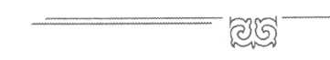

Жарылқасын Бикенов
Оның тәртібі, қонаққа шақыру, жылдық жүріс-тұрысы, біріне-бірі көмегі туралы айтылды. Жылына мың сомнан жинап, кімнің қандай мәселені мойнына алатыны тәптіштелді. Келіскеніміздей, барлық мерекелеріміз, қызық-тойларымыз бірге өтті. Сол жеті шаңырақ бүгінге дейін бірге жүріп, бірге тұрып келеміз. Сапар елу жеті жасында, ерте қайтып кетті. Одан кейін Ермекқали, Сәлім дүниеден озды...
* * *
1979 жылы шешем Зағипаның көзі тірі. Жаңаарқаның Қызылтау совхозында нағышымыз, шешейдің немере ағасы Қадырбайдың ұлы, яки бауыры Егінбай тұратын. Егінбайдың анасы Айша апамыз тоқсаннан асып қайтыс болды. Атақты адам болған. Бұл кісінің де руы — Қалыбек. Күйеуі — Қадырбай. Кейін Көпен деген кісіге тұрмысқа шығып, жалғыз ұлы Егінбайдың фамилиясы Көпенов болып кетті. Көпен ақсақалды да, Айша анамызды да кішкентайымда көргенмін. Шешем Айша апамызға уақытында барып топырақ сала алмаған. Соған барып қайтуым керек, батасын жасайын деп мазасызданып жүретін. Менің кезекті еңбек демалысымның уақыты келіп, Зерендіге баруға жиналып жүр едім. Оған дейін барып қайтайық деп шешеме хабарласып едім, ол кісі Қарағандыға келді. Көрші тұратын Болат деген шахтер жігіт болатын. Су жаңа «Жигулиі» бар. Келісіп, соның көлігімен шешей, мен, Әбілқасым мен Гүлшат бәріміз жолға шықтық. Жаңаарқадан төрт шақырым жердегі аткорм совхозына бардық. Совхоз директоры Таласбай Рахметов—досым. Жол нұсқар кісі керек. Егінбайдың туған нағашысы Түйте баласы Ғалым деген жігіт осында бас инженер екен, сол «УАЗ» көлігімен бастап отырып, бізді Егінбайдың үйіне алып бардық. Егінбай жоқ, үйде жары Тиышкен, баласы бар екен. Бізді жылап-сықтап қарсы алды. Қолма-қол бір марқасын сойып, құрметтеп жатыр. Үлкен ұлдары Серік жақында үйленбекші екен, Егінбай соның қамымен керек-жарақтар алуға кетіпті. Содан ол түнгі он екінің кезінде бір-ақ келді. Жетім өскен жігіт қой, жақын туыс болып келетін шешеммен жылап көрісті. Таңертең кері қайттық. Жаңаарқа арқылы, қайтадан кешегі жолмен жүріп келеміз. Бір уақытта қарасақ, жол үстінде көлденең түсіп жылан жатыр. Жыланды өмірімде бірінші рет көруім. Машина екпінін басты. Бірақ, жылан қозғалмайды. Машина да тоқтаған жоқ, үстінен басып өте шықты.
Жылан демекші, мақұлықтың бұл түрі туралы мынадай тәмсіл естігенім бар еді. Жылан деген қара жолдың үстінде бекерден-бекер жатпайды екен. Ол әлдеқалай кінәлі болып, өзінің ордасынан қуылса, өзін өзі осылайша жазалайды екен де, қу жанын шүберекке түйіп, жол үстінде жатады екен. Өлсе – өлді, тірі қалса – ордасымен қайта барып табысады-мыс... Сонда, жылан екеш жыланның да қайсыбір пенделерге бұйырмаған абырой, намыс деген биік ұғымдарға түйсігі жететін болғаны ғой...
Жылан туралы әңгіме қозғалған соң, мына бір оқиғаны айтып кетейін. 1985 жылы Теңіз ауданына бардық. Баршынның басында Жақсы көң, Жаман көң деген екі өзен бар екен. Бірде кешке таман, жұмыстан кейін суға түсіп қайтпақ болдық. Су ішінде бірдеңе ысылдап, біресе оң жағымнан, біресе сол жағымнан зыр-зыр етеді. Басында не екенін аңдамай қалдым. Бір кезде басы айқындалды. Мынасы не?! Су жыланның барын сонда білдім. «Мына суларың өздеріңе» деп шықтық та кеттік. Су жыланды алғаш көргенім сол.


Өмір сынақтарының сыры
* * *
1979 жылы Әнияш екеуміз балаларымыз Әбілқасым мен Гүлшатты алып, Зерендіге демалуға бардық. Құда-құдағиымыз Ислам мен Бекен Оспановтар бар, коттеджге орналасып, жақсы тұрып жаттық. Целиноград облыстық Тұтынушылар одағы тексеру комиссиясының төрағасы Анатолий Каландерец те демалып жатқан болатын. Ол кісі Зерендіден Балқашинге барғанда ондағы таныстарға айтып, сендерге достарың соғады деп хабарлаған болатын. Бірақ ешкім келе қоймады. Күтіп-күтіп, ертең қайтамыз деп отырғанбыз. Алып келген шұжық. сүріміз бар. Соның бәрін асып қойып отырсақ. кіреберістен біреу айқайлайды: «Женя, Женя», – деп. Әнияш есікті ашып қараса, Қошқарбай тұр. Ұшып тұрып, құшақтасып жатырмыз. Әйелі Гүлжанмен келіпті. Олармен бірге Маралды орман шаруашылығының директоры келіпті әйелімен. Олармен амандасып болғанымызша, Балқашин аудандық Тұтынушылар одағының төрағасы Егор Егорович Вагнер мен бас бухгалтері Федор Григорьевич Зайцев те келе қалды. Дастарханды жайып тастап, қолма-қол шайды қойып жібердік. Етіміз пісіп жатыр. Олар болса, басын үйітіп, тұтасымен пісіріп әкелген қойын шығарып жатыр. «Бұларың болмайды, – дедім мен. – Бізге қонаққа келген екенсіңдер, біздің дәмнен аласыңдар». Сол күні мен оларды, олар мені әбден сыйладық... Балқашинде 1963-64 жылдары бір жарым жыл ғана қызмет істедім ғой, жасым сол кезде жиырма бірде ғана. Арада бақандай он бес жыл өткенде, міне, мені іздеп келіпті. Әдейі хабар да бергенім жоқ. Бұл да болса, бір кездегі өзара татулығымыздың, сыйласа білгеніміздің көрінісі. Бұл да бір құрмет.
Бүгінгінің биігінен қарап отырсам, сол бір қадірлі жандардың өмір жолын енді бастаған мендей жап-жас жігітке деген соншама құрметі – еңбегіме, жүріс-тұрысымның дұрыстығына, бойымдағы әкенің қаны, ананың сүтімен дарыған адамгершілік қасиеттеріме берілген зор баға екен ғой.
«Қой асығы демеңіз, қолыңа жақса, сақа ғой,
Жасы кіші демеңіз, ақылы асса, аға ғой, – деп қазекем тегін айтпаса керек. Жасы үлкен жандардың сол жолғы маған деген шынайы құрметі, риясыз көңілі, ыстық ықыласы ерекше күш берді, алган бағытымның дұрыстығына деген сенімімді арттыра да түскен еді...
Сөйткен Қошқарбай өмірден ерте озып кетті. Достыққа мығым азамат еді. Артында қалған екі қызы мен ұлы бар. Ұлы сол Маралды орман шаруашылығында бас инженер, Гүлжан зайыбы да сонда. Қызының бірі Астанада, бірі Қостанай жағында қызмет істеп жатыр деп естідім. Осындай адамдармен араластық, бірге жүрдік. Олардан тәрбие алдық, солай адам болдық.
* * *
1979 жылы кезекті еңбек демалысынан қайтып келсем, Жаңыл Жұмағалиева төрағаның бірінші орынбасары қызметінен ауысып кеткен екен. Орнына басқа кісі келіп, қызмет жасады. Бұл, әрине, Жаңыл Жұматқызына жасалған үлкен қиянат болды. Көре алмаушылар неше түрліні ойлап тауып, обкомға арыз жазған. Александр Гаврийлович Коркиннің обком хатшылығына жаңа келген кезі, облыстық Тұтынушылар одағы төрағасының пікіріне де қарамаған. Әйтпесе, ішкен-жегені жоқ, атқара алмай қалған қызметі де жоқ.


Жарылқасын Бикенов
Түрлі бөлімдерді басқарып, абыройлы қалпы колледж директорлығына ауысты. Осы күнге дейін достығымыз бір үзілмеді.
Жаңыл Жұматқызы сынды қазақтың аса іскер, ізденімпаз қызына жасалған қиянаттың зардабын Қарағанды облысының сауда саласы да молынан тартты деп ойлаймын. Шынтуайтында, бұл әділетсіздік біздің облыстағы сауда саласының тамырына балта сілтегендей жаманатты іс еді! Адамға нақақтан жала жабудан асқан арсыздық болар ма?! Адалдығы мен адамгершілігіне тірі жан шек келтірмеген Жаңыл Жұматқызы сынды майталман маманның жанына қаяу салған осы қиянатты еске алсам, қазірдің өзінде қан қысымымның көтеріліп кететіні бар. Әттең, сол кезде біздің қолымызда ол кісіге араша түсіп, көмектесетіндей құзірет болған жоқ...
* * *
Сөйтіп жүріп, 1980 жылға да жеттік. Облыстық Тұтынушылар одағы екі үй салды. Оның бірі төрағаға, екіншісін төрағаның орынбасары Ивановқа арнап салынған еді. Алайда, екінші үй Ивановқа берілмей, маған бұйырды. Мекен-жай бойынша Утренний проезд, 38а-ға Хан Вениамин Александрович келді де, 38б-ға мен келдім. Бұл үйге 23 наурыз күні кірдік. Мұндай үлкен үй ол кезде ешкімде жоқ.
Бір күні Сәлім досым қоңырау шалды: «Кел, преферанс ойнайық. Ақша аз болса, вагонмен көмір береміз деп бір жігіттер келіп отыр». Сәлімдікіне бардым. Үй иесінен бөлек, Сегізбай Рақымжанов, Серік Жүсіпов деген азаматтар отыр екен. Сегізбай – Стаханов атындағы шахтаның шахткомы, Серік Жүсіпов – Костенко атындағы шахтаның шахткомы. Сәлім төртеуіміз қарта ойнап, таң атырдық. Сегізбай жаңаарқалық екен, оның үстіне Қалыбектен тарайтын болып шықты, екеуміз бес-алты атадан қосыламыз. Осыдан бастап, Секеңнің отбасымен – анасымен, жұбайы Роза Дәкірқызымен, ағасы Рамазанмен, інісі Елібаймен танысып, араласып кеттік. Туыстарының дені Жаңаарқада екен. Секең политехникалық институты бітірген. Шахтада қатардағы тау-кен шебері, учаске бастығы, ауысым бастығы болған. Өзі математик, шахматшы, бірінші разрядты боксшы. Домбыра тартып, ән салады. Ұлдары Жанболат пен Ержан политехникалық институтты, қызы Гүлнар ҚарМУ-ды бітірген. Секеңмен ағайын-туыс болып, біздің елге де бірге барып. жақын араластық. Өкініштісі, баласы Жанболат өмірден ерте озды да, соның қайғысы салмақ түсірді-ау, көп ұзамай өзі де қайтыс болды. Секеңнің інісі Елібай Жаңарқа аудандық ішкі істер бөлімі бастығының орынбасары болды.
Секең мен Розаның жақындарынан Марат деген азамат менің түйдей кұрдасым. Бағлан деген зайыбы бар – медицина ғылымдарының кандидаты, доцент, ҚарМУ-да қызмет істейді. Марат УШСМУ-де істеді, сонда учаске бастығы болды. Мықты инженер, өз ісінің білгірі, ұжымына қадірлі. Талғат, Ернар деген ұлдары, немерелері бар.
Секеңнің жақын достарының бірі – Қайдар Бурабаев деген азамат. Жары Аймашты да білем. Қайдекең «Қырғызия» совхозының директоры болды. Секеңдер осы кісілермен достықтары жарасып жүріп жатты. Секеңдер арқылы Қайдекеңмен танысып, араласып кеттік. Талды ауданы құрылғанда, Қайдекең аудандық атқару комитетінің төрағасы, сол ауданның бірінші хатшысы, кейін обком хатшысының көмекшісі болды. Уақытында СОКП Орталық Комитетінің XXVI съезіне делегат болған адам. Еліміз тәуелсіздік алып, шаруашылықтар жекешеленген заманда, бұрынғы «Қырғызия» совхозының орнындағы «Бүркітті» ауылындағы ел-жұртына бас-көз болды.


Өмір сынақтарының сыры
Халықты жұмыспен қамтамасыз етті. Жұмыскерлеріне жылдық қорытынды бойынша жеңіл көлік мінгізіп жатты. Еңбегі еленіп, өкімет тарапынан «Құрмет», «Парасат» ордендерімен марапатталды. Балалары ержетіп, бәрі де еліне еңбегін сіңіріп жатыр.
* * *
1980 жылдың жазы. Әнияштың аяғы ауыр. Сапар мен Руза екеуі: «Ыбекең мен Зүбәйра Жосалыда демалып жатыр. Нариман Оспанұлы мен Болат Байділдин әйелдерімен сонда бармақ. Біз бар, тағы екі машина болып барайық», – деді. Нариман Оспанұлы Төлепов пен Болат Байділдиннің азаматтығын білеміз. Бұрын екеуі бірінен соң бірі қалалық атқару комитетінің төрағасы болған. Нариман Оспанұлы кейін «Қарағандыкөмір» басшысының орынбасары болып тағайындалды. Ыбекеңді қатты сыйлағандықтан, жиналып, жолға шықтық. Шелектеп жаңбыр құйсын. Ульяновкадан Жосалыға апаратын жазық жол ми батпақ. Сағат бірде жетеміз деп шыққан біз кешкі бесте әрең жеттік. Машинаны итере-итере, үсті-басымыз саз болған. Машинаны керек деген азық-түлікке толтырып алғанбыз, термоста – піскен ет. Сөйтсек, Карбышевкадан келген Бекет Өміров пен әйелі Әсия марқа сойып әкеліпті. Әдейілеп барған кісілерімізбен дастарханда болғаннан кейін, жаңағы шаршап-шалдығудың бәрі ұмыт болды. Қайтарда Карбышевка арқылы жүретін болдық. Бекет болмай, жолай үйіне түсірді. Әсия Болат Байділдиннің үйінде өскен. Қой сойылып, қазан көтерілді. Нариман Оснанұлы Болатпен қатты ойнайды екен. Қазақы дөңгелек үстелдің басында, яки жерде отырмыз. Болат сөзін түрегеліп сөйледі. Нарекең Болатты сонда: «Әй, сен қазақ емессің. Қазақ болсаң, мына жер үстелде түрегеп сөйлейсің бе?», – деп қағытқаны есте қалыпты. Қалжыңдары жарасымды. Ол да болса бізге бір тәлім еді.
* * *
Тамыз айында институтқа қабылдау емтихандары басталды. Достарымыз Сапар тарихтан, Руза географиядан емтихан алады. «Баламды оқуға түсір» дегендер маза бермейді. Сосын екеуі біздің үйде жатты. Оның үстіне, «семерканың» тәртібіне сәйкес, бір-біріміздің балаларымызға кезекпен кіндік әке, кіндік шеше боламыз деп келіскенбіз. Әнияштың аяғы ауыр, өмірге келетін сәбидің кіндік әке-шешесі – екеуі. Бір ай жатты. Перзентханаға апарысты. 1980 жылдың 28 тамызында өмірге Ерқанат келді. Оны алып келгенде, біздің жігіттердің істеген ісін көрсеңіз: бірнеше машина, гүлді үйіп тастаған. Әнияш пен сәбиімізді перзентханадан алып келдік. Әрқайсысы шақалақтың есімін ұсынады. Бір кезде Зәуреш: «Қанат қояйық, әке-шешесіне қанат болсын», – деді. Басқалары баскиімге қағаз салып, жеребе тартуда. «Әуре болмай-ақ қойыңдар, Зәуреш айтып отыр ғой Қанат деп. Жай Қанат емес, Ер Қанат болсын», – дедім мен. Бұған дейін Сапар мен Руза, Ерқара мен Гүлнұр қосылған еді. 1979 жылы Сапар мен Рузаның шаңырағында Гүлнұр, Ерқара мен Гүлнұрдың отбасында Тәмила есімді сәбилер дүниеге келген. Әнияш екеуміз Тәмиланың кіндік әке-шешесі болдық.


Жарылқасын Бикенов
1979 жылы мемлекеттік емтихандар қабылданып жатқанда, МҚК полковнигі Шахан Төлеубеков Қарағандыға келіп қонақ болды. Сапар сол кісіні Қасекеңнің үйіне шығарып салады. Қайтарда қараңғы жер асты жолымен өтіп келе жатқанда, біреулер ұрып кетіпті. Қатты соққы тиіп, есінен айырылып қалған оңы «жедел жәрдем» Майқұдықтағы №4 ауруханаға жеткізген. Келесі күні мемлекеттік емтиханда болуы керек Сапар жоқ. Рузаның аяғы ауыр. Олай да былай іздестіріп, ауруханадан бір-ақ таптық. Алтынтөре Жақыпов, Елеусіз Серіков, Сатыбалды: Бейсенов сияқты біраз достары қасында тәуліктеп отырып, кезекшілік еттік. Әйтеуір, аяғынан тұрып кетті. Осындай жағдайдың себебінен, қорғайын деп жүрген кандидаттығы бірталай жылға тоқтап қалды.
* * *
... Сапар Исабеков жөнінде басында айтып кеттік. Рузаның әкесі – Ыбжан Рақымжанов, анасы – Зүбайра. Төкен, Мақсұт ағаларын, бауырларын, түгел танимын. Ыбекең өзі еліне қамқор үлкен азамат, комсомолдың, бірнеше аудандық партия комитетінің бірінші хатшысы, облыстық партия комитетінің екінші хатшысы болды. Са- пар екеуміз, әсіресе, Ерқанат туып, өкіл әкесі болғаннан кейін, қатты араластық. Сапар досқа бай-тын. Оның ішінде, Алтынтөре Жақыпов обком бөлім меңгерушісінің орын- басары қызметінде жүрген шағында ауырды да, өмірден ерте озды. Елеусіз Серіков те достыққа берік, адамгершілігі мол, білімді, қадірлі адам еді. Жарының есімі – Қазыкен. Сатыбалды Бейсенов полковник шенінде зейнетке шықты. Әйелі – Аманбике.
* * *
Сапардың туысқандарынан Қадырбек Мейрамбеков деген азаматты бөліп айту парыз. Жездеміз Әбілов Мұқыш, Жұмкен, Жұмажан апамыз, Қақу жездеміз, кешегі Шәкітай, зайыбы Фарида, Қасен ағамыз, зайыбы Әдия – бұл кісілердің қадір-қасиетін көрдік. Қадырбек қызметке ерте араласты. Өмірдің түрлі қиыншылықтарын жеңе білді. Білімін, мықтылығын, азаматтығын ел таныған. Қазірде үлкен кәсіпкер. Жағдайы келмегенге жағдай жасап, еліне, халқына шапағатын шашып жүрген азамат. Зайыбы Ырысты да қолы ашық, адал жан. Бір мысал, Сәтбек Уәйісбек өмірден озып кеткеннен кейін, Сәтбектің отбасына Қадырбек қол ұшын берді. Күні кеше Тоқа шежіресін, Қарпық пен Қожа шежіресін түгендеп, жарыққа шығарарда демеушілік жасап, басы-қасында болған азаматтың бірегейі де осы Қадырбек еді.
1997 жылдың 15 қаңтарында Сапардың 57 жасқа толған туған күнін жақын достары басымыз қосылып, атап өткен едік. Ертеңіне, 16 қаңтар күнгі сағат тоғызда ол бақилық болып кете барды. Алланың жазуына не шара!? Соңғы сапарына бірге шығарып салып, өз қолымызбен қойдық. Сапар өмірден озып кеткенмен, жары Рузамен, қызы Гүлнұрмен, басқа да ағайын-туыстарымен, оның ішінде, әкем деп кеткен Аманберлімен баяғыша араласып-құраласып тұрамыз. Сапар мен Руза біздің Ерқанатымыздың кіндік әке-шешесі еді ғой. Күні кеше сол Ерқанатымыз үйленіп, отау тігерде Сапардың орнына Аманберлі бас құда, Руза бас құдағи болып, келініміздің елі Көкшетауға бірге барып қайттық.


Өмір сынақтарының сыры
Сапардың тағы бір досы Бекет Әміров Нұра аудандық Тұтынушылар одағында еңбек етті. Аса қабілетті, достыққа мығым азамат еді, әйелі — Әсия. Сапардың көзі тіріде қатты араластық. Кейін денсаулығым себеп болып, арамыз алшақтап кетті, қазір Қарағандыда тұрады. Бірақ, бәрі жүрегімде, Бекеттің азаматтығына, отбасына қай уақытта да көзіміз түзу.
* * *
Жаңаарқалық Сәлім Қошқаровпен сонау 1971 жылдан бірге жүрдік. Целиноградта техникумда оқып, кейін Мәскеуде кооператив институтын бітірген. Көкшетаудың кооператив техникумында сабақ беріп жүріп, кейін Қарағанды кооператив институтына ауысты. Ғылым кандидаты, кафедра меңгерушісі болды. Жары Дәметкен екеуі балаларын тәрбиелеп-жеткізіп, бақытты ата-ана болды. Үлкен қызы Ардақ Болгарияда магистратурада оқиды, 20 жылдан артық университеттерде мұғалім, ұлы Жеткен үлкен компанияның аудиторлық бөлімінің меңгерушісі, Бақыты Еуразия университетінде қызмет істейді, ғылым кандидаты. Жанары да магистратурада оқып, Арманы институт бітірді. Сәлім мен Дәметкен мектепте оқып жүргенде серттескен: «Біз үйленген соң бес баламыз болуы керек – олардың атынан бір сөйлем құралуы керек: Ардақты Арманына Жеткеннің Бақыты Жанар». Сәлімнің екінші жары Айнадан туған Сағындық та жоғары оқу орнын бітірді, қызмет жасап жатыр. Сәлім болмағанмен, Дәметкен қос анадан туған балаларды араластырып, әулет мүддесін көздеумен келеді.
Ал, енді, Ермекқали Алмажанов туралы айтсам. Екеуміздің арамыз өте жақын болды, дос едік. Өзі жетім өскен жігіт. Атырауда техникумда оқып, одан Мәскеу экономика-статистика институтын бітірген. Әскери борышын да Мәскеуде өтеп, сонда аспирантурада білімін жалғастырды. Қарағанды кооператив институтында статистика кафедрасының меңгерушісі, парторгы, деканы болып қызмет жасады. Бертінде Мекке барып, қажылық парызын өтеп қайтты. Әзімхан, Әділхан, Дархан деген үш ұлы бар. Жары Зәуреш ҚарМУ-дың экономика факультетінде оқыды. Арқаның азаматындай болып кетіп еді. Ермекқали 2006 жылы анасымен бірге жол апатынан қаза болғанда, соңғы сапарға шығарып салуға ректор Ерқара Аймағамбетов бастаған Қараганды экономикалық университетінің ұжымы үлкен қызмет жасады. Марқұмдармен қоштасып, топырақ салуға елімізге белгілі азаматтар, Қарағанды, Атырау, Маңғыстау, Алматы облыстарынан көптеген кісілер келді. Зәуреш есін білмей, ауруханада жатты. Дәл сол уақытта Әнияш, балам Ерғанат үшеуміз Сарыағашта демалып жатыр едік. Қаралы хабар тиген уақыт – Түркістан. Арыстан бабтан қайтып келе жатқан бетіміз. Барғанымызға бес-ақ күн болған. Облыстық Тұтынушылар одағының төрағасы Шәріпбек деген азаматқа қолма-қол телефон соғып, билетімізді айырбастадық та, құстай ұштық. Балам Әбілқасым да қайта-қайта хабарласып: «Сіздер қайдасыздар, басқаратын ешкім жоқ. Гүлшат жалғыз, Зәуреш ауруханада», – дейді абыржып. Зәурештің сіңлісі Ұлжан, құдағиы Ғазират, Ерқаралар бар, іске кірісіп кеткен. Біз де жеттік. Атыраудан ағайын-туыстары келіпті. Келе сала, қонақасына қатыстық, Зәурешке кіріп шықтық. Ертеңінде қаралы жиын өтті. Ермекқали 1993 жылы Меккеге барғанда өзімен бірге ала келген топырағы бар екен, Зәурештің Ерболат деген бауыры Атыраудан әкелген туған жерінің топырағы бар, соларды жерлегенде алдымен салдық. Сәл кейін, балалары қабірін мәрмәрлап қоршап, басына ескерткіш орнатты.


Жарылқасын Бикенов
Менің анам дүниеден өтіп, жерлеу рәсімі жүріп жатқанда, Ермекқали досым қаралы жиынға қарата бір ауыз сөз айтып, ғибрат болар іс қылып еді.
«Халайық! – деді ол жұртты өзіне қаратып. – Мен мұсылмандық бес парыздың бірін өтеп, Меккеге қажылыққа барып қайтқан едім. Сол сапарға Жарылқасын да баруы керек еді, бірақ белгілі бір себептермен бара алмай қалды. Меккенің барша мұсылман үшін қасиетті топырағынан ала келген едім, сол топырақ, міне, досым Жарылқасынның аяулы анасына бұйырғалы тұр. Рұқсат етсеңіздер, қабірге әуелі осы Меккенің топырағын салайын». Жиылған көпшілік оның бұл ниетін, әрине, қоштады. Менің ақылы асқан асыл досым сөйтіп аса сауапты һәм мүбәрак, мән-мағынасы өте терең істі жүзеге асырған еді.
Ал Ермекқалидың өзі өмірден озғанда, баласы Әзімхан сонау Меккеден досымның өзі алып келген бір уыс топырақты маған беріп, әкесінің аманатын орындауымды өтінді. Сөйтіп, қайран достың қабіріне де алдымен Меккенің топырағы, содан кейін өзінің туған жерінің топырағы салынды. «Туған жерден топырақ бұйырсын» деген аталы сөзді қадірлеудің бір көрінісі ғой бұл...
* * *
Қажыкәрімов Болат пен Сақыпжамалдың да өмірде бізбен сыйластығы үзілген емес. Еліне сыйлы ата-анасын көрдік. Болат аса білімді, өзінің ерекше мінезі, ара-тұра қалжыңбастығы да бар еді. Өзі бесаспап, қолынан келмейтіні жоқ. Болат пен Сақыпжамал Ерекеңнің Дарханына кіндік әке, кіндік шеше болды. Кейін олар Алматыға көшіп кетті де, жиырма шақты жылдан бері сонда тұрып жатыр. Ара-қатынасымыз үзілген емес.
Отбасымызбен араласқан тағы бір шаңырақ – Ғалымбек пен Орынбасар. Ғалымбек – Көкшетаудың жігіті. Қарағанды кооператив институтында қаржы кафедрасын басқарды, деканның орынбасары, декан болды. Қарағанды мемлекеттік университетіне қызмет ауыстырды. Білімді, сауатты, өзі спортшы азамат. Орынбасар – біреудің маңдайға біткен жалғызы. Бибігүл, Бауыржан, Ержан есімді балаларын өсіріп жеткізді. Немере сүйіп отыр. Орынбасарды техникумдағы студент шағымыздан білеміз. Кілең беске оқыды. Қарағандыда коооператив институтында сабақ беріп жүргенде, мәскеулік тексерушілер Кеңес Одағының жоғары дәрежелі лекторы деген баға берген-ді. Павлодар облысына қарасты Железинка ауданының қызы. Күні бүгінге дейін араласып тұрамыз, тілегіміз бір.
* * *
Ерқара Аймағамбетов Киевте оқып жүргенінде Қасым Шабаров деген жігітті кездестіріп, оны Қарағандыға ала келді. Институттан бір бөлмелі пәтер алып берді. Қасым Айман есімді қызға үйленді. Қызы Жауһар магистратура бітіріп, тұрмысқа шыққан, Қасым мен Айман қазір немерелі. Ұлы Асхат – ғылым кандидаты, Сыртқы істер министрлігінің Димломатиялық академиясын бітірген. Қазір Ұлыбританияда қазақ елшісінің орынбасары. Қасым – адал, білімді, дұшпанға қасқайып қарсы тұруға қауқары жететін адам еді. Институтта кәсіподақ комитетін басқарды. Ұжымы өзін қатты сыйлады.


Өмір сынақтарының сыры
Амал нешік, өмірден ерте озды. Балалары жас қалып еді, Айман, бірақ, орнын жоқтатқан жоқ. Қасымның Ерқара бастаған достары болды. Солардың ішінде, Алшын Сәменұлы ІІІалабаевтың Қасымның соңында қалған отбасына жасаған жақсылығы жаныңды елжіретеді. Екеуінің достығы керемет еді. Қасым кеткеннен кейін, Майқұдықтағы үйін қаланың оңтүстігіндегі «Гүлдер» шағын ауданына ауыстырып берді. Алшын Қарағандыда Қазыбек би ауданының әкімі, қала әкімінің бірінші орынбасары болған адам.
Жақсылық Толпаков деген азамат – Балқаштың жігіті, Әйтеке-Сарымың Әйтекесінен тарайды. Зайыбы – ІІІара. Бір кездері медицина қызметкерінің дұрыс салмаған инесінің кесірінен, аяғынан баса алмай қалды. Бірақ, жастай аспирантурасын бітіріп, кандидаттық диссертациясын қорғап, декан қызметін атқарды. Бүгінде доцент, университеттің профессоры. Бухгалтерлік есептілік жөнінде кітаптар жазып, еңбегімен елге танылды.
Өмірлік көршілеріміз, достарымыз Ерқара мен Гүлнұр Аймағамбетовтер біздің тұңғыш немереміз Арлыжанның кіндік әке-шешесі болды. Ерқара Балқараұлы – Қарағанды экономикалық университетінің ректоры, экономика ғылымдарының докторы, академик. «Құрмет», «Парасат» ордендерінің иегері. Елбасының, облыс әкімінің ақылшысы. Өзі басқарып отырған университетті республика бойынша үздіктердің қатарына қосты. Оңтүсік Корея, Қытай, Англия, Германия, Австрия, Италия тәрізді көптеген шет мемлекеттердің оқу орындарымен тәжірибе алмасып, ТМД мемлекеттерімен тығыз қарым-қатынас орнатқан. Ерқара елге адамгершілігімен, білім-білігімен, биік парасатымен танылды. Қызы Тәмила — ғылым кандидаты, ағылшын тілінің маманы, оның жары Дамир – профессор, университет ректоры. Олардың Дария, Санжар деген балалары өсіп жатыр. Ұлдары Лашын да үлкен азамат, ғылым кандидаты.
* * *
Біздің Көбетейде туып-өскен, мектеп қабырғасында қатар оқыған азаматтардың бірқатары Қарағандыда айтарлықтай қызметтер істеді. Менен бір сынып жоғары оқыған Райыс ІІІайдуллин мен зайыбы Өркешті, ғылым кандидаты, профессор, академик Төкен Балмағамбетов пен жары, доцент, кафедра меңгерушісі болған, біліктілікті арттыру институтында қызмет істеген Салтанатты атап өткім келеді. Келіс Мамышев политехта, ҚарМУ-дың тарих кафедрасында аға мұғалім, доцент болып қызмет істеді, зайыбы –Маймұна. Ал менен бір сынып төмен оқыған Қайролла Бекішев ғылым кандидаты, профессор. академик, Қарағанды мемлекетгік университетінде декан, прорекгор болды. Зайыбы – Қауа Нашарбекқызы. Қарағандыға келгеннен кейін, отбасымызбен араласып- құраласып, күні бүгінге дейін қуаныш-қайғымызды бірге атқарысып келеміз.
* * *
... 1980 жылдары Хан Вениамин Александровичпен бірге жұмыс істеп жаттық. Аудандық Тұтынушылар одағының бас бухгалтерлерінің ішінде жадымда ерекше жатталғандар – Егіндібұлақта Сайлау Камалиев, Қарқаралыда Мәди Беков, Ульяновта Көйлекбай Әбжанов, Нұрада Светлана Кривошей, Осакаровта Клавдия Женжеру-


Жарылқасын Бикенов
хо болды. 1972 жылы Жезқазган, Молодежный аудандары құрылды. Ал 1973 жылы Қарағанды облысынан Жезқазған облысы бөлініп шығып, оның құрамына Балқаш, Жезқазған, Қаражал қалалары мен Ақтоғай, Жезді, Жезқазған, Жаңаарқа, Шет аудандары берілді. Сол жылы Мичурин ауданы құрылды. Солардың бәрінің есеп-қисабын мен өз қолыммен түгендеп, шығарып салдым. Облыстық Тұтынушылар одағының қаржы жөніндегі орынбасары Валентин Стратинскиймен біраз уақыт қоян-қолтық жұмыс істедік.
* * *
Сайлау Камалиев өте көрікті азамат еді. Сұңғақ бойлы, жауырынды, өзі салмақты. Егіндібұлақтағы басшылар Сәкеңнің түріне қарап-ақ, артық сөз айта қоймаушы еді. Ағалы-інілідей болып кеттік. Ол кісінің балалары кооператив институтында, политехникалық институтта оқып, бітіріп жатты. Берік Қарағанды политехникалық институтын тәмамдады. Гүлнар Қарағанды кооператив институтында білім алды. Серікті Қарағанды кооператив институтын бітірген соң, облыстық Тұтынушылар одағына қызметке алдым. Гүлнар Егіндібұлақта жоспарлау бөлімінде меңгеруші болып қызмет істеді. Берік оқып жатты. Отбасымызбен араластық. Бірде Алматыға барып, есеп беріп келсем, Сәкең ауруханада жатыр дейді. Ақпан айы. Төрағаның кадр ісі жөніндегі орынбасары Фарбаз Мұртазин екеуміз Бейбітшілік даңғылындағы хирургия бөлімшесіне бардық. Зайыбы Жолкен, апасы Жанат бәрі сонда екен. Соқыр ішегі жарылып, соны тазалаған. Қызуы көтеріле береді. Отаны қайта жасағанда, бүйрегі жұмыс істемей қалып, қайтыс болып кетті. Жақындарына қамқорлық жасап, Егіндібұлаққа апарыстым. Балаларымен осы күнге дейін араласамыз. Берік үлкен азамат болды. Қарағанды облысы әкімінің орынбасары, «Сарыарқа» әлеуметтік-кәсіпкерлік корпорациясының басқарма төрағасы, Премьер-министрдің кеңесшісі, Индустрия және жаңа технологиялар вице-министрі, Көлік және коммуникация министрі, «ҚазАвтоЖол» ҰК» АҚ-ның басқарма басшысы сынды үлкен қызметтер атқарды. Бүгінде «Қазақстан темір жолы» ұлттық компаниясының вице-президенті. Елге белгілі, қадірлі азамат. Басқа балалары да өсіп-өніп, әкелерінің жақсы атын шығарды. Барлық қызық-қуаныштарының басы-қасындамыз. Сәкеңдей азаматтың жатқан жері жайлы болсын деймін.
* * *
Аудандық Тұтынушылар одағы бас есепшілерінің ішінде Көйлекбай Әбжанов, Шәкен Шымбаев секілді керемет азаматтар болды. Есеп-қисапқа жүйрік, адамгергершіліктері зор жандар еді. Нұра ауданының бас бухгалтері болған Күләш Әкімжанқызы – елдің қызы, білімді, жұмысына адал адам. Мичурин ауданында Айгүл Ыдырысқызы Сүлейменова, Ботагөз Багисова деген замандастар болды. Аудандық Тұтынушылар одағы төрағаларының ішінде Ақылсерік Әбішевпен осы күнге дейін біргеміз. Еркін Мансұрұлы Мұстафин Қарқаралы, Тельман, Теңіз ауданы Тұтынушылар одағы басқармасының төрағасы, Қазақ тұтынушылар одағы кеңесінің төрағасы, басқарма төрағасының орынбасары болды. Сәуле деген зайыбы бар-тын, екеуі де өмірден ерте озды. Теңіз ауданында істеп жүрген кезі. Досы Елубай Ахметов іссапармен сол ауданда болды.


Өмір сынақтарының сыры
Ол кісі алғашында КРУ-да істеп, кейін орталық бухгалтерияда бас бухгалтердің орынбасары қызметін атқарды. «Облкоопсауда» мекемесінің бас бухгалтері, Қазақ Тұтынушылар одағы бас бухгалтерінің орынбасары, бас бухгалтері қызметтерін атқарды, қазір төрағаның орынбасары. Елубайдың білімін, азаматтығын көзіміз көрді. Ағалы-інілідей болып кеттік.
* * *
Өмірде мен үшін ұмытылмайтын жандардың бірі – Ризабек Қалиев. Еңбек жолын бухгалтердің шәкірті болып бастап, бас бухгалтердің орынбасарлығына дейінгі жолдан өтті. Қызметте ол аға, мен іні деп өттік.
Ермағамбет Қайыржанұлы Темірғалиев – орынбасарым, қызметінде адами қадір-қасиетін, жоғары білім-білігін жан-жақты көрсете білген азамат еді. Жұбайының есімі – Сәлима.
Сәуле Шәкенқызы Сүлейменова да орынбасарым болып қызмет істеді. «Облко- опсауда» басқармасының бас бухгалтері болды. Адал, қызметіне мықты еді.
Тыныштық Сыздықова «Облкоопсауда» басқармасында қатардағы қызметкерден бас бухгалтерге дейінгі жолдан өтті. Әттең, ол да бұл дүниеден озып кетті. Баянауылдың қызы, елі Қаржас болатын. Мықты мамандардың бірі еді. Топырағы торқа болғай!
Кезінде Қарағанды облысы прокурорының орынбасары болған, қазіргі республика Бас прокурорының бірінші орынбасары Меркель Иоган Давидовичтің алдында Ермағанбет Қайыржанұлы Қарағанды облысы Тұтынушылар одағының мүддесін талай қорғаған.
* * *
Республикалық, одақтық семинарлардың бірталайына қатыстым. 1980 жылы Ташкент қаласында бүкілодақтық кезекті семинар-жиын өтті. Ол уақытта бухгалтерлік есеп басқармасының басшысы Шойхет кетіп, орнына Коротков келген. Оның орынбасары Николай Иванович Иванов – әдістемеші, барлық ереже, нұсқау, кітаптарды дайындайтын кісі. Семинарға, бұлардан бөлек, Орталық одақтың бақылау-ревизиялық, қаржы, жоспарлау, штаттар бойынша еңбек және жалақы, өзге де толып жатқан басқармаларының басшылары қатысты. Төрағаның орынбасары Николай Андреевич Лупей жиналысты ашып, жүргізіп отырды. Кезінде Белоруссия компартиясы Орталық Комитетінің екінші хатшысы болған, Львовтың кооператив институтын тәмамдаған, экономист. Адамгершілігі зор кісі еді... Семинардың тақырыбы – бухгалтерлік есепке механикаландыру мен автоматтандыруды енгізу. «Өзбек Бірләшуда» қарсы алды. Сегіз жүз, бес жүз және үш жүз кісілік мәжіліс залдары бар. Өзбекстан Тұтынушылар одағының ғимараты он жеті қабатты, Ташкенттегі ең биік ғимараттардың бірі. Ғимарат ішінде нешетүрлі дүкендер, мей- рамхана, мұражай, қонақ үйдің айрықша жайлы жабдықталған бөлмелері бар. Сәлім ол кезде бухгалтерлік есеп кафедрасының меңгерушісі болып істейтін, семинарға ол да келген. Екеуміз бір бөлмедеміз.



Жарылқасын Бикенов
Күнде жеті-сегіз сағаттық дәріске қатысамыз. Бір күні Николай Иванович Иванов келіп, алты сағат дәріс оқыды. Білімді еді. Бірақ мінезі қыңыр, айтқанынан қайтпайды. Сәлім екеуміз дәрістің тақырыбын алдын ала біліп, жақсылап дайындалып келгенбіз. Николай Иванович тура біз дайындалған тақырыптың бірін қозғады да, айтылуы тиіс мәселелердің біріне тоқталмай кетті. Сәлім қызбалау еді, орнынан атып тұрып: «Николай Иванович, кешіріңіз, сіз бұл жерде мына бір мәселені қалыс қалдырып барасыз», – деді. Ана кісі шарт ете қалды: «Сен кімсің?!». Біздегі кооператив институты тікелей Орталық одаққа бағынушы еді. «Орталық одақтың Қарағанды кооператив институтының кафедра меңгерушісімін», – деді Сәлім. «Отыр!», – деді дәрісшіміз қатуланып. Сәлім тұрып қалып еді, «Саған не айттым?! Отыр!», – деді жекіп. Сәлім отыра кетті. Кеңес Одағының бүкіл бас бухгалтерлерінің көзінше анадай сөз айтқанға шыдамай, мен де орнымнан ұшып тұрып: «Николай Иванович, сіздікі дұрыс емес. Нұсқамаңызда бір графа жетпейді. Соны қоссаңыз, толық болар еді», – дедім. «Сен кімсің?». «Қарағанды облысының бас бухгалтері Жарылқасын Бикенов». Жаңағы кісі мінберден түсті де, шығып кетті. Залда үңсіздік. Он минут үзіліс жасалды. Қайта кіргенімізде, бағдарлама бойынша кезекте тұрған басқа дәрісші келді. Басқалар тыңдаушыларға түсіндіріп: «Сіздер ол кісіні шығып кеткені үшін кешіріңіздер, негізі ол үлкен әдістемеші, профессор, білмейтіні жоқ», – деп жуып-шайып жатты. Шынында да солай еді, бірақ мінезі жаңағыдай. Бізді төмен санап, білімі жоқ дегендей қылды емес пе.
Соңғы күні Самарқанға баратындарға ұшақ жалдады. Бізді Ташкенттен 25 шақырым жердегі Коммунистік Тұтынушылар одағына алып барды. Ондағы есептілікті үлгі етіп көрсетпек. Ал түскі үзілісте «Өзбек Бірләшу» мейрамханасында жақсылап тұрып дастархан жайды. Өзбектер қонақ күтуді біледі. Әр республикаға жеке үстел қойыпты. Мәскеуден келген Орталық одақ өкілдері бөлек отырды. Дастархан басында алғашқы сөз кезегі Ресей Тұтынушылар одағының бас бухгалтері Зайцевқа берілді. Бұл адаммен Куйбышев облыстық Тұтынушылар одағының бас бухгалтері болып тұрғанында біліскенім бар-тын. Сөйленген сөздер арасында ән айтылып жатты. Кезекпен Украина, Белоруссия өкілдері сөйледі. Орынбасар Николай Иванович үстел-үстелді аралап, қай елден кімнің сөйлейтінін нақтылап жүр. Біздің үстелге келіп, Қазақстаннан кім сөйлейтінін сұрады. Бір ауыздан: «Хайдар Қабиболлаұлы сөйлеуі керек», – дейміз. «Жоқ, болмайды». «Сәлім сөйлесіп, кафедра меңгерушісі, ғылым адамы». Оны да құп көрмеді. Шымкенттен келген бас бухгалтер Рахметолла Байсейітұлы Байсейітов жасы үлкен, білімді жігіт болатын. «Жарылқасын сөйлейді», – деді ол. «Басқалар сөйлесін. Міне, Сәкең бар, Жұмат Әтиев бар», – деп бас тарта бастап ем, келіп қалған микрофонды қолыма ұстата қойды. Сөйлеуге еш дайындығым жоқ, дегенмен, енді шегінуім орынсыз болып қалды. Қиналғанда сөз табатыным бар еді, ойымды тездете жинақтап, сөйлеп кеттім. Осыдан тура бір күн бұрын Қазақстан ортақ қазынаға миллиард пұт астық беріп, бұл ақпарат құралдарының басты тақырыбы болып жатқан. «Қазақстанпың миллиардымен құттықтаймын, – болды сөзімнің әлқиссасы. Осыдан кейінгі айтарым өзіне-өзі ағытылып жүре берді. – Мәскеу кооператив техникумының бухгалтерлік есеп оқытушысы кеше «бухгалтер» деген ұғымды жою керек деп еді. Мәскеуде балалар «бухгалтер» атауынан айнып, оқуына түспейтіні себепті, орнына басқа аталым енгізу қажеттігін айтты. «Газеттің сайқымазақ суретінде – бухгалтер, кинода папкасын құшақтап бүгжендеп жүретін де бухгалтер», – дейді. Бірақ, мен ол кісімен мүлде келіспеймін.


Өмір сынақтарының сыры
Бухгалтер деген атпен мақтану керек. Болашақ ұрпаққа, оқып жатқан студентке түсіндіру қажет. Мәселен, Алексей Николаевич Косыгин – Кеңес Одағы Министрлер Кеңесінің төрағасы. Атақты адам. Дүние жүзі біледі. Сол кісі көшелері кооператив техникумын, онда да бухгалтерлікті бітірген. Бухгалтер деген кім? Бас бухгалтер қызметі Министрлер Кеңесінің ережесімен бекітілген. Кез келген қызметті алып қараңыз, сонша маңыз берілген бірі де жоқ. Бас бухгалтерді, және, өз ұжымы жауапқа тарта алмайды, бұл тек жоғары тұрған органның ғана құзырындағы шаруа. Жұмысының жауапкершілігі жоғары болатыны да сондықтан. Ал ол үшін нағыз бас бухгалтер бола білу керек. Нағыз бас бухгалтер дегеніміз – ұйымдастырушылық қабілет иесі, ойшыл. Мысалы, тұтынушылар кооперациясының көп салалы жүйесінде көлік, қоғамдық тамақтандыру салалары, өндіріс пен өнеркәсіп, оның ішінде, лимонад цехы, шарап, сыра зауыттары, тігін фабрикасы, шаштараз, аяқкиім шеберханасы, оқуы, саудасы, тағы бірқатар құрылымдары бар – бас бухгалтер солардың бәрін білуі тиіс. Осының бәрін ойластырып, шығынын есептеп, қай жерде не жетіспей жатқанын ұжымға түсіндіріп отыратын маман, басшының оң қолы. Талдау жасап, мекеме-кәсіпорынның болашағын болжайтын адам. Бұл жерде ұстаз да, кеңесші де сол. Қарамағындағы бухгалтерлерге, бүкіл ұжымға – дүкенші, қойма меңгерушісі, аспаз, тағы басқаларга есептілікті қалай жүргізетінін ұғындырып, тәлім береді. Жас мамандарды жаттандылықтан бұрып, жан-жақты маман болуға жетелеудің өзі бір өнер. Бухгалтерлік теңгерім сенімді, уақтылы жасалмаса, ешқандай жетекші де, ұжым да оны қажетіне жарата алмайды. Осы айтылғандарды бұлжытпай орындап, мекемені алға жылжыта алса, бас бухгалтер дегеніміз сол. Бас бухгалтер ешкімнен сөз естімей, басын тік көтеріп жүруі тиіс. Мен бас бухгалтер екенімді мақтаныш етем. Сіздерді үлкен семинар-жиынның аяқталуымен құттықтаймын. «Өзбек Бірләшу» басқармасына, бізді жақсы қарсы алып, шығарып салып отырған ұжымына, Орталық одақтың басқармасына, аппаратына, бухгалтерлік есеп басқармасының бас бухгалтеріне алғыс айтамын. Шараны жоғары деңгейде өткізіп отырсыздар, нағыз бас бухгалтерлер жасай берсін!», – дедім. Жас кезіміз, сөзіміз жинақы, жұмыр. Отырғандардың бәрі рюмкелерін көтеріп, орындарынан тік тұрды. Дастархан басында соңғы сөздер сөйленіп, шығып жатырмыз. Қаптаған орыс, қазақ, өзбек келіп, қолтаңба сұрайды. Бүкіл Кеңес Одағы бас бухгалтерлерінің алдында бір ауыз сөзіммен абыройым өсіп еді солай. Өзбекстанның Бұхара облыстық Тұтынушылар одағының бас бухгалтері Ғабдрахман деген жігіт жақындап: «Сенің айтқан сөзіңді мен толығымен жазып алдым, – деді. – Өзіме барғаннан кейін, облыстық Тұтынушылар одағының семинар-жиынын өткізем. Осы сөзінді толық айтам. Бірақ, сен ренжіме, кім айтты деп сұрағандарға Орталық одақтың бухгалгері, бухгалтерлік есеп басқармасының басшысы Петр Павлович Коротков деп айтам». «Ерік өзіңде, мен оған ренжімеймін», – дедім.

Сол Ғабдрахман маған он шақты жыл бойы мереке сайын құттықтау жолдап, хабарласып тұрды. Өмір өте берді. Бұл менің қалыптасып, ой-өрісім өсіп, облыстық Тұтынушылар одағының бас бухгалтері ретінде ғана емес, сөз сөйлей білуді игеріп, өмірдегі жағдайларға көзқарасымды пісіріп, есеп-қисап жұмыстарын алға жылжыту, облыс, республика, Одақ көлеміндегі кемістіктерді жою амалдарын ойланып-толғанып жүрген уақытым еді.

79
Жарылқасын Бикенов
* * *
...1980 жылдары сонау Қызылорда облыстық Тұтынушылар одағының бас бухгалтері Сейітмағамбет Жұмахметов деген кісі он тоғыз облыстағы бас бухгалтерлердің ішінен мені іні қылып еді. Менен жиырма жас үлкендігі бар. Ол отбасымен Қарағандыға келіп, мен отбасыммен Қызылордаға барып, бір-бірімізге қонақ болдық. Балаларының алды Әбіләкім Қарағанды кооператив институтында оқыды. Әскерге барып келген соң үйленді. Гүлсім деген қыз баласы ол да кооператив институтын бітірді. Әбіләкім кооператив институтында мұғалім, деканның орынбасары, факультет парторгы болды. Мәскеуде бір жылдық педагогикалық курста оқып, кандидаттық диссертациясын Алматыдағы халық шаруашылығы институтында қорғады. Жары Гүлнар Қарабекқызы Сарқытбаеваны үйленер алдында біздің үйге алып келіп таныстырған еді. Өз баламыздай, ініміздей болып кеті. Осы күнге дейін араласып-құраласып жүріп жатырмыз.
* * *
1982 жылдың аяғында тағы да Одақ көлеміндегі семинар-жиын өтетін болып, Қазақстан өкілдері Хайдар Қабиболлаұлының басшылығымен Татарстанға бардық. Қазан қаласындағы он төрт қабатты қонақ үйде Хайдар Қабиболлаұлы екеуміз бір бөлмеде тұрдық. Кенже Әлмағамбетқызы Китебаева сол кезде Қарағанды кооператив институтының кафедра меңгерушісі еді, ол да бізбен бірге Қазанға келген. Бізге қарама-қарсы бөлмеге орналасты. Мейрамханада түстенеміз, бәрін ұйымдастырушы тарап төлеп қойған. Мәдени-көпшілік іс-шараларға қатыстық, мәдени орындарға апарды. Кешкі уақыттарда қалыптасқан дәстүр бойынша, әр облыс жеке бөлмеге дастархан жаяды...
Қазан университетіне апарды. В.И.Лениннің оқыған аудиториясын, отырған партасын көрдік. Жанында оның қалай оқығаны, оқудан не себепті шығып қалғаны жайлы мәліметтер жазылған. Жазушы М. Горький мен әнші Ф. Шаляпин де Қазанда болған. Жазушы наубайханада нан пісірген. Бір күні Шаляпин екеуі музыкалық училищеге түспек болыпты. Емтиханнан Шаляпин өтпей қалып, Горький өтіп кеткен. Бірақ, М. Горький музыка жолын қумағанын білеміз. Горький ұлы жазушы, Шаляпин ұлы әнші болды. Горький көп сөзге жоқ, тұйық адам болса керек. Соны білетін Шаляпин оған бірде қалжыңдап: «Сен өзің сөйлемейсің, жазуды қайдан білесің?», – дейтін көрінеді. Сонда Горький: «Сен ондайыңды қой, баяғыда ана бір әнді дұрыс айта алмай, өте алмай қалғаныңды, ал менің өткенімді ұмыттың ба?», – деген екен. Сонда Шаляпин тосылып қалған деседі.
Ежелгі жәдігерлердің бірі Сүйімбике мұнарасын көрдік. Иван Грозный Қазаңды жа- улап алған кезде Сүйімбикеге ғашық болып, жүрегін жауламаққа ниеттенеді-міс. Сонда татардың ажарлы да ақылы мол әйелі оған шарт қояды. «Жеті күннің ішінде биік мұнара тұрғызсаң ғана мен сендік боламын», – дейді ол. Махаббатқа мас болған құдіретті патша дереу бұйрық береді. Ал мұнара салынып біткен кезде Сүйімбике оның биігіне шығады да, кең дүниеге соңғы рет сүйсіне бір көз тастап, төмен қарай құлдырайды...
Қонақ үйде дастархан жаю кезегі бізге келді. Отыр едік, сырттан екі кісі келді. Бірі – бас бақылаушы-ревизор Ринат Наумиятович Тухтаров, қасындағы серігі: «Татарстан Тұтынушылар одағының КРУ басшысының үйіне қонаққа барамыз, Хайдар Қабиболлаұлын ала кетуге келдік», – дейді.

80

Өмір сынақтарының сыры
Біздің жігіттер: «Жоқ, біз ол кісіге жауап береміз. Жалғыз өзін жібере алмаймыз. Барса, бір жігіт еріп барады», – деді. Хайдар Қабиболлалұлымен қатарластарынан біреу барсын деп едім, біздікілер Жарылқасын барады деп қоймады. Құрқол бармайық деп, өзімізбен бірге атышулы армян коньягын, шампан, «Посольская» арағын, жарты келідей уылдырық, балық, сервелат алдық. Айтқан үйге ел орынға жайғаса жеттік. Бәйбіше жүр. Үй ішінің бізге қуанып отырғаны шамалы. Залға жайғастық. Ринат Қазанға сапарлап келгенде осы үйге түсетінін айтып, танысып-білісіп отырмыз. Хайдар Қабиболлаұлы тұрған мандолинаны қолына алып, татарша біраз әндер шырқады. Мұндай өнерінен бейхабармыз. Үстел басына әкелінген дәмнің түрі – әрқайсымызға жарты тостақ борщ пен нан. Жарты бөтелке арағын құйды. Ол да, бәрімізге бөлгенде, жарым-жарты рөмкеден, ерін тигізіп отырып, отырыс соңына дейін жеткіздік, әйтеуір. Борщтан кейін қара шай берді. Біраз отырған соң рұқсат сұрап, қайтып кеттік. Хайдар Қабиболлаұлы жолда: «Жарылқасын, болған жағдайды ешкімге айтушы болма. Мына татарлар мені өлтірді ғой, – деді. – Ештеңе шығармаса да, біздің өзімізбен алып барғанымыздың өзі қаншама нәрсе еді, тым құрыса соны ортаға қоймай ма?! Өзі білдей республикалық КРУ-дың басшысы. Ең болмағанда, қош көріп, дұрыс қарсы алса болар еді, ұят болды. Мұны жігіттерге айтушы болма». Содан бері отыз жылдан артық уақыт өтіпті. Осыған дейін бұл туралы тіс жармай келіп ем, мемлекеттік құпияны да жиырма бес жыл өткізіп ашып жатады, естелік ретінде айтып отырғанымның сөкеттігі бола қоймас. Бұл 1982 жылдың қараша айытын. Дәл сол семинарда жүргенімізде Л.И. Брежнев қайтыс болды.
* * *
1983 жылы Вениамин Александрович Хан қызметінен кетті. Үстімізден арыздар жазылды. Партиядан шығып қалмау үшін, Хан Тұтынушылар одағында істеген кезде алған үйін қайтаруы керек болды. Сөйтіп, Хан Сәтбек Уәйісбекпен үй ауыстырды.
Жаңа көршім Сәтбек Сәрсекейұлы да ерекше азамат еді. Әкесі Сәрсекей, шешесі Оралды көз көрді. Әкей ол кісілерді жиен дейтін, біздің үйге ат-арбамен келіп, қона жатып кетіп жүретін. Хамидолла, Жарас ағаларын білетін едім, онда кішкентай баламыз. Олардың отбасы Қарағандыға ерте көшкен. Біз қалаға алғаш келгенде үйіне шақырды. Нағашы-жиендей емес, ағалы-інілідей араласып кеттік.
Сәтбек адал, қызметке мығым, қабілетті жан болатын. Уақытында қалалық кеңестің депутаты, аудандық, қалалық партия комитеті бюросының мүшесі, Қазақ бұрғылау өнеркәсібі басқармасының басшысы болған жан. Қазақстанның еңбек сіңірген қайраткері атағын иеленді. Сәкең 1996 жылдың 19 қаңтарында алпыс жасқа толған мерейтойын атап өтті. Өкінішке қарай, араға төрт ай салып, сол жылы 17 мамырда қайтыс болып кетті. Ағасы Жарас та өмірден озды. Соңғы сапарға шығарып салуға ағасы Жарас, жеңгесі Қанипа, Зәкия, қарындасы Баян барлығымыз ат салыстық. Марқұмдардың жатқан жерлері жайлы болсын деймін. Сәтбектің зайыбы Таня, бала-шағасымен қазір де көршіміз, араласып-кұраласып тұрамыз.
Сәтбектің достары да ерекше жандар-тұғын: Болат Кәкенов, Мұхтар Қожахметов – Осакаров ауданындағы Маржанкөл ауылында дәрігер, Мұқатай Смағұлұлы ЬІсқақов.
81
Жарылқасын Бикенов
* * *
Вениамин Александрович Ханның орнына Пешат Хасенұлы келді. Ол кісі облыстық Тұтынушылар одағында төрт жылдай қызмет істеді. Сол уақытта одақ бірталай жағдайды бастан кешірген еді.
Вениамин Александровичтің кезінде комбинат ғимараты салынып жатқан. Одақ кеңсесі сол жаңа ғимаратқа орналаспақ. Орталық Комитеттің әкімшілік ғимараттардың құрылысын тоқтатып, өндірістік нысандар ғана салу керек деген жарлығы шықты. Мәскеуден Орталық одақ басқармасының төрағасы Трунов Қарағандыға келіп, Қарағанды кооператив институтын, Тұтынушылар одағы орналасқан ғимаратты көрді. Обком мен облаткомнан хат әперсек болғаны, өзі көмектеспек. Пешат Хасенұлы осы шаруаға кірісіп кетті. Құрылыс 1985 жылы аяқталды. 19 сәуірде көшіп кіруіміз керек. Бірақ, ғимаратқа байланыс желісі әлі тартылмаған, жан-жағы абаттандырылып үлгермеген. «Көшпеймін», – деймін. «Неге көшпейсің?». «Қазір тоқсандық есеп уақыты. Аудандармен телефон арқылы хабар алмасып отыруым керек». Ақыры, 19 сәуір күні жаңа ғимаратқа мен бірінші болып көштім. Қабылдау бөлмесіне ғана бір телефон орнатылып, соны маған тартып берді. Орталық бухгалтерия екі кабинетке орнығып, жаңа кеңседегі жұмысымызды сол күні-ақ бастап кеттік.
Пешат Хасенұлына да ризамын. Қатты кеткен жері жоқ, әрқашан қолдады. Елді тыңдай білетін, айтқанын ақылмен айтып істететін-ді. Мысалы, Вениамин Александрович білімді, алғыр болғанымен, ол кісіні көп адамдар дұрыс қабылдамайтын. Обком мен облаткомдағы біреуге кіріп шығудың өзі бірталай қажырлылықты талап етеді. Обкомның бірінші хатшысы жылына бір-екі рет қана қабылдаушы еді. Ал Пешат Хасенұлы жиналыстар барысында облыс басшылары Валерий Иванович Локотунинмен, Александр Гаврийлович Коркинмен үйде отырғандай сөйлеседі. Бір-ақ ауыз сөзімен, бір қоңыраумен көп шаруаны бітіріп жатушы еді. Оның Қазақстан, Кеңес Одағы аумағында танымайтын адамы жоқ. Абыройлы болатын. Ол кісімен жұмыс істеудің өзі бір ғанибет еді.
1985 жылы Целиноград облысының Теңіз ауданы Қарағанды облысының қарамағына берілді. Ауданды тапсыру үшін, Тұтынушылар одағынының қызметкерлері обкомының тапсырмасымен бес «АН-2» ұшағымен, екі жеңіл көлікпен, бір автобуспен шықтық. Теңіз ауданын тік көтеріп, сауда саласындағы бар шаруашылығын тексерістен өткіздік. Пешат Хасенұлы осы істердің басы-қасында болды.
Төрағалық қызметте Пешат Хасенұлы да көп бөгелген жоқ. Сол кезде салауатты өмір салтын ұстанамыз деп, жарлық бойынша алкогольдік өнімдер сауда айналымынан шығарылды. Ал обкомның бірінші хатшысы Пешат Хасенұлын «Алкоголь айналымының жоспарын орындамағаны» үшін қызметінен ауыстырды...
* * *
1979 - 1985 жылдары Қазақ Тұтынушылар одағын Сейдәлім Нысанбайұлы Тәнекеев басқарды. Бұрын Алматы облысы Панфилов ауданының бірінші хатшысы болыпты. Бізге республикалық Халық бақылауы комитеті төрағасының бірінші орынбасары болып жүрген жерінен ауысты. Қатты қарап, қатты жұмыс істеп жүрген кезі. Бірде мені сынасын.

82
Өмір сынақтарының сыры
Ол кезде жап-жаспын. «Его какая волосатая рука принесла в облпотребсоюз», – дейді. «Облыстық Тұтынушылар одағында бұл кімнің арқасында жүр?» дегені ғой. «Ешқандай арқасүйерім жоқ, өзім қызмет істеп жатырмын», – дедім мен. Әрлі-берлі тиісті, сөгіс жариялады-ау деймін. Басқарма мүшелері де, олардың орынбасарлары да Сейдәлім Нысанбайұлына ештеңе деп сөз айтпады. Тек Алматы Тұтынушылар одағының төрағалығынан Қазақ Тұтынушылар одағы төрағасының орынбасары болып келген Өмірзақ Сәрсенұлы ғана: «Сейдәлім Нысанбайұлы, Жарылқасын Бикеновтей азаматтарды қолдамасақ, ертең біз кіммен жұмыс істейміз? Бұл жігіт білімді, талабы зор, еңбекқор азамат. Қолдауымыз керек. Кемістігі де бар шығар, дұрыс жолға салуға тиіспіз. Ал, бірақ, сөгіс беріп, басқадай шара қолданудың қажеті жоқ», – деді. Мен ол кезде Өмірзақ Сәрсенұлын сырттай білетінім болмаса, жақын тани қоймайтын едім. Риза болып қалдым. Ол кісінің сөзіне ешкім кесе-көлденең тұрмады.
Бір кездері үстімнен көп арыз түсті. Пешат Хасенұлымен жұмыс істеп жүрген уақытта, өзіміздің одақтан бір адам он жеті бет арыз жазып, соны коммунистік партия жетекшілігіне өткізу үшін Мәскеуге барып, бір апта жатады. Көздеп барғаны Бас хатшы М.Горбачевтің қабылдауы екен. Оны Бас хатшы түгіл, оның хатшылары да, өтініш-арыздармен жұмыс бөлімі де қабылдамапты. Әйтеуір әупірімдеп жүріп, өтініш жөніндегі инспекторға өткізеді. Не айтасың десе, «Бикенов дегенді құрту керек. Алматыдан, Орталық комитеттен, обкомнан ешкімнің керегі жоқ, тексерушілер тек Мәскеуден келуі керек. Тексеріп, Бикеновті қызметтен алу керек», – депті. Кезекті демалыста, Қара теңіздің жағасында жүргем. «Мәскеуден тексерушілер келе жатыр, шұғыл жет», – деген хабар келді. Елге қайттым. Айтқандай, жеті бірдей тексеруші жетіп келді. Үлкен кабинетті алды да, жазылған арыздың әр тармағын қарап отырып тексерді. Облыста жүріп, аудандарға ба- рып, бөлімдерді шақырып, барлық құжаттарға шұқшиды. Арыздың негізі – «Көзі көрмейді, жұмысты білмейді. Тапсырылған есептілікті ол емес, орынбасары қабылдайды. Жұмысқа енесі жетектеп алып келеді». Партия ұйымының хатшысы, облыстық Тұтынушылар одағы төрағасының орынбасары болған Мұртазин деген жігіт бар еді. Сыйлас адамдармыз, өзара ақылдасып жүреміз. Бір күні сол кісі: «Ертең сені көше қиылысынан өткенде кісілер аңдып тұрады. Жолдан қалай өтетініңді көрмек», – деп құлаққағыс жасады. Шынында да, менің сол қиылыстан өтуіме енем Бақаң көмектесетін. Айтқан күні Бақаңды алмай, жаяулатып жалғыз шықтым. Қиылыста тұрмын. Көз көрмегенмен, құлақ естиді. Машиналардың дыбысына құлақ түре аяңдап өтіп, ақырындап жұмысқа келдім. Жан-жағымда кісілер қарап тұр, ештеңе демейді. 'Гоқсандық есеп уақыты, қабылдауымда Нұра ауданынан келген Күләш Әкімжанқызы отыр. Орынбасарым Ермек Темірғалиев есептіліктің бұрынғы нұсқасын, мен жаңасын қарап отырмыз. Қарап бола бергенде телефон шырылдап, екі кісі келіп, есеп қабылдағанымды тексеретіні туралы хабар алдым. Ермекті босатып, Күләш екеуміз ғана қалдық. Күләшта жаңағы айтылған ескі нұсқа, менде жаңасы. Бір ер, бір әйел кісі амандасып кіріп келді. Күләшті таныстырдым да, есептемені ұсындым. «Міне, 5 қатар цифр – 25 жол. Біреу мұны құжынаған цифр дейді. Бірақ, мына цифрдың бәрі сөйлеп тұр. Мысалы, бірінші жол жыл басына шолу болса, бірінші бөлім – Тұтынушылар қоғамы, екінші бөлім – аудандық Тұтынушылар қоғамының шаруашылығы, үшінші – қорытындысы.
83
Жарылқасын Бикенов
төртінші – облыстық Тұтынушылар одағының шаруашылығы, бесінші – бәрі. Әр бөлімге тоқталып, аталған санды қолымды сол жерге қойып отырып айна қатесіз айтып шықтым. Әр бөлімді жатқа білем. Ал цифрларын Ермек отырғанда жадыма тоқып алғанмын ғой. Ол кезде есте сақтау қабілетім керемет. Күләштің қолындағы балансты біреуі, менікін екіншісі қарап тұр. Әлгілер «дұрыс, дұрыс», «рахмет, рахмет» деп шығып кетті. Тексеріс жеті күн бойы жүрді. Қорытындысын облыстық Тұтынушылар одағының 120 шақты адамнан тұратын ұжымын түгел жиып, солардың алдында жариялайтын болды. Облыс көлеміндегі барлық Тұтынушылар одақтарының төрағалары мен бас бухгалтерлері де келген. Мәжіліс залы лық толы. Пешат Хасенұлы, сауда жөніндегі орынбасары Қыстаубаев, қаржы жөніндегі орынбасары Стратинский, кадр мәселесі жөніндегі орынбасары Мұртазин, дайындамалар жөніндегі орынбасары Белогуров, қосалқы ауыл шаруашылығы жөніндегі орынбасары Евгений Михайлович Цон, бәрі осында. Алдында Белогуровты оңаша шақырып алғам. Мен дегенде жанып тұратыны бар еді. «Жиналыс болады, Влади- мир Иванович. Сен менің кім, қандай екенімді білесің. Артық ештеңе сұрамаймын. Тек қорытынды айтылып болғаннан кейін қолыңды көтеріп, «Менің білетінім, Бикенов жұмысты біледі, өз ісінің маманы. Кім не айтса да, бұл азамат адал», – деген бір ауыз сөз айтсаң болды, соны айтасың ба?», – дедім. «Айтам», – деді ол. Сосын, Любовь Гуцал деген бар-тын, қаржы бөлімінде бас экономист. Мен дегенде, «Жарылқасын Бикенович, Жарылқасын Бикенович» деп жүгіріп жүреді. Оны да шақырып алып: «Қазір жиналыста мен туралы бір ауыз сөз айтуға шамаң келе ме? «Қызмет бабымен ол кісіні бәлен жылдан білем. Білімді, әділ» десең болды», – дедім. «Жарайды, жақсы», – деді ол да. Жиналыс басталып та кетті. Тексеріс жетекшісі нәтижелермен таныстырып жатыр. Арыз иесін тұрғызды. Ол бұрынғы әніне басып, «Бикеновті кетіру керек, құрту керек», – деді. «Ал енді кім сөйлейді?», – деді. Залда жүз елу кісі отыр. Ешқайсысы үндемейді. Пешат Хасенұлының қасында, бірінші қатарда отырмын. «Жарылқасын, сен өзің шық», – деді бір кезде ол кісі. «Мен не айтам?». «Жоқ, болмайды, сен шығып сөйле». Ешкім сөйлемейді, бағанағы сенген орыстарымда да үн жоқ. Қолымды көтердім. Мінбеге шығып, тексерушілерге: «Сіздерге көптен-көп рахмет. Бәрін жан-жақты тексердіңіздер. Анықтамада жазғандарыңызга еш қарсылығым жоқ, толығымен келісем. Сосын, арыз иесі жазғанның ішінде де алып тастайтыны жоқ, бәрі дұрыс», – дедім. Зал тына қалды. «Оныкі дұрыс. Бірақ, сіздер менің жылдық есептемемдегі 25 парақ түсінік хатымды көрдіңіздер. Соның ішіндегі 17 парақ — соның жазғаны тектес. Барлық кемшіліктер мен жазған түсінік хатта көрсетілген. Оның бәрін басқарма қараған. Басқарма шешім қабылдап, қандай шара қолдану керектігін анықтаған. Ал мен бар болғаны бас бухгалтермін, басқарма — тұтас орган. Оның шешімі мен үшін заң. Заңды орындау қажет. Басқарманың шешіміне мен қарсы тұра алмаймын. Сондықтан, жұмысымда қандай да бір ақау болса, кешірулеріңізді өтінем. Сіздердің тексерулеріңізбен, басқа да айтқан ақыл-кеңестеріңізбен мен келісемін», – дедім. Бір уақытта арыз жазған кісі орнынан атып тұрып: «Бұл Бикеновті құрту керек. Басқарма оның айтқанын екі етпейді, ананы қызметтен алу керек, мынаны ату керек», – деп қатгы сөйледі. Тексерістің басшысы жиналысты: «Жарайды, сізге сөз бердік, арызыңызды қарадық. Шығарған қорытындымызды Қазақстан компартиясы Орталық Комитетіне береміз. Қандай шешім қабылдайды, Бикеновке не істейді, оны сол жақ шешеді.
84
Өмір сынақтарының сыры
Біздің ондай құзырымыз жоқ. Аман-сау болыңыздар», – деп қорытты да, кетіп қалды. Сөйтіп, сондай да бір тексерістен өттік. Бұл – өмір сынағы. Дос-жаран, қызметтестеріңе терең үңіліп, кімнің кім екенін, кім қай уақытта қасыңнан табылып, қол ұшын беретінін аңғартқан бір сәт. Адалдығыңа бір Алла береді екен. Коммунистік партияны қазіргі күні әркім әрқалай айтып жүр ғой. Бірақ, менің оған еш өкпем жоқ. Үстімнен жазылған талай арыз тексерілді, бәрінен таза шықтым.
Қазақ Тұтынушылар одағын Сейдәлім Нысанбайұлы Тәнекеев басқарған уақытга үстімнен тағы бір жеке арыз түсті. Облыстағы бақылау-тексеру басқармасының (КРУ) бастығы пәленбай парақты ерінбей жазыпты. Сол адам, атын айтпай-ақ қояйын, әлі күнге бар, жасы сексенге келді. Қазақ Тұтынушылар одағының КРУ басшысы Жамангереев, төрағаның кадр ісі жөніндегі орынбасары Тұяқбаева, Хайдар Қабиболлаұлы үшеуі Қарағандыға арнайы келіп, бір жұма тексерді. Хайдар Қабиболлаұлы менің кабинетіме кіре алмайды. Үйге шақыра алмайсың, мейрамханаға апара алмайсың. Әйтеуір, тексеріп бітті. Қорытындыны алып, Алматыға кетті. Қазақ Тұтынушылар одағының басқармасында қаралуы тиіс. Шілде, тамыз өтті, әлі хабар жоқ. Хайдар Қабиболлаұлына телефон шалып: «Санаторийге алған жолдамам күйіп барады. Бірге баратын кісі де демалысын алып қойған, мені күтіп отыр», – дедім. «Бір ай ішінде қаралуы керек. Демалысыңа шыға бер. Бастығыңа түсіндіріп айт, мен де хабарласып айтайын. Сенсіз-ақ қарайды. Қызметтен шығарып тастамайды. Қатаң сөгіс болса, демалып келгеннен кейін де шақырып алады», – деді ол кісі. Айтқанын істеп, кете бардым. Қара теңіздің жағасында демалып жатсам, Пешат Хасенұлы мен Валентин Стратинскийді басқармаға шақыртыпты. Арыз иесін де шақыртқан. Құжаттың жобасын қараса, Валентин Иосифович Стратинский екеумізге қатаң сөгіс, Пешат Хасенұлына ескерту жарияланған екен. Сейдәлім Нысанбайұлы қарағандылық КРУ-дың басшысына: «Ал, шығып сөйле», — депті. Жаңағы бір чемодан көтеріп келген көрінеді. Ашып, бір папканы алып оқиды екен. Содан екіншісін. Сейдәлім Нысанбайұлы:
– Әй, сенің мынау чемодан алып келгенің не? – дейді.
– Мұның бәрі құжаттық тексеріс, мынау – басқарманың қаулысы, – депті анау.
– Оны неге алып келдің?
– Осындағы фактілер, қаулылар. Бәрі Бикеновтің кесірінен.
– Әй, Бикеновің кім?
– Ол – бас бухгалтер.
– Басқарма мұның бәрін қарады ма?
– Қарады.
– Шара қолданды ма?
– Қолданды.
– Ал, енді, не істе дейсің? Бикеновті жазалап, жұмыстан шығару керек дейсің бе? Басқарма қабылдаған қаулыны Қазақ Тұтынушылар одағы қайтып қарамайды. Бұл олардың өз құзырында. Қандай шешім қабылдаса – заң. Бұл не деген сұмдық? Мінбеден түс, чемоданыңды әкет! – депті. Оның үстіне, КРУ-дың басшысына бір Қарап қойып, қасындағыларға: «Мына жерде Стратинский мен Бикеновке сөгіс емес, ескерту деп жазыңдар. Хасеновтен ескертуді алып тастап, КРУ-дың басшысы пәленбаевқа қатаң сөгіс жариялансын. Дұрыс жұмыс істемейді, басқарманың ұстанған бағытына қайшы, басқарманың құқығын, құзыретін түсінбейтін адам деп жазыңдар», – деген екен.
85
Жарылқасын Бикенов
Сөйтіп, біз жай ескерту алып, үстімізден арыз жазған адам қатаң сөгіс арқалап кеткен де заман болған.
* * *
Сол 1985 жылдың тамыз айында Теңіз ауданына барып жұмыс істедік дедім. Облыстық Тұтынушылар одағының төрағасы – Пешат Хасенұлы. Хайдар Қабиболлаұлы Қарағанды облысына келіп, аудандардағы рабкооптарды тексеріп жатыр еді, кері қайтуына бұйрық келді. Сол жолы Қазақ тұтынушылар одағының төрағалығына бұған дейін орынбасар қызметін атқарып келген Өмірзақ Сәрсенов тағайындалды. Бұл қызметті ол кісі 1999 жылға дейін атқарды. Өмкеңе рахмет, өзім деген кісісін жауға бермейтін, жақсылыққа тәрбиелеген адам еді. Жекешелендіру кезінде тұрып жатқан үйімізді меншігімізге берді. Машина сұрағанымда, «УАЗ»-ға кезексіз қол жеткіздім. 1993 жылы елуге толып жатқанымда, «Еңбек сіңірген экономист» атағына ұсынды. Мораторий болып, оны ала алмай қалып едім, жыл өткен соң, Тұтынушылар кооперациясының 70 жылдық мерейтойына орай, «Қазақстанның еңбек сіңірген қызметкері» құрметті атағы берілді. Ақын Қайрат Жұмағалиевке мен туралы «Нұра перзенті» деген поэманы жаздырып, үнемі қолдау көрсетті.
... Пешат Хасенұлын қызметтен обком хатшысы Анатолий Федорович Романов кетірді. Орнына ол Геннадий Филиппович Кулишовты алып келген. Бұл адам кооператив институтын үздік тәмамдап, Мичурин аудандық Тұтынушылар одағының төрағасы болған. Пешат Хасенұлының бірінші орынбасары етуге дайындап жүрген жігіт еді. Бұл да жаман азамат емес еді, өмір бойы сыйлап өтті. Пешат Хасенұлының қызметтен кетуіне мұның қатысы жоқ, өзі жүгіріп, қызмет сұраған да жігіт емес. Бізде бірер жыл істеп, Алматыға, Ауыл шаруашылығы министрлігінің Аграрлық шаруашылық басқармасына ауысты. Оның орнына Николай Егорович Усатов келді. Онымен де әріптестігіміз жаман болған жоқ. Ол кісі тоқсаныншы жылдардағы қиын-қыстау заманның өзінде облыстық Тұтынушылар одағын көтере білді. Қытаймен алыс-беріс басталып, Австрияның «Сухой» ком- паниясымен келісім-шарт жасасты. Бірақ, осының бәрі Қазақ Тұтынушылар одағының келісімінсіз жүзеге асырылғаны себепті, Николай Усатов қызметінен босатылды. Мұның да біраз астары бар, облыстық әкімдік аудан әкімдерін қолдатып, біздің облыстық одақты Қазақ Тұтынушылар одағына қарсы қойып еді. Бұл еліміз енді ғана егемендік алып, Нұрсұлтан Әбішұлы Назарбаевтың республика Президенті қызметіне жаңадан кіріскен уақыты болатын. Жаңа әкімшілік құрылымдар пайда болды. Николай Егоровичтің орнына облыстық Тұтынушылар одағының төрағасы болып, бұған дейін Нұра аудандық Тұтынушылар одағының төрағасы болған ініміз Базарбай Қорабайұлы Қаржасов келді. Ол Қарағанды кооператив институтының бухгалтерлік факультетін 1974 жылы бітірген. Нұра ауданында бухгалтер, Тұтынушылар одағы бас бухгалтерінің орынбасары, рабкооп төрағасы, аудандық Тұтынушылар одағының төрағасы болған. 1993 жылғы дау-дамай тұсында облыстық Тұтынушылар одағының төрағалығына екі кандидат ұсынылды: бірі – Егіндібұлақ аудандық Тұтынушылар одағының төрағасы Болат Ерсенұлы Жақсыбаев та, екіншісі осы Базарбай Қаржасов болатын.
86
Өмір сынақтарының сыры
Болат кішіпейілдік танытып, Базарбайға жолын берді. Базарбай Қорабайұлы біздің одақтың төрағасы қызметін содан бері, міне, жиырма екі жыл бойы табан аудармастан атқарып келеді. Осы уақыт аралығында тұтынушылар одағы саласында көптеген өзгерістер орын алды. Меншік иелері ауысты. Аудандық Тұтынушылар одағының атауы алдымен аудандық жеке кәсіпорын (РайПО), одан кейін аудандық тұтынушылар кооперативі (РПК) болып өзгерді. 1999 жылы шыққан заңға сәйкес, біздің ұйымдарымыз жауапкершілігі шектеулі серіктестік ретінде қайта құрылып, жаппай жекешелендіру, елдің меншігін бөлу науқаны жүрді. Әркім өзінің тиесілі деген дүниесін меншіктен әкеткен соң, Тұтынушылар одағы өзі жеке қалды. Бүгінде Қарағанды облыстық Тұтынушылар одағы өз жарғысымен, Ауыл шаруашылығы тұтынушылары кооперативтерінің одағы түрінде қызмет жасап отыр.
* * *
1985 жылы қоныстанған жаңа кеңсеміз Қарағандыдағы Зоя Космодемьянская көшесінде болатын. Ұлы Жеңістің 40 жылдығына орай, Пешат Хасенұлы облыстық, қалалық атқару комитеттеріне кіріп маза бермей жүріп, көшемізді тұтасымен абат- тандырып, ағаш ектіріп, жолжиегіне дейін жаңартқызды. Ол кісінің сіңірген еңбегі көп. Басқа да қаншама құрылыстарға бас болып, қаншама азаматқа қызмет берді. Үлкен жүректі азамат еді, ол кісі де өмірден озып кетті.
* * *
- жылы Рафқат апамыз бен Қабдолла жездеміздің Гүлнар деген қызы ме- динститутты бітіріп, ауылда қызмет істеп жатқан. Мәжит Әбдіров біздің елге құда түсе келді. Жанында жары Қанай, балдызы Әшім мен оның жұбайы Сәуле, тағы бір үлкен ақсақалдары бар. Гүлнардың болашақ жары Нұрлан сол кездегі Қарағанды Жоғары милиция мектебін тәмамдаған. 7 маусым күні Қарағандыдағы «Орбита» мейрамханасында тойын жасады. Мәжкең құдамен, Қанай құдағимен жақсы араласып кеттік. Нұрлан Мәскеуде кандидаттық диссертациясын қорғады. Өмірге Марғұлан, Әйгерім есімді балалары келді. Нұрлан кейін докторлығын да қорғады. Қарағанды Жоғары милиция мектебінде сабақ берді, Қазақстан Республикасының Әділет министрлігінде, Қауіпсіздік Кеңесінде лауазымды қызметтер атқарды. Парламент Мәжілісінің депутаты болды.
* * *
- жыл. Одақ көлеміндегі семинар-жиынымыз Қазақстанда өтпек. Лупей Николай Андреевич бастаған Орталық одақ өкілдері келді. Шара Алматыда, Қазақ Тұтынушылар одағының ғимаратындағы үлкен мәжіліс залында өтті. Семинарға еліміздің барлық деңгейдегі Тұтынушылар одақтарының бас бухгалтерлері, Өзбекстан, Тәжікстан, Түркіменстан, Қырғызстан елдерінің өкілдері келіп қатысты. Тақырып – жұмыс процесіне жаңа технологиялар енгізу.
87
Жарылқасын Бикенов
Орталық одақтан келген нұсқаулардың барлығын аудан-ауданға, әрбір рабкоопқа таратқанда соның бәрін жеке журналға тіркеп отыратын әдетім бар еді. Сол ереже-нұсқаулықтарға байланысты, қай жерде, қай бухгалтерде қандай кемшілік барын, нені жетілдіру керектігін де жазып отыратынмын. Әйтпесе, оның бәрі есте қала бермейді. Сол жазған-сызғандарымның негізінде, еңбек және жалақы, бухгалтерлік, қаржы, бақылау-ревизия, тағы басқа басқармалардың семинарда сөйлейтін сөздерін дайындап шықтым. Машинкаға бастырып, тап-тұйнақтай етіп әзірлеп қойдым.
Жиналыс жүріп жатыр, үлкен басшылар сөйледі. Пікір алмасу басталды. Қарағанды кооператив институтының профессоры, ғылым докторы Моисей Григорьевич Лернер сөз алды. Ол кезде бухгалтерлік есеп кафедрасының меңгерушісі Кенже Әлмағамбетқызы болатын. Моисей Григорьевич тың ойларын айтам деп, берілген он бес минуттан асып кетіп, жарты сағат дегенде «әке-көкелеп» әрең тоқтаттық. Ол кезде қазіргідей екінің бірі доктор, профессор емес, біздің саладағы алғашқы ғалымдардың қатарынан еді бұл кісі. Қаржы жөніндегі орынбасар Кәрім Есмұханов бір кезде Президиумда отырған жерінен түсіп, маған жақындады да: «Сөйлеуің керек», - деді. Үлкен азамат, білімді, адамгершілігі зор жігіт еді. Айтқанын құп алып, мінберге көтерілдім. Николай Андреевич те аса білімді, қадірлі тұлға. Жиналыстың жақсы өтіп жатқанын атап өтіп, алғысымды жеткізе келе: «Кузьманы неге алып келдіңіз, бұл не айтты? - деп мәселені төтесінен қойдым. Кузьма дегеніміз жаңа технологияны енгізудің озаты ретінде келген адам. Мысалы, ол бізге тараны есепке алу, шығынға ұшырамау жолдары, бақылап-қадағалап отыру шаралары туралы әңгімелей берді. Оның айтқандарына бухгалтерлік есептің қатысы бар ма? Бұл тікелей тауартанушның жұмысы емес пе? Тексеру жүргізіп, бақылау жасамаса, не үшін жалақы алады? Оның айтқанын біз де істей аламыз. Онда ол қызметті қысқарту керек те, біздің құзырымызға қосып берген жөн», - дедім. Зал тына қалды. «Сіздер жазған хат, нұсқауды облыстық Тұтынушылар одағының бас бухгалтері он рет оқып барып, бір-ақ түсінеді. Ал рабкооп, аудандық Тұтынушылар одағында кілең оқыған-тоқыған мықтылар отыр дейсіздер ме?». Николай Андреевич мені арасында тоқтатып қойып, өзі сөйлеп кетеді. Мен қайта бастаймын. Николай Андреевич тоқтатып қойып, тағы түсінік беріп кетеді. Бір уақытта залдан хат келді. «Николай Андреевич, Бикенов екеуіңіз таңға дейін пікір таластыруға шамаларыңыз жетеді. Дегенмен, қорытындылауымыз керек», - деп жазыпты. Николай Андреевич күліп жіберді. «Бірақ Бикенов дұрыс айтып тұр, онымен толық келісем», - деді ол. Екінші қатарда отырғам, Лернер жүгіріп келіп, мені қолтықтап апарып озінің орнына отырғызып жатыр. Осы сый-құрметтің бәрі Алла Тағаланың бергені, білемін, үйренемін деп алға ұмтылғанның, талпынудың нәтижесі. Айқайлап, мені сыйла дегенім жоқ, өздері көрді.
* * *
Мәскеуде өткен жиындарға да барып тұрдық. Ленинградтағы сауда институтының профессорларымен, мықты деген мамандарымен қатар жүріп, пікір алмасып отырамыз. Бүкіл Одақ көлемінен жиылғандар сөзімізге мән беріп отырады. Бірде сондай бір жиын өтіп жатты. Соның алдындағы түнде шала ұйықтаған мен ептеп қалғып отыр едім.
88
Өмір сынақтарының сыры
Бір әйел адам сөйледі. Қозғаған тақырыбында былайғы адамға біліне қоймайтын, дегенмен, есепке жүйрік маманға белгілі тұсын айтпай кетті. Ешкім байқап отырған жоқ. «Тоқтай тұрыңызшы, ана жерін айтыңызшы», - дедім мен сөзін бөліп. «Сіз ұйықтап отырсыз. Нені айтып отырсыз?», - деді ол шамданып. «Дәрісті ғажап оқитыныңыз соншалық, көзімді жұмып алып, бар көңіліммен беріліп тыңдап отырмын», -дедім. Ол тосылып қалды. Сөйтсем, ол кісі айтып тұрған мәселесін егжей-тегжейлі білмейді екен. Сөйтіп, қазақстандық бухгалтерлердің білім-білігі, ой-өрісі осал еместігін танытып жүрдік.
* * *
Базарбай Қаржасов төраға болып келген соң, Татьяна Жолкевская бөлім бастығынан төрағаның бірінші орынбасары қызметіне жоғарылатылды. Валентин Иосифович Стратинский қаржы, Могамед Сулейманов жекелей дайындау, Фарбаз Насырұлы Нұртазин кадр ісі, Виктор Алексеевич Иванов құрылыс, Ақпанов деген азамат өндіріс, Евгений Михайлович Цон қосалқы шаруашылықтар жөніндегі орынбасарлар болды.
Бұрынғы 2-4 пайыздың орнына 150-350 пайызга дейінгі өсіммен несие аламыз деп, кооперацияны құртуга айналған заманды да басымыздан өткердік. Соның салдарынан бірқатар мекемелеріміз тоз-тоз болып, дегенмен, негізгі нысандарымыз сақталып, Осакаров, Ульянов, Қарқаралы аудандарындағы ауыл шаруашылығы тұтынушылық қоғамдары жұмысын тоқтатқан жоқ. Кооперация саласында жарты ғасыр еңбек етіп, 2010 жылдың 6 ақпанында өз қолыммен арыз жазып, зейнет демалысына шықтым. Сол жарты ғасырдың 39 жылында Қарағанды облыстық Тұтынушылар одағының бас бухгалтері болдым. Зейнеткерлікке шыққан соң, менің орнымды өзімнің тәрбиелеп өсірген шәкіртім ІІІолпан ІІІамарқызы Исатаева басты.
* * *
Ыбыкен мен Күләш Қарағандыда тұратынын айтып өттік. Ыбыкең білімді, өжет жігіт еді. Шахтада учаске бастығы болып жүргенінде, үлкен апат орын алып, бір өлімнен қалған. Сол себепгі, шахтадан шығып, «Қазақ жарылыс өнеркәсібінде», политехта лабораторияда ғылыми салада қызмет істеді. Тұяқтың ғылыми салаға түбегейлі бет бұруына бұл кісінің де себі тиді.
* * *
Мен көзіме 1990 жылға дейін алты рет ота жасаттым. Төртеуі Куйбышевта, біреуі Мәскеуде, біреуі Қарағандыда жасалды. 1990 жылдары Наталья Борисовна Алматыда өткен Офтальмологтардың бүкілодақтық семинар-жиынына келді. Жанында Валерия Федоровна деген кісі бар, Мәскеу ғылыми-зерттеу институтының профессоры. Л.И. Брежневтің немере қарындасы екен. Наталья Борисовна оған мен жөнінде айтты. Валерия Федоровна жаңа әдістеме ойлап тапқан екен. Глаукома кезінде өліп қалатын көз тамырларының орнына жаңа ет тігетін көрінеді. Мәскеуге баруым керек.
89
Жарылқасын Бикенов
Наталья Борисовна Куйбышевқа жеткеннен кейін Мәскеумен сөйлесті де, қайта хабарласты. Билет алдым. Әлкен Темірболатовтың докторлық диссертациясын Мәскеуде қорғап жатқан кезі. Бірге ұшып бардық. Мәскеудің Пирогов көшесіндегі он жеті қабатты ғимаратқа табан тіредік. Қаптаған халық бүкіл Кеңес Одағынан келіп-кетіп жатыр. Телефон арқылы Валерия Федоровнамен тілдескеніміз сол еді, қолма-қол 13-ші қабатқа көтерілуім керектігін хабарлады. Бірден төрт кісілік палатаға орналастырды. Өзімнен басқа қазақ көрінбейді. Ғимараттың 15-ші қабаты түгелдей ота жасау залы екен. Уақытым жеткенде мені арбашаға салып алып, сонда алып барды. Отаны қатарынан он-он бес адамға жасай беретін көрінеді. Залдың іші мұнтаздай таза, шыбынның ызыңы естілмейтін тыныштық. Тек жанға жайлы бір әуен баяу ғана ойнап тұрады екен. Ота жасап болғаннан кейін, ұйқыдағы күйімде палатаға әкеліп тастапты. Кешкі сағат алтының кезінде біреу: «Жарылқасын, Жарылқасын», - деп түртеді. Ашайын десем, көзім таңулы. Әлкен екен, жағдайымды сұрай келіпті.
Қасымда Дипломатиялық академияның философия кафедрасының меңгерушісі, профессор, ғылым докторы, академик атақтары бар кісі жатты. Вильнюстен келген тағы бір жігіт болды. Мені адам деп жүрген олар жоқ.
«Қайдансың?», - деп сұрайды. «Қарағандыдан». Қарағандының қайда екенін білмейді жаңағы философ ғалым. «Абайды білесің бе?», - деймін. Білмейді. «Абай жолы» романын білесің бе?». «Жоқ». Қазақстаннан Қонаевты ғана біледі, басқасынан мақұрым. «Қарағандыны неге білмейсіңдер? Одақтың Донбас пен Кузбастан кейінгі үшінші отын қоймасын білмейсіңдер ме?!».
Әлгілерге қазақ халқы, оның тұрмыс-салттары, Қазақстан, Абай туралы, қазақтың табиғатына жақын жылқы малы жайлы сабақ болар біраз әңгімелер айттым.
Мені бұған дейін «Женя» деп жүрген палаталастарым, сол әңгімеден кейін «Жарылқасын Бикенович» деп сөйлетін болды. Дәрігерлердің ықылас-пейілдерін әлі күнге ұмытпаймын. Оларға ақша да, басқадай сыйлық та бергенім жоқ. Бір барғанымда Валерия Федоровнаға «Медеу» мен «Қазақстан» темекісін, келесі ретте француз әтірін апардым, болды. Денсаулығым түзеліп, аман-есен елге оралдым.
Күндердің күнінде Наталья Борисовна қайтыс болды деген хабар келді. Әнияш екеуміз Куйбышевқа ұшамыз деп дайындалып, жолдасы Валерий Васильевичке хабарласып ек, «Жерлеп қойдық, енді әуре болып қайтесің», - деді. Орыстар біз сияқты емес, олардың тәртібі бөлек, «Қоңырау шалғаныңа рахмет. Бір келгеніңде жолығармыз, алаңдамай жұмыстарыңды істей бер», - деп қосты Валерий Васильевич. Туысқанымыздай жанашыр болған Наталья Борисовнадан солай аяқ астынан айырылып қалдық.
* * *
1991 жылдың мамыр айында Мәскеуде бір аптаға созылган үлкен семинар-жиын өтті. Елубай Ахметовтің Қазақ Тұтынушылар одағына бас бухгалтер болып жаңа барған кезі. Семинарға Қазақстанның 19 облысындағы Тұтынушылар одақтарының бухгалтерлік есеп пен есептілік басқармаларының басшылары бармақ. Ол кезде бас бухгалтерлер солай аталатын.
Мәскеуге ұшар алдында, 26 мамыр күні бір үйде қонақта отырғанымызда, төтенше оқиға болды Құтпан Ералиннің демікпесі бар еді, аяқ астынан тынысы тарылып, дем ала алмай қалды.
90
Өмір сынақтарының сыры
Қалтасындағы дем алдыратын арнайы құралы көмектесітеді. Осы жерде болған екі маман інісі - медицина ғылымдарының докторы, профессор Қани Жұмкенұлы Мұсылманбеков пен Өмір Мәдікенов те еш көмек жасай алмай қалды. Сөйтіп, Құтпаннан айырылып қалдық. Сәтбек, бәріміз үйіне апардық.
Мәскеудегі семинарға қатысып қайтқаннан кейін, халықаралық есепке тұру үнін, Ленинградта өткізілетін он екі күндік оқуға қатысып, сертификат алу қажет болды. 30 маусым күні әуежайда кешкі сағат алтыда Ленинградқа ұшайын деп отырған ұшағымыз екі сағатқа бөгелетіні туралы хабарланды. Сөйтіп отырғанда, тағы да тосыннан хабар келді: ауруханада жатқан Қабдолла өмірден озыпты. Ұшақты, құдды, әдейі тоқтатып қойғандай. Әбілқасымым тізгіндеген «Жигулиімізбен» Бақаң, Әнияш бәріміз естіртетіндерге естіртіп, жақындарына көңіл айтып шықтық. Жаназасына қатысып, топырақ салуға уақытымыз тығыз болды.
Оқуға Қарағанды облысынан 12 бас бухгалтерді бастап бардым. Ішінде Көйлекбай Әбжанов, Шәкен Шымбаев, Нұржан Диқанбаев, Жақия Ділдабеков, Күләш Әкімжановалар бар. 12 шілдеге дейін сол жақта болдық.
Қонақ үй, мейрамханадан ас ішу бәрі мемлекет есебінен. Бір күні Көйлекбай, Шәкен, Нұржан, Жақия, мен бесеуіміз мейрамханаға түстенуге кірдік. Алдымызға «Солянка» аталатын тұзды сорпадан әкелді. Сорпаның бетінде шұжық, шұжықтан ағарған май түйіршіктері көрініп тұр. Көйлекбай даяшыны шақырып алды. Солянканы нұсқап:
- Мынау шошқа еті ме? — деді.
- Иә, шошқа еті.
- Алып кетіңіз.
Даяшы алдымыздағыны бәрін алып кетті. Кеңес Одағының түкпір-түкпірінен келген басқа әріптестеріміз қарап қалыпты. Ертеңіне біліктілікті арттыру институтының директоры бізден кешірім сұрады. Білмей қалғандарын, енді алдымызға тек сиыр немесе қой етінен ас қойылатынын айтты. Содан кейін, мейрамханада отырғандар бұлар не жеп, не қояды дегендей, бізге қарап отыратын болды.
Осы сапарымызда атақты Эрмитажды, Орыс музейін, Некрасов музейін аралап көрдік, циркке, Үлкен театрға бардық. Кетерімізде әйгілі «Астория» мейрамханасына барып қалайық деп ұйғарған едік, алайда оған валютамен ғана кіргізеді екен. Ол уақытта валюта дегеннің не екенін білмейміз, әйтпесе банкте рубльді айырбастап баруға болатын еді. «Асториядан» кейінгі жақсысы - «Прибалтийский» қонақ үйінің ішіндегі «Ленинградский» мейрамханасы. Бір залында шетелдіктерге валютамен де, орыстың рублімен де қызмет көрсетеді екен. Осы жерге Кеңес Одағы Тұтынушылар одағының бас бухгалтері Егор Николаевич Кабамцовты қонақ етуге арнайы шақырғанбыз, бас тартқан жоқ. Бұл кісі Мәскеудегі семинар-жиында дәріс оқыған еді. Сондағы бір жағдайды айта кетейін: дәріс залында отыр едік, сағат тоғызда Егор Николаевич келді. Дипломатын қойып, көзілдірігін алып сүртті. Залға қарады. Қарағандыдан келген он екіміз, басқа да жақтардан келген әріптестеріміз бар. Егор Николаевич мінбеден түсіп, менің жаныма келді де, қолын беріп амандасты. Аты-жөнімді айтып, алғысын айтты. Қайтадан орнына барып, бір он минуттай мені мақтасын: «Бикенов Жарылқасын Бикенович - бухгалтерлік есепке жаңа механикаландыру, автоматтандыруды енгізудегі озатымыз», - деді сөз арасында.
91
Жарылқасын Бикенов
Мерейленіп қалдым. Үзіліс кезінде Көйлекбай, Шәкен үшеуіміз шығып тұр едік. Егор Николаевич басқа ешкімге бұрылмастан, келіп менімен әңгімелесті. «Біз, Халықаралық кооперация күніне орай отырысқа құрметті қонағымыз болуыңызды сұраймыз. Кеңес Одағы бойынша бірінші нөмірлі кооперация бухгалтері ретінде қалып, қатысыңыз». Енді, міне, «Ленинградский» мейрамханасында басымыз қосылды. Келіскеніміздей, мейрамханаға сағат алтыда кірсек, үстел сыңсып тұр. Біздің он екі адамнан басқа, Қорған облысынан келген, сонымен қатар, Швеция, Норвегия, Финляндия, Германия, Жапония елдерінен келген адамдар бар. Әр тілде сөйлейді, ешкімнің ешкімде жұмысы жоқ. Өздерінше сөйлеп, өздерінің әндерін айтып отыр. Оң жағымда - Көйлекбай, сол жағымда - Шәкен. Әр жерде ән айтылып жатқан соң, Көйлекбай маған: «Жәке, өлең айтыңызшы», - деп қолқа салды. «Қой, ұят болады». «Жоқ, болмайды. Жаяу Мұсаның «Сұрша қызын» айтыңыз». Ол кезде әжептәуір дауысым бар. Елге қарап тұрып, «Сұрша қызды» жібердім. Дауыс күркіреп шықты, бұл жердің акустикасы керемет екен. Қарасам, жан- жағымнан нешетүрлі адамдар келіп, біреуі сүйеді, екіншісі қолындағы бокалымен қатысады. Әлдене дейді, бірақ біз шет тілдерін білмейміз. Әйтеуір маған ырза болып жатқандары көрініп тұрды.
Ленинградтан қайту үшін «Пулково» әуежайына келгенде, Шәкен Оразұлы қатты қысылып, ұшаққа мінбей қалып қоятындай жағдайға душар болды. Көйлекбай дәрінің неше атасын ұсынып, Шәкеннің қасында шыр-пыр болып жүр. Әйтеуір аман-есен Қарағандыға алып келдік. Егіндібұлағына жеткіздік. Сонда шапқылап жүрген Көйлекбайымыз 1996 жылдың 11 наурызында алпысқа келген тойын атап өтті де, сол жылғы мамыр айының аяғында бұл дүниеден озып кете барды. Ал сол кезде қатты ауырған Шәкен 2013 жылға дейін өмір сүрді.
* * *
1990 жылы Елубай Ахметов Алматыға Қазақ Тұтынушылар одағына барғаннан кейін, Әдістемелік кеңес құрылды. Мені кеңес құрамына кіргізді.
Еліміз егемендік алардың алдындағы осы кезеңде қазақ тілін дамытуға біз де өзімізше үлес қосқан едік. Университетте бухгалтерлік есеп саласы бойынша оқулықтар тапшы. Қазақ Тұтынушылар одағының қаулысымен, Қарағанды кооператив институтымен арнайы келісім-шарт жасалып, мен авторлар ұжымының жетекшісі болып, Кенже Әлмағамбетқызы Кикебаева, Құралай Сағынайқызы Мәдиева, Орынбасар Мұқанқызы Жақыпова төртеуіміз «Бухгалтерлік есегітің теориясы» атты оқу құралын әзірледік. Бұл еңбек Қазақ Тұгынушылар одағының Әдістемелік кеңесінде жан-жақты талқыланып, Қазақ Тұтынушылар одағы басқармасында, Білім министрлігінде бекіткен соң, жарыққа шықты. Үлгі, өнеге боларлық істеріміздің бірі болды.
Бұл кезде Қазақ Тұтынушылар одағының басшылары қайта құру уақытында жаңашыл заңдарды басшылыққа алып, жұмыс істей бастаған еді. 1990 жылы КСРО кооперациясы туралы өз алдына дербес заң қабылданды. Заң жобасы оның алдында «Известия» газетінде жарияланып, талқыға салынды. Сол үшін Мәскеуден бізге әдейілеп уәкіл келді. Қаржы басқармасы басшысының міндетін атқарушы жас жігіт. Заң жобасын жасағандардың бірі екен. Біздің тараптан қолдау алу үшін келіпті. Ермек екеуміз жобаның әр жолын жіті қарап шығып, он шақты ұсыныс әзірледік.
92
Өмір сынақтарының сыры
Жиналыс өтті. Мәскеуден келген уәкіл заң жобасыныц қалай, қандай негізде жасалғанын түсіндіріп, «Айтатындарыңыз ба ма?», - деп еді, ешкім үндемеді. Ортаға мен шықтым. Байқалған олқылықтарды тізіп жатырмын. Тыңдап отырғандар аң-таң. Екі-үш бет ұсыныс-пікірімізді жоғарыдағыларға жеткізуі үшін уәкілдің қолына ұстаттым. Менен кейін де ой бөлісіп, пікір айтқан ешкім болған жоқ. Әлгі кісі орнынан тұрды да: «Осы заң жобасына үлкен мән беріп, жан-жақты ұсыныс бергендеріңіз үшін үлкен рахмет. Облыста осындай кісілердің қызмет істеп жатқанына ризамыз», - деп, мені мақтап кетті. Сол адаммен кейінірек Мәскеуде өткен бүкілодақтық семинарларда кезігіп жүрдік. Көре салып, анадай жерден келіп амандасып жатушы еді. Риза болғаны соншалық, қызметінің үлкендігіне де қарамайтын.
* * *
1990 жылдары қоғамымызда болған қиыншылықтар біздің саланы да айналып өткен жоқ. Аудандық Тұтынушылар одақтары формасын өзгертіп, жекеменшік ұғымы пайда болды. 1991 жылы Кеңес Одағы тарап, егемендік алдық. Барлығына жаңаша көзқарас қажет. 1999 жылы Парламентте кооперация жөнінде жаңа заң қабылданып, оған біздің саланың Кәрім Есмұханов, Еркін Мұстафин сияқты өкілдері ат салысты. Парламенттің өзі жаңа құрылған кез, оның құрамында кооперация саласын мықты білетін кісілер де болды. Есесіне кооперацияға қарсы адамдар аз болған жоқ. Өмірзақ Сәрсенұлы сол бір аумалы-төкпелі шақтарда көп жұмыстар атқарды. Жекешелендіру жүрді. Жауапкершілігі шектеулі серіктестіктер, әлеуметтік-кәсіпкерлік қоғамдар құрылды. Облыстық Тұтынушылар одағының құзыры бұрынғыдай емес, құрылтайшылары бар. Құрылтайшылар облыстық Тұтынушылар одағын сайлайды, бюджетін бекітеді. Кооперацияның бұрынғы заңдары қолданылмайтын болды. Кешегі күш жоқ. Банктен алған несиенің өсімақысы артып кетіп, ел жалақысы мен зейнетақысын ала алмай қалды. Көптеген мекеме-кэсіпорындар түсімнен қағылып, банкротқа ұшырап жатты. Республика көлемінде қаншама азаматтар кооперацияны сақтап қалу жолында жұмыс істеді. 1999 жылы өткен жиналыста Өмірзақ Сәрсенұлы: «Міне, «Кооперация туралы» Заң қабылданды. Мен қолымнан келген жұмыстың бәрін атқардым. Енді орныма Алматы облыстық Тұтынушылар одағының төрағасы Қазболат Әшляевты ұсынып, қолдау көрсетулеріңізді сұраймын», - деді. Көпшілік қолдады. Қазболат Әшляев сол уақыттан бері еліміздің кооперация саласын басқарып келеді.
Өмірзақ Сәрсенұлы - бизнес саласында. Қазақстан Жоғарғы Кеңесінің депутаты, КСРО Жоғарғы Кеңесінің депутаты, Кооператив альянсы терағасының орынбасары болды. Одан соң, ТМД Кооператив кеңесінің төрағасы, Премьер министрдің кеңесшісі қызметтерін атқарды. Өмірзақ Сәрсенов кооперация тарихында өзінің алғырлығымен, білімділігімен қалды. Қатарластары мен ізбасарларын үйрете, тәрбиелей білген үлкен ағамыз.
50, 60 жасқа толған мерейтойларын жасатпай, пайғамбар жасына жеткенде ғана көпшіліктің басын қосып, атап өтті. Соның өзінде: «Сый-сияпат арқалап, мені мақтау үшін келмей, тек отырып, демалып қайту үшін келіңдер», - деп алдын ала ескертті. 2007 жылдың 17-19 мамырында, 1937 жылы «халық жауы» деген
93
Жарылқасын Бикенов
жаламен атылып кеткен атасының, соғыстан оралмаған әкесінің, он жыл бұрын қайтыс болған Ақжүніс анасының рухтарына бағыштап, Бақанаста үлкен ас берді. Алдыңғылары Әният, Сәният, сонан соң үш қызы бар. Сәнияты - Мәжіліс депутаты, Әнияты бизнесті меңгерген. Біздің әулетке жасаған жақсылығы аз емес. Әрдайым тілеулеспіз.
* * *
Самат Рымханұлы Әкімов Қарқаралы аудандық Тұтынушылар одағының төрағасы болып тағайындалды. Нұра ауданының Тұтынушылар одағын өзіміздің ініміз Байдулла Қараұлы Шайжанов басқарды. Бұл жігіттер жас болғанымен, ұйымдастырушылық қабілеті жоғары, жігерлі, елді соңынан ерте білетіндей сыйлы еді. Кооперация саласы заман ықпалымен қожырай бастаған шақта басқа қызметтерге ауысып кетті. Байдулла Киевка кентінің экімі, Нұра ауданы әкімінің орынбасары, аудандық Мәслихаттың хатшысы қызметтерін атқарып, Самат «Қазпоштаның» Қарқаралы аудандық бөлімшесін басқарды, Қарқаралы ауданы әкімінің орынбасары болды. Осы екі азаматпен күні бүгінге дейін отбасымызбен араласып, сыйласып тұрамыз. Қиын-қыстау шақтарда қасымыздан табылған бауырларым. Ризамыз.
* * *
1993 жылы Ермекқали Алмажанов, Сәтбек Уәйісбек, Сәбит Қарашолақов бар, Меккеге жүрмекші болды. Денсаулығым мәз болмаса да, мен де Меккеге дайындалдым. Сол кезде шешем қатты ауырды. Рафқат апамыз бен Мәуеш қайта-қайта хабарласып, сапардан қалуымды сұрады. Сәуір айында елу жасқа толдым. Мамырдың соңында Рафқат мен Мәуеш хабарласып: «Жарылқасын, апам жазылды. Сен Меккеге барсаң, барып қайт», - дейді. «Әй, Мекке дейтін ойнайтын жер ме? - деймін мен. - Ниет қылып, бет алғаннан кейін, бүгін барам, ертең бармаймын деуге бола ма?». Содан кейін, әйтеуір, бара алмай қалдым. 1994 жылдың 4 қаңтарында шешеміз өмірден озды. Ермекқали Меккеден әкелген бір уыс тогпырағын анамның қабіріне бірінші болып салып еді. Бұл да достығының бір көрінісі.
* * *
... Мәуеш апам балаларын жеткізді. Бәрін оқытты. Тұла бойы тұңғышы Ғабиттен бастап, Нәсіп, Мұхтар, Абай, бәрі де жоғары білімді. Үйлі-күйлі. Мәуеш апам ақылды жан еді. Денсаулығы болмағанмен, оны сездіре қоймайтын. Бірде жездем қатты ауырып, бес-алты ай Қарағандыда ауруханада жатып қалды. Мәуеш үйде жалғыз. Мал-жанын өзі бағып, ағайынның жәрдемімен тіршілік кешіп жатты. Сол кезде Ғабит те ауырды. Ақша керек. Мәуеш: «Керек дәрінің ең қымбатын алыңдар, ақшаны табам», - деді. Дағдарыс уақыты, ешкімде қаражат жоқ. Керек-жарақты бір айында мен, келесі емдеу курсында Мұхтар, енді бірде Абай сайлап берді. Мәуеш қарап отырмады. Ұн сатты, жан-жаққа жүгірді, әйтеуір, жары мен баласына керек жағдайдың бәрін жасады. 2002 жылы алдағы көктемде келетін алпыс жасыма дайындалып жүргем.
94
Өмір сынақтарының сыры
Күздігүні еңбек демалысын алып, елде, Мәуештікінде болдым. Рахаттың бала-шағасы, Мерқасым үлкен шаңырақта әке-шешеміздің үйінде тұрады. Мәуештің қолдағы жылқыларын «Урожайныйда» тұратын құдамыз Борашқа апарып қосу үшін аттандырғалы жатқан. Бораш пен Алила - Ғабиттің ата-енесі. Көлік жағын ұйымдастырдық. Малды өңгерейін деп жатқанда, Мәуеш ішінен бір тайды ұстады да: «Мынаны ұста. Алпыс жылдығыңа», - деді. «Алпыс жылдығыма дейін әлі қайда», - деймін мен. Қазан айы болатын, туған күнім сәуірде.Табандап тұрып алды. Рахатқа қыс бойы ұстап, жақсылап семіртуге тапсырма бердік. Содан кейін, Мәуеш ауруханаға түсті. Қарағандының Ерубаев көшесіндегі ауруханада жатқан жан апамнан сол жерде айырылып қалдық. Кейін ойлаймын, ажалдың таянғанын сезіп, менің той қамымды да ойлап кетті-ау деп. Көрегендігі, ақылдылығы ғой. Соңғы сапарына жөнімен шығарып салдық. Жатқан жері жайлы болсын.
* * *
Інім Рахат пен Мәрзия келінім 1986 жылы шаңырақ көтеріп еді. Қыздары Жанар Қарағанды экономикалық университетін, Қараганды мемлекеттік университетінің магистратурасын тәмамдап, заң факультетінде сабақ берді. Заңғар деген азаматқа тұрмысқа шықты. Қазір Айару есімді қыз баласы бар.
Рахаттың тұрмысы жаман болған жоқ, малды-жанды болды. Ұсақ малы да, сиыры мен жылқысы да баршылық еді. Аудандагы әкім-қаралармен жақсы таныс, аралас-құралас болды. Өзінің шаруасын ғана күйттеп қоймай, Көбетейдегі орыс- қазақтың мұңын мұңдап жүретін. Біреуді қызметке орналастырады, енді біреудің ала алмай жүрген ақшасын алып береді. Қытайдан, Өзбекстаннан келген оралман ағайынның мал, тұрмыс мәселелеріне қол үшін беріп, көмектесіп жүрді. Әлеуметтік саланың мәселелерін бір кісідей біледі, заңнан хабары бар. Аудан көлемінде шешіле қоймайтын мәселе болса, облыс деңгейіндегі көмекті менен сұрайды. Мен айтам: «Рахыжан-ау, ол сенің екі туып бір қалғаның ба? Қолыңда тұрған шаруа болса бір жөн. Мен ол адамыңды танымаймын, сол үшін барып, біреуден сұрауым керек. Ертең оның аяғы дұрыс бола ма, теріс бола ма, қайдан білесің? Ертең шаруасын бітіріп берсек алғысын айтар, бітіре алмасақ, сөзге қалмаймыз ба?», - деймін. «Жоқ, бәрі дұрыс болады», — дейді ол табандап. Сөйтіп, жұрттың мәселесімен айналысамыз.
Рахаттың елуге, алпысқа толған мерейтойларын ойдағыдай өткіздік. 2011 жылы өмірден жездеміз Қалкеш озды. Араға екі-үш ай салып, аяқ астынан Рахат ауырды. Қазан айы болатын. Сол уақытта кенттің әкімі болған Топархан Рахымбеков Рахатты ауруханаға апарады. Мына жақтан бас дәрігермен сөйлесіп: «Ұшақпен Қарағандыға алдырайық немесе жедел жәрдем жіберейік», - деп ем, бәрі дұрыс болатынын айтты. Рахаттың өзімен де сөйлесіп отырмын. Сол күні-ақ алып келуге болатын еді, бірақ жаман ойымыз жоқ. Аптаның аяғында барып алып келіп, ауруханага жатқызамыз деп шештік. Оның үстіне, облыстық Денсаулық сақтау басқармасындағылармен, кенттің әкімімен, жергілікті медицина өкілдерімен де кеңескенбіз. Мәрзия қасында. Кіші інім Мерқасым іссапарда жүрген. Рахаттың жанына Қайдар қонатын болды. Бірақ, кешке Мерқасым оралып, ағасының қасында түнейтін болды. Мерқасым келгенде, Рахат ештеңеге шамасы жоқ, тілсіз жатыпты.
95
Жарылқасын Бикенов
Түнгі үште өмірден озып кетті. Ең құрыса, екі-үш күн бұрын жүздесіп, сөз алмасқанымыз да жоқ. Намазына қарақұрым халық жиылды. Арулап, соңғы сапарына шығарып салдық. Сөйтіп, 2012 жылы, 66 жасында інімнен айырылдым. Тағдырдың маңдайға жазғанына не шара?!
* * *
Сол бір түнгі жағдай Мерқасымның да жүрегіне салмақ түсірді. Мерқасым, оның үстіне, Рахат қайтыс болғаннан кейін ағасының отбасының қамын жеумен болды. Рахат қайтардың алдында қызы Жанар әкесіне дипломын көрсетіп, университетке қызметке тұрып жатыр еді. Келесі жылы тұрмысқа шығады деп келісіліп те қойған. «Тірі адам тіршілігін жасайды» деген, келесі жылы бауырымның жылын ертерек өткіздік те, Жанарды уағдаласқан жеріне ұзаттық.
Сөйтіп жүргенде, бұрын ауырып көрмеген Мерқасым кенеттен науқастанып қалды. Шапқылап жүріп, алғашында аса мән бере қоймап ек. Желтоқсан айында Махмет Темірұлының Черниговкадағы үйінде, бүкіл Бикеновтер әулетін шақырып, Рахаттың аруағына дәм берілді. Барсақ, Мерқасымымыз ауру. Жылдам Қарағандыға әкеліп, тексерістен өткізсек, өкпесінде ісік пайда болған. Ауру әбден өтіп кетіпті. Шырылдап, көрсетпеген дәрігеріміз жоқ. Ота жасауға келмейді екен. Тілден де, тамақ ішуден де қалды. Екі-үш ай халық емін қолдандық. Сол уақытта тілге келіп, бір жұмыртқа, бір кесе қымыз, айран, шаймен қоректене бастады. Сұмдық емші бар, бір сеансы бес жүз доллар деген соң, оған да апардық. Оның да қолынан ештеңе келмеді... 2012 жылғы тамыздың он жетісінде Мерқасымым жарық дүниені тастап кете барды. Қара жердің қойнына тағы бір інімді бердім. Бір жыл, екі айда жездемнен, екі інімнен айырылдым. Екі інім екі елді басқарып отырғандай, өзіме қамқор, елдегі жағдайды хабарлап, әр тапсырмамды екі айтқызбай орындап жатушы еді. Қазір олар жоқ, көңілге демеу қылатыным - бала-шағалары өсіп-өніп жатыр. Мәңгілік мекендеріне қондырып, тастарын қойдырып, қолдан келетін жағдайларды жасадық.
Мерқасым інім әскери міндетін Монголияның Улан-Батырында өтеп, байланыс саласында қызмет атқарған. Әскерден келгеннен кейін, ауылда радио, телефон жөндеу шебері болып жұмыс істеді. Осы байланыс саласын өмірінің соңына дейін серік қылды. Мичурин совхозындағы техникумның механика факультетін бітірді. Балалары Әділқасым мен Қайдар жоғары білімді, отбасылы. Әділқасымның Аружан, Қайдардың Әділжан, Дильнара, Айзере деген балалары өсіп келеді.
... Сөйтіп, мен бүгінде бір әке, бір шешенің тоғызынан қалған жалғыз болып отырмын.
* * *
Інім Мерқасымның қылықтары есіме түсіп отырғаны. 1960 жылдар. «Шахтер» совхозында жұмыс істеймін. Күзгі жиын-теріннің кезі, мен жұмыстамын. Мерқасым онға да тола қоймаған. Сәтен-Қайша нағашымыздың баласы Мейрамбай «Қазсельмашта» қызмет істеуші еді. Менен бір-екі жас үлкендігі бар. Киевкада тұратын апа-жездесі Бәшен мен Естайдың үйінде болып, одан кейін келіншегімен Көбетейге қыдырып келген.
96
Өмір сынақтарының сыры
Аз-кем бөгеліп, Ақмолаға қайтпақ. Әкей Мерқасым екеуіне Нұраның ар жағындағы жұмысшылар бригадасынан арбаны толтыра жем, бидай алып келуді тапсырды. Екеуі құлынды биені жегіп алып, жүріп кетеді. Үш- төрт шақырым ғана жер, тек Бұғыбай өткелі арқылы Нұра өзенін кесіп өту керек. Өзеннің ағаш көпірін кектемде жүрген сел бұзып кеткен. Тақтайлары шашылып жатыр. Жаяу адам соларды басып, еппен өтпесе, көліктің өтуі қиын. Әкейдің досынан айтылған жем, бидайды арбаға өңгеріп алады. Өткелге келгенде, биеге ауыр болар деп, Мейрамбай жүкті өзі арқалай жөнеледі. Амалдап, Нұраның екінші жағына шығарады. Мерқасым да Мейрамбайдың айтуымен бергі жағаға шығады. Өзеннің жайын білмейтін Мейрамбай арбаға отырып өткенде судың ағыны қатты, оның үстіне, мейлінше ойпаң жерімен жүреді. Бір кезде жеккен арбасы сынған көпірдің бақандарына тіреліп, бие не әрі, не бері қозғала алмай, тұрып қалады. Арбаның үсті жұлынып, қайық құсап сумен ағып бара жатқан көрінеді. Жүзу білмейтін Мейрамбай соған жармасып, ол кетеді. Бие суға батып кетіпті. Мерқасым жас бала, жылайды да, Көбетейге қарай жүгіреді. Естіген әке-шешеміздің зәре-құты қалмайды. Бие кеткенімен, құлыны аман. Мейрамбай жоқ. Біреудің жалғыз ұлы, екі апасы бар - Бәшен, Күлэш. Келіншегі үйде, бәрі жылап-сықтап жүр. Біреу велосипедпен, біреу ат-арбамен, біреу жаяу ІІұраға жүгіреді. Бір қараса, тақтайға жармасып жағаға шыққан Мейрамбай аяңдап келе жатыр дейді. Қаланың баласы, өзеннің сырын қайдан білсін...
Тағы бір есте қалган оқиғасы бар. Мерқасымның жас кезі. Үйленген, балалы болған. Біз Қарағандының орталыгында, үш бөлмелі пәтерде тұрамыз. Мерқасым Мичурин совхоз-техникумының механика бөлімінде оқиды. Сенбі-жексенбі келіп- кетіп отыратын. Қыс уақыты. Елдегі Ахмедия мен Жәмиланың ұлы Елеш екеуі әдеттегідей келіп қонып, ертеңіне моншаға барады. Нұркен Әбдіров даңғылындағы моншаға түсіп шыққан соң, сыраханаға кіреді. Елеш қайтатын болып, автостанцияға бағыт алыпты. Кешкісін қайтқысы келмеген Мерқасым үйге келіп қонды да, таңертең ерте тұрып жолға шықты. Бір-екі күн өткен соң хабарласып тұр: «Жәкібай, Елеш бар ма? Сабақта жоқ». «Көрмедім, білмедім», - деймін. Елеш ұшты-күйлі жоқ. Көбетей естіген, аттандап іздеу салып жатыр. Екі қыздан кейінгі жалғыз ұл еді. «Екеуі бірге кеткен. Бұл келеді, ол жоқ. Не себептен, қалай? Неге бірге келмеген?», - дегендей сан саққа жүгірткен әңгімелер шықты. Біз де састық. Милиция, аурухана, мәйітханаларға жағалай қоңырау шалып, алашапқын болдық. Ешкім ештеңе білмейді. Техникум дүрлікті. Мерқасымда маза жоқ, жоқ жердеп кінәлі болды да қалды. Облыстық Тұтынушылар одағы кеңсесінің дәл іргесінде асхана болатын. Бір күні сол жерден түскі асымызды ішіп, шыгып келе жатсақ, түрі таныс біреу кетіп барады. Елеш! «Ойбай, тоқта! Сен қайдажүрсің?»,- деп жармаса кеттім. Сөйтсем, әлгі айтқан күні автостанцияда автобус күтіп тұрған Елешті тыйым салынған жерде шылым тартқаны үнін милиция ұстап, қоғамдық тәртіпті бұзғаны үшін деген айыптаумен он бес тәулікке жауып қойыпты. Мән-жайды біле сала, Көбетейге хабарладық. Техникумға хабар жеткіздік. Бұл 1978-79 жылдары болған оқиға.
97
Жарылқасын Бикенов
* * *
... Әбілқасым институтқа түсетін болды. Құжаттарын политехникалық институттың автожол факультетіне тапсырды. Физика мен математикадан тәуір баға алғаны абзал. Төкен Рахымжановтың әйелі Қима Құдайбергенқызы арқылы репетиторлыққа екі еврейді таптық. Бірі - математикадан, бірі - физикадан. Олар дайындаған бала оқуға қайтсе де түседі-мыс. «Екі-үш күн көреміз, білімі жетпесе, репетиторлық жасамаймыз, ренжімейсіздер», — деді әлгілер. Алды, дайындады. Ешқандай ши шыққан жоқ. Емтихан тапсыратын күн де келіп жетті. Баламыздың мінезі бар еді, «Мен емтихан тапсырып отырғанда, политехтың қасына келетін болсаңдар, сол сәтте құжатымның бәрін қайтарып алам», — депті шешесіне. «Ойбай, мынау бүлдіреді, одан да кетейік», - деп, Әнияш екеуміз Қарқаралыға кетіп қалдық. Әбілқасым математикасын беске, физикасын төртке тапсырып, орыс тілінен шығармасын да ойдағыдай жазып, оқуға түсті. Бірінші курсты төрт пен беске бітірді. Ол уақыттағы заң бойынша, екінші курста әскерге алып кететін-ді. Әскери борышын Мәскеуде өтеді. Әскерден келген соң, баланың өзгерегіні бар емес пе, оқуды әлсіретіңкірей бастады. Десе де, туа біткен қабілеті бар, соның арқасында оқуын тәмамдап, дипломын алды.
Досым Адамбеков - қалалық милицияның бастығы, қылмыстық іздестіру бөлімшесіне қызметке алатын болды. Марат Халықов сол кезде ОБХСС-ті басқарады. Аманберлі Исабеков ҚарМУ-дың заң факультетін тәмамдап, сонда қызмет істеп жатқан. Сол бірде Әбілқасымды жолықтырыпты, маған қоңырау шалып тұр: «Ағатай, қылмыстық іздестіруде несі бар, ОБХСС-ке келсін. Рұқсат беріңіз»,—дейді. Әбілқасым біртін-біртін қалалықтан облыстық деңгейге көтерілді. Қарағандының Жоғары милиция мектебін де бітірді. 1995 жылы Айгүлге үйленді. 1996 жылы өмірге немерем Арлыжан келді. 2004 жылы жарық дүние есігін Томирис ашты. Әбілқасьім кейін облыстық Ішкі істер басқармасының «тоғызыншы бөлімінде» істеді. Қаржы полициясына ауысты. Қазір екі бөлініп жатқан соң, соның экономика жағына қарай ыңғайлануда. Полковник шенді офицер. Үлкен немерем Арлыжан Чехияда, экономика университетінің халықаралық қатынастар факультетінде оқып жатыр.
Күлшатым экономикалық университеттің қаржы, заң факультеттерінде білім алған. Әділет министрлігінде беделді қызмет істейді. Мұхаммед есімді ұлы он беске келді. Қазақ-түрік лицейінде оқиды, тіл меңгеріп жатыр.
Ерғанатым экономика университетінің заң факультетін бітірісімен, сотта қызмет істеді. Әскери прокуратура саласында, Қарағандыда, Приозерскіде, Астанада жүрді. Қарағанды облыстық қаржы полициясында қызмет істеді. Қазірде Бас прокуратураның Құқықтық статистика комитетінде прокурор.
Динара келінім — ағылшын тілінің маманы. «Болашақ» бағдарламасы бойынша, Лондонда магистратура оқыған. Мектепте мұғалім, кейінгі жылдары Араб әмірлігінің Қазақстандағы елшілігінде аудармашы, елшінің көмекшісі қызметтерін атқарды. Қазір «Болашақ» университетінде аға мүғалім қызметінде.
Әнияш ҚарМУ-дың биология факультетін, кейін Қарағанды кооператив институтының есеп-қаржы факультетін бітірді. Бірталай жыл осы институтгың оқу бөлімінде, бухгалтерлік факультетті де тәмамдаған соң, бухгалтерлік есеп кафедрасында лаборатория меңгерушісі болды. «Қазақ жарылыс өнеркәсібінде» қызмет істеді.
98
Өмір сынақтарының сыры
Зейнет демалысына шыққанмен, үйде қол қусырып отыра алмады да, қазір атауы Қарағанды экономикалық университеті болып өзгерген сол оқу орнында мұрағат бөлімінің меңгерушісі болып жүр. Әнияш өзінің еңбекқорлығының, адалдығының, адамдығының арқасында еліне сыйлы, қадірлі қалпы жүріп жатыр.
* * *
Әнияш бірнеше жыл қатарынан Роза абысынымен (Сегізбай Рахымжановтың зайыбы) Сарыағашқа демалуға барып жүрді. Сол жақта Клара есімді Павлодарлық келіншекпен тіл табысады. Клараның жары Әмір 1985 жылы Қарағанды облыстық статистика басқармасының есептеу орталығының директоры болды. Содан бастап, осы күнге дейін араласып келеміз. Бала- шағамыз көз алдымызда өсті. Әмір мен Клараның туыстары Павлодар облысында, Балқаш жағында тұрады. Анасы Тәженді көрдік. Балқашқа, Сарышағанға барып, іні-қарындастарымеи таныстық. Солардың барлық қызық-қуаныштарының басы-қасында болдық. Клараның әкесі ІІыған ақсақал тоқсаннан асты. Анасы Шәйкеңді көзіміз көрді. Күллі апа-сіңлілерімен араласамыз. Қарағандыға Томскіның институтын бітіргеннен кейін келген Әмір тағы да ҚарМУ-дың экономика факультетінде, КСРО Халық шаруашылығы академиясында оқыды. Кандидаттық, докторлық диссертацияларын қорғады. Ұлдары Ербол мен Марат та ғылым кандидаттары. Үйленді, немере сүйгізді. Өмір бүтінде - доктор, профессор, бір компанияның директорлар кеңесінің төрағасы, экономика университетінің кафедра меңгерушісі.
* * *
... Нұра ауданының «Казгородок» ауылында досым Мәжит тұрады. Мәжит пен Мәрусяның балалары өзіміздің балалардай болып кеткен. Қаншама жылғы достығымыз бір үзілген емес. Еңбек демалысының екі-үш күнін міндетті түрде жанында өткізетін едім, сый-құрметін көрдім. Сол ауылда Мәжиттің ерлі-зайыпты Сейіт пен Мараш деген достары бар. Мәжит те, Сейіт те Әнияшқа аға болады. Сосын, Есен Кәрібаев деген азамат болды, келіншегінің есімі - Әйшікен. Сейіт әкеден ерте қалып, нағашыларының қолында өскен. Марашта солай. Сейіт басында қарапайым жүргізуші еді. Кейін техникум бітіріп, агроном атанды. Тоқырау жылдарында жеке шаруашылық құрды. Інісіндей болған Ермек - ұшқыш, полковник. Сол Ермек пен Сапар Сейіттің жер алуына көмектесті. Мал өсірді, егін салды. Көтеріліп, бар баласын жоғары оқу орнына түсірді, орнықтырды. Алпысқа, жетпіске толған мерейтойларында болдық. Рамазан Сәлімбаев пен зайыбы Рахат Сейітке туыс болып келеді. Бопылдан - Сейіт, Рақымбектен - Әкімжан мен Рамазан. Рамазан ағамыз лауазымды қызметтер істеді: обкомның бөлім меңгерушісінің орынбасары, Киров ауданы Халықтық бақылау комитетінің басшысы, аудандық партия комитетінің бюро мүшесі болды. Рахат апамыз №2 мектепте математика пәнінен сабақ беретін. Жақ, Әзір, Құрбан, Ләззат, Роза - барлық баласы бір-бір шаңырақтың иесі. Өте таза, жаңашыл, жақсылыққа құмар жандар. Сейіт-игі жақсыларға жақын жүретін елгезек азамат.
99
Жарылқасын Бикенов
Өзі кеңпейіл, адамгершілігі мол. Ал Есен - педагог, мектеп директоры, парторг, аудандық партия комитетінің бөлім меңгерушісі қызметтерін істеді, «Мәдениет үйін» басқарды. Өзін-өзі жеткізген жігіт. Мамандығы - тарихшы, Қарағандының педагогикалық институтында білім алған. Шолпан деген қызы біздің Байділдин Итжан ағамыз бен Рымтай жеңгеміздің ұлы Жангелдіге тұрмысқа шықты. Есенмен әрі құда, әрі құрдаспыз. Сейітпен дос болғаннан кейін, бізбен де дос, қызық-қуанышымызда жанымыздан табылған азамат. Қазір Сейіттің өзі болмаса да, балалары Жұмат, Жомарт, Мұрат, Талғат, Жасұлан, Сұңғаттармен, өзге де қыз балаларымен хабарласып тұрамыз. Марашы аман-есен, қазір елде, балаларының қамқоршысы.
Осы кезде Баттақовтар әулеті жөнінде бір-екі ауыз сөз айтқым келеді. Баттақ ақсақалдың үлкен ұлы Дуантай Москвада Бауман атындағы жоғары техникалық училищені бітірген, Қарағанды политехникалық институтында қызмет істеген. Зайыбы Қанапия - музыкалық мектептің директоры. Ұлы Сүйіндік Ленинград құрылыс институтын бітірген, профессор, Қарағанды политехникалық институтында декан қызметін атқарды, зайыбы - Күлпан. Қызы ІІІәрбану мектепті алтын медальға бітірген, қазір медицина ғылымдарының докторы, Еңбек гигиенасы және кәсіби аурулар ұлттық орталығының профессоры, бөлім меңгерушісі. Ұлы Еркін - медицина ғылымдарының кандидаты, бірнеше ауруханаларда бас дәрігер болып істеді, зайыбы - Бану (Полина). Бұлармен біз жақсы араластық. Еркіннің азаматтығын көрдік, елге сыйлы, қадірлі болды. Баттақ ақсақалдың үш ұлы да өмірден озды, ел мақтаныштары еді. Еркіннің балаларын айтсам: қызы Жәмила - медицина ғылымдарының докторы, республикалық дене сауықтыру орталығының басшысы, ұлы Ерлан - Президент істері басқармасы басшысының орынбасары, Абылайы - Назарбаев университетінің екінші курс студенті.

* * *

Мұқатай Смагұлұлы Ысқақов өмірден ерте озды. Алғаш танысқанымызда ауылдық кеңестің төрағасы еді, одан кейін аудандық ауыл шаруашылыгы бөлімінің кәсіподағына жетекшілік етті. Совхоз директоры, Нұра аудандық кеңесінің төрағасы, аудандық Мәслихаттың хатшысы болды. Кешегі Телғозы Шоңның ұрпағы, елінің құрметіне бөленген тұлға еді. Асыл жары, руы Нұрбай Жамал ете қадірлі, қасиетті адам еді. Екеуі балаларын жеткізіп, немерелерін көріп кетті. Соңғы сапарға аттанғанынша қасында болдық. Балалары Төлеутай, Тамара, Ләззат, Баян, Меркуриймен осы күні де араласамыз. Немересі Ғазиз жақында үйленді. Шөбересі Жәңгірдің тұсауын кесу құрметіне ие болдым. Мұқатай - әкем мені оған, оны маған тапсырып, бауырластырып кеткен досым... Мұқаң мені өле-өлгенше сыйлап, әкеміздің айтқан тапсырмасын орындады. Қарағандыға келгенде, біздің үйге соқпай немесе телефон шалмай кетейтін. Бір келгенінде жұмыс бабымен жүріп, маған хабарласуға үлгермей, сол беті қайтып кетеді. Теміртаудан аса бере бір доцгелегі жарылыпты. Машинадағы қосалқы дөңгелекті салады да жүре береді. Коп ұзамай, «Покорное» (қазіргі Баймырза) ауылынан аса бергенде, екінші дөңгелегі жарылады. Қосалқы камерасы бар екен, соны айырбастап салады. Осакаровтан асқанда үшінші дөңгелегі кеткен көрінеді. Сонда қасындағы шопырға: «Бикен ақсақал балам екеуің ағалы-інілідей қай уақытта да бірге болыңдар деп еді.

Өмір сынақтарының сыры
Осы жолы Жарылқасынға қоңырау да шалмай, үйіне соқпай кетіп бара жатыр ек, мынау сол кісінің аруағы ғой деймін», - депті. Сөйткен де заман болған.
Мұқаңның екі әкесі болды: Балтабай, Смагұл деген кісілер. Балтекең домбыра тартатын. Таза адам еді. Мұқатайдың балаларын өзіне бала қылып, Баянды, Гамараны. Төлеутайды Балтабаевтар етіп өсірген адам. Смағұл әкесі де жақсы, елге сыйлы жан болды.
* * *
Рафқат апамның жары Қабдолла жездем 1991 жылы қайтыс болды. Қадірі бөлек жан еді. Балалары мені «Ағатай» деп атап, ет-жүрегімді елжіретіп жүр. Апамыздың өтініші бойынша, ұлы Мұраттың Асылжаны туғанда Әнияш екеуміз кіндік әке, кіндік шеше болдық. Асылжан қазір үтікен азамат, жоғары сыныпта оқиды.
Рафқат апамның сіңлісі Рымжан Астанада тұрады. Нұрлан жездеміз өмірден озып кетті. Үмітжан сіңлісінің орны біздің әулет үшін тіпті бөлек. Ауырған кездерімде Үмітжан мен Жаһан жанымнан табылып еді. Амал нешік, екеуі де бұл фэниді тастап кете барды. Бір ерекше адамдар болатын. Өмірге деген көзқарастары бөлек, тал бойында тек тазалық пен адалдық тұнған жандар еді. Тұңғыш немересі Айдана өмірге келгенде, Жаһан қоңырау шалып: «Жарылқасын, Әнияш, баланы перзентханадан алып шығайық. Кіндік әке, кіндік шешесі боласыңдар. Басқа емес, сендер лайық деп санадық», - деді. Айдана КИМЭП-тің 2-ші курсында оқып жатыр. Жанан мен Үмітжан өмірден озғанымен, балалары Нұрлан, Гүлжан, Шолпанмен хабарласып тұрамыз. Апамыздың сіңлісі Еркіш пен күйеу баласы Ахметжанмен, Кенжеш пен жары Амангелдімен де қатынасымыз үзілген емес. Олардың да балаларының той-томалақ, қызық қуанышының басы-қасындамыз. Жансерік өмірден озып кетті... Зайыбы Күлән, бала-шағасы, немерелері өсіп жатыр.
* * *
Ермекқалидың тұңғышы Әзімханның ұлы Әлихан туғанда да кіндік әке, кіндік шеше атандық. Оларға да көз-көңіліміз түзу.
* * *
Құтпан мен Дәмежан Ералиндердің ақ дастарханынан талай дәм татып, балаларының өскен-жеткенін көріп жүрміз. 1991 жылы Құтпан өмірден озған соң, Дәмежан, заман ыңғайына қарай, дүкен ашты. Сол уақытта Дәмежанның ұйымдастырушылық қабілетінің ерекшелігін байқадық. Өзі үшін бір, Құтпан марқұм үшін бір қажылыққа да барып қайтты. Екі адамның өлімі бізге қатты батты. Оның бірі осы Дәмежан. Жамбас сүйегінің жұлыны үзіліп, балалары Германиядан дәрігерлер алдырып, Астанада ота жасатып еді. Одан кейін, Ресейдің Қорған қаласындағы Елизаров институтында ота жасады. Жүрек тамырында қан ұйып.
101
Жарылқасын Бикенов
содан кетті. Екіншісі - Сейіт, шапқылап жүрген жігіт еді, шаруа қожалығының басшысы. Жаман ауруға ота жасағанда қайтыс болды. Қадірлі адамдарымыздан қас-қағымда айырылып қалдық.
* * *
Рахила апамыздың жолдасы Кәрібай жездеміз зейнет демалысындағы полковник еді. Алматыдан қаралы хабар келді. Тельман Ақашұлы Әлімбаев ағамыз, Сейіт, Төлеген Оразбеков төртеуіміз барып қайттық. Соңғы сапарына шығарып салып, асына қатыстық. Сағат үш-төртте босадық. Ал пойызымыз кешкі сегізде. Төрт сағат уақыт бар. Жапаров Ермек ініміз, зайыбы Мейіз Алматыда тұратын. Авиация полковнигі, елге оралған кезі. Біздің ауылдың тумасы ғой. Сейітке көп жәрдемдесіп, ағалы-інілі болып кеткен. Өліктен кейін үйге баруға болмайды, жақын жердегі қытай мейрамханасына барып, біраз отырдық.
Сол Ермек қазір бұл жарық дүниеде жоқ. Тоқсан екі жасында өмірден озған ұстазымыз Махмет Темірұлы «Арман мен азап» атты еңбек жазыпты. Соны кітап етіп жарыққа шығаруға Ермек демеуші болды. Махаңның Жазушылар одағының мүшесі болуына септігін тигізді. Менің өмірбаяндық деректерім мен Қайрат Жұмағалиевтің мен туралы жазған поэмасын қомақты «Қазақ жерінің зиялы азаматтары – «Почитаемые люди земли казахской» жинағына енгізіп жүрген де осы Ермек еді. Сыртта жүрсе де, еліміздің азаматтары деп елеп жатқанына қалайша риза болмайсың.
ДОСААФ-ты (Армияға, авиацияға және флотқа септесудің ерікті қоғамы) жекешелендіреміз дегенде, Ермек тәрізді азаматтар көнбей, күресіп бақты. Облыстарда ДОСААФ-тың парашютпен секіруге, ұшақпен ұшуға үйрететін мектептері жұмыс істеді.
Ермек бірде Канадаға барады. Барған компанияның басшылары бір ұшаққа отырып көруін сұрайды. Басқа типті ұшақтар. Ұшып жүрген кезі де емес. Ұша алмаймын деуге намысы жібермейді, жоғары дәрежелі ұшқыш, полковник. Өмірінде азаматтығы бар, әскері бар 18 түрлі ұшақты басқарған екен. Өзіне таңсық ұшақтың ұшу-техникалық мағлұматын алып, жарты сағаттың ішінде танысып шығады. Ойдағыдай әуеге көтеріліп, еш қиындықсыз қонып, канадалықтарға өзін мойындатыпты.
Ермектің зайыбы - Мейіз Жүнісбекқызы. Ермектің соңында қалған Алмагүл, Ақбота есімді қыздары бар. Алмагүлдің жолдасы Асылжан Мамытбеков бүгінде еліміздің ауыл шаруашылығы министрі. Ақботаның баласы Мәскеуде оқиды. Ермекпен таныс-біліс болған кісілердің бәрі оның атын осы күнге дейін аңыз қылып айтады. Жатқан жері жайлы болсын...
* * *
Қуаныш Құсайынов партияның облыстық комитетінде, аудандық, облыстық, республикалық прокуратураларда лауазымды қызметтер атқарды. Білімді еді, алдына барған талай адамға қол ұшын берген қайырымды жан-тұғын. Ел азаматтарына қамқорлық жасады.
102
Өмір сынақтарының сыры
1980 жылдың тамыз айында еңбек демалысын алып, Қарағандыға келген сапарында қайтыс болып кетті. Калий жетіспеушілігі дертіне шалдыққан екен. Жаңадан «Жигули» алып, Алматыдан Қарағандыға келген беті. Жанында әйелі Алена, балалары Айгүл мен Гүлнар бар. Нұра бекетіндегі қайын атасына соғып, Көбетейге барады. Өзі ай бұрын ғана емделіп шыққан. Сол өзіміздің ауылда аяқ астынан дерті ұстап, қатты қиналады. Жергілікті дәрігерлер сырқатының сырын түсінбей, ұшақпен Қарағандыға жеткізді. Аурухананың қабылдау бөлмесінде күтумен, құжат толтырумен тағы екі сағат бөгеген. Аурухана төсегіне енді жатқыза бергенде жүріп кетіпті. Көбетейде қара жердің қойнына бердік...
* * *
Техникумда бірге оқыған досым Бақыт Есенбековтің отбасымен, әйелі Алтынмен, балаларымен 1971 жылы Қарағандыға келгеннен бастап, күні бүгінге дейін аралас-құраласпыз. Өмірдің талай сындарынан бірге өттік.
* * *
Естай есімді Ақтоғайдың азаматы болды. Жарының аты -Күліш. Нарынқолдық Таласбаймен (жары Мағар) де көрші тұрдық. Естайдың әкесі Әшірбек Қорабаев Ақтоғай ауданында бас бухгалтер болған, соғыс ардагері.
Таласбай Жаңаарқа ауданында шаруашылық басқарып тұрған кезінде бірде: «Жарылқасын, биылғы соғымыңды 31 желтоқсан күні сағат алтыға дейін өзім алып барам, жаңа жылды бірге қарсы аламыз», - деді. Айтқан күні отбасымызбен Таласбайды тосып отырмыз. Жайнатып дастархан жасап қойғанбыз. Сағат алты түгіл, жеті- сегіз-тоғыз болды, Таласбайым жоқ. Сағат онда келді-ау, ақыры. Әкелген соғымын қолма-қол бұзып, қазанға ет салдық. Сөйтсек, Таласбай бізге жүрейін деп тұрғанда, Алматыдан Қуаныш ағамыз сап ете түсіпті. Таласбайдың оған да соғым берем деген біраз жыл бұрынгы сөзі бар екен. Қуанышқа деп тағы бір жылқыны сойса, қазысы шынтақтан жоғары, еліге жетер-жетпес шығыпты. «Ұят болды-ау. Қарағандыға апарайын деп отырған соғым бармақ қазы шығарып еді, соны сіз алыңыз, мынаны Қарағандыға апарып берейін», - депті Таласбай. «Қарағандыға кімге апарасың?». «Жарылқасын Бикенов деген досымыз бар, соған». «Ол кім еді? Қайда істейді?». Таласбай түсіндіреді. «Ол Жарылқасын менің інім ғой. Жарылқасынның соғымына тиіспе. Маған бұйырганы осы екен», - деп, Қуаныш өзіне арнап сойылған арық жылқыны алып кетеді. «Мұндай ағаны көргем жоқ. Мен болсам, Алматыдамын, келімді-кетімді кісім бар, семізін маған бер дер едім. Адалдығын көрмейсің бе», - деді Таласбай маған көңіліндегі сөзін ақтарып отырып. Енді бірде Таласбайдан соғым алам деп өзім бардым. Совхоз директорының орынбасары Боранқұл ақсақалдың үйінде дастархан жайылды. Жайланып отырмыз. Таласбай бір кіріп, бір шығады. Беймаза күйде. Ештеңе сезіп отырғаным жоқ, уақыт өтіп барады. Ас қайырып, сыртқа шықсам, Таласбай: «Жарылқасын, бұйырғаны осы болды. Саған деп алғашқы сойғанымыз шынтақ қана шығарды. Оны қоймаға өткізіп, екіншісін сойдырып едім, бұның да қазысы елі ғана шықты», - дейді. «Таласбай, айналайын-ау, екі жылқы соятын мен кіммін саған?!
103
Жарылқасын Бикенов
Алғаш сойылғанын берсең де өкпелемеймін ғой, әдейілеп істеген жоқсың», - деймін мен. Айта берсең, Таласбайдың азаматтығы көп. Отбасымызбен араласып, мәре-сәре болып жататын ек, ол да өмірден озып кетті...

* * *
Егіндібұлақтық Баян Жәркеев деген азаматпен ол Нұра ауданына қарасты Нұра совхозының директоры болып тұрған кезде таныстық. Жарының есімі - Күләш. Бір жылы одан жылқы сұрап ем, сөзге келместен, желтоқсан айының бас кезінде Көбетейдегі шешеме үлкен жылқы апарып беріпті. Шешем мен Рахат жануарды жемдеп, семіртіп, жыл соңында соямыз деп отырғанбыз. 27 желтоқсан күні Рахат қоңырау шалып тұр: «Жәкібай, соғымың арам өліп қалды», - деп. «Бір өзінде екі жылқының еті бар, таудай еді», - деп шешем де өкінді. Әлгі жануар бұйырмаган соң, сол уақытта совхоз директоры болып жүрген Мұқатай ақшамызға соғым жасап берді. Баян болса: «Жәке, саспаңыз, келер жылғы соғымыңыз менен», - деді. Жыл өтіп, айтқан уақытында бардым. «Ақшага жақсысын сайлап бер», - деймін. «Жәке, ұят болады. Былтырғы соғым бұйырмады. Сіздің алдыңызда кінәлімін», - дейді Баян. «Баян, - дедім мен, - екеуміз доспыз, ағайын адамбыз. Біздің әулетке, үрім-бұтағымызға ұрлық-қарлық, текке алу жақпайды. Тегін беріп ең, арам өлді. Ақшасын төлейін, жаздырып, түбіртегін бер», - дедім. Жылқыны арзан бағаға берді. Сол соғым қазірге дейін есте: әрі семіз, әрі дәмді шығып еді.
* * *
Рахила апамыздың 80 жасқа толған мерейтойында Алматыда болдық. Өмірінің соңын Қарағандыда өткізіп, ақтық сапарға аттанғанында бауыры Құтпанның қасына қойдық. Келіні Дәмежан бәрі бір жерде жатыр. Ол кісілердің біз дегендегі көңілі ерекше еді. Рахмет айтамыз. Нұрғиса жездеміз бен Қаят апамызды да қолымызбен қойдық. Үлкен ұлы Мұхамедқали қандай еді. Зайыбы -Қарлығаш, балалары - Дина, Дәурен, немерелері өсіп жатыр. Раушанының үрім-бұтағы өсіп-өнді. Үлкен ұлы Қайрат пен келіні Гүлшаттан туған немересі Димаш Мәскеу мемлекеттік халықаралық қатынастар университетінде оқиды. Одан кейінгі ұлы Жанат пен Зура келінінің Аяна, Нұрхан деген балалары өсіп жатыр. Райханы да үйлі-баранды. Ерлан деген ұлы, немерелері бар.
Қарабай мен Раиса бізбен өте жақын араласты. Қарабай Жезқазғанда қалалық, облыстық сауда саласын басқарды. Кейін 'Галғар аудандық Мәслихатының хатшысы болды, сол ауданның Құрметті азаматы. Раиса Жезқазғанда, Алматыда зергерлік дүкендер ұстап, кәсіпкерлікпен айналысты. Қарабай мен Раисаның балалары Алиса, Ажар - Марко, немерелері Нұрғиса, Альма өсіп жатыр.
Сансызбай мен Розаға тоқталсақ. Сансызбай үлкен қызметтерде істеді. Қазірде Ғылым және білім министрлігінде Комитет төрағасы. Балалары Олжас (жары Аня), Амин, Айжан, Нұржандар өсіп жатыр. Роза кәсіпкерлікте үлкен жетістіктерге жетті.
Аманжол мен Ларисаның да балалары Нұрсайт, Әлібек жоғары білімді, зиялы азаматтар болып ержетті. Нұрғиса ағамыз небары алпыс жасында қайтыс болып еді.
104
Өмір сынақтарының сыры
Қаят апамыз бертінде, сексеннен аса өмірден озды. Қаят апамызды ел, ағайын-туысы сыйлады. Соғыс уақытында ағалары әскерге кеткенде, Қарағандыда қоғамдық тамақтандыру кәсіпорнында технолог болды. Бәрімізді асырап-сақтап қалды. Нұрғиса ағамыз әскерден келгеннен кейін драма театрында қызмет істеген. Суретші, көркемдік кеңестің мүшесі болды. Сол кездері Күләш Байсейітовамен бірге гастрольдік сапарларға шыққан кездері болған. Балет бишісі, режиссердің көмекшісі қызметтерін де атқарды. Бірде анасы марқұм театрға өнерін тамашалауға барады. Балет биінде жігіт қызды бір қолымен көтеріп ұстап түратын сәті бар. Дәл сол тұсында, алдыңғы қатарда отырған анасы айқайлайды дейді: «Әй, Нұғыжан, белің үзіліп кетеді, таста ана қызды!», - деп.
Нүрекең Қаят апамызға сөз айтып жүреді. Қаят апамыздың ағасы Жолдыбек өрт сөндіру қызметінде шопыр, Қарағандыдағы алғашқы жүргізушілердің бірі. «Әртіске қыз беретін жағдай жоқ. Оны мен машинамен басып өлтірем», - десе керек. Ерубай ағасы - комендант. «Машинаны қой, мен тапаншамен атып тастаймын», - дейді ол. Сонда судья Омар Түсіпбекұлы тұрып екі ағасына: «Сендерді соттаймын ба сонда? Сотталайын деп отырсыңдар ғой», - деп қалжыңға бұрған екен. Екеуі тату-тәтті өмір сүрді. Нұрекең сыйлы, қадірлі адам болды. Ауырып, қиналған уақытымда менің қасымнан табылды.
* * *
Сәтбек Уәйісбек ағамыздың әкесі Сәрсекей біздің әкейдің апасынан туады. Жиеншар емес, ағалы-інілідей болып өстік. «1 май» совхозында тұрған Күлмағамбет деген туысы, өзінің баласы жоқ, Сәтбекті баласындай көріп, бұл қысы-жазы сол үйге барып, шаруасына көмектесіп жүретін. Күлекеңнің алдымен әйелі, кейін езі қайтыс болды. Күлмағамбет бақуатты түрды, отыздан аса жылқысы болған. Сәтбек ол кісіні соңғы сапарына барлық жөн-жоралғысымен шығарып салды. Аманатын түгел орындады. Сәтбек өзі «Қазақ жарылыс өнеркәсібі» мекемесінде қызмет істейтін. Көңілі түскен көп адамға қол үшын бергенін де білеміз, жомарттығы да бар. Бірде: «Бір үйір жылқымды Ақмоланың базарына апарып сатып келіңдер», - депті. Ол кезде әкей жоқ, шешейдің көзі тірі. Әнияш екеуміз Көбетейдеміз. Мерқасым отыздан асқан жігіт, шаруаны соған тапсырдық. Сәтбек сатуға әкететін жылқыларды өз пайымымен бағалап берді. Яки, сол шамадағы ақшаға сат дегені ғой. Мерқасым таңғы бестен Ақмолаға кетті. Мал базарына апарған. Құжынаған халық жылқы тиелген машинаны қоршап алып, ханталапай үлестіріп әкетіпті. Сәтбек болжағаннан анағұрлым көп пайда түскен. Сағат сегіздің кезінде Мерқасым аңқылдап жетіп келді. Біз оны ерте дегенде он екі-бірге қарай келер деп отырғанбыз. Бір-екі бас емес, пәленбай мал. «Сатып келдім», - дейді. Бір дорба ақшаны Сәтбекке беріп жатыр. Қайда-а, күткендегіден әлдеқайда көп ақша! Сәтбек ішінен бір бума жиырма бес сомдықтарды алды да, бәріміз отырған ас үйдің ішіне шашып жіберді. Малының базарлы болғанына қуанып, ризашылығын білдіргені. Мерқасым, Рахат, басқаларьтмыз жинап жатырмыз. Апам «тимеңдер, тимеңдер» деп шыр-шыр етеді. Ақшаны жинап, Сәтбектің өзіне берді. Сәтбек болса: «Нағашы апа!», - деп қайта шашады. Үш шашып, үш жинап, ақыр аяғында Сәтбек: «Бітті. Мен алмаймын бұл ақшаны», - деді. Бәріміз бөліп алдық. Мерқасымның қолы өтімді еді. Оның тағы бір ерекшелігі - жолы да сондай жеңіл болатын.
105
Жарылқасын Бикенов
Осакаровка мен Киевка арқылы Черниговкаға жету үшін жолшыбай көліктерді үш рет тоқтатып міну қажет. Мерқасым тоқтатып мінген машиналардың шопырлары оның әңгіме-қалжыңдарына қарық болып, одан ақша да алмайтын. Жолының жеңілдігі сол, діттеген жеріне вокзалдан шыққан автобустан бұрын барады.
* * *
Сәтбек демалыс күндері қызмет келігін қаңтарып қойып, меншікті «Волгасымен» жүреді. Бірде, 31 желтоқсан күні кешкі сағат алтыдан кейін қоңырау шалды. «Жарылқасын, Екібастұзға барып қайтуымыз керек. Кәртайға жаңа жылды бірге қарсы аламыз деп уәде бергем», - дейді. Алдын ала ескертілмеген нәрсе, 2 қаңтарға үйге қонақ шақырып қойғанбыз. Оның үстіне, күн қатты боран, аяз көтерілетінге ұқсайды. Екібастұз үш жүз шақырымнан артық жер. Кәртай - политехта бірге оқыған досы, Екібастұзда шахта директоры. Әйелі - Күнтай, балалары бар. Қос қабатты үйі бар, ол кезде ондай баспана сирек кездеседі. «Мына боранда қайда барамыз? Қонақ та шақырып қойғам, қайта алмай қалсақ қайтеміз, ұятты кісілер еді...», - деймін мен тартыншақтап. «2-сі күні сағат тура бірде үйіңде боласың, оган кепілмін. Тек, жүр», - дейді ол да табандап. Сәтбектің райын байқап тұрмын: қайтсе де барады. Көңілін қимай, оның үстіне жолда қалса обалына қалармын деген оймен амалсыз ере бердім. Шопыры Виктор Досулов деген жас жігіт болатын. Ескі «Волгамен» сағат жетінің шамасында Қарағандыдан шықтық. Жиырма шақырымдай жүргеннен кейін машинаның генераторы істен шықты. Сәтбектің кері қайтатын түрі көрінбейді. Боран, азынаған жел. Қосалқы генераторы бар екен. Оны ауыстырып салуға бір сағаттан артық кетті-ау деймін. Соның өзінде жиырма-отыз шақырым сайын аялдап отыруымызға тура келді. Виктор ара-тұра күрегін алып шығып, жолдың қарын аршиды. Біз артынан итереміз. Түк көрінбейді. Он екіде жетпек түгіл, сағат тілі екіге жақындады, біз әлі жолдамыз. Кейін білгеніміздей, Кәртайлар бізді күте-күте, таңғы төртке қарай жатып қалыпты. Біз сол төрттен аса жеттік. Үй иелері өре түрегеліп, дастархан жайды. Бәйек болып жатыр. Таңертең онға жақын тұрсақ, монша жағып қойыпты. Әбден терлетіп, шаршағанымызды шығарды. Патшадай күтті. Келесі, екісі күні Қарағандыға қайтгық. Бірге он минут қалғанда, Сәтбек үйдің қасына алып келіп: «Ал, Жарылқасын, қонағыңды күт», - деді.
Кәртай Сәтбектің жан жолдасы болды. Тағы бірде Кәртайдікіне барады. Қайтпақшы болғанда, екеуінің достығына риза болған Кәртайдың әкесі: «Сәтбек, шырағым, кетіп бара жатырсың: менің саған берегін ештеңем жоқ. Алатын зейнетақым он екі сом, бір сомыы саған берем. Шын көңіліммен бергенді игілігіңе жұмса», - депті. Ақшасы жетеді, бір сомға қарап тұрған Сәтбек жоқ. Баталы бір сомды әмиянының түбіне тығып қояды. Арада уақыт өтеді. Бір жылы, жылдық қорытындыға сәйкес, Сәтбектің басқармасы Қазақстан бойынша бірінші орын алды. Сонда Сәтбекке «ЕАЗ-2410» маркалы су жаңа машинаға квота сыйақы ретінде беріледі. Ол кездері бұл машинаны кезексіз алудың өзі тегін дүние секілді еді. Сәтбекке бұйырып тұр, енді ақшасын төлеп алуы керек. Бір сомды нақ осы жағдайда жаратыпты. Сәтбек көлігінің қызығын көрді...
106
Өмір сынақтарының сыры
Сәтбек Қуанышпен де ағалы-інілідей еді, отбасымен араласты. 1987 жылдың наурыз айында Қуаныштың баласы Бейсембай үйленетін болды. Әнияш Сарыағашта демалып жатқан. Жұма күні сағат кешкі жетіде «Балықтыкөл» ауылында қыз ұзату тойы. Құдасы - Алтынхан деген азамат. Ауылдық кеңестің төрағасы екен. Құдағиы Күләш мектепте мұғалім. Бейсенбай мен қалыңдығы Алма ҚарМУ-дың математика факультетін бітірген. Қызды алып, «Энтузиаст» ауылына (қазіргі Ахмет ауылы) баруымыз керек. Қуаныш - бас зоотехник. Әке-шешесі қолында. Біздің Мұқатай Ысқақов та совхоз директоры. Барғанда Сәтбектің жаңа «Волгасына» мініп, қайтарда Қуаныштың «УАЗ-ына» отыратын болып келіскенбіз. «Волгаға» қалыңдық пен күйеу жігітті, жолдастарын жайғастырып әкелу керек. Кешкі бестің кезінде жолға шықтық. Қарағандыда қар еріңкірей бастаған. Жанымызда Таня, Сәтбек, кішкентай Амангелді бар. ІІІахтинскіден өттік, күн жақсы. «Дзержинскийден» аса бере, борай бастады. Мән бермедік. Жүйткіп келеміз. Самар мен Есенгелді ауылдарының арасындағы жолдан Балықтыкөлге баратын 32 шақырымдық көтерме жолға жеттік. Боран күшейе түсті, оған сасқан біз жоқ. Көлігіміз бір жерде тұрып қалып еді, итере-митере ілгері жүріп кеттік. Омбылап келеміз, қар қалың. Жолдың қалтарыстары бар, қарама-қарсы бағыт алған машиналар бірін-бірі өткізіп барып жүреді. Жолды қар басты, жүре алмайтын жағдайға жеттік. Жолды аршып жіберейік десек, машинада күрек те жоқ. Шопыр жігіт не жылы шалбар кимепті, не қолғабы жоқ. Сәтбек былғары пальтода, аяғында туфли. Мойнына бөкебай орамаған: қалада, жылы машинада жүрген адам ғой. «Волганы» итеріп көрсек, болмайды. «УАЗ» келіп тоқтады. Бас дәрігер болып істейтін танысымыз Елеусіз Серіков екен. Бізді тартып, өткізіп жіберді де, өзі біраз ілесіп отырғаннан кейін, басқа жаққа бағыт алды. Біршама жүріп отырып, әлден уақытта «Волгамыз» тағы тұрып қалды. Сол тұрганнан мол тұрдық. Шопырдан жанармайдың жайын сұрасақ, «Бір тоқтап, бір жүрсек, үш-төрт сағатқа жетеді, одан артыққа жетпейді», - дейді. Далада үсіп өлетін түріміз бар. Сәтбек Балықтыкөлге жаяу барып, машина алып келмек болды. «Сәтбек, сені жалғыз жібермеймін, мен де барам», - деймін. Машинадан шықсақ, боран сұмдық. Іле Таня да шығып: «Екеуің де бармайсыңдар. Өлсек, бірге өлеміз. Қазір екеуің адасып, далада қай жерде қалғандарыңды білмей қаламыз», - деп тоқтатты. Отырмыз. Бір шамада вахталық жұмыскерлерді әкеле жатқан «ЗИЛ-131» көлігі келіп тоқтады. Бізді сүйреп шығарып, өзі алға түсті де, Балықтыкөлге дейін алып келді. Алланың сақтағы ғой. Үсті-басымыз малмандай: далаға шықсаң қатады, ішке кірсең ериді. Той болатын асхана ауыл шетінде екен. Жанында бір «УАЗ» тұр. «Мынау Қуаныштың «УАЗ-ы» ғой. Біз жолда өлейін деп жатырмыз. Шығып, қарсы алудың орнына...», - деп сыбап алдық. Ол «УАЗ» совхоздікі болып шықты, Қуаныштар әлі жоқ. Ел отыр, түнгі он екі болды. Жетіден бастап жиылған халық. Қыз алатын Қуаныштар келмеген. Күйеу жігіт те жоқ. Әйткенмен, жиналған елге қайта беріңдер деуге бола ма. Ұзату тойын бастап жібердік. Отырыс соңынан Алтынхан құдамыздың үйіне қондық. Ертеңіне «Энтузиаста» үйлену тойын өткізу керек.
Ақтүтек боран. Ішінде Қуаныштың анасы Құлқадиша, Мұқатайдың әйелі Жамал бар бір қауым ел «УАЗ» бен автобусқа мініп, жолға шыққан. Алдарына «К-700» тракторын салып алыпты. Трактордың қар тазалағыш күрегі үш бұрышты емес, тік бұрышты екен, тау болып жатқан қарға әлі келмей қалған. Сенбінің күні батты, олар әлі жоқ.
107
Жарылқасын Бикенов
Жексенбі, түс болды. Жоқ. Біздің де, үйдің де берекесі қашты. Демалыс күнгі түн өтті. Жолдағы адамдардың хал-жағдайын ешкім білмейді. Кейін білгеніміздей, оларға тағы бір трактор келіп көмектесіпті. Ол уақытта совхоздың директоры Қоқан Ашуов, машиналарымен ол да далада жүр... Таңғы үштің кезінде Құлқадиша анамыз кірер-кірместен: «Қыз қайда?!» - дейді. Табалдырықтан аттаған күйі тұр, одан ары аттап баспайды. «Жол сондай, біз бөгелмейміз». Болмай кіргіздік. Дастархан жайылды. Төрттен аса жолға шықтық. Басқа көліктер қос «К-700» тракторының соңынан ілесіп отырды. Таңертеңгі жетіден аса Қарағандыға баратын негізгі тас жолға да жеттік. Ол кезде Сәтбекпен көрші емеспіз, Бейбітшілік бульварында тұратын. Сөйтіп, Бейсенбай мен Алманың сенбіге жоспарланған тойы дүйсенбі күні өтті.
Жастар Қарағандыдағы бір бөлмелі пәтерде тұрды. Дүниеге Әсет, одан кейін Анеля келді. Бейсенбай институтта ғылыми қызметкер болып жүріп, біртіндеп әкімшілікке ауысты. Шәймерден Әбілмәжінұлы Оразалинов деген ағасы Бейсенбайды үлкен жолға бағыттаған еді. Облыстық Мәслихаттың депутаты, хатшысы, облыс әкімінің орынбасары болды. Қазір «Қазақстан Реиубликасы тұңғыш Президентінің - Ұлт көшбасшысының кітапханасы» мемлекеттік мекемесінің атқарушы директоры. Алма-№101 лицейдің директоры. Қуаныштың зайыбы Тілеукен ертең алпысқа толады деп отырғанда, 2003 жылдың 18 мамырында ауруханада қайтыс болды. Аяулы ана, адал жар, ардақты досымыз еді, арулап жер қойнына бердік.
* * *
Тұяқ балдызымның жары Сәуленің ата-анасы - құда-құдағиымыз Рақым мен Үрқия Оспановтармен сонау 1973 жылы танысқаннан өмірлерінің соңына дейін сыйластығымыз үзілген жоқ. Жасымыз әлдеқайда кіші болғанымен, Әнияш екеумізге «Жәке», «Әнеке» деп өтті. Еліне қадірлі жандар еді. Рақаң облаткомның құрылыс бөлімінде сектор меңгерушісі болып қызмет істеді. Ұшқыштар училищесін бітірген, соғысқа қатысқан. Бетті кісі болды, өтірікке жаны қас еді. Заманында Қарағандының күллі құрылысы сол кісінің қолынан етті. Ұрқия құдағиымыз екеуінің жайған дастарханы, аралас-құралас достары ерекше жандар болатын. Інісі Ислам мен келіні Бекен, Қамза Ахмедиев, Әукен мен Мереке Мүсірәлимовтер, Шорман мен Жанат, Жұмаш пен Мәрия Әкеновтер осы кісілердің тұрақты қонағы еді. Тілектері ортақ, пейілдері ақ, ықыластары бөлек жандар болатын. Рақаң арқылы Қинаят Көбеев (әйелі Мәрия) ағамызбен танысып-білістім. Айналасына сыйлы адамдар. Үлкен ұлы - Мереке, Люда есімді келіні бар. Қыз кезіндегі фамилиясы Песцова болатын, Қарағанды кооператив институтын бітірді. Менің қол астымда қызмет істеп, аға нұсқаушы, бас бухгалтердің орынбасары болып, кейін олар Жамбылға көшіп кетті. Қинекеңнің бір құдасы Бәрімбек Сәрсенұлы Бейсенов еді. Жоғары милиция мектебінің генералы. Қинекеңнің ұлы Еркін - Қарағанды мемлекеттік университетінің ректоры, ғылым докторы, профессор, академик. Оның зайыбы Жанна - Михаил Шаекиннің қызы. Екі жастың қызығына куәгер болдық. Әкесінің көзін көрген адам ретінде Еркін бізді осы күні де сыйлайды, құрметтейді. Қинекеңдер бізден үлкен болғанына қарамастан, бірге жүрдік, үлгі тұттық.
108
Өмір сынақтарының сыры
* * *
Бір жылдары Рақаңның інісі Ислам мен Бекеннің баласы Мейрам үйленетін болды. Мейрам ол кезде политехтің автожол факультетін бітіріп, автопаркке инженер болып қызметке орналасқан. Қызды Шығыс Қазақстанның Лениногорск қаласынан алып келу керек. Мен бастап, Ұрқия құдағиымыз, Ислам мен Бекен, Нескен бәріміз ұшақпен Өскеменге жеттік. Рақаңның жиені Розаның жолдасы Кенжехан Лениногорскіде ветстанцияның бастығы еді. Сол күйеу бала бізді Өскеменнен күтіп алды. 31 желтоқсан болатын, түнгі он екіге он минут қалғанда Лениногорскідегі үйіне жетіп, жаңа жылды қарсы алдық. Ал ертеңіне, түске жақын бәріміз құда түсуге бардық. Ортақ мәмілеге келе алмай қайтып едік. Бірақ, алуға қызымыз Бикеш ол кезде студент, Қарағандыға бізбен бірге қайтты. Жастар өзі сөз байласып тұрғаннан кейін, «Берсе - қолынан, бермесе - жолынан» деген бар емес пе, қалаға жеткен бетте, Бикешті келін етіп түсіріп алдық. Сол Бикешіміз кейін кандидатгық қорғап, кафедра меңгерушісі болды. Балаларының алды Олжас Қытайда білім алды, келіні Кәмила магистратура бітірді. Олжастың атын Әнияш қойып еді. Олжас Сүлейменовтің аты дүрілдеп тұрған кез, ырымдағаны ғой. Одан кейінгі ұлы Ғалым РҺD докторы. Мейрамның өзі бизнес саласында. Исламның үлкен қызы Алма кооператив инситутын бітірген, күйеу баласы Қанат Зекенұлы -медицина ғылымдарының докторы, Қарағандыдағы Еңбек гигиенасы жэне кәсіби аурулар ұлттық орталығының бас директоры, немере сүйіп отыр. Кіші қызы - Гүлнар, күйеу баласы Бауыржан Павлодардағы ірі құрылыс фирмасын басқарады. Олардың да немересі бар.
Кенжехан бірде: «Жәке, Таулы Алтай автономды облысында марал өсіретін совхоз бар. Марал ваннасын қабылдап, гематоген ішіп, бір демалмайсыз ба», - деген ұсыныс жасады. Мамырдың аяғы, маусымның басы - маралдың мүйізі жұмсаратын шақ. Сол уақытта мүйізді кесіп алатын көрінеді. Әнияш пен Ерғанатты ертіп, Кенжеханға бардым. Бір қойды сойды. Бір банка спирт, бір қап картоп алды. «УАЗ»- бен Устьқарағай ауданының Устьқарағай совхозына бет алдық. Таулы, орманды, марал өсірумен шұғылданатын жерге келдік. Совхоз социалистік жарыстың алды болып, дүркіреп тұр. Кенжеханның Василий деген досы бізге екі бөлмесін бөліп берді... Жабайы марал, қолдың маралы деп бөледі екен. Қолдікі деген аты ғана, жануарлар өз бетімен жайылып жүреді. Тек белгілі аумақтан сыртқа шықпайды. Қыста қар қалың болса, ұшақпен жем шашып бағатын көрінеді. Марал мүйізін кесуге арналған орын бар. Маралдарды айдап әкеліп, қамайды. Біртіндеп мүйіз кесетін жерге кіргізеді. Мойнын қозғалтпай тастап, мүйізін электр арамен кесіп алады. Маралды қоя береді де, мүйіздегі қанды шыны түтікке құйып алады. Мүйіздің ұзындығын, диаметрін өлшейді. Ауруы бар-жоғын тексереді. Бір кесе қанды ішсең, қызара жайнап жүре бересің. Алғашында жарты кесе ғана ішуге шамам келді. Үш литр қанға белгілі мөлшерде спирт қоссаң, гематоген, пантокрин дәрілерінің құрамы шығады. Күніне елу грамнан ішкен адамга үлкен ем. Одан, бар мүйізді жинаи, үлкен ваннаға, температурасы 90 градус суға үш тәулікке салып қояды. Судан алынган мүйіз тагы да үш тэулікке саунаға ілінеді. Саунадағы температура да 90 градус. Осы процесс үш рет қайталанады. Мейіздей қылып кептірген соң, Қытайга, басқа да шетелдер- ге валютаға сатады екен. Біз болсақ, мүйіздің майы сіңген суда күніне екі реттен бір жұма бойы панта ваннасын қабылдадық. Мүйізінің салмағы аз, маралды сойып, жұмыскерлеріне бөліп береді екен.
Өзіміздің киік сияқты, еті асуға келмейді, қуырдақ жасап жедік.

109
Жарылқасын Бикенов

Бір күні Василий мен Кенжехан аңға шығып, жабайы марал атып әкелді. Осылай, бірталай уақыт жатып, елік, бұғы еттерінің дәмін таттық. Қазір «Қатонқарағайға барамыз, панта ваннасын қабылдаймыз» деп жатады гой. Ал біз оны сонау 1984-86 жылдары көрген едік. Василийдің әйелі дүкенде істейтін. Асханасын Әнияшқа беріп қойып, оның пісірген тамағының дәмділігіне бәрі тамсанған. Василий бізге Қарағандыға келіп, қонақтап кетті. Ол кезде машинаның резеңкесі қат, шарапқа бос резина айырбастап алып бергенімде, машина алып бергендей қуанып еді...
* * *
Жұмаш Әкенов деген азамат - қазақ күресінің майталманы, жаттықтырушы. Политехта сабақ берді. Талай спорт шеберін баптап шығарған адам. Алматыда қызмет істеді. Ғизат, Мұрат деген ұлдары, екі қыз баласы болып еді. Ғизаты Қарағандыдағы Жогары милиция мектебін бітіріп жатгы. Кооперагив институтында оқыган қызылордалық Раушан деген қызга үйленбек. Не керек, Ислам бар, мен бар, Қызылордага баратын болдық. Қызылорда облыстық Түгынушылар одағының бас бухгалтері Жұмахмет Сейітмағамбетов ағамызбен хабарласып, барғанда тоқтайтын қонақ үй жағын реттеп қойғанбыз. Сонда барып ат шалдырдық. Ғизаттан қыздың әке-шешесінің мекен-жайын сұраймыз, ол кібіртіктей берді. Сөйтсек, құдалар жақ қанша ақша әкелгенімізді сұрапты. Жұмекең институтга сабақ береді, табысы орташа. Әйелі саудада, оның да тапқан-таянғаны көп деуге келмейді. Сөйлесеміз, келісеміз деп келгенбіз. Ақыры, әрнені сылтауратқан қыздың әке-шешесі бізді қабылдамады. Болмаған соң Ғизатқа: «Қыздың сені сүйетіні рас болса, пойызға отырғызып алып кет. Ата-анасымен кейін табыса жатарсыңдар», - дедік. Қыз келісіпті, олар сөйтіп, пойызбен шықты. Біз болсақ, ұшақпен Қарағандыға бүрын жеттік те, келе жатқан ұл мен келіннің тойын бастап жібердік. Құдалықтың осындай да қызығын көріппіз...
* * *
Құтпан Ералин мен Қалкеш жездем - немере ағайынды. Рамазан Сәлімбаев үшеуі 1929 жылы туған құрдастар. Бірге өсіп, жақын жүрген туыстар. 1971 жылы Қарағандыға келгенде, осындағы бүкіл ағайын-туыспен Құгпан мен Дәмежанның дастарханында танысқан едім. Мемің тойымда, Рахаттың тойында жанымыздан табылды. Құтпан мені күйеу бала да болғаныммен, өмір бойы қүда дегі, төріне отырғызып кетті. Рамазан мені күйеу бала деп сыйлады. Қазір, шүкір, балалары өсіп жатыр. Ішіндегі бір ерекшесі - Төлеутайға тоқталғым келеді. Төлеутайдың үйленгенін, балалы-шағалы болғанын көрдік. Бүгінде Төлеутай мен Гүлнар - ата-әже. Жаннасынан бірнеше жиен немересі бар. Ерланы - прокурор. Төлеутай елге сыйлы, адамгершілігі, жол-жөнді білуі бөлек. Атасы Алтын Шәкірұлы Жаңағұлов кооператив институтында кафедра меңгерушісі, проректор, парторг, кәсіподақ төрағасы болып қызмет атқарды. Сол кісімен бірге қызмет жасады. Мәскеудің мемлекеттік университетінде саяси экономиядан аспирантура оқыды. Құтпанның ұлы Амантай, келіні Саида, жоғары білімді кәсіпкер, нотариалдық кеңселері бар.
110
Өмір сынақтарының сыры
Балаларының үлкені Диана Чехияда университетте оқып жатыр, Анеля мен Ералы мектепте оқиды. Қызы Қарлығаш жоғары білімді дәрігер, немере сүйіп отыр. ¥лдары Ержан мен Арман жоғары білімді. Кіші қызы Күләш та жоғары білімді, банкте қызмет істейді, ұлы Аян мектепте оқиды.
Рамазан Сәлімбаев ағамыз шыншыл, ағайын-туысқа бірдей қарайтын, жүрген жерінде сыйлы адам еді. Шаңырағын ұстап отырған - Ләззат, Роза, күйеу баласы Тіледіхан, ұлдары Жақ, әйелі Бақыт, Әзір, Құрбанының өсіп-өнгенін көріп отырмыз.
Рамазан ағамен сонау 1990 жылдардың басында ол кісінің қайын жұртына, Шонжыға бардық. Әнияш, Ерғанат, Ракеңнің Кәмиласы мен Розасы бар, Алматы облысының Ұйғыр ауданындағы осы кентке жолымыз түсіп еді. ¥йғыр халқының құрметіне бөлендік. Одан кейін, Жаркенттегі үлкен қайынағасы Әбіштің, балдызы Үсеннің үйінде қонақ болдық. Балдызы Қасиет пен бажасы Ғайрат балаларын үйлендіріп, ұзату тойларын жасап жатты. Ұйғырлардың әдет-ғұрып, салт-санасымен қатар, Рамазан ағамызға деген сыйын көрдік. Бұл барғанымызда Рақат апамыз өмірде жоқ. Бірақ, ағамыз қайын жұртынан қол үзген жоқ. Балалары да нағашыларымен осы күнге дейін араласып-құраласып тұрады.
* * *
Зада Әкімбекұлы Қажыбеков пен Ғайнел апамыздың орны біз үшін бір төбе. Зәкең талай кісіге қол ұшын берді. Елде іссапарда жүріп, Қуаныш ағамызға Қарағандыдан ұшақ шақыртқан да осы Зәкең. Бұл көмегі ешуақытта естен кетпек емес. Маған қайынаға болғанмен, өмірбақи інім деп кетті. Прокурор, обкомда нұсқаушы болып істеді. Облыстық әділет басқармасына бірінші басшы болған кісі. Облыстық адвокаттар алқасының төрағасы болды. Достары Төкен Рақымжанов, Айып Асанұлы Рақымжанов Жезқазғанда партия құрылымында қызмет етті. Рафқат Ешкеев, Камал Қадырсізов, Сатан Қарашолақов, әрқайсысы бір аңыз жандар еді. Осы азаматтарға қарап бой түзедік.
* * *
Серік Әкімбеков кооператив инсгитутында қаншама жыл декан, колледж ди- ректоры болды. Ғылым кандидаты, доцент. Алматыда әл-Фараби атындағы универ- ситетте, Астанада Еуразия ұлттық университетінде үлкен қызметтер атқарды. 1985 жылы демалуға Қаратеңізге бармақпыз. Денсаулығыма байланысты, қашанда қасыма бір кісі ертіп шығушы едім. Осы жолы серік болуға Секең билетін алып қойған. Бастығы, ректор Талғатбек Әбдірахманұлы Әбдіразақов аяқ астынан жібермейтін болып қалсын. Тәкеңе өзім хабарласып, жағдайды түсіндіріп, «әке-көкелеп», Серікті жұмысынан сұрап алдым. Ол уақыттағы жолдамалар жиырма төрт күнге беріледі, армансыз демаласың. Қара теңіздің қызығына қанып, қайтатын кез келгенде Секең: «Мәскеу арқылы қайтамыз», — дейді. «Секе-ау! - деймін. - Мәскеуге бару үшін ақша керек емес пе?!». Олай айтып, бұлай айтып, райынан қайтара алмадым. «Онда менің Амантай құдам бар. Халық шаруашылығы академиясында оқып жатыр. Соған барып қайтуымыз керек», - дейді.
111
Жарылқасын Бикенов
Оған қоса, Мәскеуде Зәкеңннің баласы меи Әлкен Темірболатұлы да оқып жатыр. Не керек, Мәскеуге бардық. Амантайдың құрметін көріп, Қазақстан өкілдігінің қонақ үйінде жаттық. Секең білімді, ақкөңіл азамат еді. Көзін көрген біз сөйткен Секеңді де кейін соңғы сапарына шығарып салдық...
* * *
Сапар Исабекұлы досым қайта есіме оралып отыр. Қатты ауырган соң, екі-үш жыл демалыс берді. Қара теңізге деген жолдаманы алдын ала екі кісіге ыңгайлап қоятын едім. Бір жолы, шипасы болар деген оймен, Сапарды бірге барып қайтуга шақырдым. Жиырматөрт кун бірге жатқанда, пэленбай жасқа келгенше тіс жарыспаган сырларымызбен бөлістік. Сапар Қара теңіз жатыңқырамай, күнде ем алып жүрді. Бір күні Демалыс үйіне Мәскеуден орталық кадр ісі басқармасы төрағасының орынбасары Мохов Василий Калинич әйелімен, тағы бір досымен келді. Сапар базардан ет алып, қазақы дәм дайындап еді. Сөйтіп, Қара теңізде жүріп, Мәскеуден келген қонақтармен де араласып-құраласып кеткеніміз бар. Сапар ауырғанына қарамай, осы бір демалыста елдегі жігіттердің қамын ойлаумен болды. Мәскеулік әріптестерімізге кооператив институтында ісгейтін бірқатар азаматтардың шаруасын айтып жатыр. Сонда ауруы жанына батып жүр...
1997 жылдың 15 қаңтарында Сапардың үйінде туған күнінде отырғанымызда, оның соңғы сөздері Қадырбек туралы еді. Қадырбек жалғыз Сапарға емес, талай адамға көмек қолын созған азамат. Ол Сапардың дертіне шипа жасай алар емдеу орындарын іздеп, ақыры Мәскеудегі ауруханамен келісіп қойыпты. Ақшасын өзі төлемек. Үш күннсн кейін шығулары керек. Аманберлі Сапарды әке, Рузаны шеше дейтін. Аманберлі ол уақытта ОБХСС-та қызмет істейді. Сапар ешкімге айтпайтын сырын кейде осы Аманберліге ақтарады екен. Жайына алып, ертең озі анау-мынау болып кетсе, не істейтінін айтып, туыстарына бас-көз боласың деп тапсырған. Сол күні жақсы отырып, түнгі он екінің кезінде үйлерімізге қайтып едік. Таңертең тұрсақ, Сапарымыздан айырылып қалыппыз.
Ал Аманберлі үлкен азамат болды. Академияда оқыды. Полковник шеніндегі офицер. Солтүстік Қазақстан, Көкшетау, Қарағанды облыстарында Ішкі істер департаменті бастыгының орынбасары қызметін атқарды. Қарағанды облыстық қаржы полициясын басқарды. Қазір құрметті демалыста, Рыскүл мен балаларының жанында. Сапардың аманатын айнытпай орындады. Оның дос-жарандарына, туған- гуыстарына қамқор болды.

* * *
... Айтып отырған әңгімемнің бәрі оңайшылықпен болған жағдайлар емес. Көздің машақатын көріп келе жатқаныма қырық жылдан асты. Бірінші топтағы мүгедекпін. Сонда да, қаншама жыл қызмет істедім. Қызмет істегенде де, көптің бірі болмай, Тұтынушылар одағының әрбір төрағасынан бастап, күллі ұжымы, тіпгі аула сыпырушысына дейін тік тұрып құрмет көрсеткен абыроймеи істедім. Барлық деңгейдегі басшыларым мен әріптестерім денсаулығымның жайын білді. Қайда барсам да, қасыма кісі ерте жүретінмін. Мұны басына түскен адам ғана түсінер. Кей- де өз өмірімді Николай Островскийдің «Құрыш қалай шынықты?» романының бас кейіпкері Павел Корчагиннің тағдырына ұқсатам.
112
Өмір сынақтарының сыры
Менің өмірімдегі қиыншылықтар содан кем соқпаған сияқты. Бірақ, өмірдің барлық сынақтарынан талпынуымның, үлкен ұжымның. өзім тәрбиелеген шәкірттерімнің, басшыларым мен ағаларымның қолдау-демеуінің арқасында өттім. Олар қай уақытта да менімен бірге болды. Қолдады, қорғады, көмек көрсетті. Кооперацияның қызметкерлеріне, сонау Орталық одақтан жергілікті рабкооптарға дейінгі сатыларда қызмет жасаған әріптестерімнің баршасына мың да бір алғысымды айгып, басымды иемін. Мен солардың арқасында өмір сүрдім, қызмет істедім. Отбасым, бала-шағам қиыншылық көрмесе екен, ешкімнен кем болмаса екен, еліне қадірлі болса екен деп қызмет істедім. Елдің қолдауының арқасында үлкен дәрежеге жетіп, «Құрмет» орденінің иегері болдым, «Қазақстанпың еңбек сіңірген қызметкері» атандым. Белгілі ақын Қайрат Жұмағалиев 1994 жылы мен туралы «Нұра перзенті» поэмасын жазды. 2000 жылы «Сарыарқа» журналында сол поэманың «Шын ғажапты қараңыз» атты қайта өңделген нұсқасы жарияланды. Сол Қайрат ақын Қарағандыға келіп, дастарханымнан дәм татты. Дастанды жазуға кіріспес бұрын, кім екенімізді көріп, өмірбаянымызды, туған-туыс, дос-жаранымызды танып кеткен еді. Одан кейін де Алматыдан Қарағандыға жары Софиямен, бала-шағасымен арнайы келіп, қонақ болып қайтты. Араласып кеттік. Алпысқа толған тойыма қатысты. Өзі Оралдан, Кіші жүздің азаматы, руы — Шеркеш. 2013 жылдың аяғында, 76 жасқа қараған шағында дүние салды. Жатқан жері жайлы болсын.
* * *
Қарағанды облысының әкімі қызметіне Серік Нығметұлы Ахметовтің жаңа тағайындалған кезі. Бір күні қабылдауында болдым. «Қарпық жэне Қожа шежіресінде» оның да ата-бабалары аталады. Сол кітаптың бір данасын ала барып, табыс еттім. Және қағазға түсіріп апарған жеті түрлі мәселем бар еді, соларды жеткіздім. «Жеке басыма, балаларыма ештеңенің керегі жоқ, — дедім Серік Нығметұлына. — Айтайын дегенім — халықтың қамы. Менің туып-өскен ауылым Черниговкада бүгінде ел қалмады. Тұрғындары жұмыссыз қалды. Инвестор тауып. сол ауылды көтеруге көмек берсеңіз. Менің халқыма жұмыс тауып беріңіз. Бұл — бір. Екінші мәселе көмір жайында. Бір машина көмірге елдегі жұрт бір малын береді. Ол көмірдің жақсысы, жаманы келеді, кейде құмы мен тасы басым. Түсіруін түсіріп, малын берген соң, көмір жанбайды. Осыны аудан көлемінде шешіп берсеңіз. Бір шахтаға бекітіп, сол шахта аудан арқылы сұраныстарды қабылдап отырса. Одан кейін, мектептер туралы. 10-11 сыныптарда кей мектепте бес, кейбірінде үш балағана оқиды. Толыққанды мектеп болмай қалып отыр. Ондай мектепте толыққанды білім де жоқ. Аудан орталықтарынан жақсы мектеп-интернат жабдықтасаңыздар. Мықты мұғалімдер сайласаңыздар. Бұл - үшінші мәселем. Келесі мәселе: Қаланың ішінде негізгі жолдар жөнделеді. Орамішілік көшелердегі асфальт мәселесіне назар аударылмайды. Әкімдік осының есебін жүргізсе. Бұл көшелердің бойында орналасқан кәсіпкерлік нысандарға жүктелсе. Керек болса, тұрғындар қосылып, көмектесер едік. Бесінші мәселе - оқу орындарындағы оқытушылардың білім деңгейі. Осыған көңіл бөлінсе. Мысалы, сырттай оқығандардың басым бөлігінің білімі жетісіп тұрған жоқ.
113
Жарылқасын Бикенов
Мұғалімдерді аттестациялау, оқыту жағын мықтап қолға алсақ. Келесі бір мәселе, сіздер облыс ақсақалдарын жылына бір жинап отырасыздар. Барлығы қаланың ақсақалдары. Ауылдан адам болмайды. Бұл кеңесте эр ауданнан бір-екі кісіден болуы керек. Ақсақалдар кеңесі, аудан әкімдіктері халықтың мұң-мұқтажын айта алатындай қазына қарттарды сайлап жіберуі тиіс. Соңғы мәселе зиратқа байланысты. Тәртіп жоқ. Әркім өз білуімен мазар тұрғызып, ескерткіш соғып жатады. Бұл, әрине, кім-кімнің өз еншісіндегі, көрпесіне қарай көсіліп атқаратын шаруасы. Менің айтпағым, сәулетшілеріңіз, жер комитетіңіз, жерлеу бюросы, мешіт бар, бір кісіге қанша шаршы метр жер беру керектігін ақылдасып, қоятын орындарды белгілеп, адам, көлік өтетін жерді қалдыруы керек емес пе. Мәскеудің «Новодевичье» қорымындай қылмағанымызбен, тәртіпке келтіріп, сыртын қоршасаңыз». Секең осы айтылған мәселелерді жерде қалдырмай, соңынан ресми жауабын да берді. Ескеретінін айтты. Оған ризамын.
* * *
... 1983 жылы 40 жасқа толдым. Денсаулық жағдайым белгілі - көздің көруі шамалы. Үйге елу-елуден үш бөліп, кісі шақырдым. Қырықты көп тойлай қоймайды, кейбіреулер сол себепті түсінбей де жатты. Ал мен үшін ауыр кезеңді бастан өткерген кезең еді бұл. «Жұмыста қалдыра ма, қалдырмай ма? Бүгін жағдайым бар. Қызмет істеп жүргенде бір дастархан жайып, елге алғысымды айтайын», - деп ойладым.
- жылы елу жасқа келген тойыма Қазақ Тұтынушылар одағы төрағасының бірінші орынбасары Балин Василий Федорович, басқарма мүшесі Ярополк Владимирович Касыло, қаржы жөніндегі орынбасар Кәрім Есмұханов деген азаматтар қатысты. Ат терлетіп Хайдар Қабиболлаұлы Дәменов те жетті. Одақтың мәжіліс залында салтанатты жиын болды. Облыс, республика көлемінен келген қонақтарды мейрамханада лайықгы күтіп, той жасадық. Облыстық Тұтынушылар одағынан Базарбай Қаржасов бастаған әріптестерім қонақ болды. Бас-аяғы 250-300 кісіні күттік. Өзіміздің «семеркадағы» құрам бір кісідей жұмылып, менің тойымды атқарысты. Деңгейі жөнінен сол уақытгағы елу жылдықтың алды болды. Әріптестеріме, басшыларға қатты ризамын. Онда да сол ой: «Енді мен қызмет істеймін бе, істемеймін бе?»...
- жылы Қазақстанның еңбек сіңірген қызмегкері, «Нұра перзенті» поэмасының кейіпкері атандым.
2003 жылы дүркіреп алпыс жылдығым өтті. Зейнеткерлікке шығармын деген ойда жүр едім. Зейнет жасын 63-ке созган соң, тагы қалдым. Кооперацияға, туған- туыс, дос-жаранға алғысымды жеткізіп, бұған да жеттік пе, рас па, өтірікке пе деген- дей күй кештім.
* * *
2006 жылы 63-ке келгенде «Нұра ауданының Құрметті азаматы» атағын берген болатын. 2010 жылы Президент Нұрсұлтан Назарбаевтың жарлығымен «Құрмет» орденін алдым. Сөйтіп, жетпіс жасымды маңдайым жарқырап қарсы алдым. 2010
114
Өмір сынақтарының сыры
жылдың 6 ақпаны күні менің бухгалтерлік қызметті бастағаныма тура 50 жыл толды. Дәл сол күні арызымды жазып, зейнет демалысына шықтым. Бірақ маған не республикада, не облыста бірде-бір адам: «Сен неге істеп жүрсің? Қызметтен кетуің керек, денсаулығың мынадай», - деп, сыртымнан да, козімше де сөз айтқан жоқ. Сондықтан, ризашылығымды білдірем. Ауруым белең алғаннан бастап, өзімді күнде психологиялық тұрғыда дайындаумен болдым: «Егер бір күні бастығым шақырып алып, «Жарылқасын Бикенұлы, сіздің денсаулығыңыз мынау, демалуыңыз керек», - десе, сол жерде құлап қалмай, өзімді озім үстап, рахметімді айтқан күйі тік кетемін». 2010 жылы ешкім ештеңе демей тұрғанда, сыйлы, құрметті қалпымда барайыы деп, үлкен еңбек демалысына шығып едім. Азаматтарға мың мәрте алғыс! Кейде жігіттер айтады: «Жәке, сен неге шықтың осы? Саған шық деген кісі жоқ. Жұмыс істей бермейсің бе. Жалақы қалтаңды тесер ме еді, жұмысыңды білесің. Істейтін шәкірттерің бар, жөн сілтеп отырсаң болар еді», - деп. Әрине, бір жағынан олардікі де дұрыс шығар. Әйткенмен, ар-ождан, ұят дегенді ескермеуге болмайды. Бүгін елдің, кооперация саласының қүрметіне бөленіп отырмын. Елдің ортасындамын.
* * *
Әнияш Көпейқызымен сонау 1968 жылдан қол ұстасып келеміз. Асыл жарым қай уақытта болсын жанымнан табылды. Қайсыбір қиыншылық, таршылықтардан иық тіресіп, бірге өттік. Балаларды бірге жеткіздік. Денсаулығымның жоғын білдірмей, қай тойға, жиынға барайық, тік жүріп-тұруымды, үсті-басымның мұнтаздай болуын қалт етпей қадағалады, жан тыныштығымды күзетті. Біздің үйден дәм татпаған кісі жоқ. Облыс, республика, Одақтың деңгейіндегі басшыларды құрметтеп қарсы алып, олардың батасын ала білді. Әнияштың да елу, алпыс жасқа толған тойларын жоғары деңгейде өткіздік. Өзінің тартыншақтағанына қарамадық.
Әнияш қызметін адал істеді, сыйлы болды. Ағайын-туысқа, бала-шағаға сіңірген еңбегіне шүкіршілік етемін. Өзі де өмірінде төрт рет ота жасатты. Оның біреуі өте күрделі еді. Әнияшымның бір қиналған шағы осы. «Операция үстінде кетіп қалсам, бала-шағам не болады? Бала-шаға несібесін табар. азаматымның жағдайы қалай болмақ? Жалғыз қалып қойса, мұны күтетін, сыйлайтын, құрметтейтін кім болады?», - деп уайымға салынғанын білем. Құрбыларының ішінде басы босын іздеп, «Жарылқасынды соған тапсырып кетем. Үйлен деп айтам», - дегенін де естідім. Өткенге қөз жүгіртсем, өмірбақи менің қамымды жеумен, менің бала - шағамды, немерелерімді, менің абыройымды, дастарханым мен шаңырағымды ойлап келеді екен. Бұл әркімнің қолынан келе бермейтін дүние. 2018 жылы екеуміздің отасқанымызға елу жыл толмақ. 29 ақпанда Әнияш 70-ке, 9 сәуірде мен 75-ке келеміз. Ал сол жылы 1 мамырда біздің қосылғанымызға жарты ғасыр болады. Оған дейін уақыт бар ғой. Дегенмен, өмірдің әрі қарай қалай әрілері бір Аллаға ғана аян.
* * *
... Қайын атам, Әнияштың әкесі Көпей ақсақал туралы. Жүнісбек, Исабек, Түсіпбек — ағайынды адамдар. Исабектен Көпей туса, Түсіпбектен Омар туған.
115
Жарылқасын Бикенов
Омар 1914 жылғы, соғысқа қатысқан адам. Кифая есімді зайыбы Омкеңнен бұрын қайтыс болған. Біздің атамыз Көпей 1916 жылы туған. Мен Қарағандыға келіп қызмет істеп жатқанда, Омкең қаланың Михайловка аумағында тұратын. Ленин, Киров аудандары сотының төрағасы болды. Түскі асқа шыққанда маған жұмысқа соғып: «Жарылқасын, үйің әлі көшіп келген жоқ, біздің үйден тамақ іш», - деп алып кетіп жүруші еді. Менен отыз жастай үлкен болса да, әкелік, ағалық құрметі сондай еді. 1949 жылы сот қызметінде жүрген Омкең желтоқсан айында еңбек демалысын алып, Ессентукиге барады. 20 желтоқсан күні Көпейдің қайтыс болғаны туралы хабар жетіпті. Соғыстан кейінгі қиын уақыт. Ол кезде ағайын-туыстың арқасүйер азаматы, оқыған-тоқығаны, қызметі бары өзі. Сонау Ессентукиден Қарағандыға келіп, Көпей атамызды өз қолымен арулап жерлейді. Тап сол уақытта әркімнің қолынан келмейтін іс еді бұл. Әнияш 1948 жылы туған. Әкесі қайтыс болғанда екі жасқа да толмаған. Ал іште қалған Тұяқ 1950 жылдың 29 наурызында дүниеге келіпті. Аты Тұяқ қойылуының себебі де осы. Омкеңнің үлкен қызы Люба Финляндияда тұрады. ¥лы Темірболат - қазіргі әулетінің тірегі. Қарағандыдағы Түсіпбековтер, Жүнісбековтер, Исабековтер шаңырағының бар шаруасына бас болып жүрген азамат. Одан кейінгі қызы Зина да Финляндияда тұрады. Фаридасы Алматыда, Әлиясы Астанада. Өсіп-өніп, құда-құдандалы болып, немере сүйіп отырған адамдар. Бәрі де жақсы қызметте, абыройлы, әке-шешесінің атын аспандатып жүрген жайлары бар. 2014 жылы тамыз айында әкесінің туғанына 100 жыл, қайтыс болғанына 40 жыл, Кифая шешесінің қайтқанына елу жыл толуына орай ұрпақтары жиналып, ас берді. Финляндиядан Люба келді. Ағайын-туысын, ел-жұртын жинап, ұрпаққа ұлағат болатындай іс қылды. «Орталық Қазақстан» мен «Индустриальная Караганда» газеттерінде Омкең жайлы көлемді мақалалар жарық көрді. Омкең қырық жыл сот болғаны өз алдына, ол кісінің адамгершілігі, елге сіңірген еңбегі мен абыройы бөлек әңгімеге жүк. Депутат, облыстық сот алқасының мүшесі болды. Кифая апамыз қайтыс болғаннан кейін, Галя апамызға қосылды. Ол кісі кезінде Қарағандының Киров, Ленин аудандық соттарында төрайымы болып қызмет істеді.
1974 жылы Омкең зейнеткерлікке шыққанда, қалалық атқару комитетінің шешімімен, ол кісіге «Жигули» көлігі беріледі. Ол уақытта мерейтойына орай, сіңірген еңбегіне құрмет ретінде көлік сыйланып жататын, бірақ оны өз ақшаңа сатып алуға тиіссің. Омкеңдердің тазалығы сонда, үйінде басы артық зат болмаушы еді. Машинаны алуға дайын тұрған ақшасы да болмады. Елден қарызданып-қауғаланып қана қолы жетті. Сол жылы үй болғанымызға алты жыл, Қарағандыға келгенімізге үш жыл ғана болған. Майқұдықта тұрамыз. Қолымызда енем - Әнияштың анасы Бақыт тұрады. Балалар Әбілқасым мен Гүлшат жаңа өсіп келеді. Омкең машина алғанына қуанып, сол көлігімен сүйіншілеп біздің үйге келмей ме. Әнияш екеуміз үйде жоқпыз. Сөйтсе, үйдегі Бақыт келіні, менің енем: «Жалақысы бір айдан бір айға жетпей жүретін олар сүйіншіге несін берсін?», - депті. Қазір ойлаймын, үйде болғанда, облыстың бас бухгалтері деген дардай атымыз бар, қарызга алсақ та, қазақтың ырымын жасар едік қой деп. Омкең озі соншама жыл сотта істеді. Әйелі Галя да аудандық соттың төрайымы. Екеуі екі соттың бастығы бола тұра, үйінде артық тиыны жоқ. Бірақ, ол кезде сот сайланатын уақыт, жалақысы көп емес. Осындай да азаматтар болган. Оларды өмірде ұмытуга бола ма? Омкеңдер бізді жас демеді. Үлкен азаматтармен бірге үйіне дәмге шақырып, таныстырып жататын.
116
Өмір сынақтарының сыры
«Біліп жүріңдер, бұл біздің Жарылқасын ғой. Күйеу бала деп айтпаймыз, ініміздей болып кетті», - деп отырушы еді.
* * *
Үлкен азаматтың бірі - Бекетай Төлеубаев ағамыз. Нұраның жігіті, «Казгородоктың» тумасы. Кертінді, бұрынғы «Чкалов» совхозынан. Руы - Мәмбет. Сол Бекетайды алғаш 1971 жылы Шет ауданында көрдім. Облыстық прокуратураның ерекше маңызды істер жөніндегі тергеушісі болып жүрген кезі. Сонда ауданда ірі шығын орын алып, талай кісі түрмеге отырды. Ақпан айы болатын. Ол кісінің іскерлігіне, білімдарлығына сол жолы көзім жетті. Дер кезінде, тура шешім қабылдай біледі. Қазақша, орысша таза сөйлейді. Құжатқа да мықты, сауатты екен. Кейін прокурор, адвокат болып, Қарағанды Жоғары милиция мектебінде сабақ берді. Қарағандыға көшіп келгенімде, бір-біріміздің үйімізден дәм татыстық. Әңгімешіл еді. Домбыра тартып, енді нақышына келтіре айтатын. Дауысы керемет. Інілеріне еркелей де, еркелете де білетін. «Жарылқасын, - деуші еді жарықтық. - Сен маған екі жұма бұрын айт, жылына бір жұма шопырың болайын». Ол уақытта меншік машинасы болды. Октябрь, Совет аудандарында сот төрағасы, мүмкіншіліктері бар. «ІІІопырың болайын» деп отырғаны: ел аралатып, жақсылап демалдырайын дегені ғой. Ол кезде Жданов кешесіндегі Павел Филиппович Котляров берген үйде тұрам. Майқұдықта тұрған үйіміз кафедра меңгерушісі Сағынтай Шериаздановтың әкесіне беріледі деген соң, ол кісіге кілтін апарып бергенбіз. Соғысқа қатысқан кісі екен, бірақ жақын тани қоймаймын. Үй ақыры сол кісіге берілетін болғасын, мекен-жай бойынша тіркетіп қойдық. Әлеуметтік мәселелер жөніндегі проректор бізге жаңа мекен-жай бойынша міндетті түрде тіркелуіміз керектігін айтты. Ол үшін Майқұдықтағы үйден есептен шығып, мұнда тұрайық десек, тұрғын үй басқармасы бізді тізімнен шығармайды. Тізімнен шығып, үйді тапсыру үшін, онда тіркелгендер тізімнен түгел шығуы керек екен. Яғни, ана кісілер де тізімнен шығуы тиіс. Әнияш барып, мән-жайды түсіндіріп көріп еді, ақсақал қияңқылау екен. «Бұлар екі үйге иелік етпек», - деп, қатты сөздер айтыпты. Соның арасында Халықтық бақылау комитетіне біздің үстімізден арыз түсіріп, орыс, қазақ тілдеріндегі облыстық газеттерге «Бикенов сөйтіп жатыр» деген сарында шағым жазып жіберіпті. Қайтерімді білмей, Совет аудандық сотының төрағасы болып жүрген Бекетай Төлеубаевқа хабарластым. Жетіп келді. Әнияш екеумізді ертіп, Октябрь аудандық сотының төрағасы Рымқожа Сыздықовты да алып шықты. Төртеуміз тұрғын үй басқармасына бардық. Басқаша болмайды деп маңайлатпайды. Аудандық тұрғын үй-коммуналдық шаруашылық басқармасы шешеді, сонда барыңдар деді. Оның бастығы орнында жоқ, бас инженерімен сөйлестік. Ол әрнені сылтауратып, бізді қайтадан жаңағы тұрғын үй басқармасының бастығына жіберді. Қайтып келсек, анау сол беті, жолатқысы жоқ. Сөйтіп отырғанда төлқұжат бөлімінде істейтін бір келіншек Әнияшқа сыбырлап: «Сіздер шуламаңыздар. Мен қазір барып, ол кісілердің төлқұжатын тексеремін деп алып келем», - деді. Басқарма үйі бұрынғы пәтеріміздің дәл астында орналасқан еді. Кемпір-шал мұны бізсіз барған соң қабылдап, төлқұжаттарын да беріп жіберіпті. Үшінші қабаттамыз, бір подъездегі шаруа. Әлгі кісілер біздің астыңғы қабатта отырғанымыздан бейхабар. Қажетті анықтамамызды қолымызға ұстатты. Ой- пырмай, бастық атаулының істеп бітірмегенін бір кішкентай келіншектің жасап бергеніне ырза болдық. Үйге қонаққа шақырып кеттік.
117
Жарылқасын Бикенов
Бұл 1977 жыл еді. Үйге келсек, Бақаң ас әзірлеп қойыпты. Бекеңді жақсылап сыйлап, дәмін бердік... Бекетай 52 жасында қайтыс болды. Өмірінің соңғы уақытында Бейбітшілік бульварыңдағы ауруханада ем алып жатты. Кіріп шықтық. Қиналып жатыр екен. Қолдан келер дәрмен жоқ. Дәрігер ағаларымызға көрсетуге тырыстық. Осы жатқаннан айығып кетуі неғайбыл екенін айтып қойыпты. Солай болып та шықты. Ауруханада екі жұмадай жатты да, мәңгілік мекеніне аттанып кете барды. Ауруханада жатқанында үлкен қойын дәптерге бірталай естелік жазып кетіпті. Заң факультетін Алматыда оқып бітірген еді. Тбилиси Жоғары милиция мектебінде оқып жүріп, бір жағдайлармен елге қайтып келген. Соңғы сапарын қалай атқару, кіміге хабар беру керектігін, кім басқарып, қайда өткізетінін, не сойылатынын да тәптіштеп жазып қалдырыпты. Зайыбы Сафура Бекеңнің басына үлкен мазар тұрғызды. Айтып кеткен өсиетін екі етпей орындады. Бала-шағасы бауырында, Бекең аманаттағандай тұрып жатыр.
Рамазан Шалабеков - Бекеңнің қайынағасы. Екінші жағынан, бірге оқып, қатар жүрген құрдастар. Рамазан бас зоотехник, совхоз директоры қызметтерін атқарды. Руы басқа болғанмен, «Казгородокта» ағалы-інілідей болып өскен. Рекең де азаматтығын жасап, Бекеңді соңғы сапарға шығарып салу шараларының бел ортасында жүрді. Сыйлы, қадірлі кісі еді Рекең. Бізді, бала-шағамызды, ағайын-туысымызды жақсы біліп, араласып тұрды.
* * *
Бір жағынан ел ағасы, бір жағынан Әнияшқа туыстығы бар Өмір Мәдікенұлы Мәдікенов, Алтынай Жұматайқызы дейтін ерлі-зайыпты жандар болып еді. Өмкең Қарағандыда оқып, медицина саласы бойынша кандидаттық, Куйбышев қаласында докторлық диссертацияларын қорғады. Профессор, академик, жалпы хирургия кафедрасының меңгерушісі болды. Алтынай Жұматайқызы - Оралдың тумасы. Мәскеу мемлекеттік медицина институтын бітірген. Медицина ғылымдарының кандидаты. Білімді. балаға диагноз қоюдың шебері еді. Лэйла, Рашид есімді ұл- қызды тәрбиелеп жеткізді. Рашид те Мәскеуде оқып, ғылым кандидаты атанып, ісік аурулары саласында қызмет істеді. Өмкең ағалық, адамгершілік жағынан мықты болатын-ды. Ағайын-туыс ауырғанда көмек қолын талай созды. Алтынай Жұматайқызы өмірден ертерек кетті. Өмкең сексен жасында бақилық болды. Ерлі-зайыпты асыл жандарды соңғы сапарға өз қолымызбен шығарып салдық. Бұл кісілердің еңбегі кезінде лайықты бағасын алған жоқ деп ойлаймын. Өйткені, қандай да болсын марапатқа тұратын адамдар еді. Атқарған ісімен де, жазғаы кітаптарымен де. Уақытында елімізге белгілі профессор, медицина ғылымдарының докторы, Қарағандыдағы алғашқы әскери дәрігер Хафиз Жаңабайүлы Мақажанов деген адам болды. Өзі қызмет істеген ауруханага сол кісінің аты берілді. Кезінде Леонид Ильич Брежневті Қазақстанға іссапармен келіп ауырып қалғанында емде- ген адам. Сол кісі Өмкеңнің елу жылдық тойында мерейтой иесініц білімділігін, тәжірибесі мен шеберлігі жөнінен Одақ көлеміндегі алдыңғы қатардағы оншақты хирургтың бірі саналатынын атап өткен еді.
118
Өмір сынақтарының сыры
* * *
Еліне белгілі, құрметті дәрігер Қани Жұмкенұлы Мұсылманбеков ағамыз бен асыл жары Нескен апамыз туралы бір ауыз сөз. Қанекеңнің руы Тоқа болса, Нескең - Алтайдың қызы. Қанекең Әнияшқа ага, Нескең маған апа болады. Қанекең де, міне, сексенге келді. Қазақстанның еңбек сіңірген қайраткері, Мемлекеттік сыйлықтың лауреаты. Жаңаарқа ауданының, Қарағанды қаласының Құрметті азаматы. Қаншама жыл бас дәрігер, бөлім меңгерушісі қызметін абыроймен атқарды. Ғылым кандидаты, доктор, профессор, академик, университет проректоры болды. Бүгінге дейін қызмет істеп жатыр. Балалары да атақты, ішінде полковнигі, ғалымы, бизнесмені бар. Немерелеріне дейін еліне белгілі болып өсіп келеді. Қанекеңді халық біледі. Алдына барған ағайын-туыстармызға жанұшырып көмегін берді. Жақсылықтарын ешқашан ұмытпаймыз, бала-шағасымен өрістей бергенін тәуір көріп отырамыз.
Бала кезімде көріп өскендердің бірі - Байқошқаров Өсербай деген жездеміз. Аға деуіме де болады. Көкшенің азаматы, руы - Атығай. Нұра аудандық партия комитетінің екінші хатшысы болды. Абыройы бірінші хатшыдан да артық тұратын еді. Жүрген жүрісі, тұрған тұрысы, айтқан сөзі, шыққан даусы, пар ат жегіп, қыстыгүні шанамен жүргенде, аттары, сауыт-сайманы қандай еді десеңізші! Жаздыгүні пәуеске мінеді. Жеккен атын жуып, тарап, құлпыртып қояды. Ол уақытта ауданда машина деген жоқ, басшылар ат-шанамен жүреді. Соның ішінде жездеміздікі ерекшеленіп, көшеде көрген кісі бір тамашалап, рахаттанып қалатын. Қызметке мығым, жол-жөнді білетін адам-тұғын. Өмірінің бір бұралаңы шығар, бұрын үйленген, балалы- шағалы еді, ажырасып, Сәлима апамызға қосылды. Апамыз жақсы, өжет жан-тын. Өсекең домбыра шертіп, ән айтса, Сәлима апамыз баян, домбыра тартатын. Бірде Өсекеңнің басына қара бұлт үйіріліп, партиядан шығарды, қызметінен босатты. Біз ол кезде баламыз, бірақ әке-шешеміз аралас-құралас жүрді. Маржанкөл совхозының №2 фермасында тұрып, бөлімше басқарушысы болып істеді. Есейіп, 1968 жылы Нұра аудандық Тұтынушылар одағының бас бухгалтері болып тағайындалғанымда үлкендігін жасап, хабарласты. Жаңа үйленген кезім, Әнияш екеумізді қонаққа шақырды. Бізді жассынған жоқ, керемет күтті. Апамыз екеуі домбыра, баян тартып, ән шырқады. Таныса отырсып деп, жергілікті бас бухгалтерді де шақырыпты. Мәз- мейрам отырыс болды. Балалары Бағдат, Салтанат, Рахат, Мәдина, Беріктің өскенін, жеткенін де көрдік. Өсекең қазір бүл жарық дүниеде жоқ. Қайтыс болғанда, хабары тимей қалып еді. Ауданда жүргенде балалары да, өзі де келіп, араласып тұратынбыз. 1971 жылы біз Қарағандыға көшіп кеткеннен кейін, хабар үзіліңкіреп қалды. Үлкен қызы Бағдат Топардың басында мектеп директоры, ұлы Берік «Авгожол» мекемесінің директоры болды. Өжет, жігерлі, бауырмал, қолынан іс келетін азамат еді. Кенеттен өмірден озды да, балалары жас қалды. Салтанаты да ерте қайтыс болды. Рахат деген қызы - медицина ғылымдарының кандидаты, Астанадағы Президенттік аурухана бас дәрігерінің орынбасары қызметін атқарды, оның жары Мүбәрак -С.Сейфуллин атындағы аграрлық университетте ұстаз, ғылым докторы. Өсербай ағамыз бен Сәлима апамыз туралы деректер «Астана аймағы» атты үлкен кітапқа енген.


Жарылқасын Бикенов
* * *
Жеке басының қадір-қасиетімен сыйы артқан ағаларымыздың бірі - Қалыбек Таубайдың баласы Темір. Әке-шешеден ерте қалған. Ақмолада зоотехникумда білім алған. Орта бойлы, дене бітімі шымыр келген жан болатын. Сөзге сараңдау еді. Бірде ауылдың Жармұхамед, Қуат, тағы бір жігіттері Ақмоланың көшесінде келе жатса, орыстар қоршап алыпты. Өңкей бұзақы, төбелескіш көрінеді. Сол жерде Темір: «Сендер қашыңдар, мен жалғыз қалам», - депті. Басқалары тым-тырақай қашады да, Темір жаңағылардың ортасында жалғыз қалады. Пышақпен, кастетпен қаруланған бес-алты жігіт. Темір теніп келген әлгілерді бірінің үстіне бірін құлатып, қолындағыларын тартып алыпты. Милиция келіп, бұзақыларды салып береді. «Өлтіріп кетуі мүмкін еді ғой бұлар, қорықпадың ба?», - десе, «Бұлар мені өлтіре алмас, оздері аман жүрсе болды», - депті. Темірдің сыры - керек кезде бойына ересен күш бітіп, көтеріліп кетеді екен. Жұрт айтқанда, біз де таң-тамаша болдық. Темір еш уақытта кеудесін соғып, «мен сондаймын» демейтін. Оның ақырып-шақырып, қоқиланғанын керген емеспіз. 1961 жылы Көбетейде, әкеміздің кезі тірісінде, екі үй салдық қой. Біздің үй және Қалкеш пен Мәуештің үйі. Үйдің іргетасын құю басталған шақ. Бүгінгідей қалаушы, құрылысшы дейтін ешкім жоқ. Ауылдың адамдары, өздері тұра қалады да, сала беретін. Құрылыс басталды, кірпішін, лайын әперіп, қалап жатырмыз. Сонда Темір марқұм үйдің бір бұрышын өзі шығарды да: «Міне, былай, осылай жалғастырыңдар», - деді. Басқалардың қалағанын тексеріп, ептеп қисайғанын немесе жігі келіспегенін қайта бұзғызатын. Ештеңе етпес дегенімізге көнбейді. Сол кезде, кеп болса, жиырма бесте ғана. Өмірден оқыстан кетті. 1960 жылдардың басында Қарағандыдағы ет комбинатына мал айдап келгенде, мінген ат-арбасын машина соғады. Қасындағы атқосшысы, ат аман. Темір ұшып кетіп, асфальтқа қарақұсымен түсіпті...
Ырысбала деген апамыз болды. Әкейдің үлкен ағасы Төлеу мен Қырмызының қызы. Ырысбала - Тәстенбек, Айтжанның ішіндегі үлкені. Тәстенбек өсіп-енді, қазір, Құдайға шүкір, бала-шағасы бар. Әйелі Тұрсын өмірден озып кетті. Ырысбала апамыз қарулы, кеп сезді білмейтін, есесіне ете бауырмал, жанашыр адам-тын. Бірінші жары Сыздық деген азамат тұлғасы еңгезердей, бір сөзді, елге қадірлі болған адам деседі. Біз ол кісіні көрмедік, әке-шешемізден естігеніміз. Сыздықтан Кекіш- Тұрымтай, Алтын қалды. Ырысбала апамыздың екінші жары Орақбайдан Сайра бар. Кекіш-Тұрымтай бізге аға болды. Олар әкеден ерте қалғанымен, ежет, іскер болатын. Кекіштің жас кезі, егін жинау уақыты болса керек. Аяғында қонышы қайырылған керзі етік, жүріп келе жатқан шынжыр табанды «ДТ» тракторынан тоқтамай жатып секіріп кетеді. Трактор табанына етігінің қонышы ілініп қалып, бейнет қой, бір аяғынан айырылып қалды. Петропавлға барып, аягына протез салғызды. Трактор айдады, шопыр болды, басқа да жұмыстар істеді. Сарашқа үйленіп. балалы-шағалы болды. Аяғым жоқ демеді. Жұмысқа мықты еді. Өзі еңгезердей, бойы екі метрге жуық. Бір жылдары Көбетейден Балықтыкөлге көшті. Сонда тұрып малды-жанды болды, абыройы асты. Совхоз директорымен, басқа басшыларымен етене араласты. Әлі есімде, бала кезіміз, дүкеннің қасында орыстар қазақтарға тиісіп, ілінісіп тұр


Өмір сынақтарының сыры
екен. Көкіш келді аяңдап, бір аяғы протез. Орыстарға аулақ жүріңдер деген сыңайда әлдене айтып еді. Әлгілер басылудың орнына, өзіне шүйлікті. Көкіш біреуін ұзын қолымен тартып жібергенде, анау ұшып түсті. Содан жаңағылар жайына кетті. Ауылымызда бойы ұзын, қолы шоқпардай, алып денелі үш жігіт болды: Мұсатай Балтабаев, Жармұхамед Мақажанұлы және осы Көкіш. Үшеуінің де бабалары батыр болыпты. Үшеуі де бақилық болған. Жатқан жерлері жайлы болсын.
* * *
Төлеубайдың баласы Өмірбай 1936 жылы туған. Жетім өскен адам. Күлпараш Кұлымбетқызына үйленді. Омар ағамыздың қосағы Гүлбағила жеңгеміз - Күлпараштың апасы. Омар ағамыз қадірлі, сыйлы, әке-шешеміз дегенде, жанын беретін адам еді. Комбайнда істеді. Өмірдің түрлі жағдайымен бірнеше рет отау құрды. Оның ішінде, Гүлбағиламен өмірінің соңына дейін бірге болды. Гүлбағиланың Балтабай, Балғабайы кішкентай болатын, олар Өмкеңді өле-өлгенше әке деп сыйлап өтті. Өмкең 65 жасында Қарағандының ісік аурулары ауруханасына түсті. Қани Жұмкенұлына барып, ота жасатуға келіседі де, ертеңінде айнып қалыпты. Басқа ем қонбайды. Біздің үйден дэм ішіп, Гүлбағила мен Балтабай Нұраға алып қайтты. Хабарласып отырдық. Алланың бергені, үш-төрт күн көңіл күйі дұрыс болды. Дос- жарандарын қабылдады. «Гүлбағила, Жарылқасынға хабар берші, қиналып жатырмын», - депті бір кезде. Поштадан маған хабарласқандарында мен барамын дегем, соны естіп, «Жарылқасын айтқанын істейді. Келем деді ме, келеді», - деп қуанып қалыпты. Сөйтіп жатып, ауылға барған бір жұма ішінде қайтыс болып кетті. Қыс мезгілі. Ести сала жеттік. Балтабайы институт бітіріп, инженер мамандығын алған, өз қолы оз аузына жеткен кезі. Балғабайын үйлендірген, одан немере көрді. Жаз шыға жақсылап бейітін тұрғыздық. Өмкеңнің жиған малы, дүниесі болмағанмен, адамгершілігі мол еді. Гүлбағилаға еріп келген бес жасар Балтабайды, бір жасар Балғабайды өсіріп жеткізді.
* * *
Өмірбайды бастап айтып отырмыз. Гүлбағиланың сіңлісі Күлпарашты алып, ұрпақ өрбітті. Шопыр болып жүрді де, милицияның оқуын оқыды. Учаскелік милиционер болды. Қалқып-шалқып тұрған уақытында, араға шайтан кіріп, отбасылық жағдайлар орын алды. Өмірге балаларының алды Серік, Берік, Гүлнар, Гүлзат, Ерік келген. Қазір Күлпараштан балалары өмірден озып кетті, Гүлнар мен Гүлзат, Ерік қалғанын айта кеткім келеді. Өмірбайды атамасқа болмайтын жайт: әке-шешемізді көрді. Барлығымыздың тойымызда басы-қасында жүрді. Бірақ, шайтан шағыстырса, адам баласы өмірде әртүрлі жағдайға кезікпей ме. Бұл Өмірбайдың да басына келді. Күлпараштан кейін алған әйелімен ажырасып, Гәккуге үйленген. Одан туған — Қуандық, Алтай, Ғалымжан, Мақпалдар. Өмірбай дүниеден озғанда, хабар солардан тиді. Жатқан жері жайлы болсын, Өмірбайдың өмірдегі жаңсақ басқанын Алла кешірсін деп тілейміз. Оны айтпай кетуге, өмірде мұндай болмады деуге арым бармады. Топырағы торқа болсын.


Жарылқасын Бикенов
* * *
Қалкеш жездем кезінде Төкен Рақымжанов, Төкен Әбсаматовпен бірге Ақмола педучилищесінде оқыды. Жатақханада қыздар үстіңгі, ұлдар астыңғы қабатта тұрады. Бұларға Ақмоланың Слободка аумағындагы орыстар тиісіп, ұрып, маза бермей қояды. Дәретханаға да шыға алмайды. Бірде демалыс күні, әдеттегідей, бөлмеде қамалып отырса, сырттан «Наган, Наган» деген дауыстар естіледі. Елдегі Балтабайдың Рақымжанының Наган деген баласы болатын. Уақытында Қарағандыда шахтада істеді. Бұлар сол Наган емес пе екен деп атып шығады. Орыстар екінші қабаттағы бір бөлмеге жиналып, бәрі тік тұрып, Наганға қызмет істеп жатыр екен. «Шынымен біздің Наган болса, бізді осы құтқарады», - деп, жігіттер бөлмеге кіруге тырысады. Тым болмаса біреуі Наганға жетуі керек. Жолай құлатып, ұрып жатыр. Бұлар: «Наган, Наган!», - деп айқайлайды. Наган бөлмеден атып шығады. Өзінің бауырлары! Барлығын құшақгай беріпті. Не керек, орыстарға: «Мыналардың басынан бір шаш түссе, бастарың кетеді», - дейді. Осыдан соң-ақ, ауылдан келген жастардың көзі ашылып, Ақмолада еркін жүретін болыпты. Наган «Черный кот» деген сұмдық топ болғанда, соның басшыларының бірі болды. Есімде, артық еті жоқ, жіптіктей жігіт болатын. Төбелескенде, оқша атылушы еді. Қарағандыда да беделді болды. Ақмола теміржол техникумында жұмыс істеді. Жұмыс істеп жүрген кезінде Ақмола қылмыс әлемінің серкесімен жекпе-жекке шығып, оны да жеңген. Қарағандыда апа-жездесі Ақын мен Жұмабайдың үйінде тұрып, шахтада жұмыс істеді. Бірде, Наган жұмыста болғанда, үйге ауылдан кісі келіпті. Негізі, бір қарын май. шелек-шелек жұмыртқасын ала шыққан. Соларды сатып, қаладан киім-кешек, өзге керек-жарағын алып кетпек болған ғой. Жолда бұзақылар қолындағыларын тартып алыпты. Үйдегілер дастархан жайып, күтіп жатыр дейді. «Саспа, Наган келсін», - депті жаңағы кісіге. Ол болса: «Ештеңенің керегі жоқ, басым аман болсын», - деп шыж-быж болады. Түнгі он екіде шахтадан Наган келеді. Қонақтан не болғанын, қалай болғанын сұрап алып, тап қазір менімен жүріңіз дейді. Үйіндегілер де: «Наганмен барсаң, саған ешкім тиіспейді. Қорықпа, бар», - депті. Күштегендей қылып, бұзақы біткен бас қосатын жерге алып барады. Ондағылар шуылдап, түсірген пайдаларын жуып отыр екен. Наганмен орындарынан тұрып сәлемдеседі. «Мына кісіден не алдыңдар, бәрін алып келіңдер», - депті Наган салған беттен. Түп-түгел алып келеді...
Наган кейін 1960 жылдардың басында кұрылған Тың өлкесінде Қазақстан Қаржы министрлігі бақылау-ревизия комиссиясының бас бақылаушы-ревизоры болды. 1963 жылы Балқашин ауданында қызмет істеймін. Наган ауданға тексерушілер бригадасын бастап келді. Мекемелер мен ауылдарды тексеруге басқа адамдарын жіберіп, Тұтынушылар одағын тексеруді өз мойнына алыпты. Бас бухгалтеріміз Василий Иванович Переверзевпен әңгімелесіп отырды. Василий Ивановичті аудан халқы жақсы құрметтейтін. Наганның бұрын атын естігенім болмаса, бала болдық, жақын тани қоймаймын. Костюм-шалбар киіп, галстук тағынып, шікірейіп келіпті. Орысша мақал-мәтел араласгырып, таза сөйлейді екен. Білімділігі көрініп тұр. Біздің Василий Ивановичті сөйлетпей тастады. Василий Иванович те осал адам емес еді, бірақ Наганның алдында ептеп қиналыңқырап, сасыңқырағаны байқалды. Шаруасын тындырған соң, Наган кетіп бара жатып: «Василий Иванович, мына жігітке дұрыс көзіңмен қара», - деді мені нұсқап. Мен ештеңе сұрағаным жоқ, өзінің ағалық қамқор ниеті ғой.



Өмір сынақтарының сыры
* * *
Нағашы әжем, яки анам Зағипаның шешесі Бибісара - Алысайдың қызы. Бибісараның Бибіжар деген апасы, Кәрібай, Жақсыбай деген бауырлары болған. Бибіжардан Бәден, Дәмеш деген қыздар туады. Бәден апамыздың балаларының ішінде Бөпіш деген қызын көрдім. Бәден апамыз өте сұлу, ер мінезді, сөзге ұста еді. Отырған жерін күлдіріп отыратын. Бала тәрбиесіне мықты, ағайын-туыстың арасына дәнекер болып жүретін жан-тұғын. Бөпіш деген қызы Нұрлан Байтақовқа тұрмысқа шығып, олардан Жарқынай, Ахат, Рымкүл тарады. Бөпіш өмірден ерте озды. Нұрлан ағамыз Бәден апамыздың сіңілісі Дәмештің қызы Рымжанға үйленді. Рымжаннан - Мұқат пен Жангүл туған. Бөпіш апамыздың ұрпақтарына тоқталсам: Жарқынай үлкен қызмет істеді, жоғары дәрежелі дәрігер. Балалары, немерелері шетелде оқып, ірі қызметтер атқарып жатыр. Ахат денсаулығына байланысты демалыста, балалары өсіп жетті. Рымкүл кешегі күні Бәден апамызды өзі батып, соңғы сапарына өз қолынан шығарып салды. Рымжан апамыз Мұқат пен Жангүлді ғана емес, Жарқынай, Ахат, Рымкүл үшеуін де өз баласындай көрді. Қазір барлығы балалы-шағалы, ағайын- туыс болып араласып жүреді. Бибісара әжемнің бауыры Кәрібай ерте қайтыс болды. Зайыбы Сәлима апамыз қайтып тұрмысқа шықпады. Қызы Зықашты өсіріп жеткізді. Зықаштың баласы жоғары білім алып, қазір Америкада қызмет істеп жатыр. Сәлима апамыз да, Зықаш та өмірден ерте озды. Ал әжемнің екінші бауыры Жақсыбайдан Қамай туған. Қамайдың жары - Орал. Роза деген қызы, екі ұлы бар. Ұлдары боксшы еді. Кіші ұлы Қанат - бокстан халықаралық дәрежедегі спорт шебері, Қазақстанның еңбек сіңірген жаттықтырушысы, еліміздің бокс құрамасында бапкер. Рима есімді келіншегі бар, балалары азамат болып жатыр.
Қамай нағашымыз өте қадірлі еді. Уақытында Қарағандыда інікі істер бөлімінің бастығы, облыстық Ішкі істер басқармасы бастығының орынбасары болған. Нағашымыз болған соң қалжыңдап, ойнай беруші еді. Біз Қарағандыға көшіп келгенде, ол кісілер зейнеткерлік демалыста. Қарағандының іргесіндегі Көкпекті ауылында тұрды. Одан Жаңаарқаға көшті. Қай жерде болсын, Әнияш екеумізді құшақ жая қарсы алатын. Әке-шешемізге жақын адамдар.
Сәлима апамыздың біздің әулетке деген көңілі бөлек еді. Біз дегенде дастарханы қашанда жаюлы тұратын. Бірде Жаңаарқаға он екі кісімен іссапарға бардым. Сәлима апамыз жалғыз, Зықаш екеуі ғана тұрады. Қонақ үйде жатпайсың деп, менімен келген қаншама кісіні қоса үйіне әкеліп күтті. «Әуре болып қайтесіз? Оған бір мал сою керек. Ішіп-жемі тағы бар», - дегеніме қарамады. «Жоқ, шырағым. Сен бір келгенде, қасыңда жүрген жолдастарыңмен бірге келе алмағаным қалай болады. Мынау үйде қазан көтерілсе, ата-бабаларымыздың да аруағы ырза болар», - деді. Сол жолы Қамай нағашым да қоярға қоймай, бәрімізді үйіне шақырып, қонақ етті. Сонда арамызда Көйлекбай Әбжанов пен Елубай Ахметов те болды.
Осы жерде Рақмаш Ищанов нағашымыз да болды. Әкесінің аты Өржігіт еді. Уақытында «Қарағандыкөмір» комбинатының өндірістік мекемелерінде кәсіподақ басқарды. Аумақтық комитетте, облыстық кәсіподақ комитеті төрагасының орынбаса-


Жарылқасын Бикенов
ры қызметін атқарды. Кейіннен өмірінің соңына дейін «Борлы» деген жерде вахталық әдіспен жұмыс істеп жүрді. Мектепте оқып жүргенімде, «анам» деп шешейді ауылға іздеп келгені бар. Үйде қонақ болды. Қарағандыға көшіп келгенімізде, мені тауып алып, үйіне шақырды. Өмірінің соңына дейін араласып тұрдық. Марал деген әйелі, Марат, Сұлтан, Қайрат, Мәрлен есімді ұлдары бар. Бізге ең жақын жүргені Қайрат еді. Рақмаш пен Қайрат өмірден ерте озды. Рақмаш үйіне кісі шақырса, бізді қалдырмаушы еді. Демалыс күндері үйге келіп, амандық сұрап тұратын. Әке-шешеміз қайтқанда жанымызда болды. Қарағандының 45-ші орамында тұрды. Көрші-қолаңына да сыйлы еді. Ауладағы ересектерді, балаларды спортқа тартып, саябаққа шығып, спортпен шұғылданудың тұтас жүйесін құрып еді. Мұндай жандарды ұмытуға бола ма?..
* * *
Әнияштың ағайын-туыстарының ішіндегі үлкені - Жолдыбек ақсақал. Зайыбы - Гүлжәміш. Жөкең - өзінің орны, ортасы бар, абыройлы адам. Мінезі бірбеткей еді, айтқанынан қайтпайтын. Қазақы салт-дәстүрге мықты. Әулетінің беткеұстары болды. Жары Гүлжәміш - өте бір ибалы, инабатты жан. Ағайынның арасында өте қадірлі болды. Екеуі де қазір өмірде жоқ. Балалары Әміртай, Найраш, Бағдат, Шайда. Дәулеш, Күләшті мәпелеп, ұлын ұяға, қызын қияға қондырды. Қызы ІІІайда бар өмірін сот саласына арнады. Ішіндегі өжеті, мықтысы, ақылдысы - қызы Бағдат. Алматыда заң институтын бітірмей тұрып, Қарағандыдағы қызметін Омар Түсіпбековтің қол астында хатшы болып бастаған. Сотта, Қарағандыдағы Жоғары милиция мектебінің бастығы Бәрімбек Сәрсенұлы Бейсеновтің қарамағында қызмет істеді. Жоғары милиция мектебін бітірген азамат Еркін Өкенұлына тұрмысқа шықты. Екеуінен Саида, Сәбина есімді қыз балалар туды. Бағдат ер мінезді, қызметіне мығым жан еді. Қазақ қыздарының ішінде осы жүйеде қатардағы офицерден полковник шеніне дейін көтерілген тұңғыш адам. Кандидаттық диссертациясын қорғап, кафедра меңгерушісі қызметіпде істеді. Басшыларының, эріптестерінің, тыцдаушыларының алдында абыройлы, отбасында сыйлы болды. Қазақстанның бас прокуроры, Парламент спикері болған Жармахан Тұяқбаевпен бір топта оқыған. Багдат пен Еркіннің қызы Саида-ғылым кандидаты, майор. Қазірде Амантай екеуі нотариалдық кеңсені басқарып отыр. Еркін да, Багдат та өмірден ерте озды. Аруақтары ырза болсын. Бағдат өмірінің соңына дейін Әнияш екеумізді қатты сыйлады. Тағдырдың маңдайға жазғаны сол, ісік ауруына шалдығып, содан кетті.
Күләш, жары Есен, балалары Рүстем, Дина, Диана барлығы жоғарғы білімді, елге сыйлы, қызметтерін істеп жатыр.
* * *
... «Тоқа шежіресін» жазуымыз былай болды. Көбетейде Жармұхамед Мақажанұлы Жәкенов деген ағамыз бар-ды. Сол кісі бірде: «Тоқа Тілен шежіресін жазып ем, облыстық газеттің ешқайсысы баспады», - деді. Балдызым Тұяқ екеуміз қолжазбасын қарасақ, жиырма шақты ғана бет. Кітап етіп шығаруға тым аз. Жармұхамедке толықтырып, «Тоқа шежіресін» шығаруға ұсыныс жасадық. Өмірі жазып көрмеген дүниеміз.


Өмір сынақтарының сыры
Дегенмен, осы жүмысқа кірісіп кеттік. Берілгеніміз сонша, 1998-99 жылдары осы шаруаға бүкіл ауыл-ауданның жігіттерін жұмылдырдық. Мұқатай ЬІсқақов көп ат салысты. Атқамінер азаматтардың бірі Смагұл Мұқанов та білек сыбана кірісті. Смағұл Құлымбет тармағын, Мүқатай Айтқожа Сатыбалды үрпақтарын тереңдеп зерттеді. Ақыры, авторлары Бикенов, Жәкенов, Исабек болып, 2000 жылы «Тоқа шежіресі», 2002 жылы «Қарпық шежіресі», 2008 жылы «Қарпық жэне Қожа шежіресі» жарық көрді.
2006 жылы қүдам Мәжит Әбдіров бір кезіккенде Тұяқ екеумізге: «Павлодардың Ертіс ауданында құдамның құдасы Әмір деген азамат аудандық ауыл шаруашылығы басқармасының басшысы. Сол кісінің бір досы, Ертіс ауданының Бұланбай бөлімшесінде тұрып жатқан Амантай Нығметұлы Мусин мың жылқы айдаған дәулетті адам көрінеді. Тоқа, Қарпық шежірелерін жазғаныңыз туралы естіпті. Сол шежіреде, аруағы ырза болсын деп, ата-бабасының, кейінгі немере, шөберелерінің аты жазылғанын дұрыс көреді. Сіздермен бір танысқысы келеді. Сөйлесіп көрсеңіздер, барып қайтсаңыздар қайтеді», - деп қолқа салды. Тұяқ екеуміз Амантай Ныгметұлымен 2006 жылы тамыз айыыда тілдескенде, Павлодар жеріне шақырды. Жолға шықтық. Аужекең бізді бала-шағасымен, туыстарымен қарсы алды. Үйіне кісі шақырып қойыпты: аудан басшылары, дос-жарандары жиылыпты. Сонау Степногорскіден бір балдызы келген екен, өзі әнші, домбыра, баян тартады. Біз келеді деп, жаз болса да, тай сойдырған. Ертіс ауданыыың орталығында тұратын Мүбәрак Жаманбалинов деген жазушыны да алдырыпты. Әңгіме-дүкен құрдық. Білістік. Көрсеткен сый-құрметі көңілімізді жадыратты. Түннің бір уағына дейін отырып, сырластық. Кісілер жүріп кеткеннен кейін, Аужекеңмен жата-жастана жақын таныстық. Зайыбы Күләш Алтайдың қызы екен. Яғни, маған қарындас болады. Ата- бабасыиың өзі білетін тарихын айтып, газет-журналда жарияланған материалдарды, жиған түрлі мәліметтерін үсынды. Соның бәрін алып қайттық. 2002 жылы 620 беттік «Қарпық шежіресі» шыққан болатын. Қарпық шежіресін ғана толықтырсақ болмас, Тұяқтың нағашылары Қожа еді. Бүкіл Қожаны түгендеп шығуға мүмкіндік болмаса да, Қарпық жэне Қожа шежіресін жасап көруге бел будық. Тоқаның үшеуі - Козей, Мәмбет, Тінәліні түгендемекпіз. Елге сұрау салып, баспасөз арқылы құлақтандыру жасамақпыз. Тұяқ Нұраның Тоқа, Қожаларын, өзінің нағашыларын түгендеп жазғысы келді. Қожалар шежіресінің бұрын жарияланған бір нұсқасының авторы - Қызылорда облысының әкімі болған Сейілбек ІІІаухаманов екен. Сол кітаппен, басқа да шежірелермен танысгық. Бұл жұмысты 2006 жылы бастап, 2008 жылы барлық материалдарды бір арнаға тоғыстырдық. Енді бастыру керек. Демеуші болуға құлық танытқандар шамалы, дегенмен қолдаушы азаматтар табылды. Амантай Мусин: «Қанша керегін айтыңдар, бәрін өзім төлеймін», - деді. Солай болды да, Амантай азамат баспа шығынын толығымен көтерді. Мың беттен асатын «Қарпық жэне Қожа шежіресі» 2008 жылы басылып шықты. Шежіре жарық көрісімен, Түяққа: «Тоқа, Қарпық, Қожаға арыап үш кітап жаздық. Өз елім қайын жүртынан басқаны танымайды деп жүрмесін, «Алтай Қалыбек шежіресін» жазайық», — дедім. Көптен ойлап жүр едім. Кірісіп кеттік. Бірталай материалдар жинадық, Жаңаарқаға бірнеше бардық. Сәкен Жайлаубайұлы Оспанов, Қайролла Әбеуов деген азаматтар қарсы алып, ұлағатты Қалыбек атаның біраз ұрпақтарын жинадық. 2009 жылы «Алтай Қалыбек шежіресі» (400 бет) жарыққа шықты.


Жарылқасын Бикенов
Уақыт өте берді. Бір жазда Амантай Мусин телефон шалып тұр: «Жарылқасын, үнсіз қалдырған болмайды, шежіренің тұсаукесерін жасау керек», - дейді. «Ағатай- ау, тұсаукесерге кісі жинау қиын емес қой. Бірақ оны өткізетін болғаннан кейін, дұрыс өткізу керек. Шығыны аз болмайды. Елге мен тұсаукесерін жасаймын, сендер ақша беріңдер деген ұят». Аужекең әуреленбесін деп жатқаным ғой. Ол болса көнетін емес. «Оның да бар шығынын өзім көтерем. Күнін белгіле, елге хабарын бер. Қарағандыдағы «Орбита» мейрамханасымен келіс. Дастарханың мол, ел демалатындай болсын», - деді. «Орбита» мейрамханасына барып, Шәпен Жанпейісқызымен сөйлестім. 150 орынға ас мәзірін, өзгесін жасақтағанда, пәленбай миллион теңге болып шыға келді. Қарпық пен Қожа, Алтай Қалыбек шежірелерінің тұсаукесерін бірге жасамақпыз. Жаңаарқадан, Нұрадан кісілер шақырылды. Тұсаукесер бастлардан үш күн бұрын Амантай Күләшін, бала-шаағасын алып, Қарағандыға келді. Қарағандының іргесіндегі Үштөбе ауылында туыстары тұратын, сол үйге тоқтады. Өздерінің жеңіл көліктерімен бірге, «КамАЗ-га» төрт жылқы салып әкеліпті. Телефон шалды: «Мен келдім, келіңдер. Бір жылқыны саған, бір жылқыны Тұяққа алып келдім. Бір жылқы мейрамханаға сойылады. Ал бір тайды, біз отыз шақты кісі келдік, соларга сойып, өзіміз жейміз үш күн. Қалса, жатқан үйімізге тастап кетеміз», - деді. Осы күні, әйтеуір, тоңазытқыш, мұздатқыш деген бар, берген малдарын сойып, соғым кезіндегідей үйіп тастадық. Аужекең ат шалдырған үйде тайды сойып, қуырдаққа шақырды. Ет асып, қасындағы жігіттермен, балаларымен таныстырды. Үлкен той да басталды. Қаражалдан Домабай ақсақал, Жаңаарқаның басынан мектеп директоры Сұлтан Бибосынов ініміз бір топ әншілерін, қымызын ала келді. Нұрадан Жармұхамедтер жетті. Ұстазым әрі құдам Махмет Темірұлы жарымен бірге келді. Кезінде Жезқазған облыстық аткомының төрағасы болған Қамза Бижанұлы Жұмабеков ағамыз, Болат Әбдікәрімов ағамыз, Қадырбек Кәкуұлы Мейрамбеков досымыз, барлығы жұбайларымен келді. Сол кездегі Қарағанды қалалық Мәслихатының хатшысы Құдайберген Бексұлтанұлы, Нұра ауданының әкімі Серік Жаманқұлұлы Шайдаров, басқа да атақты, қала мен өңірдің беткеұстар азаматтары қатысты. Амантай Ныгметұлының туыстары, құдалары, достары бар. Үлкен батаны Қарпық атаның ұрпағы, сексен бестегі ақсақал Махмет Темірұлы берді, Қамза Бижанұлы жалғастырды. Келген кісілердің бірқатарына Аужекең шапан жапты. Амантай сөзіне берік, еліне сыйлы, үлкен азамат екендігін көрсетті. Жиылган қауымга бала-шағасын, немерелерін көрсетіп, бірталай сырын ақтарды. Дәл қазіргі уақытта Амантайдың төрт мыңдай жылқысы бар. Еліміз бойынша жылқы шаруашылығының алдыңғы қатарында. Түрлі байқауларда топ жарып, Премьер-министрдің, Ауыл шаруашылығы министрінің алғыстарын алған. Асыл тұқымды жылқы өсіруіне орай, Алматыдағы академик Черновтың арнайы тексеруінен өткен бұлар мемлекет тарапынан субсидияға да қол жеткізді. Сөйтіп, асыл тұқымды жылқы шаруашылығы «Жылқы зауыты» мәртебесіне лайық деп танылды. Ондағы жылқы біткен аса ірі, әрі етті. Амантаймен бүгінде араласып-құраласып тұрамыз.
* * *
Әмір мен Клара арқылы Асқар Марданов деген азаматпен танысып едік. Зайыбы - Пана. Облыстық сот төрағасының орынбасары, қалалық, аудандық соттардың төрағасы болды.


Өмір сынақтарының сыры
Осы күнге дейін қызмет істеп жатыр. Отбасымызбен араласып кеттік.
Елемес Иманғалиев - облыстық полиграфияның басшысы. Зайыбы - Тамара ханым. Бұл кісілермен де Асқар, Әмірлер арқылы таныс-біліс болдық. Азаматтығы сол, әзірлеген шежірелеріміздің бәрін өз баспасынан кітап етіп шығарды.
Ініміз Қайрат Сатуұлы Кәкенов. Экономикалық университетте прорекгор болып істейді, зайыбы - Анар. Талды, Егіндібұлақ ауданы Тұтынушылар одақтарының төрағасы болған Болат Ерсінұлы Жақсыбаев, Мейрам Қаппасұлы Еумаров деген азаматтар. Жақсылық Серікбайұлы Толпаков ініміз, ғылым кандидаты, профессор, зайыбы - Шара. Талай кітаптың, оның ішінде «Бухгалтерлік есеп теориясының» авторы. Сәбит Амантайұлы Қарашолақов қажы, зайыбының есімі - Сәуле. Екеуі де ғалым, жанымызға жақын адамдар.
2014 жылы кіші ұлым Ерғанат үйленіп, Динара қызымызды келін етіп түсірдік.
Динараның әкесі Мұхтар Жорабеков деген азамат елуінші жылдың тумасы, құдағиымыздың есімі - Шәрипа. Мұхтар құдамыз 1998 жылы ерте қайтыс болған екен. Көзі тірісінде жоғары партия мектебін бітіріп, совхоз директоры, аудандық атқару комитетінің басшысы, Торғай облысы экімінің орынбасары қызметтерін атқарыпты. Өз ортасына сыйлы, құрметті, оқыған-тоқығаны мол адам болған екен. Алла Тағала ол кісіні көруге жазбады. Құдағиымыз Шәрипамен біргеміз. Жолдастары Торғай облысы жабылғанда, «Досымыздың отбасы жұртта қалғандай болмасын», - деп, Көкшетауға көшіріп алыпты. Бұл ретте көкшетаулық Кеңес пен Қайырбек деген достарын көрдік. Жұбайларының есімі - Бижамал, Нұржамал. Кеңес қазір облыстық кәсіподақтар кеңесінің төрағасы. Қайырбек кезінде колледж директоры болган. Мұхтар құдамыздың туған-туыстары, Шәрипа құдағиымыздың жақындары, аты аталған қос досы кешегі күні Динараны ұзатқанда, Көкшеде дүбірлетіп той жасады. Қарағандыға келіп, біздің тойдың төрінде отырды. Мұхтар құдамыздың жатқан жері жайлы болсын дейміз. Динарамыздың Райхан, Анар есімді екі әпкесі бар. Үшеуі де жоғары білімді, жүрген жерлерінде сыйлы, құрметті.

* * *

Біздің Тұяқтың үлкен қызы Гүлмира 1994 жылдың аяғында Жаңаарқаның азама- тына тұрмысқа шықты. Құда-құдағиымыз - Марал мен Бәтима деген кісілер. Марал о дүниелік болып кеткен. Думан, Жанна және Азамат есімді балалары қалған екен. Сол Думаны бізге күйеу бала болды. Балалары Саян, Диана, Аиша өсіп жатыр. Саян ҚарМУ-дың екінші курс студенті, Дианалары Назарбаев мектебінде 9-шы сыныпта оқиды. Жаннасы жары Айтуғанмен балалы-шағалы. Марал болмағанмен, аға-жеңгесі Орал мен Гүлнар, қарындасы Рәбигүл-Роза бар. Рәбигүл өте ақылды, адамгершілігі мол, ер жігіттей мінезі болған адам. Қызмет жасап, облыстық Тұтынушылар одағы төрағасының орынбасары қызметін атқарды. Қарағандыда үлкен бір компанияның бас директоры болды.


Жарылқасын Бикенов
Сөйтіп жүргенде, жары Аманжан өмірден озды. Балаларын жеткізді. Думанға да қамқорлық танытты. Той-думан, барлық қызық-қуанышқа араласты. Сол Розамыздан да ерте айырылдық. Марал құдамның ағасы Орал екеуміз түйдей құрдаспыз, менен екі-ақ күн үлкендігі бар. Әулетімен теміржолшылар. Өзі Омбыда теміржол институтын бітіріп, кезінде конькимен жүгіруден Сібір чемпионы атанған. Баян, домбыра тартып, ән шырқайтын өнері бар. Құда, дос ретінде Оралмен, балалары Сағыныш - Сәбина, немерелері Толғанай, Адалжандармен жақсы араласып түрамыз.
* * *
Тұяқтың Ерен деген үлы политехта тау-кен ісінен ғылым кандидаты. Әсем есімді зайыбы бар, Теміртау қаласында сот болып істейді. Балалары - Нұрасыл. Әсемнің әкесі Сейілхан құдамыздың руы — Тоқа. Қазіргі Жарасбай ауылында тұрады, Сара деген зайыбы бар, сол кісілермен қүда болдық. Өзіміздің ініміздей. Іалай жыл совхоз директоры болған, қазір жауапкершілігі шектеулі серіктестікке басшылық етеді, екі мәрте облыстық Мәслихат депутаты болды. Еліне сыйлы, қадірлі. Қай уақытта да қасымыздан табылатын ардақты азаматтың бірі. Тұяқтың кіші қызы Әсел Астанада министрлікте беделді қызмет істейді, қызы Ясмина мектепте оқып жатыр.
Арман-Ортау Салқымбаев деген Әнияш пен Тұяққа жақын туыс болып келетін азамат. Ортаумен жақсы қарым-қатынастамыз. Баян деген жары, Дана, Әлия есімді қыздары бар. Ортау уақытында Шахтинскіде ОБХСС-тің бастығы қызметін атқарды. Қаржы полициясында бөлім, басқарма бастығы болды. Полковник шенін алды, экономикалық сотта істеді. Бүгінгі таңда зейнеткерлікке шыққан, отандық бизнесті көркейтуге хал-қадірінше ат салысып жатыр. Азаматтығы, туысқандығы, інілігі ерекше.
* * *
Сапар Исабековтің әкесі Исабек пен анасы Бәя менің әке-шешеммен дос болған, бір-біріне жарты омыртқасын сақтап отырған адамдар. Әкесі достың - баласы дос. Қарағандыға келгеннен кейін Сапар екеуміз жақын танысып-білістік. 1971 жыл. Майқүдықта тұратын кезіміз. Сапар үйіне қонаққа шақырды. Жданов көшесінде тұратын. Болат, Тазагүл Әбдікәрімовтермен сол үйде таныстым. Болат ол кезде облысгың кәсіби техникалық білім басқармасында орынбасар. Аға-жеңгесі Хамидолла мен Луизамен де қызық-куаныштарымыз ортақ болды. Хамидолла нағыз шахтер, еңбекқор, ақкөңіл жан. Іні-келіні Оралбай мен Жамалмен де араластық. Оралбай Халық бақылау комитетінде қызмет істеп, кейін партия құрылымына ауысты. Анасы Бибіжан сол Оралбайдың қолында болды. 1973 жылы Жезқазған облысы құрылып, Болат соған өз саласы бойынша басшы болып барды. Қызметін адал атқарды, еңбегімен көзге түсті. Экономика ғылымдарының кандидаты, педагогика ғылымдарының докторы, профессор, академик атанды. Комитет терағасы, вице-министр, Қазақ КСР Жоғаргы Кеңесінің депутаты болды. Соңғы кездері Еуразия ұлттық


Өмір сынақтарының сыры
университетінде сабақ берді. С. Сейфуллин атындағы аграрлық университеттің профессоры, академигі болды. Ғылыми еңбектерді қорғау мәселесімен шұғылданатын диссертациялық кеңеске төрағалық етті. Жары Тазагүл де ғылым докторы. Балдызы Бақыт пен бажасы Ерсайын Көбетей ауылында қызмет істеді. Бөкеңнің бір ерекшелігі - өте кішіпейіл, ағайын-туысқа, досқа адал. Білімі мықты, жан-жақты болатын. Мен 2008-2009 жылдары бірінші «Тоқа шежіресін», кейін «Қарпық және Қожа шежіресін», «Алтай Қалыбек шежіресін» жазғанда, тарихи материалдарды көптеп тауып берді. Ғалым ретінде жон сілтеп отырды. 70, 75 жылдық мерейтойларына қатысып, бір ауыз сөзімізді айтып едік. Сол тойынан кейін бір апта өткізіп, бақиға аттанып кете барды. Біз ол кісіні өмірінің соңына дейін сыйлап өттік. Соңғы сапарына арулап шығарып салдық...
Оралбай - ел адамы. Қогам, мемлекет қайраткері. Жасаған қызметі, соған сай алған марапаты көп. Оралбайдың Жамалы адал, кішіпейіл, әулетінің сыйлысы. Оралбайдың анасы Бибіжан жүз жасап, соңғы сапарына осы Оралбай меи Жамалдың қолынан аттанды. Әкесі 1946 жылы қайтыс болған. Сол кезде Хамидолла он екі, Болат жеті, Оралбай екі жаста... Бибіжан анамыз балаларын өсіріп, жеткізді. Ел анасы болған адам. Ақыл-ойы, берген батасы айрықша еді. Қареке елінің қызы. Бұл кісілердің әкелері - Тоқа. Жалаңтөс батырдың ұрпақтары. Оралбай Елбасы Әкімшілігінің Басшысы, Елбасының кеңесшісі, Мемлекеттік хатшы, республикалық Жоғары Тәртіптік кеңестің төрағасы, Қазақстан Республикасы Сыбайлас жемқорлыққа қарсы күрес жөніндегі мемлекеттік комиссиясының төрағасы, Қазақстан Республикасы Парламенті Сенатының Төрағасы қызметтерін атқарған. Зейнеткерлікке шыққанша түзу, таза, ақ жолмен жүрді. Еліне сыйлы азамат. Лауазым, атағы жетіп жатыр, бірақ табиғаты қарапайым, кішіпейіл, халқына қамқор азамат. Арамыз бір жарым ғана жас болғанмен, мені өмірбақи аға деп сыйлайды. Той- томалағымыздың басы-қасынан табылды. Осындай азаматтар тәрбиелеген Бибіжан ана Елбасына да батасын берді. Отырған орны, айтқан сөзі ерекше мәнді. Өмірінің соңына дейін елінің қамын ойлап, Алладан халқына жақсылық тілеп өткен адам. Жатқан жері жайлы болсын.
* * *
Төлебековтер әулеті. Кешегі Қасен ақсақал, Жұмкен, Жұмажан апамыз, Шәкітай (Шахан) ағамыз - Мемлекеттік қауіпсіздік комитетінің полковнигі, Кеңес Одағының алтын медаль алған 250 чекисінің бірі, атақты ағамыз. Осы кісілердің бәрін Сапар арқылы біліп, араласып кеткен едім.
Зайролла Нығметоллаұлы ақсақал жайлы айтқым келеді. Нығметолла атамыз академик Қаныш Сәтбаевтың ағаларына дәріс оқыған адам. Зайрекең соғысқа қатысып, Ленинград қоршауында болады.II , III дәрежелі «Даңқ», «Құрмет» ордендерінің иегері, Ленинград қаласының Құрметті азаматы. Қарағанды қаласының Құрметті азаматы. Зейнеп апамыз - Сәкен Сейфуллиннің серігі Абдолла Асылбековтің немере қарындасы. А. Асылбеков революционер болған, Қарағанды облыстық атқару комитетінің тұңғыш төрағасы.


Жарылқасын Бикенов
* * *
«Сөйлей-сөйлей шешен боласың, көре-көре көсем боласың» дейді емес пе. Өмірді таныдық. Бір азамат ақсақалға сәлем беріп: «Ақсақал, неге мұңайып отырсыз? Балаларыңыз өскен, жеткен. Немере көрдіңіз», - десе, ақсақал: «Шырағым- ай, ана торғай мен тобылғы құрлы болмағаннан кейін, неге мұңаймайын», - депті. «Не болып қалды?». «Анау тұрған тобылғыны көрдің бе? Соның ішінде торғай балапандарымен отыр. Төбеден төнген қарақұс балапандарымды алып кетпесін деп тобылғының арасына тығылды. Тобылғы торғайға пана болды. Жаңа алдымнан немерем жүгіріп шықты. Келінім артынан қуып келе жатыр екен, «жүгірмек, өйтемін де бүйтемін деп». Келініме: «Мен атасымын ғой, бір ашуыңды маған бер»,- деп ем, сөзіме құлақ аспастан. немеремді қолымнан жұлып алып сабағанда, еш қайраным болмады. Сонда менің адамдығым неде? Торғайға пана болган тобылғы құрлы болмағаным ғой»... Осы мысалдан азамат болып жер басып жүрген соң, алдыңа келген кісіге қолыңнан келген көмегіңді беріп, пана болсаң, текке өмір сүрмегенің деген ой түйіп ем.
Ел аузында қалған әңгіменің бірін баяндай кетсем. Бір саудагер бастапқыда басқа ештеңесі болмаған соң, сүт сатумен ғана шұғылданыпты. Сонымен-ақ байып, жағдайы келетін болған соң, Меккеге барып қайтуға ниеттенеді. Кеме қожайынынан жол жайлы сұрап біліпті. Келісілген күні бар ділдасын бір дорбаға салып алып, кеме қожайынына барады да, жол ақысын төлейді. Кеменің ішін аралап көреді. Кеме қожасының бір маймылы бар екен. Шаршаған саудагер бір жерге отырып, қалғып кетеді. Оянса, мойнындағы дорбасы жоқ. Қожайын екеуі бүкіл кемені тінтіп шығады. Табылмайды. Бір уақытта жоғары қараса, кеме бағанының ұшар басында маймыл отыр. Қолында дорба. Әке-көкелеп жалынғанымен, маймыл тыңдамайтын көрінеді. Ол шыққан биікке бұлар шыға алмайды. Маймыл дорбаны аша бастаған уақытта, саудагер жылап қоя береді. Бар ақшасы теңізге түссе, ізімғайым жоғалмақ. Маймыл бір ділданы алып, саудагерге лақтырады. Қағып алып, «піссіміллә, менікі» дейді. Екінші ділданы алып шығып, суға тастап жібереді. Саудагер: «Судыкі», - дейді. Маймыл дорба әбден босағанша, ділданың бірін саудагерге, бірін суға тастап отырыпты. Босаған дорбаны саудагерге тастайды. Саудагер жылауын қояды. Қожайын тұрып: «Бағана жылап-сықтап едің. Ділданың біреуін саған тастаса, «Менікі» дейсің. Суға тастаса, «Судыкі» дейсің. Бұның мәнісі не?»,- деп сүрайды. Сонда саудагер: «Қожайын, маймылың өте ақылды екен. Мекке- ге бара жатқан мені күнэмнан тазартып жатыр. Маған бергені - сүттің ақшасы. Суға тастағаны - сүтке су қосып сатып ем, сол ақша», - деген екен шынын айтып. Айтқым келгені, адам қашанда таза болуы керек.
* * *
Ел аузынан естіген мына бір эңгіме де жадыма жатталып қалыпты. Ертеде бір елде мықты азамат болады. Шіріген бай. Бірақ. әйелі мен балалары ерте қайтыс болып, соқа басы қалған екен. Ауыл жұртының бәрі ағайын-туыстары. Бірде сол ағайындары жиналып: «Жаман айтпай жақсы жоқ. Ертең бұл аяқ астынан өмірден озып кетсе, байлығы, дүние-мүлкі кімге қалады? Ағайын бірімен –бірі қырылмасын десек, көзінің тірісінде өзі аманаттасын», - дейді.


Өмір сынақтарының сыры
Сондай пәтуамен алдарына үлкендерін салып, әлгі азаматтың үйіне барады. Ол болса, келгендердің бәрін төріне шығарып, мал сойып, қазан көтеріп, құрмет көрсетіпті. Тек соңына таман ғана: «Ал, ағайын! Келгендеріңіз дұрыс. Бұйымтайларыңыз болса, айта отырыңыздар», - дейді. Бастап келген үлкендері сөз алып, «Дүние-байлық сенің басыңда. Зайыбың, балаларың өмірден озып кетті. Жаман айтпай жақсы жоқ. Ертең әлдеқалай болып кетсең, мынау ағайын-туыс дүниенің соңында бір-бірімен ит-мысықтай болар. Мұрагеріңді осы бастан айтып қой», - дейді. «Ағайын! - депті сонда әлгі азамат. - Айтқандарыңыздың жаны бар. Бірақ, маған ойлануға бір жұма мұрсат беріңіздер». Бір жұмадан кейін бәрін жиып, тағы да мал сойып, табақ тартып, құрмет көрсетеді. Тағы да әңгіме-дүкен құрылып, бірталай уақыт өтеді. Жаңағы азамат сөз бастап, «Ағайын, мен көп ойландым. Бір шешімге келе алмай, көп толғандым. Бір шартым бар. Менің мұрагерім болғысы келген адам көрге менімен бірге тірідей көмілуі керек. Күн ұясына бата көрден суырып алғанда тірі болса, ол кім болса, ол болсын, бар байлығым соныкі», - депті. Мұндайды күтпеген жұрт тосылып қалады. Қисық деп те, дұрыс деп те айта алмайды. Бұл жігіттің мінезі қатты, айтқанынан қайтпайтынын біледі. Үнсіз келісіп, шығып кетеді. Шыққаннан кейін ауыл болып жиналып, ақылдасады. Байлыққа бәрінің де ие болғысы келгенмен, тірідей көрге түсуге ешқайсысының жүрегі дауаламайды. Сонда біреуі тұрып: «Осында бір отыншы бар. Үйсіз-күйсіз жүр, не қатын-баласы, не ағайын-туысы жоқ. Тамағын асырап жүрген балтасы мен кендір жібі ғана бар. Отын шауып, бір үйге апарып береді, сол үйдің тамағын ішіп, қонады. Келесі күні келесі үйде. Бір көнсе, сол көнер», - дейді. Бәрі сол отыншыны алдырып, үгіттеуге көшеді. Ол да оңайлықпен көнбейді. Ақыр аяғында: «Сенің мына жүрген өмірің өмір ме? Тірі өліксің ғой. Жарты-ақ күнде байып шыға келесің», - деген соң, отыншы келісіпті. Арада талай уақыт өтіп, әлгі дәулетті азамат бұл жалғанмен қош айтысады. Айтқан өсиеті бойынша, отыншыны бірге көмеді. Халық күн ұясына кірер уақытты күтіп отыр. Шариғатқа сәйкес, мәйіт жерленіп, Құран оқылып, елдің бәрі бейіт басынан қырық қадам ұзаған соң, Мүңкір мен Нәңкір періштелер өлген адамды тергеуге келеді. Періштелер келіп қараса, тірі адам жатыр. «Неғып жүрген пендесің? Өзіңнің нең бар, айтшы?», - дейді жан алқымынан алып. «Балтам мен кендір жібім бар, басқа ештеңем жоқ», - дейді бұл. «Солай ма? Балтаны қайдан алдың?». «Білмеймін». «Неге білмейсің? Айт!». Отыншыны быт-шыт қылып, есінен таңдырып тастайды. Есі кіргенде, балтаны базардан алғаны есіне түседі. «Базардан қанша ділдаға алдың?». «Білмеймін». Тағы да сол. Ділданы қайдан алғанын сұрап, әрлі-берлі сілкілейді. Күн үясына батып бара жатқанда, ауылдастары қабірді қазып, суырып алыпты. Отыншы тұра қашады. Ел жабыла қуып, әрең тоқтатады. «Тоқта! Есің дұрыс па? Мына байлықтың бәрі сенікі!», - деп шулайды қамалап. «Маған ол байлықтың керегі жоқ», - депті сонда отыншы байғұс. «Неге керегі жоқ?!». «Әкетайлар-ау, менде бары бір балта мен кендір жіп. Қабірде балта үшін ғана есептесіп бола алмадым. Ана дүние-мүліктің бәрін о дүниеге барғанда қайдан алдым деп жауап берем?!», - деп азар да безер болыпты. Оз еңбегімен, адал келмеген байлық бойға сіңбейтінін, не нәрсенің де сұрауы барын түйсіндіретін мысал бұл. Және сол ақиқат.



Жарылқасын Бикенов
* * *
Қазір дінді халыққа насихаттағанда дұрыс түсіндіре білу қажет. Имам, молдалар тек құдайы асқа келіп, бір дұға оқумен шектелмей, халыққа әр аят, әр сүренің мазмұнын, мән-мағынасын жеткізе білуі керек. Мысалы, бір айт намазына қатысқаның мың намазға татиды екен. Сонда жылына Құрбан айт, Ораза айт кездерінде екі намазға барсаң, екі мың намаз оқыдың деген сөз. Ал күніне бес уақыт намазды жылға көбейтсең, 1825 шығады. Кейбіреулер Қадір түнін бір күтуің 83 жылға татитын күнәңнан тазартады деп қатысады. Дегенмен, дұрыс жүріп, дұрыс тұруды, адалдықты адам қашанда естен шығармауы тиіс. Адамды соңғы сапарына жөнелткенде де, мешіт қызметкерлері жөн-жоралғысын түсіндіріп отыруы қажет. Бүкіл республикамызда бірыңғай, бір Құранның жолымен істелетін амалдар болуы керек деп ойлаймын. Ал бізде бір ауданның ішінде он бес шақты ауыл болса, әр ауыл өзінше атқарып жатады. Қарап отырсаңыз, сол ауылдардағы имамдар бұрынғыдай ақсақалдар емес, медресе бітіріп келген жастар. Осылардың бәріне ортақ бір тәлім- тәрбие беріліп, олар соны халыққа жеткізулері керек. Имамдардың ел алдында сағаттап сөйлеуі міндет емес, Құраннан бес-он минуттық насихат жасап, уагыз айтса, Мұхаммед пайғамбардың (с.ғ.с.) өмірінен, Хазіреті Ғалының (р.а.) өмірінен мысал келтіріп, әулие-әнбиелер, бұрынғы өткен пайғамбарлар жөнінде айтып жатса, өскелең ұрпаққа үлкен дәріс әрі сауапты іс болар еді.
* * *
Осы жасқа келіп, талай жағдайларды басымыздан өткердік. Соның бәрін саралай келіп, өз жанымнан шығарған бата-тілектерім бар еді. Кейінгі ұрпақ үшін соларды жария еткенімнің артығы болмас.
Әлхамдуллаь раббил ғаләмин,
Бисмиллаһ рахман-ир-рахим!
Ия, Алла Тағала!
Халқыма қажымас қайрат бер,
Мызғымас бірлік бер,
Қуатты тірлік бер,
Ұрпағыма малын жаны үшін,
Жанын ары үшін сарап қылатын оянған сана бер.
Ия, Алла Тағала!
Осы әулеттің дұшпандарын табанда қыл,
Достарын қасында қыл.
Бастарына бағын бер,
Астарына тағын бер.
Қызыр бабам қолдасын,
Бір Алла Тағала осылардың істерін оңғарсын.
Еліме амандық бер, жұртыма тыныштық бер,
Не берсең де қайырымен бер. Аллаһу әкбар!


Өмір сынақтарының сыры
Бұл - той үстінде жасалар бата.
Өмірден адам қайтқанда жасалатын бата:
Әлхамдуллаһ раббил ғаләмин,
Бисмиллаь рахман-ир-рахим!
Ия, Алла Тағала!
Халқыма қажымас қайрат бер,
Мызғымас бірлік бер,
Қуатты тірлік бер,
Ұрпағыма малын жаны үшін,
Жанын ары үшін сарап қылатын Оянған сана бер.
Ия, Алла Тағала!
Өмірден озған мына азаматқа арнап беріліп отырған мына асты, айтылып жатқан тілекті, беріліп жатан садақаны, оқылып жатқан дүғаны қабыл ал! Ия, Алла Тағала! Өмірден озған осы азаматтың жатқан жерін жайлы қылып, топырағын торқа қылып, көрмеген көшесінен жарылқап, жанын жәннатта, тәнін рахатта қылып, пейіштің төрінен орын бер, иман байлығын бер. Ия, Алла Тағала! Еліме амандық бер, жұртыма тыныштық бер. Не берсең де. қайырымен бер. Аллаһу әкбар!
Үшінші бата:
Әлхамдуллаһ раббил ғаләмин,
һрахман-ир-рахим!
Ия, Алла Тағала!
Өрелі елдің адамдарын өрісті қылғайсың,
Жылқыларын желісті қылғайсың,
Жігіттерін келісті қылғайсың,
Қыздарын қылықты қылғайсың.
Ата-бабадан бата қонған,
Ұрпақтан-ұрпаққа беріп жатқан батамызды,
Айтып жатқан тілегімізді жұғысты қылғайсың!
Аллаһу әбар!
Тілектің ендігі бір түрі:
Әлхамдуллаһ раббил ғаләмин,
Бисмиллаһ рахман-ир-рахим!
Ия, Алла Тағала!
Мынау азаматты кім деп менен сұраса,
Айтар ем,
Қазағымның ұсағы емес, ірісі дер ем,
Қазағымның жеңілі емес, ауыры дер ем,
Қазағымның тары емес, кеңі дер ем,
Қазағымның саязы емес, тереңі дер ем.
Бәрінен де, адам дер ем,
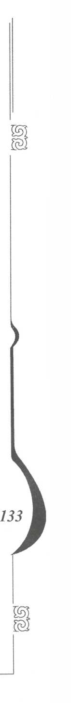


Жарылқасын Бикенов
Адал дер ем,
Халқымның ұлы дер ем.
Аллаһу әкбар!
Жастарға беретін бата:
һраббил ғаләмин,
Бисмиллаһ рахман-ир-рахим!
Ия, Алла Тағала!
Арынды елдің асыл да ардақты ұлы мен қызы болыңдар,
Салалы елдің саналы да салмақты ұлы мен қызы болыңдар,
Көшелі елдің көрікті де көрнекті ұлы мен қызы болыңдар,
Өрелі елдің өнерлі да өнегелі ұлы мен қызы болыңдар,
Бәрінен де, адам болсын дер едім, адал болсын дер едім,
Бақытты болсын дер едім.
Аллаһу әкбар!
* * *
Сөз тыңдайтын жерде айта жүретін «Бір жарым дос» деген әңгімем бар еді. Жастарға сабақ болар, айта кетейін.
Ертеде бір ақсақал өмір сүріпті. Бәйбішесі екеуінің жетпістен асқан кездері екен. Жалғыз ұлы болыпты. Сол ұл жасы қырықтан асып кетсе де, үйленбей жүріп алыпты. Достарымен ауыл-ауылды аралап, серілік құрып, ойын-сауықты төңіректеумен жүреді екен. Күндердің бір күнінде әкесі оны шақырып алып, «Балам, елдің біз сияқты ақсақалдары немере түгіл, шөбере сүйіп отыр. Мен әлі немере сүйген тұрмақ, келіннің қолынан шай ішіп те көрген жоқпын. Енді үйленбесең бол- майды», - дейді. Мұны естіген баласы: «Ойбай, әке, не айтып тұрсыз? Үйлену қайда қашады? Әлі жаспын, көрмеген қызықтарым көп. Бірінен - бірі ететін қырық досым бар, сол ортаны қалай қиямын. асықпаңдар», - депті шорт кесіп. «Онда, - дейді ақсақал, - сонша досыңның бары, олардың сен дегенде шығар жаны бөлек екені рас болса, сенің айтқаның болсын. Тек сен маған бір түніңді қи, сол достарыңды сынайын». Баласы келіседі. Сол күні түн ортасында ақсақал бір түйеге әлдебір ораулы жүкті артып, жетекке алады да. үлына: «Ал, балам, жүр. Қай досыңа апарасың? Ең бір мықты деген досыңа апар», - дейді. Баласы бастап алып барады. Түн ортасы ауған, ел шырт ұйқыда. Баласы досын оятып, әкесіне алып келеді. Баласының досын көрген ақсақал: «Балам, айналайын, мынау менің жалғыз ұлым. Досы екенсің, бұл жаңа бір кісіні өлтіріп алды. Ана түйенің үстінде ораулы тұр. Бізге көмектесіп, осы жағдайдан құтқарып жібер», - деген екен. «Сіз не айтып тұрсыз?! - дейді анау ат-тонын ала қашып. - Қырықтан асқанша үйленбей, секең қағып жүрген ақылсыз ұлыңыздың істеген қылмысына мені араластырғыңыз келіп тұр ма? Ешқандай көмегім жоқ, аулақ жүріңіздер!». Ақсақал болса: «Шырағым, онда сенің бізге берген көмегің сол болсын, ешкімге айтпа. Аман бол», - дейді де, баласын ертіп одан ары жүреді. «Ал, балам, қайсысына барамыз? Ең мықтысына барайық», - дейді тағы ұлына. Ол тағы бір үйге ертіп келеді. Мұндағы досын да тұрғызып, әкесінің алдына


Өмір сынақтарының сыры
әкеледі. Келген себептерін білген соң, бұл жігіт алдындағы досынан да ауыр сөздер айтып, екеуін ит қосып қуғандай болады. Былай шыққаннан кейін, әкесі баласына: «Балам, енді қайсысына барамыз», - десе, ол: «Жоқ, эке, ең сенімді дегендерім осылар еді», - дейді жерге қарап. «Ә-ә, балам. Олай болса, менің жетпіске келген жасым бар, бір жарым ғана досым бар. Кеттік менің жарты досыма», - деп, алга түсіп, тартып береді. Содан шамалы уақыт жүріп, жарты досым деген кісінің үйіне келеді. Түн қараңғылығы қоюлана түскен. Оянып, есік алдына шыққан досы бұларға құшақ жайып, құрақ ұшады. Төріне шақырып жатса, баласымен келген ақсақал зірк ете қалады: «Әй, сен тұра тұр. Осындай жағдай болып қалды. Содан не істерімді білмей, досым деп саған келіп тұрмын, құтқар бұл жағдайдан». Әлгі кісі: «Өзің мен балаңды да, мәйітті де жасырармын-ау, түйеңді қайда жіберем?!», - деген екен сасқалақтап. «Өй, атаңды ұрайын. Әу бастан жарты дос едің, сол жартылығыңды істеп тұрсың! Кет әрі!», - деген ақсақал бұрылып жүре береді. Бұлар тағы біраз жүріп, бүгін досым деген адамның үйіне жетеді. Бұл досы да қүшақ жая қарсы алады. Есік алдында мән-жайды бастап түсіндіруі сол, «Үйге кіре беріңдер, басқасын өзім реттеймін», - депті бұл досы. Үйіне кіргізіп, қазан көтертеді. Ақсақал мен баласын күтіп, олар осында біраз күн қонақ болады. Өз үйлеріне қайтып келген соң, баласы әкесінен басын иіп кешірім сұрапты. Ақылға салса, қырықтан асса да, бірде-бір досы жоқ екен. Достың қандай болатынын жетпістен асқан әкесінің мысалынан көреді.
Қазіргі адамдардың, әсіресе жастардың арасында кімді көрсе соны дос санайтын жеңіл түсінік етек алған. Сыналмаған достың шын мәнінде қандай адам екені бір Аллаға аян. Жолдас көп, басыңа іс түскенде қол ұшын берер нағыз достар аз болады. Дос пен жолдасты айыра білу керек.

* * *

Хазіреті Ғалының (р.а.) өмірінен бір-екі сөзі айтып жүретінім бар. Мұхаммед пайғамбардың (с.ғ.с.) уақытында, Ислам діні енді кіріп жатқан заманда, жорықта жүрген Хазіреті Ғалы (р.а.) Исрайыл патшамен жекпе-жекке шығады. Ол кездері екі жақтың патшасы не батыры жекпе-жекке шығып, жеңілген жақтың әскері ұрыссыз беріледі екен. Исрайыл патшаны Хазіреті Ғалы (р.а.) қылышымен о дүниеге аттандырып жіберіпті дейді. Қарсы әскерден біреу оқтай ұшып келіп, семсерін сілтеп қалады, бірақ мүлт кетеді. Жасақтары оны ұстап, жаудың басқа әскерлері де беріледі. Барлық сауыт-саймандары мен дүниелері Хазіреті Ғалы (р.а.) әскерінің олжасы болады. Жаңағы атпен шауып келіп, семсер сілтеген - Исрайыл патшаның ерлерше киінген қызы болып шығады. Қамауға алынған қыз күзет басшысына: «Мен Исрайыл патшаның қызы Қанапиямын. Осыны Мұхаммед пайғамбарға жеткіз», - депті. Мұхаммед пайғамбар (с.ғ.с.) пәрмен етіп, қызды оның алдына алып келеді. Сәлемдескеннен кейін, Қанапия:
- Сіз мені алдымен Ислам дініне қабылдаңыз, - дейді.
Мұхаммед пайгамбар (с.г.с.):
- Е, Алла Тағала! Исрайыл патшаның қызы Қанапия Ислам дініне кіргісі келеді. Қабыл ет, Аллаһу әкбар! Қабылдандың Ислам дініне, - дейді.
- Екінші тілегім: Сіздің асырап алған төрт балаңыз бар екен. Мені бесінші қылып алыңыз.


Жарылқасын Бикенов
- Е, Алла Тағала! Исрайыл қызы Қанапияны бесінші балам деп қабылдаймын. Аллаһу әкбар!
-Мен Хазіреті Ғалының (р.а.) олжасымын. Мені Хазіреті Ғалыға (р.а.) қосыңыз.
- Мен сендерді қоса алмаймын. Бұл Хазірегі Ғалы (р.а.) мен Бибібәтиманың (р.а.) құзырындағы шаруа.
Пайғамбар (с.ғ.с.). ерлі-зайыптыларды шақыртып, Қанапияның тілегін жеткізеді. Бибібэтима (р.а.): «Менің қарсылығым жоқ. Оны Хазіреті Ғалы (р.а.) өзі шешсін», - дейді. Хазіреті Ғалы (р.а.): «Бибібэтиманың (р.а.) қарсылығы болмаса, менің де қарсылығым жоқ», - деп жауап береді. Сөйтіп, Хазіреті Ғалы (р.а.) мен Қанапияның некесін қияды.
- Соңғы тілегім, - дейді Қанапия, - мен Хазіреті Ғалыдан (р.а.) бірінші ұл туам. Ол ұлдың есімін екі кісінің атынан Мұхаммедқанапия деп атасам...
Рұқсат беріледі. Исрайыл патшаның қызы Қанапия мен Хазіреті Ғалыдан (р.а.) Мұхаммедқанапия өмірге келеді. Сол баладан Қожа, Арыстанбаб, Ахмет Яссауи тарайды.
Хазіреті Ғалы (р.а.) жөніндегі тағы бір әңгіме. Хазіреті Ғалының (р.а.) тұрмыста Бибібәтиманы (р.а.) ренжіткен тұстары болса керек. Бірақ, Бибібәтима (р.а.) ешауақыттта әкесіне барып, шағым айтпайды. Бір күні Пайғамбар (с.г.с.) қызымен кезігіп қалып, халін сұрайды. Іштей сезгенмен, ол кісі де ештеңе айтпайды. Тек қызына: «Хазіреті Ғалы (р.а.) жорықта, түрлі сапарларда жүреді. Аңға шығып, сейіліп қайт демейсің бе? Көңіл күйі көтеріледі. Өмірге көзқарасы басқаша болады», - деген екен. Бибібәтима (р.а.) әкесінің айтқанын жарына қайталайды. Хазіреті Ғалы (р.а.) оның айтқанын құп көріп, нөкерлерімен аңға шығады. Біршама жерге барып, бірталай аң алады. Бір күні кешкісін алдынан жалт-жұлт еткен тұлпар шығады. Хазіреті Ғалы (р.а.) оның сұлулығына таңғалады. «Мынау менің атым болуы керек. Қайтсеңдер де ұстаңдар», - деп, нөкерлерімен бірге қуып береді. Тұлпар қашып келеді. Жете алмайды. Қуа-қуа, дос-жараны бірінен соң бірі қала береді. Аты мықты деген Хазіреті Ғалы (р.а.) да жете алмайды. Аты әбден болдырып. күн бата бір жерге жетіп аяңдайды. Әлгі атты атуға қимайды, тірідей ұстап мінгісі келеді. Дұрыстап қараса, өзінен қашқан аттың үш аяғы ғана бар екен. Бұл таң-тамаша қалып, одан сайын қызығады. Қасындагы жолдастары әлі жоқ. Жолды қиып, төтесінен жүрмек болады да, таудан асып келе жатса, алдынан бір үлкен айдаһар кезігіпті. Хазіреті Ғалы (р.а.) дойыр қамшысымен тартып жібергенде, жылқының мықты дегенінің өзі тұрған орнында жатып қалады екен. Айдаһарды сол қамшысымен тартып кеп жіберсе, әлгі құбыжық қайта өсе түседі дейді. Қамшысын қайталап сілтемекке ұмтылғанда, айдаһар аттың алқымынан алады. Сол кезде Хазіреті Ғалының (р.а.) қолы айдаһардың басына сипай тиеді. Сол-сол-ақ екен, айдаһар сылқ етіп жерге құлайды. Мұнысы несі деп ойлайды да, ары қарай жүре береді. Келе жатса, жолын- да көлденең жатқан кішкентай сандықты кореді. Ат үстінен қамшымен іліп алайын десе, сандық орнынан қозғалмайды. Иіліп барып, көтерсе, аты тізесіне дейін жерге кіріп кетеді. Сандықты көтере алмайды. Сол жерде аппақ киім киген, жылы жүзді ақсақал пайда болады. Хазіреті Ғалы (р.а.) көтере алмаған сандықты таянып,


Өмір сынақтарының сыры
ұшымен ғана көтеріп алады. Сөйтеді де, жоқ болып кетеді. Ештеңеге түсінбеген Хазіреті Ғалы (р.а.) сапарын одан әрі жалғастырады. Енді бір уақытта қараса, лық толы қап арқалап, бір кұлап, бір тұрып бара жатқан кісіні көреді. Жолда бірдеңе жатса, әлгі адам тоқтап, оны онсыз да толы қабына салып, әрі қарай мықшыңдайды. Осының бәрін түсіне алмаган Хазіреті Ғалы (р.а.) келген соң, Пайғамбарга (с.г.с.) барып сәлем беріп, болған жайды баяндайды. «Менің ағымнан мықты, менің атымнан жүйрік ат жоқ деп жүретін едің, бұл Алла Тағаланың саған сабаңа түс дегені ғой. Сенің атыңнан үш аяғымен-ақ озатын ат бар екен», - дейді Пайғамбар (с.г.с.). Хазіреті Ғалы (р.а.) айдаһар, сандық, ақсақал, қап арқалаған адам туралы айтқанда, Пайгамбар (с.ғ.с.): «Айдаһар - ол әйел. Әйелді ұрған сайын, ашынып өсе береді. Сипасаң, сылқ етіп құлап, айтқаныңнан шықпайды. Сандықты сен кішкентай деп менсінбей, күшіңе ғана сенгенсің. Сырын білмеген дүниеге төбеден қарауға болмайды. Ақсақал - Қызыр баба, осының бәрі сол кісінің сабағы. Ал қап арқалаған адам - мына жүрген біздерміз. Күнәміз көбейген сайын, оны азайтқанның орнына, көбейте береміз. Бұл да Алла Тагаланың саған беріп отырған хабары. Ойлан. Күнәдан аулақ бол, халқыңа қызмет істе», - деген екен.


II
ТАРАУ


Өмір сынақтарының сыры

ЕСТЕЛІКТЕР ЕСКІРМЕйДІ Жарылқасын Бикенов туралы жазбалар «НҰРА ПЕРЗЕНТІ» деректі поэмасына

АЛҒЫСӨЗ
Осыдан бір жыл шамасы бұрын Қазтұтынуодағы есеп және есеп беру басқармасының бастығы Елубай Ахметов редакцияға телефон шалды. Жігіт ағасына сай сабырлы мінезімен:
- Қарағанды облтұтынуодағының бас бухгалтері Жарылқасын Бикеновті білесіз ғой, - деді.
- Сырттай білемін.
- Бірге оқыған, бірге қызметтес болған қатысымыз бар еді. Елудің қырқасына келіп қалыпты. Азаматқа ол да бір белес болған соң, Жақаң жора-жолдас, ағайындарына шай бермек ойы бар екен. Сол дастарханға шақырту қағазын жасату керек болып тұр...
Той-томалақ салтанаты бала-шаға, асыл ару, абзал аналар қызығына жарасады деп білетін мінезіммен қарсы алсам да, Елекеңнің қолқасын екі етпедім.
Үстіміздегі жылы шілде айында Қазтұтынуодағында басқарманың кеңейтілген мәжілісі болды. Нарықтық қатынастың күрделі мәселелері талқыланғандықтан мәжіліске облтұтынуодақтары мамандарының қатарында бас бухгалтерлер де шақырылды. Мәжіліс алдында Алматы оқу-өндірістік кеңшарының бас директоры Сәлім Қошқаров кездесіп қалып, қасындағы жолдасын таныстырды. Қол алысып, амандық сұрастық. Тәкаппар мінезді болып көрінді: сәлемдескенде жүзге тік қарамайды екен.
Мәжіліс үстінде Қазтұтынуодағы басқармасының төрағасы Өмірзақ Сәрсенов мырза талқыланып жатқан мәселелерге қатысушыларды тартып, пікір алыса жүргізді мәжілісті.
- Жарылқасын, не айтасың? Пікірің қандай? - деді.
Орта бойлыдан биіктеу, қоладан құйғандай сом денелі, аққұба жүзді, әлгінде «тәкаппар» көрінген жігіт тұрды. Елдің үстінен қарағандай басын сәл жоғар бере сөйледі: үн қандай - қорғасынның қоюындай, дауыс қандай - сұңқардың саңқ еткеніндей, сөз мағынасы қандай - тереңнен шыққан қайнар бұлақ қорындай!
-Жарылқасын, сенің бізге ақыл қосуың керек болып тұр. Әр облтұтынуодағынан бір-бір адам осы мәжіліс біткеннен кейін тағы бір күн қалып, ақылдасатын шаруа бар, - деді төраға.
-Өмеке, жолдастарымнан қалмасам деп едім...
-Бір күнді қисаңшы. Басқарма ағынан сұраймын.
-Менің сіздерге салмағым түсіп кетеді гой... Өз алдыммен жүре алмаймын.
Тағдыр-ай! Жарылқасын Бикеновтің жанары сөнген деп айта аларсың ба?!
Әлқисса... Республика Тұтынушылар кооперациясының құрылғанына 70 жыл толуын атап өтуге байланысты, Қазақстан Республикасының Президенті Н.Ә.


Жарылқасын Бикенов
Назарбаевтың Жарлығымен, бір топ кооператор «Қазақстанның еңбек сіңірген қызметкері» атағына ие болып, Қазақстан Республикасының «Құрмет грамотасымен» наградталды. Жарлықтың бірінші жолында Жарылқасын Бикеновтің аты аталды.
Осы жағдайды ақын Қайрат Жұмагалиевке редакцияға соққанында айтып едім. Адам тағдыры кімді толғандырмаған? Ел тағдырына елгезек Қайраттың қаламынан деректі поэма туды. Осы шығарманы редакция «ҚТҚ» - «ПКК» жорналы оқырмандарының назарына ұсынып отыр.
Сейділда Бәкенеев,
жорналдың бас редакторы

НҰРА ПЕРЗЕНТІ

Түйін басы
Құрсаулаған ауыр тұрмыс қыспағы Жүдеу елдің дәл осы бір тұстағы
Түрін көрсең
Түңілердей боласың,
Мамыр заман көзден бұлбұл ұшқаны...
Еститіні жақын, жаттан, достан да:
«Нарық келді!
Қарманып бақ!
Бос қалма!
Мүшкіл халді
Бастан кешкен барлық ел
Өтер кезде Бодандықтан бостанға».
Ер аралап тыншымайсың, толғана,
Тебіреніп,
Қаламыңды қолға ала.
Елдің темір төзіміне таңғала,
«Е, құдайға шүкір!», - дейтін сонда да.
Сонда-дағы жоғалтпаған елдігін,
Сонда-дағы сездірмейтін кемдігін,
Дәл қазақтай көнтерілі халық жоқ,
Парызым деп ұғатұғын ерлігін.
Қабырғасын қайыстырған сынға да,
Қаңтар болып қарыған шер-мұңға да
Қазақ төзген Қасарып, хас емендей,


Өмір сынақтарының
Той тойлаған
Ол жалаңашында да.
Нарық келіп,
Дүйім елдер дүрлікті,
Бастан кештік біз қоңырқай тірлікті.
«Жыртық үйдің құдайы бар» десек те,
Дауыл талай жұлып кеткен түңлікті.
Күдік бұлты тастай торлап тұр әлі,
Беймағлұм - Қанша дауыл соғады.
Тәубемізден жаңылмадық сонда да,
Алты алашқа - Қазан аузы жоғары.
Жөніміз жоқ - Ұлы көштен қалатын,
Заман алда - Жұлдызымыз жанатын.
Ел қастерлер Қариялар бар бізде,
Аналар бар Жұртқа пана болатын.
Сарқылған жоқ тіршіліктің шаттығы,
Жайраң қағып, жайқалады бақ гүлі.
Жақсылар бар
Жүрегіңе нұр құяр,
Ақша бұлттай –
Көңілінің ақтығы.

Не болмақшы тұғырынан тайса күн, Көңілдерге терең тамыр жайса мұң?!
Жо-жоқ!
Халқым!
Үзілмесін Үмітің!
Есен болсын
Жақсы менен Жайсаңың!

Бірінші түйін
Жаңадан бір арқау іздеп өлеңге,
Осы жазда сапар шектім мен елге,
Ести сала:

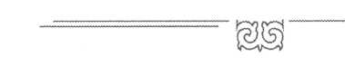

Жарылқасын Бикенов
«Біздің Қарағандыда
Таңғажайып феномен бар!» — дегенге.
«Еңбегімен -
Сол шын бақыт құшқан да,
Мойындаған досы тұрмақ,
Дұшпан да, -
Деді маған, -
Ондай адам таппайсыз
Шексіз-шетсіз байтақ Қазақстанда!».
Адал достық пәк лебізі –
Жақсы ырым.
Елең ете қалдым бірден –
Нақ шыным.
Дедім іштей:
«Неге шын жырламасқа,
Жақсылығын
Неге айтпасқа Жақсының?!
Жақсылардың атын
Халқым жаттасын,
Біртуарды
Тағдыр беттен қақпасын.
Асылдарды жырлау - Парыз!» - Дедім де,
Арқаға кеп,
Бір-ақ тарттым ат басын.

Екінші түйін
Өтіндегі жауын менен дауылдың
Жанашыры
Алыстағы ауылдың -
Бұл мекеме
Облыстық Одағы
Кәдуескі тұтынушы қауымның.
Таза бөлме.
Онша кең де, тар да емес.
Жиьаз сәні -
Онша бай, не жарлы емес.
Менің алғаш кіргендегі ұққаным - Таңғалдырар кабинеттің алды емес.


Өмір сынақтарының сыры
Бұл кабинет
Көрген мықты, осалды,
Көрген талай бекем менен босаңды.
Бидай өңді,
Мосқал, жігіт ағасы
Кірген бетте
Ілтифатпен хош алды.
Отыз үш жыл тыншып,
маза таппаған,
Ел орынға жатса да
Ол жатпаған,
Жарылқасын Бикенов - Ел ағасы,
Елуіңді ентікпей-ақ аттаған.
Мынау қату заманда да қасарған,
Елге себі тисе ғана –
Жасарған,
Жаны жомарт
Жақаң осы,
Одақта Қызметі —
Бас бухгалтер қашаннан.
Оқырманым!
Болмай көңіл хошыңыз:
«Не?!
Бухгалтер көрмеппіз бе осы біз?!» -
Деуіңіз де кәдік.
Бірақ ағайын,
Сәл сабыр ғып
Сөз аяғын тосыңыз.
Мен үшін де -
Бұл шынында тосын жай.
Бөгде сөзге құлақ тоспай,
Қосылмай,
Айтар сырым:
Қарға тамыр қазақта
Азамат ер болса - болсын осындай!
Бір жылылық лебі еседі жүзінен,
Сөзін тыңдап,
Іштей, ойша сүзіп ем,
Кең маңдайдан көрінгендей –
Үдеріп


Жарылқасын Бикенов
Көшкен жылдар Әжімдердің ізінен.
Ойындағы күдік бұлтын қуағын,
Көңіл кірін -
Шуақ сөзбен жуатын,
Тектілігі
Сезіліп тұр сөзінен,
Сездіріп тұр
Іштегі мол қуатын.

Іштей тоқып оқырманның өрмегін,
Қиялменен
Тас-қияға өрледім.
Таңғалатын,
Толғанатын жөнім бар:
Үстелінен
Қат-қат пәпке көрмедім.
Не жазсақ та –
Ақиқатын жазалық,
Сонда ғана
Шындық сөйлер саз алып:
Үстелінде жарты парақ қағаз жоқ –
Тура емші армандайтын тазалық!

Есеп-шоты тықылдап «тіл қататын»,
Мол қағазға малтығып-ақ жататын
Біз білетін бас бухгалтер
Бас алмай Санды теріп
Белшесінен бататын.
... Осы сәтте –
Таңғалдырды бұл мені:
Қызметкерлер кезек-кезек кіргені. Қолдарында –
Қағаздар бар,
Пәпке бар,
Басылмады көпке дейін дүрмегі.
Келгендерді
Ауызына қаратып,
Қалып көпір цифрларды боратып,
Бас бухгалтер



Өмір сынақтарының сыры
Мүдірместен түтендеп,
Түгел бәрін шықты лезде таратып.
Қызметкерлер шығып жатты біртіндеп,
Қаперінде жоқ
Жақаңның іркілмек.
Қайран қалып мен отырмын:
«Жадында
Бәрін қалай тоқып алған, шіркін?!», - деп.
Ғажап!
Бұған -
Ақыл-кеңес алғанның
Ешқайсысы мән бермеді - аңғардым.
Таңырқаған біреуі жоқ.
Мен енді
Соны ұққанда
Одан бетер таңқалдым!
Шын біртуар,
Ерек адам - Бикенов!
Елі-жұрты төбесіне көтеріп
Жүрсе-дағы
Оның ғажап қасиетін
Таңғалмастай
Кеткен екен еті өліп.
Есепші боп,
Есеп-шотын қақпайды,
Жақаң,
Бәрін көкірегінде жаттайды.
Зейіні - тас,
Әріптесін мазалап,
Кеңес сұрап,
Әсте іздеп жатпайды!
Бір адамның миы
Бұған жетер ме?!
Қайран қалған емес екем бекерге...
Бас бухгалтер Бикеновтің басы да
Өз алдына
Нақ компьютер екен де!


Жарылқасын Бикенов
Үшінші түйін
Енді бір сәт шегінейін сәл ғана:
Өткен өмір
Елес берсін жандана;
Жарылқасын кешкен кешу жайында
Сөз жұптайын,
Қаламымды қолға ала...
Жастық шақтың жаз секілді әр күнін,
Қарсы алатын жаны сүйіп таң нұрын...
Орда бұзар отызында
Қарсы алды ол
Қара аспанын төндірген тұл ТАҒДЫРЬІН.
Жүрген кезде
Жаз дәуреннің бағында,
Тауын шағып,
Сындырмақ боп сағын да,
Қатал ТАҒДЫР
Қыспағына алғаны,
Отызыңды орталаған шағында.
Бұлдыратып жарқын болашағын да,
Күдік бұлты
Торлап алды маңын да:
Жарық дүние
Тартты кенет кәмескі,
Айналғандай еміс-еміс сағымға.
Жігіт еді
Қиындықтан қашпаған,
Артық сөйлеп,
Жаңсақ қадам баспаған.
Бұл не зауал?!
Орда бұзар шағында
Жанар оты
Оқыс сөне бастаған...
Уайым жеді,
Тұрар қалай жан шыдап?!
Тағдыр оты тура тиіп,
Шамшырақ
Мың күн жанған
Бір күн өшсе - Не шара?!


Өмір сынақтарының сыры
Жоқ!!!
Төзген жөн!
Өзіңді-өзің қамшылап!
Шыны керек -
Іштей мойып, жасқанды.
Оңашада -
Талай ыстық жас тамды.
Жарылқасын беріспеді, бірақ та,
ТАҒДЫРМЕНЕН
Ұлан айқас басталды.

ТАҒДЫР оған
Тасадан кеп тас атты!
Талай күндер,
Талай түндер
Қам көңілін босатты...
Жарылқасын беріспеді сонда да:
Алты мәрте Операция жасатты.
Талай рет
Ол жабыққан.
Жасыған.
Талай рет
Қайран көңіл тасыған.
Коллективі,
Сүйген жары Әнияш
Әрқашан да
Табылатын қасынан.

Жылдар көшті алағай да бүлағай - Қиналғанда
Қиындыққа шыдамай
Достар - Сәлім,
Ермекқали, Базарбай,
Алла жар боп,
Аман қалды құламай!
Бір адамды осындай-ақ сынасын
Қатал ТАҒДЫР!
Сынбай қалды шын асыл!
Сүйеу болды кіндік қаны тамған жер - Сарыарқасы,
Шалқып аққан Нұрасы!


Жарылқасын Бикенов
Туған жерге терең тамыр жайған соң
Хас бәйтерек
Қалай ғана құласын?!
Басқа салса –
Не көрмейді пендесі?!
Жарылқасын жан қиналган жерде осы
Атасы мен
Ақ сүт берген Анасы
Жар боп,
Оның толысқаны зердесі.
Бұрынғыдай қақпайды
Ол шотты алып...
(Шот қағуға қалар кейде оқталып!)
Мың сан цифр есебі мен қисабы
Бірте-бірте
Көкірегінде жатталып,
Жарылқасын
Бұрын өзі сезбеген
Жаңа өмірге
Аяқ басты аттанып.

Көпті көрген,
Көшелі жан сөз ұғар,
Кеңес құрсаң –
Мәжілісің созылар.
Ел ағасы Жақаң –
Тұнған шежіре,
Кеудесінде –
Жарқыраған көзі бар...

Қайсар ұлын
Халқы дәйім қолдамақ,
Жақын-жаран –
Бәрі-бәрі қолғанат.
Үш перзенті –
Өмірінің жалғасы:
Әбілқасым, Тұлшат, кенже - Ерқанат.
Жақаң солай талай сынды күйреткен,
Өмір оны
Тайсалмауға үйреткен.
Оған разы –
Әнзия апай - ұстазы,
Есеп-шоты саусағымен билеткен.


Өмір сынақтарының сыры
«Тұмшалаған тағдыр бұлты сөгілді! Жарылқасын ақтады, - деп, - сенімді» -
Жайраң қақты
Оның тұңғыш бастығы
Екатерина Михайловна көңілді.

«... - Ең бастысы –
Сенімді ақтау екен де,
Оны ұмытсаң –
Өмір сүру бекер де.
Өз орнына
Бас бухгалтер Чеботарь
Мені ұсынған
Пенсияга кетерде.

Шәкірт баулу –
Ұстазга ең керегі.
Елубайым –
Шәкіртімнің зерегі.
Баулып едім оны есеп-кисапқа,
Енді өзі
Маған дәріс береді!», -
Дейді Жақаң.
Сыр шертеді ойланып,
Жігер-қуат сыртқа теуіп бойда анық.
Ән шырқайды ортасында
Ол достардың
Той үстінде
Көңілі тым жайланып.
Қазір оның
Шаттық толы әр күні,
Туыс,
Дос-жар,
Әріптестер –
Барлығы
Шын жүректен құттықтайды Жақаңды Шыққаннан соң
Президент Жарлығы.
Ақтаған Ол өз халқының сенімін,
Бәйтерегі туған Арқа белінің.
Бас бухгалтер Жарылқасын Бикенов –
Еңбегі сіңген қызметкері Елінің!».



Жарылқасын Бикенов

Түйін соңы
Әсте, тыншып, дамылдауды білместен,
Отыз үш жыл
Еңбекпенен күн кешкен
Есеп-қисап саласында бұл Жақаң
Дәйім жансыз цифрлармен тілдескен.

Өзгелермен көл-көсір сыр ағытып,
(Марапаттап, мадақтаумен сан ұтып!).
Журналистер
Басқа мамандарыңды
Көп жазатын,
Атын елге танытып.
Есепшіні:
«Кеңседегі жұп-жуас Қойторы» деп өтетұғын қағытып.
Жо-жоқ!
Достар!
Мына кезең өтпелі,
Бастан асқан сор-бейнеті көп, тегі.
Күлетұғын заман емес,
Шын айтсақ,
Бізге осы «есеп-қисап» жетпеді.
Қатал есеп қажет біздің қауымға!
Сонда саған күле алмайды жауың да!
Шаруашылық есебіңді діттесең –
Құт-береке келер қала, ауылға!
Қайрат ЖҰМАҒАЛИЕВ, Алматы-Қарағанды-Алматы, 1994 жыл

ЕҢБЕГІ ЕРЕН. ОЙЬІ ТЕРЕҢ АЗАМАТ
Кейінгі бір кездесуімізде Жарылқасын маған естелік кітап жазам деген жоспарын айтып еді. Соған орай, Жарылқасынға бір-екі ауыз піікірімді білдірейін деп едім.
Әрине, естелік қазіргі және болашақ ұрпаққа арнап, тәрбие беру мәселесімен жүріп өткен жолыңның ой-шұқырын бір шолып өту үшін жазылады.
Жарылқасын соңына бұрылып, өткен өмір жолына қараса, жақсылықтарға мол адал еңбегі мен көптеген жетістіктерге жеткенін байқар еді.
Сонымен қоса, менің естіп-білуімше, жолы тақтайдай тегіс болмаған сияқты.


Өмір сынақтарының сыры
Жарылқасын кілең соқтықпалы-соқпақты, аяқ сүріндірер қақпа тасы мол, ой- шұңқыры жетерлік, неше түрлі кедергілерден өтті. Бірақ та, бар қиыншылықты өзінің асыл мінезімен жеңе білді.
Мен бүгінгі күнге дейін қаншама азаматтармен қызметтес, үзеңгілес, дәмдес- тұздас болып араластым, талай тұлғалармен жүріп, жайсаңдармен жүздестім. Әрине, әр адам өзінше бір жатқан әлем ғой. Олардың жан-дүниесін, терең қатпар сырларын бірден ұғына қою да оңай емес.
Дегенмен, солардың ішінде де алғашқы кездесуден-ақ бірден жүрегіңе жақын сезініп, бұрыннан таныс-білістей ортақ тіл табысып кететін, жатырқап-жатсынуды білмейтін жайсаңдары болады. Соның бірі - Жарылқасын.
Әлі есімде, сонау 1984 жылдары Қазақстан Республикасы Тұтынушылар кооперациясы одағының басқарма мәжілісінің күн тәртібінде Қарағанды облыстық Тұтынушылар кооперациясы одағының жылдық қорытынды жұмысы қаралды. Ол кезде мен Республиканың Тұтынушылар кооперациясы одағы басқарма төрағасының орынбасары болатынмын.
Аталған жиында есеп беру кезегі сол облыстың бас бухгалтері Бикенов Жарылқасынға берілді. Жарылқасын толық есеп беріп, қойылған сұрақтарға нақты жауап қайтарды. Өзінің жұмыс бабындағы білгір кәсіби маман екенін көрсете білді. Оны естіп отырған менің көңілім кәдімгідей көтеріліп-ақ қалған болатын. Содан бері Жарылқасын маған ұнап, кооперация саласындағы өзім сыйлайтын азаматтардың қатарына қосылды.
Әділін айтсам, Қазтұтыну одағы бақармасының мәжілістерінде немесе алқалы жиындарында жүздесіп, жылы шыраймен сәлемдесіп жүргеніміз болмаса, тығыз араласып кете қойған жоқ едік. Бірақ, кейінгі он-он бес жылда Жарылқасынмен сәлеміміз дұрыс, қоян-қолтық араласып кеттік.
«Жақсының жақсылығын айт, нұры тасысын!» демей ме атамыз қазақ. Жарылқасын - қазақ халқының асыл ұлдарыныц бірі, ел арасында, оның ішінде республикамыздың тұтыну кооперациясы саласындағы беделі мен білімі мол, бірден-бір сыйлайтын әріптесіміз.
Жеке басын сипаттағанда, Жарылқасын мейлінше қарапайым, ақкөңіл, айналасына сәулесін түсіріп жүретін мәдениетті, ұйымның ұйытқысы бола білетін, ел-жұртымен жан жылуын бөлісе жүретін, көпшіл, ашық-жарқын мінезі бар жайсаң азамат.
Ең бастысы, Жарылқасын ешкімді жатырқап-жатсынбайтын, біреуге жақсылық жасауға жаны қалмай ұмтылатын, пейілі кең, көңілі Сарыарқаның даласындай дархан да дара тұлға.
Ал іске келгенде, өз мамандығын ауылдағы тұтыну кооперативінің қатардағы бухгалтері қызметінен бастап, Қарағанды облыстық тұтыну кооперациясы одағының бас бухгалтеріне дейін жетіп, кәсібін қапысыз меңгерді.
Жарылқасынның еңбек жолын қарасақ, ол Қараганды облысының тұтыну кооперациясы одағының барлық буындарында бухгалтерлік есеп-қисап жүмысын басынан өткізді. Облыстың бухгалтерлік есеп саласының басшысы қызметін 40 жыл орындау шарасында өз міндетін жақсы жэне нәтижелі атқарды. Сол аймақтың тұтыну кооперациясы ұйымына қамқорлық жасап, оның экономикалық дамуына ықпал етіп, кооперациялық қозғалыстың одан әрі қарай өркендеуіне көптеген игі әсерін тигізді.

Сондықтан болар, 1994 жылы Қазақстан Республикасы Президентінің Жарлығымен Жарылқасын Бикенұлына «Қазақстанның еңбек сіңірген қызметкері» атағы берілді. Ал Қазақстан Тәуелсіздігінің 20 жылдығына орай Жарылқасын «Құрмет» орденімен марапатталды.
Бұл - Жарылқасынның ерен еңбегінің, халқының алдындағы адал қызметінің, мағыналы да мазмұнды өмір жолының бағасы деп білеміз.
Қарағандыға іссапармен жол түскенде үйінде де бірнеше рет болдым. Жарылқасынның өмірлік тірегі - адал жары Әнияш келін ақжарқын менезімен дәмді дастарханын жая білді. Сол сәттерде «Ер жігітті үйінде таны» деген сөздің растығына көзім жетті.
Жарылқасын зейнеткерлікке шыққаннан кейін де ел ортасында сыйлы азамат, беделі мол ел ағасы ретінде құрметке бөленіп жүр.
Қадірменді Жарылқасын, саған зор денсаулық тілей отырып, отбасыңды ата- бабаларымыздың аруағы қолдап жүрсін дегім келеді!
Аманшылықта болайық!
Өмірзақ СӘРСЕНОВ, қоғам қайраткері, еңбек ардагері, Қазтутынуодағының басқарма төрағасы Алматы, 2015 жылдың қаңтары

Жарылқасын Бикенов

НҰРА АҚПАНДА ДА АҒАДЫ !
Нұра жарықтықтың ағысы бөлек ағыс. Теріскейден құлап, құла түз қойнауымен жылыстай ағатын осынау өмір-тамыр Арқаның алқым тұсындағы Көбетей ауылын да айналып өтпепті, шүкір. («Көбетейді» бұрындары «Черниговка» деуші еді...).
Шүкір дейтінім сол: сонау 1943, қой жылы осы ауылда Тәңірім жарылқаған Жарылқасын есімді бауырым дүние есігін ашқан. Соғыс жылдары туған баланың күн-тұрмысын түгендеп не керек, ағайын, ол тауқымет баршамызға белгілі. Содан кейінгісін айталық...
***
«Черниговкадағы» орта мектепті үздік тәмамдаған Жарылқасын Бикенов еңбек жолын ерте бастапты. Сол шақтағы ашаң жүз, аққұба келген баланың күні ертең ел келешегіне елеулі үлес қосар азаматқа айналарын кім білген сол кез...
Алғашқыда ұшқан ұядан көп ұзамай, ауылдық «Шахтер» жұмысшылар кооперативінде шәкірттіктен бас бухгалтердің орынбасарына дейінгі жолдан өтті. Сол замандар Целиноград аталған қазіргі астанамыздағы кооператив техникумын 1963 жылы «Бухгалтерлік есеп» мамандығы бойынша кілең беске оқып, үздіктер санатында игеріп шыққан. Мамандық жайлы айтқанда: бала күн, бозбала шақ деген


Өмір сынақтарының сыры
не тәйірі, Жарылқасын бауырым осыдан кейінгіде міндетті әскери борышын өтеп қайтқан 1964 жылы бірден Новосібірдегі Кеңес кооператив институтының есеп-экономика факультетіне оқуға түсті де, оны 1968 жылы ойдағыдай тәмамдады.
Қайнаған еңбектің нағыз жолы осыдан соң-ақ басталғады. Бастапқыда Нұра аудандық Тұтынушылар одағы бас бухгалтерінің орынбасары болып, кейін Қарағанды облыстық Тұтынушылар одағы Орталық бухгалтериясының бас бухгалтері, Бухгалтерлік есеп, қаржы және бақылау басқармасының бастығы қызметтерін атқарды.
Мұның бәрін сырт қойғанда, Жақаң - Кеңес тұтыну кооперациясының еңбек сіңірген қызметкері Жарылғасын Бикенұлы бастаған авторлар ұжымы 1990 жылы елімізде «Бухгалтерлік есеп теориясы» атты оқулықты қазақ тілінде тұңғыш болып жарыққа шығарды. Еліміздің барлық облыстарындағы Тұтыну одағы бөлімдерінің бас бухгалтерлері қатысқан әдістемелік кеңесте макұлданған бұл оқулық кезінде «Бухгалтерлік есеп» мамандыгы бойынша студенттердің таптырмастай оқу құралына айналған. Кеңес заманы кезінде Тұтынушылардың Орталық одағы, кейіндері 1992 жылдан бастап Қазтүтынуодағы Жарылқасын Бикеновті 1973-1998 жылдар аралығында өз қарамағындағы Қарағанды кооператив институты (қазіргі ҚЭУ) Мемлекеттік емтихан комиссиясының төрағасы қызметіне үздіксіз тағайындап келді. Жақаң өзі осынау оқу ордасында біраз жыл үстаздық қызметпен де айналысқан.
Бухгалтерлік есепті жетілдіру, бухгалтерия ісіне механикаландыру мен автомат- тандыруды дендіту мәселелері бойынша бірқатар еңбектерін көріп, риза болыстық. Осы бағыттардағы ғылыми мақала-түйіндері республика асып, баяғы одақтық басы- лымдардан да бой көрсетіп жүруші еді. Мәскеу мен Петербор, Воронеж бен Львов, Қазан мен Тәшкен шаьарларын шарлай жүріп білім-білігін жетілдіргенінен, озі үйреніп қана қайтпай, өзгелерді де үйрете келген жомарт жанын білеміз!
Қазақтың эйгілі ақыны Қайрат Жүмағалиевтің Жақаңа арнаған, бастапқыда «Нүра перзенті» деп аталған, кейінгі жарияланымдарында «Піын ғажапты қараңыз» деген атты иеленген деректі поэмасында қалай айтқанын аңдаңыз:
Шын біртуар,
Ерек адам - Бикенов!
Елі-жүрты төбесіне котеріп
Жүрсе-дағы
Оііың ғажап қасиетін
Таңғалмастай
Кеткен екен еті өліп.
Есепші боп есепшотын қақпайды,
Жақаң
Бэрін көкірегінде жаттайды.
Зейіні - тас,
Әріптесін мазалап,
Кеңес сұрап,
Әсте іздеп жатпайды!
Бір адамның миы


Жарылқасын Бикенов
Бұған жетер ме?!
Қайран қалған емес екем бекерге...
Бас бухгалтер Бикеновтің басы да
Өз алдына
Бір компьютер екен де!
Шайырдың бұл туындысы аудандық, облыстық жэне республикалық басылымдарда жарияланып, қалың оқырманның таңдай қаға оқыған дүниесіне айналды. Тағдырының өзі талай дастанға жүк болар Жақаң туралы өзге қаламгерлер де қалам тербеді. Атап айтар болсақ, Махмет Теміров пен Рахат Қаусылова Жарылқасын Бикенов 60 жастың асқарына шыққанда облыстық «Орталық Қазақстан» және республикалық «Егемен Қазақстан» газеттеріне мадақ жырларын жариялатты. «Жақсының жақсылығын айт -нұры тассын» деген бар, мұндай мадақ жырларға біздің Жақаң әбден лайық әмбебап.
Бүгінгі таңда Жақаң - Жарылқасын Бикенов елі сыйлап, құрмет тұтқан тұлға дәрежесіне жеткен адам. Кір жуып, кіндік кескен Нұра топырағының азаматтары Жақаңды төбеге көтеріп, «Нұра ауданының Құрметті азаматы» етіп әспеттеді. Республика Тұтынушылар кооперациясына 70 жыл толуына байланысты Қазақстан Республикасының Президенті Нұрсұлтан Назарбаевтың Жарлығымен «Қазақстанның еңбек сіңірген қызметкері» деген мәртебелі атаққа ие болды. Бұл ұзақ жылғы мехнатты еңбекке әділ берілген баға еді. Құдайға тәубе, бауырынан өрбіген балалары қатарынан қалмай, өсіп-өніп, ел қатарлы тірлік қылып жатыр. Талайлы тағдырында Жаратушының Әнияштай ару жанмен жолықтырғанына күні бүгінге дейін бас иіп, алғыс айтады. «Екі көз - маңдайдайдағы екі жұлдызға» бірнеше мәрте операция жасатып, азаматтың өмір мен өлім арпалысқа түскен сын сағаттарында басын жерден көтеріп алған да осы Әнияштай қазақтың аяулы қызы, адал жары еді. Иә, «Алла Тағала азаматты жарылқайын десе жақсы әйел жолықтырады» деген осы шығар!
Жақаң өзінің саналы ғұмырында Тұтынушылар одағы кооперациясы саласында 50 жыл еселі еңбек етіп, соның ішінде 42 жыл бас бухгалтерлік қызмет атқарды. Оның ішінде ерекше екпін беріп айтары - бір жерде, яғни Қарағанды облыстық Тұтынушылар одағында табан аудармай 39 жыл бас бухгалгер болды. Сірә, мамандыққа берілген мұндай адалдық, ерлікке барабар осындай төзімділік пен қажыр-қайрат біздің елдің біз білетін тарихында бұрын-соңды болмаған шығар деп пайымдаймыз.
Жақаң ұзақ жылдар еңбек еткен Қарағанды облыстық Түтынушылар кооперациясы одағының облыс, қала берді еліміздің экономикасына қосқан үлесінің қомақты болғанын біз айтпасақ та, жалпақ жұрт жақсы біледі. Жақаң өзі еңбек еткен ұжымды тау тұлғаға сай үлкен жүрекпен, мол махаббатпен құрмет тұтады.
« Алпыс -тал түс» дейтін жасты аяқтап қалған Жақаң өзінің ұлағатты ұстаздарын алғыс сезімімен үнемі еске алып отырады. 1971 жылдан Қазтұтынуодағы есеп және есеп беру басқармасының бастығы (бас бухгалтер), Қазтұтынуодағы Басқармасының мүшесі Хайдар Қабиболлаұлы Даминовты ерекше атайды. Жатқан жерің жайлы болғыр ұстазы Жарылқасынның кәсіби маман ретінде қалыптасып, толысуына ерекше еңбек сіңірген болатын. Оны өзінің ізбасарына балап, тәлім-тәрбие берген
154
Өмір сынақтарының сыры
әкелік қамқорлығын қалайша ұмытсын?! Онан кейінгі өзін денсаулығының мәз еместігіне қарамастан, әр уақытта қолдап, білімі мен біліктілігін ерекше бағалаған, 1985 жылдан 1999 жылға дейін Қазтұтынуодағының төрағасы болған жайсаң жан, атпал азамат Өмірзақ Сәрсенұлы Сәрсеновтің адамгершілік қасиетінің алдында бас иіп, алғыс айтады. Әлі күнге дейін екеуінің арасындагы сыйластық пен тілеулестіктің тұғыры аласармай, достық қарым-қатынастары үзілмеген.
Республика Тұтынушылар одағының төрағасы Қазболат Әшляев, облыстық Тұтынушылар одағының басшысы Базарбай Қаржасов, Қарағанды экономикалық университетінің ректоры Ерқара Аймағамбетов сынды асыл азаматтарға өміріндегі қилы кезең, тайғақ кешу кезіндегі көрсеткен азаматық көмегі мен рухани демеулері үшін де дән риза екендігін аузынан тастамай айтып отырады. Иә, бүл азаматтар біріне-бірі сүйеу бола білген, достық пен адамгершіліктің жарқын үлгісін жарық дүниеге паш ете білген жайсаңдар!
Жақаңның өзіне лайықты ізбасар дайындап, қарымды да шалымды шәкірт тәрбиелеп шығарган ұстаздығы да өз алдына бір төбе. Көп шәкірттерінің ішіндегі Елубай Байпақұлы Ахметовті ерекше атайды. Жақаңның жанында жүріп, мамандығының нағыз кәсіби шебері болып қалыптасқан Елубай Байпақұлы ұстазының сенімін ақтап, талай биік белестерді бағындырды. Кезінде Қазтұтынуодағының бас бухгалтері болды, қазіргі уақытта Қазтұтынуодағы төрағасының орынбасары қызметін атқарып жүр. Міне, Жақаң осындай оза шапқан шәкірттерімен орынды мақтанады!
Жақаңның айналып өтуге болмайтын тағы бір қыры - қырықтың біріне қона бермес қасиет - шежірешілік. Дара басылым болып, жеке кітап күйінде шыққан «Тоқа шежіресі», «Қарпық шежіресі», «Қарпық жэне Қожа шежіресі», «Алтай Қалыбек шежіресі» еңбектері соған куә.
***
Сөз басында айтканымыздай, Нұра жарықтықтың бойы киелі ғой. Онда да Жарылқасын бауырымды жаратқан Көбетей топырағынан айналдым деймін! Інімнің ел игілігіне деген бір салада із суытпай еңбек етіп зейнет демалысына қарағанына дейін, міне, ақпан айында жарты ғасыр жауырын көрсетіпті. Қара Нұра жыл мезгілін талғамайды. Көктем келсе шіркін-ай тасуы бар өзеннің өзегі қыс баласында да құр жатпайды. Құдды, Жақаң бауырым сияқты. Иә, Нұра ақпанда да ағады!..
Болат ӘБДІКӘРІМОВ, профессор, педагогика ғылымдарының докторы, ҚР еңбек сіңірген қайраткері


Жарылқасын Бикенов
ЧЕЛОВЕК С БОЛЬШОЙ БУКВЫ
С Жарылкасын Бикеновичем я познакомился в 1970 году, когда он работал главным бухгалтером Нуринского райпотребсоюза.
Я, после окончания Карагандинского кооперативного института Центросоюза СССР, в том же году начал работать товароведом Карагандинской межрайбазы облпотребсоюза.
Но мне кажется, что я знаком с этим замечательным человеком всю жизнь, настолько братские и теплые отношения сложились у нас за эти годы.
Болыпе всего нас приблизили первые годы нашей совместной работы в аппарате Карагандинского облпотребсоюза.
Мы практически одновременно в 1971 году пришли в облпотребсоюз в составе команды, как сейчас говорят, вновь назначенного председателя правления Хан Вениамин Александровича. Меня назначили начальником отдела организационно-кооперативной работы, а Жарылкасын Бикеновича начальником Центральной бухгалтерии - Главным бухгалтером облпотребсоюза.
Вениамин Александрович, как председатель правления, ставку делал на молодых, знающих свое дело специалистов. Благодаря его прогрессивным взглядам, наравне с нами были выдвинуты на руководящие должности аппарата облпотребсоюза и районного звена Стротынский В.И., Гусейнов М.М., Жумагалиева Ж.Ж., Реймер И.И., Кулешов Г.Ф., Мустафин Е.М., Ахметов Е.Б. и другие. Многие из них в будущем стали руководителями областного и республиканского масштаба.
Нам в то время было всего по 20-30 лет. Это были годы нашей молодости и становления.
Жарылкасын Бикеновича и меня почти одновременно избрали членами правления облпотребсоюза.
От работы вверенных нам служб во многом зависело развитие деятельности по- гребительской кооперации области. В то время ог состояния и уровня организации многоотраслевой деятельности потребкооперации, собственно говоря, напрямую зависело развигие инфраструктуры сельских территорий, а также социально-экономическое положение граждан, особенно проживаюіцих в отдаленных и глубинных райоиах области.
Хотя мы с Жарылкасын Бикеновичем работали в различных отраслях аппарата облпотребсоюза, наши отделы в тесном контакте принимали на себя решение важных вопросов в деле развития потребительских кооперативов (потребительских обществ), предприятий производств и переработки, общественного питания и заготовок системы потребкооперации области.
Так, по аналитическим данным наших отделов определялись итоги деятелыности организаций и предприятий системы, а также формы и методы стимулирующих выплат и поощрений работников.
Качество этой работы исходила, прежде всего, от детальной разработки и исполнения оргмассовой работы на территории области по кооперированию населения, сбора средств паенакопления, организации методов соцсоревнований и естественно, от постановки бухгалтерского учета этих организационных процессов.


Өмір сыңақтарының сыры
Правление облпотребсоюза доверило нам руководить общественной работой: Жарылкасын Бикеновича избрали секретарем первичной партийной организации облпотребсоюза. а меня секретарем комсомольской организации.
Благодаря четкой и слаженной работе был порядок в наших производственных и общественных делах, и в наших взаимоотношениях.
Жарылкасын Бикенович или, как обычно мы обращаемся к нему с уважением, как старшему товарищу, брату - Жаке, был всегда на высоте возложенных на него обязанностей.
Своими высокими теоретическими и практическими знаниями сложной бухгалтерской профессии и присущими только для него стилем общения, он нолучил заслуженное уважение не только среди работников потребкооперации, но и окружающих его людей, с кем бы не пришлось столкнуться ему на его большом и содержательном жизненном пути.
Работал он добросовестно, квалифицированно и высоко профессионально. Стиль его работы уже в те годы отличался демократичностью, с коллегами по работе и нижестоящими подчиненными он не допускал каких-либо грубых проявлений, со всеми держался с достоинством, но ровно, никогда не повышал голос.
Несмотря на это, он был в то же время требовательным, строгим и настойчивым в достижении поставленной цели, особенно если это касалось вопросов защиты финансовых интересов потребительской кооперации или методов постановки и организации бухгалтерского учета и отчетносги. От руководителей предприятий и работников бухгалтерской службы системы добивался того же. Это подтягивало отстающих, а передовики старались работать еще лучше и эффективнее.
Он прошел большую трудовую и жизненную закалку: от рядового бухгалтера потребительского кооператива Нуринского райпотребсоюза до руководителя бухалтерской службы потребительской кооперации области, от простого сельского парня до всеми уважаемого в нашей республике мудрого, доброжелательного и отзывчивого Аға.
Это лишь один из штрихов богатой трудовой и жизненной биографии Жарылкасын Бикеновича, который подтверждает, что он не только оставил самый заметный след в становлении и развитии системы потребкооперации области, но и утвердил себя в обществе.
И заслуги Жаке не остались незамечеиными. Он неоднократно был награжден почетными грамотами правления Центросоюза СССР и Казпотребсоюза, а также нагрудным знаком «Отличник Советской потребительской кооперации».
В честь 70-летнего юбилея потребительской кооперации Казахстана в 1994 году за существенный вклад в становление и развитие потребительской кооперации обласги Указом Главы нашего государства Жарылкасын Бикеновичу было присвоено почетное звание «Қазақстанның еңбек сіңірген қызметкері».
Кроме того, в канун 20-летия Независимости нашей республики, по ходатайству правления Казпотребсоюза, Жаке вполне заслуженно получил орден «Құрмет».
Он, также, является Почетным гражданином Нуринского района.
Это признание высокого уровня его профессионализма, честного и добросовестного выполнения возложенных на него функциональных обязанностей и больших человеческих качеств.


Жарылқасын Бикенов
Для всех нас этот человек стал олицетворением квалифицированного и талантливого подхода в решении болыних и малых проблем не только в деятельности системы потребительской коооперации области, но и республики.
Так, в первые годы приобретения независимости и суверенитета нашей страны Жарылкасын Бикенович в числе первых стал авторитетным членом Методического Совета по бухгалтерскому учету Казпотребсоюза. Под его непосредственным руководством было издано учебное пособие по бухгалтерскому учету на государственном языке «Теория бухгалтерского учета потребительской кооперации».
Я, работая в то время председателем правления Алматинского облпотребсоюза, помню, как бухгалтера и финансисты потребкооперации области широко применяли теоретические положения этой книги в своей практической деятельности.
Вспоминая те годы, будет не лишним сказать о том, что в 1994 году Ассамблея ООН, признавая, что кооперативы становятся одним из необходимых факторов социально-экономического развития, предложила правительствам, международным организациям, сиециализированным учреждениям, национальным и международным кооперативным организациям ежегодно отмечать «Международный день кооперативов» в первую субботу июля.
Жарылкасын Бикенович, как ветеран потребительской кооперации, проработавший в системе ровно 50 лет, этот день, а также другие праздничные даты не забывает и начинает с поздравления своих коллег.
Неспроста говорят, талантливый человек таланглив во всем.
Так, и Жаке, обладая природным даром, помимо прочих талантов, имеет мощный и красивый голос, в любых торжествах может спеть прекрасные народные и современные песни. Он глубоко знает историю казахского народа, его обычаи и нравы, может до мельчайших подробностей разложить родословные корни казахов, о чем свидетельствуют его авторские статьи и книги «Шежіре».
Особенно удивляет его уважительное и заботливое отношение к старшему поколению, его готовность и активность всегда разделять с ними все обычаи национальных традиций и гостеприимства.
Поэтому я всегда трогательно восприниманию его благородное отношение и внимание к моей маме, которой за 90 лет. Она всегда по телефону или при встрече со мной с особой гордостью и уважением рассказывает о прекрасных чертах характера Жаке и его супруги Анияш.
Конечно, в наших отношениях это ни к чему не обязываег. Однако эти присущие только для Жаке черты характера следует воспринимать нам, как знак стремления быть похожим на него, особенно в наших национальных тонкостях и особенностях человеческого общения.
Есть народная мудрость, которая гласит, что жены мужчинам даются от Всевышнего. Жена - это поддержка и надежный тыл мужа.
Так и Анияш - супруга Жаке, дана самим богом. Встречая друзей, родственников, коллег по работе, она обладая великолепным обоянием, в любое время готова обеспечивать Жарылкасын Бикеновичу этот самый надежный тыл, быть всегда рядом и поддерживать.
Жаке отличный семьянин, вместе с Анияш вырастили прекрасных детей, которым дали должное воспитание и достойное образование, растут их любимые внуки.


Өмір сынақтарының сыры
У нас в народе всегда есть и будет Дух уважения. Поэтому, отдавая дань уважения Жарылкасын Бикеновичу — Человеку с большой буквы, желаю ему и его семье благополучия, счастья, крепкого здоровья и долгих лет жизни.
Хазбулат АШЛЯЕВ, Председатель правления Казпотребсоюза Алматы, декабрь 2014 года

ЖАНЫМЫЗДА ЖҮР ЖАҚСЫ АДАМ
Киелі Сарыарқаның кіндігі саналатын Нұра аудынында өмірге келіп, түпқазы Көбетейден түлеп ұшқан Жарылқасын Бикенұлы бүгінде осынау Нұра ауданының ғана Құрметті азаматы емес, елінің мақтанышы. Жәкең еңбекқорлығымен, ізденімпаздығымен ел ілтипатына бөленген азамат. Ол өз ісіне берілген, кәсіби шеберлігі мен адамгершілігі арқасында көпке танымал болған білгір де тәжірибелі маман.
Математика пәнін ерекше жақсы көретін ауыл баласы 17 жасынан бастап тұтыну кооперациясы саласында еңбек ете жүріп, білімін үнемі шыңдау үстінде болды. Целиноград кооператив техникумы және Новосібір советтік кооператив институты Жәкеңнің осы салада кәсіптік білім алған бастаулары болса, аудандық, облыстық тұтыну кооперациясы жүйесі бухгалтерияларында еңбек еткен жылдары оның кәсіби саланың биік шыңына өрлеу кезеңі болды.
«Керінген таудың алыстығы жоқ», — дейді халқымыз. Дегенмен де, шығар шыңың неғұрлым еңселі болса, оған жетер жолдың соқпақтары да соғұрлым соқтықпалы болып, алар әр асудың өзіндік бөгеті мен қиындықтары болары мәлім. Жарылқасын Бикенұлының да өмірде жеткен өзіндік межесі — оның терең білімділігінің, ұстамдылығының, өзіне де, өзгеге де талапшылдыгының, кез келген жанның бойынан табыла бермейтін сабыры мен төзімінің арқасы. Сондықтан, кемел ой, берік ұстаным, іскерлік қабілет және үлкен азаматтық қасиеттер Жәкеңді қатардағы бухгалтерден облыс Тұтынушылар одағының бас есепшісі деңгейіне көтерді.
Бүгінде ғаламторға кіріп, Жарылқасын Бикенұлы жайлы мәлімет ашсаңыздар, ол туралы «Советский и казахстанский бухгалтер, единственный бухгалтер Казахстана, удостоенный почетного звания «Заслуженный работник Казахстана» деген мәлімет аласыздар. Біздер үшін осындай жанмен замандас болу, бір салада еңбек ету, үзеңгілес әріптес болу - үлкен мәртебе.
Жәкең XX ғасырдың жетпісінші жылдарының бас кезінен тоқсаныншы жылдардың аяғына дейін қазіргі Қазтұтынуодағы Қарағанды экономикалық университетінде (кезінде Қарағанды кооператив институты болған) «Бухгалтерлік есеп» мамандығы бойынша мемлекеттік емтихан комиссиясының төрағасы болды. Университеттің бухгалтерлік есеп жэне аудит кафедрасы профессорлық- оқытушылар құрамының дені Жарылқасын Бикенұлының қатал сынынан сүрінбей өткен майталмандар және де осындай омір мектебінен откендерін мақтан ететін
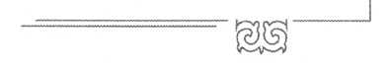

Жарылқасын Бикенов
тәлімгерлер. Сол жылдары Қазтұтынуодағында бухгалтерлік есеп пәні бойынша ашылған әдістемелік кеңес мүшесі болған Ж. Бикеновтің есеп-қисап жайындағы тәлім-тәжірибесі осы саладағы жас мамандар үшін жан азығы болды десем, асырып айтқаным болмас.
Еліміз Тәуелсіздік алған шақта ҚЭУ-де қазақ тілінде білім беруші алғашқы бөлімдер ашыла бастады. Бүл кезең мемлекеттік тілде білім бере алатын оқытушылардың, ана тіліміздегі оқулықтардың жетіспейтін шағы болатын. Осындай сәттерде Жарылқасын Бикенұлы кафедра оқытушыларына қол ұшын берін, бухгалтерлік терминдердің орысша-қазақша сөздігін және Қазақстанда қазақ тілінде алғаш жарық көрген «Бухгалтерлік есеп теориясы» атты оқулығын шығаруға ұйытқы болды.
Жәкең Тұтынушылар одағына тәжірибеден өтуге жолданған студенттерге кәсіби тәрбие беруде, олардың еңбек жолына бағыт-бағдар сілтеп, қоғам талабына сай маман әзірлеуде, өзінің өмірден жинаған тәжірибесін тәлімгер жэне ақылшы ретінде кейінгі жастарға жеткізуден жалықпады.
Егемендіктің көк туы желбіреп, еліміз ескі жүйеден жаңа жүйеге өту кезеңінде нарықтық қатынас талабына сай бухгалтерлік есеп жэне аудиттің жаңа ұлттық жүйесін жасауда Ж. Бикенұлы жоғары жауапкешілік танытып, біліктіліктің биігінен көріне білген, бухгалтерлік есептің халықаралық қаржылық есен берудің жаңа стандарттарына көшірілуінің басы-қасында болған экономистердің бірі.
Бүгінде елағасы,үлкен әулеттің ұйытқысы. Өмірлік серігі Әнияш Көпейқызымен бірге жарты ғасырға жуық жарасымды ғұмырында екі ұл, бір қыз өсіріп, немере сүйіп отырған ата-әже.
Әнияш жеңгеміз - халқының салт-дәстүрін, ибалылығы мен қонақжайлығын сақтаған, үлкеннің алдын кеспеген, кішінің бабын таба білген абзал жан. Азаматтың үйде ғана емес, түздегі жағдайы да отанасының қолында. Көңіл құлазып, жігер қайтқан сәт туындай қалса, бұл отбасының әр мүшесі анасының бойындағы сарқылмас қуаттан нәр алып, қанаттанған кездері қаншама! Жәкең мен Әнияштың өзара кіршіксіз сыйластықтары мен бір-біріне деген адалдықтарына талайлар қызыға қарап, сырттай риза. Осынау жарасымды отбасымен етене араласып, достық карым-қатынаста болғанымызға біраз жыл болды. Өмірдің қуанышы мен қайғысын, жақсы-жаманын бірге бөлісетін ақ тілеулі жандардың болғаны қашанда жан арқауы.
Азаматқа берілер шын баға оның лауазымына, қызметіне, не болмаса байлығына байланысты емес, халқына сіңірген еңбеітне қарай бағаланады. Ұлтына адал қызмет етіп, бар ғұмырын туған халқының тағдырымен ұштастыра білген ел ағасының бүгінгі бақыты, асқар шыңы үнемі еңбекқорлықтан, содан алған абыройдан құралған. Бар өмірін ел экономикасын көтеру жолына арнаған Жәкең отбасы үшін ғана емес, өзімен қанаттас жүрген әріптестері, өнегесін жалғастырушы шәкірттері, тілектес дос-жаран үшін де зор мақтаныш, абырой, ал жас ұрпақ үшін нағыз өмір мектебі екендігі даусыз.
Ерқара Балқараұлы АЙМАҒАМБЕТОВ, Қазтұтынуодағы Қарағанды экономикалық университетінің ректоры,
э.г.д., профессор


Асқар тау әкем Қайын атам
Бикен Жиенбеков Көпей Исабек
Жиенбеков Бикен родился и 1899 году в Жана-Аркинском районе Карагандинской области. В 1928 году переехал в Нуринский район Көбетей-аулы. Работал в колхозс «Орталық» колхозником, бригадиром животновоческой фермы, затем заведующим животноводческой фермой.
В 1942 году Нуринским военкоматом отправлен на фронт. Был командиром отделения, сержантом. В 1943 году при участии в боях был дважды ранен, лежал в госпитале, и в конце 1943 года демобилизован, инвалид Великой Отечественной Войны 1 –й группы.
За участие в Великой Отечественной войне награжден: «Орденом Отечественной Войны II степени», мсдалью «За Победу над Германией», «20лет Победы ВОВ», «50 лет Вооруженным Силам», что подтверждено справкой №651 от 16.05.2008 г.. выданной ГУ «Отделом обороны Нуринского района Карагандинской области».
Жиенбеков Бикен умер В1972 году умер в селе Кобетей Нуринского района Карагандинской области.
Супруга Загипа Меирбеккызы 1909 года рождения, девять детей.
В настоящее время сын Бикенов Жарылкасын Бикенович проживает в г. Караганде - заслужеиный работннк РК, почетный гражданин Нуринского района, автор книг: «Тока», «Карпык», «Қарнық және Кожа шежіресі».
Прилагается: справка №651 от 16.05.2008 г,, выданную ГУ
«Отделом по дслам обороны Нуринского района Карагандинской
области» и фотография.
Тарихи кұжат: әкеме әскери
комиссариаттан берілген
анықтама қағазы.
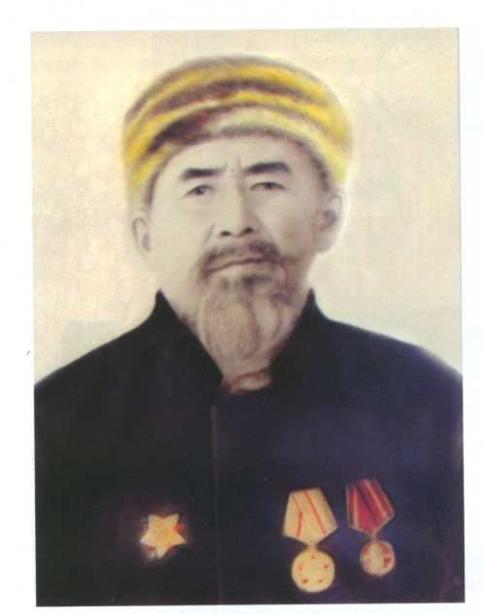
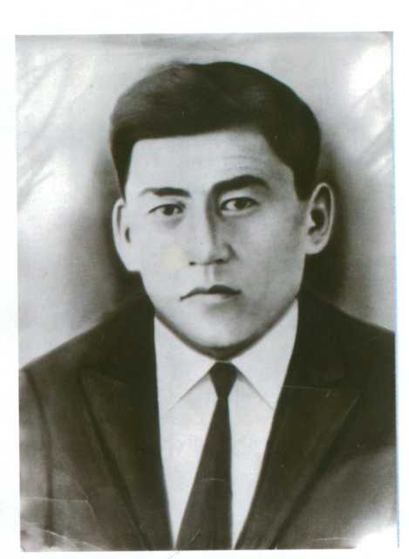


Солдан оңға қарай: аяулы анам, Байдалы би ұрпағы Зағипа, асыл енем Бақыт.
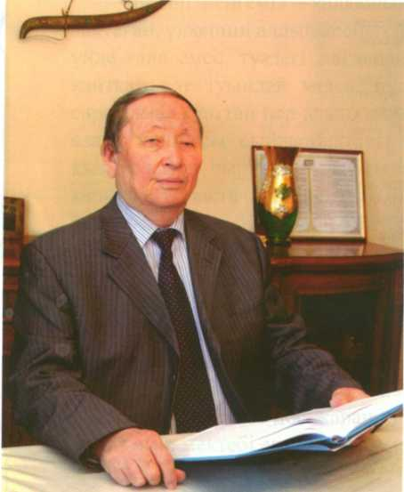
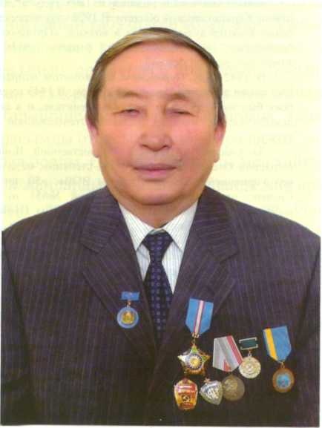
Жарылқасын Бикенов: өмірдің өттік талай сынағынан
Жарылқасын Бикенов: кеудемде «Құрмет» ордені
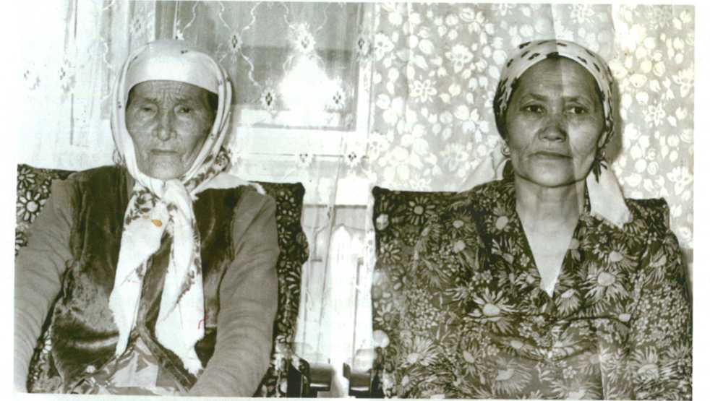

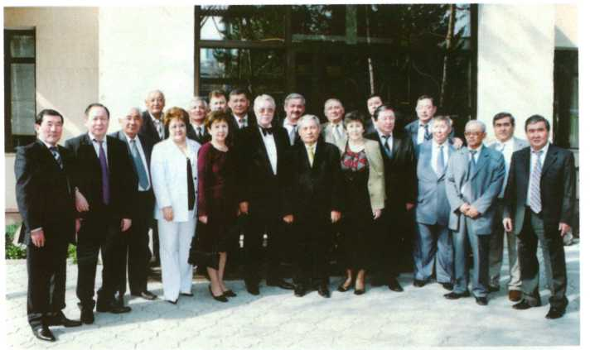
Өмірзақ Сәрсенов бастаған Республикалық, облыстық тұтыну одағының активі. Алматы, сәуір, 2005
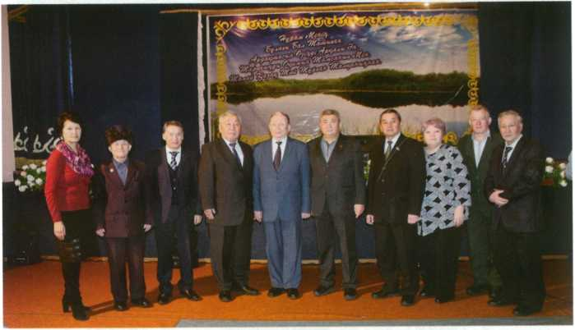
«Нұра энциклопедиясының» тұсаукесері. Киевка кенті, 20.02.2015
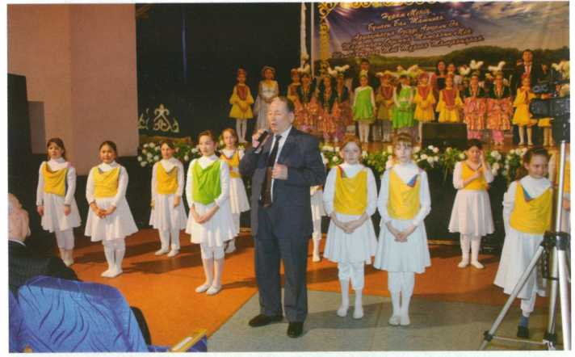
«Нұра энциклопедиясының» тұсаукесері. Киевка кенті, 20.02.2015

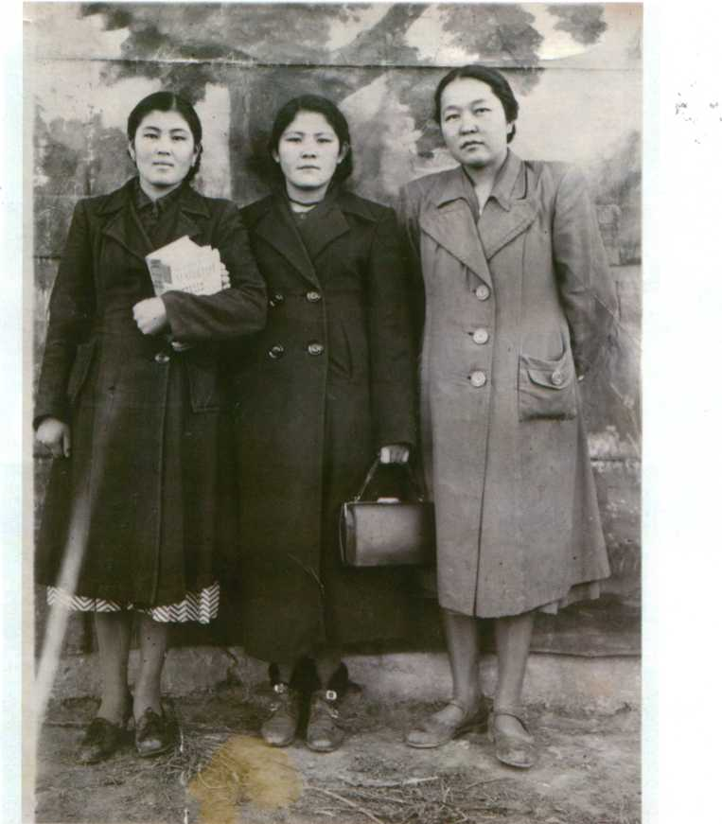
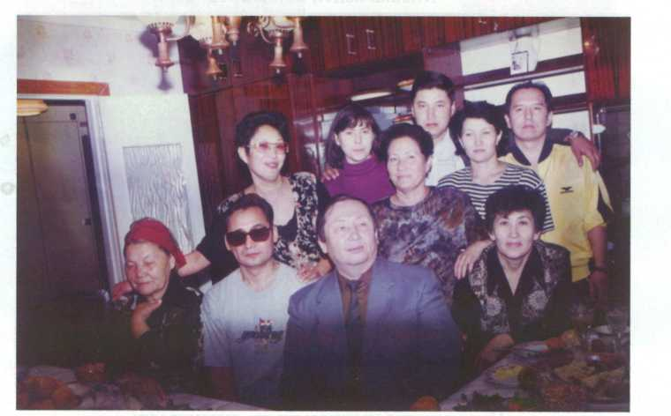
Туыстар. Қаят апамыз, балалары.. Қарағанды.
Сол жақта- апам Мәуеш, ортада- Нәсіп, Сапар. Көбетей, 1956

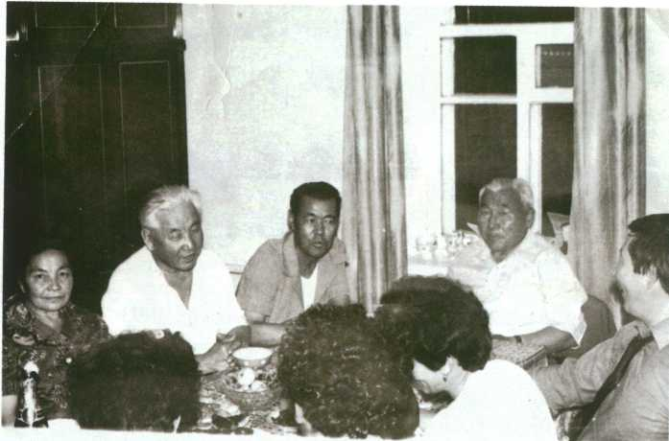
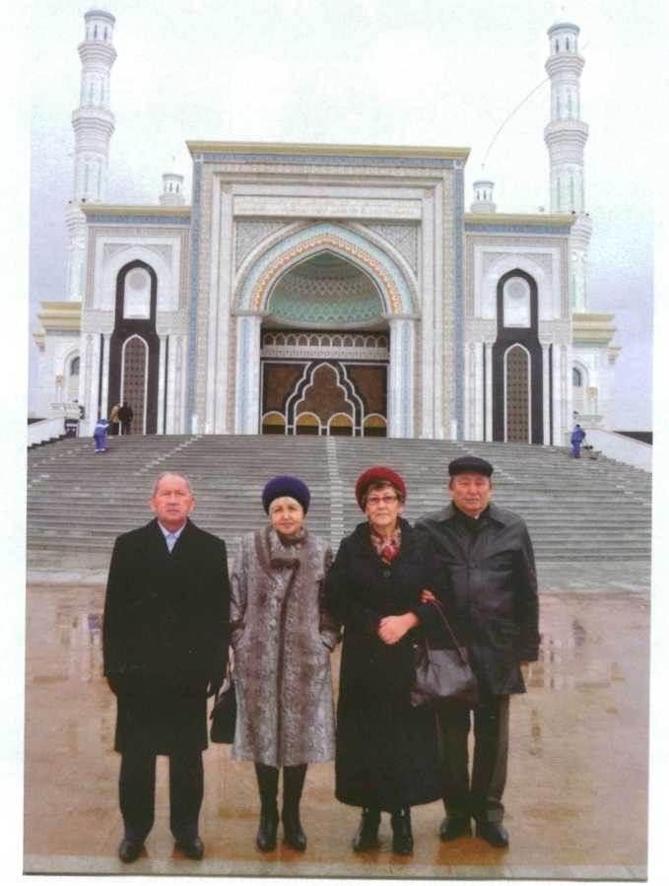
Құдалар. Қарағанды.
Астана.2014

Мерейтой, 50 жас. Қарағанды, сәуір, 1993
Бүкілодақтық тұтыну кооперациясы бас бухгалтерлерінің семинар-кеңесі.
Оң жақта 1-қатарда бірінші тұрған Хайдар Даминов.

«Центросоюз»-дың бас бухгалтерлерге арналған
семинар-кеңесіне қатысушылар: Жарылқасын Бикенов, Бақыт Есенбеков,
Мәди Беков, Сайлау Камалиев. Ташкент, мамыр, 1971
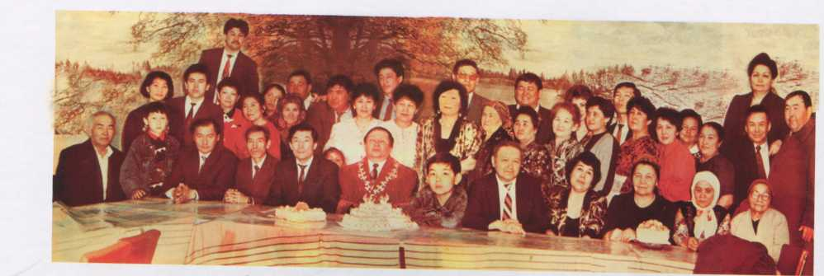
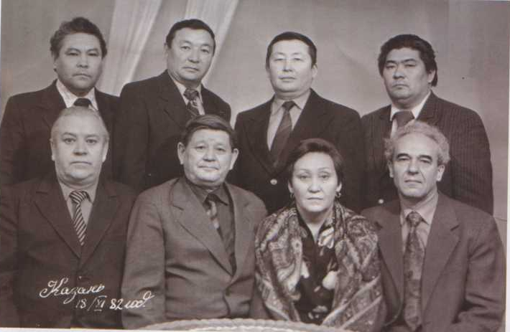
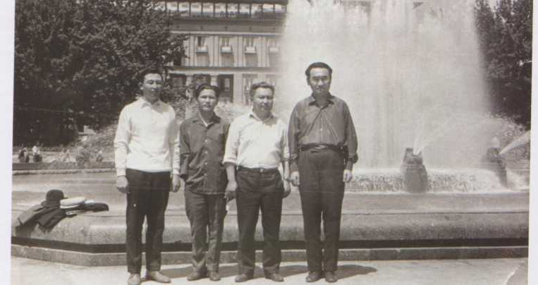

«Центросоюз»-дың бас бухгалтерлерге арналған біліктілікті
жетілдіру курсына қатысушылар. Львов, қараша, 1976.

Қарағанды облтұтынуодағы кооператорларының
кеңесіне қатысушылар. Қарағанды.
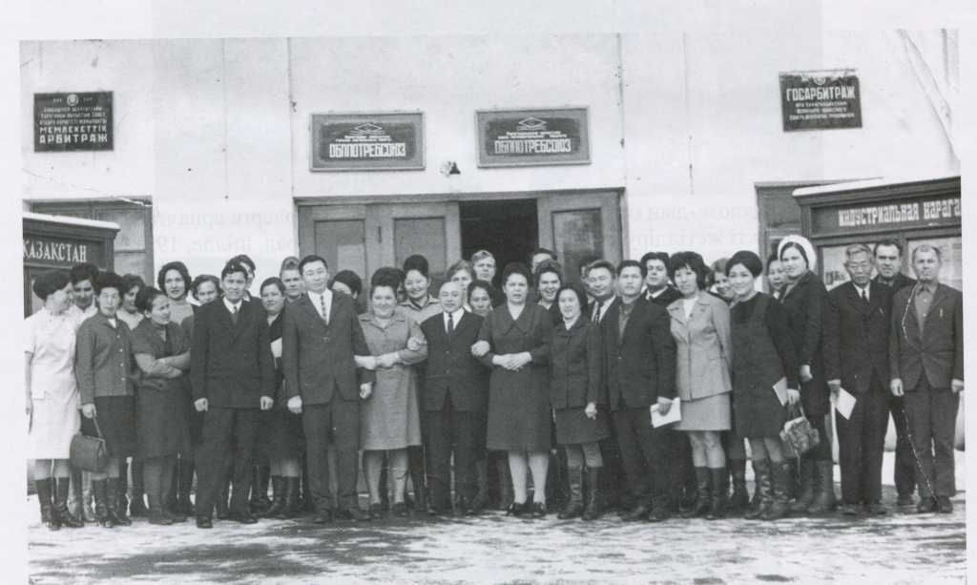
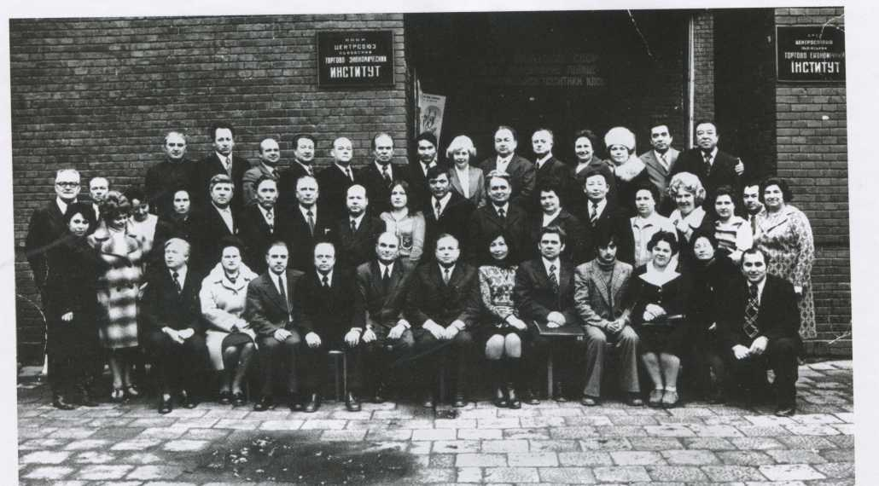
'^{ан}^Ко *-
г Караганда 1976 год.
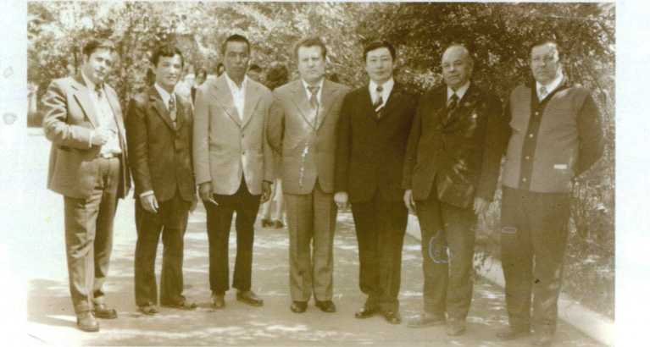
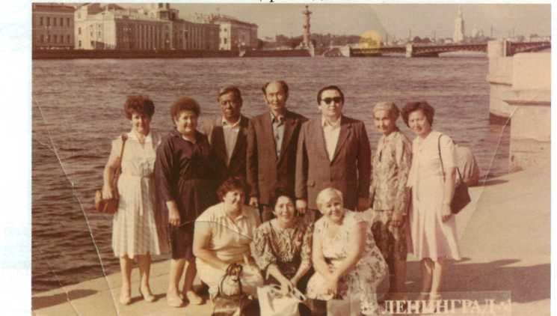
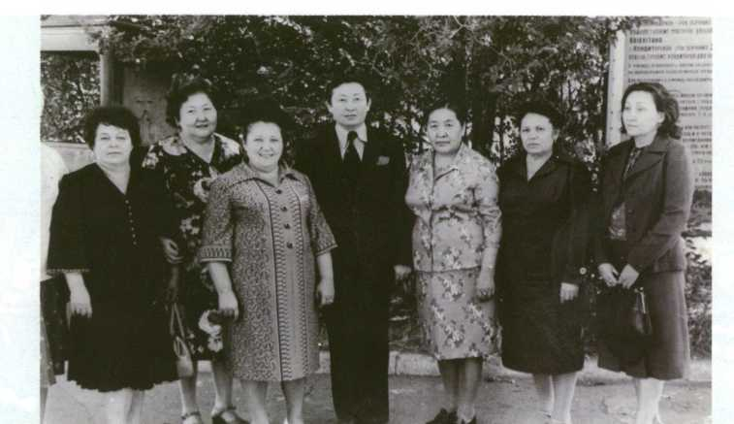

Қарағанды облтұтынуодағы кеңесіне қатысушылар.
Қарағанды.
«Центросоюз»-дың облыстық,аудандық бас бугалтерге арналған білікті жетілдіру курсына қатысушылар. Ленинград, шілде, 1991
Қарағанды облтұтынуодаы кеңесіне қатысушылар,
Қарағанды

Алматы,1977

Достармен бас қосқанда
8 наурыз,1980
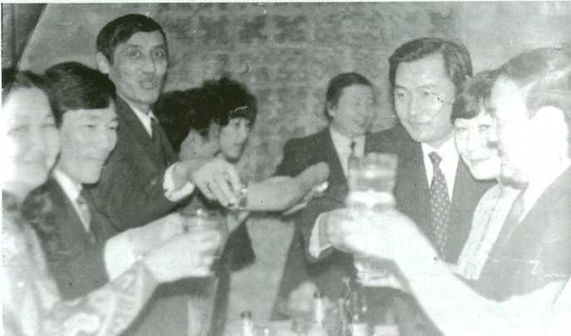
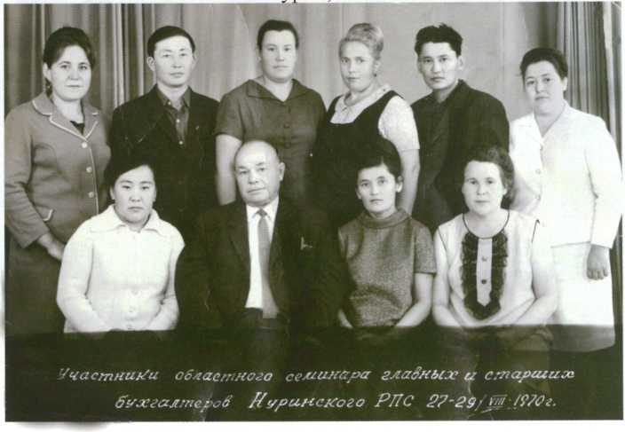
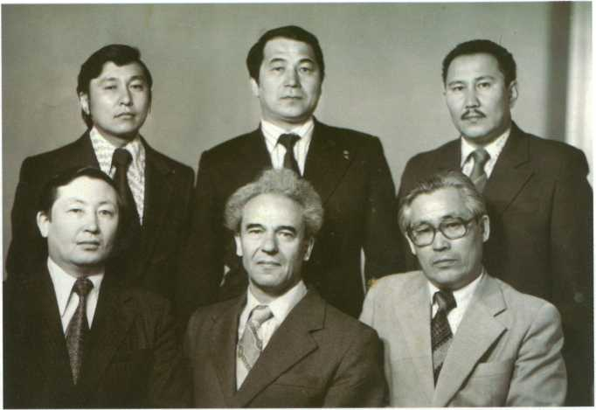
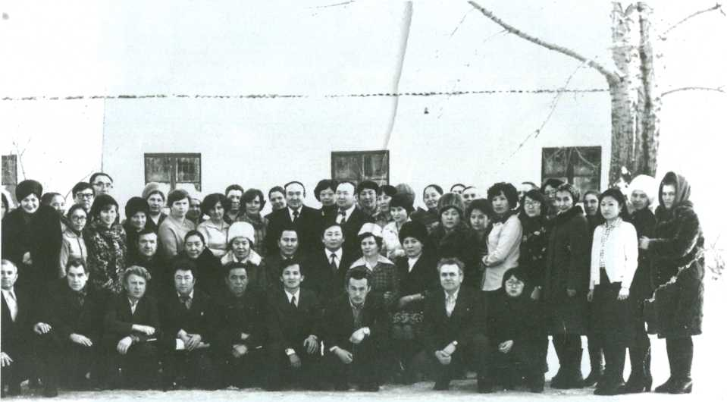
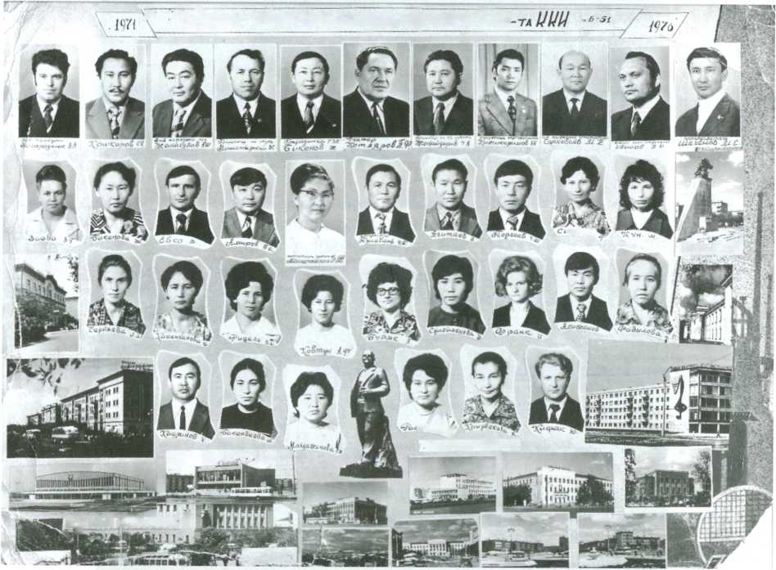

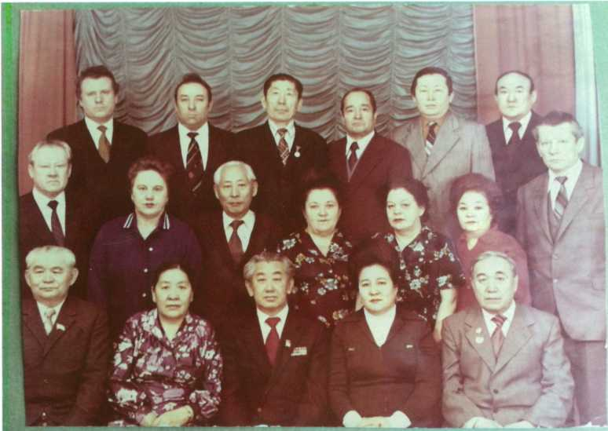
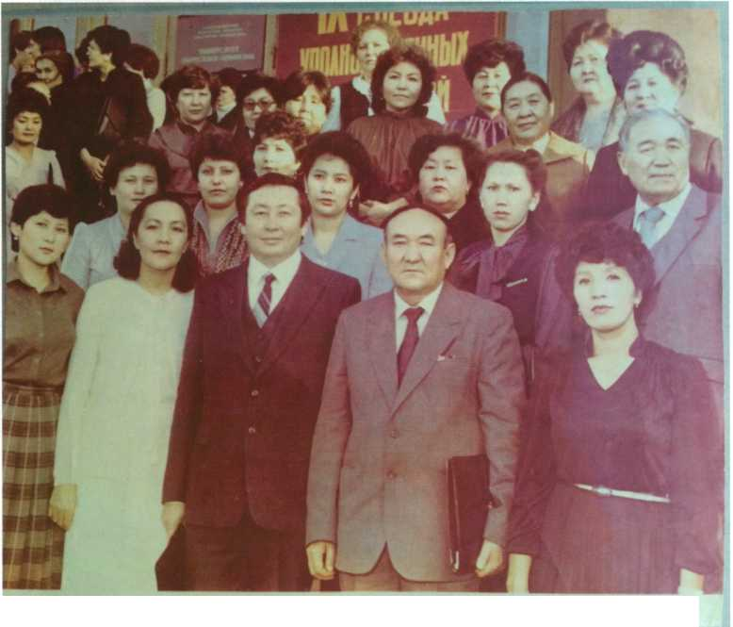

Нұра ауданындағы семинар-кеңеске қатысушылар. 1973
Нұра ауданындағы семинар-кеңеске қатысушылар. 1973
Нұра ауданындағы семинар-кеңеске қатысушылар. 1973
Кооператив техникумының студенттері. Целиноград, 1962
Нұра ауданындағы семинар-кеңеске қатысушылар. 1973
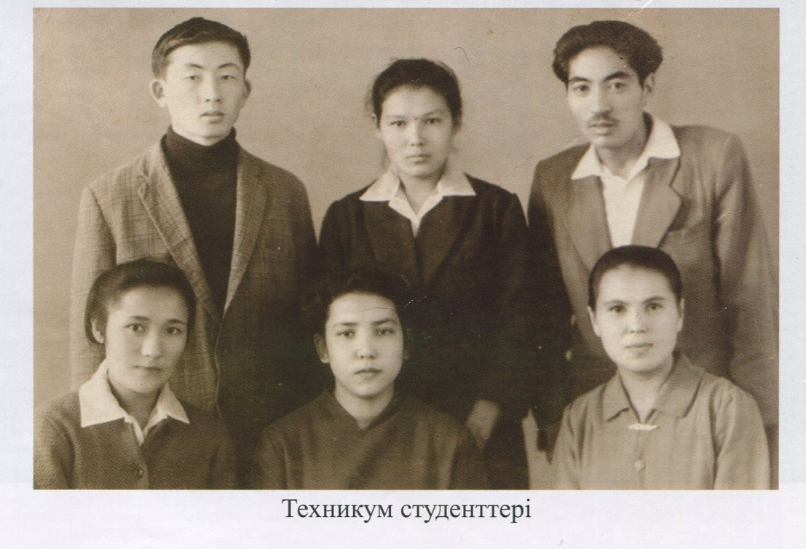
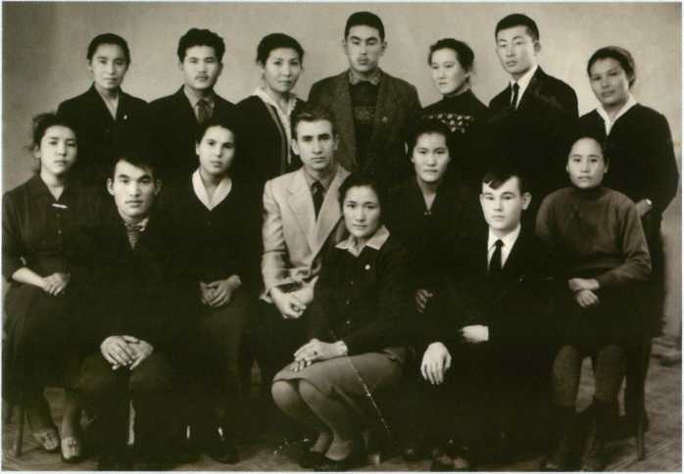
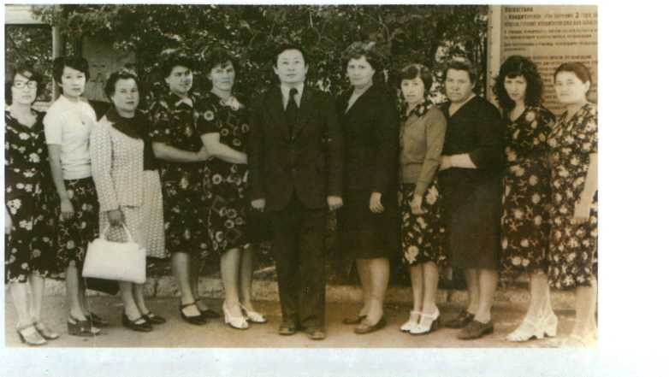
Әскерде
Техникумда.
Целиноград, 1962
Техникумда.
Целиноград, 1962
Техникумда.
Целиноград, 1962
Техникумда.
Бокстың киіп қолғабың

Әскерде
Техникумда
Әскерде
Техникумда
Әскерде.Омбы, 1965
Әскерде.1965
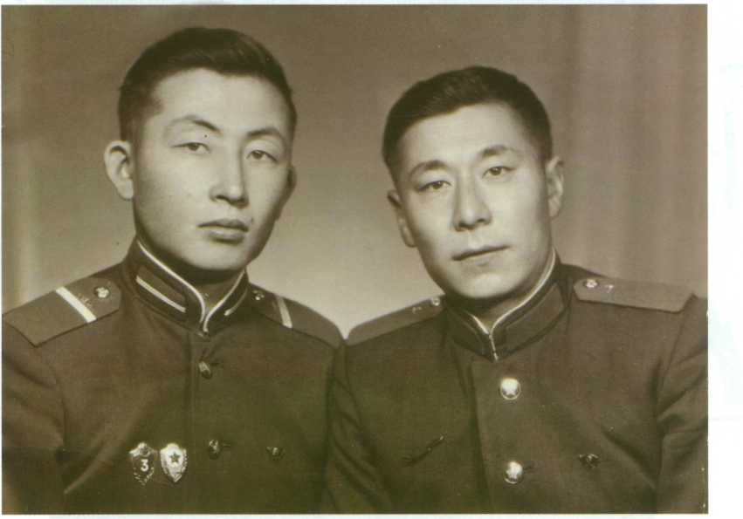
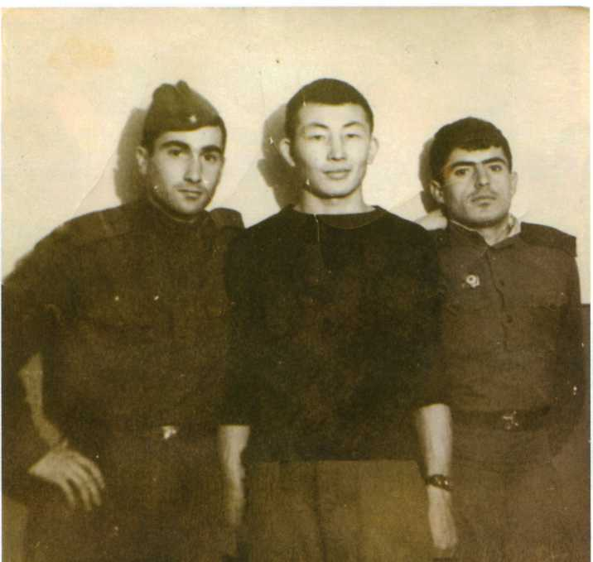
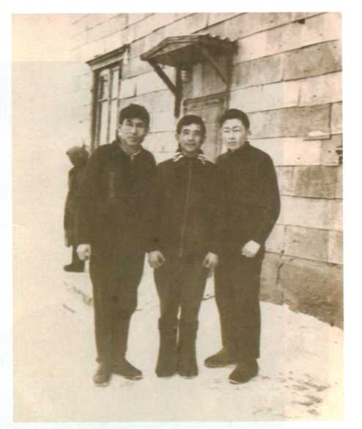
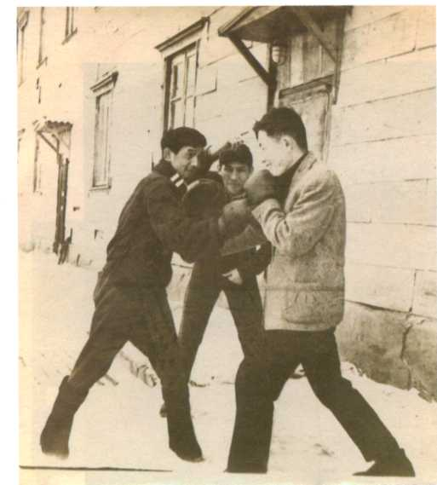
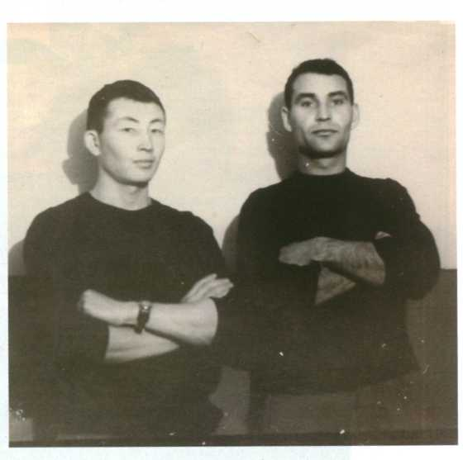
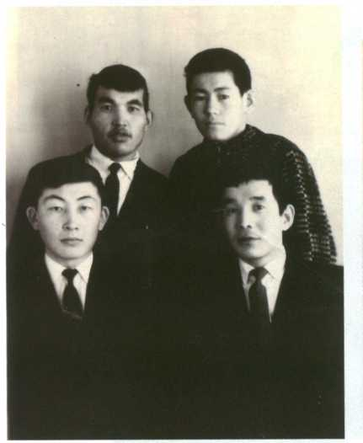
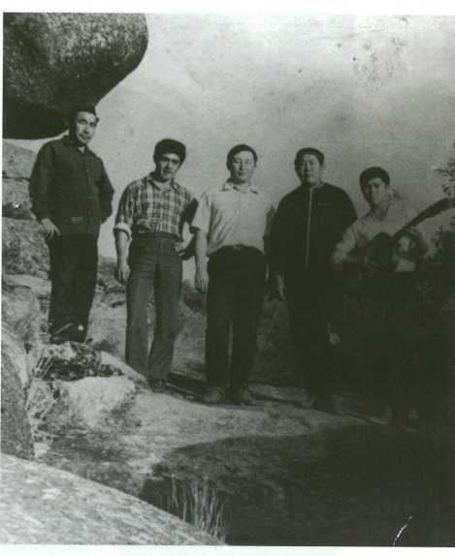

Демалыс. Эльбрус,
Кабардин-Балкар. Тамыз, 1986
Қарқаралы. 1972
Жезделерім – Қалкеш, Қабдулла, балам – Ерқанат.
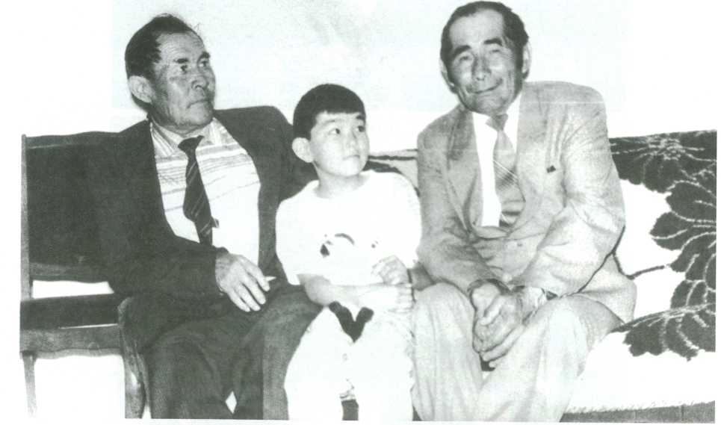
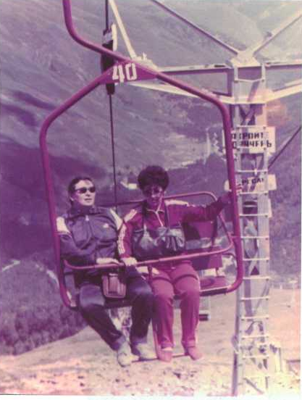

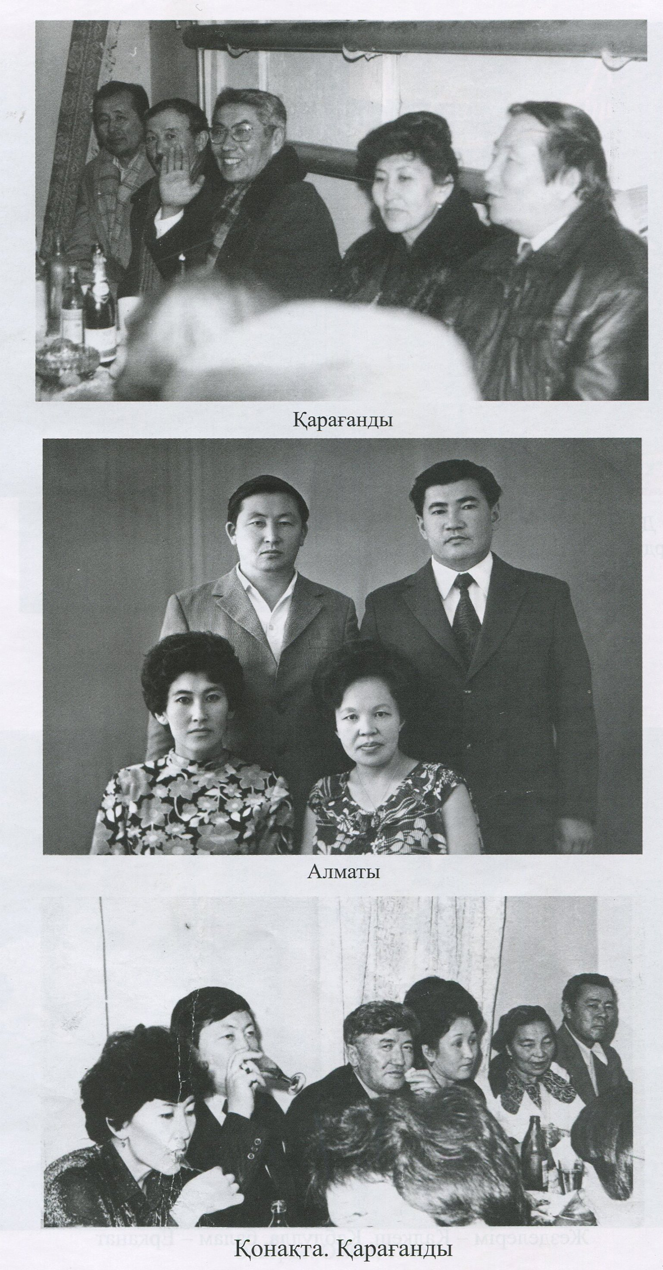
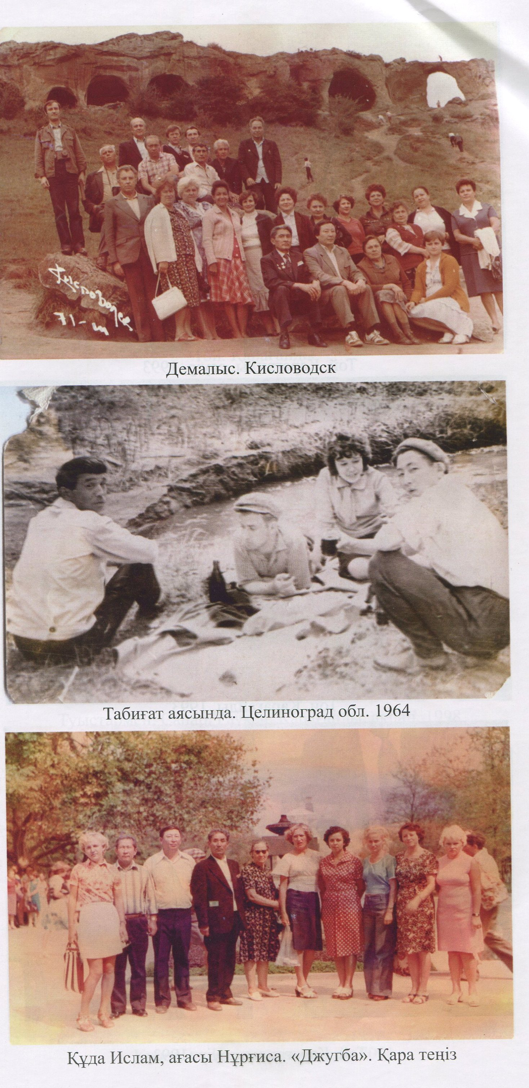
Той. Қарағанды, сәуір, 1993
Той. Қарағанды
Туыстармен, Сапар, Раукен. Қарағанды, ақпан, 1998
Той. Қарағанды, сәуір, 1993
Той. Қарағанды, 1993
Той. Қарағанды, сәуір, 1993
Той. Қарағанды, сәуір, 1993
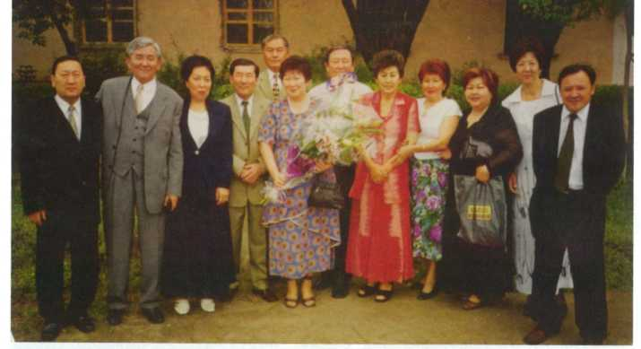
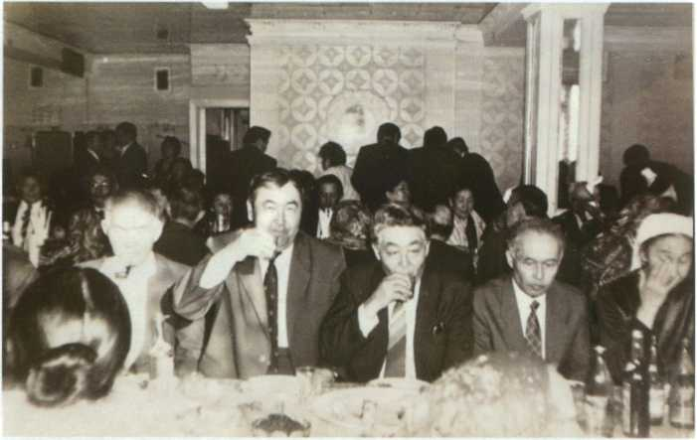
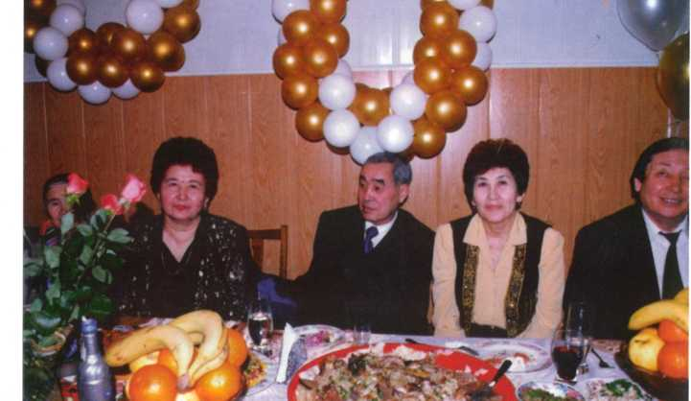
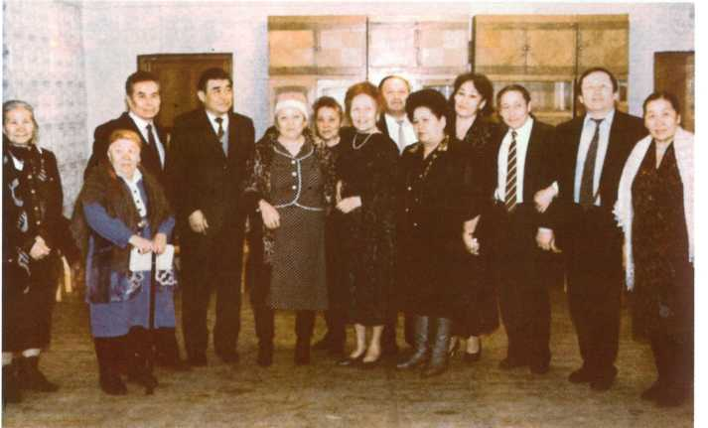
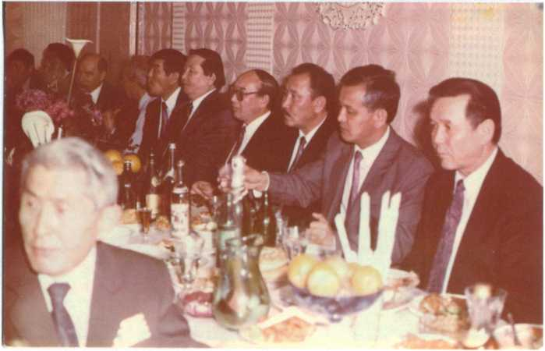
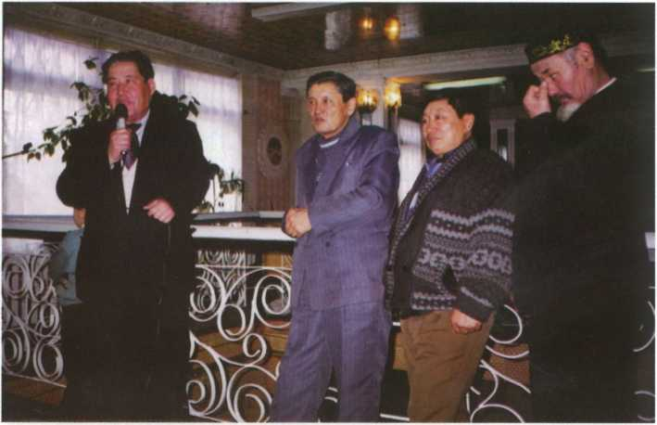
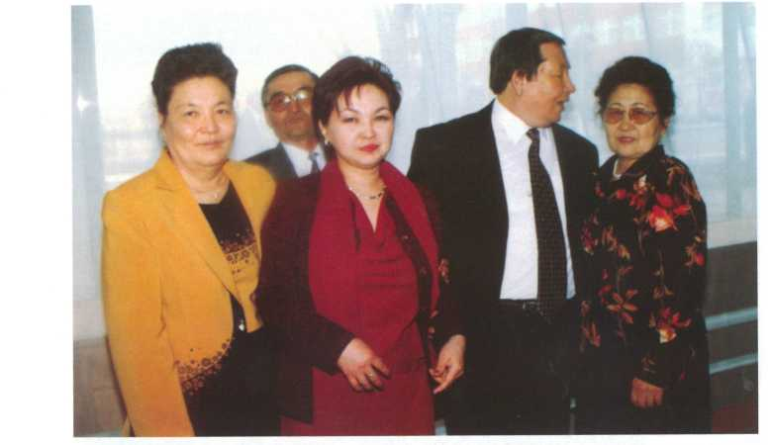
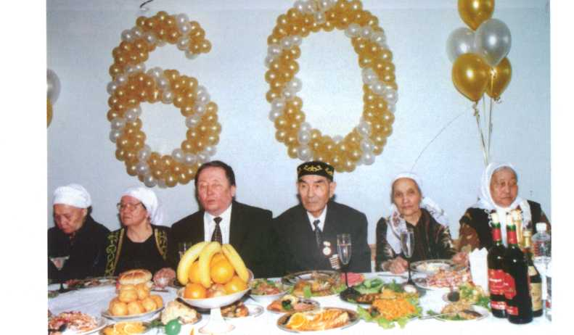
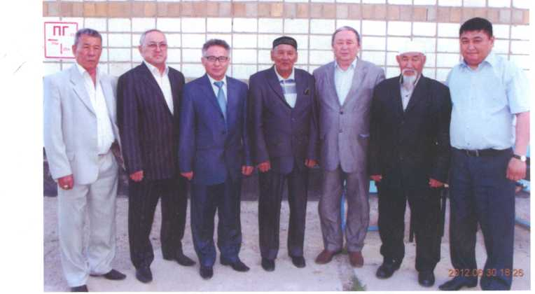
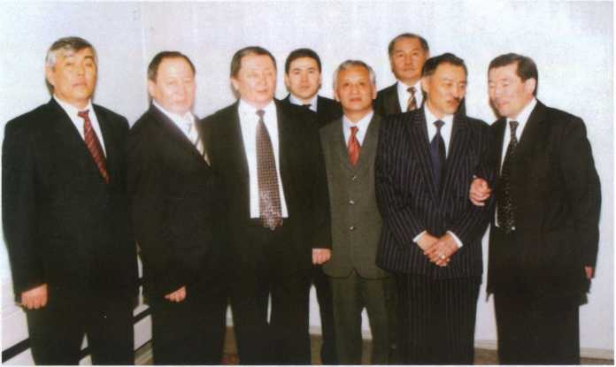
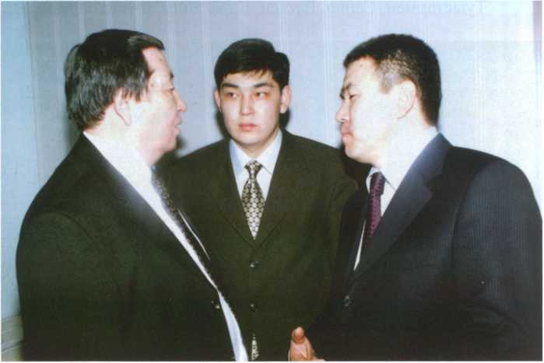
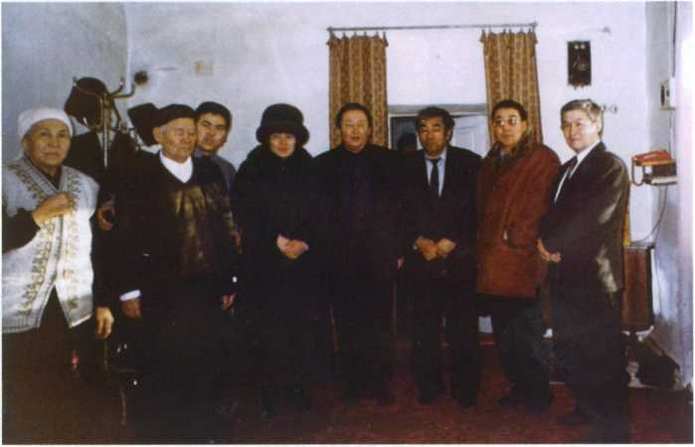
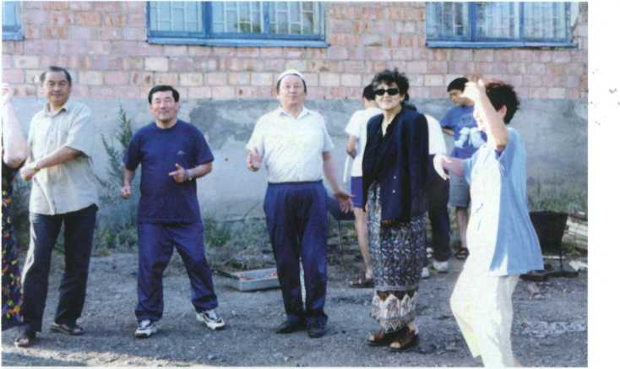
Демалыс. Қарқаралы. Шілде, 2004
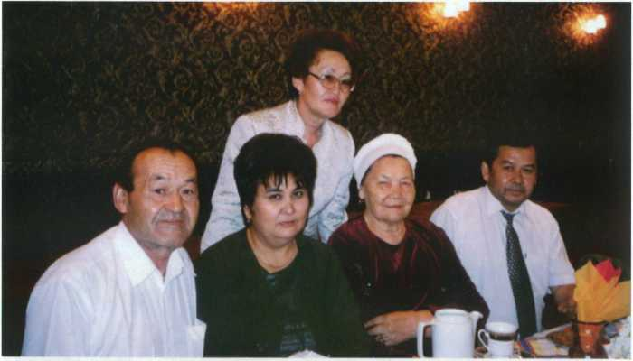
Апам Қаят, балдызым Тұяқ, Орал құда, Гуля құдағи, Рабигүл қүдаша. Қарағанды, наурыз, 2005
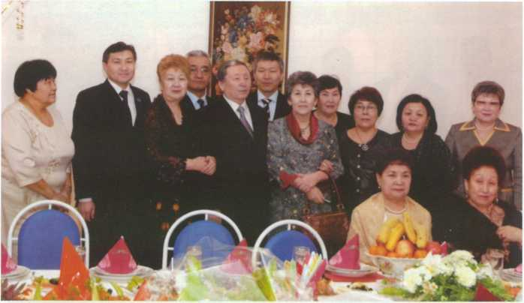
Той. Қарағанды, ақпан, 2008

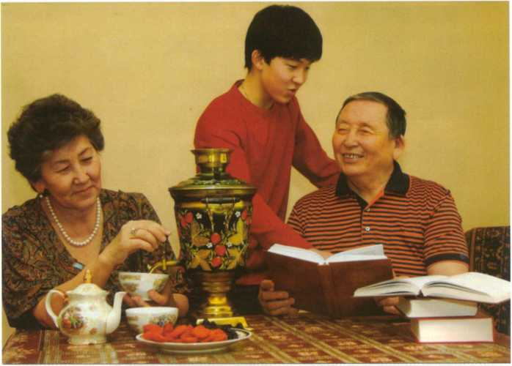
Қарағанды, ақпан, 2008
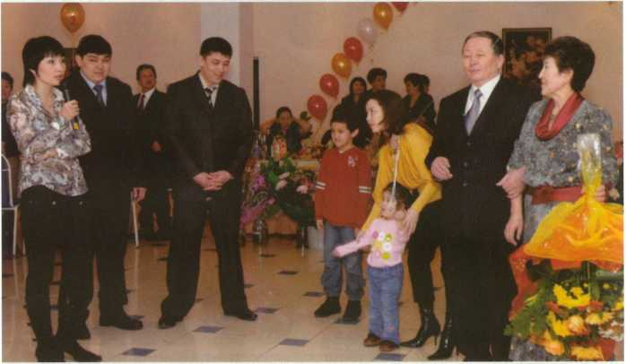
Той. Қарағанды, ақпан, 2008
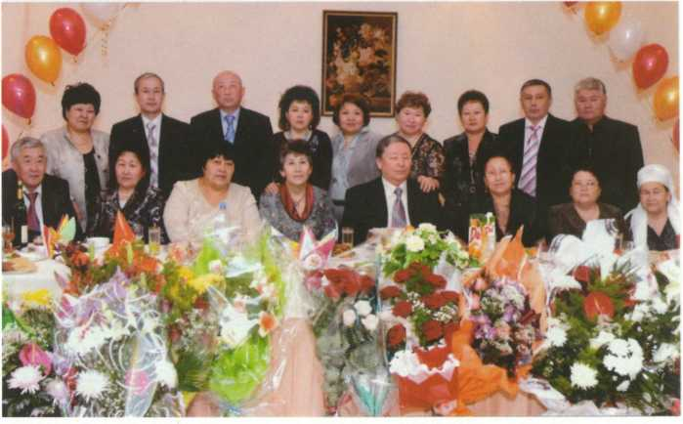
Сүйікті жарым Әнияштың мерейтойы. Қарағанды, ақпан, 2008

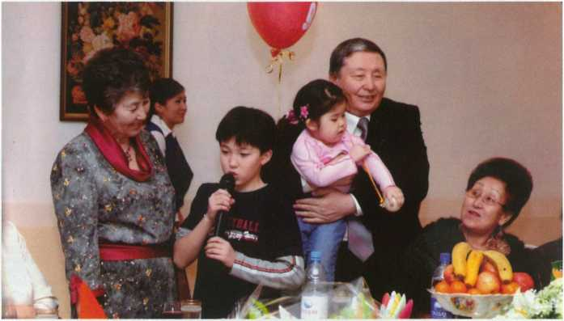
Әнияштың мерейтойы. Қарағанды, ақпан, 2008

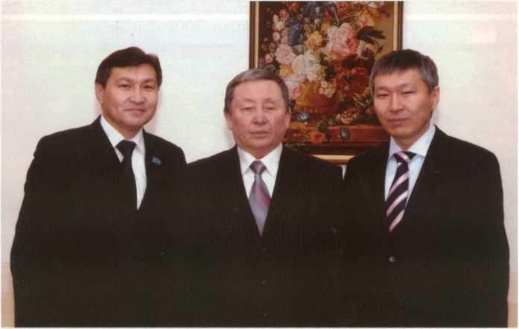
Той. Қарағанды, ақпан, 2008
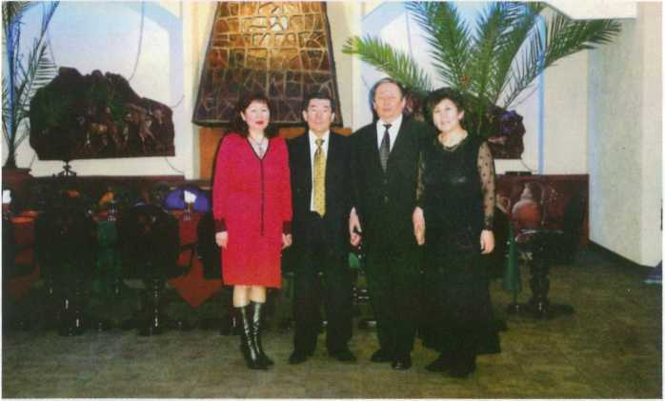
Гүлнұр, Ерқара, Жарылқасын, Әнияш

Қарағанды, 2010
Қарағанды, 2010
Гүлнұр, Сапар, Ерқанат. 1986
*ОІ
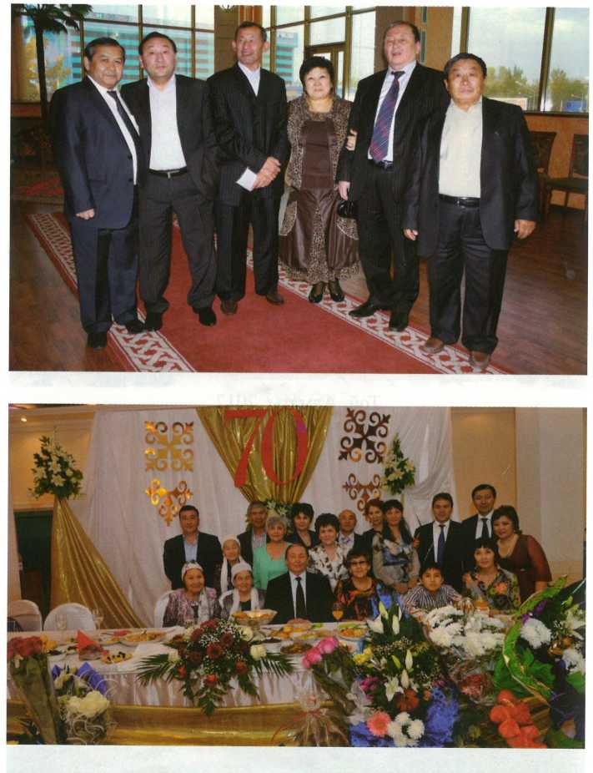
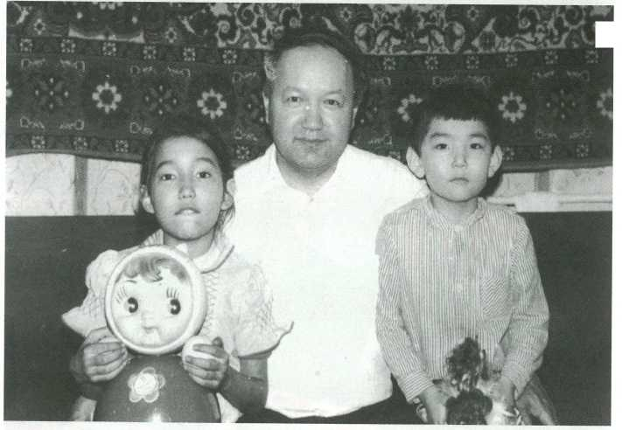
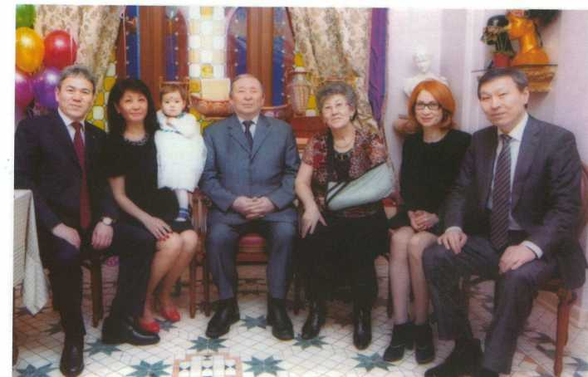
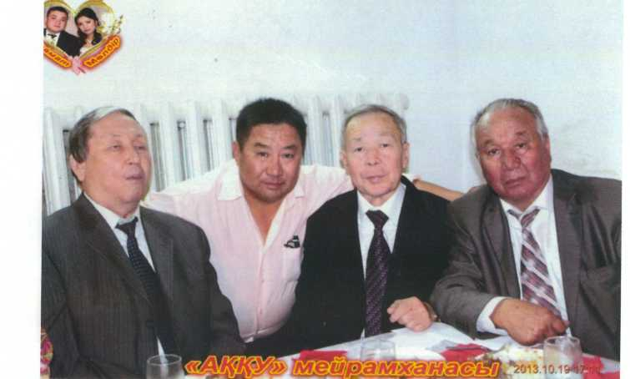
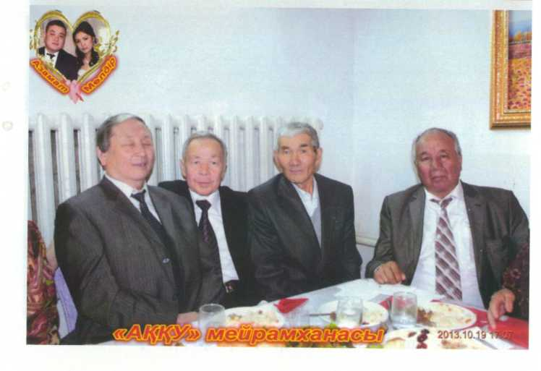
Той. Алматы, 2012.
Т

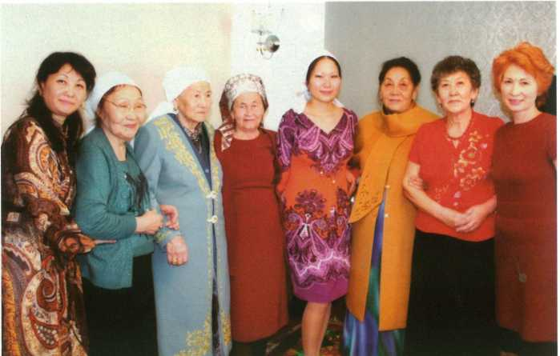
Олимпиада чемпионы Серік Сәпиевпен. 2012
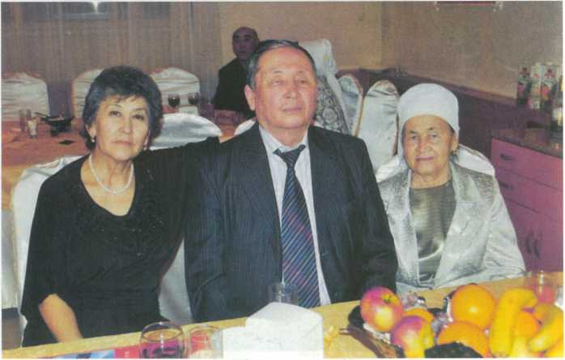
Қарағанды
Туыстар
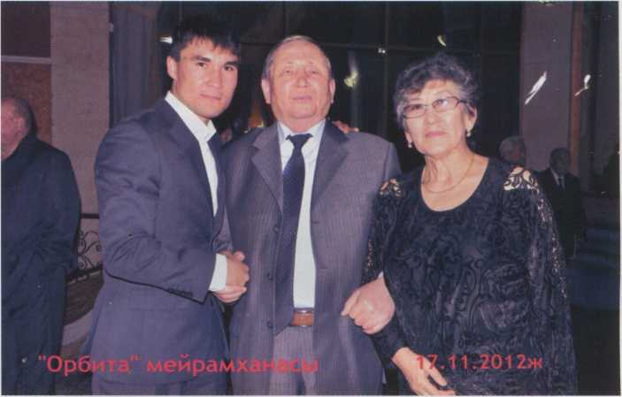
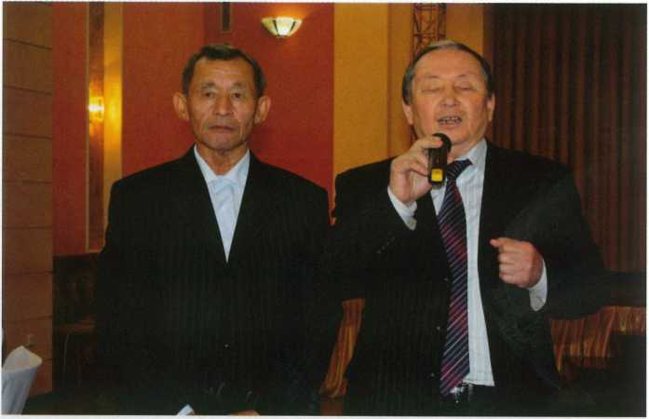
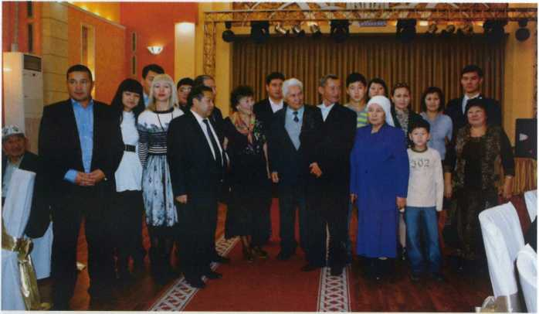
Қарағанды, 2010
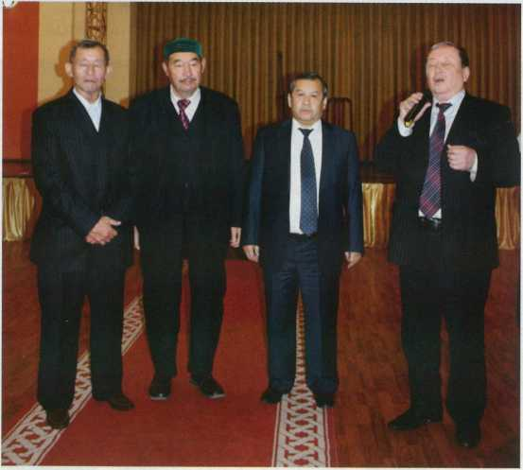
Қарағанды, 2010
Қарағанды, 2010

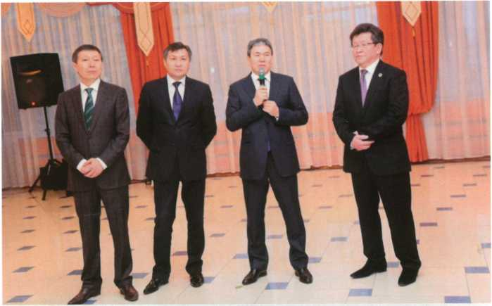
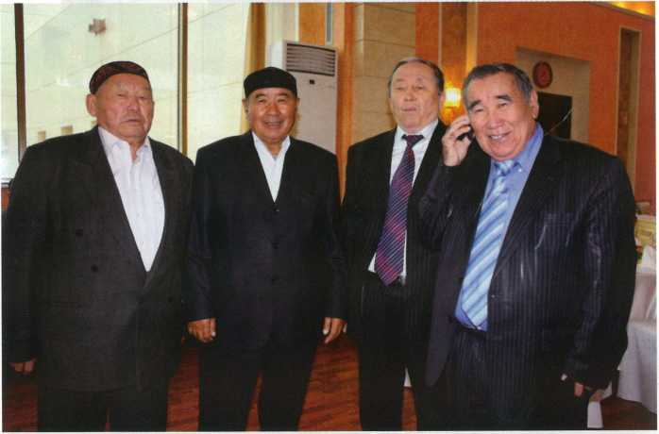
Шежіренің тұсаукесері. Қарағанды, 2010
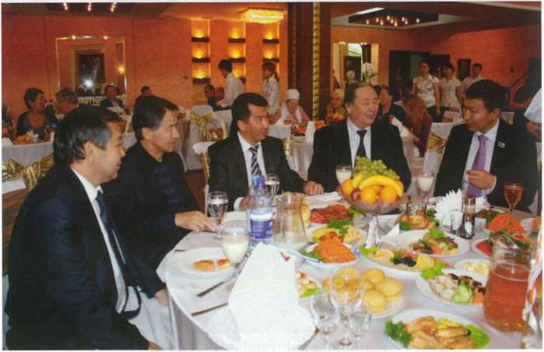
Қарағанды, 2010

Жарылқасын, Раиса, Ризабек. Алматы
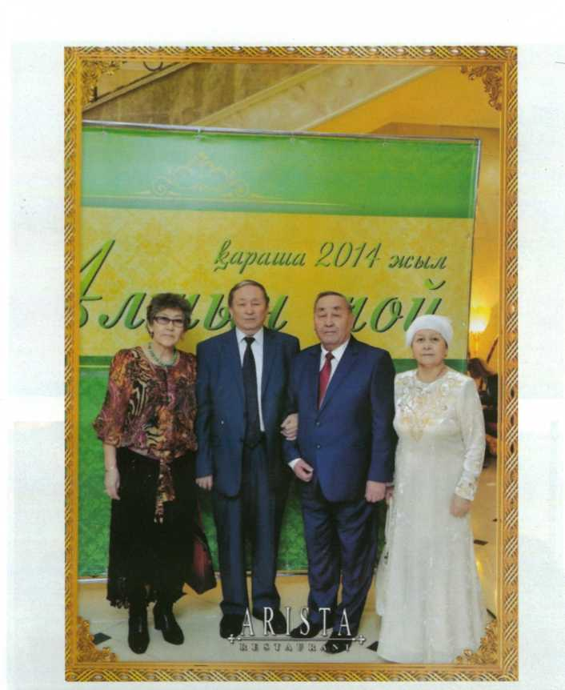
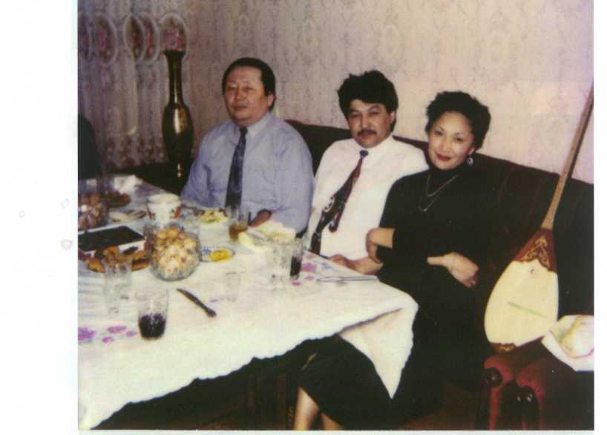

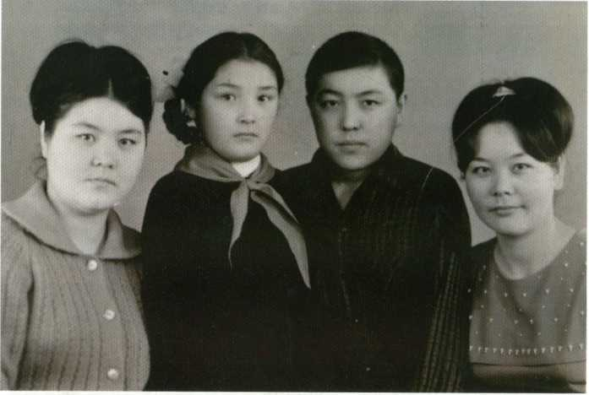

Туыстар. Көбетей ауылы
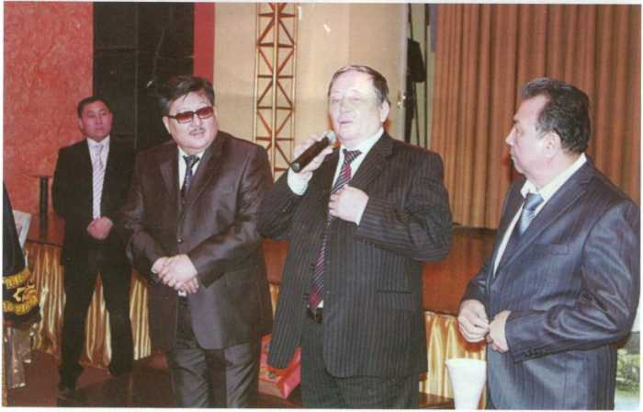
Бағдат, Күләш, Дәулеш, Найраш
Қарағанды, 2012
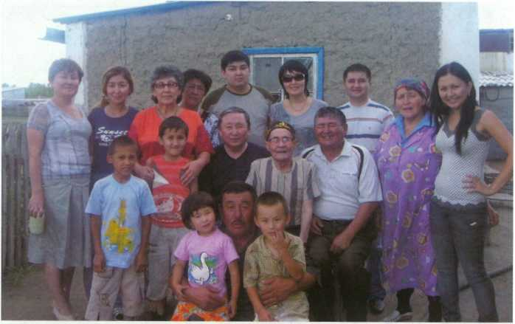
Милленниум кафесі
Мерейтой. Ақпан, 2012
Қарағанды
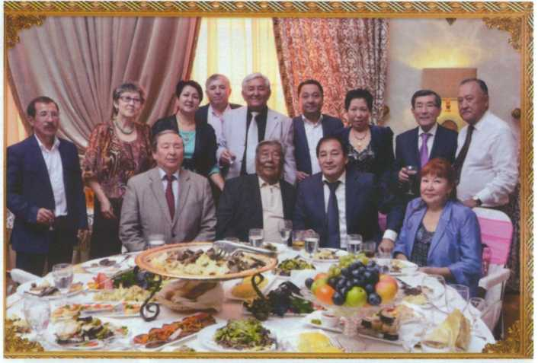
Қарағанды
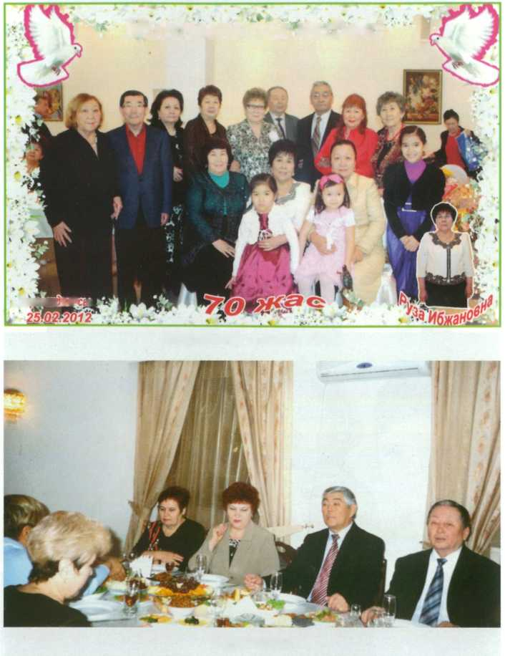
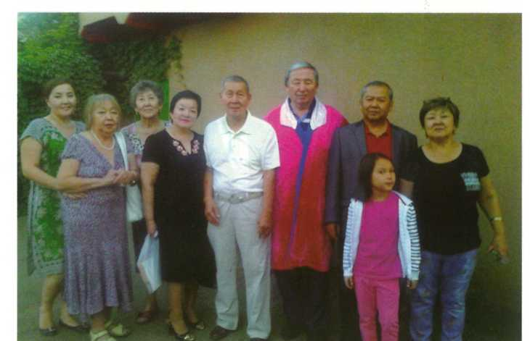
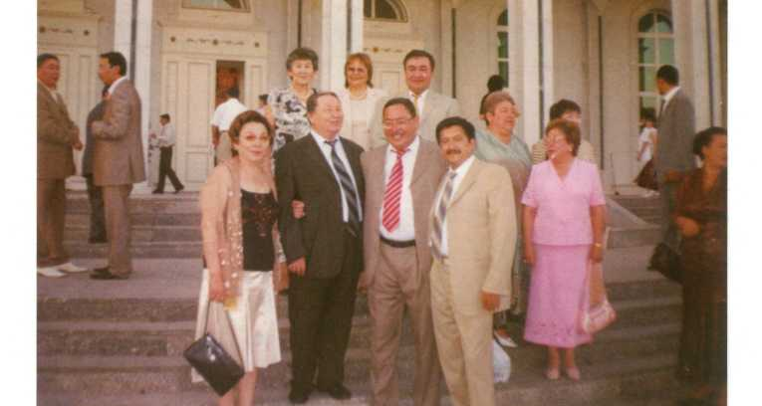
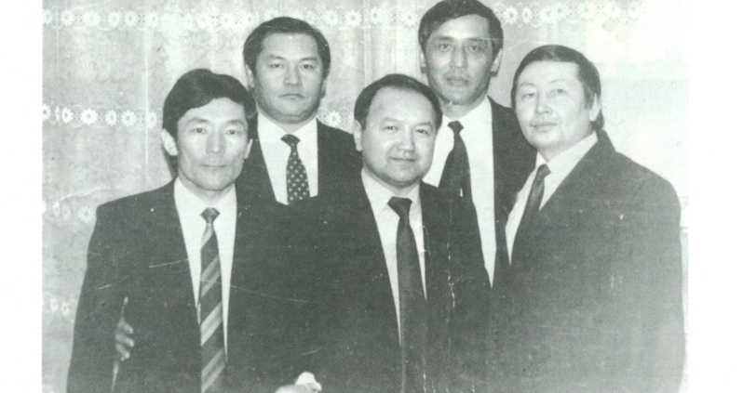
Қарағанады 2014
Астана, 2014
Ерқара, Сапар, Жарылқасын, Ермек,Ғалымбек

Қарағанды
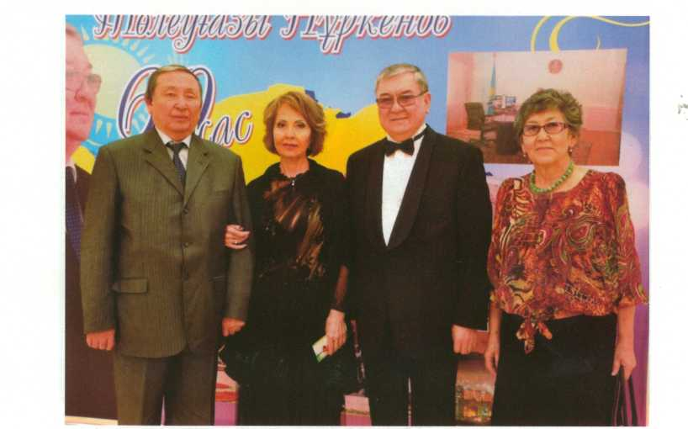
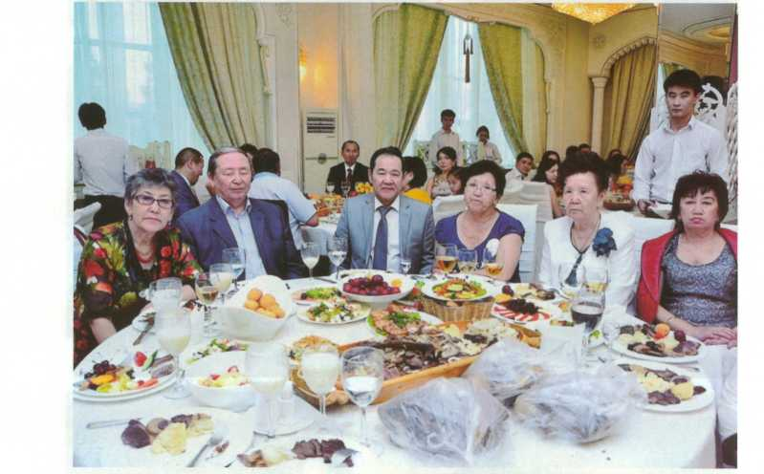
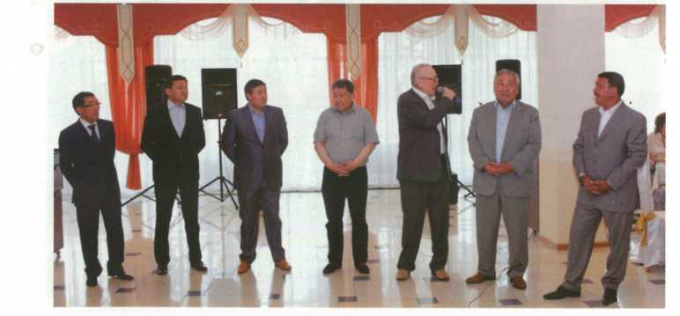
Ақтаулық кұдалар. Астана, 2014
Астана

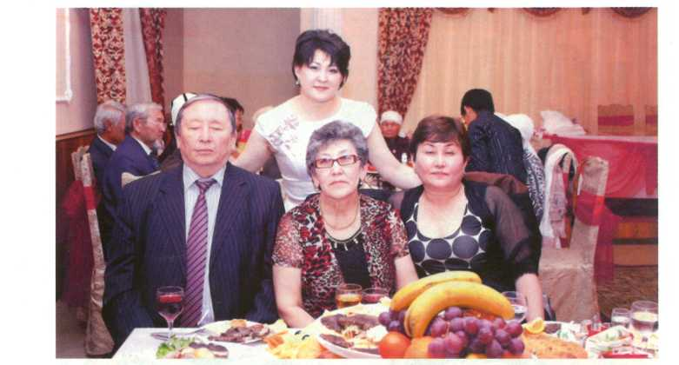
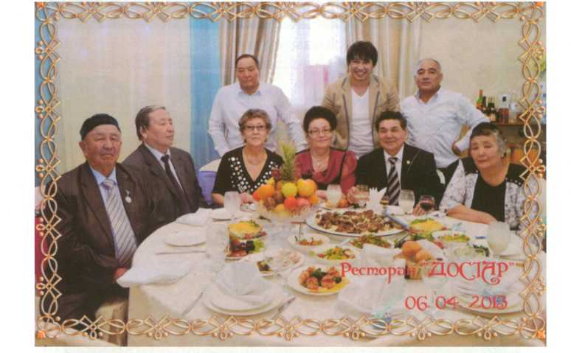
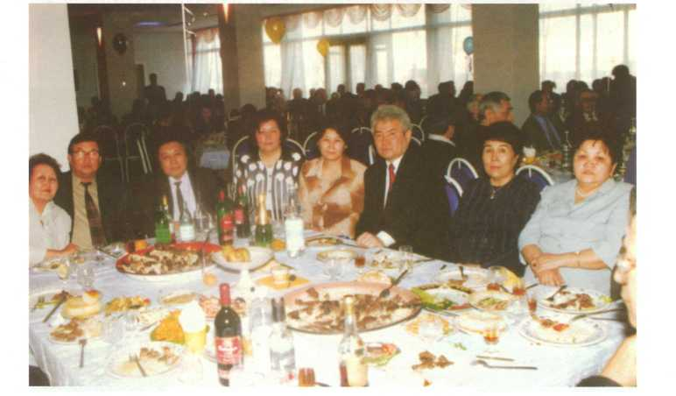
Той. Қарағанды
Той. Қарағанды
Той. Алматы
Той. Қарағанды

Қызылорда
АстанаАстана
Қызылорда
Ерқанат пен Динараның тойы қарсаңында.. 28.06.2014


Астана
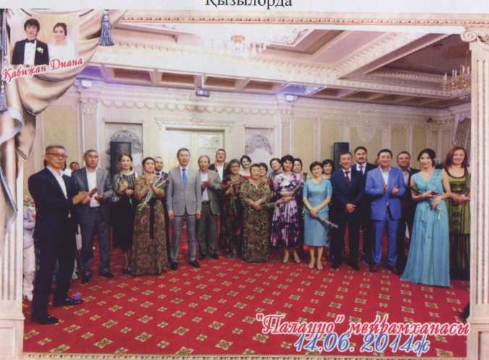
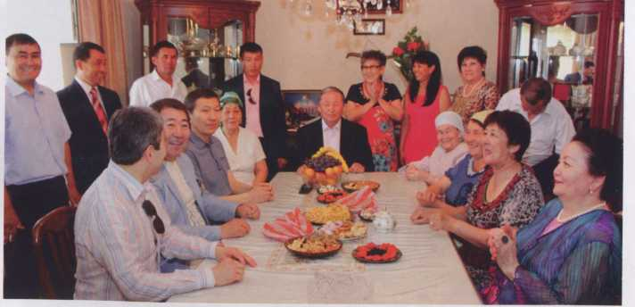
Той. Қарағанды. 28.06.2014
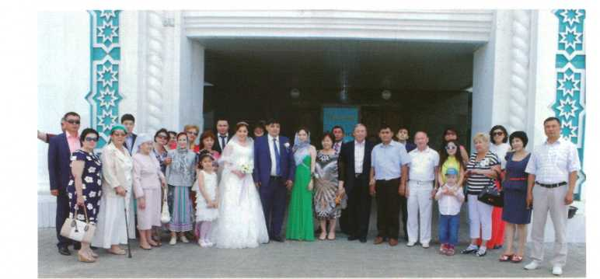
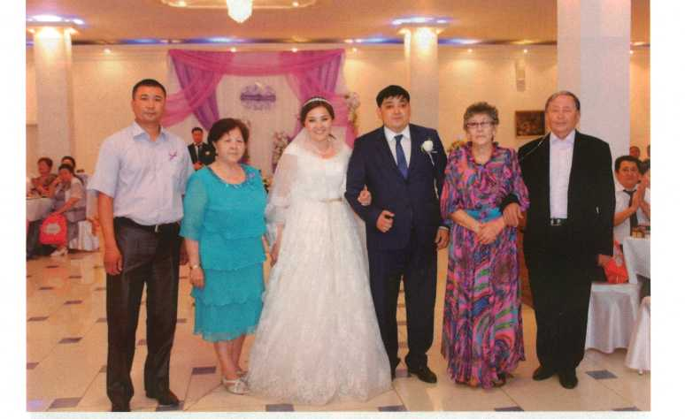
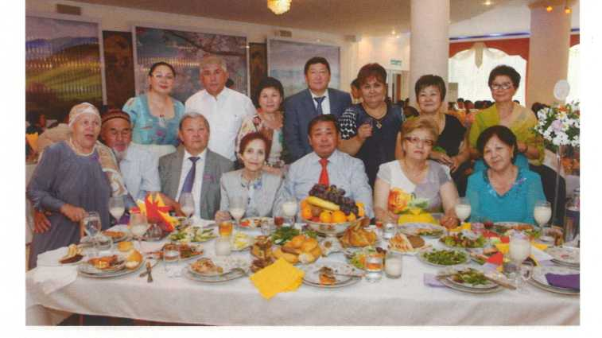
Қарағанды. 28.06.2014
Той. Қарағанды. 28.06.2014
Той.. Қарағанды.

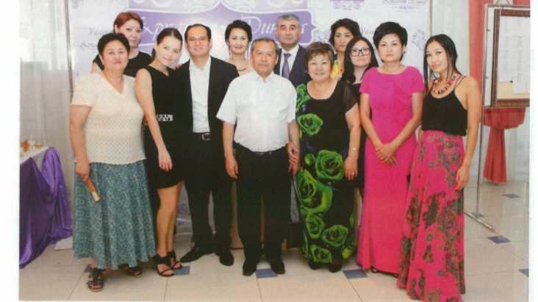
Тойда. Туыстар. Қарағанды. 28.06.2014

Той. Қарағанды.
Той. Қарағанды.
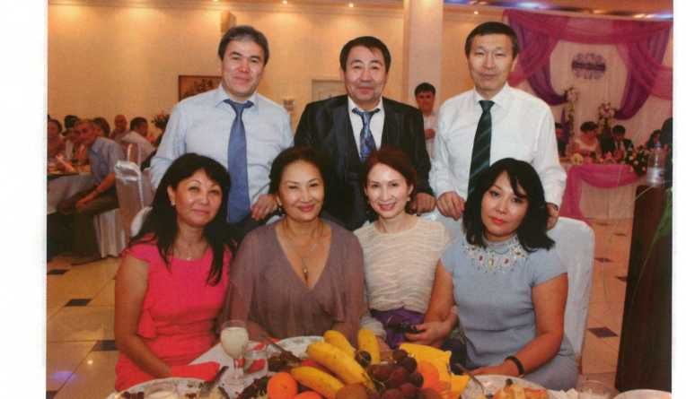
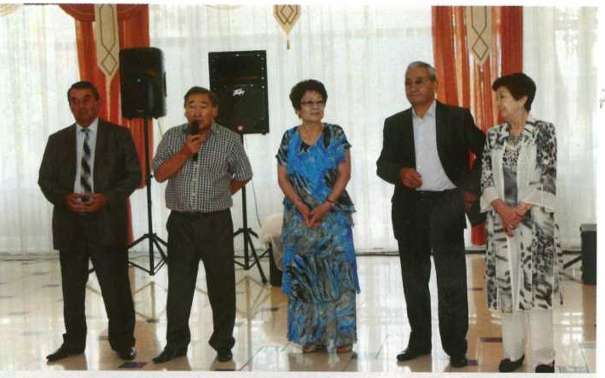
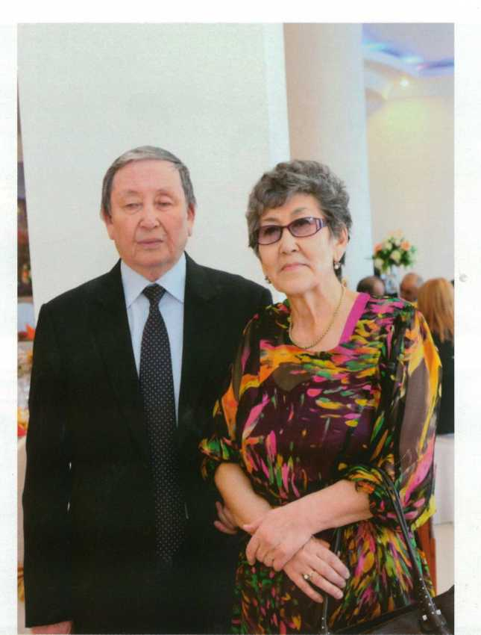
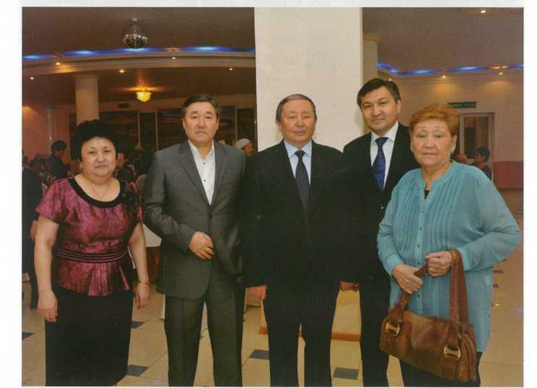
Той.. Қарағанды.
Той.. Қарағанды.

Қинаят, Арман, Әбілқасым.
28.06.2014
Той. Қарағанды
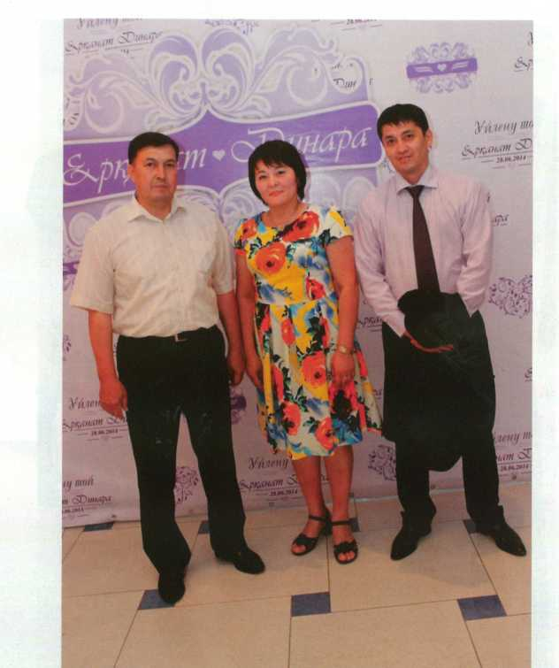
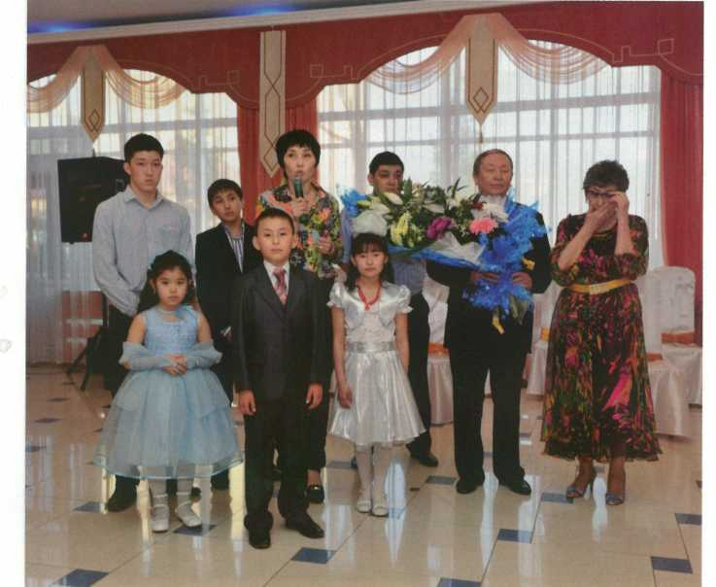

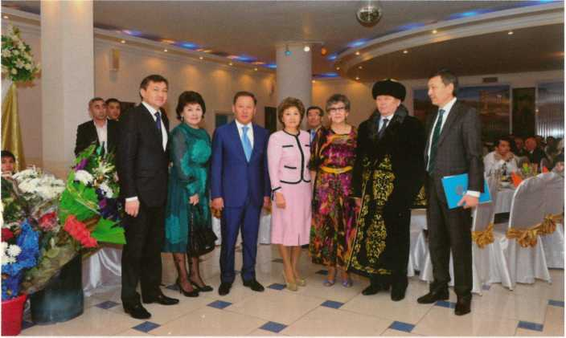
Той. Қарағанды
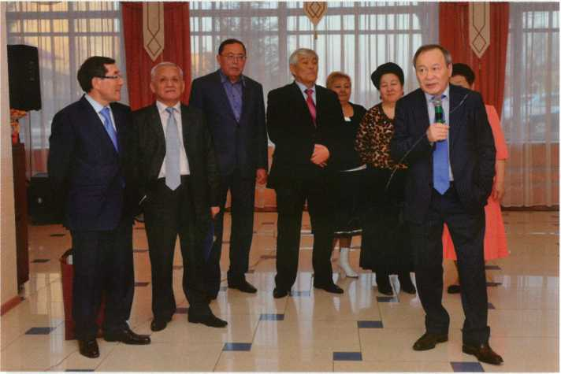
Той. Қарағанды
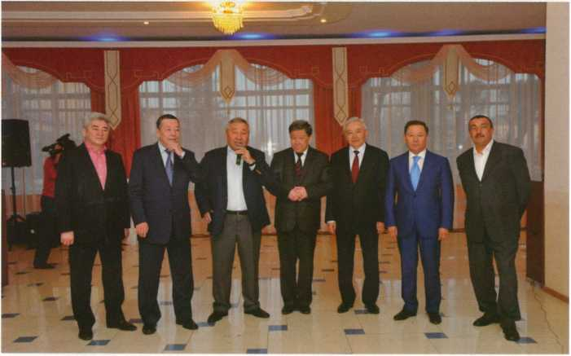
Той. Қарағанды

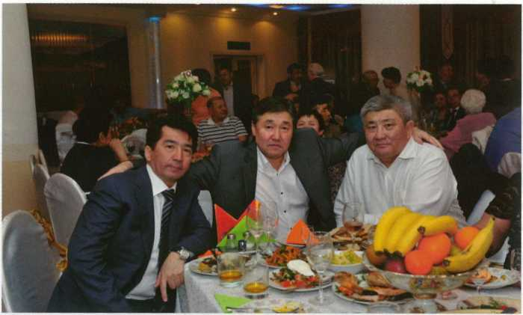
Той. Қарағанды
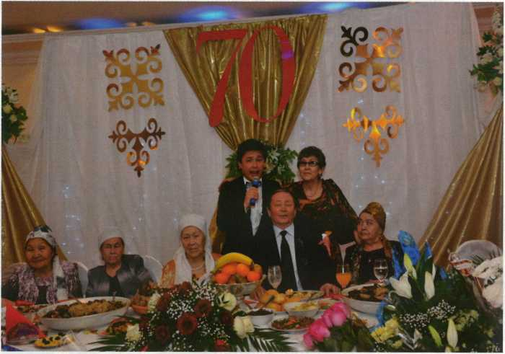
Той. Қарағанды
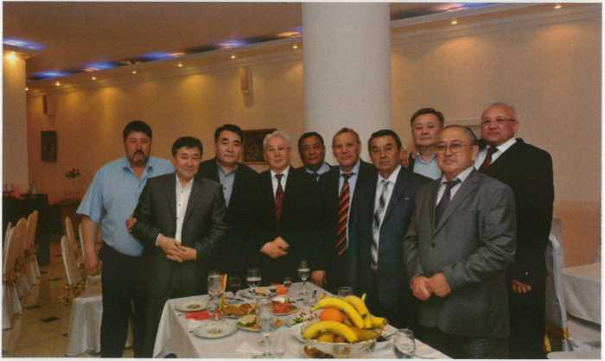
Той. Қарағанды

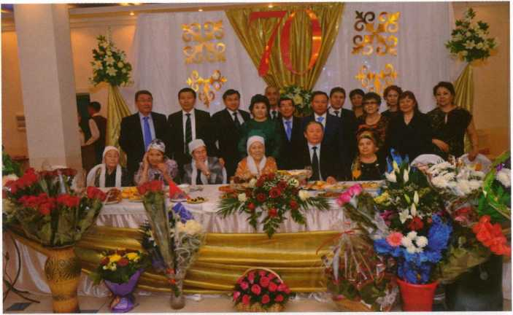
Той. Қарағанды
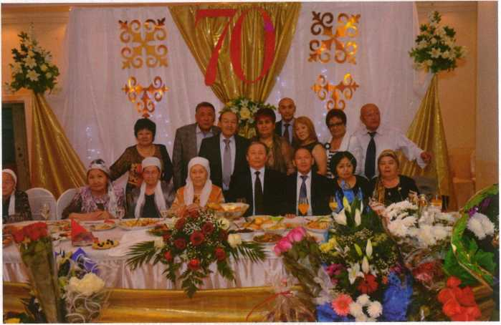
Той. Қарағанды
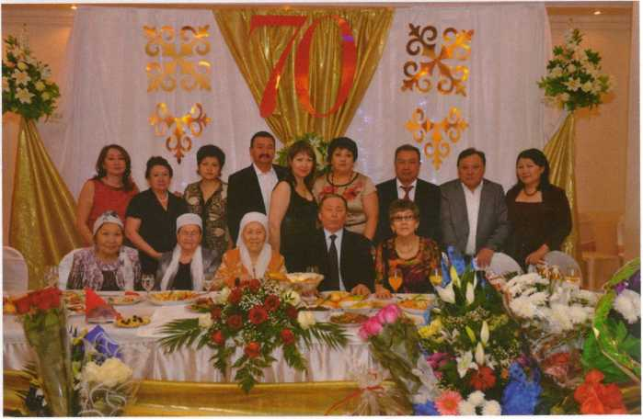
Той. Қарағанды

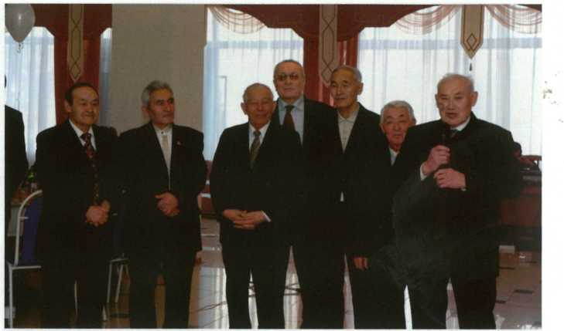
V*
Той. Қарағанды
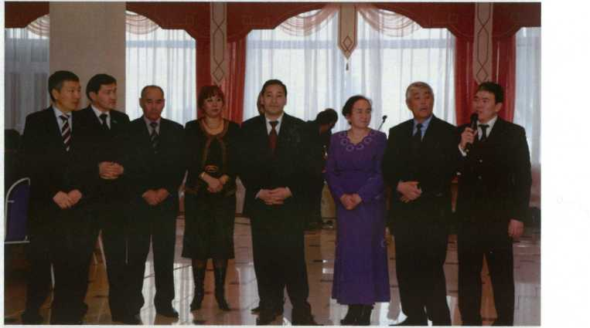
Той. Қарағанды
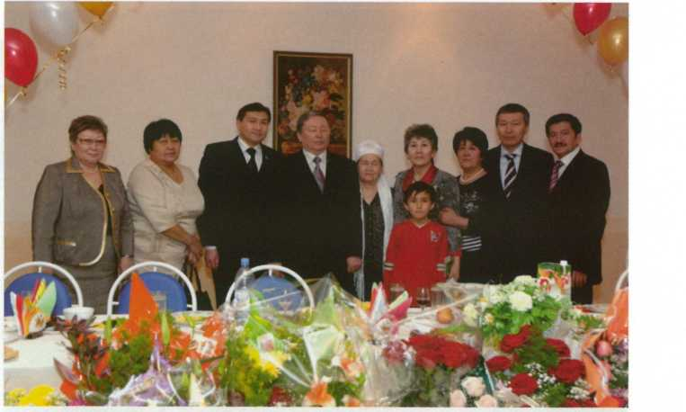
Той. Қарағанды

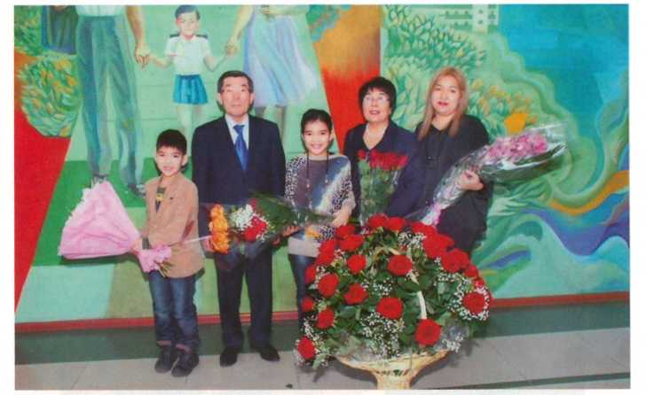
Ерқара Балкараұлы, Әлижан, Алуа, Гүлнұр, Руза Ыбжанқызы. 2012
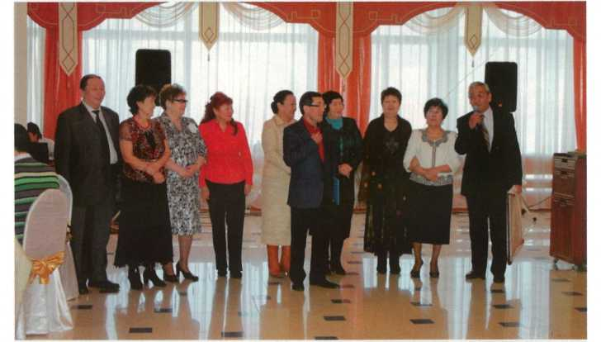
Тойда. Достармен. Ақпан, 2012
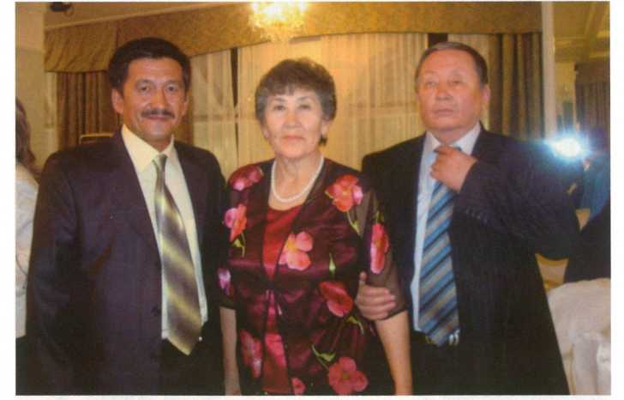
Тойда

Мұкатай-Жамал
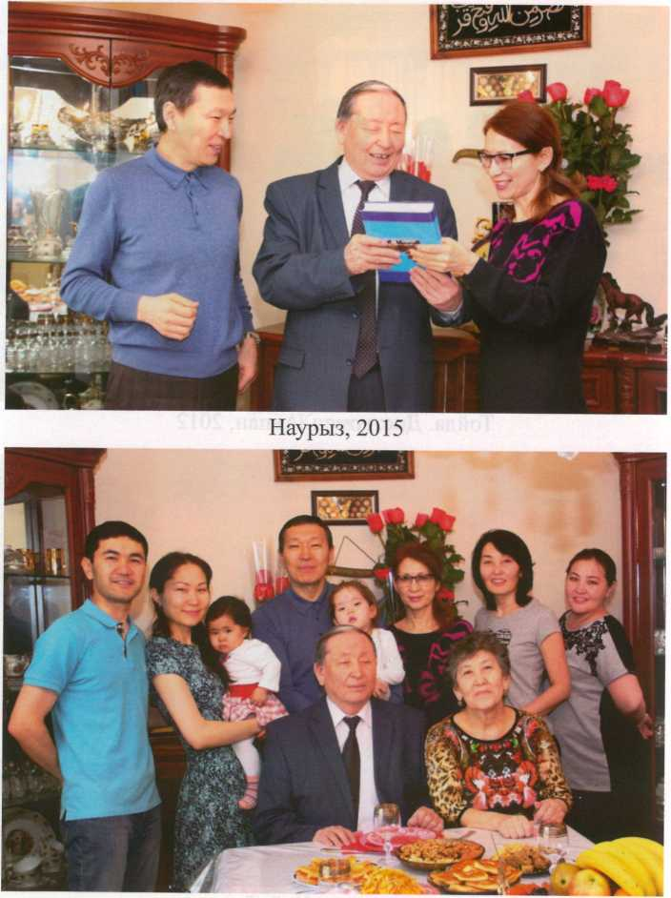
Наурыз, 2015
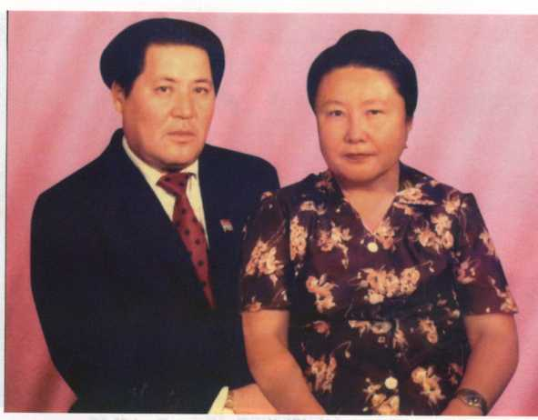

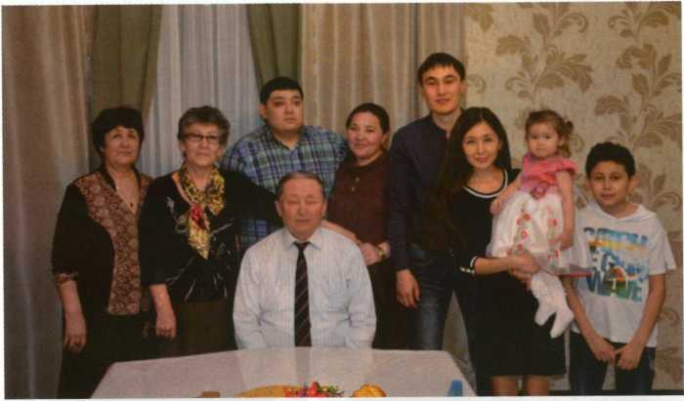
Жанардың туған күні. Балалар мен немерелердің ортасында. 14.04 2015
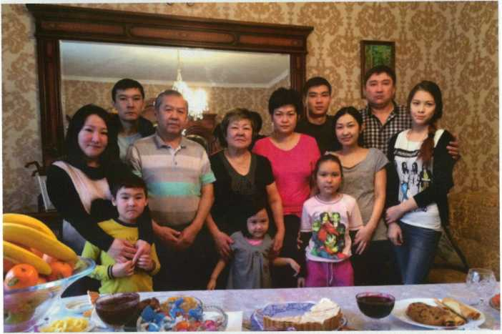
Балдызым Тұяқ Исабектің отбасы
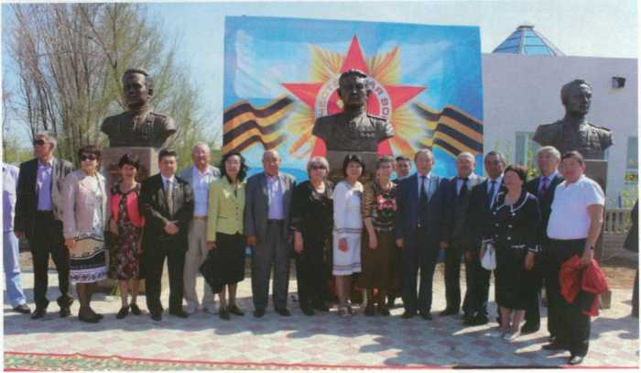
Кеңес Одағының батырларына арналған алаңның ашылуында: С. Лебедев, И. Колодий, Даңк орденінің толык иегері М. Сүлейменов. Киевка кенті, 7 мамыр, 2015

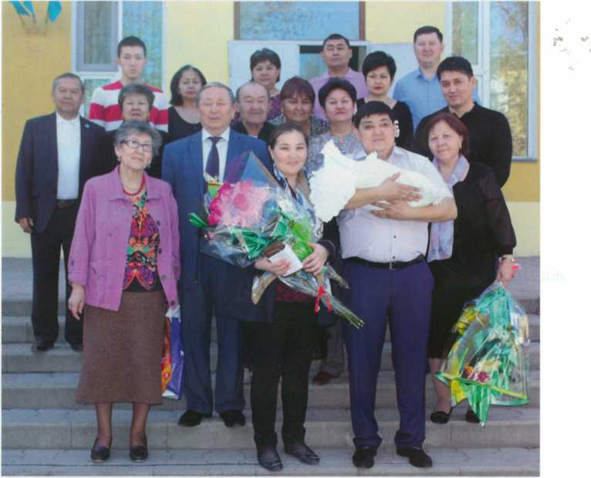
Немерем Дінмұхамедті перзентханадан шығарған күн. Қарағанды, 5 мамыр, 2015
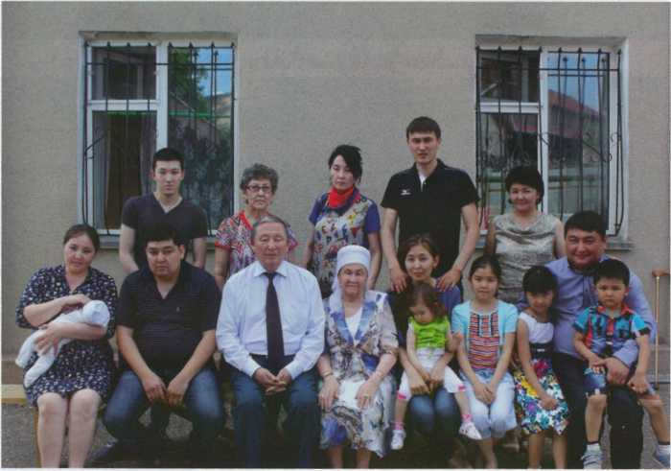
Немерем Дінмүхамедті қыркынан шығарған күн. Қарағанды, 7 маусым, 2015

МАРАПАТ ПЕН НАГРАДА

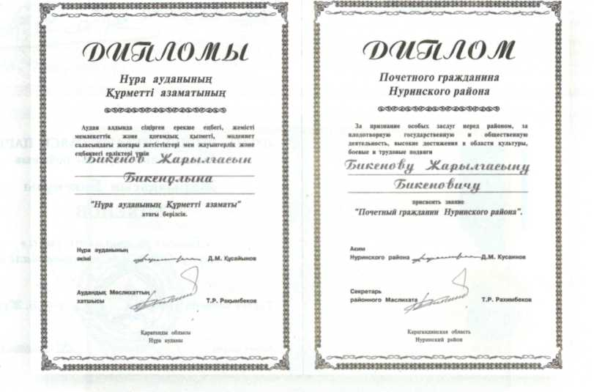

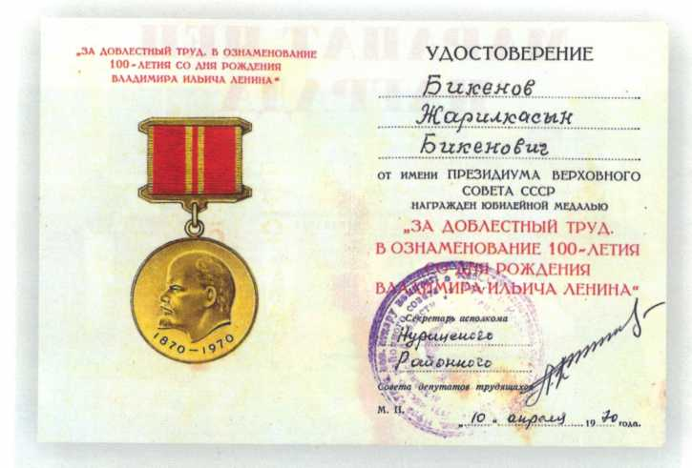
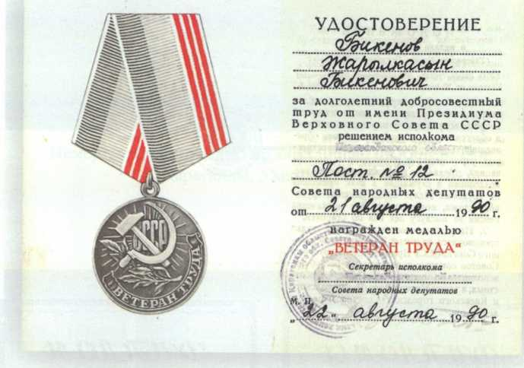


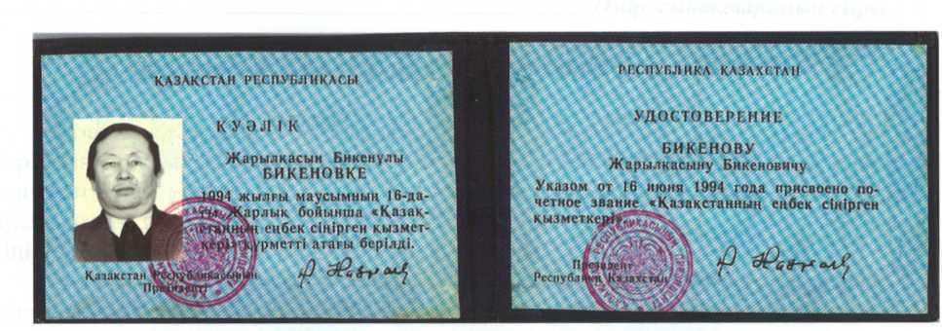
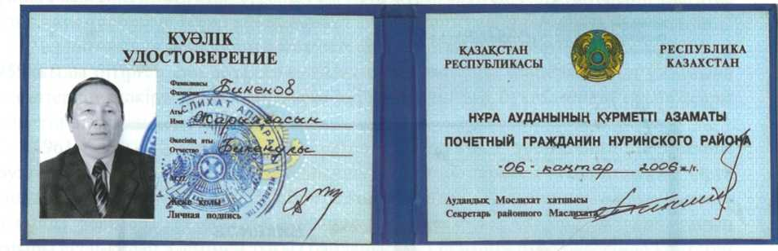
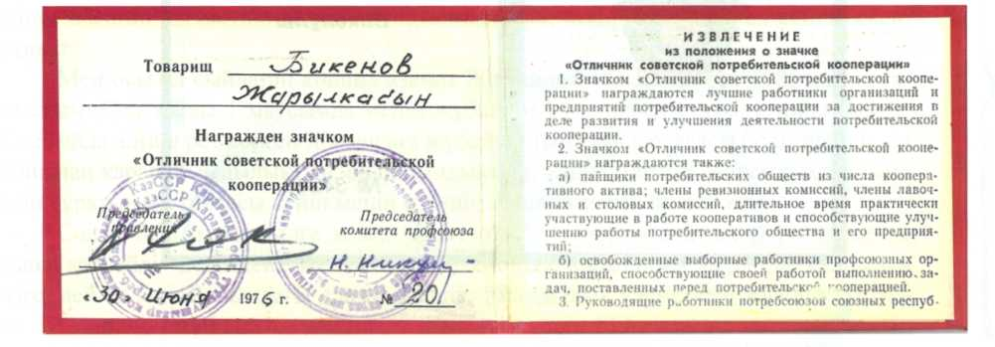
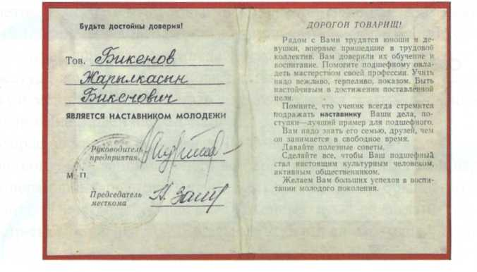

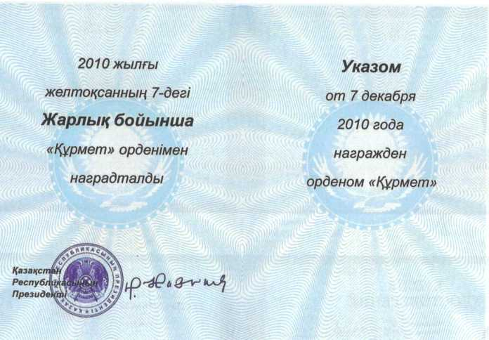



Өмір сынақтарының сыры

ЖАҚСЫ АДАМ ЕЛІНІҢ СЕРКЕСІНДЕЙ...
Қазақта «Жақсының жақсылығын айт, нұры тасысын» деген тамаша сөз бар. Мен де осы ұлы сөзді ту етіп, Жаңаарқа мен қасиетті Нұраның өлке тарихын зерттеуші, «Бухгалтерлік есеп теориясы» оқулығы авторларының бірі, Нұра ауданының Құрметті азаматы, «Құрмет» орденінің иегері, Қазақстанның еңбек сіңірген қызметкері Жарылқасын Бикенұлы туралы сөз қозғағанды жөн көрдім.
Сәл шегініс жасап, өткенге көз жүгіртсек. Жәкеш аға Ұлы Отан соғысы жылдарында, нақтырақ айтсақ, 1943 жылы сәуір айында Нұра ауданының Черниговка, казіргі Көбетей ауылында қарапайым шаруаның отбасында дүниеге келген. Ұлының дүниеге келгенін Бикен атай сұрапыл соғыста жүріп естіген. Көреген әкенің ұлағатқа толы тәлім-тәрбиесін көріп өскен Жәкен аға жастайынан еңбекқор, алғыр болған.
Черниговкадағы Калинин орта мектебін (қазіргі Асубаев атындағы орта мектеп) 1959 жылы бітірген соң, ауылдағы «Шахтер» жұмысшы кооперативінің ұжымына бухгалтердің шәкірті болып жұмысқа тұрып, кейін аға бухгалтердің орынбасары қызметін атқарған.
1961 жылы Целиноград кооператив техникумына түсіп, оны 1963 жылы «Бухгалтерлік есеп» мамандығы бойынша қызыл дипломмен бітіріп шықты. Орта арнаулы білім алғаннан кейін Целиноград облысындағы Балқашин аудандық тұтыну одағында ревизор, аға ревизор болып қызмет атқарған. Жалпы, Жәкеш ағаның ғұмыры есеп-қисап әлемімен тығыз байланысты. Ол өзінің өмір белесінде көптеген қызметтерді абыройлы атқарып, ел алғысына бөленген жан. Оның әрбір атқарған ісіне, жасаған қызметіне жіліктеп тоқталмасақ та, атқарған еңбегі ел есінде екені ақиқат.
Мен осы ел сыйлаған көпшіл азамат Жәкеш ағамен алғаш рет 1985 жылы таныстым. Сол жылы 1 маусымда менің жұбайым Гүлнардың ұзатылу тойы болды. Сол тойда алғаш рет көрген Жәкеш аға жұбайымның туысқан ағасы болғанымен, өн бойынан қарапайымдылықтың, шыншылдықтың, әділеттіліктің, жақсылықтың лебі есіп тұратын жігіт ағасы кейін менің өзімнің туған ағамдай болып кетті.
Содан бері отыз жылға жуық уақыт өтіпті. «Сырлы аяқтың сыры кетсе де сыны кетпейді» дегендей, Жәкеш аға әлі бәз-баяғы қарапайым да дегдар қалпынан өзгермей келеді. Бойындағы адами, ізгілік, имандылық қасиеттері жүзінің сыртына шығып, менмұндалап тұрғандай. Жәкен ағаның бойында өзгені тәнті ететін жақсы қасиеттері көп-ақ. Ойша санамаласақ, ол біріншіден, елінің, жерінің тарихын жатқа білетін, жалпы оқыған-тоқығаны ұшан-теңіз дерлік адам, екіншіден, өзінің өмір жолында білгені, бойына түйгені сонша көп болса да, өзіндік ерекшелігі - қарапайымдылығын ешқашан жоғалтпаған жан. Ол әрдайым үлкенге құрмет, кішіге ізет көрсетуді, жалпы адами сыйластықты ту еткен азамат. Өзі алып денелі болғанымен, жүзі мейірімге толы, қоңыр дауысы құлаққа жағымды. Әңгімелесіп, сөйлескен адамын өзіне бірден баурап әкетеді.
Осынау өмірде ол маған аға, мен оған іні болып сыйласып келеміз.
Жақаңның, сондай-ақ, әншілік өнері де бар. Қазақтың дүлділ әншілерінің репертуарынан, опера, ариялардан нақышына келтіріп үзінділер орындағанда құдды бір кәсіби әншіні тыңдағандай боласыз. Жақаңсыз ауыл-аймақтың той-думаны өтпейді. Тіпті бір-екі ай бұрын арнайы шақырту жіберіп алдыратындары да бар. Ол кісінің тойдағы арнау-тілектерінің өзі бөлек дүние дерлік.
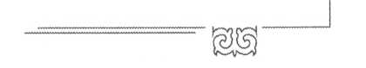

Жарылқасын Бикенов
Көпшіліктің ұйғарымымен «Сарыарқаның философы» атанған Жақаң тойларда той иелерінің арғы-бергі жағына, өткен-кеткен өмір дерегіне шолу жасап барып, тілек тиегін ағытады. Осыған қарағанда, оның өз жерінің, туған елінің ғана емес, өз ауылындағы адамдардың да өмір тарихын көкейіне жастан өскенін байқаймыз.
Құда-жекжаттары да өзінің кемеңгер ақылының сәулесін шашып жүретін жанды құрмет тұтады. Мәселен, менің мың жылдық құдам Әбіләкім Жұмахметов екеуіміз Жақаңды біздің құда-жекжаттық қарым-қатынасымыздағы «Алтын көпір» деп айтамыз. Олай дейтін себебім, осы құдам Әбіләкімнің әкесі екеуі кезінде айнымас дос, жолдас болғанының өзі бір әңгімеге арқау боларлық. Игі жақсылардың достық жібін бүгінде ұрпақтары біздің балаларымыз Ерболат пен Әйгерім жалғап жатыр. Мұның өзі де өзгелерге жақсы бір үлгі дерлік.
Иә, Жақаң өзінің саналы ғұмырын еліне еңбек етуге, есеп-қисап саласына арнаған адам. Ол - үлгі тұтар аға, ер, азамат. Нұра ауданының Құрметті азаматы атанып отырғаны соның айғағы болса керек.
Ол – шежіреші, данагөй. Оның көкірегі тұнған тарих қойнауы іспетті. Халық даналығында «Жеті атасын білмеген – жетесіз» деген аталы сөз бар. Өткеніңді, тарихыңды білу – азаматқа сын. Осы орайда Жақаңның қосқан үлесі мол. Оның бастамашы болуымен төрт тарихи шежіре кітабының жарыққа шығуы да ел тарихының қалыптасуына қосылған сүбелі еңбек дерлік.
Ақын, Ленин комсомолы сыйлығының лауреаты, Қазақстан Жазушылар одағының мүшесі Қайрат Жұмағалиев 1994 жылы Жарылқасын аға туралы «Нұра перзенті» атты деректі поэма жазды. 2000 жылы бұл поэма өңделіп, республикалық «Сарыарқа» журналында «Шын ғажапты қараңыз» деген атпен жарияланған. Поэмадан үзінді келтіре кетейік.
«Әсте тыншып, дамылдауды білместен,
Отыз үш жыл
Еңбекпенен күн кешкен,
Есеп-қисап саласында бұл Жақаң
Дәйім жансыз цифрлармен тілдескен», – дейді ақын Жақаң туралы.
«Өмірдің өзі-есеп» деп бір ғұлама айтқандай, поэмадан өмірге құштар, еңбекқор жанның образының ақын тілі мен шебер де дәл бейнеленгенін көреміз.
«Көпті көрген,
Көшелі жан сөз ұғар,
Кеңес құрсаң,
Мәжілісің созылар.
Ел ағасы Жақаң – Тұнған шежіре,
Кеудесінде –
Жарқыраған көзі бар», – дейді ақын тағы абзал азамат туралы.
Иә, өмірде көкірегінде көзі жоқ, құр атақ-даңқты місе тұтып, жер басып жүргендер қаншама? Осындайда Жақаң сияқты жақсы жандар қатары көбейсе ғой дейсің. Сабырлы мінезі мен сырбаз қалпынан, қарапайымдылығынан айнымайтын, адамгершілігі мол, жүрген ортасына сыйлы азаматтың әр ісі кейінгі ұрпаққа үлгі. Осы арада дүлдүл ақын Сүйінбай Аронұлының:


Өмір сынақтарының сыры
«Жақсы адам елінің серкесіндей,
Халқының қалың жүнді көрпесіндей.
Жақсы болар баланың жүзі жылы,
Орыстың күймей піскен бөлкесіндей.
Жақсының айтқан сөзі тиянақты,
Түйенің аумайтұғын өркешіндей,
Жақсыға үлкен-кіші бәрі жақсы,
Жасынан бірге өскен еркесіндей», – деген жолдары еске түседі. Тектілік пен бекзат болмыс, қарапайымдылық адамды қашанда биік көрсетеді. Биіктігі де, тереңдігі де, кеңдігі де бір басынан табылатын жандар жеткілікті. Жақаңың сондай жанның бірі десек, артық айтқандық болмас.
Жақаң туралы бір ауыз сөзбен айтар болсақ, ол – Нұрадай қасиетті, киелі жердің топырағынан бойына нәр мен жақсылық дарыған жақсы адам, абзал азамат. «Жақсы адам жай келеді, жан-жағын байқай келеді» деп халық даналығында айтылғандай, жүрген жеріне шапағатын сеуіп жүретін Жәкеш ағаға, өмірлік серігі Әнияш тәтеме, балаларына, немерелеріне мықты денсаулық, баянды өмір тілеймін. Жаратқан иеміз Жәкең ағамыздың абыройын арттыра берсін!
Нұрлан Мәжитұлы ӘБДІРОВ, Қазақстан Республикасы Парламенті Мәжілісінің депутаты, «Нұр Отан» партиясы жанындағы құқықтық кеңестің төрағасы,
заң ғылымдарының докторы, профессор

ДАРА ДИДАР
«Ауылыңда қартың болса, жазып қойған хатпен тең».
Халық нақылы
Жарылқасын Бикенұлы мен әкем Қуаныш достығы бүгінгі күнде «Өстік, жетілдік» деген біздің өзімізді көктемгі күннің нұрындай жылытып келеді.
Адам баласы ғұмырының сындарлы, қысылтаяң шағында қол ұшын беріп, қолтығынан демеген қамқор жанның жақсылығын әкесінің маңдайынан сыйпағанындай қабылдайтыны бар. Ондайда «Әкесіндей көреді» деп те айтып жатамыз.
Жеке азамат ретінде қалыптасып, өмірлік таңдауымды қателеспей жасауым үшін өз басыма Жарылқасын Бикенұлының ақыл-кеңесі көп көмектесті. Әскерден азаматтық борышымды өтеп келгеннен кейін арман қуып кеншілер астанасына жеттім. Осы тұста ағамыздың айтуымен әуелі рабфакқа, содан соң ғана ҚарМУ-дың математика факультетіне оқуға түстім. Жатақханадан орын алғанға дейін екі-үш ай Жәкеңнің үйінде тұрақтадым. Жәкемнің енесі Бақыт әжеміздің маған дегенде жанын қоярға жер таппай, туған немересі сияқты күтіп-баптағаны ешқашан есімнен кетпейді. Бұл кезең Жәкемді әкемдей, Әнияшты анамдай көруімнің басы еді. Көңілімізді тоғайтатыны: сол сезімге күні бүгінге дейін селкеу түскен емес.


Жарылқасын Бикенов
Жұбайым Алма екеуіміз шаңырақ көтеруге уағдаласқан кезде қайын жұртыма құдалыққа Сәтбек ағатайым мен Таня жеңгем, Әнияш жеңгеміз аттанды. Жарылқасын көкеміз бас құда мәртебесінде бастап барды. Сол кезде орта толтырып сөйлеген даналығы, көзге көрнекті ғибратты даралығы дәл қазіргідей есімде. Иә-иә, уақыттың талай тезіне төзген қарым-қатынасымыз – қашанда шынайы, қашанда қимастық қамалындай.
Өз басым ерекше тәнті болатыным: Жәкең – достың достығын білетін, біліп қана қоймай, қадіріне жететін адам. Үлкенмен үлкенше, кішімен кішідей тіл табысып, тонның ішкі бауындай болып кетеді. Бұл – ол кісінің бойындағы табиғи мәмілегерліктің, адами кеңдіктің белгісі.
Жәкеңді атамыз Сатыбалды да, әжеміз Құлқадиша да өте жақсы көруші еді, көңіліне жақын тартатын. Сондай-ақ, ол анам Тілеулес Балтабайқызымен бір мектепте оқыған екен. Яғни, ата-тектік тұрғыдан ағайындық таппасақ та, туысқа бергісіз байланысымыздың өзін мақтан тұтамын.
Жарылқасын ағамыз – қанша асқақ әрі айбарлы көрінгенімен, әркез өзгеге жақсылық жасауға бейім, аса бауырмал азамат.
Ол – өршіл, рухты тұлға. Шын мәніндегі зиялылар санатынан. Сөзінен де, ісінен де өмірлік ұстанымы анық көрінеді: «Малым – жанымның садағасы, жаным - арымның садағасы». Ол кісінің елімізде, облыста болып жатқан өзгерістерге деген сергек көзқарасы, ой-пікірі қашанда құндылығымен ерекшеленеді. Үйде тыныш қана отырса да болушы еді, бірақ елін, жерін сүйген үлкен жүрек үнсіз қала алмайды.
Жәкеңдей тұлғалардың ықпал-әсері бір ғана отбасы емес, әулеттен асып, қалың елге жетеді. Ауыл-аймақ атаулының ажары, елдің елдігі нығая беруінде Жарылқасын Бикенұлы сынды ақсақалдардың беделі ылайым зор.
Бұл күнде Жарылқасын ағамыз бен Әнияш анамыз айтулы әулетке айналды. Сөздері сыйлы, өздері өтімді ол кісілерге ізінен ерген біз – кейінгі ұрпақ үлкен қызығушылықпен, перзенттік тілектестікпен қараймыз.
Бейсембай ЖҰМАБЕКОВ, «Қазақстан Республикасының Тұңғыш Президенті -
Елбасының кітапханасы» мемлекеттік мекемесінің атқарушы директоры

ЖИЫРМА ТҮЙІНГЕ БЕРІК ТАҒДЫР
«Адамның адамдығын айту – пендеге парыз...»
Автор
Тағдыр – пенденің шыр етіп дүние есігін ашқаннан бастап, ғұмырының соңына дейінгі өлшенген мөлшері. Адам баласы тағдырына бірде шүкір етсе, кейде керісінше налитын сәттері де болады... тек, Иман келтіру ғана пенденің қолында. Баршамыздың санамызда жатталған «Маңдайымызға не жазса, соны көреміз» дейтін сөз де осының дәлелі деп білемін. Ал менің жағдайымда, Жарылқасын


Өмір сынақтарының сыры
ағамен таныстырып, осындай кісіні өмірімде кездестірген тағдырыма мың да бір шүкір деймін!
1977 жылы Қарағандыға оқуға түсуге аттандым. Сол кезде әкем, жатқан жері жайлы, топырағы торқа болғыр: «Ол жақта менің жақын досым бар, сені соған табыстаймын, барып амандасып тұр», – деген соң, аманатын жерге тастамай Жарылқасын ағаның шаңырағына барған кезім әлі есімде. Ағамен алғаш танысып, қолын ұстаған сәтімде адалдықты, ата-анадан бөлек адамилықтың шынайы келбетін ұғындым. Жан-жары Әнияш апайды көріп, бір отбасының ғана емес, барша адамзаттың анасына тән мейірімділікті сезіндім. Әнияш апайдың анасы Бақыт апа да, жатқан жері жайлы, топырағы торқа болғай, жылы қабақ танытып, туған әжемдей әсер қалдырды. Жүректері мейірімге толы, берекелі отбасы өз үйлерінде мені осылай ыстық ықыласпен қарсы алды. Әрине, енді ғана туған жерден жыраққа кеткен мен үшін, мына жалған өмірде мұндай кісілермен кездескеніме іштей қуанышты болғанымды жасыра да алмаймын.
Солай уақыт өте берді. Қатарлас студенттермен бірге жатақханада тұрып жүрдім. Демалған күндерімде үйлеріне барып тұрамын. Мен келгенде ол кісілер де куанып қалатын. Кейде балалықпен, кейде оқудағы себептермен бір-екі апта бара алмай қалатын кездер де болатын. Сондай сәттерде, Бақыт апа өзі іздеп келіп, жатақханада болмасам, аудиториялардан тауып: «Неге келмей кеттің? Біз сені өз баламыздай көреміз, ұялма, үйге жүр», – деп қолқалап алып кететінді. Бұл ол кісілердің де маған бауыр басып, өз балаларындай көріп уайымдайтындығынан деп білемін. Әйтпесе, менің неге келмей жүргендігім, жағдайымның қалай екендігі, қарным аш па, тоқ па, соны білу не үшін қажет? Мұның барлығы ол кісілердің пейілдерінің кендігінен, Жарылқасын ағаның әкем екеуінің арасындағы достығына деген адалдығынан деп түсінемін.
Қазіргі таңда қай жерде жүрсем де нағыз дос деген Жарылқасын ағадай-ақ болсын деп айтып жүремін. Бұл күнде де дос болуды, достың қадірін түсінуді сол кісіден үйреніп келемін. Туған жерден, ата-анадан жырақта жүрген мені еш тарылтпай, еш қиналтпай өз отбасының бір мүшесіне айналдырып, кейде ағадай ақылын айтып, кейде достай сырласым болып, әкелік қамқорлығын сездірген мұндай жанға қашанда алғысым шексіз. Мені өз балаларынан кем көрмеді, тендей жақсы көрді. Осындай кісімен бір дастархан басында отырғаным мен үшін қашанда мақтаныш. Қазір ойлап қарасам, сол кезде жатақханадан шықпай, ұялып бармай қойғанымда, өмірде осындай кісілердің бар екенін, пайда үшін емес, ар үшін араласатын адамдардың кездесетінін білмей кетер ме едім? Қазіргідей үлкен әулет болып, қуанышымызбен ортақтасып, қайғымызды бөлісіп араласпайтын да ма едік, кім білсін...
Сол уақыттарда әкем Қызылорда облысы Тұтынушылар одағының бас бухгалтері болып жүмыс атқарып жүрді, ал Жарылқасын аға Қарағанды облысы Тұтынушылар одағының бас бухгалтері қызметінде еді. Бір таңқалғаным, көз жанары көрмесе де, есепке қатысты жұмысты ұршықша иіріп жүретін. Есту, есте сақтау қабілеті тым жоғары, өжет, қайсар кісі. Бұл танда жетпістің үстіне шықса да әлі күнге дейін өте тың, денсаулығы мықты жан. Ылайым ғұмыр жасы ұзақ болғай... Қызметіне де тек маман ретінде ғана емес, адам ретінде де өз-өзін арнап келді. Қол астындағы жұмысшыларына үлгілі басшы бола білді. Қызмет орны емес, керісінше кәсібін көркейткен жандардың бірегейі. Өз ісіне адал, өресі биік, өрісі кең жан деп есептеймін. Әкем екеуін біріктірген де осы мамандық десек, арғы жағында басымырақ тұрған.


Жарылқасын Бикенов
адамдығын да ескермеске болмас. Ол кісілер адамдығын, досқа деген адалдығын, әлемнің барлық кұндылақтарынан жоғары қоя білген жандар. Екі бөлек тағдырдың бір арнаға тоғысып, дәл осындай кіршіксіз, шынайы дос бола білгендерін көрегендік деп есептеуден басқа амал жоқ. Мұндай кісілердің өмір жолы ұрпағына үлкен болашаққа мәңгілік өнеге болары сөзсіз.
Қарағандыдағы оқуымды аяқтаған соң, білім жолын Мәскеуде жалғастырамын деп шештім. Ол жаққа барарда да Жарылқасын аға тілеулес болып, барынша ақылын айтып, жол сілтеді. Осы күнге жеткенім де сол кісінің берген ақ батасының арқасында деп ойлаймын. Кейін оқуымды бітірген соң Қарағандыға қайта келдім, жұмыс істедім. Сол кезде болашақ жарым Гүлнарды кездестірдім. Үйлену ойымда болған соң әрине, таныстыруға бірден Жарылқасын аға мен Әнияш апайдыкіне тарттым. Сол кісілердей айрандай ұйыған берекелі отбасы болайық деген ниетпен босағасын көрсетіп, алдарынан өттім.
Кейін бір жылдан соң өз отауымды құрып, Қызылордаға барып, туған жердің топырағында той жасадым. Сол кезде сонау алыс жерден ат терлетіп, ақ тілектерін арқалап, қуанышыммен бөлісуге келді. Кезінде кіп-кішкентай бала болып, жаңадан студент атанып алдарына барған мен үшін бұдан асқан мәртебе болар ма? Үйленген соң да Қарағандыда пәтер жалдап тұрмақ болған едім, Жарылқасын аға қарсы болып, әйелім екеуімізге өз үйлерінің бір бөлмесінен орын бөліп берді. Ол кісілердің тарапынан мұндай қадамды нағыз тектілік дер едім. Қызмет істеп жүргенде, жас отбасы болған соң мемлекеттен пәтер алдым. Гүлнар екеуміздің бұл қуанышымызда да қарап қалмады... Үй-ішін дүние мүлікке толтырып, шаңырағымның берекесін кіргізді, бір жағыма шығып көмектесті. Ол кісіні мал-мүлік, дүниеден адам көңілін жоғары қоятын алып жүректің иесі деп айтсам қателеспегенім. Кейін жұмыс бабымен Алматыға көштім. Осында қыдырып келген кездерінде де өз баласындай, ал балаларымды немересіндей көргендіктен бәрін ескеріп, әр кез үйіме тоқтап, Гүлнар екеуіміздің төбемізді көкке жеткізіп тұрады. Әйелім екеуміз әрқашанда осы күнге жеткізген, бірінші Құдай, ата-баба аруағы, ата-анамыз, сонан соң сол кісінің пейілі, ақ ниеті екенін айтудан ешқашан жалықпаспыз.
Жарылқасын ағаның маған жасаған жақсылығы, өзінен 17 жас кішіге деген ізеті, жиырма жас үлкен әкеме деген құрметі деп білемін. Әкемнің осындай кісімен араласқанына, менің де ол кісінің баласындай болып кеткеніме әлі күнге дейін Алла Тағалаға мың да бір шүкір деймін! Себебі, олардың арасындағы екінің бірінде кездесе бермейтін мұндай ерекше түсіністік, сыйластық менің тағдырымдағы қасиетті тұмарыма айналды.
Олар екі адамның ғана достығын емес, ұрпақтан ұрпаққа жалғасатын әулеттер туыстығын құра білді. Осындай бастамаға жеткізген жандарға біз – балалары, немерелері, шөберелері мәңгілік бас иіп өтеміз!
Бұл – бірінде жиырма жыл кеш, бірінде жиырма жыл ерте оянған адамзат баласының ұлы достығы деп сеніммен айта аламын. Бұл – араларын жиырма жас ажыратса да, жиырма түйінге берік тағдырлар тоғысы деп түйіндеймін...
166


Өмір сынақтарының сыры

ПРОФЕССИОНАЛ, НАСТАВНИК И ЗАМЕЧАТЕЛЬНАЯ ЛИЧНОСТЬ
Спустя год после того, как мы торжественно и широко отметили 70-летний юбилей Бикенова Жарылкасын Бикеновича, он при очередной встрече со мной поделился своими планами написать книгу автобиографического характера.
Услышав мое одобрение, предложил мне написать что-либо о нашей совместной работе в системе потребкооперации, которые хотел бы включить в актив будущей своей книги.
Собравшись и начав писать, память вновь вернула меня в тот период, когда я впервые познакомился с Жарылкасын Бикеновичем.
С этим ярким, необыкновенно интересным, прекрасным по внешности и удивительным по уму человеком я познакомился в далеком 1973 году.
Проработав некоторое время рядовым бухгалтером в Баянаульском райпотребсоюзе Павлодарской области, куда я был направлен после окончания вуза, меня потянуло на родину в Караганду.
В те времена в аппарат правления облпотребсоюза было довольно сложно попасть. Поэтому, я по рекомендации друга моего старшего брата, должен был обратиться к главному бухгалтеру Карагандинского облпотребсоюза Бикенову Жарылкасын Бикеновичу.
Робко постучав в дверь кабинета главного бухгалтера, и тут же услышав «да, войдите», я очутился в кабинете, где за большим столом, покрытый посередине зеленым сукном, сидел довольно молодой человек.
На столе, как я заметил, кроме настольного календаря и бухгалтерских счетов ручной обработки ничего не было. На тумбочке рядом с рабочим столом стояло несколько телефонных аппаратов внутренней и внешней связи.
Я представлял себе увидеть главным бухгалтером облпотребсоюза пожилого, седого мужчину в очках, а на столе гору бухгалтерских документов.
Позже, по ходу нашей совместной работы, я уяснил для себя то, что бухгалтерская документация и текущая переписка должна быть своевременно обработана и подшита в соответствующую папку, которая должна храниться в специально отведенном для него месте. Это был стилем работы Бикенова Ж.Б., которому он приучил и нас.
Передо мной предстал высокий и статный мужчина. Он был в темно-синем, ладно сидящем на нем костюме, в белоснежной сорочке с модно повязанным на то время галстуке. Про себя я сразу же отметил: «Какой импозантный мужчина» и невольно подумал: неужели в аппарате облпотребсоюза принято так строго одеваться.
Приняв мое приветствие, он очень энергично с кем-то продолжил разговор по телефону, настойчиво разъясняя положения какой-то инструкции касательно методологии ведения бухгалтерского учета.
Закончив телефонный разговор, он обратился ко мне с вопросами кто я и с чем пожаловал. Я, сказав имя моего «протеже», рассказал свою короткую биографию молодого специалиста и обратился с просьбой устроить меня на работу бухгалтером в аппарат или где-нибудь в предприятиях городского хозяйства облпотребсоюза.
Подробно расспросив об участке моей бухгалтерской работы в райпотребсоюзе, он несколько остановился на параметрах теории и практики, которые необходимы молодому специалисту для дос-

Жарылқасын Бикенов
тижения, прежде всего, азов этой довольно сложной профессии.
После короткой паузы, он предложил мне работу рядового ревизора в контрольно-ревизионном отделе облпотребсоюза.
Предложив эту работу, он пояснил, что должность ревизора облпотребсоюза считается престижной, но не простой. По ходу ревизорской работы мне необходимо изучить систему и построение первичного бухгалтерского учета и документооборота, методы обеспечения сохранности кооперативных средств и принципы документального оформления результатов ревизорской проверки.
Одним словом, дал понять, что ревизорская работа это необходимый этап молодого специалиста для приобретения практического и жизненного опыта, и как себя покажешь на этой работе – дальше посмотрим.
С первых минут делового разговора с ним у меня сложилось ощущение, что я его уже давно знаю. Более того, в общении друг с другом он каким-то образом чисто по родственному притянул к себе, как старший брат.
Эта прекрасная черта его характера, когда помощь принимается человеком естественно, без взятия на себя каких бы то ни было обязательств, присуща людям широкой и открытой души.
Простота и естественность общения, умение найти общий язык с любым человеком до сих пор притягивают к нему окружающих его людей. При этом можно получить от него обширную информацию на любую тему и самое главное дельный, разумный совет.
Целиком и полностью доверившись ему, я с удовольствием принял его предложение.
В этот же день он представил меня начальнику контрольно-ревизионного отдела облпотребсоюза Аубакирову Каирбек Аубакировичу, с которым у него были особые, очень близкие доверительные отношения, не вмешивая при этом функциональные полномочия отделов облпотребсоюза.
Спустя год я стал старшим ревизором, меня начали назначать руководителем бригады ревизоров, и все эти годы я ощущал ненавязчивую опеку и внимание Жарылкасын Бикеновича.
Проработав более двух лет в ревизионном отделе, в один из перерывов ревизорских командировок, меня пригласил Жарылкасын Бикенович и предложил перейти работать к нему в Центральную бухгалтерию и сразу на должность заместителя главного бухгалтера облпотребсоюза.
Это было полной неожиданностью для меня, я естественно, опешил и, по-моему, не убедительно что-то сказал. Однако он, проявив характерную для него настойчивость, внушил мне то, что настала пора переходить на бухгалтерскую работу, а дальнейшая перспектива зависит только от меня.
Работать под непосредственным руководством Бикенова Ж.Б. считалось за честь для любого работника потребительской кооперации, тем более для меня – молодого специалиста. Это предложение стало в моей трудовой биографии поистине судьбоносным.
Центральная бухгалтерия, которая в последствие была преобразована в Управление бухгалтерского учета и отчетности, считалась одним из ведущих отделов и управлений облпотребсоюза.


Өмір сынақтарының сыры
Принимая и обрабатывая периодическую и годовую бухгалтерскую отчетность по области, мы выдавали реальную картину учетно-финансовой информации всех без исключения организаций и предприятий системы. По нашим данным на заседаниях правления или Совета облпотребсоюза, а также на ежегодно проходивших Балансовых комиссиях принимались важные управленческие решения.
В промежутке между отчетными датами мы находились в длительных командировках по системе, где вплотную занимались проверкой состояния бухгалтерского учета, а в необходимых случаях вопросами восстановления бухгалтерского учета с оказанием практической помощи на местах. Вся эта работа происходила строго по плану работы Центральной бухгалтерии, при разработке которой и реализации его исполнения в Жарылкасын Бикеновиче чувствовалось отличное знание положения состояния бухгалтерского учета буквально всех организаций и предприятий системы потребкооперации области и высокая степень его профессионализма.
Как Главный бухгалтер – Начальник управления бухгалтерского учета и отчетности по должности, Жарылкасын Бикенович до ухода на заслуженный отдых был бессменным членом правления облпотребсоюза.
Помню, как на каждое заседание правления, какой бы вопрос не стоял, он тщательно готовился, мобилизуя всех нас. В результате знал реальную обстановку, выступал на заседаниях правления открыто и независимо. В большинстве случаев его мнение, по тем или иным вопросам деятельности потребкооперации, было решающим.
Самое главное, он мог твердо и объективно отстаивать свое мнение, особенно если рассматриваемый вопрос затрагивал экономические интересы потребкооперации области или решалась судьба добросовестного руководителя потребкооперации района или хозяйства облпотребсоюза.
Председатель правления облпотребсоюза Хан Вениамин Александрович и последующие после него председатели с большим уважением относились к нему не только как специалисту высокого класса, но и человеку, которому можно довериться во всем.
Около пяти лет я был заместителем Жарылкасын Бикеновича. За этот период, в силу коммуникабельного характера, личностных деловых и профессиональных качеств, которые были заложены в нем, прежде всего, природой и воспитанием, у нас сложились достаточно теплые и дружеские отношения.
Однако по работе спуску не давал, держал нас, как говорится, в «ежовых рукавицах». При этом, поручая важные участки работы, приветствовал нашу самостоятельность и личную инициативу. Подобная профессиональная щедрость очень характерна для талантливых, знающих свое дело, людей.
Хорошая практическая бухгалтерская подготовка, полученная им в системе потребкооперации Нуринского района, систематическая работа над собой по доскональному и скрупулезному изучению поступающих инструктивных материалов и положений бухгалтерского учета и отчетности, внедрение их в систему, поставили его в разряд первоклассных главных бухгалтеров среди облпотребсоюзов не только Казахстана, но и Союза. Мы все знали, что это результат его добросовестного труда, обширных профессиональных знаний, больших организаторских способностей, а также стремления быть всегда первым и лучшим.


Жарылқасын Бикенов
Председатель правления облпотребсоюза Хан В.А. всегда с особой гордостью отмечал на планерке или на заседании правления о том, что Жарылкас (так он всегда обращался к Жарылкасын Бикеновичу) очередной раз первым по республике досрочно и без единой ошибки сдал бухгалтерский баланс области.
Вениамин Александрович был отличным организатором кооперативного хозяйства области, прекрасным воспитателем и активным сторонником профессионального и служебного роста молодежи системы потребкооперации.
В те годы зеркалом деятельности предприятия считался его бухгалтерский баланс с приложенными к нему таблицами и справками.
Реальные результаты любой организации можно было проверить при сдаче-приемке бухгалтерской отчетности путем применения методов балансовой увязки. Этот метод особенно широко применялся в многоотраслевой деятельности потребкооперации, который практически не позволял что-либо скрыть или завуалировать.
Жарылкасын Бикенович (по исконно казахской традиции мы уважительно называем его Жаке), прекрасно владея теоретическими и практическими знаниями бухгалтерского учета и методами балансовой увязки, учил и наставлял этому нас.
К сожалению, в ходе компаний по сокращению объемов бухгалтерской и статистической отчетности, подобные методы бухгалтерского контроля были постепенно упразднены. Взамен этому были внедрены десятки различных форм бухгалтерской отчетности, экономическая сущность которых сводится для составления, так называемой налоговой отчетности, и электронной обработки. На роль и значение бухгалтерского учета и самой профессии бухгалтера сказался и стереотип взглядов характерный для методов деятельности новых рыночных структур.
Когда я перешел на самостоятельную работу главным бухгалтером в предприятия области, Жаке часто привлекал меня в состав бригады бухгалтеров. Эти мероприятия в основном были связаны с административно-территориальным делением районов или области, а также для участия в мероприятиях проводимой Казпотребсоюзом по восстановлению бухгалтерского учета в той или иной области республики.
При этом, приходилось составлять ликвидационный, вступительный или разделительный баланс, которая во многих случаях сопровождалась восстановлением бухгалтерского учета, производством сверки расчетов и организацией сплошной инвентаризации товарно-материальных ценностей. В ряде обстоятельств приходилось экстренно решать вопросы перестановки бухгалтерских кадров.
Эта сфера бухгалтерской работы стала для меня школой получения дополнительных знаний и практического опыта, которая впоследствии пригодилась мне достаточно легко ориентироваться в подобных ситуациях, работая в масштабе республики.
В этих поездках первое, что поражало в Жаке – это его огромная трудоспособность (трудоголик, как сейчас говорят), целеустремленность и прекрасная память, которая позволяла находить главное звено в решении возникших проблем, а их было предостаточно.
Благодаря авторитету Жаке, в командировках мы чувствовали себя достаточно комфортно. Поздно заканчивая работу, мы практически каждый вечер были в гостях не только у местных кооператоров и руководителей органов власти, но и у многочисленных родственников и друзей Жарылкасын Бикеновича. Соблюдая все казахские обычаи гостеприимства, они нас радушно прини-


Өмір сынақтарының сыры
мали. После ужина мы иногда позволяли себе поиграть пару партий в преферанс, где Жарылкасын Бикенович, обладая невероятными способностями логического мышления, практически не про- игрывал. Мы, шутя между собой, говорили – Жаке в карты не играет, а работает.
А работал Жаке всегда на совесть, ценил и относился с уважением к знающим, добросовестным бухгалтерам системы, горой стоял в защиту своих кадров и во всем их поддерживал. Он, безусловно, понимал, что их квалифицированный труд льет воду на мельницу на признание достижений работников бухгалтерской службы потребкооперации области, на признание его труда.
Хайдар Хабибулович Даминов, который на протяжении нескольких десятков лет возглавлял бухгалтерскую службу Казпотребсоюза, с особым уважением относился к Жарылкасын Бикеновичу. Уходя на заслуженный отдых и передавая мне свои должностные полномочия и дела, он настоятельно советовал мне – «Ты чаще обращайся к Жарылкасыну, он может дать самое разумное предложение».
В итоге неустанный и добросовестный труд Бикенова Ж.Б. был признан не только руководством потребительской кооперации республики, но и Главой нашего государства.
Так в 1994 году, в канун 70-летнего юбилея потребительской кооперации Казахстана, председатель правления Казпотребсоюза Сарсенов Умирзак Сарсенович пригласив меня, сказал о том, что правление решило ходатайствовать перед уполномоченными органами государства о награждении кооператоров, которые внесли существенный вклад в становление и развитие потребительской кооперации республики.
В то время, я уже работал начальником управления бухгалтерского учета и отчетности Казпотребсоюза и был членом правления.
Сказав об этом, он спросил – «Есть ли среди бухгалтеров системы, которые заслуживают представления». Я, не задумываясь, предложил кандидатуру Бикенова Жарылкасын Бикеновича.
«Наши мнения совпадают, за образцовое выполнение должностных обязанностей и личные качества он вполне заслуживает», – сказал Умирзак Сарсенович, и поручил мне готовить материалы.
В результате, Указом Президента Республики Казахстан от 16 июня 1994 года Жарылкасын Бикеновичу вполне заслуженно было присвоено почетное звание «Қазақстанның еңбек сіңірген қызметкері». Через некоторое время ему была вручена медаль с удостоверением этого почетного звания. Подобное звание было учреждено нашим государством в первые годы приобретения суверенитета и независимости, а Жаке стал одним из первых кто получил это высокое звание.
С обретением суверенитета и независимости экономика нашей страны активно перешла в фазу рыночных преобразований. В целях внедрения экономических реформ и подавления гиперинфляции, в стране принимались законы о новых рыночных налогах и обязательных платежах, в корне менялась законодательная база товарно-денежных отношений, бюджетной и кредитно-банковской политики. Возникло немало экономических проблем и в деятельности потребительской кооперации республики. Переход к рыночным отношениям для потребительской кооперации на- чался с жесткого государственного регулирования цен и ценообразования, который принес системе не малые убытки. Несмотря на государственные гарантии, во многих областях системы, эти потери так и остались невозмещенными.
Затем цены были отпущены, начался этап либерализации цен и безудержной инфляции. Экономическое положение повсеместно становилась, мягко говоря, не стабильной. Острая конкурентная борьба поставила многие предприятия потребкооперации в неравные условия. Ранее действовавшие положения, а также принципы бухгалтерского учета и отчетности приходилось менять практически по ходу возникших ситуаций.



Жарылқасын Бикенов
В этих условиях, правление Казпотребсоюза наравне с другими мерами вынуждено было создать Методический Совет по бухгалтерскому учету, т.к. с распадом СССР и ликвидацией Центросоюза вся методология бухгалтерского учета системы потребкооперации перешла под юрисдикцию республиканских (национальных) потребсоюзов суверенных государств. При этом, надо особо отметить то, что одним из инициаторов создания и стимулятором плодотворной работы Методического Совета по бухгалтерскому учету в тяжелейших условиях переходного периода был Жарылкасын Бикенович.
Несмотря на заслуженный отдых, Жаке остается человеком с активной жизненной позицией. Он всегда старается быть в курсе экономических и политических событий в стране, а также активен в простых человеческих общениях. Кооператор по убеждению, он душой и сердцем принадлежит кооперации, всегда и везде может отстоять его интересы.
Правление Казпотребсоюза во главе с председателем правления Ашляевым Хазбулат Сопыжановичем, а также все коллеги Жаке по работе с особой симпатией относятся к нему, всегда его ценят и уважают.
Благодаря супруге Анияш, которая по жизни стала твердой опорой Жарылкасын Бикеновича, его дом всегда полон друзей и родственников. Гостеприимство и хлебосольство стало традицией у этой приятной семьи.
Я не затрагиваю все достоинства Жарылкасын Бикеновича, которого природа одарила проницательным умом и не делаю детальный хронологический анализ нашей совместной работы. Можно было бы вспомнить также отдельные эпизоды жизни, где время неоднократно испытывало его на прочность. Однако это займет намного больше страниц о нем, как человеке, который к любому вопросу подходит основательно, ответственно и фундаментально.
Остается пожелать Жарылкасын Бикеновичу и его дружной семье благополучия, доброго здоровья и долгих лет жизни.
Елубай АХМЕТОВ, заместитель председателя правления Казпотребсоюза
Алматы, декабрь 2014 года


Өмір сынақтарының сыры

«РОЖДЕННЫЙ» ПОТРЕБИТЕЛЬСКОЙ КООПЕРАЦИЕЙ
Мое знакомство с Жарылкасын Бикеновичем Бикеновым состоялось в 1974 году.
Карагандинский кооперативный институт Центросоюза: распределение выпускников факультета бухгалтерского учета.
Ж.Б. Бикенов – председатель Государственной экзаменационной комиссии, представитель работодателя от Карагандинского облпотребсоюза – главный бухгалтер центральной бухгалтерии Карагандинского облпотребсоюза.
Мне было очень приятно, когда он узнал, что я родом из аула Ынтымак Нуринского района, его земляк, проходил преддипломную практику в Нуринском райпотребсоюзе, и сразу предложил работу бухгалтером в Нуринском райпотребсоюзе. Так, моя трудовая деятельность в системе потребительской кооперации началась с благословения Жарылкасын Бикеновича.
Потом служба в рядах Советской Армии.
После службы в армии, вновь продолжил работу в Нуринском райпотребсоюзе в должности заместителя главного бухгалтера, где я по долгу своей работы сблизился с главным бухгалтером центральной бухгалтерии Карагандинского облпотребсоюза, сдавая бухгалтерские балансы и отчеты. Я был еще совсем молодой, неопытный бухгалтер и Жарылкасын Бикенович для меня казался недоступной глыбой. Физически здоровый, умный, требовательный финансист, отчеты принимал строго и скрупулезно. Все строки баланса знал наизусть, увязки проводки – для него как игра на любимом инструменте.
В течение пяти лет я работал в бухгалтерии, а затем меня избрали председателем Головного рабкоопа, а с 1986 по 1993 годы работал председателем Нуринского райпотребсоюза.
Работая руководителем районного звена, мне приходилось по долгу службы чаще разговаривать, встречаться с Жарылкасын Бикеновичем, так как всегда остро стоял вопрос сохранности товаро-материальных ценностей. Нуринский район по численности обслуживаемого населения был самый большой: сотни магазинов, тысячи работников, кроме того присоединили к нему еще Тенгизский район Акмолинской области.
Тесно судьба связала нас. Когда в 1993 году я был избран председателем Карагандинского облпотребсоюза, Жарылкасын Бикенович был членом правления, главным бухгалтером центральной бухгалтерии облпотребсоюза.
Это было очень сложное время перестройки.
С принятием нового Закона «О сельской потребительской кооперации в Республике Казахстан» изменилась организационно-правовая форма управления в системе потребительской кооперации, приватизация предприятий создала много проблем, сложностей в системе потребительской кооперации.
Огромные банковские процентные ставки (350-400% годовых) привели к убыточности, банкротству и ликвидации многих предприятий системы потребительской кооперации в области и как следствие к сокращению работников.
Это было очень неспокойное время.
Нападки банков, кредиторов сплотили наше правление и здесь я вплотную работал с Жарылкасын Бикеновичем. Это очень приниципиальный, грамотный финансист. Не стану отрицать его заслугу во многих победах по защите и сохранению потребительской кооперации в районах области.


Жарылқасын Бикенов

Однако были у нас и разногласия по отдельным вопросам. Но не ошибается только тот, кто не работает.
50 лет насыщенной трудовой деятельности Жарылкасын Бикеновича – с февраля 1960 по 6 февраля 2010 года в системе потребительской кооперации, в том числе 42 года в должности главного бухгалтера. Во время работы являлся членом правления райпотребсоюза, облпотребсоюза, членом Совета облпотребсоюза.
Его профессиональная деятельность была неразрывно связана с Карагандинским кооперативным институтом (ныне Карагандинский экономический университет Казпотребсоюза). Постоянный член государственной экзаменационной комиссии, автор многих статей по совершенствованию бухгалтерского учета, внедрения механизации и автоматизации в бухгалтерии.
Профессионализма и признания, уважения, он достиг благодаря потребительской кооперации, Жарылкасын Бикенович стал многоуважаемым человеком.
По ходатайству правления Карагандинского облпотребсоюза ему присвоено звание «Казақстанның еңбек сіңірген қызметкері», награжден орденом «Құрмет», юбилейными медалями.
Жарылкасын Бикенович – Почетный гражданин Нуринского района.
Известный казахский поэт, лауреат премии Ленинского комсомола, член Союза писателей Казахстана Кайрат Жумагалиев посвятил ему документальную поэму «Нұра перзенті».
17 лет в одной команде. Грамотный, отзывчивый. Но судьба свела нас еще ближе, когда мы стали соседями. Общение с ним обогащает окружающих его многосторонними знаниями, кругозором.
Находясь на заслуженном отдыхе, продолжает участвовать в общественно-политической жизни области. Не прекращает связи с работниками потребительской кооперации. Сплотил вокруг себя бухгалтерский корпус ветеранов бухгалтерского учета. У него широкий круг общения, его организаторские способности знают люди многих поколений и рады ему на семейных торжествах.
Он прекрасный семьянин, воспитал троих детей, два сына и дочь, которые получили высшее образование и занимают ответственные государственные должности. Растут внуки. В целом. Он – счастливый человек!
Базарбай Корабаевич КАРЖАСОВ, Председатель правления Карагандинского облпотребсоюза

ҚҰСҚАНАТ ҒҰМЫР, ШЕЖІРЕ ДҮНИЕ
Менің Жарылқасын Бикенов ағамен 2000 жылдың басында, ол кісі Тоқа бабамыздың шежіресін жазып, Жаңаарқа жерінде сол шежіренің тұсаукесер шарасын өткізген кезде жақын таныстым.


Өмір сынақтарының сыры
Ә дегенде, үлкен тарихшы ма деп қалдым. Кез келген адаммен терең сөйлесіп, тарихтың жілігін шағып, майын ішкен мамандармен сөз таластырғанда адамды мысы басып тұратынын байқадым. Сөйлесе келе, ол кісінің мамандығы есепші екенін естідім, сұрастырсам, түбіміз бір туыс, аталас ағайын екенбіз. Алтай бабамыздың Мойын баласынан тарайтын Қалыбек руының ұрпағы екен. Сол кезде осындай ойы терең, алып рухтың иесі, асқаралы ағамның бар екеніне қуандым, көңілім көкке жетті!
Одан кейін Нұра ауданына әкім болып қызметке ауысқан кезімде де Жарылқасын ағамен тығыз байланыста болдым. Үнемі ақылын айтып, бағалы кеңестерін беріп жүрді.
Әсіресе өзі туып өскен өлке, Нұра ауданына қарасты Көбетей ауылының әлеуметтік, экономикалық жағдайын көтерудегі үлкен істің басы-қасында болды. Ауданның экономикасын, халықтың тұрмыстық жағдайын жақсартуға бағытталған, ұшы-қиыры жоқ ұлан-ғайыр жұмыстарыма оң бағасын беріп, аудан көлеміндегі істеліп жатқан игілікті істерімді жұртшылықтың жүрегіне дұрыс жеткізе білді, адал еңбегімді Алты Алашқа айғақ етті.
Нұра ауданының 80 жылдық мерейтойын өткізудегі іс-шараларға да бел шешіп, білек түріп кірісті.
Мерейтой қарсаңында «Нұра ауданының тарихы» атты ұрпаққа мұра болар, тарихи дастанға парапар, үлкен кітаптың шығуына, баға жетпес кұнды материал жинап, өлшеусіз үлесін қосты. Аудан көлемінде тұңғыш рет өтіп жатқан мерейтойға Астанадан, Алтай мен Арқадағы келген мемлекет қайраткерлері, қылқалам шеберлері, азуын айға білеген ақын-жазушылар да үлкен бағасын беріп, шексіз ризашылықтарын танытты!
Қамшының сабындай қысқа ғұмырда келер ұрпаққа баға жетпес, қазына дүниелерді әкеліп, қазақ шежіресіне қомақты қолтаңбасын қалдырған, ағалық жанашырлық көрсетіп, мерейімді көкке көтерген, біртуар, асыл ағама Тәңірден ұзақ ғұмыр тілеймін!
Жарылқасын аға туралы әңгіме бастала қалса елдің айтары: ең бірінші терең білімдарлығы, шебер шежірешілігі, екінші – өз ісіне тазалығы мен сенімге адалдығы, үшінші – темірдей төзімділігі.
Жарылқасын ағаны қазақ даласының өнері өрге жүзген азаматтары мен қаламынан қымбат дүниелер туындаған ақын-жазушылары жақсы біледі. Арқа жеріне аяқ басқан зиялы қауым алдымен Жарылқасын Бикеновті сұрайды. Жүздесіп, әңгіме дүкен құрғысы келеді. Бұл да ағамызға Алланың берген әбүйірі.
Осыдан ширек ғасырдай бұрын қазақ даласының біртуар азаматы, ақын, Ленин комсомолы сыйлығының лауреаты Қайрат Жұмағалиев Жарылқасын ағамен кездесіп, бірер күн бірге болып, сыр шертісіп, әр алуан тақырыпта сұхбаттасқаннан кейін көңілі қатты толқып, «Нұра перзенті» деген елді елең еткізген деректі дастанын жазған екен. Осыдан кейін де ақындар Махмет Темірұлының және Рахпат Қаусылованың республикалық баспа беттерінде Жарылқасын ағаға арнаған бірнеше өлеңдері мен поэмалары жарық көрді.
Жарылқасын ағамның өмірге деген өлшеусіз құштарлығы, адамдығы мен азаматтығы, терең ойлылығы мен телегей теңіз данышпандығы әлі де талай поэмалар мен балладаларға арқау болары сөзсіз. Мен оған сенімдімін!


Жарылқасын Бикенов
Ақын Зағыпар Шәкентаевтың 2014 жылы «Фолиант» баспасында жарық көрген «Жетіген» атты өлеңдер жинағындағы мына бір шумақтар дәл Сізге, тек Сізге арналғандай.

Қабыл алыңыз, аға !
Қадір тұтар қайраткердің бірісің,
Мұқалмайтын алмас қылыш қынысың.
Кішіпейіл қарапайымдығыңмен,
Бәрінен де биік тұрсың, ірісің.
Адал еңбек, алға басып жұмысың,
Тәңір берген таусылмасын ырысың.
Хан көтерер халқың барда, ағажан,
Тарылмайды жарты жолда тынысың.
Бөлек тұлға, бөлектеудің бәрінен,
Бесік өмір тербеледі сәнімен.
Келер күнің күйге бөлеп өзіңді,
Атар таңың әлдилесін әнімен!
Өзіңізді өзгеден артық көрер бауырыңыз – Серік Жаманқұлұлы ШАЙДАРОВ, Абай ауданының әкімі

НҰРЛЫ НҰРАНЫҢ ҚАЙСАР ЖҮРЕКТІ АЗАМАТЫ
Ия, шынымен де, Жәкең – Нұраның қайталанбас, біртуар қайсар азаматы. Тағдырының ауырлығына қарамастан, еліміздің зор жетістіктеріне қуанып жүрген жан.
«Қиындықты жеңгеннен артық қуаныш жоқ» дейді ел ішінде. Жәкең жайында баспасөз беттерінде біраз әңгіме, мақалалар жарық көрді. Бәрінде де айтар ой, түйер түйін біреу. Ол-адамгершіліктің асыл қасиеттерін өз бойына дарытып, табиғи дархан талантын өз халқына аямай жұмсай білуі, қазақ азаматының биік рухын басқаларға адал еңбегімен, өрелі қасиетімен көрсете алғандығы, адам баласының осыншалық ерік-күшінің молдығын, егер төзімділік жасаса, ажалмен де айқасып, жеңіп шыға алатынын дәлелдеп шығуы, ең негізгісі – оның өмірге қайта оралуы. Жәкеңнің өмірі мен өнері кейінгі жас ұрпақты талапты болуға, өрлігі арқылы ерлік жасауға, кез келген қиын сәттерде адамдық қалпыңды сақтап қалуға, жамандық атаулыға бармауға, болаттай берік болуға тәрбиелейді.
Өмірге құштар, қайсар жан ең алдымен адам бойындағы тазалықты бағалады. Жүрегінде жылылығы мен иманы бар азаматтар ол кісінің жанынан табыла білді, жанашырлық танытты, шынайы достықтың үлгісін көрсетіп, талантына бас иді.


Өмір сынақтарының сыры
Әріптестері Жәкеңнің кәсіби шеберлігіне тәнті болды. Өз қайсарлығының арқасында жанарының жарық дүниені сезіне алмауы да сүйікті ісіне кедергі келтіре алмайтындығын ісімен дәлелдеген табиғи талант иесі. Сонымен қатар өзінің бір жайдары, жайбарақат, адамға іш тартып тұратын, кішіні кеудесінен итермейтін, үлкенді айналасынан алыс жібермейтін бір магнитизмі бар.
Жәкеңнің тағы бір қасиеті – намысшылдығы. Басынан сөз асырмайды, қалай болса солай сөйлемейді. Ал сөйлей қалса, сөзі мірдің оғындай. Оның үстіне дәлелді және нақты сөйлейді. Үлкен жиындарда, басқосуларда сөйлейтін сөзін алдын ала ойланып, толғанып алатыны айқын байқалады. Қай жерде кімге арнап сөйлейтінін де барлап алатыны анық. Бұл – шешендік қасиеттің бір қыры. Сондықтан, айтқан сөздері көңілге қонымды болып, жұрт жақсы қабылдайды.
Тақырыпты кеңейтіп, классикалық ұстанымдармен бірге бүгінгі өмірдің мәселелерін көтеріп, оларға ой-пікірлерін қоса айтып отырады. Жалпы өмірге, салт-дәстүрге, мәдениетке өз көзқарасы бар азамат. Оны әр жерде ашық айтып та жүреді. Бұл көзқарас жалаң ойдан туған нәрсе емес, өмір заңдылықтарына, Жәкеңнің терең біліміне, бай тәжірибесіне және оның өзіне тән айнымас логикасына негізделген ұстаным. Араласқан азаматтары жөнінде де өзінің ойын қаймықпай тура айтады. Сынайтын адамдардың бетіне кемістігін жұмсартып айтып, одан құтылу жолдарын да көрсетіп кетеді. Жәкеңнің осындай ірі тұлғасы өзінен-өзі немесе кездейсоқ қалыптасқан жоқ. Бұл - тармақтала тарқатылған, күреске бай өмір жолының жемісі. Оның өмірі шексіз күрестен, намыс үшін арпалыстан тұрды. Мұның бәрі бойына біткен қайсарлықтың көрінісі.
Қайсар жанның шындық үшін жанын қиятын әділетті болатынын білеміз. «Қорғай білсең шындықты, сонда сенсің шын мықты» деп, халық шындықты қорғай білетін тұлғаны жақсы көреді. Қайсарлықтың белгісі батылдық екенін де білеміз. Батыл адам қиындықтан қаймықпайды, жақсыны жанындай бағалайды. «Қайсар жігіт айтпайды, айтқанынан қайтпайды» деп, халық қайсар адамның сөзі берік, бір сөзді, табанды болатынын өнеге тұтады, мадақтайды, мақтайды. Біз де Нұраның айдарынан нұр ескен қайсар жүректі азаматын, қайталанбас тұлғасын мақтаймыз, мақтанамыз.
Құдайберген БЕКСҰЛТАНОВ, Нұра ауданының әкімі

ЛЮБИМЫЙ СТУДЕНТ – ЖЕНЯ БИКЕНОВ
На склоне прожитых лет мы с супругом Михаилом вспоминаем свою молодость, замечательные и счастливые годы учебы во Львовском торгово-экономическом институте, нашу свадьбу за несколько месяцев до выпуска, а также то обстоятельство, как мы, родившись на Украине, оказались на работе в далеком Казахстане, где мы мало что знали об этой прекрасной республике, где у нас не было никаких знакомых и близких.
Дело все, очевидно, в том, что в те годы, как известно, осуществлялось массовое освоение целинных земель в Казахстане, тысячи и тысячи молодых людей из регионов разных регинов бывшего Советского Союза романтически настроенных по комсомольским путевкам и самостоятель-


Жарылқасын Бикенов
но искали свое счастье и свою судьбу на целине. Видимо, мы также поддались этому романтическому порыву, этому энтузиазму. Второй важной причиной явилось то, что в Акмолинском кооптехникуме было две вакансии на преподавательскую работу по бухгалтерскому учету. Комиссия по государственному распределению специалистов направила нас с супругом - отличников учебы в данное учебное заведение. Техникум был образован всего год тому назад – в 1956 году и естественно ему необходимы были преподаватели разных специальных дисциплин. Несмотря на неимоверные трудности первых лет работы в первую очередь бытовые. Достаточно сказать, что целый учебный 1957-1958 год мы занимались в техникуме при печном отоплении и без электричества. В таких же условиях жили приезжие молодые преподаватели. И тем не менее, учебный процесс шел в соответствии с предъявляемыми требованиями, учебными планами и программами. И даже вечера отдыха учащихся проводились каждую субботу при лампах под баян или гармошку.
Мы часто задаемся вопросом, что нас удерживало в Казахстане? Первоначально мы планировали отработать положенные 3 года и вернуться к родителям на Украину. Не получилось однозначно ответить на этот вопрос. Думаю, этому способствовал целый ряд обстоятельств: прежде всего понравившаяся и полюбившаяся преподавательская работа, воспитание молодежи, гостеприимство и доброе отношение к нам местного населения, среди которого у нас сегодня много верных друзей и товарищей, прекрасных традиций казахского народа, почитание старших и т.д. Словом, мы стали казахстанцами – растет уже третье поколение в нашей семье.
За более чем 30 лет работы в техникуме подготовлено несколько тысяч специалистов, которые успешно трудились и трудятся в различных отраслях экономики и социальной сферы. Для меня лично это большая гордость, что частица моего скромного труда вложено в обучение и воспитание молодого поколения – в прошлом братской республики, а сегодня независимого государства Республики Казахстан.
На самом деле я убеждена, что мне всегда удавалось находить общий язык и взаимопонимание с учащимися разных национальностей, обучающихся в техникуме, их доброе отношение и поддержку. Без преувеличения можно сказать, что практически на всю жизнь в моей памяти навсегда осталисъ выпускники тех групп, где мне приходилось работать классным руководителем.
Все проблемы и вопросы, успехи и недостатки этого небольшого коллектива мы обсуждали и решали общими усилиями, это давало положительные результаты.
Как известно, в большинстве случаев, в любом коллективе, в том числе и в коллективе учащихся, выделяется лидер с которого берут пример, которому стараются подражать.
О таком лидере мне хотелось бы рассказать более подробно в своих воспоминаниях. Это Бикенов Жарылкасын, который поступил в техникум в 1961 году на базе 10 классов из Карагандинской области. Обучался он в бухгалтерской группе, где я была классным руководителем. С первых дней учебы он обратил на себя внимание не только мое, как классного руководителя, но и всей группы, а в последствии и всего коллектива учебного заведения. Статный молодой человек высокого роста, скромный, опрятно одетый, он оказался еще и способным, талантливым учащимся -


Өмір сынақтарының сыры
отличником учебы, активным общественником и надежным помощником классного руководителя. Ласково мы его называли Женя. Женя был безотказным человеком, участвовал во всех мероприятиях, проводимых не только в учебной группе, но и в целом в коллективе техникума (спортивные мероприятия, художественная самодеятельность, подведение итогов соревнования между группами по успеваемости, посещаемости и дисциплине, многим другим делам.)
Женя завершил учебу в техникуме, получил диплом с отличием, затем диплом о высшем образовании и много лет работал главным бухгалтером Карагандинского облпотребсоюза. Он, как и в техникуме, активно занимался общественной деятельностью. Имеет целый ряд наград и поощрений системы потребительской кооперации и государственных наград. У него прекрасная семья. И очень важно, что он не забывает тех, кто дал ему первую путевку в жизнь – коллектив техникума. Часто звонит мне, рассказывает о своих успехах и достижениях, поздравляет с праздниками, интересуется жизнью техникума. Разве можно не гордиться таким воспитанником, таким выпускником?
Е.М. ХАРЖЕВСКАЯ,
Отличник образования СССР, Ветеран труда Центросоюза СССР, классный руководитель I группы бухгалтерского отделения Целиноградского кооперативного техникума Крайпотребсоюза (1961-1963 г.г.)
19.01.2015 г.
(Харжевская Елена Михайловна – с августа 1957года преподавателъ бухгалтерского учета Акмолинского кооперативного техникума, с 1965 года — преподавателъ и заместителъ директора этого техникума по учебной работе до ухода на пенсию в 1989 году).

ЖАНЫМА ЖАҚЫН АЗАМАТ
Жарылқасынмен алғашқы таныстығымыз 1961 жылы орын алды. Целиноград кооператив техникумына екеуміз де оқуға алындық және де бір топта болдық. Ұзын бойлы, аққұба келген спортшы денелі жігіт еді.
Сол алғашқы таныстықтан бастап Жарылқасын менің жадымда өте жақын азамат болып сақталып қалды. Техникумды қызыл дипломмен бітірді. Топта комсомол жетекшісі болды. Техникумдағы іс-шараның барлығына белсенді түрде қатысатын және мықты ұйымдастырушы болды. Ешқандай да шара онсыз өтпейтін. Ұстаздардың және студенттердің арасында өте беделді болды. Нашар оқитын студенттерге қамқоршы болушы еді. Әсіресе стипендия бөлгенде. Ол уақытта стипендияны топқа оқу үлгеріміне байланысты аз процентпен бөлетін. Оқу жылы басталмас бұрын, топты Целиноград облысындағы Қима ауданына ауыл шаруашылығы жұмыстарына жіберді. Топта 30 шақты студент, оның ішінде бес ұлмыз. Мен, Жарылқасын, Бақыт, Әнуар және Сергей. Онда да класс жетекшісінің және Жарылқасынның ұйымдастыруымен «Ярослав» кеңшарының тұрғындарына концерт қойып, халықты бір қуантып тастадық. Жатақхана жоқ, совхоз клубында жатамыз.
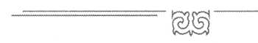

Жарылқасын Бикенов
Қыздар мен ұлдар бірге. Арамызды бөлетін тек қана шелек пен леген.
Ол совхозда сол уақытта атағы елге мәлім Еңбек Ері, Жоғарғы Советтің депутаты Михайл Довжик басқаратын егіс бригадасына жіберді.
Довжик өте мәдениетті, білгір, ақкөңіл, адамгершілігі мол азамат екен. Біздерді өте жақсы қарсы алып, толық жұмыспен қамтамасыз етті. Стан басында машиналарға бидай, картоп арттық. Сол кезде біздерге Ленинградтың Довженко атындағы киностудиясынан режиссерлер келіп, фильмге түсірді. Сол болып жатқан істердің басықасында осы Жарылқасын әрі ұйымдастырушы, әрі жетекші ретінде көзге көрініп, совхоз жұртшылығының зор алғысын алғанымыз есте. Оқуда да, еңбекте де сондай шынайы, мықты азамат екенін дәлелдеп, жастарға, жолдастарына үлгі бола білді. Жәкең туралы көп нәрселер айтуға болады.
Оқушылық өміріміз 1963 жылы бітті. Жан-жақа тарасып кеттік. Жарылқасын – Арқаның белді азаматы. Оның әрбір іс-қимылы, әрбір сөйлеген сөзі техникумда оқып жүргенде нағыз патриот қазақ азаматына тән адамгершілігі мол біртуар тұлға екенін аңғартып тұратын.
Бірде Талдықорған қаласында Жәкең туралы айтылғанда, Қаңтарбек деген азамат елең ете түсіп: «Сіз қай Жарылқасын туралы айтып отырсыз?», – деп маған сұрақ қойды. Мен таңданып: «Сіз қай Жарылқасынды сұрап отырсыз?», – дедім. Ол маған: «Қарағанды қаласынан Бикенов деген азаматты сұрап отырмын», – деді. Ол Талдықорғанға Көкшетау қаласынан көшіп барыпты. Жәкеңді білетін азамат болып шықты. Сонда мен Жәкеңнің жақсы азамат екенін Көкшеде де біледі екен-ау деп ойладым. Тағы бір Жәкеңнің парталасы, әрі жерлесі Жеңіс деген азаматпен танысып, ол азаматтан да Жәкең туралы мақтау сөздер естідім. Ол азаматпен жақынырақ таныстым.
Бірде ауыл әкімі Әбдрахман Төлеш деген азамат келіп сәлем беріп: «Сіз Жарылқасын деген азаматты білесіз бе?», – деп сұрады. Мен таңғалдым. «Иә, білем», – дедім. «Сізге сәлем айтты», – деді. Сөйтсем, ол Жәкеңмен кездесіп, бірге болыпты. Өзі инабатты, білімді және қазақы азамат екен. Міне, Жәкең осындай. Зор тұлға, жастарға қамқор.Үлкен-кішіні аялап, құрметтейді. Қол ұшын созып көмектесетін азамат.
Жастық шақтың қызықты кезеңдері таусылған ба? 1963 жылы 5 наурыз күні көптен күткен күн – оқу бітірген сәтіміз. Ол кезде бәріміз де бойдақ болатынбыз. Топта ең бірінші үйленген мен болатынмын. Жастық шақтың романтикасы ғой. Бір топ қыз-жігіттер мені қолпаштап, поезбен Алексеевка ауданындағы «Кеңес» деген ауылға тартып кеттік. Табиғаты өте сұлу, орманы жайқалған өңір.
Өткен өмір өте қызық, еске алсаң бәрі елес. Жәкең елге еңбегі сіңген азамат. Өмірі ұзақ, отбасы аман болып, балаларының қызығын көрсін.
Теміртас ЖЕТПІСОВ, студенттік досы, зейнеткер Кеңес ауылы, Ақкөл ауданы, Ақмола облысы


Өмір сынақтарының сыры

СЛОВО О ХОРОШЕМ ЧЕЛОВЕКЕ
Бикенова Жарылкасына я впервые увидела в 1968 году в Нуринском райпотребсоюзе, куда была командирована правлением облпотребсоюза с группой специалистов. Я в то время работала начальником торгового отдела, была членом правления облпотребсоюза.
Председатель правления райпотребсоюза А.Д. Даутов познакомил прибывших работников облпотребсоюза с членами правления и с главным бухгалтером Бикеновым Жарылкасыном. Первое, что бросилось в глаза, его молодость, в то время как в других районах области главными бухгалтерами работали люди преклонного возраста. По видимому, он от природы моложавый и поэтому нам показался совсем юным. К тому же был худощавым, весь какой-то светлый, даже волосы русые. Подумала, про таких наверное, казахи говорят «Сары жігіт». Уже позднее выяснилось, что он ненамного моложе меня и наши трудовые биографии как-то даже схожи. Оба сперва закончили с отличием кооперативный техникум. Он Целиноградский, а я Актюбинский и с 18 лет начали трудовую деятельность в системе потребительской кооперации. По окончании техникума сразу заочно поступили в вуз. Он в Новосибирский кооперативный институт, а я в Московский институт советской торговли.
Прибывшим специалистам облпотребсоюза в составе 7 человек за непродолжительное время предстояло выполнить довольно сложное задание. Наряду с проверкой состояния торгового обслуживания сельского населения всего района было задание по оказанию практической помощи по внедрению самообслуживания в магазинах райцентра. Кроме того мне, как внештатному инструктору обкома партии, было дано дополнительное задание по проверке торгового и бытового обслуживания животноводов на отдаленных участках.
Члены комиссии, которые состояли в основном из женщин, готовы были работать день и ночь, лишь бы быстрее закончить работу и вернуться домой к семьям, детям. Такое было время, прежде всего работа на благо народа. Мы, те которых потом назовут «Молодежь 60-х годов» были настолько окрыленными, идейно-воодушевленными, так искренне верили, что строим коммунизм, который вот-вот построим, что даже в частном разговоре друг с другом больше говорили о деле.
За неделю сделали большой обьем работ, проехали огромное расстояние, перевели на самообслуживание все крупные магазины райцентра. Днем ездили по совхозам (их в районе было 18), а вечерами и даже ночами работали в магазинах по переводу их на самообслуживание.
Не обошлось и без курьезов.
После многокилометровых поездок со мной по отдаленным участкам животноводства председатель правления А.Д. Даутов (уже пожилой человек) слег с радикулитом. Следующие несколько дней пришлось ездить с заместителем председателя А.Н. Ногаевым. В итоге он тоже заболел и не вышел на работу.
По установленному правилу, с итогами проверки я ознакомила руководство района. Материалы проверки необходимо было также рассмотреть на заседании правления райпотребсоюза для принятия мер по устранению выявленных недостатков. На расширенное заседание правления были приглашены все председатели совхозрабкоопов и другие ответственные лица. Для участия прибыл также заместитель председателя райисполкома А.М. Тентекбаев. А оказалось, что от руководства райпотребсоюза заседание правления проводить некому, кто болеет, кто в отпуску. Кроме главного бухгалтера Ж.Б. Бикенова никого нет. Пришлось мне, как руководителю комиссии, вопреки всем правилам, поручить ему провести заседание правления райпотребсоюза. Своим поведением, степенной речью, в ходе обсуждения итогов проверки он произвел приятное впечатление на всех специалистов, приехавших со мной.


Жарылқасын Бикенов
Меня же шокировало, какое-то несоответствие между его почти мальчишеским обликом и солидной взрослостью поведения. Удивляя нас цепкой памятью после моей информации, умело апелируя фактами из материалов проверки с экономическими показателями низовых звеньев, он как вполне зрелый руководитель учинил спрос с ответственных лиц, указывал на недоработки и устанавливал сроки их устранения.
Запомнился еще один эпизод при переводе магазинов на самообслуживание. Первым переоборудовали унимермаг, получилось неплохо. Хотели понаблюдать, как воспримет население района внедрение этой прогрессивной формы торговли. Дали объявление через местное радио и газету. Я позвонила на Осакаровскую межрайбазу (это их основной поставщик), чтобы доставили новую партию товара. Эффект был ошеломляющим. Когда утром мы подошли к открытию универмага, казалось что все население района сбежалось туда. Мы испугались за сохранность товара, так как вместо привычной прилавочной системы впервые товары были размещены со свободным доступом по принципу самообслуживания. Я в панике побежала в райпотребсоюз. Там по прежнему из руководства кроме Бикенова никого нет. Я спешно объяснила ему ситуацию сгорая от нетерпения. Он же валъяжно берет телефонную трубку и спокойно просит «Саке», «Маке» (это оказывается начальники местного РОВД) разобраться. Меня покоробило его спокойствие и в сердцах я его упрекнула, дескать за сохранность материальных ценностей он больше в ответе, чем я. Он мне опять спокойно отвечает: «Не волнуйтесь, все будет в порядке». Пошел вместе со мной в универмаг, а там уже 5-6 работников милиции наводят порядок в толпе покупателей. Опять я подумала: «Какой молодец, уверен в себе, такое самообладание, видно, что имеет авторитет в районных органах».
По приезду из командировки, после информации руководства облпотребсоюза о проделанной работе я зашла в центральную бухгалтерию и полушутя, полусерьезно поделилась своим впечатлением о Нуринском главном бухгалтере. Только я начала говорить о Бикенове: «Какой- то вундеркинд, я таких бухгалтеров не видела», как все счетные работники наперебой стали расхваливать его: «Он самый грамотный, лучший, очень аккуратный в работе, в установленные сроки качественно сдает отчеты, даже его отчеты не приходится исправлять, и.т.д.».
Не зря в народе говорят: «Доброе имя тоже капитал».
Так, видно постепенно складывалось положительное мнение о Ж. Бикенове у сотрудников, членов правления и руководства облпотребсоюза. И не случайно, когда в 1971 году возник вопрос о назначении нового главного бухгалтера центральной бухгалтерии облпотребсоюза у всех было единодушное мнение о кандидатуре Бикенова.
Так началась наша совместная работа в аппарате Карагандинского облпотребсоюза. К тому времени это был высокоорганизованный проффессиональный коллектив, который в духе высокой ответственности воспитали на протяжении многих лет (1960-1970 г.г.) его бывшие руководители: председатель правления облпотребсоюза Альберт Борис Моисеевич и первый заместитель председателя правления Аюпов Абылкадыр Аюпович. Добрая им память. В аппарате облпотребсоюза в то время начальниками отделов работали опытные грамотные специалисты с 20-30 летним стажем работы как Шевцов В.И., Губанов Н.И., Фикс Е.И., Голышева О.Х., Гицак М.Н., Мукатов М.М. и другие, которые по доброму были настоящими патриотами потребкооперации и наставниками для молодежи. В эти же годы в коллективе облпотребсоюза работали такие авторитетные люди как Яхин М.А., Шаяхметов К.Ш., Кожабергенов М.Б., Кадырсизов К.К., Балгабаев Ж.Б., ранее работавшие в руководстве партийно-советских органов, которые на деле стали воспитателями коллектива в духе высокой идейности и ответственности за порученные участки работы. Они же активно вовлекали молодежь в общественную работу.


Өмір сынақтарының сыры
Партийные и профсоюзные собрания проводимые в аппарате облпотребсоюза были почти на уровне районных конференций. В коллективе велась большая воспитательная работа по подбору и расстановке молодых специалистов, хорошо зарекомендовавших себя в системе потребительской кооперации.
Я начала работать в аппарате Карагандинского облпотребсоюза с 1958 года. Сперва товароведом, затем старшим товароведом, заместителем начальника, начальником торгового отдела. Была председателем профсоюзного комитета. Про таких специалистов как мы, в то время бытовало выражение «доморощенные кадры потребкооперации» по видимому от слова «дома растили» и этому придавалось большое значение. Действительно, позднее, когда в 1974 году на съезде потребительской кооперации области меня избрали первым заместителем председателя правления облпотребсоюза, кооператоры области восприняли это как закономерность. Хотя, на эту, по тем временам высокую должность, до меня не только в области, но и в республике, как правило, никогда не назначали женщин.
Учитывая, что новое поколение вообще ничего не знает о потребительской кооперации, в которой мы прошли все вехи трудовой деятелыюсти, считаю необходимым пояснить и сказать несколько слов о сущности и роли потребкооперации, которая она имела в советский период. Своей сущностью это была уставная общественно-массовая многоотраслевая хозяйственная организация, основанная на средства нескольких поколений пайщиков (кооперативная собственность), демократичная в своей основе, так как все органы управления и контроля были выборными. Это была мощная народно-хозяйственная система (как государство в государстве) на которую советским правительством были возложены важные государственные задачи. Благодаря государственной поддержке потребительская кооперация СССР обеспечивала торговое обслуживание сельского населения всей страны (а это 60% всего населения Союза). Кроме того, занималась на селе заготовительной, производственной деятельностью, строительством своих объектов, имела собственную строительную и автотранспортную базу. Вела подготовку и переподготовку кадров через свои подведомственные учебные заведения (профучилища, техникумы-колледжи и кооперативные институты). И мы кооператоры по праву гордились, что работаем в такой авторитетной системе и выполняем важную государственную задачу по улучшению материальных условий жизни сельского населения.
Итак вернемся в 1971 год.
Хочу отметить, что в наш дружный сплоченный коллектив облпотребсоюза как то гармонично влился сравнительно молодой член коллектива – новый главный бухгалтер Бикенов Жарылкасын Бикенович.
Свойственная ему уважительное отношение к людям, доброжелательность, общительность, наряду с житейской мудростью и высоким проффессионализмом за непродолжительное время снискали ему уважение и авторитет не только в коллективе облпотребсоюза, но и в системе Казпотребсоюза и Центросоюза. Всех удивляла, в таком молодом возрасте, его деловая хватка, ум, рассудительность, красноречие, своеобразное мышление, степенность. Его феноменальная память, умение быстро ориентироваться в происходящем и делать выводы поражали даже ветеранов кол- лектива. Так, наш уважаемый аксакал Шаяхметов Кулькен Шаяхметович (бывший председатель Жанааркинского райисполкома, депутат Верховного Совета Казахской ССР) говорил: «Біздің Жарылқасын данышпан адам (народный мудрец)».

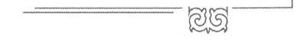
Жарылқасын Бикенов
Ветеран коллектива, потомственный кооператор Мукатов Молдаш Мукатович (уроженец Кокшетауской области) говорил о Жарылкасыне: «Бұрынғы уақыт болса, нағыз аға сұлтан сайланатын адам (в старое время быть бы ему старшим султаном)». И они были правы. Так думали все.
Быть бы тебе, наш друг Жарылкасын, где-то высоко-высоко даже не в нашей отрасли и везде тебе было бы место и ты соответствовал бы самым высоким рангам по своему предназначению.
Как гром среди ясного неба была весть о его болезни. Все мы были очень опечалены этой бедой и переживали за его будущее. Но наш Жарылкасын и тут оказался Победителем.
В дальнейшем всю его жизнь можно охарактеризовать двумя словами «Преодоление», «Жизненный подвиг».
Действительно, только за счет силы духа, мужества, поддержки правления облпотребсоюза, супруги Анияш и друзей он смог все преодолеть, доработать до пенсии, достичь определенных успехов, за что был удостоен правительственных наград. Его хорошие душевные качества, природный ум, гибкость мышления, жизнелюбие, позитивное мироощущение можно проследить на протяжении всей жизни. Чутко улавливая ход и веление времени, он всегда в гуще событий как в повседневной так и в общественной жизни. Приведу примеры: Будучи в Куйбышевской глазной клинике в 1974 году (как он сам рассказывал), он впервые начал петь, чтобы себя как-то развлечь, хотя раньше не подозревал о своих вокальных способностях. Позднее среди друзей он прослыл даже «главным певцом» и наряду с ораторскими способностями стал душой любой дружеской компании.
С приобретением независимости Республики Казахстан возрос у людей интерес к истории Казахстана и родословной казахов. Жарылкасын в соавторстве с несколькими учеными издал 4 тома Шежире (родословная) по 450-1100 листов каждая. Сейчас он взялся за Книгу воспоминаний на память своим детям, внукам и потомкам и мы друзья с охотой откликнулись на его просьбу дополнить его воспоминания.
Его жизнь – настоящий подвиг. Яркий пример не только его потомкам, но вообще всем людям, каким надо быть жизнестойким человеком. Он никогда не жалуется, друзья около него даже порой забывают о его недуге. Наоборот он сам готов поддержать любого в беде добрым словом и мудрым советом. Заслуживает особого уважения его умение дружить и поддерживать дружбу. Он внимателен и обязателен друзьям. Всегда искренне радуется успехам друзей и огорчается неудачам. У нас в семье уже давно привыкли, чго первое поздравление с праздником или с днем рождения взрослых и детей будут от Бикенова. Наши семейные дружеские отношения длятся уже много лет. Жарылкасын хороший рассказчик. Мне всегда нравится как он рассказывает Притчу о настоящем, половинчатом друге и временных попутчиках. Надо слышать как он артистично рассказываег эту поучительную притчу с ролевым разыгрыванием.
Своим добрым отношением к людям, мудростью он достиг того, что он нужен всем, не только родственникам. А это ведь большое счастье – чувствовать себя нужным людям. В повседневной жизни, случилась ли беда или намечается торжество, все кто знает Бикенова, в первую очередь ищут его, так как знают, только он на должном уровне сможет организовать эти мероприятия не забыв никаких условностей. На торжествах по случаю юбилеев из друзей только он может с блеском представить юбиляра не забыв ничего значительного из его биографии. А при проводах в последний путь... когда Жарылкасын начинает говорить с печальными нотками в голосе о достоинствах ушедшего, с сочуствием горю и печали близких, волей неволей у всех присутствующих наварачиваются на глаза слезы.
Словом, многогранный, гармоничный человек – наш Жарылкасын. У казахов есть выражение «Сегіз қырлы, бір сырлы». Это о нем.



Өмір сынақтарының сыры
Сейчас есть много литературы о казахских биях, ораторах (шешенах), которые вошли в историю. Я их с удовольствием читаю, особенно впечатляет меня афоризмы, мудрые изречения Казыбек бия. Казыбек бия современники и авторы книг характеризуют такими эпитетами: «зерек, әділ, алғыр, шешен, қасиетті, білгір, беделді». Ну кто скажет, что это не о Жарылкасыне?
Особо хочу отметить, что он отличный семьянин. Он с большим почтением и любовью относится к своей супруге Анияш, заботой окружает своих детей и внуков. Взаимопонимание, взаимоуважение, гостеприимство, достаток царит в доме у Бикеновых. И мы друзья рады этому.
Пусть всегда будет хорошо хорошим людям. Счастья, радости, долгих лет Вам совместной жизни дорогие Жарылкасын, Анияш. Пусть в Ваших потомках проявляются Ваши лучшие человеческие качества!
Жаныл Жуматовна ЖУМАГАЛИЕВА
Декабрь, 2014 год

ЖАҢҒЫРЫҚТЫ ҒҰМЫР
Жәкеш, сен әрбір адам қайталанбас жұмбақ екенін білесің. Ал сенің Тәңір сыйлаған дарындылығыңды ескерсек, сенің жұмбақтығың тіптен күрделеніп кетеді. Мен сен туралы естелік жазуым үшін әуелі осы күрделі жұмбақты түсіндіруім қажет. Санама сыйғанша, қолдан келгенше көрейік. Бұрын да айтқанмын: сен дарынды, болмысыңнан бөлек, табиғатыңнан тылсым, қайталанбас құбылыс иесісің деп. Әрине, бұл сенің ерекшелігің. Сенің аты-жөнің өзгермесе де, өзің үнемі өзгеру үстіндесің, құбылу үстіндесің, жаңғырып ғұмыр кешудесің. Сенің өміріңнің сәулелі сәттері қажымас еңбек пен жемісті бейнеттену, өзіңмен өзің күресу болды. Дүркін-дүркін сабалаған жабысқақ қара жаңбырдай азап та шектің. Қанатың қатып, ұядан түлеп ұшып, томағаңды сыпырып, көкжиекке енді бет алғанда қисапсыз да қисынсыз жазмыштың қиянатына тап болдың, бірақ сен өмірге өкпелемедің, өршелене түстің, күрестің. Өмірді зердеңмен зерттеп, пайым-парасатыңмен таразыладың, темірдей тегеурінділік көрсеттің. Ақыры сен жеңдің!
Алдынан келсең тістейтін, артынан келсең тебетін, қусаң жеткізбейтін, қашсаң құтқармайтын, өліп-өшсең де жаныңа жуымайтын даңқ деген талғампаз пәле болады екен. Ол ештеңеде шаруасы жоқ, ғұмыры ізденіс үстінде жүретін, уақытты өте қатты бағалайтын, келем, барам деген жерге бір минут кешікпей жетуді міндет санайтын, еңбекқор Бикеновтің соңынан, осы дүниеге қабаттаса бірге туыпты. Біреулерді бас айналар биікке шығарып, біреулерді сол биіктен шыңырау түбіне сүйектей лақтыра салатын даңқ сенің соңыңнан еріп отырыпты. Бұл даңқ шіркін лайық емес адамға жоламайтын көрінеді. Ол ойда жоқта бір күні келе салмайды екен. Кім екенін білдірмей шын мықтының жанында ұзақ жүреді екен. Жазу үстелінде қатар отырады. Сапарда бірге болады, шатақтардың, жазылған арыздардың ішінде, мейрамханаларда, ауру- ханаларда азапты бірге шегеді. Сен даңқтысың! Даңқ сенің жолсерігің, жұбанышың, көз жасын сүртетін бет орамалың, жан жарасын жуатын таң нұрың. Бұл саған азаппен келген мәңгілік даңқ. Кешегі даңқың бүгінгі даңқпен жалғасып, сен үлкен абырой иесі болдың.

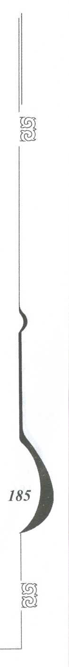


Жарылқасын Бикенов
Сені ақырын-ақырын ашатын тағы бір ерекше сәт, сен алыс-жақын сапарға жиі шықпасаң да, жол жүріп тұруды жақсы көресің, қонаққа да жиі барасың. Қонақжайлылық, ол бержағы ғана. Маған ұнайтыны, сол кезде сен жұрт секілді бірдеңе іздемейсің. Сен өзіңді өзің іздейсің, өзің секілді даңқты, ізденімпаз Василий Ерошенко деген Ресей жазушысы өзінің бірде-бір көркем шығармасын орыс тілінде жазбаған. Төрт жасында су қараңғыдан көрмей қалған аса зерделі бала эсперантоны (жасанды тіл) тез үйреніп алады. Кейін аз уақыт ішінде жапон тілін меңгереді. Кавказды аралайды, Лондонға барып ағылшын тілімен шұғылданады. Жапонияға, Қытайға сапар шегеді. Тай, малай тілдерін үйреніп алады. Көзі көрмейтін адам сол тілдердің бәрін ел аралап, қалың халықтың ішіне кіріп, есту жүйесі арқылы, зердесінің кереметтігі арқылы үйренеді. Кейінірек, 1934 жылы Түркімения Оқу министірлігінің шақыруымен арнаулы балалар үйінің директоры болады. Түркімен тілін тез арада үйреніп алып, түркімен тілінен сабақ береді.
Қысқасы, Василий Ерошенко – қай жағынан да, өте сирек кездесетін айрықша құбылыс. Ол өзін ешқашанда көзім көрмейді деп есептемеген. «Көрдім», «көргенімді» деп сөйлейді екен. Бірнеше елді аралаған. Чукоткаға барып, мүлде бейтаныс елде, бейтаныс жерде жанына жолдас ертпей, ауа райының бұзылайын деп тұрғанына қарамай жолға шығып кетеді... Адасады. Жеккен иттерінің әбзелдері үзіліп кетіп, далада қалың қардың астында қалады. Босап кеткен бір топ иттің «көсемі» өте ақылды екен, бірнеше сағаттан кейін өздері жүрген ізбен кері оралып, өлуге айналған Ерошенконы қар астынан қазып алады.
Ал, енді, осы Ерошенконың сенен несі артық? Ештеңесі. Ол – жазушы. Сен де жазушысың, шежірешісің, шешенсің. Қорғасындай салмақты үнің, сұңқардай саңқылдаған даусың, тереңнен буырқанып шыққан мағыналы ойың сенің шешендігің емей немене? Енді осыған сенің кісілігі мейрім-шапағатқа толы, туа біткен турашыл, әділдікті ту еткен ақылшы аға, адал достық қасиетіңді қосса – XVIII ғасырдағы би-шешендерден кем түспейсің дер едім.
Қалт айтпайтын халық сенің басыңды бәленбай байтты компьютер дейді. Сенің халыққа сіңірген еңбегің, мамандығыңның ерекшелігіне байланысты шахтердің, не болмаса балташының, не құрылысшының нақты еңбегі сияқты көзге айқын көрінбейді. Сенің еңбегің дерексіздендірілген, баспен ой тұжырымдап атқаратын қызмет болды. Сен қоғамға өзіңді таныстыру үшін емес, қоғамды халыққа, басқарушы орындарға таныстыру үшін, ондағы қарым-қатынасты, оның барын, жоғын, дамып келе жатқан бағытын көрсете қызмет атқардың. Қатар-қатар тізіліп, тізбектеліп, кестеленіп жатқан цифрларға жан бітіріп, кейіпкерге айналдырып, сөйлетіп, қоғамда не болып жатқанын айтқызып, екі аяқты пенделердің адамшылығы мен пендешілігінен тұратын тіршіліктің, қоғамның ішкі мұңын, дамуы мен қозғалысын үнемі бақылап, көрсетіп отырдың. Үлкен жылдық, тоқсандық қорытынды жиындарда Қазақ Кеңестік Социалистік Республикасы Тұтынушылар одағының басшыларын аяғынан тік тұрғыздың, ду қол шапалақтаттың. Олар сенімен санасты, кеңесті, сенің пікіріңді тыңдады. Бір сөзбен айтқанда, сен бір өзің халық шаруашылығының бүкіл бір саласының есебін есептеп, бір өзің бір орталық статистика басқармасының қызметін атқарып, қаншама бесжылдықтардың цифрларын басыңда ұстадың, жатқа айттың. Бұл көлемі жағынан Шоқан жазып алған Манас жырынан әлдеқайда, бірнеше мәрте үлкен ақпарат. Ал енді Ерошенконың басы тіл меңгеру жағы мен ел аралаудан үстемдеу екенін ескерсек, онда сен көретін ел мен жер, әлі сен атқаратын жұмыстар баршылық. Іске сәт дейміз!
Тақырып естелікке байланысты болғандықтан айта кетейін: ұмытпасам, екеуміз алғаш рет 1975 жылы маусым айында Қарағанды кооператив институтында мемлекеттік емтихан басталар алдында ректор П.Ф.Котляровтың кабинетінде таныстық, амандасып қол алыстық. Ректор тілегін айтты. Сен бухгалтерлік есеп мамандығы бойынша Мемлекеттік емтихан комиссиясының төрағасы екенсің. Ол кезде мемлекеттік емтиханға төраға етіп үлкен ғалымдар, не болмаса сала басшылары,



Өмір сынақтарының сыры
Не аса тәжрибелі үлкен мамандар шақырылатын.
Сол күні маған қарама-қарсы отырған, ашық маңдайлы. бойы биік, аққұба, шымыр денелі, құлақ бітісі ерекше, қою шашы ұқыпты таралған, сымбатты жігіт өзің болатынсың. Бірақ сенің бетің бұлшық еттері қозғалмайтын, клеткалары қимылдамайтын бір сұлық, тұрақты сурет тәрізді көрінді. Сырың сыртыңда емес, ішіңде екені сезіліп тұрды.
Содан көп ұзамай бір демалыс күні Ульянов ауданына, Нұраға суға түсуге бардық. Бізді жақын таныстыру үшін шақырған Сәлім болатын. Сәлім екеуміз ертеден таныс, сыйлас болатынбыз. Дастархан жайған сол аудандық Тұтынушылар одағының бастығы неміс азаматы екен. Сонымен шақырушы Сәлім де, дастархан ұйымдастырушы Жәкеш болды. Бірақ, бұл демалыстың менің есімде қалған ең қызықты жері, қайтар жолда екі сал жігіттің салған әндері болатын. Әсіресе сенің шырқаған «Куә болың» әлі есімде. Міне, бұл да сенің бір қырың болса керек.
Реті келіп тұр екен, айта кетейін. Жалпы, кооператив институты біздің оқу, білім қуған, асыл сезімдерді аңсаған, жанына жылу іздеген, бірін-бірі талант деп танып, жеті отбасының мызғымас дос, жанашыр бауыр болып, азаматтық қалыптасуымызға, топтасуымызға, өсуімізге үлкен ықпал етті. Бұл бір. Екінші жағынан, ең алғаш біздер үшін жайылған сіздің үйдің ақ дастарханы мен Әнияш екеуіңнің ақ ниеттерің ұйытқы болды. Екінші кездесу Сапкең мен Рузаның үйінде болып, содан әрі қарым-қатынасымыз нығаю үстінде болды. Әр кездесуіміз қонақ емес, тойға айналды. Барлық мереке, соғым, шілдехана, т.б. шаралар сән-салтанатпен өтетін еді. Сөйтіп жүріп, арамыздағы жалғыз бойдағымыз, болашақ ғылым докторы, профессор, академик, қоғам қайраткері, өтпелі кезеңнің дағдарысына түскен кооператив тұрғыда институттын нарықтық экономиканың қыспағынан, көк туын желбіретіп ақбоз атпен алып шыққан, дарынды ұйымдастырушы, қазіргі университет ректоры Ерқарамызды еліміздің абыз ақсақалдарының бірі Кенжин атамыздың қызыл гүлі – «Қара жерге қар жауар, Қарды көр де етім көр, Қар үстіне қан тамар, Қанды көр де бетім көр» деп суреттелетін Ақжүністей Гүлнұр сұлуға үйлендірдік.
Өміріміздің көктемі – бәйшешек, жауқазын шағымызда танысқан жеті жанұя қызғалдақ өмірімізді бірге өткіздік. Бас қосқанда біздерден бақытты ешкім болмайтын. Өмір біз үшін ертегі болды, біз оған еркеледік. Біз перизаттармен бір қонып, періштелермен бірге ұшып жүргендей едік. Сөйтіп жүргенде жылдар жылжи беріпті. Ортамыз азайып, арамыздан аяулы достарымыз Санар, Ермекқали, Сәлім мезгілсіз ғайып болды. Теріміз иі қанған былғарыдай болушы еді. Бізде мұң бар демеуші едік. Енді, міне, бұлардың балаларын көргенде. қанша мықты болсаң да, жүрек шіркін ырқыңа көнбей шерге толып, мұң дегенің батпандай басатын болды. Өткен жылдардағы Рузаның тойында сырға толы Сапкеңнің Гулясының кіршіксіз періште көзқарасын көргенде, өзіңнің тойыңда алдымыздан әкесін көргендей құстай ұшып жүгіріп шыққан Ерекеңнің Әділханын көргенде, өз демім өзіме жетпей, шерленіп, босаудың алдында қалдық. Тойда Ерекеңнің балалары үлкен қызмет атқарды. Бұлар атаның балаға ауысқан ықыласы мен ынтымағы деп білем. Енді болашақ үшін, өзіңді көбірек, тереңірек білгісі келетін жақындарың үшін жылдар бойы қатпарланған белгісіз қыр-сырыңды ашып, жарқын бейнеңді, біреудің көмегінсіз, көз алдына елестететіндей етіп, сен туралы жан-жақты зерттеген естелік жазылуы керек. Ол үшін сен қалай тамақтанасың? Қалай демаласың? Қандай кітаптарды, қандай авторларды жақсы көресің? Мінез-құлқың қандай? Ата-бабаларың кім болған? Үзбей жұмыс істейсің бе? Арақ-шарапқа қалайсың? Әйелдерге ше? Киімді қалай киесің? Жұмыс орныңды қалай ұстайсың? Табиғат, жануарлар дүниесіне қалай қарайсың? Байсалдысың ба? Күйгелексің бе? Аяқ киімді қалай тоздырасың?
Баспанаң: туған үйің, тұрған үйің қандай? Карьерист болдың ба? т.т. толып жатқан сұрақтар көлденеңдейді. Бұл сұрақтардың үлкен-кішісі, мәнді-мәнсізі жоқ. Осы құрама сұрақтарға қайтарылған жауаптардан сенің табиғатыңды, болмысыңды ашып, сен жеткен жетістіктердің себебін айқындауға болады.


Жарылқасын Бикенов
Әрине, бұл сұрақтардың бәріне бірдей бір адам жауап бере алады деп ойламаймын. Аз да болса мағлұматым бар сұрақтардың кейбіреуіне қысқаша тоқтала кетейін.
Шежірешіге, ата-бабаларының кім болғанын жазып емес, «Арғын болсаң, Алтай бол», – деген бабаларымыздың сөзін ту етіп, аруақтарына сыйынып, өркендей бер деп тілек айтсақ орынды болар!
Ал Жарылқасын қандай кітаптарды, қандай авторларды жақсы көреді деген сұрақ мен үшін қиын. Себебі, нағыз кітап оқитын кезде біз бір-бірімізбен таныс болмадық. Сенің не оқып, не қойып жүргенің туралы ой бөлісе алмадық. Әйтеуір менің жадымда сенің өзіңнен естіген «Әй, Мырқымбай» деген мәтелің мен мақалға айналған Б.Майлиннің «Даудың басы – Дайрабайдың көк сиыры» туралы әңгімесі сақталып қалыпты. Соған қарағанда, сен Бейімбет Майлинді жақсы меңгердің деп ойлаймын. Сен бұл Мырқымбайды кооперативныйдың пілдей доценттеріне, кафедра қызметкерлеріне, не өзіңнің жақсы көретін таныстарыңа теңеп, көзінше де, сыртынан да әңгіме арасында айтып қоятынсың. Шыны керек, ол кезде мен Бейімбет Майлиннің шығармаларымен таныстығым шамалы болатын. Бейімбет біз мектеп бітірер алдында ғана, 1957 жылы ақталып, оның шығармаларына қол жетпеген уақыт болатын. Ал сен Би-ағаңды сол кезде оқып, меңгеріп үлгеріпсін. Өткен ғасырдың 20-30 жылдар арасындағы, бұрын байдың жалшысы болып, кейіннен сол замандағы жаңа техниканы меңгерген, қоғам жұмысына ынталы азаматтың еңбекқорлығына риза болып, оны өзің жақсы көретін, өз еңбегімен өсіп келе жатқан азаматтарға теңеуің сенің қамқоршы, мейірімділігіңнің бір ұшқыны деп білем. Сол сенің «Мырқымбайларыңның» арасынан шыққан, өзіңе тартқан еңбекқор азаматтар бүгінде үлкен лауазымға ие.
Азаматтың болмысына, қызметіне ықпал ететін, әсер ететін бір нәрсе – оның баспанасы. Әрине, көп адамдар үй мәселесіне мұқтаж нәрсе ретінде қарайды. Сен бұл мәселені кезінде бәрімізден бұрын шештің. Облыстық тұтыну одағының бастығы В.Хан мырза сенің еңбегіңді, кісілігіңді, тазалығыңды бағалап, басшы қызметкерлердің бірін жолатпай, обкомның хатшыларының қолы жетпейтін жаңаша жабдықталған оңаша, кең сарайдай екі үйдің бірін саған алып беріп, біреуіне өзі көрші болып кірді.
Қызметі көтеріліп, Балқаштан енді ауысып келген, ұйымдастыру қабілеті жоғары, қуатты, жылдам қимылдайтын, іскер В.Ханға жұмысы босап кеткен Облыстық тұтыну одағының ісін қалпына келтіріп, оны дұрыс даму жолына қою үшін сенімді көмекші, білімді ақылшы, кәсіби маманның жәрдемі қажет болды. Сол себепті ол Жарылқасынды жанына шақырды. Оның есебі дұрыс болды. Хан да өсті, Жарылқасын да өркендеді.
Бұл баспана саған ерекше шабыт берді, көзіңе жұмақтай жайнаған мекенің болып көрінді. Үйіңде қаншама сән-салтанат, той-думан өтті, дастархан жайылды. Құт қонған босағаңда Ерқанатың дүниеге келді, ержетті, сол алтын босағада үйлендіріп, тойын атқардың.
«Сен қалай тамақтанасың?» деген сұраққа жауап ретінде. Жас дәуірдің сыйы – қос бақытың жар мен бала сүйдің. «Өзіне қарай қосағы, қосағына қарай ошағы» деп тегін айтылмаса керек. Сенің азаматтығыңа, өсуіңе, абыройының асқақтауына арқау болған, бақытыңның, шаттығыңның, қуанышыңның, қызығыңның қайнар бұлағы, ақ ниетті дастарханын жайып, алдыңнан жадырай қарсы алатын, жан жарың, сүйенішің, жарқын жүзді жан қалқаң Әнияш екеуіңнің үйлеріңнен сан рет желпініп барып, желігіп қайтқанымыз естен кетпейтін күндер қатарында. Әнияш даярлаған, біздер тамсана ішіп-жейтін дәмді тамақ кез келген үйде болмайтын, ілуде-шалу кездесетін, онда да олар сендердің төңіректеріңнен кездесетін. Яғни, сен сол дефицит заманның өзінде дұрыс тамақтандың, дұрыс киіндің. Қызметіңнің ерекшелігіне сәйкес дефицит іздеп уақытыңды жоғалтпадың, дефицит пен сені біз іздейтінбіз. Сенің арқаңда ауданаралық базаны сан рет араладық. Оның директоры Хазанскийдің қабылдауында болатынбыз, бірақ оның шәйға қойған лимиті 2 килограмнан аспайтын.



Өмір сынақтарының сыры
Арақ-шарап жайында және басқа әзәзіл сұрақтарға келсек, жауап қысқа. Себебі, сен бұлардан бойыңды таза ұстадың. «Арақ ішпейтін екі-ақ адам бар, оның да біреуі өлген, біреуі әлі туған жоқ», – дейді екен ипташ бауырлар (татарлар). Бұл арақ-шарабыңның үлкен індет екенін айқындап тұрған қағида. Біздің ауылға арақ өткен ғасырдың 50-ші жылдары келді. Ол кезде арақ кәткемен келетін. Кәткенің жанында үлкен саптыаяқ (кружка) тұратын. Арақтың дәмін татқысы келгендер сатушының үйіне барып кесеге толтыра құйып, біреуін тартып алып жүре беретін. Кейіннен қолдан ашытқан сыра пайда болды. Оны шілдеханаға арнап, не қонақ шақырар алдында ашытатын. Маскүнемдер болмайтын.
Әлі есімде бір рет өзіміздің достар, барлығымыз жиылып Жаңаарқаға қонаққа барып біраз қыдырғанымыз. Бір күні Сәбиттің (Қарашолақов) үйінде қондық қой деймін. Сол жолы байқадым, сенің картақұмар болмасаң да, картаны шылқ етпей, ұқыпты ойнайтыныңды. Бірақ бәрінен Сәбит мықты ойнайды екен! Сол жолы бәрімізді Сәбит екеуің ұттыңдар, білем. Сәлім де жақсы ойнады. Іштеріңдегі осалдарың Ермек екеуіміз болып шықтық.
Қыз-келіншектер жағына келсек, жоғарыда айттым ғой, сен бұлардан да өзіңді таза ұстадың. Сол кезде ләззат алуға өзін міндетті санайтын кейбір жолдастарға қарсы шықтың. Қарсы шығып қана қойған жоқсың, мұның үлкен әзәзіл екенін түсіндіріп те бақтың. Өкініштісі, олар сені тыңдамады. Кетті. Ал өзің нолигамды (көп әйелді) емес, нағыз моногамды еркек болдың, Әнияшқа деген шексіз махаббатың сені апатты көшкіндерден әрдайым сақтап отырды.
Соңғы сұрақ – Жарылқасын карьерист болды ма? Жоқ. Оның өз мүддесін қоғам мүддесінен ешуақытта жоғары қоймайтынын біле тұра, кәсіби маманға мұндай сұрақ қоюдың өзі күпірлік. Өз ісінің кәсіби маманы болу оның жүрегіне жақын, азаматтығына сыйымды талап болды. Қызметті білікті атқарып, бір сатыдан екінші сатыға көтерілу, ол үшін абыройлы да заңды, түсінікті құбылыс. Бұл оның өмір мектебінің принципі. Осы принциптің арқасында ол өзін кез келген лауазымды азаматтармен терезесін тең ұстады. Оларды сыйлады, алдында жалпаңдамады, жалтақтамады. Бірақ оларға қарсы сөз айтпады. Бала-шағасын жеткізді. Лауазымның табиғатын терең түсінді.
Маған барлық пәле істейтін жұмысты, атқаратын қызметті тиімді және тиімсіз деп бөлуден басталатын сияқты болып көрінеді. Тиімді жұмыс іздеп, жолын тауып орналасып, сонда жүріп, жағдайын жақсартып, заңды аттап не айналып өтіп баю деген сөз, сүйікті кәсіби мамандығың өзіңнен теріс айналды деген сөз. Мамандар жетпей жатқанда, бір маман өлді деген сөз. Әрине, бұл оған жат қылық. Ол жерде біреумен сыбайласпай тез байып кету оңай шаруа емес. Байланыстық арқылы байып мойныңа күнә артып, енді билік үшін күресіп, бәрін сатып аламын деп, сатып алып та, жылжи-жылжи жоғарылағандар жоқ емес. Қолына билік тиіп өзінің кім екенін көрсеткен мысалдар да жетерлік.
Десек те, негізі билікке ұмтылу, мансапты болу табиғи заңды құбылыс. Тарихтан білеміз, билік үшін хан тұқымы да, қара да қан төгеді. Ақылды да, ақымақ та, жас та, кәрі де, бәрі арпалысады. Тіпті балалар бақшасындағы бүлдіршіндерге шейін «лидер» болу үшін бар күшін салады. Ақыры біреуі жеңіп, соның дегені деген! Жан- жануар, құрт-құмырсқа, бәрі-бәрі күреседі. Әйтпесе қошқар, бұқа, арыстан, айғыр, етікші ала қоңызға дейін неге айқасады?


Өмір сынақтарының сыры
Бірақ адамдардың барлығы сені мен Қожа Ахмет Яссауидай таза емес. Оларға билік керек. Билік қолына тиген адам өзі-ақ керегін алады, молырақ алады. Күшпен алады, айламен алады, тартып алады. Ал басқалар бергісі келмейді. Алғызбаймыз дейді. «Өмір дегеніміз – күрес» дейді. Бұл біз көзіміз ашылғалы естіп келе жатқан ақиқат.
Билікқұмарлық, мансапқорлық, шенқұмарлық, бұл негізінен, адамдардың өзі тауып алған індет. Өмірде осы жолда қаншама адам шейіт болды десеңші. Бұл күні бүгінге дейін үзілмей келе жатқан үрдіс. Сонау замандардағы Әлішер Науаи сияқты ғұламалардан бастап кешегі Алтынбекке дейін қанша таланттар өзі істеп жүрген қызметінен бас тартты десеңші?
Себебі, қай хан сарайына барсаң да, іші толы өсек-аяң, аярлық, арамдық, сайқал тірлік. Өзім жақсы танитын кейбір жоғары лауазымды қызметкерлерге қарап менің түсінгенім: хан сарайында ұзақ қызмет істеген адамдардың сөзіне де, ісіне де сенуге болмайды. Олардың мемлекеттік мәдениеттілігі түгіл, ақыл-ойлары, тіпті адамдық-азаматтық сезімдері де ақауға ұшырамай қоймайды екен. Өзгелерді айтпағанда, олар өз үйлеріндегі сүйген жарларымен, бала-шағаларымен де, жақын туыстарымен де дипломатиялық қарым-қатынас жасайды. Өзінің қабағын, өзінің тілін күзетумен күндері өтеді. Қарқылдап күле алмайды, еңкілдеп жылай алмайды. Тым болмаса, екеуміз сияқты аузын толтырып, айызын қандырып боқтай да алмайды. Ішіне қаракүйе түскен сұлыдай, көзге көрінері жылтыраған түрі ғана. Тәуба Құдайға, сен билікқұмарлық, мансапқорлық, шенқұмарлықпен ауырмадың.
Екеуміз де көктемде тудық қой. Біздің өмір көктеміміз өткелі қай заман. Қарап отырсам, 9-шы көкек, сен 8-ге толған күні 1951 жылы, Совет кохозы мен Үштөбе колхозы бірігіп, біздің үй екі өгіз арбамен Саробалы ауылынан жаңа орталық Аққора ауылына көшіп келдік. Аққорамыз кәмпескенің құрбаны, атақты Әміре байдың үйі дейтін. Бұл үй кейіннен бірде ауыл советтің кеңсесі, бірде ауыл мектебі, енді бірде көп пәтерлі тұрғын үй болған. Босағасы құтты шаңырақ деп айтуға бола ма, болмай ма білмеймін, әйтеуір Әміре жарықтыққа опалы болмады.
Аққора ауылы жан-жағы тау етектерімен көмкерілген, бір өзінде төрт бұлағы сарқырап ағып жатқан, үш алқабында қайың, терек аралас, орташа-орташа үш тоғайлы алқабы болатын. Бүкіл ауыл маңайы көкжиекке дейін гүлдері жайқалған көкорай шалғын болатын. Тауларының қырқаларынан таңертең ерте арқарларды жиі көретінбіз. Бұлақ жағаларынан бастап тау етегіне қарай шөптің арасы аттың тұяғын бояйтын бүлдірген, сайлары толы қарақат, тау биіктеріндегі тастарды шиесі көмкеріп жататын. Құстардың, жәндіктердің неше түрлісі болатын. Таудан 1939 жылғы қалың өрттен соң кеуіп қалған жуан-жуан аршаларды отынға таситынбыз. Ауылдың етегіндегі Нарықтыға шығар жолдағы өзеннен балық ұстап, суға түсуші едік.
Қазір соның бірі жоқ. Қой жапқан қырат, беткейлер, қасқалдақ, қаз қонған өзен-көлдер, тай мініп шулап жүрген балалар – бірі жоқ.
Енді қолдан келері, болашақтың тұтқасы, иесі көкірегі ояу ұрпақ үшін естелік жазып, оларға амандық, парасаттылық, ізеттілік, өжеттік, мейірім, өнер-білім, құт береке, ұзақ өмір, үлкен табыс тілеп, бата қалдыру.
Болат ҚАЖЫ КӘРІМ Алматы қаласы, 25 желтоқсан, 2014 жыл
190
Жарылқасын Бикенов

ӨМІРДІҢ ҰМЫТЫЛМАС БЕЛЕСТЕРІ
Осыдан біраз уақыт бұрын Жарылқасын досымыз телефон шалып: «Руза, мені көптен бері бір ой мазалап жүр, өткенге көз салсақ, жасымыз жетпістен асып, өмірдің біраз ащы-тұщысын көрдік. Оның көбін балаларымыз біле бермейді, сол кезеңдердегі достығымыз туралы, сол уақыттың қызығы мен қиындықтары туралы жазып, ой бөлісіп, естеліктер қалдырсақ», – деп айтқан еді. Сондай ойлар біздің жасымыздағы көпшілік адамдарды да мазалайтын шығар десем, артық айтпаспын.
«Өмір – өзен, ағып өте шығады», – деп әкем Ібжан жиі айтушы еді. Бүгінгі күні ойлансақ, көңіліңде бәрі кешегідей сайрап тұр, бірақ сол өмірдің барлық сыр-сипатын ұрпақтарға жеткізіп айта аламыз ба, жоқ па, ол бір Аллаға ғана мәлім. Сондықтан өзіміз еркелетіп Жәкеш деп айтатын досымыздың ойына да, тілегіне де шын жүректен қосыламын.
Мен өзім Жарылқасын мен Әнияштың отбасымен Сапар жарыммен қосылып, шаңырақ көтергеннен кейін таныстым. Содан бері қырық жылға жуық уақыт өтіпті. Сапкең екеуіміздің үй болу тарихымыздың өзіндік ерекшелігі бар. Біз жасымыз есейіп, ақыл тоқтатқан, ұстаз болып еңбек етіп, елге танымал болған шақта кездестік. Мен өз отбасымда ерекше өскен бала едім, себебі мені әкемнің үлкен ағасы Жәкім атам мен жеңгесі Жамал әжем қиын-қыстау заманда асырап алып, он үшке келгенше сол кісілердің қолында ұл балаша тәрбиеленіп өскен болатынмын.
Менің болашақ өміріме , мінезімнің қалыптасуына тоғызыншы класқа дейін ер балаша киініп келіп, одан соң қыз баланың киімін киіп, шаш өсіріп, бұрым өріп, қыз болу өте үлкен әсер етті. Студенттік жылдарда, аспирантура да оқып, кейін қызмет істеп жүрген уақытта жігіттерді бетіме қаратпай, сөз айтқандарды маңыма жолатпай, біраз жасқа келгенімді де білмей қалыппын.
1977 жылы тамыз айында үйде отыр едім, Сапар телефон соқты. Бұрын ешқашан телефонмен сөйлесіп көрген емеспіз, таң қалдым. Ол кісі өте сыпайы болушы еді, хал-жағдайымды сұрағаннан кейін: «Реке, достармен бір серуенге шығып, демалсақ қайтеді?», – деді. Мен өзімнің үйреншікті әдетім бойынша. бара алмайтынымды айтып, рахметімді білдірдім. Бірақ Сапкең қоярға қоймай қолқа салды, өзім не дерімді білмей састым. Тіпті бәлсініп тұрғандай болмайын деп келісімімді бердім.
Кейіннен білсем, Сапкең достарына сырын айтып, осы Рузаны ұнатамын, мен қалайда жолығуым керек, ол ешкімге көнбейтін қыз, не істеймін деп ағынан жарылған екен. Оны естіген достары жиналып, қастарына жұбайларын алып, менімен серуенге шығуды жоспарлап, «Ал телефон соқ», – деп өздері дайындыққа кіріскен. Сол күні біз Алтынтөре-Сақып, Кеңесбек-Нұрзада, Еркен Ертісбаев, тағы басқалар бар, Нұраның жағасына барып демалдық.
Сол тамыз бен қыркүйек айларында Сапкеңмен екеуміздің арамызда шынайы сезім қалыптасып, өмірге деген көзқарасымыз, дүниетанымымыз, туысқа, досқа деген қарым-қатынасымыз, өмірге құштарлығымыз, арман-ойымыз ортақ екеніне көзіміз жеткен сияқты болды. Сапкең үй болайық, болашақтың отын бірге жағайық, екеуміз бақытты болуға тиіспіз деп, маған сөз айтты.
Маған Сапкеңнің жүріс-тұрысы, ашық мінезі, әзілі, жымиып күлген келбеті, достарымен қарым-қатынасы ұнады. Екеумізді Құдай қосты десем, артық айтпайтын шығармын. Біздің әкемізді Тоқа елі өзіміздің ағамыз деп сыйлайтын еді. Енді сол кісінің қызына құда түсуге Хасен атамыз бастаған топ біздің үйге аттанды, папамның өткір мінезіне қанық ол кісілер не айтар екен, қалай қарсы алар екен деп уайымдап барған еді. Бірақ, бәрі де дұрыс шешімін тауып, үйге қуанып қайтқан.

191

Өмір сынақтарының сыры
Содан мені өз үйімнен ұзатып салды да, Сапкеңнің туған-туысқандары, досжолдастары қолдап, үлкен қызықты той жасап, шаңырақ құрдық.
Жаңа үй болған біздерді құрметтеп, қошаметтеп, бірінші болып шақырып, үй көрсетіп, дастархан жайған осы Жарылқасын мен Әнияш еді. Оны қалай ұмытарсың! Адамның қандай екенін білгің келсе, досының кім екенін сұра дегендей, сол күні жиналған достар Жарылқасын-Әнияш, Ермек-Зәуреш, Ғалымбек-Орынбасар, Сәлім-Дәметкен, Болат-Сақыпжамал, кейіннен қосылған жас отбасы Ерқара-Гүлнұр, міне, қырық жылға таяу уақыт ішінде қимас дос, жанашыр ұжым болып қалыптасып, қызығымыз да, қиыншылығымыз да ортақ болып келеді. Арамыздан аяулы азаматтарымыз Сапар, Ермек, Сәлім мәңгілікке аттанды, иман байлығын беріп, жандары жәннатта болсын, біз оларды әрқашан арамызда деп есептейміз.
1977 жылдың қараша айынан бастап, Сапкең екеуміздің жаңа өміріміз басталды. Осы жылы Алла Тағала бізді үлкен сынға алды. Тамыз айының төрті күні кешке Хасен атамыздың үйінен қайтып келе жатқанда. белгісіз жандар Сапарды соққыға жығып, ол ауруханаға ауыр халде түсті. Бұл бәрімізді үлкен күйзеліске салған жағдай болды. Дәрігерлер Сапкенді күні-түні жалғыз қалдыруға болмайтындығын қатаң ескертті.
Сондай басқа қиындық түскен уақытта қасымызда шынайы, адал достар мен жанашыр туыстар болды, әсіресе Жәкештің денсаулығына қарамай түні бойы көз ілмей, Сапкеңнің палатасында отырып, оны күткені баға жетпес еңбек еді. Сол жақсылықтарын мен ешқашан ұмытпаймын, Алладан сол азаматтарға, отбасыларына амандық-саулық тілеймін.
Аллаға шүкір, Сапкең сол апаттан аман-есен қалып, біраз уақыт бақытты өмір сүрді, қызы Гүлнұрды көріп, қызықтап, жақсы адам етіп өсірді. Бірақ сол зардаптың әсері ақыры дүниеден ерте өтуіне себеп болды. Дәрігерлер Сапкеңе ғылыми жұмыстармен айналасып, диссертациясын бітіруге шектеу салды. Біз бір-бірімізге сүйеніш болып, қолдап, әртүрлі белестерден өттік. Барлық жағдайларда достарымыздың, әсіресе, Жәкеш пен Әнияштың, Елеусіз бен Розаның қолдауына ризалығымызды білдіремін.
Осы бірге өткен уақытта талай-талай қызық оқиғалардың куәсі болдық. Сол біз үйленген кезден бастап, бір ұжым болып қалыптасқан жеті отбасы барлық мейрам-тойларды, қызықтарымызды өзіндік бір ерекшелігімен әдемі тойлап жүрдік. Әрбір отбасында сол кездерді еске түсіретін ескерткіш бұйымдар, суреттер, жазған өлеңдер, т.б. бар.
Біздер алғашқы автокөліктерді, үй жиһаздарын да бірігіп, ақша жинап, кезекпен алып, сол кезек келген үйге барып ет жеп, шай ішіп, өлең айтып, әзілдесіп, әңгіме-дүкен құрып, мәз-мейрам болып қайтатынбыз; ол да бір қызық дәуір екен гой!
Біздің Гүлнұр туғанда Елеусіз бен Роза оған өкіл ата мен кіндік шеше болды, мен өзім бұрын ондай нәрсені білмеуші едім, дос келіншектерден көп жаңа мәліметтерге қанық болып, біраз білмейтін нәрселерді үйрендім.
Жарылқасын Бикенов
Жәкеш пен Әнияш та сәбилі боламыз деп күтіп жүрді, оған бәріміз де қуандық. Бұл тамыз айы еді, Сапкең екеуміз қабылдау емтиханына қатысамыз, ағайын-жұрт бізге маза бермейді. Сапкең екеуміз «конспирация» жасап, басқа жаққа кетуді жөн көрдік. Ол оймен Жәкешпен бөліскен екен, біздің үйге келіп тұрыңдар депті. Біз қуана-қуана Гулечканы алып, сонда келдік. Бір ай бойы досымыздың үйінде мәз-мейрам болып қонақтадық және бір қызығы, біздің жатқан мекен-жайымызды іздеген адамдар тез-ақ тауып алатын болды. Біздің отбасын былай қойғанда, Әнияш енді бізді іздеп келген адамдарды күтіп алып, дастархан жайып, қабақ шытпай, қонақжайлық көрсетті! Қазіргі заманда кімдер сондай мінез көрсетуге жарар екен деп ойлаймын. Ондай достық, адамгершілік азайған заман болды емес пе?
Сонымен, тамыз айының аяғында дүниеге Ерқанатымыз келіп, бізді қуанышқа бөледі! Ерқанат қояйық деген жалпы ойымызға қосылып, баламыз Ерқанат сияқты мәнді де, сәнді де атқа ие болды. Біз өкіл ата, кіндік шеше атандық. Ұлан-асыр той жасап, достығымыз туыстыққа айналды. Балаларымыздың қызықтарын бірге қызықтап, өміріміз жалғаса берді.
Сапкеңнің денсаулығы түзеліп, ғылыми жұмыстарын аяқтауға күш салды, ол үшін Алматыға барып, біраз материал жинап, диссертациясын жазуға кірісті.
Біраз тәуір болған соң, Сапкең қайткенде диссертациямды бітіремін деген ойын жалғастырды, күні-түні сол жұмыспен шұғылданды. Ақыры, Алматыға авто-рефератын жазып, жұмысын тапсыруға аттанды. Бүкіл жанашыр достар үйге жиналып, тілектерін айтып, осы жол жақсы нәтижелі болсын, әйтпесе, Қарағандыға қайтқанда «шлагбаум» жабық тұрады деп, әзіл-шынын араластырып, қайрап, шыңдап, шығарып салды.
1986 жылы Сапкеңнің көптен күткен еңбегі жанып, ақпан айында жұмысын қорғауға рұқсат алды. Сол диссертациясын қорғағанда қасында болайық, қолдайық деп, туған-туысқандары, достары Алматыға аттанды.
Әкем Ібжан, ағатайым Елеукен, Жарылқасын-Әнияш, Елеусіз, Сатыбалды, Сапкеңнің мектептес досы Сейіт, баламыз Аманберлі бар, Шахан ағамыздың үйінде бас қосып, ойдағыдай той-думан өткіздік. Содан елге абыроймен оралып, қуанышымызды өз ортамызда жалғастырдық.
Тоқсаныншы жылы Қарағандыдан бір топ азаматтар Түркияға сапар шектік. Ол бір керемет саяхат болды, көбі шетелге алғаш рет шыққан еді, бәрі де бір-бірімен таныс, тіпті сырлас, жолдас кісілер, соның ішінде біздер – Жарылқасын-Әнияш, Сәтбек-Таня Уәйісбековтер, Галина Рахимқызы, Қымбат Асқарқызы, Науханбай, Талғат-Нелли Аманбаевтар, Бану жеңгей. Түркиядағы қандастарымызбен танысып, олардың үйлерінде қонақ болып, көп әңгіме-дүкен құрдық.
Елге қайтып келген соң, телестудияда қызықты хабар дайындап, өзіміз көрген-білген жәйттардан жұртты хабардар еттік. Сол кезде, әрине, бұл жалпы жұртқа таңсық нәрсе еді. Совет заманында шетелге шығуға көп адамдардың мүмкіндігі болмады, сондықтан бәрі бізге қызық, көрмеген, білмеген нәрсеміз көп екен деп, өзара сыр шертістік. Түркияның талай тарихи жерлерін аралап, мәдениетіне, сұлу табиғатына, тұрмыс жағдайларының ерекшеліктеріне, адамдарының қарым-қатынастарына таңдана қарадық. Сол кезде біраз жыл өткенде осы жағдайлар біздерге үйреншікті болып кетеді деген ой үш ұйықтасақ түске кірмеуші еді.

Өмір сынақтарының сыры
Біздің жүрегімізде әрбір досымыздың алатын өз орны бар, өйткені сол қиын да қызықты заманда әркім өз жолымен өмірдің талай қиындықтарынан өтіп, басымыз бірге қосылған шақта талай тәжірибе алған азаматтар едік. Ермекпен әріптес және таныс болғанмен, онымен Зәуреш екеуі отбасын құрған соң етене араластық. Ерекең біздің үйде өтетін той-думандарда асаба, ал Сапкең ол үйдің асабасы болып, өз арамызда бекітіліп, талай қызықты күндер өтті.
Жарылқасын-Әнияш, Ғалымбек-Орынбасар, Сәлім-Дәметкен, Болат-Сақыпжамал, Ерқара-Гүлнұр, әр үйдің дастарханының өз нақышы, өз өрнегі, өз сәні болды. Біздер бір-бірімізден үйреніп, ақылдасып жүруді қалыптастырдық, білмегенімізді сұрауға арланған жоқпыз.
Біздер азаматтар атап өтетін 23 ақпан тойына келіншектер болып қатты дайындалатынбыз: өлең жазатын қыздар өлеңдер арнап, сурет салатындары сурет салып, басқа өнері жоқтары сыйлықтар іздеп, әуре-сарсаң болатынбыз. Біздің ойымыз, әйтеуір, азаматтардың көңілінен шығу, ризашылығын алу, соның бәрінің негізінде сүйіспеншілік сезімі жатқан екен ғой.
Азаматтар да жылда келетін әйелдер күніне өзара келісіп, дайындалып, бізді барынша ырза егіп, әзіл-ойынмен мейрамханаға шақырып, мәз болатынбыз. Қайран сол думанды күндер-ай! Қартайған шақта, қолымыз бос уақытта сол күндерді көз алдымызға елестетіп, еске аларлықтай өмір сүргеніміз қандай бір ғанибет деп ойлаймын.
Тоқсаныншы жылы Сапкеңнің елу жасқа толған мерейтойын туыстар мен достар болып, думандатып тойлап өткіздік. Жақсы тілектер, көңілді билер, шырқалған әндер, не керек, тамаша бір қызықты дастархан болды.
Келесі мерейтойға жете алмай, елу жеті жасын үйде, өз шаңырағында, өз дастарханында сол жанашыр достар мен туыстардың арасында тойлап, соңғы асын ішіп, бұл дүниеден өте шығатынын кім білген? Сапкең көп арманына жете алмады, сүйікті Гүлнұрының бойжетіп, тұрмыс құрғанын көре алмады, немерелерін иіскеп, аймалап, ата деген сөздеріне құлағының құрышын қандыра алмай, көз алдымда өз иманын өзі айтып, мәңгілік сапарына аттанып кетті.
Сапкең дүние салған кезден бастап, менің өмірімнің сипаты да, мазмұны да өзгерді, маған үлкен салмақ түсті, бұрын ойламайтын ойлар, бұрын жасамайтын амалдар, күнделікті қимыл істер менің серігім болды. Отыз бес жасқа дейін әкемнің шаңырағында қыз болып, тұрмыс кұрған соң, Сапкеңнің қамқорлығында болып, көп нәрсеге мән бермей жүріппін.
Содан бергі он сегіз жыл ішінде сол Рузаның қабылдаған талай шешімдеріне, іс-қимылдарына, мінездеріне енген өзгешеліктеріне бүгінгі күні таңқаламын.
Тоқсан сегізінші жылдың жаз айында жиырма жастағы қызым Гүлнұр тұрмысқа шығатын ойын жеткізді. Мен сезімің терең бе, кейін өкінбейсің бе, әкең болса жоқ, қиын жағдайға ұшырамайсың ба деген сияқты сұрақтар қойып, көп толғандым. Менің жасымда әжептәуір жас, ертең мен көз жұмып кетсем, Гулечкам не болады, әрине, туыстары бар, кем болмас, бірақ ана мен әкенің жөні бөлек қой деп, түн ұйқым төрт бөлініп, уайымға салындым. Сол кезде мені қолдаған осы Жәкеш пен Елеусіздің отбасылары болды.
Сонымен, Ерұлан баламыз біздің ортамызға келіп, Гүлнұр екеуі бақытты шаңырақ көтерді. Туысқандар мен достар Гулечкамның ұзату тойын дүрілдетіп өткізіп, құтты жеріне қондырып салды. Сол кезеңдерде папасының жоқтығын білдірмей, құдаларды қарсы алып, біздің жақтың шоқтығын көтермелеген, жеткізіп айта білген осы Жәкеш, Елеусіз сияқты достары болды. Ол бір баға жетпес, табылмас қазына емес пе?


Жарылқасын Бикенов
Достардың ішінде ерекше орын алатын – Ерқара мен Гүлнұрдың отбасы. Мені бір жағынан ұстаз деп, бір жағынан ағайын деп сыйлайды. Біздің ата-аналарымыз сыйлас, сырлас болған жандар, өз орталарында беделді, адал еңбекпен атақтары шыққан, халыққа жандары ашып, қолдан келген көмектерін аямаған абзал азаматтар. Сол кісілердің көзін көріп, сөзін тыңдап, жас та болса бас болып жүрген Ерқараға риза емес адам кемде-кем шығар.
Мен елу алты жасымда 1998 жылы зейнеткерлікке шықтым, сол күні ректор Ерқараға мені жұмыстан босатуға өтінішпен кірдім, өйткені жастарға жол берейін, орнымды босатайын деген шын ойым еді. Ерқараға көптен-көп рахмет, менің өтінішімді қабылдамай, қызметімді әрі қарай жалғастыра беруді дұрыс көретінін айтып, көңілімді көтеріп тастады. Бұл да адамгершіліктің, достық ниеттің белгісі емес пе? Содан бері, Құдайға шүкір, адал еңбектің арқасында, өзім осыдан елу жылдай бұрын келіп, шаңырағын көтеріскен университетімде ұрпақтар тәрбиесіне қолымнан келгенше үлесімді қосып жатырмын.
Астана қаласына көшемін, сонда тұрамын деген тіпті де ойымда болмаған нәрсе еді. Бір күні Розаның (Қазкен) үйінде қонақта болып, Елекеңнің Асқары үйге апарып салайын деп келе жатқанда, ол менен: «Ерұлан мен Гүлнұр неге Астанаға көшпейді?», – деп сұрады. Мұның бір ойланатын нәрсе екен дедім. Үйге келе сала балаларға айттым. Олар ойланып қалды. Мен балаларыма қиындықтан қорықпаңдар, алға басу үшін тәуекел қимыл керек, мен сендерді әрқашан қолдаймын дедім. Сонымен, олар 2003 жылы Астанаға тұңғыштары Алуаны алып аттанды. Үй жоқ, жинаған ешқандай қор жоқ, әйтеуір, бір Аллаға сендім, Ерұлан қызмет тауып, Гүлнұр біздің университеттің филиалына ұстаз болып ауысты.
Мен енді күндіз-түні не істеймін, қандай амал табамын деп, ойлана-ойлана, Ерқараға барып ақылдастым. Балалардың жағдайын айтып, мен де Қарағандыдағы үйімді сатып, Астанадан бір баспана алғым келетінін айттым. Ерқара, тілеуін Алла берсін, менің шешімімді толық қолдап, кафедра ашамын, соның жұмысын түзу жолға салыңыз деп, демеу көрсетті.
2002 жылы менің жасым алпысқа толушы еді, бұдан бір жыл бұрын кенже және сүйікті бауырым Марат көп ауырмай, кенеттен қайтыс болды. Бұл жағдай бәрімізді қатты күйзелтіп тастады. Енді өмірімізде ешқандай қызық болмастай сезіндік.
Аманберлі бас болып, менің алпысқа толғанымды тойлайық деп сөз қозғады, бірақ мен оған көңілім бармады. Бір күні мені Ерқара шақырып: «Руза Ибжановна, үлкен жасқа келіп отырсыз, өміріңіз осы ұжымда өтіп жатыр, ол еңбегіңізді қалай атап өтпейміз?», – деп өзінің шын ниетін білдірді. Менің көңіліме бұл үлкен ой салды, шынымен, бүкіл өмірім бір ғана жерде адал еңбекпен, аянбай ізденумен, елімізге талай білімді мамандар дайындау жолында, жасыма жас қосылып, осындай құрметке оралып отырғанда, неге сол ортада бір бас қоспасқа деген шешімге келдім.
Сыйлаған ұжымыма көптен көп алғысымды айттым, мені құттықтап, жылы сөздерін аямай, төбемді көкке жеткізгендей болды.
Бұл жыл біздің үйімізге үлкен қуаныш әкелген жыл болды, көптен сағынып күткен балапанымыз – немерем Алуа дүниеге келіп, өлгенім тіріліп, өшкенім жанды десем артық айтпаспын. Өйткені оның алдында бала шетінеп, ешкімге айтпасақ та, жүрегім күпті болып жүрген. Сол қуанышты барлық достар мен туыстар болып дүрілдетіп тойладық.
2004 жылы мен де Астанаға қоныс аударып, қызметке кірістім. Бес жыл бойы үй мәселесі бізді қатты қиналтты, ол туралы айтсам, ол бір хикая. Талай үйлерде уақытша тұруға тура келді.


Балалармен бір үйден бір үйге көшіп-қону оңайға соқпады. Құдағи Сағатты шақырып алып, заттарымызды буып-түйіп, көшуге әбден төселіп алдық. Бір күні үйге сіңлім Тоғжан келе қалды, далада жаңбыр жауып тұрған, төбеде тұрған люстрадан саулап су ақсын келіп! Тоғжанның зәресі ұшып, мынау не нәрсе, ертең өртке ұшырайсыңдар ғой деп, алды-артымызға қаратпастан, өз үйіне көшіріп алды. Сол үйде бір жыл бойы рахаттанып, бірге өмір сүрдік, бауырыма алғысым шексіз.
Ақыры, Алланың қолдауымен, достардың, туыстардың көмегімен, 2009 жылы осы қазір тұрған үйге көштік, бүгінгі күніме тәубе деймін!
Астана қаласында Әлижан мен Амира немерелерім дүниеге келіп, шаңырағымыз шаттыққа, өміріміз қызыққа, көңіліміз қуанышқа толды, Аллаға мың да бір шүкіршілік! 2012 жылы балаларым менің жетпіске келгенімді үлкен той жасап өткізіп, жұрттың ризашылығына ие болып, батасын алды.
Осылай өмір жалғаса берді, жетпістен асып, жалғанның әр түрлі қырларын көріп жатырмыз. Осы он жылдың ішінде дүниеден қимас бауырларымыз, жақын туыстарымыз, достарымыз өтті, атамай-ақ қояйын, әрқайсысының орны толмас, жүректің түбінде жатқан сағыныш бәрі. Тоқсаннаң асқан анам Зүбайра айтпақшы, сол абзал жандарды аңсаймын, оларға дұға арнап, әрқашан есіме алып отырамын және де балаларыма айтып, кейін біздің көзіміз кеткенде де, еске алып отыруларын өсиет етемін. Балаларым Ерұлан, Гүлнұр, немерелерім Алуа, Әлижан, Амира ойымнан шығып, күнде мені қуанышқа бөлеуде.
Осыны оқыған кісілер бұл Руза тек өз өмірі туралы жазыпты, неге әрбір досы туралы толығырақ жазбаған деп ойлауы мүмкін ғой. Сондықтан айтарым, біздің ортаның қай-қайсысын алсаң да, әркімнің өмірлерінде осындай қиындықтардан өткен, белестерден асқан жағдайлар, көпке айта бермейтін сырлары бар ғой деп ойлаймын және де солардан барлығы хабардар, қолдан келген көмектерін кезінде аямай, ат салысып, жылы сөзімен, шын, адал ниетпен қолдау көрсеткен жандар.
Соның ішінде, әрине, күнара телефон соғып, бір мереке, бір туған күнді ұмытпай құттықтап, халымызды біліп, ақыл-кеңесін аямай, біздің айналамызда өтіп жататын қызықты тойымыздың көркін келтіріп, басқа ауыр жағдай түскен уақытта басу айтып, көңілімізге тоқтау салатын осы Жарылқасын бауырымыздың біз үшін орны ерекше. Әнияш екеуіне Алланың нұры жаусын, балалары мен немерелерінен өмірдің бар қызығын көрсін!
Айта берсем, еске түсетін жәйттар көп қой, әр достың орнын, ерекшелігін, қарым-қатынастарды, бүкіл өміріміздегі болған жағдайларды жазсақ, үлкен кітап боларына сенімім мол, бірақ осы естеліктердің өзі талай өткен белестер туралы біраз мағлұмат беретін сияқты.
Енді бар тілегім: өзімді қоршаған үлкен ортам аман болса екен, Алла қалған азды-көпті өмірімде еш жамандық көрсетпей, қадір-қасиетімізді азайтпай, балаларымыздың, туған- туысқандарымыздың, дос-жарандарымыздың арасында, дұрыс мінезден айырмай, бар достарымызға әдемі кәрілік берсе екен деп тілеймін. Бұрын үлкен кісілердің қой үстіне бозторғай жұмыртқалаған заман дегендерін жиі естуші едік, ол қалай болады екен деп таңғалатынбыз. Балаларымызға, дос-жаран, жолдастарымызға, елімізге, бүкіл ұлтымызға сондай бейбіт заман болсын деп тілеймін!
Руза Ібжанқызы РАХЫМЖАНОВА, Қарағанды экономикалық университетінің профессоры

Өмір сынақтарының сыры


Жарылқасын Бикенов

АТЫ АҢЫЗ АЗАМАТ
Мен Жарылқасын Бикенұлын 1971 жылы Қарағанды облыстық Тұтынушылар одағының орталық бухгалтериясына бас бухгалтер болып келгенінен бастап білемін. Білуімнің бірінші себебі –жұбайым Сәлім Қошқаровпен екеуінің арасындағы достық қатынас.
Одан кейін 1977 жылдан бастап Қарағанды кооператив институты салған «Жданов, 32А» (қазіргі «Комиссаров, 32А») мекен-жайындағы үйде көрші болып, өте жақсы араластық. Бірін-бірі білу үшін ең сенімді нәрсе көрші болу керек деп білемін. Жәкеңнің кіші баласы Ерқанат сол үйде туды. Ат қою, шілдехана тойын өзіміз тойладық. Сол үйде жеті отбасы достық ұйым құрдық. Бәріміз балаларымыздың, өзіміздің туған күндерімізді, соғым омыртқасын бөліп жеп, ерекше күндерге ескерткіш ретінде сөз жазып, әртүрлі заттар сыйладық. Қазір, міне, аттары жазылған заттар бар, кейбір достарымыз жоқ (Алмажанов Ермек, Исабеков Сапар, Қошқаров Сәлім). Өз ортамыздан өзіміз президент сайлағанбыз, ол Жарылқасын Бикенұлы еді. Мен орынбасары едім, яғни хатшысы. Міне өткен өмір сағымға айналып бара жатыр, кейде сол күндерді сағынады екенсің. Қандай азаматтар еді, қазір ортамызда жоқ. «Өмір - өзен», өлімнің ақиқат екеніне көзіміз жетіп отыр. Ғұмыр деген қамшының сабындай қысқа екен-ау!!! Өмір өзен болып ағып жатыр, біреуге ерте, біреуге кеш.
Мен бүгін еліне елеулі, халқына қадірлі, досқа сенімді азамат Жарылқасын Бикенұлына арнап көңілге түйгендерімді жазғым келіп отыр. Адамдар бірге жүргенде көңілдегі ойдың бәрі бірдей айтыла бермейді. Жәкеңнің әні қандай, сәні қандай, досқа, жолдасқа деген жүрегі қандай, ортамыздағы орны қандай! Әнімен ортамыздың сәнін келтіретін, ешнәрсені ұмытпайтын, бәрін жадында сақтайтын, сөзге шешен, алғыр, дос-жолдасқа қоң етін кесіп беретін, қазақтың біртуар талантты ұлы дер едім. Жақынға да, жатқа да әділ, жұртқа жақсылық істеуге даяр адам. Барына қанағат ететін, ар-намысты ардақтап, адамға жан жылуын жеткізе білетін, рухани байлығы мол жан. Жәкең адам баласына қылдай қиянат жасамайтын, адамға болсын деген ойдан басқа пікірі болмайды.
Жәкеңді танитындардың бәрі оны өте құрметтейді. Өйткені өзі соларды солай құрметтейді, осындай абырой-беделге, құрметгеуге өзі алғышарттар жасаған. Асыл жары Әнияш әрдайым қасынан табыла білді. Қандай адам болса да, әйелі құрметтемесе, дос-жолдастары үйіне кіре алмаса, ер-азаматтың біртіндеп бағы тая бастайды. Әнияш қашан барсаң да құшақ жая қарсы алып, ашық-жарқын отырады. Жәкеңе Алла лайықты етіп Әнияшты кездестірген.
Ойлай білетін адам жаза да біледі дейді. Қанша ойлансам да, ойымды толық жаза алмадым. Егер тіл мамандығын меңгерген болсам, Жәкеңе арнап көркем шығарма жазар едім. Тілім қысқа, мамематика тілімен теориямның дәлелденуін жаздым. Әрбір адамның өмірі бір теорема ғой.


Өмір сынақтарының сыры
Жәкеңнің жұмысы жайлы жаза алмаймын. Президентіміз Нұрсұлтан Назарбаев 1994 жылы «Қазақстанның еңбек сіңірген қайраткері» атағын берген болатын. Ондай атақ кім көрінгенге беріле бермейді. Сол атақ берілген кезде Қайрат Жұмағалиев «Нұра перзенті» деген деректі поэма жазған болатын. Жәкеңнің еңбегі жайында одан артық айту қиын шығар.
Жәке, менің сізге тілерім: өмір атты дарияда еркін жүзе беріңіз, думанды шақтарыңыз көп болсын! Бала-шаға, жарыңыз аман болып, жапырағыңыз жайқалып, тамырыңыз тереңдей берсін! Қосағыңызбен қоса ағарып, Алладан тілеген жасыңызға дейін өмір сүріңіз! Көретін күндеріңіз ашық, жүрген ортаңыз жайлы, ішер асыңыз майлы болсын!
Дәметкен КОШҚАРОВА Қарағанды қаласы, 20 желтоқсан, 2014 жыл

БІЗДІҢ ЗАМАНЫМЫЗДЫҢ АБЗАЛ АЗАМАТЫ
Мен Жарылқасын Бикенұлын жарты ғасырдан артық уақыт білемін. Саналы өмірімнің әр сатысында тағдыр мені осы ғұлама азаматпен кездестіріп, бухгалтер мамандығын алуда бір оқу орнында қатар оқып, қызметтес болып және отбасымыздың дос болуына нәсіп еткеніне өте ризамын.
1962 жылы Целиноград кооператив техникумының бухгалтерлік есебі мамандығына түсіп оқып жүргенімде Жарылқасын Бикенұлымен сыртынан алғаш таныстым. Сол техникумның кеңсесінде ілініп тұрған озат оқушыларға арналған Құрмет тақтасының төрінде тұрған Бикенов Жарылқасынның фотосуретін көрдім. Ол ақсары, ашық мандай және оның көзқарасынан ерекше ақыл-ой мен асқан жігер көрініп тұрған еді. Жәкеңнің суреттегі сол бозбала кезіндегі бейнесі әлі де көз алдыма келеді.
Біз оқуға келген жылдары Ақмола қаласы Целиноград деп аталып, жаңадан құрылған. Тың өлкесінің орталығы болып, тарихи мәні күшейген кезең еді. Сол жылдары Целиноград қаласының даму жоспарымен сәйкес жалпыодақтық құрылыстар жүргізіліп, Тың игерушілер сарайы (қазіргі Конгресс Холл), телеорталық, вокзал, ЦУМ, т.б. зәулім ғимараттар салынғанына тек куәгер болмай, техникумның Жарылқасын Бикенов бастаған студенттері де қажымай, шәршамай өз үлестерін қосып еді. Сол кезде Жарылқасынның ұйымдастыру мен басқарушылық қабілеті айқын байқалып, оқытушылар мен студенттер арасындағы беделі одан әрі көтеріліп еді.
Целиноград кооператив техникумы сол уақытта заман талабына сай білікті оқу орны болды. Техникумның бірінші директоры А.П. Корольченко оқытушылардың білім беру деңгейіне, оқушылардың тәрбиесі мен тәртібіне өте қатал қараушы еді.

199

Жарылқасын Бикенов
Техникум оқытушыларының көбі Мәскеу, Львов, Новосібір кооператив, сауда институттарын үздік бітіріп, Тың өлкесіне комсомол жолдамасымен келген білікті мамандар еді. Сол кезде Львов кооператив институтын бітіріп келген, бізге бухгалтерлік есептен сабақ берген білімді де білікті оқытушыларымыз Харжевская Елена Михайловна мен оның жұбайы Харжевский Михаил Владимирович қазір Астанада тұрып жатқан ардақты зейнеткерлер. Олардың хал-жағдайлары мен денсаулықтарын Жәкең тек өзіне ғана тән адамсүйгіштігі мен қамқоршылығының арқасында қарым-қатынасын үзбей, әлі күнге дейін біліп отырады. Жәкең білімге кұштарлығымен, қабілеттілігімен сондай оқытушылардың мақтауына ілігіп, техникумның да ең ілгері сатыдағы студенті атағына ие болған. Ол үлкен еңбегі мен қажырлылығымен келген жетістіктері еді. Мектепті қазақша оқып бітірген Жәкеңе орыс тілінде озат оқу оңайға түспегені біздерге айдай анық. Сонымен, Жәкең Целиноград кооператив техникумын үздік дипломмен бітірген жылы Новосібір советтік сауда институтының бухгалтерлік есеп факультетіне сырттай оқуға түскен екен. Ал мен болсам Жәкеңнен төмен курста оқығандықтан, техникумда әрі қарай оқи бердім. Оқуымды бітіргеннен кейін сол Новосібір советтік сауда институтына бухгалтерлік есеп факультетіне күндізгі оқу бөліміне түстім. Сөйтіп, мамандығымызды шыңдаудағы ізденісте біз тағы да бір оқу орнында оқып, бірдей оқытушылардан дәріс алдық. Новосібір советтік сауда инситутын үздік бітіріп, мен Центросоюз жолдамасымен жаңадан ашылған Қарағанды кооператив институтына бухгалтерлік есеп кафедрасына оқытушы болып келдім.
Целиноград кооператив техникумын бітіргеннен кейін Жәкеңмен арамызда қатынас үзіліп кеткен еді. Бірақ, тағдыр мені ойламаған жерде Жарылқасын Бикенұлымен Қарағандыда кездестірді. Бұл кездесу Жәкең Қарағанды экономикалық институтын бухгалтерлік есеп мамандығы бойынша мемлекеттік емтихан комиссиясының төрағасы ретінде келгенінде болды. Біздің институтқа комиссия төрағасы болып келуі мен үшін ерекше тосынсый болғаны рас. Осы кездескенімде Жарылқасын Бикенұлының байсалды да келбетті азамат, білікті де алғыр маман екендігін байқап, қатты риза болдым.
Сол кезде Жарылқасын Бикенұлы Қарағанды Тұтынушылар одағының бас бухгалтері қызметін атқарып жүр екен. Совет өкіметі кезінде қызмет сатысы мен облыстық басқару орындарына жасы 27-ге ғана келген азаматтың көтерілуі кездеспейтін жағдай еді. Жәкең тек қана өзінің жоғары деңгейдегі білімімен, алғырлығымен, зеректігімен көзге түсіп, жоғары сатыға көтеріле білді.
Сол кездерде Мәскеуде аспирантурада оқып жүрген жолдастары Сәлім Кошқаров, Сапар Исабеков, Болат Қажыкәрімов, Ғалымбек Жақыповтармен Жәкең талай кездеулер ұйымдастырып, олардың көңілдерін көтеріп қайтатын.
Жарылқасын Бикенұлы Қарағанды кооператив институтының бухгалтерлік есеп кафедрасын қалыптастыру мен даму кезеңдерінде баға жетпес көмегін көрсетті. Институттың бухгалтерлік есеп кафедрасының бірінші меңгерушісі, экономика ғылымдарының кандидаты, доцент С. Қошқаров, одан кейінгі кафедра меңгерушілері э.ғ.к., профессор К.А. Китебаева, э.ғ.к., профессор К.С. Мәдиева және Қарағанды Тұтынушылар одағының бас бухгалтері Ж.Б. Бикенов теория мен бухгалтерлерге өте керек тәжірибенің өзара қатаң байланысуына күш салып, біздің институтта бухгалтерлік есеп мамандығы бойынша оқытудың ерекшілігі мен деңгейін көтеруге ат салысты.


Өмір сынақтарының сыры
Жарылқасын Бикенұлының Қарағанды экономикалық институтының бухгалтерлік есеп мамандығын бітіретін студенттердің мемлекеттік емтиханының комиссия төрағалығын тапжылмай 25 жыл атқаруы және бухгалтерлік есеп мамандығын бітірегін студенттердің дипломдық жұмыстарының ғылыми жетекшісі болуы студенттер үшін тәжірибелік және өмірлік маңызы қандай зор еді. Сол кезде Қарағанды кооператив институтының бухгалтерлік есеп мамандығында оқып, Жарылқасын Бикенұлының қолынан диплом алған студенттер қазір еліміздің түкпір-түкпірінде беделді де белгілі қызметтер атқарып жүр. Осы азаматтардың Жарылқасын Бикенұлына деген жүректерінен шыққан алғыстарын талай көріп, естіп жүрміз.
Сонымен қатар, Қарағанды Тұтынушылар одағы жүйесіне студенттер тәжірибе алуға жіберіліп тұрды. Жарылқасын Бикенұлы студенттердің бухгалтерлік тәжірибелерінің өту жағдайын қадағалап отырды. Оны білетін студенттер бухгалтерлік тәжірибеден өтуге бар ынталарын салып, институтта алаған білімдерін нығыздап, білмегендерін сұрап біліп, риза болып қайтушы еді.
Жарылқасын Бикенұлы бухгалтерлік есеп мамандығына оқитын студенттермен талай кездесулерге қатысып, олардың мамандықтары туралы тереңінен тербеп, бухгалтерлік есеп мамандығының ой-қырларына ерекше тоқталып, қиыншылықтары мен басым жақтарына көңіл бөліп, қоғам мен ұйымдарға осы мамандықтың қажеттілігіне мысалдарын келтіре отырып сендіруші еді. Міне, Жарылқасын Бикенұлының жас мамандарды оқытып тәрбиелеуге аянбай қатысуы, жастарға деген қамқорлығы мен олардың келешегіне үміт артуы олардың талай биіктерге жетуіне сеп болғаны сөзсіз.
Жарылқасын Бикенұлының Қарағанды экономикалық институтының бухгалтерлік есеп кафедрасының оқытушыларына да көрсеткен көмектері шексіз. Кафедра оқытушыларының қорғаған кандидаттық диссертацияларына көмегі тиді. Диссертацияға керекті материалдар жинауға, диссертация тақырыбы бойынша пікір алмасуға, рецензия алуға аспиранттар Жәкеңе баратын.
Жарылқасын Бикенұлының жаңалық сүйгіштігі, қашанда алдыңғы қатардан көрінуге талпынысы біздің кафедраға да әсерін тигізді. Мысалы, Жәкең бастап, кафедра меңгерушісі, э.ғ.к., доцент С. Қошқаров пен э.г.к., доцент С. Аяжанов және кафедра мүшелері қатысып, алдымен Мичурин райпосында, одан әрі басқа да аудандық Тұтыну одақтарында республикада бірінші болып бухгалтерлік есеп механизациясы енгізіліп еді.
Жарылқасын Бикенұлы бухгалтерлік есептегі болып жатқан жаңалықтар мен өзгерістерді жан-жақты зерттеп, әрқашан біліп отыратын. Бухгалтерлік есепте туындаған мәселелер бойынша пікір алмасып, оны тәжірибелік жағынан шешу жолдарын білгісі келген кафедра мүшелері кез келген уақытта Жәкеңе хабарласып жатады.
Орталық немесе Қазақ Тұтынушылар одағы ұйымдастырған конференция мен семинарларға бірге қатысып жүргенімізде, Жарылқасын Бикенұлының өте маңызды баяндамаларын қатысушылар сүйсіне тыңдаушы еді, ал біз болсақ мақтанып бір көтеріліп қалушы едік.
Қарағанды кооператив институтында, бертінгі Қарағанды экономикалық университетінде, Қарағанды Тұтынушылар одағы жүйесінің бухгалтерлері мен кафедра оқытушыларының қатысумен, Жарылқасын Бикенұлының басқаруымен, талай ғылыми-тәжрибиелік конференция, семинарлар өткізілді. Сол конференция, семинарларда бухгалтерлік есепшоттардың өзгерулері, бухгалтерлік есеп жүйесінде ақпараттар қалыптастыруды дамыту, бухгалтерлік баланстың үлгісі мен мазмұнының өзгерулері, т.б. өзекті мәселелер қарастырылатын. Жарылқасын Бикенұлы белгілеген мәселелер бойынша бухгалтерлер мен кафедра оқытушылары баяндама дайындап, оларды тыңдап, талқылап, пікірталас ұйымдастырылатын. Жарылқасын Бикенұлы бухгалтерлік есептің қандай мәселелерін қарастырмайық, оларды тыңдаушыларға оралымды, жатық, ұғымды тілмен тура түсіндіріп беретін.

Жарылқасын Бикенов
Міне, сол кездегі теория мен тәжірбие арасындағы байланыстың арқасында, Жарылқасын Бикенұлының жан-жақты көмегімен, көп институттардың қолы жетпейтін нақтылыққа біздің ҚЭУ жетті. Теория мен тәжірибе арасындағы байланыс арқасында кафедра оқытушыларының лекциялары, практикалық сабақтары мен семинарлары тәжірибелік материалдарға негізделетін, соның арқасында студенттердің білімге қызығушылығы артып, келешекте жақсы мамандар даярлап шығаруға әсерін тигізді. Осының бәрі Жарылқасын Бикенұлының өз халқына деген ерекше сүйіспеншілігін, айналасынан қолынан келетін қамқорлығын аямайтынын көрсетеді.
Жарылқасын Бикенұлы өз таңдаған мамандығының қадір-қасиетін бағалаған және оның шыңына жеткен, адал еңбек істеп, одан ләззат алған. Президентіміз Н.Ә.Назарбаевтың жарлығымен «Қазақстанның еңбек сіңірген қайраткері» атағына ие болған, ең бастысы халқының құрметіне бөленген азамат.
Қарағандыда кездескенімізден бері біз Жәкеңмен отбасымызбен де дос болдық. Достығымыздың ұйытқысы да, темірқазығы да, сәні де, әні де Жәкең деп білеміз. Досың болса Жәкеңдей болсын: адал, әділетті, кімге болсын бірқалыпты, тұрақты, мейірімді, қай жағдайда болсын қасыңнан табылатын, қол ұшын беретін, біздің сенімді «Президентіміз».
Жәкеңнің жетістіктерге жетуі, халықтың сый-кұрметіне бөленуі, әке, ата болып бақытты өмір сүруінің негізі Әнияштай сүйікті өмір серігінің, қажымайтын қолдаушысының болуы деп білеміз. Әнияш сияқты жаны да, тәні де көркем, ақылды да абзал әйелдер қазақтың дастандарында сипатталса керек. Бес саусағынан бал тамған Әнияштың тағамдарының дәмін татқандар ешқашан ұмытпайды. Жәкең мен Әнияштың өзара сүйіспеншіліктері, бірін-бірі қадірлеуі балаларына, немерелеріне және ортасына тәлім-тәрбие, өнеге. Біздің өмірлік достарымыз Жәкең мен Әнияш осы қадір-қасиеттерімен, балалары мен немерелерінің қызығын көріп, ұзақ өмір сүрсін деп тілейміз!
Орынбасар ЖАҚЫПОВА, ҚЭУ-дің бухгалтерлік есеп және аудит кафедрасының доценті,
Ғалымбек ЖАҚЫПОВ, ҚарМУ-дың профессоры, э.г.к.
Қарағанды қаласы 20 желтоқсан, 2014 жыл

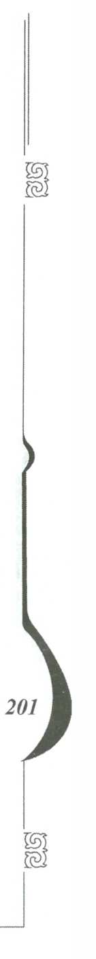

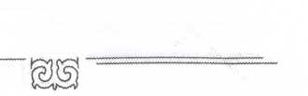
Өмір сынақтарының сыры

ӨНЕГЕЛІ ҒҰМЫР
Адам туғаннан соң есейіп, мектеп бітіріп, жоғары білім алып, отбасын құрып, қасымызға тілегі бір, ойы бір жолдастарды жинап, бәріміз де бастан кешкен, жаздың аптап ыстығының сағымындай, кейде ашық, кейде бұлыңғыр көрінетін шіркін жастық шаққа не жетсін! Міне, сол жастық шағымдағы есте қалған кейбір сәттерді қағаз бетіне түсіруге талпындым.
Адам есейген соң, оны қандай дос, қызметтес жолдас, азамат болғаны туралы жаныңда болған адамдар айтқаны жөн ғой. Сондықтан да, менің суреттеуге талпынғаным сол бір тәтті жастық шақ еді.
Жастық шақ туралы естеліктердің бір ерекшелігі – есте қалған оқиғалар, әрине күрделілігімен, күнделікті өмірде сирек кездесетінімен ерекше болады ғой. Сондықтан да бұл естеліктің хронологиялық тәртібі, нақты болған уақытынан әрлі-берлі ауытқуы мүмкін, бірақ ол оқиғалар болған һақ жағдай.
Біз Жарылқасын, Әнияштармен 1977 жылдың тамызында Қара теңіз жағалауындағы «Жубга» демалыс орнында таныстық. Жолдасым Ермекқали екеуміз жолдамамен санаторийге келгенбіз. Орналасып, келесі күні асханадан тамақ ішіп шығып, жан-жағымызға қараймыз: қазақтар жоқ қой деп айтқанымыз сол екен, Ерекең шапшаң адам ғой: «Міне, қазақ!», – деп бір келіншекті қолынан ұстап алыпты. Сол Әнияш болып шықты, артынан Жәкең де көрінді, сұраса келе олар да Қарағандыдан екен. Ол өзін облыстық Тұтынушылар одағының бас бухгалтерімін деп таныстырды. Сол жерде демалысымыз біткенше бірге демалдық. Ол кезде демалыс қазіргідей 10 күн емес, 24 күн болатын, ұзақтау. Сол демалыста өміріміздегі ең жарқын күндеріміз өтті. Ресторанда Ермекқалидың 24 тамыз күнгі туған күнін тойладық. Жәкең өте жақсы ән айтады екен. Сол кеште Жәкең «Дос-Мұқасан» ансамблінің «Той жыры» әнін оркестрмен қосылып айтты, олар қазақша сол өлеңнің мотивін біледі екен. Тау халықтары есерлеу ғой, «Лезгинка» биін билегенде қолдарына ақша қыстырып билейді екен. Соларға еліктеп, біз де солай істедік, содан соң музыканттарға бердік.
Қарағандыға келгесін де таныстығымыз жолдастыққа, достыққа айналып, жалғасын тапты. Бәріміз бір үйде тұрдық, қазіргі «Комиссаров, 32а» (бұрынғы Жданов, 32а) көшесінде. Балаларымыз бірге өсті. Біздің Ерекең Жәкеңді өте қадір тұтатын, әр істейтін ісіне ақыл сұрайтып, былай істесем дұрыс па, бұрыс па? – дейтін. Жәкең өте шешен адам ғой, дауысының өзі зор, дикциясы жақсы. Бір жерлерге Жәкеңмен барып келгенде, пай-пай шіркін, Жәкең бүгін көсілді ғой, айызымызды қандырды деп масаттанып, мақтанып келетін.
Жарылқасын сегіз қырлы, бір сырлы азамат қой, Алла Тағала бәрін берген: ақыл да, шешендік те, бой да, бітім де. Тек денсаулық бермеген. Қазақта мақал бар ғой, «Тұяғы бүтін тұлпар жоқ, қанаты бүтін сұңқар жоқ» деген. Сол сияқты, ерекше, біртуар адамдарға сондай қиындық беретін сияқты. Алла Тағала да айтқан ғой, қиындықты көтеретін адамға берем деп. Жәкеңді мен осы заманның батыры дер едім. Он екі мүшесі түгел адам да ондай қиындықты көтере бермейді; ал ол соған мойымай, қатал тағдырмен күресіп, оны жеңе білген адам.
Жәкеңді мен бақытты адам дер едім. «Бақыт деген не?» деп түсіну әрқилы сияқты, ер адамға үш нәрсе керек дейді: өткір қамшы, жүйрік ат, жақсы әйел. Жәкеңе берген бір бақыт - жақсы әйел - Әнияш. Әнияш құрбым жөнінде айтсам, міне 37 жыл болды біз танысқалы, содан бері бірге келе жатырмыз.


Жарылқасын Бикенов
Жәкеңнің өмірде алшаң басып жүруіне Әнияштың қосқан үлесі мол. Қолы ашық, мінезі жайлы, дастарханын жарқыратып, достарды шашау шығармай, келгенде қабақ шытпай, күн болсын, түн болсын, зыр жүгіріп жүреді. Жәкеңе кейде әзілдеп айтамын ғой: «Әнияштың артынан қалушы болма, Алладан осы күннен сұрай бер, Әнияшымды аман қыл!», – деп. Жәкең жөнінде әрбір эпизодты жазсам, көп болып кетер, осымен доғарайын, Жәкеңе шығармашылық табыс тілеймін, сөзімді мынадай өлең жолдарымен бітірейін:
Өр тұлғаң жаралғандай парасаттан,
Уақыттан озып алға дара шапқан.
Жарылқасын, тек қана елім деген,
Жеке бастың қамына телінбеген.
Бітіріп Новосібір институтын,
Маман боп ауылыңа барған едің.
Көп ұзамай ер еңбегі көпке еленіп,
Сол жерде бас бухгалтер болған едің.
Бөленді қабілетімен абыройға,
Сайланды бас бухгалтер районға.
Көп өтпей көпшілікке белгілі боп,
Бас бухгалтер болдың сен облысқа.
Басшылар қызметіңе баға беріп,
Болдың сен уәдеңе өте берік.
Облысты алға сүйреу мақсатымен,
50 жыл еңбек еттің терді төгіп.
Жүрсең де қай шетінде ер еңбектің,
Аянбай қабілетіңді сен көрсеттің.
Бағалап еңбегіңді, халқың саған
«Нұраның Құрметті азаматы» деген атақ берді.
Қайраттай атақты ақын поэма жазып,
«Қазақстан еңбек сіңірген қайраткері» атақ, оны да алдың.
Ол аздай. Пенсияда болсаң-дағы,
«Құрметтей» орденге сен ие болдың.
Жанұяңда көп жастарға үлгі болдың,
Тағдырдың қиындығына төзе білдің.
Асқан көрегенділікпен, ақылменен Әнияштай асыл жарды таңдай білдің.
Ал қазір сол Әнияштың арқасында,
Жүрсің сен қалың елдің ортасында.
Бір қуаныш сен басқармай өтеді ме,
Бір реніш сен жұбатпай кетеді ме?
Дүрілдетіп той жасап,
Ерқанатты үйлендірдің,
Динарадай алтын қызды
Өз ұяңа қондырдың.



Өмір сынақтарының сыры
Енді олардан немере көріп,
Әнияш екеуіңнің көңілдерің марқайсын.
Арлыжандай немерең шетелде оқып,
Ұлағатты ұрпақпен жүздерің тек шаттансын!
Зәуреш АЛМАЖАНОВА Қарағанды қаласы
- жыл

ӨМІРІ ӨНЕГЕЛІ АЗАМАТ
Адам өмірінде өз жолын таңдап алады. Содан соң сол жолмен өседі, өзгереді, жетіледі, азамат атанады, қайраткер дәрежесіне жетеді, тұлғаға айналады. Кісі келбеті кісілігінен, ірілігі ісінен, парасаты пайымынан танылады. Өмір жолында осылай болып қалыптасады, өмір талқысына түседі, бойындағы ата қанымен, ана сүтімен келген қабілетті шыңдайды, ширатады, ел қажетіне асырады.
Бірақ адам деген ардақты атты жоғары ұстау үшін ар, ұят, адалдық, әділдік, халыққа қызмет ету, парасаттылық, адамгершілік, қарапайымдылық, намыс, мақсат, қысқасы имандылық, рухани байлық, тән және жан тазалығы сияқты қасиеттер болуы керек. Осы айтылған қасиеттердің басым көпшілігі Жарылқасын Бикенұлына тән деп білеміз.
Бұлай деуімізге алпыс жыл бұрынғы мектептес балалық шақтан басталған жерлес азаматтар қарым-қатынасының отбасылық достыққа айналу барысындағы көзіміз көрген жайттар негіз бола алады. Ол күндердің қызығы мен шыжығын кейінірек әңгіме етерміз.
Жарылқасын Бикенұлы мінезге бай адам, ұлық та, кішік те бола біледі. Қарапайымдылық, адалдық, әділдік, ойшылдық сияқты адамдық құндылықтарды өмірінің берік арқауы еткен жан. Жақсылыққа жақын жүріп, жайсыз жайттардан өзін аулақ ұстайды. Жәкеңе артық дәулет бітсе де, әрқашан қанағатшылдығы көзге ұрып тұрады.
Совет дәуірі кезінде облысқа келген тауар толығымен қолында бола тұра, «Тәуірі менде болуы керек» деген көзқарастан аулақ болды. Есесіне жаңа үй болғандардың, той жасағандардың, бала үйлендіргендердің қажеттілігін ашуда үлкен азаматтықпен көмек беретін. Бұл Жәкеңді танитын адамдардың көпшілігінің басынан өткен жәйт десем артық емес. Өйткені, ол кездерде бар ақшаңа қажет нәрсеңді алу қиын соғатын заман еді, яғни, тауар тапшылығы болатын.
Бұл өмірде адам жақсыны да, жаманды да көреді, тұщыны да, ащыны да татады. Ол өмір заңы. Біз осы ғұмырымызда талай жақсы, жайсаң азаматтарға жолықтық, сырлас, аралас та болдық. Соның ішінде Жәкеңдей текті азаматпен сырлас, дос болғанымыз үшін тағдырға ризамыз. Ешкімге өзіңді зорлап сүйгізе алмайсың. Ол басы ашық нәрсе. Елдің жүрегіне жеткізетін жалғыз нәрсе – ол өзіңнің шынайы кісілік келбетің. Сол арқылы Аллаға да, адамға да сүйкімдісің. «Дүние жалған арбайды, адамгершіліктен өзге еш нәрсе әлемде, бірақ, қалмайды», – деп ғұлама Фирдоуси айтқандай, әрдайым адамгершілік бәрінен биік тұрмақ.
«Жақсының жақсылығын айт нұры тасысын», – дейді екен бұрынғылар. Өйткені жақсылықты айтсаң, жақсының ғана нұры тасымайды, жақсылықты жақтайтын барша жұрттың көңіліне сенім ұялайды.


Жарылқасын Бикенов
Сондықтан болар. Жәкең үлкен отырыстарда қатар жүрген азаматтардың жақсы жақтарын, кісілік қылықтарын, бар ниетімен өсіре айтқанды дұрыс көреді. «Жәке сіз осы адамдардың мақтауын асырып жібересіз», – деген кездерімізде, «Ол өзінің кемшілігін менсіз де біледі емес пе, мен түзетуші емеспін, Жақсылық жан семіртеді ғой», – дейді. Досымыздың осы қылықтары оның адамгершілігінің жоғары, қызғаныштан аулақ екеніне дәлел емес пе?!
Жарылқасын бала кезінен қағылез алғырлығымен, зеректігімен көзге түсіпті. Өзі алты жастан оқымақ болып мектепке келіп, кетпей қойған. Мектеп директоры Бикен әкейдің сұрауымен «Отырса отыра тұрсын, аздан соң өзі қоятын шығар», – деп келіседі. Ақыры бірер ай дегенде мектеп директоры баланың алғырлығын көріп тізімге кіргізіп алған көрінеді.
Уақытынан мектепті ерте бітірген Жәкең жас кезіндегі білімге кұштарлығын, жаңалыққа құмарлығын, ізденгіштігін, өмірде болып жатқан құбылыстарға сезімталдығын, қызығушылық қасиеттерін өмірлік ұстаным етті. Жылдар өте, Жәкеңнің беделі, лауазымы, мәртебесі өскен сайын әлгі қасиеттері күшеймесе әлсіреген жоқ. Өрши түсті. Халық айтқандай, жеткеніне мастанбады, кердең басып мақтанбады, керуенде көш бастады, топ ішінде сөз бастады. Бойына білім жинақтап, ішкі мәдениетін дамытты.
Басқаша болса, бүгінгідей әділ де шынайы құрмет бола қоймасы белгілі.
Бұлай болуына негізгі себеп – Жәкең табиғатының терең тамырлық сапасында болар. Әуел бастан намысын қайрап өскен жігіт қай жерде жүрсе де, қазақ азаматының жоғары қабілеттілігі мен адалдығын, тазалығын өз болмысымен дәлелдей жүріп, ортасына үлгі бола білді. Оған дәлел әскери борышын атқарудағы оң жетістіктері, қазақша оқыған жас жігіттің кілең орыс арасында, Балқашиндегі аға ревизорлық қызметті бағындыруы, облыс орталығындағы ірі қызметтерді дөңгелетуі. Солай болуына жоғары оқу орындарында сүйіп араласқан ұстаздық қызметі де мейлінше ықпал еткеніне күмән болмас. Оның дәлелі Қазақстанның облыс орталықтарында еңбек етіп жүрген білікті бухгалтерлік есеп мамандары осы Жәкеңнен дәріс алғандар десек артық емес.
Айтқандай, ол азаматттардың Жарылқасын сынды ұстаздарына деген сый-құрметтеріне де талай мәрте куә болып жүрміз.
«Даңққа тұлпар дүлдүлдігімен жетеді, абырой-атаққа азамат білгірлігімен жетеді», – деп халқымыз айтқандай. Жәкең табанды тынымсыз еңбегі мен білгірлігінің арқасында көздеген арманы мен мақсатына жеткен адам.
Жарылқасынның келісті тұлға болып, өрлеп жүруіне жанын салып, рухани қорын байытып, құт-берекесін шалқытып отырған жары – парасатты әрі мейірімді Ана – Әнияш Исабекқызының еңбегі десек артық емес. Осы тұрғысынан алғанда мінезімен де, адамгершілігімен де терезесі өзімен тең түсетін, жарқын жүзді Әнияш сияқты жарының болуы да Жәкеңе Алла берген бақыты деп білеміз.
Әр отбасының тату-тәтті өмір сүру жолдары, ең бірінші ерлі-зайыпты екі адамның қарым-қатынасында, сыйластығында, мәдениеттілігінде екені белгілі. Осы орайда, Әнияш пен Жарылқасынның өмір сүру жолы, бір-біріне деген сүйіспеншілігі, сыйластығы достық жолмен қырық жылға тарта келе жатқан біздерге және туған-туысқандарына, өздерінің қызметтес әріптестеріне, бала-шағасына үлкен үлгі екендігіне ешкімнің күмәні болмас.
Жәкең мен Әнияштың ұйымшыл шаңырағынан қандай туыстары тәрбиеленбеді, білім алмады десеңізші?! Өздерінен кейінгі барлық іні-қарындастарына үлкен бауырмалдықпен, жанашырлықпен қарап, қамқоршы болу қандарына сіңген азаматтар. Ол үйде жылдың қай мезгілінде, аптаның қай күнінде барсаң да ауылдан келген туыстар немесе олардың студент балалары болып тұрады.

205

Өмір сынақтарының сыры
Елден ауырып-сырқап келген ағайындарды емхана, ауруханаға қаратып, артынан тамағын апарып отырады. Мұндай жағдайлар қазақи отбасыларға тән болғанымен, Жәкеңнің ерекшелігі адамға жасаған жақсылықтарын шынайы көңілмен, міндетсінбей, ренішсіз жасауында.
Жәкең мен Әнияш бүгінде өмір бойы адал еңбектерінің зейнеті, жасаған жақсылықтарының қайтарымы шығар, балаларының қызығын, жолдас-жораларының сый-құрметін көріп отырған бақытты ата мен әже.
Біздің кейіпкеріміз – жылы жүзді, көпшіл әрі мейірман Әбілқасым, Гүлшат, Ерқанат сынды үш баланың ата-анасы. Балалар деп отырғанымыз арнаулы жоғары білімді, айтарлықтай мансапты қызметтері бар білікті азаматтар. Жәкең мен Әнияштың үлкен немересі Арлыжан болса студент, бүгінгі күні Чехияда білімін ұштауда. Мұхаммед пен Томирис ағасы мен әжесінің көз қуаныштары әрі қолқанаттары болып отыр. Атасы Жәкең болса немерелерінің болашағын ойлап жағдай жасау үстінде.
Жәкеңнің достыққа деген адалдығы, досты сыйлай білуі, достықты ардақтай білуі ерекше екендігіне талай рет көзіміз жетіп жүр.
Біздің отбасымызға қатысты өткен үлкен істердің абыроймен сәтті өтуі нұралық біртуар абзал азамат, Төкеннің арқасүйер ағасы марқұм Сәтбек Сәрсекейұлы және досымыз Жарылқасынмен ұштасып отырады.
Қызымыз Ләззатқа құда түсу мәселесінде және «Орбита» мейрамханасындағы ұзату тойына қажетімізді түгел тауып қана қоймай жеткізіп отырған Сәкең мен Жәкеңнің мәрттігін ұмытуға бола ма?
Тойдың Баянауылда сән-салтанатпен жалғасуының куәгерлері әрі демеушілері болған осындай Аға мен Досқа ризашылығымыз шексіз.
Бәрін айт та, бірін айт дегендей, балаларымыз Ләззаттың кандидаттық диссертациясын, Нұрлан мен Жаннаттың кандидаттық және докторлық диссертацияларын қорғау кездеріндегі Әнияш пен Жәкештің ықыластары туралы бір сөзбен айтсақ ол: диссертациялық кеңес өтіп жатқан қалаға елден бұрын қоңырау шалып құттықтауы, ол істі бітіріп келгендегі үйге бірінші болып жетіп демеушілік жасауы, ал банкет өткізу барысында ақыл-кеңес пен адал тілектерін аямай тойды басқарып кетуі.
Айналасына қолдан келгенше тек жақсылық жасау және оны сұраусыз жасау, адал және әділетті ғұмыр кешу, ұялтпас та, ұмытпас та іс тындыру сияқты сирек қасиеттер біздің Жәкеңде бар екенін қайталап айтудың артықтығы болмас.
Бірде Жәкең: «Төкен, сен «Шын мықты мықтымын деп айта алмайды, мықты емес мықтымын деп айқайлайды»-ның кебін киіп жүре бересің бе? Ешкім сені шақырып алып мадақтамайды, ол заман өткен. Профессор атағын алуға құжаттарыңды берсеңші, еңбегің даусыз ғой, «пысықтар» соңына түсіп, сұрап та алып жатыр», – дегені бар. Көп кешікпей, сол қозғаушы күні себеп болып, профессор, артынша академик атақтары бекіп келген болатын.


Жарылқасын Бикенов
Адал досың болуы, әрине, бақыт. Керісінше, амал досың – өкініш. Адал дос – барыңда да, жоғыңда да дос. Қуанышыңда да, ренішіңде де қасында.
Өмір болған соң аталған жағдайларды біз де басымыздан кешірдік. Соның бәрінде Жәкеш ақыл-кеңесімен жанымыздан табылып отырды. Айта кетейік, сексен алтыншы жылы ақпанның аязында қайтыс болған шешемізді елге жеткізу қиын болғанда, қаладан барған автобус тоқтап, далада калу қаупінен де алып шыққан Жәкеш бастаған азаматтар еді.
Жәкеңді арқасүйер азамат деп білетіндер көп десем, артық емес. Өйткені, қандай да бір мәселе болсын, бұл кісі оны шындығына жетіп барып шешеді. Бұл кісіге қиналып, жағдайын айтуға келген адамдардың көңілдері орнығып шыққанын талай көзіміз көрді.
«Малым – жанымның, жаным – арымның садағасы», – деген ұстанымға берік құрбымызбен кездесіп, әңгімелескен сайын ойымызға ой қосылып, көңіліміз байып қалатыны рас. Өмірде оқығаны да, тоқығаны да көп Жәкең елінің тарихын, ұлтының әдет-ғұрпын жақсы біледі.
Біздер, Ата балалары, Жарылқасынның алдында Тоқа шежіресін, Қарпық шежіресін жинақтап, оған жастарымызға үлгі, өнеге боларлық құнды материалдарды ұсынғаны үшін қарыздармыз десек болады.
Адамдар бір-бірін түсіну, ойлары, арман-тілегі бір арнада тоғысып, ортақ мүддеден шығу арқылы қимас жандарға, сыйлас достарға айналып жатады. Ал жастық шағың бірге өткен достардың жөні тіптен бөлек. Олар кездескенде пікірлесіп, қызық күндерді еске түсіріп, жан рахатына бөленеді. Бұл орайда, Нұра ауданы Көбетей ауылындағы Калинин орта мектебін қатарлас бітірген бес-алты азаматтың аралары үзілмей, аралас-құралас жүрулері қызығарлық дүние. Олар, Раис Шайдуллин, марқұм Мәжит Ыдырысов, Төлеу Балмағамбетов, Жарылқасын Бикенов, Қайыржан Бекішев және Келіс Момышев. Бұл ұжымның шашырамауына да ұқыпты досымыз Жәкеңнің еңбегі бар. Күнделікті күйбең тіршілік арасында ешкімді ұмытпай хабарласып, жағдайды біліп тұратын да осы Жәкең.
Бұл жігіттердің, қазірде ақсақалдардың, соңғы 40-50 жыл арасындағы мерей-тойлары мен балаларының үйлену тойлары ортақ мерекеге айналғаны қашан. Бұл мәселе әр отбасының балаларына да үйреншікті қалыптасқан дәстүр әрі үлкен тәлім-тәрбие. Осындайдан болар, бірінің баласына екіншісі: «Ол да сенің әкең болады», – деп айтып жағатыны.
Дос-жолдастардың арасында біздің өз басымыз жұқалтаң болғандықтан, олардың тілектері маған темекі шегуді тастату болатын. Бірде Жәкең «Шахтер» демалыс үйіне екі кісілік жолдама алып, осы шаруаны бітірмек болды. Әйелдерден аулақ жерде, таза ауа, көл жағасы, қымыз бен қазы-қарта, жәшіктерде сыра тағы басқа деген сияқты. Демалыс мерзімі аяқталған кезде менің өзгеріссіз қайтқаныма ренжіген Жәкең: «Тәулігіне бір бөтелке сыраны тауысып ішпейді, тіпті қазы-қартаны да қырып жемейді, қышқыл деп қымыз ішпесе қалай семіреді?», – деп шын қынжылғаны бар. Осы сияқты жанашырлық жақын туыстар арасында да жиі кездесе бермейтіні анық.
«Өмір ұзақтылығымен өлшенбейді, мазмұнымен өлшенеді», – деп Сенека айтқандай, Жарылқасын өзінің тіршілігінде парасатты өмір сүріп жүрген азамат деп білеміз.
Жәкең мен Әнияштың бұл күнде араласатын жолдас-жоралары, сыйласатын отбасыларының өрісі кең, олардың көбісі белгілі ғалымдар, қоғам, мемлекет қайраткерлері деңгейіндегі сыйлы азаматтар.


«Адам бойында жақсы қасиет болмаса, оған бақ та, бақыт та қонбайды», – деген Баласағұн бабамыз. Мінеки, Жәкең, жақсы қасиеттеріне орай, бақ та, бақыт та қонған азамат. Бұл айтқанымыздың көріністері: Жарылқасын Бикенұлы «Қазақстанның еңбек сіңірген қызметкері» (1994); «Тоқа шежіресі» (2000), «Қарпық шежіресі» (2002), «Қарпық және Қожа шежіресі» (2008), «Алтай Қалыбек шежіресі» (2009) еңбектерін жазған зертеуші-автор; Қайрат Жұмағалиевтің «Нұра перзенті» поэмасының кейіпкері (1994); «Нұра ауданының Құрметті азаматы» (2006); «Құрмет» орденінің иегері (2010) ретінде еліміздің зиялы қауымы арасында белгілі болып отыр.
Сөз соңында, «Алла Тағаланың бір адамға берген бақыт-сыйы осындай-ақ болсын», – дей отырып, қадірлі Жәкеңе және отбасына зор денсаулық тілейміз. Қосақтарыңызбен қоса ағарып, немерелерінің қызығына тоймай, Алланың берген жасын жасай беруіне тілектеспіз!
Төлеу БАЛМАҒАМБЕТОВ, Е.А. Бөкетов атындағы ҚарМУ-дың еңбек сіңірген қызметкері, биология ғылымдарының кандидаты, профессор, Қазақстанның Ұлттық жаратылы-
стану ғылымдары академиясының академигі
Қарағанды қаласы

СЛОВО ОБ УЧИТЕЛЕ И НАСТАВНИКЕ
Судьба каждого из нас во многом зависит от того, какие люди встретятся на жизненном пути: кто-то из них не оправдает надежд, а кто-то мудро наставит на жизненную тропу. Таким человеком оказался для меня Бикенов Жарылкасын Бикенович.
В 1973 году я училась на четвертом курсе Карагандинского кооперативного института Казпотребсоюза (ныне Карагандинский экономический университет Казпотребсоюза), в этот год Жарылкасын Бикенович являлся председателем государственной экзаменационной комиссии выпускников специальности «Бухгалтерский учет». Мы, студенты – народ любопытный, стали наводить справки кто же это? Преподаватели кафедры сказали: «Учите и готовьтесь хорошо, этот человек очень требовательный и знает бухгалтерский учет досконально». Перед государственными экзаменами мы очень волновались, но наши опасения не подтвердились, на деле он оказался внимательным и доброжелательным человеком.
После окончания института меня направили на работу заместителем главного бухгалтера в Жезказганский облпотребсоюз, который только начал свою деятельность и опытных специалистов по бухгалтерскому учету в потребительской кооперации было недостаточно. Здесь судьба опять свела меня с Жарылкасын Бикеновичем. По заданию Казпотребсоюза он приехал в г. Жезказган для оказания практической помощи в организации и ведении бухгалтерского учета в системе
Өмір сынақтарының сыры


потребкооперации Жезказганской области. Тогда он удивил меня своими познаниями в области бухгалтерского учета, особенно знанием нормативных документов: инструкций, положений, методических рекомендаций и многочисленных писем Центросоюза по тем или иным вопросам бухгалтерского учета. Мне пришлось еще раз держать перед ним экзамен – проводя консультации в Центральной бухгалтерии, в хозяйствах Облпотребсоюза он все время обращался ко мне с вопроса- ми подчеркивая, что я только закончила институт и должна все это знать. И теперь, по прошествии многих лет, встречаясь с бывшими коллегами и вспоминая эпизоды того времени, мы с душевной теплотой говорим о высоком профессионализме, доброжелательности, принципиальности Жарылкасын Бикеновича.
Отработав в Жезказганском облпотребсоюзе три года я вернулась в г.Караганду и была приглашена на работу на кафедру бухгалтерского учета Карагандинского кооперативного института. Для меня эти годы были хорошей профессиональной и научной школой. Мое становление как ученого и преподавателя проходило под чутким руководством тогдашнего заведующего кафедрой бухгалтерского учета к.э.н., доцента Кошкарова С.К.
Тогда кафедра работала в тесном контакте с Карагандинским облпотребсоюзом и его главным бухгалтером Бикеновым Ж.Б., поэтому я могу сказать, что в моем становлении как преподавателя высшего учебного заведения он тоже принимал непосредственное участие.
Под его руководством и при участии членов кафедры бухгалтерского учета в 70-е годы XX века были начаты и успешно реализованы работы по механизации и автоматизации бухгалтерского учета на базе использования вычислительных бухгалтерских машин «АСКОТА 170», перфорационных машин, ЭВМ «Изот» и первых персональных компьютеров Е8М-1700. Результаты исследований были внедрены в практику работы организаций системы Карагандинского облпотребсоюза: созданы машино-счетные бюро при Карагандинской и Осакаровской межрайбазах, Каркаралинском, Ульяновском, Нуринском, Молодежном и Мичуринском райпотребсоюзах.
Щедро делился своим большим практическим опытом Жарылкасын Бикенович оказывая помощь и при организации филиала кафедры в Мичуринском райпо в 80-е годы. Тогда кафедрой бухгалтерского учета заведовала прекрасный человек, профессионал высокого класса Китебаева К.А. Это был первый филиал в истории кафедры, на базе которого проводились выездные занятия, сбор практического материала для курсовых и дипломных работ студентов. Филиал способствовал укреплению связей кафедры с производством и усилению практической направленности подготовки специалистов по бухгалтерскому учету.
В 90-е годы XX века в Казахстане, в связи с переходом на рыночные отношения, началась реформа бухгалтерского учета. Старая система учета не отвечала требованиям и нужно было создать новую, соответствующую рыночным отношениям систему бухгалтерского учета и аудита. Этот период был очень трудным и для бухгалтеров-практиков и для преподавателей бухгалтерского учета. Приходилось заново учиться азам рыночного учета и многие бухгалтеры этого испытания не выдержали. Многие, но не Жарылкасын Бикенович! Хотя свою основную деятельность в области бухгалтерского учета он осуществлял в советское время, в годы реформирования учета он стал активно работать и внес значительный вклад в становление и развитие национальной системы бухгалтерского учета и аудита в суверенном Казахстане.

Жарылқасын Бикенов


При Казпотребсоюзе тогда был создан Методологический совет по бухгалтерскому учету, активным участником которого был Ж. Бикенов.
С первых лет обретения Независимости Республикой Казахстан в кооперативном институте открылось отделение по обучению на казахском языке. Очень нелегко было и студентам и преподавателям, не хватало учебной литературы на казахском языке, особенно по специальным дисциплинам. В этот период большую помощь кафедре оказал Ж.Б. Бикенов. Одним из итогов плодотворных работ в этом направлении стало издание под редакцией Бикенова Ж.Б. русско-казахского словаря бухгалтерских терминов и первого в Казахстане учебника на казахском языке «Бухгалтерлік есеп теориясы». При работе над словарем и учебником Жарылкасын Бикенович проявил себя как специалист знающий не только бухгалтерский учет, но и как человек владеющий грамотно и профессионально казахским языком, в 90-х годах таких людей было не много.
Сегодня имя Жарылкасын Бикеновича по праву стоит в первых рядах известных и авторитетных людей Казахстана. Все годы жизни и работы Ж.Б. Бикенова показали, что в его личности счастливо совпали внутреннее предназначение человека и выбранная им профессия – профессия бухгалтера. Ведь эта профессия не терпит ленности, праздности, почивания на лаврах, она признает только тех кто любит эту профессию и преданно служит ей.
Именно таким преданным своей профессии является Жарылкасын Бикенович и не случайно, то что он единственный бухгалтер в Казахстане, награжденный орденом «Құрмет» и знаком «Республикаға сіңірген еңбегі үшін». Принципиальность, честность, требовательность к себе и подчиненным помогли ему пройти все ступени нелегкого бухгалтерского труда от рядового бухгалтера до организатора бухгалтерского учета системы потребительской кооперации Карагандинской области.
Коллектив кафедры «Бухгалтерский учет и аудит» Карагаңдинского экономического университета постоянно чувствует поддержку и внимание к кафедре со стороны Жарылкасын Бикеновича. Он сыграл большую роль в формировании и становлении нас, преподавателей кафедры, и является учителем и наставником многих поколений выпускников специальности «Бухгалтерский учет и аудит». Все мы благодарны ему за это и гордимся знакомством и плодотворной совместной работой с таким разносторонним и харизматичным человеком.
Жарылкасын Бикенович и сегодня полон душевной щедрости, светлого оптимизма, сохраняет человеческую скромность и огромное жизнелюбие.
Хочется пожелать ему от всей души доброго здоровья, долголетия, любви и уважения родных и близких ему людей, радости и добра.
К.С.МАДИЕВА, Заведующая кафедрой бухгалтерского учета и аудита Карагандинского экономического университета Казпотребсоюза, к.э.н., профессор.
Өмір сынақтарының сыры



НЕСКОЛЬКО СЛОВ О ЖАРЫЛКАСЫН БИКЕНОВИЧЕ
Писать про Жарылкасын Бикенова очень сложно, он человек «известный и узнаваемый не только в Сары-Арке, но и во всем Казахстане.
Жарылкасын Бикенович – наш семейный друг, на правах старшего брата. Дружим семьями в течение долгих лет. Много времени пролетело, это было почти 30 лет тому назад, как мы с ним познакомились. Мы переехали в Караганду в 1985 году, я по работе был назначен на должность директора вычислительного центра областного статистического управления статистики. Для нас Караганда стал новым городом в нашей жизни, никого не знали в городе. Я много времени проводил на работе, ибо этот период времени сам по себе стал очень ответственным, но семейная жизнь не ограничивалась только работой. Начали обживаться, знакомиться с новыми людьми, находить новых друзей. Одним из первых людей с кем мы познакомились в Караганде – эта была семья Бикеновых. Нас однажды пригласили в гости к Бикеновым по адресу – Утренний переулок, где они и проживают до сих пор. Как всегда этому способствовала моя общительная жена Гульнара, которая раньше познакомилась с женой Жаке по имени Анияш в курорте Сары-Агаш, где они лечились. Эта первая встреча положила нашей дружбе на долгие годы семьями. В тот вечер был накрыт богатый казахский дастархан со всевозможными блюдами и деликатесами, гостеприимные хозяева радушно приняли нас в свою среду. Было много гостей, много тостов и разговоров, ощущалось большое радушие и гостеприимство. В то вечер мы засиделись допоздна и меня поразила следующая вещь — все время приходили и уходили новые гости, перед которым ставились новые блюда, обновлялся стол. Весь вечер руководил застольем сам хозяин дома — Жарылкасын Бикенович, высокий светлолицый мужчина с приятным баритоном, он был очень внимательный к нам и своим гостям. Открытость и радушие хозяев на нас оказали большое впечатление. Так получилось, что с тех пор мы вместе идем по жизни, участвуя во всех хороших начинаниях, торжествах и горестях в домах наших.
Как говорится, первое впечатление, самое верное. Мои первые впечатления про Жарылкасына с первых встреч сложились самые приятные, тогда ему было где- то за 40 лет. Таким он остается и в настоящее время. Настоящий мужчина – высокий, уверенный в себя, познавший трудности жизни. Действительно, мы с ними за эти 30 лет очень подружились, много узнали друг о друге, побывали у каждого на малой родине, познакомились со всеми родственниками и друзьями.
В начальный период жизни в Караганде мы много работали совместно в сфере автоматизации и механизации разделов бухгалтерского учета в подразделениях облпотребсоюза. Он будучи главным бухгалтером областной системы потребительской кооперации выступил новатором и впервые в республике начал внедрять автоматизированный учет бухгалтерской отчетности с помощью вычислительного центра облстатуправления, которую я руководил. В этой стезе я впервые поразился его знанию всех тонкостей бухучета, стратегическому мышлению в построении современного учетного механизма отчетности. При внедрении разделов бухгалтерского учета нам приходилось побывать во всех районных потребительских союзах, познакомиться с работниками потребительской кооперации, познать их самоотверженный труд, ибо надо понимать, что в те годы советской власти реальным механизмом обеспечения сельского населения промышленными и продовольственными товарами оставался только потребительская кооперация, его районные звенья. Работники потребительской кооперации хорошо знали его и проявляли болыное уважение к нему, со своей стороны он их всех знавал по имени и оказывал всяческое содействие при необходи- мости.
Жарылқасын Бикенов


Эти человеческие и служебные отношения были взаимно дружественными и уважительными. Жарылкасын будучи выходцем из низов сельской кооперации уделял особое внимание развитию сельской потребкооперации и неразрывно связывал свою жизнь и собственные успехи с родным потребсоюзом, об этом неоднократно он говорил на своих торжествах.
Сложности жизненного бытия он преодолевал и преодолевает с присущим только ему оптимизмом и волей. Будучи ограниченным в зрении, он на протяжении долгих лет в должности главного бухгалтера облпотребсоюза не давал никому усомниться в своих должностных функциях, благодаря великолепной памяти, дотошности, трудолюбию и отличному знанию бухгалтерского учета, умению организовать работу. Он сам в жизни добивался всего своим трудом, своим умом, твердой воле, не было у него влиятельных родственников рядом с ним, рассчитывать приходилось только на себя и свои силы. Отдельно мне хотелось бы отметить его феноменальную память, его умение говорить страстно, логично и душевно, находить для любого человека добрые сочувственные слова. А как он поет казахские песни, надо просто слышать это! Многогранность его человеческого таланта просто поражает людей при знакомстве. В народе говорят про таких людей как Жарылкасын — «Сегіз қырлы, бір сырлы азамат».
Сказав про Жаке, нельзя не отметить его жену Анияш, спутницу жизни, высокопорядочную, честнейшую женщину. Успехи и достижения Жаке невозможны без поддержки этой самоотверженной женщины. В нашей жизни и жизни наших друзей Жаке и его Анияш были и остаются центром притяжения и общения для всех. Жаке с большим вниманием и уважением относиться к своим друзьям, всегда может поздравить с праздниками и днями рождения всех нас, не забудет он поинтересоваться о всех наших детей, внуков, родственников и др. Его внимательность, точность стали обычным для нас, без его звонков немыслима наша жизнь. Все родственники и друзья наши знают Жаке и отмечают его человеческие качества. Доброта Жарылкасына – это одна из характерных черт его. Он всем помогает, соучаствует в радости и горе, кого-то помогал трудоустроить, кто-то жил и учился у них и всем он с Анияш находили доброе внимание. Выросли дети, у них появились свои дети. Наши Жарылкасын и Анияш стали дедушкой и бабушкой, есть внуки и внучка, о которых заботы брали на себя, нянчились. И, по-моему, их отношение к ним, особенно к старшему внуку Арлыжан, трепетное, они не думают о себе, забывают о своих болезнях и других проблемах, а помогают чем могут.
Особо хотелось бы отметить общественную сторону в жизни Жарылкасына Бикеновича. Жаке почти никогда не сидит дома, он постоянно занят, время у него расписано на целые месяца вперед, насколько он желанный гость для многих людей и общества. Доходит до смешного, когда друзья хотят пригласить Жаке и его супругу в гости, то надо заранее минимум за месяц сделать приглашение, ибо в плотном жизненном графике Жаке нет свободного времени. Как человек неравнодушный к чужим проблемам, горю, он всецело отдает свои силы и знания оказанию помощи и поддержке родным и близким, знакомым. Круг общения очень велик, кто только его не знает в области и во всем Казахстане. Жаке – Почетный гражданин родного Нуринского района, делами и заботами он подтверждает это.
Жаке принимает активное участие в общественных мероприятиях города и области. Его общественная востребованность жить для людей, помогать им, заложена в человеколюбивом характере Жаке, его неиссякаемой энергии быть нужным для людей – в этом величие нашего друга и
Өмір сынақтарының сыры


старшего брата. Где его только не встретишь? Можно видеть его на многочисленных общественных торжествах, можно лицезреть как он выступает на закладке камня для центральной мечети или на траурных мероприятиях в городе или районах. Везде его словам люди внимают с большим по- чтением и вниманием, ибо слова Жаке всегда понятны и созвучны чаяниям людей.
Жаке будучи профессионалом в сфере учета, тем не менее проявил себя как блестящий исследователь истории, этнографии. Он великолепный рассказчик, может часами рассказывать о многих исторических событиях родного края. Жарылкасын Бикенович славно поработал для будущего поколения в области истории казахских родов Центрального Казахстана, выпустил ряд фундаментальных монографий в сфере шежіре, сделал ценный подарок для познания своей истории и своих предков, обычаев жизни казахов ушедших лет.
Теперь деду Жарылкасыну вроде возраст за 70 лет, но никто не скажет, что ему столько лет. В его речах слышна мудрость по-прежнему активный в жизненных позициях, выглядит моложавым и походка стройная, седина конечно уже в волосах, которые только подчеркивают мужественность деда и по-прежнему на него обращают внимание не только мужчины, но и представители прекрасного пола, особенно когда он поет или говорит, завораживая своим очарованием окружающих.
Амир СЕМБЕКОВ, доктор экономических наук, профессор
Караганда, 2015 г.
Жарылқасын Бикенов

АРҚАНЫҢ АБЗАЛ АЗАМАТЫ
– Асқар-ау, меніңше Жарылқасын ағамыз жайлы сыр шерту, бәлкім, оңайға соқпас. Әсіресе, ол кісінің азаматтық болмысын бірер сөзбен жеткіземін деу – тым үстірт ой. Дегенмен біз, Жәкеңнің соңынан ерген жолдас-інілері болған соң, үн-түнсіз қалмауымыз керек, біраз сұхбаттасайық. Оған себеп те баршылық.
Естуімше, Жәкең естелік кітап жазып жатқан тәрізді. Әлбетте, жазса жазады ғой, себебі өмірінің қай кезеңінде болсын, тіпті қазір абыз атанып, басын ақ қырау шалған шағында да оның бүкіл болмысы талассыз сан түрлі идеяға толы емес пе?
Осыдан 17 жыл бұрын сен арқылы Жарылқасын ағамызбен және оның жанұясымен танысып, бүгінгі таңға дейін, иншаллах, дәм-тұзымыз айырылмай келе жатқан жайымыз бар емес пе? «Көп қырлы, бір сырлы» зиялы ағамызға не тілесек те, қайсыбір қырын айтсақ та артық болмас, өз басың не айтар ең?
– Сөзіңіздің жаны бар, Елаға. Жарылқасын ағамыз жайлы шағын бір мақалаға, оның барлық қыр-сырын сыйғызу оңай шаруа емес.


Жәкеңмен бірге өсіп-қайнасып, бірге жүрген, кезінде қызметтес болған зиялы азаматтар да баршылық, өмірлік баянын сол адамдар толығырақ жазатын болар, ал біз ол кісінің адами тұрғыда қандай азамат екендігін, өзімізге әсер еткен жақтарына тоқталғанымыз дұрыс болар.
Өз басым, Жарылқасын ағамызды және де жанұясын жиырма жылдан астам уақыт шамасында білемін. Ол кісілермен туысқаным Әмір мен Клара арқылы танысып, бүгінге дейін, тумасақ та туғандай аға-іні болып, қуанышта да, қайғы-қасіретте де біргеміз, әмісе бола да жатармыз.
Жәкеңді мақтаса да артық болмас, бірақ біз ол кісімен мақтанайық!
Жәкеңнің шешендігі, жан-жақты да терең білімділігі, ол сөйлеген ортада үлкен әсер қалдыратыны баршаға мәлім.
Шешендік дәстүр – жалпы қазағымызға тән қасиет, әйтсе де Жәкеңнің шешендігі ерекше емес пе?! Эрудицияға негізделген шеберлік сан қырынан көрініп, көрікті ой табиғи үйлесімін тауып отырады ғой, шіркін!
Есте сақтау қабілеті өте зор. Той-томалақта болсын, арнау-астарда болсын әр адамның есімін, тіпті бесіктегі сәбидің атына дейін жаңылыспай атап өтуі бір ғажап емес пе?!
Тағы бір қасиеті – көпшіл. Шақырған жерден қалмайды. Кейбір кездерде, бір күнде бірнеше жерге шақырылып, бірін де қалдырмай баруға тырысады. Жасыратыны жоқ, ондай қажымастық жігер әркімнің қолынан келе бермейді.
Бірде менің: «Жәке, осы сіз бір күнде, бірнеше шақырылымға барудан шаршамайсыз ба?», – деген абайсыз айтылған сұрағыма, Жәкең түңілместен: «Асқаржан-ау, мен де адам баласымын ғой, маған да шаршау деген ұғым жат емес, бірақ, ата-бабамыздан қалған өсиет сөз бар емес пе: «ІІІақырғанға бармасаң, шақыруға зар боларсың», – деген жауабын естігенде жерге кіріп кете жаздағаным бар.
Бұл жағдай Жәкеңнің адамгершілігін, ешкімді талғамастан сый-құрмет көрсетіп, қуаныштарына ортақтасып, тілек білдіру – Жәкеңді ерекше бір сипаттайтын қасиет деп ойлаймын.
Жәкеннің туған-туыстарына, бала-шағаларына деген мейірбандығы өз алдына.
Өмірлік жары Әнияш жеңгеміз де өзіне сай: өте бауырмал, ниеті дұрыс, адамға деген қамқорлығы мол жан. Екеуара үш бала асырап, дұрыс бағытта тәрбиелеп жеткізді.
Тұңғышы Әбілқасым болса заңгер, жоғары шенді офицер. Кенжетайлары Ерқанат та заңгер, қаржы полициясының майоры. Сүйікті қыздары Гүлшат Астанада тұрады, білдей мамандық иесі, бір мекемеде заң саласының жауапты қызметкері.
Жарылқасын ағамыз бен Әнияш жеңгеміз үш бірдей немере сүйіп отыр – бақыт деген осы емес пе?!
– Асқаржан, расында да халықтың «Жылқыда да жылқы бар, қазанаты бір бөлек, жігітте де жігіт бар, азаматы бір бөлек» деп айтқан нақыл сөзі дәл осы Жәкеңе арналғандай. Азаматтық – өте жоғары адамгершілік ұғым. Екінің бірі оны ұстап тұра алмайды. Бірде болмаса бірде аңдамай басып, азаматтық абыройына дақ түсіреді. Сөйтіп, азаматтық ұстанымын аласартып алады. Ал Жәкең болса, өзінің осы азаматтық биігінен ешқашан төмендеген емес.
Жәкеңнің тағы бір қыры – еңбекқорлығы. Енді еңбек жолындағы жетістіктеріне көңіл аударсақ, ол кісі бір салада, атап айтқан болсақ, Қарағанды облыстық Тұтынушылар кооперациясында 39 жыл бас бухгалтер қызметін атқарған.
Өмір сынақтарының сыры


1994 жылы Президенттің Жарлығымен «Қазақстанның еңбек сіңірген қызметкері» деген үлкен атаққа ие болды. Сонымен қатар, «Нұра ауданының Құрметті азаматы» деген атағы және бар. Көптеген медаль-ордендермен марапатталған.
Осы үлкен табыстарға, лауазымды дәрежелерге, басына түскен өмірдің қатал сынақтарына сыр бермей асқан ерліктің, табандылықтың арқасында жетіп отыр.
«Бәрін айт та бірін айт» демекші, Жәкеңнің тағы бір қырын айтпасқа болмайды. Ағамыздың тікелей бастауымен 2000 жылдың басынан «Тоқа шежіресі», «Қарпық шежіресі», «Алтай Қалыбек шежіресі», ал бертін «Қарпық және Қожа шежіресі» жазылып, жарық көргені бәрімізге мәлім. Өзің білесің, шежірені жинақтап жазу оңай емес, әркімнің қолынан келе бермейді және де үлкен жауаптылықты талап ететін шаруа. Қазағымызда «Жеті атасын білмеген – жетесіз», «Ата тегін білмеген кешегісін білмейді, өткенін байыптамаған ертеңін ойламайды», – деген аталы сөздер бар емес пе?! Әрбірден соң, шежіре дегеніміз – біздің бойтұмардай төлқұжатымыз, ата-тегіміздің алтын байрағы. Біздің Жәкең осы ұғымды жетік зерттей келе, келешек ұрпаққа өсиет ретінде жазғаны ақиқат.
– Айтпақшы, Асқаржан, жоғарыда аталған шежірелердің басылып шығуына мен де ат салысқаным бар, сондықтан өзім де бұл іске аздаған үлес қосқандығымды айтпасқа болмайды.
Өзіміз жоғарыда айтқандай, Жәкеңмен дос-туыс болғанымызға ондаған жылдар өтіпті. Уақытты тоқтататын кұдірет жоқ. Жарылқасын ағамыз да жетпістен асып, сексенге бет алғаны құтты болсын дейік! Атамыз қазақ айткандай:
Көпті көрген қария,
Ақылы – теңіз, дария.
Көкірегінде көзі бар,
Елге өнеге сөзі бар.
Сөзі шежіре, өзі нар Жәкең ағамызға алдағы өмірде таудай тұлғаңыз төмендемей, еліңізге елеулі, халкыңызға калаулы, достарыңызға адал, адами құндылықтардың көрсеткіші бола беріңіз демекпіз. Аман болыңыз, абыз ақсақалымыз!
Інілері Елемес пен Асқардың екеуара жарыса Жәкеңді мадақтап айтқан сөздерін қағаз бетіне бұлжытпастан түсірген жұбайлары Тамара ханам ИМАНҒАЛИЕВА және Пану МАРДАНОВА.
2015 жылғы қаңтар айының 15-ші жұлдызы
Қарағанды қаласы
Жарылқасын Бикенов

«ӘКЕ КӨРГЕН ОҚ ЖОНАР»
Менің Жарылқасын ағамызбен танысқаныма 42 жылдай болған екен. Әлі есімде, біз біраз апайларымыз бар және кластас досыммен бірге 1973 жылы қазанның 19-шы жұлдызында Қарағандыға Раисаны алуға барған едік. Сол күні атамыз Жүнісов Нұрғиса, енеміз Қаят Оспанқызы баласының ұзату кешіне үйге біраз туыстарын жинап, той жасап, бізді Балқашқа шығарып салған болатын.


Атамыз бен енеміздің тойға жиналған туыстары үлкен қызметтегі азаматтар: Мұқаев Төлеубай – ол кезде Қарағандыда шахта директоры, кейін республикалық дәрежеде үлкен қызмет атқарған марқұм бізге әкедей болған азамат еді; Түсіпбеков Омар қазір марқұм, Қарағанды қаласында 40 жылдай сот болған; Мұсылманбеков Қани Жұмкенұлы ол кезде медицина ғылымының докторы, қазір академик, Мемлекеттік сыйлықтың лауреаты, Қарағанды қаласының және Жаңаарқа ауданының Құрметті азаматы; марқұм Мәдікенов Өмір медицина ғылымының докторы, профессор болған; Жүнісбекова Бағдат ол кезде Қарағандыдағы ішкі істер министрлігінің институтында ұстаз болып, майор шенінде қызмет ететін, республикамызда әйелдер ішінде полковник шенін бірінші алған адам еді; Бикенов Жарылқасын ағамыз сол кезде-ақ Қарағанды облысының Тұтынушылар одағының бас бухгалтері болып істейтін. Ал бізбен келген нағашы жеңгеміз Әбішева Бикен, жеңгеміз Махатова Балқаш, кластас досым Әукенов Сүйіндік – самбо бойынша республикамыздың бірнеше дүркін чемпионы. Мен ол кезде жаңадан құрылған Жезқазған облысының сауда басқармасы бөлімінің бастығы болып қызмет атқаратынмын.
Осы тобымызбен ұзату тойында болып, Раисаның біраз туыстарымен Балқашқа таңғы 8-де самолетпен ұшуға тиіс едік. Түнімен тойлап, таңертең ерте әуежайға барамыз деп асығып, мен Раисаның бөлмесіне келсем, аталарымыздың салтымен Раисаны ағамыз Жарылқасын есікті керіп, «Раисаны бермеймін», – деп жолға тұрып алды. Мен асығып жүріп жеңгемізді тауып алып, «жолын» бергізіп, әуежайға келсек, рейске тіркеу басталған. Бізбен Балқаштағы тойға ұшатын сегіз адамның билеттері үйде қалып қойыпты. Мен далаға шыға сала ол кезде таксилер де жоқтың қасы, бір мүгедек ақсақалды тауып алып, жағдайды түсіндіріп, ескі қалаға 20-25 минутта құстай ұшып барып, билеттерімізді алып келіп, Балқашқа ұшқан едік.
Сонда бізбен бірге ұшқан Раисаның үлкен ағасы қазір марқұм болған Мұхаметқали Қарлығаш деген жолдасымен, Қарлығаштың ағасы Секен, Раисаның апалары Бағдат, Күләш, кішкене ғана, сүйкімді келген 10-шы сынып оқушысы сіңлісі Роза, апасы, Жарылқасын ағамыздың жолдасы Әнияш және Раисаның техникумда бірге оқыған Мұхаметжанова Роза деген құрбысы болатын.
Әнияш апамыз сонда көзіме жылы, әдемі келген келіншек болып көрінді. Міне, бүгінгі күнге дейін сондай әдемі ана, сүйікті де сенімді, берекелі дастарханы мол жар болып, балаларын ағамызбен бірге өсіріп, жеткізіп, немере көріп, қызықтап өмір сүріп отыр.
Осы таныстықтан кейін біз Раисамен Қарағандыға барғанда талай дастархан басында бірге болып жүрдік. Үйлеріне шақырылып, отбасын көрдік. Сонда Әнияш апамыздың жасаған тамақтары ылғи да ерекше дәмді, көрнекті, мол болатын. Өйткені, жасаған дастарханы шын жүрегімен, үлкен ықыласымен жайылады. Пейілі осы күнге дейін жастарға үлгі болып келеді.
Жарылқасын ағамызбен кездескенде әңгімелерін естіп, сөйлеген сөздері, тілеген тілектерін естігенде үлкен рухани байлыққа ие болып қаласың. Сөздері нақты, терең ойларға жетелейтін орынды, жүрекке жағымды, ашық та анық дауысымен айтқанда құлағыңа құйылып, жүрегіңді тебірентеді. Міне, мұндай қасиет әр адамның бойында бола бермейді. Алланың ағамызға берген тағы бір қасиеті – адам тану: үлкенді үлкендей, кішіні кішідей сыйлап сөйлесе білуі; айтқанды ұмытпай, таспаға түсіргендей ойында сақтауы әр жігіттің бойындағы қасиет емес.
Өмір сынақтарының сыры


Жолдастарына деген жүрегі, іс-қимылы айтарлықтай ерекше. Уақыт қаншама тар болса да ретін тауып, жолдастарының үйлерінде болып, көңілдерін көтеріп, Жезқазған, Қызылорда, Алматы, Астана, тағы басқа қалаларға барып тұрады. Жолдастарының туған-туыстарының қызығында бірге қызықтап, реніші болса бірге бөлісіп жүргені. Ағамыз қазіргі кезде жолдың ауырлығына қарамай, алыс болса да, кей кездері екі-үш үйде болып, ренішімен бөлісіп, көңіліндегі сөздерін айтып, жұбататын адамдарды жұбатып, қуанғандарды қуантып жүреді.
Бикеновтер әулетінде бас көтерері осы ағамыз болғандықтан бауырлары, қарындастары, келіндері Жәкеңнің айтқанын екі еттірмей үлкен ықыластарымен, сыйластықпен орындайды.
Өмір болғандықтан, кейінгі жылдары бұл әулетте де ренішті жағдайлар болды. Бауырлары қайтыс болғанда ағамыз өзі басқарып, ата-бабамыздан келе жатқан әдет-ғұрыптарды сақтай отырып, жөнімен мәңгілік сапарларына шығарып салды. Әрине, ағамыздың осындай ауыр жағдайларында және қызықтарында біз де жанында болдық. Сонда менің байқағаным: Жәкеңнің сабырлылығы, бәрін ойластырып, майда-шүйде шаруа демей, сағатына дейін орын-орнына келтіріп ұйымдастыратындығы. Ағамыздың осы қасиетін біле тұра көп туыстары, жолдастары, таныстары, қайғылы жағдайда, әйтпесе қуаныштарында да Жәкеңмен ақылдасып, жөн-жобасын сұрайды. Осылай ақылдасып істеген шаруалар жөнімен атқарылады. Атам қазақтың «Келісіп пішкен тон келте болмайды» деген сөзі осындайдан шыққан ғой. Сондықтан да, көпшілік ағамызға ризашылығын білдіріп, рахметін айтып жатқанына мен бірнеше рет куә болдым.
Тағы бір атайтын жағдай, жаңа жоғарыда айтқандай, естіген әңгімелерін таспаға түсіргендей бойында сақтап, көп елдермен араласып, ата-тегін зерттеп, ізденіп, сараптап, нәтижесінде үш-төрт кітап қылып біраз атаның шежіресін жазды. Міне, мұндай еңбек оңай емес, қаншама ғасыр, жылдар өткен ата-бабалардың есімін есте сақтап, руларды талдап беру мыңдардың бірінің қолынан келе беретін шаруа емес.
Жарылқасын ағамыз кәсіби мамандығы бухгалтер ретінде 50 жылдай Тұтынушылар одағында, оның ішінде 40 жылдай осы салада облыста бас бухгалтер болып қызмет атқарған еліміздегі жалғыз адам шығар. Осы саланы егжей-тегжейіне дейін біліп, осыған байланысты заңды құжаттардың әр бабын жатқа білу әркімнің қолынан келе бермейді. Осындай кәсіби білімділігінің арқасында республика шеңберінде ғана емес, бұрынғы Совет уақытында Мәскеудегі «Центросоюзға» дейін белгілі болған. Бұған дәлел мен Жезқағанда облыстық Тұтынушылар одағының төрағасы болып қызметте жүргенде, біздің бухгалтерлер Жәкең жайында аңыз қылып айтатын. Бұл кісінің пікірімен «Центрсоюздың» мамандары санасатындығына таң қалатын.
Міне, осындай бойындағы қасиеттерімен ел арасында үлкен абыройға ие болып, поэманың кейіпкеріне де айналды. «Нұра ауданының Құрметті азаматы» атағы беріліп, егеменді еліміздің «Құрметті қайраткері» атағына біріншілер қатарында ие болды, «Құрмет» орденімен де марапатталды.
Бойының тазалығы, елдің ала жібін аттамаған, дүниенің, қызметтің мүмкіншілігін өзі үшін пайдаланбаған қасиеттері бала-шағасына дарып, бүгінгі күні балалары Әбілқасым, Гүлшат, Ерқанат өз еңбектерімен өсіп-өркендеп келе жатыр. Қазақ атамыз «Ұяда не көрсең, ұшқанда соны ілесің» дегенді бекерден айтпаса керек.
Жарылқасын Бикенов


Жарылқасын ағамыз әкесінен көргенін, үлкендердің айтқанын жадына тоқып, басқа түскен ауыртпашылықты жеңе біліп, өмір сынағынан таймай, жасына жас қосып, ел арасындағы беделі зор болып келе жатқанына біз қуаныштымыз және де тілегіміз де сондай!
«Әке көрген – оқ жанар» деген, оған осы ағамыздың бойындағы бар қасиеттері дәлел емес пе?! Біз бұған қуанамыз да, мақтан тұтамыз!
Қарабай Қабайұлы МАХАТОВ, Алматы облысы Талғар ауданының Құрметті азаматы Алматы қаласы, 2015 жыл

БІРТУАР АҒАМЫЗ
1980 жылы кооперацияға алғаш келген уақытымда қазақтың біртуар азаматы Жарылқасын ағамызбен таныстым. Жәкең бүкіл саналы өмірін кооперацияға, есеп-қисапқа арнаған жан. Бұл кісі өз ісінің профессоры болды. Адам бет-пішінімен де, сыртқы тұлғасымен де, киімімен де, жан дүниесімен де, ой санасымен де сұлу болуы керек. Сол қасиеттердің барлығы Жәкеңнің бойында баршылық. Жәкең еңбек жолында таза, сауатты, адамгершілігі зор, адамнан қамқорлығын аямайтын қарапайым тұлға. Мыңдаған шәкірт тәрбиелеген. Жәкеңнің адал достарын білеміз, олар – Сапар, Сәлім, Ермеққали ағаларым, ұстаздарым!
Жәкеңнің жанұясы бақыт құсы ұялаған шаңырақ десек, артық болмас.
Бауырларымыз бір-бір бақытты үй болып, немерелері өсіп, қуанып жатыр. Жәкеш ағамыздың асыл жары Әнияш жеңгеміздің есігі қашанда ашық, дастарханы жаюлы. Бұдан артық бақыт болар ма?!
Ақылсерік ӘБІШЕВ, Тұтынушылар одағының ардагері, Қарқаралы аудандық Тұтынушылар одағының бұрынғы төрағасы,
Қарағанды облыстық Тұтынушылар одағы төрағасының бұрынғы орынбасары
Өмір сынақтарының сыры

ВЕДУЩЕМУ ВПЕРЕД
Июнь 1976 года – государственный экзамен по бухгалтерскому учету в Карагандинском кооперативном институте Центросоюза. Председатель государственной экзаменационной комиссии – главный бухгалтер центральной бухгалтерии Карагандинского облпотребсоюза – Бикенов Жарылкасын Бикенович и я - выпускница, Овчинникова-Жолкевская Татьяна.
Первое знакомство, первое впечатление – солидный, серьезный мужчина, внушительная внешность.


Получив удовлетворение от моего ответа, стал подшучивать: «Дивчина из Кустаная, идешь по стопам своего свекра – Геннадия Ивановича Жолкевского – главного бухгалтера ПМК Облпотребсоюза».
По распределению я была направлена в бухгалтерию ПМК Облпотребсоюза.
Так началась моя трудовая жизнь, стала узнавать ближе Жарылкасына Бикеновича через своего свекра Геннадия Ивановича (ныне покойного) – профессионала до мозга костей, умного, требовательного. Это был, наверное, стандарт бухгалтера того времени.
Жизнь шла своим чередом и мы, молодое поколение, имея хороших наставников быстро повышали свой уровень знаний, квалификацию.
Однако, в тот период партийно-административного стиля руководства мне не дали долго работать под руководством свекра. Жарылкасын Бикенович, уважая Геннадия Ивановича, предложил мне работу старшего бухгалтера в Облкоопторге, в котором не очень было благополучно с сохранностью.
Но так как у меня не было достаточно опыта, я отказалась.
И здесь, конечно я узнала Бикенова Ж.Б. с другой стороны:
«Не подчиняешься мне – нет тебе другой работы в системе».
Серьезный человек.
Я пошла работать товароведом на Карагандинскую межрайбазу, в Карагандинский облпотребсоюз.
Но вот судьба! Мне предложили работу экономистом в планово-экономическом отделе Карагандинского облпотребсоюза, возглавляемом Смирновой Евдокией Ивановной (ныне покойной).
Статистика, отчеты, анализы – работа связанная с центральной бухгалтерией, возглавляемой главным бухгалтером – Бикеновым Жарылкасыном Бикеновичем.
Через три года меня назначили начальником планово-экономического отдела, избрали членом правления облпотребсоюза. Мне пришлось сразу повзрослеть, так как предстояла совместная работа с центральной бухгалтерией, возглавляемой Жарылкасыном Бикеновичем.
Многоуважаемый Бикенов и молодая Жолкевская должны находить общий язык, взаимопонимание. Скажу откровенно, не всегда это получалось, так как Жарылкасын Бикенович считал, что бухгалтерская работа важнее и точнее экономической работы, а значит, по-любому, он главнее!
Работа в команде – это здорово! Такая команда у нас была в облпотребсоюзе. Возглавлял ее главный бухгалтер Бикенов Жарылкасын Бикенович, я – начальник планово-экономического отдела, Меньшикова Ирина Владимировна – начальник финансового отдела и Жукова Лилия Станиславовна – начальник отдела труда и заработной платы. Сколько было выездов в районы области, мы объехали всю область, все совхозы, отделения.
Проверяя районные потребительские кооперативы по вопросам отчетности, сохранности, оказывали практическуто помощь, проводили научно-практические конференции.
Жарылкасын Бикенович – невероятно работоспособный человек. Знание законодательства, сложных цифр и статистических данных. Готовясь к какому-то выступлению он перелопачивает огромное количество информации, пребывая во всеоружии, имея феноменальную память.
Жарылқасын Бикенов
219

Особенно запомнились командировки по Тенгизскому району.
Еще одна из главных черт этого человека – это забота о ближнем.
Организация доставки, жилье, питание – в общем, создание всех нормальных условий – забота нашего Жарылкасына Бикеновича. Мы за ним, как за каменной стеной. Настоящий мужчина!
Умение организовать мероприятие, поездку любого масштаба конкретно, точно, без сбоев – это наш Жаке!
90-е годы, наступила демократическая перестройка, плановую экономику сменили рыночные отношения.
В 1993 году произошла смена руководства в Облпотребсоюзе. Совет облпотребсоюза, Правление, возглавляемое председателем Каржасовым Базарбаем Корабаевичем, с поддержкой Жарылкасына Бикеновича избрали меня заместителем председателя правления Карагандинского облпотребсоюза. И здесь постоянно ощущала его поддержку, и сегодня, при необходимости, он готов её оказать.
Гражданский Кодекс внес изменения в правовой статус юридических организаций (хозяйств) облпотребсоюза, преобразовав их в товарищества с ограниченной ответственностью (ТОО).
Преобразование, рост процентных ставок на кредитные ресурсы «Игилик Банка» привели к убыточности, банкротству ТОО, районных потребительских кооперативов.
Общая задача сплотила службу учета и экономическую, а значит Бикенова и Жолкевскую.
Что только не произошло за 20 лет совместной работы.
Юридический опыт мы познали от юриста высшей категории Зулейхи Мыгзумовны Гаптыкаевой (покойная). Вместе достигали побед. Все невозможно изложить на бумаге, это были бы целые тома.
Мы вместе преодолевали и решали сложные задачи и проблемы экономического характера.
Внезапно я заболела, перенесла сложнейшую операцию, но благодаря коллективу облпотребсоюза, председателю правления Каржасову Базарбаю Корабаевичу, члену правления Бикенову Жарылкасыну Бикеновичу меня вернули к жизни, работе.
Со здоровьем у Жарылкасына Бикеновича тоже не все в порядке. Спасибо нашему председателю, Каржасову Б.К., что он с огромным пониманием, доброй душой относился к нам.
Когда в команде взаимопонимание, поддержка, то физическое недомогание с лихвой восполняется умственными, профессиональными навыками.
Это я точно знаю, когда много лет проработала рука об руку с Бикеновым Жарылкасыном Бикеновичем, очень внимательным ко всем родным, друзьям, коллегам, знакомым. Он не забудет ни одной даты дней рождения, поздравления на праздник. Очень внимателен к моей семье. Лилия Станиславовна Жукова посвящала практически всем работникам аппарата облпотребсоюза стихи. Вот такие строки посвящены Бикенову Жарылкасыну Бикеновичу, в которых точно отражен весь он.
Ваш ум и опыт обрели солидность,
Достоинств Ваших нам не сосчитать.
Как никогда сегодня стало видно:
Смогли Вы необъятное объять.

Смогли Вы стать любимым и надежным,
И для семьи и для друзей своих.
Для Вас немного стало «невозможным»,
Дана Вам сила воли за двоих.
Өмір сынақтарының сыры

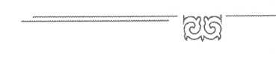

Вы сложный человек, неординарный,
Способны повлиять на всех вокруг.
Логичны и точны, порой коварны,
И все же Гений – парадоксов друг.
Возможно для кого-то это слухи,
А у меня давно сомнений нет,
Что Ваша голова – большой компьютер,
Гарант и малых, и больших побед.
Сегодня, находясь на заслуженном отдыхе, Жарылкасын Бикенович поражает своей дальновидностью, мудростью, талантом убеждения, компетенцией и эрудицией. Он неординарная фигура в обществе, особенно у молодого поколения. Практически ни одно мероприятие в г.Караганде или районах области не проходят без его участия. Как он любит сам говорить: «Татьяна, я всегда с народом!».
Татьяна Василъевна ЖОЛКЕВСКАЯ, заместитель председателя правления Карагандинского облпотребсоюза

НЕОРДИНАРНАЯ ЛИЧНОСТЬ ИЛИ «ЖАҚСЫ ЖЕЗДЕ – ӘКЕДЕЙ»
В массе своей все люди похожи. Но стоит близко пообщаться с ними по отдельности и внимательно присмотреться, то можно увидеть, что каждый человек по своему уникален и неповторим, не похож на других.
Неординарный человек – незаурядный, неповторимый, выдающийся человек. В широком смысле слова это необычный человек, заставляющий задуматься о том, что для личности нет предела для совершенствования. Это понятие дает широкий простор для размышления, толкает к поиску ее истоков.
Кто-то сказал, что неординарная личность – это человек, который ежедневно доказывает, что можно делать больше. Доказывает собственным примером. Таким людям внешне все дается легко. Только они знают цену этой «легкости». Неординарность это результат болезненного опыта. В то же время неординарность – это совокупность качеств, которые выделяют этого человека из общей массы или говоря по-другому – это способность быть «не таким, как все».
Эта статья посвящается неординарной личности Бикенова Жарылкасын Бикеновича. О нем можно говорить и писать много. О его неординарности говорят факты из его биографии и жизни, они заключаются в его особых отношениях с близкими и друзьями, в необычайном авторитете среди всех с кем он общался, в физическом недуге, которой он подвергся, но не покорился, а более того с нею добивался неповторимых достижений и признаний, и других фактах в его интересной и насыщенной жизни.

Жарылқасын Бикенов


Бикенов Жарылкасын Бикенович родился 9 апреля 1943 г. в селе Черниговка (ныне Кобетей) Нуринского района Карагандинской области. Там же пошел в школу и закончил ее в 1959 г. Трудовую жизнь начал в 17 лет в качестве бухгалтера совхоза-рабкоопа «Шахтер» в Нуринском районе, где вырос до заместителя старшего бухгалтера (в 18 лет!). В 1961 г. поступил на бухгалтерское отделение Целиноградского кооперативного техникума и окончил ее на красный диплом. В 1963 г. после окончания техникума проработал 2 года ревизором Балкашинского райпотребсоюза Целиноградской области.
В 1963 г. он поступает, а в 1968 г. заканчивает учебу на учетно-экономическом факультете Новосибирского института Советской кооперативной торговли. Ему присваивается высшая квалификация – бухгалтер-экономист.
С 1964 по 1967 гг. проходит службу в рядах Советской Армии в истребительной авиации ПВО (сверхзвуковые истребители ракетоносцы) механиком, старшим авиационным механиком 1-го класса, сержантом, старшим лейтенантом запаса, техником самолета. В 1965 г. окончил с отличием шестимесячную школу младших авиационных специалистов в г. Ирбит, Свердловской области по специальности «механик самолетодвигателя». После демобилизации – офицер запаса.
В этот период он совмещает учебу в институте со службой в армии. Он пишет письмо тогдашнему Министру обороны СССР Малиновскому Р.Я., о разрешении на учебу во время службы. Это редкостный случай, находясь на службе в армии учиться и обращаться с письмом к маршалу Советского Союза.
Дальнейшие этапы трудовой жизни: в 1967-68 гг. заместитель главного бухгалтера Нуринского райпотребсоюза. В 1968-71 гг. – главный бухгалтер Нуринского райпотребсоюза. Это в 25 лет! Для того времени довольно редкий случай – занимать подобную должность в таком возрасте. В этой организации, а затем в облпотребсоюзе, был избран секретарем первичной партийной организации. С 1971 по 2010 гг. – главный бухгалтер Центральной бухгалтерии Карагандинского облпотребсоюза. В 28 лет занимает весьма ответственную должность в областном масштабе!
В 1968 г. Бикенов Ж.Б. создает семью – моя сестра Анияш (по паспорту Сания) выходит за него замуж. У меня появился «жезде». Это слово по-русски буквально означает зять, но у казахов говорят «Жақсы жезде - әкедей», то есть в особых случаях при отсутствии отца хороший «жезде» может заменить отца, в зависимости от его роли и значимости для младших братьев или сестер жены. Мы с сестрой выросли без отца. Наш отец Копей умер в декабре 1949 г, сестра родилась в 1948 г, а я в марте 1950 г., когда отца уже не было. В таких случаях по обычаю казахи дают ребенку имя «Тұяқ» – продолжатель, наследник.
К своему «жезде» я всегда обращаюсь по имени Жакеш. Здесь хочется остановиться на очень тяжелом для него периоде, резко изменившем его судьбу и дальнейший ход жизни. В 1975 г. он на 90% теряет зрение. Делает операцию в г. Куйбышеве, где смогли только сохранить оставшееся зрение. В дальнейшем еще 5 раз проходит подобные операции – в Куйбышеве, Москве у известных на весь Союз врачей, но зрение было безвозвратно потеряно.

Өмір сынақтарының сыры


Представьте себе каково пережить подобное успешному человеку, которому сопутствовали до этого только удачи, рост по службе по нарастающей. Впереди были радушные перспективы, строились большие планы на будущее. И вдруг все это в миг рушится. Казалось, жизнь остановилась, впереди безнадежность, пустота. Как дальше жить? Это было неописуемое горе для семьи, для моей сестры, родителей и всех близких.
Но жизнь не остановилась, она продолжалась, хотя и с невероятно большими трудностями и невзгодами. Жакеш не сдался, он не покорился роковой судьбе. Рядом с ним была его опора и поддержка – преданная жена Анияш, которая в тяжелые минуты была рядом и осталась ему верна до последнего.
О неординарности этого человека не просто говорят, а кричат убедительные факты его жизни. Более 35 лет прошло с того трагического момента времени. И даже после этого, на удивление всем он продолжал, причем весьма успешно, работать главным бухгалтером Карагандинского облпотребсоюза. И только в 2010 г. вышел на заслуженный отдых.
Бикенов Ж.Б. одновременно с работой в облпотребсоюзе многие годы активно занимался научно-педагогической деятельностью, являясь штатным преподавателем Карагандинского кооперативного института Казпотребсоюза (ныне Карагандинского экономического университета Казпотребсоюза), вел учебные занятия по теории бухгалтерского учета. Он неоднократно назначался председателем ГЭК в этом вузе. В 1990-91 гг. являлся руководителем авторского коллектива, разработавшем одним из первых в республике учебник «Теория бухгалтерского учета» на государственном языке. Он являлся постоянным членом методологического совета по бухгалтерско- му учету Казпотребсоюза. В центральных республиканских и областных изданиях часто публиковались его статьи на тему совершенствования бухгалтерского учета и внедрения механизации и автоматизации в бухучет.
В 1994 году за заслуги в развитии потребительской кооперации в Казахстане указом Президента Республики Казахстан ему присваивают высокое звание «Казақстанның еңбек сінірген қызметкері».
Известный казахский поэт, лауреат премии Ленинского комсомола Кайрат Жумагалиев посвятил Бикенову Ж.Б. поэму под названием «Нұра перзенті», что в образном переводе на русский означает «Сын Нуры», которая была опубликована в 1994 г. в журнале «Кооператор Казахстана» (№ 11, 12), Карагандинской областной газете «Орталық Қазақстан» и Нуринской районной газете «Нұра». В 2000 г. поэма в переработанном варианте вышла в республиканском журнале «Сары Арқа» под названием «Шын ғажапты қараңыз» (№ 6), приблизительный перевод на русский «Посмотрите на это чудо».
Под руководством Бикенова Ж.Б. в соавторстве с Жакеновым Ж.Б. и Исабек Т.К. в издательстве АО «Карагандинская Полиграфия» были изданы книги родословные на казахском языке «Тоқа шежіресі» в 2000 г. (402 с.), «Қарпық шежіресі» в 2002 г. (620 с.), «Қарпық және Қожа шежіресі» в 2008. (1008 с.) и в соавторстве с Исабек Т.К. и Абеуовым К.А. «Алтай Қалыбек шежіресі» в 2009 г. (400 с.), которые были посвящены истории крупных казахских родов Қарпық, Қожа, Қалыбек.
Жарылқасын Бикенов


В 2006 г. Бикенову Ж.Б. было присвоено звание «Почетный гражданин Нуринского района», а в 2010 г. он был награжден орденом «Құрмет».
Когда и какому бухгалтеру посвящали такие поэмы известные на всю республику поэты или присваивали такие почетные звания, вручали такие ордена! Это редко бывает, чтобы человек подверженный тяжелому физическому недугу удостаивался высоких почестей в такой области деятельности.
В этой статье я не затрагиваю его другие выдающиеся способности (прекрасное исполнение казахских песен, красноречие, удивительную память и др.), а также его взаимоотношения с окружающими людьми, его необычайный авторитет среди родственников, друзей и всех тех, с которыми ему приходилось встречаться на своем жизненном пути. Это вызывает у всех восхищение. География его знакомых и друзей весьма обширна. Каких только людей он не знает и не общается, трудно в это поверить. И кто его не знает. Авторитет его и популярность простирается далеко за пределы области и даже республики.
Выше мною уже было сказано, что у казахов «жезде» в особых случаях может приравниваться отцу. В этой связи хотелось бы сказать несколько слов о своей семье и о той роли, которую играет Бикенов Ж.Б. и моя сестра в моей жизни. Я работаю в настоящее время в Карагандинском государственном техническом университете (КарГТУ) заведующим кафедрой «Разработка месторождений полезных ископаемых» им А.С. Сагинова. Профессор, доктор технических наук, действительный член Казахстанской национальной академии естественных наук РК. Мне 65 лет. Супругу зовут Сауле, сейчас на пенсии, работала всю жизнь в торговле, бухгалтером. У нас трое детей: дочь Гульмира (работает в Альянс банке), ее муж Думан (в бизнесе), у них трое детей: Саян, Диана, Аиша; сын Ерен (преподает в КарГТУ), его жена Асемгуль (судья в г. Темиртау), у них сын Нурасыл; младшая дочь Аселя (работает в г. Астана в МНЭ главным специалистом АРЕМ), у нее дочь Ясмина.
Для моей семьи Жакеш непререкаемый авторитет. Для нас он близкий и родной человек, готовый всегда оказать помощь, дать дельный совет. В моей личной жизни на всех этапах он всегда играл немаловажную роль. Во всех сложных жизненных ситуациях я обращался к нему за советом и помощью и получал неоходимую поддержку. Бывали трудности, и он всегда помогал находить выход из них. Можно было бы говорить много об этом, но слова порою теряют смысл.
Поэтому завершая хочу сказать, что мой жезде является весьма неординарной личностью и к нему полностью применимо простое, но в то же время глубокое и мудрое казахское изречение «Жақсы жезде – әкедей»
Тұяқ Көпейұлы ИСАБЕК, профессор, доктор технических наук, действительный член Казахстанской национальной академии естественных наук РК
Өмір сынақтарының сыры



БУХГАЛТЕРЛЕР АТАСЫ – ЖАРЬІЛҚАСЫН
Жарылқасын Бикенұлымен елу жыл шамасында таныспыз. Бір салада 30 жыл бірге еңбек етіп, Нұра ауданының Тұтынушылар кооперациясында біраз жыл қызметтес болдық. Жәкең өз ісіне өте ұқыпты, аса жауапкершілікпен қарайтын. Басқалардан да соны талап ететін. Өзінің адам ретінде, маман ретінде де мықты екендігін елге дәлелдеді.
Қандай жағдай болса да, өзін өте салмақты, байсалды ұстайтын, әр сөзін ойланып айтатын азамат. Ал менің ерекше атап өткім келетіні – Жарылқасын Бикенұлының майталман маман екендігі.
Айта берсек, Жарылқасын Бикенұлының қасиеттері өте көп. Білімді, алғыр азамат ретінде өзін тек қасындағы әріптестеріне ғана емес, бұрынғы сонау бас қаламыз Мәскеудегі Центросоюз басшыларына да таныта білді. Соның бір дәлелі осы бір оқиға – 1991 жылы Совет заманында Қарағанды облысының Тұтынушылар одағының бір топ делегациясы сол кездегі Ленинград қаласында «Общественные знания» мекемесі ұйымдастырған бухгалтерлер семинарына іссапарға шықтық. Ресейдің Курск, Липецк калаларының мамандары бар, біздің топ мүшелері бар, барлығы 38-40 бухгалтер қатыстық.
Сол кезде Ресей мамандарының қасында басқа аймақтан Азиядан келген біздің топ, әрине, екінші орында болдық. Жиын өтетін аудиторияда орын артқы жақтан тиетін, асханаға да жұрттан кейін барамыз. Экскурсия, тағы басқа шараларда да көштің сонында болдық. Содан бір күні семинарды Мәскеуден келген Центросоюз басшыларының бірі өткізетін болды. Аудиторияға кіріп келіп шет жақта отырған біздерді көріп, Жарылқасын Бикенұлын тани кетті. Құшақ жая амандасып: «О, это же сам хозяин Бикенов!», – деп жұртқа жар салғандай таныстырып жатты. Бәрі аң-таң болды да қалды. Содан семинар барысында біздің жаққа да көп көңіл бөліп, арасында: «У вас так делается, все правильно?», – деп бізбен сұхбат құрып, ақылдасып та отырды. Сондай жоғары лауазымды басшының құрметтеп отырғаны осал адам еместігіне жалпақ жұрттың көзі жеткен болар. Сол кездесуден кейін жұрттың бізге деген көзқарасы бірден өзгеріп шыға келді.
Енді біздің топ алдыңғы қатарда жүретін болды. «Здравствуйте, проходите, пожалуйста», – дегенді еститін болдық. Аудиторияда да алдыңғы қатардамыз, экскурсия билеттерін де бізге бірінші әкеліп береді, асханаға да бірінші болып кіреміз... Былайша айтқанда – көзіміз ашылды.
Міне, осыдан-ақ Жәкеңнің қандай маман, қандай абыройы асқақтаған білімді азамат екенін біле беріңіз!
Күләш Әкімжанқызы ҚАЙЫРБЕКОВА, Нұра аудандық Тұтынушылар одағының бас есепшісі
Жарылқасын Бикенов



ЖӘКЕМ МЕНІҢ – ҒҰМЫРЫ ДАСТАН АҒАМ!
Жарылқасын Бикенұлы ағамызбен Тұтынушылар кооперациясында жиырма жылдан астам уақыт бірге қызмет еттік. Сол бір кезеңде, Тұтынушылар одағының гүрілдеп тұрған шағында Жәкеңнің орны ерекше еді.
Тұтынушылар саласының қарқындап өсуіне сіңірген еңбегі өте зор еді. Мен Жәкеңнің әріптестеріне дауыс көтеріп, ренжіп сөйлегенін көрмеппін. Әр уақытта да байсалды, парасатты, өз ісінің маманы ретінде барлық жұмысты ақылмен шешетін.
Жәкең тек қана есеп-қисаптың маманы емес, рухани жағынан да үлкен тұлға болды. Тұтынушылар одағында бухгалтерлік есепті дамыту жөніндегі жазған кітаптары мен мақалалары бүкіл Қазақстан аумағында кеңінен қолданыс тапты.
Әлі есімде, Қазақ Тұтынушылар одағының съезіне барғанымызда бір сұрақтың шешімін таппай тұйыққа тірелген уақытымызда, Қазақ Тұтынушылар одағының төрағасы Сәрсенов осы сұрақтың шешімін Жарылқасын Бикенов айтсын деп еді көпшілікке қарап. Сонда Жәкең орнынан тұрып, асықпай, саспай әр сөзін шеге қаққандай егжей-тегжейлі түсіндіріп бергенде, төбеміз көкке жеткендей болып еді. Жәкеңнің мәртебесі тек қана республика аумағындағы әріптестеріне емес, бүкіл басшылар арасында да өте зор болды.
Жәкеңнің тәрбиелеген шәкірттері бүкіл Қазақстан аумағында жемісті қызмет істеп жүр және де олар осы күнге дейін Жәкең десе, ішер асын жерге қояды.
Соның бір айғағы – Жәкеңнің мерейтойларына барлығы қатысып, өздерінің ақ тілектерін білдіріп, өткенді еске түсіріп, ағамыздан ақыл-қеңес алушы еді.
Бүгінде Жәкең «Қазақстанның еңбек сіңірген қайраткері», «Құрмет» орденінің иегері, «Нұра ауданының Құрметті азаматы» ретінде жас жеткіншектерді рухани тәрбиелеуге әлі де зор үлесін қосып келеді. Жәкеңнің жазған Тоқа, Қарпық шежірелері – үлкен ізденісті, көп еңбекті керек еткен рухани дүниелер.
Жәкең қазыналы қария, бір елдің бетке ұстайтын ақсақалы. Біздің елде егде тартқан кісілер көп, ал ақсақал жоқтың қасы. Шаршы топта не шешен сөйлейді, не көсем сөйлейді демекші, ол –еліміздің бетке ұстаған тұлға азаматы. Кешегі еткен Байдалы би, Шоң болыстардың көз алдымызда жүрген сарқыншағы сияқты.
Б. ШАЙЖАНОВ, Нұра аудандық Маслихатының хатшысы

О МОЕМ НАСТАВНИКЕ
Главного бухгалтера Карагандинского облпотребсоюза Бикенова Жарылкасын Бикеновича знаю с июня 1980 года, когда я работал у него заместителем.
Наставник, Учитель – это Жарылкасын Бикенович. В течении 15 лет впитывал в себя каждый проведенный день на работе с моим Учителем. В дальнейшем, работая в крупных организациях мне очень помогли знания, которые я получил от своего Наставника. Каждый раз я задавал себе вопрос: «А чтобы сделал в этой ситуации Жарылкасын Бикенович?». Меня всегда спрашивали, откуда вы знаете строительство, общепит, сельское хозяйство, производство и я с гордостью отвечал «У
Өмір сынақтарының сыры


вас не было такого Учителя как у меня!». Жарылкасын Бикенович учил меня думать, давая поручение говорил: «Ты представляешь Облпотребсоюз и достойно защищай его права даже перед прокурором области, не бойся и доказывай свою правоту, обдумывай каждое сказанное слово и тогда все получится». Жарылкасын Бикенович не только знаток учета, но и профессионал в любой отрасли с большой буквы. Я в начале не понимал, почему председатели райпотребсоюзов и райпо выстраивались в очередь у кабинета моего Шефа, потом я понял, что Жарылкасын Бикенович кон- сультировал их по многим вопросам хозяйственной деятельности предприятий.
Он – профессор бухгалтерского учета – это не просто слова. Я вспоминаю, когда в 80-е годы нам приходили инструкции по ведению бухгалтерского учета с вышестоящей организации из Москвы. Жарылкасын Бикенович изучая их, отправлял им свои предложения, после чего выходили новые инструкции с учетом его замечаний. Недаром, Начальник управления учета высшего органа кооперации СССР на всесоюзном совещании лично подошел к Жарылкасын Бикеновичу и представил его участникам как образец для подражания в области учета.
Главные бухгалтера подведомственных организаций уважали Жарылкасын Бикеновича за его большие знания в учете, за поддержку – а поддержка со стороны Жарылкасын Бикеновича придавала им силы и уверенность.
На работе Шеф любил порядок и неукоснительно требовал его от подчиненных. Спрос был жесткий и справедливый. По его инициативе все отделы облпотребсоюза давали заключения по балансу, тем самым специалисты постигали экономический анализ.
Вне работы Жарылкасын Бикенович был душой компании, шутил, пел, никогда не показывал свое превосходство ни по возрасту, ни по должности. Ему были небезразличны наши семейные дела, его советы и помощь всегда были кстати, за что я очень благодарен. Скромность, человечность, помощь близким – это малая часть того, что я знаю про Жарылкасын Бикеновича. Я считаю себя счастливым человеком, потому что в моей жизни есть такой человек, как Жарылкасын Бикенович.
От себя и от моей семьи я хочу поблагодарить Жарылкасын Бикеновича за все, что он мне дал в этой жизни.
Желаю Вам крепкого здоровья, семейного благополучия и долгих лет жизни!
С уважением, Ермагамбет ТЕМИРГАЛИЕВ Декабрь, 2014 год
Жарылқасын Бикенов

ЧЕЛОВЕК ДЕЛА И ИДЕЙ
О бухгалтерах пишут очень редко, и герои они зачастую не положительные. Но в каждой профессии есть люди, которые с детства мечтали работать именно тем, кто они есть сейчас. И тем приятнее встретить человека, мечтавшего стать бухгалтером и ставшего им...
Жарылкасын Бикенович Бикенов родился в апреле 1943 года в селе Черниговка (ныне Кобетей) Нуринского района Карагандинской области. После окончания казахской средней школы свою трудовую жизнь начал в качестве бухгалтера совхоза-рабкоопа «Шахтер».


Затем учился в Целиноградском кооперативном техникуме, Новосибирском институте кооперативной торговли, которые окончил с отличием.
Он прошел последовательно все ступени нелегкой бухгалтерской профессии: от рядового бухгалтера совхоза-рабкоопа до главного бухгалтера Карагандинского облпотребсоюза, причем на последней должности вот уже 32 года (!). В течение этих лет Жаке постоянно избирался членом совета и правления облпотребсоюза, Методологического совета Казпотребсоюза по бухгалтерскому учету, был делегатом съезда потребительской кооперации Казахстана.
Подарок судьбы? Отнюдь нет! Хорошо зная Жарылкасын Бикеновича, могу сказать: в основе столь весомых и убедительных результатов его жизненного пути лежит природный талант, неутомимый труд, неуемное желание овладеть всеми секретами профессии, стремление стать нужным людям, своей стране. Именно эти качества позволили ему достичь многих целей в своей жизни, заслужить глубокое уважение людей.
Практическую деятельность Ж.Бикенов хорошо сочетал с научной и педагогической работой. Он преподавал в кооперативном институте и торгово-кооперативном училище. Одновременно вел практические занятия по бухгалтерскому учету, руководил дипломными и курсовыми работами студентов. Неоднократно назначался предстедателем Государственной экзаменационной комиссии. Словом, Жарылкасын Бикенович внес ощутимый вклад в дело воспитания и подготовки специалистов для потребительской кооперации Казахстана. Принимал активное участие во всесоюзных совещаниях, семинарах, научно-практических конференциях главных бухгалтеров об- ластных потребительских союзов в Москве, Воронеже, Казани, Ташкенте и Алматы.
Перу Ж.Бикенова принадлежат многочисленные научные статьи по проблемам совершенствования бухгалтерского учета, публиковавшиеся в журналах «Бухгалтерский учет», «Советская торговля», «Кооператор Казахстана», «Бюллетень бухгалтера». Идеи, которые выдвигал Жарылкасын Бикенович, часто были спорными, но интересными, вызывали оживленные, а иногда и ожесточенные дискуссии.
Ж.Бикенов никогда не был тем, кого называют просто тружеником. Работа бухгалтера, столь очевидно скучная для многих, была подлинной страстью Жарылкасын Бикеновича, единственной и неповторимой. Когда он работает, то так увлекается, что весь мир отодвигается в тень, и только «музыка баланса» звучит в его ушах. Он живет работой и в этом видит главную радость своей жизни. При этом, сосредоточившись на бухгалтерии, умеет смотреть на мир не из-за груды бумаг письменного стола, а с высоты большой общечеловеской культуры. Жарылкасын Бикенович – на редкость образованный человек, поэтому друзья называют его «ходячей энциклопедией», а его голову – «компьютером».
Жарылкасын Бикеновичу присуще острое чувство нового, без которого, по-видимому, нельзя работать с полной отдачей главным бухгалтером и постоянно поддерживать творческую атмосферу в коллективах системы облпотребсоюза. Под его руководством проведены рациональная централизация и автоматизация бухгалтерского учета в подведомственных организациях, что позволило улучшить качество учетных работ, повысить производительность труда счетных работников, усилить контрольные функции бухгалтерского учета. Он всегда старается шагать в ногу со временем, быть в курсе всего нового, что появляется в теории и практике бухгалтерского учета, аудита, экономического анализа хозяйственной деятельности и в средствах поддерживать на высоком уровне свои профессиональные знания.

Өмір сынақтарының сыры




Первостепенное внимание Ж.Бикенов уделяет воспитанию молодого поколения бухгалтеров, принимает активное участие во встречах с абитуриентами в дни открытых дверей экономического университета Казпотребсоюза. Он не любит праздных разговоров, беседа его всегда содержательна и поучительна.
И награды у него – по заслугам. Среди них особо отметим тот факт, что в 1994 году за заслуги в развитии потребительской кооперации в Казахстане Указом Президента ему первым из бухгалтеров республики присвоено высокое звание «Қазақстанның еңбек сіңірген қызметкері».
С юбилеем, Жаке!
Ж.ТОЛПАКОВ,
профессор Карагандинского экономического университета Казпотребсоюза,
кандидат экономических наук «Индустриальная Караганда», 5 апреля 2003 года

ЕҢБЕГІ ЕЛЕНГЕН ЕСЕПШІ
Қазақстан Республикасының Президенті Н.Назарбаевтың үстіміздегі жылдың 16 маусымындағы Жарлығымен Қарағанды облыстық Тұтынушылар одағының бас бухгалтері Жарылқасын Бикеновке «Қазақстан Республикасына еңбек сіңірген қызметкер» құрметті атағы берілді.
Адамзат қоғамының қай формациясы болса да есепсіз өмір сүре алмайды. Ал мына нарыққа ену жағдайындағы өтпелі кезеңде есеп-қисаптың маңызы арта түспек. Кезінде Лениннің «Социализм дегеніміз – есеп» деген дау тудырмайтын қағидасын бүгін «Нарық дегеніміз – есеп» деп нақтылай түсуге болатын тәрізді. Бәлкім, қазір халқымыз бастан кешіп отырған осынау қысталаңның өзі сол есеп-қисаптың осалдығының салдары болар.
Жә, саясаттың «бал қаймағы» экономика болса, сол экономиканың тұтқасын қолына алғандардың ісі оңға басуын, еңбегіміз бен байлығымыздың есебі дұрыс жасалып, қазіргі жағдайдың байыпты талдануын, болжамның дәл болуын тілейік.
Осынау аз-кем толғанысқа, алыстан тартып әңгіме бастауымызға себеп не дерсіз оқырман. Қай шаруаның да, тіпті, жеке отаудың қазан-ошағының есебі түгел болмаса, береке айналмайды ғой. Сол есепті жүргізетін адамдардың жетістігі мен кемшілігі, сайып келгенде, халық тіршілігінің деңгейімен сипатталмақ. Бұрын шаруашылық басшысы атақ алып, қатардағы еңбек адамдарының омырауы үкіметтің марапат белгілеріне толатын. Ал сол шаруаларға жұмсалатын қаржының әр тиы- нын есептеп, ықтияттылық танытып отыратын бухгалтерлердің есімі әйгіленбейтін. Есепші ағайындардың көңіліне келмесін, тоқырау жылдарында бұл мамандықтың иелері «еті арам, күші адалдың» нағыз өзі еді ғой.
Басшылар, мамандар, жұмысшылар туралы қаншама көркем шығарма туды. Сол шығармаларда есепші-бухгалтер бейнесі бар ма? Көлеңкесі де жоқ. Бар болса керітартпа, бүкшиіп шот қағып отыратын пенде қылаң беріп қалатын. Әділ емес-ақ қой. Әйтпесе, қандай завод-фабрика, колхоз-совхоз, мекеме болса да бухгалтерлік қызметі дұрыс жолға қойылмаса, былығып кетпей ме?

Жарылқасын Бикенов


Осы уақытқа дейін бұл мамандықтың адамдарына таңертеннен кешке дейін жансыз цифрлармен тілдесіп, есеп жұмыстарын ретке келтіруден жалықпайтын кеңсенің «жуас қана қойторысы» ретінде қарап келгеніміз рас. Міне, сол еленбей келген бухгалтерлердің ортасынан суырыла шығып, республика бойынша тұңғыш құрметті атаққа ие болып отырған Жарылқасын Бикенов туралы сөз қозғаудың реті бүгін келіп-ақ тұр.
Тұтынушылар кооперациясы саласында отыз жылдан артық еңбек етіп келе жатқан азаматтың өмір жолы, қызмет жолы бәлендей ерекше емес те шығар. Әуелі есепшінің көмекшісі болып шот қаға бастаған Жарылқасын Ақмола кооперативтік сауда техникумын үздік бітіріп, Новосибирдегі кооператив институтына сырттай оқуға түсті. Осынау киелі ғылым ордасының ауыл баласына берген тәлімі мол болды. Жоғары білімді бухгалтер-экономист мамандығын алғандар ол жылдары Нұра өңірі түгіл, бүкіл облысымызда бірен-саран еді ғой.
Білікті маманның қарымы мен қабілеті ерте танылып. ол облыстық Тұтынушылар қоғамының бас бухгалтерлігіне шақырылды. Міне, содан бергі ширек ғасыр уақыт ішіндегі Қарағанды сияқты үлкен облыс саудасының бүкіл есеп-қисабы Жарылқасынның қолынан өтіп келеді. Бухгалтер мамандығының қыры мен сырын бір-екі ауыз сөзбен айтып жеткізу қиын. Ал Жақаңның сауда есебіне енгізген жаңалықтары жайында тиісті ғылыми және салалық баспасөзде әлденеше рет жазылған. Есеп-қисаптың теориясы мен практикасын жетік меңгерген Ж.Бикенов республика кооперациясында аса ірі маман ретінде кең танымал. Атырау мен Алтайдың, Қостанай мен Оңтүстік облыстарының Тұтынушылар одақтарында Жақаңның есімін білмейтін есеп қызметкерлері жоқ десек, асыра айтқандық болмайды. Сондықтан болар, Қазақстанның әр облысынан, аудандарынан Жақаңды құрметті атағымен құттықтап келіп жатқан жеделхаттар легі әлі толастар емес.
Есеп теориясына жетік ұстаз ретінде Жақаң бухгалтерлердің жаңа буынын тәрбиелеуге де үлес қосып келеді. Ол республикада тұңғыш шыққан «Бухгалтерлік есептің теориясы» деген еңбекті жазып шығарушыларға жетекшілік етті. Студенттер мен оқытушыларға, қызметкерлерге аса қажетті «Бухгалтерлік есеп сөздігі» деген кітапты құрастыруға да ат салысты.
Облысымыздағы кооператив саудасының есебін автоматтандыру саласындағы атқарған жұмыстары өз алдына бөлек әңгімелеуге тұрады. Жақаңның ізденістері нәтижесінде есеп жұмыстарының сапасы артып, талдаулар жан-жақты әрі жедел жасалатын болды. Қарағанды кооператорларының жаңалығына ден қойған есепшілер бірнеше мәрте республикалық семинарларды осында өткізді.
Республиканың еңбек сіңірген қызметкері Ж.Бикенов қазіргі қиын шақта кооперативтік сауданы қолдап, демеудің жолдарын іздестіруде. Осы бағыттағы жұмысына орайлас:
– Нарыққа көшу кезеңіндегі ауырпалықты бәсеңдетуге бола ма? – деп сұрағанымда Жақаң:
– Болады, – деді. – Ол үшін кез келген шараны рет-ретімен ойластырып барып жүзеге асырған жөн. Әсіресе, мынадай тарихи бұрылыстарда алдын-ала болжау мен байыпты саралауды естен шығармаған абзал.
Өмір сынақтарының сыры


Стратегия дұрыс, бірақ тактикалық қателер көп. Тоталитарлық жүйеден мұра болып қалған экономиканы нарыққа бағыттау – үлкен жауапкершілікті талап ететін жұмыс. Өйткені, сәл қателіктің өзі ең әуелі қалың қауымға ауыртпалық әкеледі. Біз бір нәрсені ұмытпаумыз керек: қандай мемлекет болса да, өз елінің әрбір азаматының бүгінін, ертеңін ойлауы қажет...
З.СЫЗДЫҚҰЛЫ Қарағанды «Орталық Қазақстан» газеті, 1994 жылғы 18 тамыз

БЛАГОСЛОВЕНИЕ СВЬІШЕ
Его память удивляла подчинённых – Жарылкасын Бикенов мог указать им, какую страницу документа открыть, на слух запоминал четыре колонки цифр на 25 строках. При этом он много публиковался, выступал с докладами, разработал и издал четыре книги родословных. К слову, Жарылкасын Бикенович – единственный бухгалтер в республике, удостоенный почётного звания «Заслуженный служащий Казахстана». И это несмотря на то, что почти 40 лет назад Жарылкасын Бикенов внезапно заболел и стал терять зрение. О своей работе аксакал и сегодня рассказывает с большой любовью.
Жарылкасын Бикенов родился 9 апреля 1943 года в селе Черниговка (ныне Кобетей) Нуринского района. Отца призвали на фронт осенью 1942 года, где он получил два пулевых ранения. После чего проходил долгий курс реабилитации в госпитале и демобилизовался.
– Уходя на фронт, отец сказал матери: «Если родится мальчик, назови его Жарылкасыном», что означает «благословенный богом», – вспоминает аксакал. – В семье уже четыре сестры и два брата. После моего рождения появились ещё два брата. Сейчас, к сожалению, из девяти детей остался только я.
В пять лет Жарылкасын засобирался в школу. Однако учителя любознательному мальчику посоветовали прийти через два года.
– Тогда меня из школы выпроводили, – смеётся Жарылкасын Бикенов, – сказали, что мне ещё рано. На следующий год повторилось то же самое, но отец настоял, и учитель пошёл навстречу, отметив при этом, что в список учеников вносить меня не будет, а просто понаблюдает. Если у меня проявятся стремление к знаниям и способности в учёбе, тогда изменит своё решение. Через неделю решили, что учиться мне можно.
Окончив школу, Жарылкасын Бикенов отправился в Целиноград поступать в сельскохозяйственный институт. Но его планам не суждено было сбыться: «Я окончил казахскую школу и русского языка почти не знал. На первом же письменном экзамене по математике я не смог правильно перевести задания и решить их, – продолжает рассказывать аксакал. – Конечно, я взял черновик с заданиями с собой и после того, как мне их перевели, решил их в два счёта, но было уже поздно. Экзамен я провалил и уехал домой».
Сидеть дома Жарылкасын не привык, поэтому пошел работать учеником бухгалтера в совхоз-рабкооп «Шахтёр» в трёх километрах от родного села Кобетей. Каждый день шел за три километра пешком, но на работу не опаздывал. Позже точность во всем, способности в счетоводстве, твердый характер и феноменальная память сыграют огромную роль в становлении Бикенова как профессионала.
Жарылқасын Бикенов

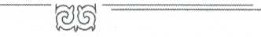
Уже через год благодаря отличной работе ученик станет заместителем старшего бухгалтера. Позд- нее он окончит Целиноградский кооперативный техникум с красным дипломом. Некоторое время молодой человек проработал старшим ревизором в Балкашинском РПС Целиноградской области. Потом была служба в армии. А ведь за несколько месяцев до призыва Жарылкасын поступил в Новосибирский институт советской кооперативной торговли на учётно-экономический факультет. В те годы солдату было запрещено во время прохождения воинской службы учиться или работать.
– Что мне оставалось делать – только писать письма. Я писал в журналы, где излагал свою проблему, командующему армии и даже министру обороны. Но везде мне отказывали, – говорит Жарылкасын Бикенович. – Однажды после очередного отказа ко мне подошёл начальник политотдела и сказал, что завтра я еду в Новосибирск. Конечно, поначалу это ввело меня в замешательство. Я не мог поверить, что мне действительно дали такой шанс! Следующие три года ездил в командировки на сессию. Так, в 1967 году я демобилизовался, а в 1968 году успешно завершил обучение.
После возвращения из армии Жарылкасын Бикенов работал заместителем главного бухгалтера, а затем и главным бухгалтером Нуринского райпотребсоюза. Благодаря хорошим знаниям, памяти и богатой практике он в 1971 году переехал в областной центр – Караганду. В него поверил председатель облпотребсоюза Вениамин Хан, а через некоторое время поддержали председатели Казпотребсоюза Умурзак Сарсенов, Хазбулат Ашляев и облпотребсоюза Базарбай Каржасов.
В Караганде Жарылкасын Бикенович работал главным бухгалтером Центральной бухгалтерии облпотребсоюза. Болезнь подкрадывалась тихо и незаметно. Внезапно вершине карьеры у Бикенова обнаружили глаукому. После первой операции врачи думали, что он потеряет зрение навсегда. Однако наступление полной слепоты удалось замедлить – Жарылкасын Бикенович смог плохо, но видеть.
Несмотря на болезнь, он продолжал много читать, работать с цифрами, все запоминал. Жарылкасын знал все старые и новые инструкции и указания бухучета.
С 1978 по 1998 год Жарылкасын Бикенов являлся председателем ГЭК в Карагандинском кооперативном институте. Именно он принимал участие в реформировании бухучёта, был одним из тех, кто настаивал на переходе на стандарты международной финансовой отчётности.
До ухода на заслуженный отдых Бикенов работал начальником управления бухучёта, финансов и контроля, а затем главным бухгалтером облпотребсоюза.
Его трудолюбие и профессионализм всегда отмечались на самом высоком уровне. В 1994 году Указом Президента страны Казахстана Жарылкасын Бикенов получил почётное звание «Заслуженный служащий Казахстана». До него ни один бухгалтер Казахстана не удостаивался такого высокого звания. В 2006 году Жарылкасын Бикеновичу было присвоено звание «Почётный гражданин Нуринского района». В декабре 2010 года он был награжден орденом «Құрмет».
Сейчас аксакал живёт в окружении любящей семьи. Апрель для Жарылкасын Бикеновича вдвойне юбилейный – помимо своего 70-летнего юбилея, они вместе с супругой Анияш справят сапфировую свадьбу. Вместе они уже 45 лет. Все это время рядом с ними находятся трое детей и горячо любимые внуки.

Өмір сынақтарының сыры



АДАЛ ЖАР. АСЫЛ АНА. АҚЫЛШЫ ДОС
Өмірде ода жазуға тұрарлық оқшау тұлғалар іздегенге қашанда табылады. Біреу Отан үшін отқа түседі, елі мен жері үшін қу жанын шүберекке түйіп, басын бәйгіге тігеді. Енді біреу кызылды-жасыл дүниенің бар қызығын тәрк етіп, бойындағы махаббаттың қуатын отбасы, ошақ қасына сарп етіп, жалғанда тек жар үшін деп ғұмыр кешеді. Иә-иә, жаратылысы бекзат бұлар жайында да ойланбастан ода жазуға болады. Өйткені, мұндай асыл туған жандардың қатары бұл күнде, өкінішке қарай, сиреп кеткен. Бүгінгі әңгімеміз дәл сондай жандардың бірі, әйел затының асыл туған перизаты деуге әбден лайық Әнияш атты жеңгеміз туралы болмақ.
Ағамыздың – Әнияш Көпейқызының жұбайы Жарылқасын Бикеновтің ақтарыла айтқан сырын екшеп-текшеп, ақ қағаздың бетіне түсірген ек...
Негізі, бұл жеңгеміздің азан шақырып қойған шын есімі Сәния; Әнияш деп үйдің іші атап кеткен.
Әнияш ауылда өсіп, каймағы бұзылмаған қазақы ортада тәлім-тәрбие алғанымен, кіндік қаны қаланың топырағына тамған қыз еді. Қарағандының ертеректе «Копайгород» деп аталған ауданында Көпей Исабекұлы деген кеншінің отбасында 1948 жылдың 29 ақпанында дүниеге келген. Әкесі марқұм кешегі күндей күркіреп өткен соғыстан аман қайтқан майдангер еді, шахтада жүріп кенеттен келген кеселден қайтты. Анасы Бақыт екі жасқа да толып үлгермеген Әнияшын құшағына алып. қара жамылып қала берген. Іште әлі жарық дүниені көрмеген Тұяқ есімді ұл қалған. (Бұл күнде Тұяқ Көпейұлы ҚарМТУ-дың таукен факультетінің деканы, техника ғылымдарының докторы, профессор)...
Әнияш Көбетей ауылында тұрған нағашы атасы Әбутүсіптің қолында өсті. Жергілікті Калинин атындағы орта мектепті бітіріп, сол оқу орнында бастауыш сыныптардың мұғалімі болып, бала оқытты. 1968 жылы Жарылқасын ағамызға тұрмысқа шыққаннан кейін, Нұра ауданының орталығы Киевка кентіндегі №2 мектеп-интернатта тәрбиеші болып қызмет етіп жүріп, ҚарМУ-дың биология факультетіне түседі. Жас шаңырақта 1969 жылы Әбілқасым атты тұңғыш ұл келді өмірге.
1971 жылы Жарылқасын ағамыз бен Әнияш жеңгеміз Қарағанды қаласына көшіп келді. Мұнда Әнияш Көпейқызы ГПТУ-16-да оқытушылар кәсіподағының төрайымы болып қызмет етті. Ал Жарылқасын аға облыстық Тұтынушылар одағының бас бухгалтері болып тағайындалған. Сол жылы қыздары Гүлшат келген дүниеге.

Он не привык оставаться на обочине жизни. И сегодня, находясь на заслуженном отдыхе, Жарылкасын-ага активно участвует в общественно-политической жизни области, является членом областного Совета ветеранов войны и труда. Когда-то отец его решил, что сын будет благословенный, и Жарылкасын Бикенов, несмотря на все трудности, благословен в жизни.
Владимир МАРКОВ «Индустриальная Караганда», 6 апреля 2013 года
Жарылқасын Бикенов


Кәсіподақта бір-екі жыл жұмыс істеген соң Әнияш жеңгеміз Қазтұтынуодағы кооператив институтының оқу бөліміне ауысты. Осында, одан кейін бухгалтерлік-есеп кафедрасында қызмет ете жүріп, екінші жоғары білім алды – кооператив институтының бухгалтерлік есеп факультетін тәмамдады.
Өмір дариясы өзінің қалыпты арнасымен ағып жатты. 1974 жыл да жылжып жеткен. Жай келмеді, айрандай ұйып отырған Бикеновтер отбасының қақпасын тепкілеп, түндігін желпілдетіп өткен-ді. Орда бұзар отыздан асқан Жарылқасын ағамыздың жанарына белгісіз дерт кесел болып жабысты. Осы Қарағандыда жасалған тексеруден кейін көру қабілеті тіпті де төмендеп кеткен...
Қатал тағдыр қырына алып, айрандай ұйып отырған отбасының төрін ойран қыла жаздаған сол бір сын шақта бір дәрігер әйел «Басың жас. Болашағыңды ойла» деген тәрізді «жанаршылық» сөзін айтып, жиырма алтыдағы жас келіншекке ащы шындықтың бетін ашқан. «Өмір бойы масыл болғаннан басқа...» дегенді емеурінмен білдірген. Құлақ естіген де қойған, бірақ рухы мықты сананың қақпасы берік жабулы-тұғын. Азаматының амандығын Алладан тілеп, ақыр соңына дейін адал болуға ант берген еді өзіне-өзі іштей...
Жарылқасын ағамызды жеделдетіп Куйбышев қаласына (қазіргі Самара) алып ұшады. Сол жерде төрт мәрте, одан кейін Мәскеуде бір рет операция жасалды жанарына. Одан кейін, соңғы операцияны қарағандылық хирургтар жасаған. Міне, осы бір адам тағдыры қыл ұшында тұрған қиын шақта адал жары – анадан асыл туған Әнияшы жанынан бір елі ажырамады. Тағдыры доғдырдың саусағының ұшына байланып қалған Жарылқасын ағамыз қайтпас жігер, мол қуатты адал жардың та- мыры сезім тұнығынан тамшы тартқан махаббатынан алған еді. «Садағаң кетейін, Әнияшым! Сендей жарды кез қылғаны үшін тағдырыма – басыма бақ пен сорды қатар берген қатал тағдырыма мың рахмет!», – деген еді төсекке таңылған ағамыз жанарынан тамған жасты жұтып жатып.
Алланың жіберген сынына адал жардың махаббаты мойымады. Тағдырдың жолындағысын талқан қылып, күлін көкке ұшыратын дүлей дауылы шаңырағын шайқалта алмаған отбасына құт-берекенің өз кезегімен келуі табиғи заңдылық еді. Жанар отының көмескі тартқанына қарамастан, Жарылқасын ағамыз Қарағанды облыстық Тұтынушылар одағының бас бухгалтері қызметіне қайта оралды. Бұған дейін ол Нұра аудандық Тұтынушылар одағының бас есепшісі болып істегенді. Міне, Алланың өзі жадын адам нанғысыз берік қылып жаратқан Жақаң күні бүгінге дейін – 34 жыл бойы осы қызметтің екі тізгін, бір шылбырын уысында бекем ұстап келеді.
Қызмет бабы өз алдына бір бөлек, жалпы күнделікті тірлікте – мейлі ол отбасында болсын, мейлі дос-жаранның ортасында жүрсе де, Әнияш жеңгеміздің аялы аурасы адам баласын баурайтын да тұратын. Жалпы, Жарылқасын ағамыздың шаңырағы жеті бірдей отбасымен күні бүгінге дейін аяқ-табағы ауысып, өте жақын араласады. Саналы ғұмырда, қамшының сабындай қысқа өмірде ағайын-туыс, дос- жаранмен «сіз-біз»-ден айырылмай сыйласқанға не жетсін?!
Өмір сынақтарының сыры


Айтайын дегеніміз, байсалды жүріп, байыппен сөйлейтін Әнияш Көпейқызы өзі қызмет еткен ортада аса сыйлы болып, абырой мен құрметке бөленіп қана қоймай, ағайын-туысқа жайлы, досқа сыйлы алтын басты әйел бола білді. Тоғыз ағайынды Жарылқасын ағамыздың шаңырағы туған-туысты былай қойғанда, келімді-кетімді кісіге толы, дастарханы жиылмаған үй екені рас. Әнияш жеңгеміз – қонағы үзілмеген сол ошақтың құт-берекесі.
Жарылқасын ағамыздың дастарханынан қазақтың небір жақсысы мен жайсаңы дәм татты. Бұл шаңырақта кімдер болмады десеңізші: Алашқа есімдері мәшһүр болған марқасқалардан бастап, Одақтағы тұтыну кооперациясының басшылары, Орталық комитеттің хатшылары, республикалық Тұтынушылар одағының облыстардағы төрағаларына дейін Әнияш жеңгеміз жайған дастарханның құтты қонағы болды. Басшы болсын, қосшы болсын, солардың бәрін бөліп-жармай, өзінің бөлек біткен болмысына салып, жарқылдап қарсы алып, жарылқап шығарып салып отырған. Екеуі де жұбын жазбай қол ұстасып, талай жердің дәмін татты. Небір игі жақсы отырған орта төрінің қадірменді қонағы болды...
«Тектіден текті туады, тектілік тұқым қуады» демекші, арғы атасы Тоқа Тілен батыр болса, нағашы атасы – Нұраның бойына имандылықтың нұрын төккен Әбутүсіп қожа. Міне, осындай текті жерден шыққан Әнияш Көпейқызы қазіргі уақытта Қарағанды экономикалық университетінде мұрағат меңгерушісі болып қызмет етіп жатыр.
Бұл күндері Жарылқасын ағамыз бен Әнияш жеңгеміздің, Құдайға тәуба, балалары өсіп жетілген. Бәрі де жоғары білім алған, қазіргі уақытта беделді деген қызметтерде жүр. Үлкен ұлдары Әбілқасым мен келіні Айгүл Арлыжан және Томирис есімді немерелерді дүниеге әкеліп, ата-анасын айтып жеткізгісіз қуанышқа бөледі. Қыздары Гүлшат пен күйеу баласы Серіктен Мұхамед есімді жиен сүйді.
Немересі Арлыжанның атын қойған Жарылқасын ағаның өзі. «Ұл туса есімін өзім, ал қыз туса Әнияш сен қоясың» деп өзара келісіп алған екен. Содан, дүниеге шырылдап маңдайы торсықтай ұл келгенде бала-шағаның шыдамын әбден тауысқан, соңына дейін құпиясын ашпаған Жарылқасын ағамыз әрең дегенде өз шешімін айтыпты: «Қазақ: «Малым жанымның садағасы, жаным арымның садағасы» деген, мұның атын «Арлы» деп қойдым», – деп. Сонда орысша оқыған кенже ұлы: «Бұл өсіп, ұрпағы болғанда, олар «Арлов» болып жазыла ма?», – деп келіспеген сыңай танытқанда, «Ендеше, «Арлыжан» болсын!», – деп ағамыз да жантая кетіпті. Сол Арлыжан – атасы мен әжесінің көзқуанышы болған құлыншақ қазіргі уақытта қаладағы «Мұрагер» мектебінің алтыншы сыныбында сабағын «5»-ке оқып жүр. Пенде баласының бұл жалғанда арманы таусылған ба, Жақаң мен жеңгеміздің ендігі арманы – кенже ұл Ерғанатты аяқтандырып, одан немере сүю.
Зады, Жарылқасын ағамыз бен Әнияш жеңгеміз адал достықтың қадірін мейілінше терең түсінген жандар. Бүгінгі күнге дейін жеті отбасымен етене араласып келген екен. Оның ішінде Қарағанды экономикалық университетінің ректоры, ел сыйлаған Ерқара Аймағамбетов ағамыз бен ол кісінің зайыбы Гүлнұрмен арадағы қыл өтпес достықтың жүлгесі күні бүгінге дейін үзілмей, тіпті
Жарылқасын Бикенов


туғандай болып біте қайнасқан. Жақаң мен Әнияш жеңгеміз Ерқара ағамыздың үлкен қызының кіндік әке-шешесі болса, ерлі-зайыпты Аймағамбетовтер Арлыжанның өкіл ата-анасы екен.
Өмірдің қуанышы мен реніші қатар жүреді ғой. Осыдан екі жыл бұрын Жақаң мен Әнияш жеңгеміз Сарыағашта демалып жатқанында Қарағандыдан қайғылы хабар алады. Өздерімен аралас Ермекқали Алмажанов деген достары отбасымен жол апатына түсіп, Ерекең қаза болған. Міне, осы сәтте Жақаң мен жеңгеміз бәрін тастап, араға күн салмай Қарағандыға құстай ұшып жетеді. Марқұмды ақырғы сапарға жөнелтеу шараларының жуан ортасында жүріп, қазаның айтып жеткізгісіз ауыр салмағын достарымен бірге көтеріп алған еді. Торқалы тойдың жөні бөлек, топырақты өлімде достыққа адал болудың бұдан басқа үлгісі жоқ та ғой.
Биылғы жыл Жарылқасын ағамыздың отбасы үшін тойдан тойға ұласар олжалы жыл болғалы тұр. Ертең Жарылқасын ағамыздың маңдайдағы жұлдызы Әнияш жеңгеміз 60 жастың асқарына шықса, Жақаңның өзі биыл қазакем «талтүс» деген осы алпысты тура орталайды екен. Содан соң... мәңгі бірге болудың махаббат деген киелі сезімнің ұлы мұраты екенін дәлелдеген жандардың қол ұстасып, түтін түтеткендеріне 40 жыл толады.
Біздің Жарылқасын ағамыз туралы қазақтың белгілі ақыны Қайрат Жұмағалиевтің қаламынан туған поэма бар. «Шын ғажапты қараңыз» деп аталады. Қос жанардың көмескі тартқанына қарамай, 20 жыл бойы білдей бір мекеменің бас бухгалтері болып (поэма 1994 жылы жазылған) істеп келе жатқан ерекше жанның ерлікке бергісіз ғұмырына таң қалған ақын былай деп толғаған:
«Мен үшін де –
Бұл шынында тосын жай,
Бөгде сөзге құлақ салмай,
Қосылмай,
Айтар сырым:
Қарға тамыр қазақта
Азамат ер болса – болсын осындай!».
Иә, Жақаң туралы – Елбасының Жарлығымен «Қазақстанның еңбек сіңірген қызметкері» атағына ие болған Жарылқасын аға Бикенов хақында бұдан асырып айтудың да өзі шамалы. Ал ағамыз болса, өзінің Әнияш туралы тамырдағы тулаған қанның ыстық толқынымен атқақтаған, алтын сандық кеудені сол бір асыл жан деп кергілей соққан жүректің қуатты жырымен әңгімелеуден әсте жалықпады. Қазақ «Атыңды айына, әйелді жылына мақта» деуші еді, сабырлы ердің сом тұлғасы қырық жыл бойы шыдап келіп, бүгін бір ақтарылды-ай...
Жарылқасын ағамыздың «Дүниеде, сірә, сендей маған жар жоқ» дегенге балаған әлемдегі ең әдемі, ең адал, ең ақылды әйел – Әнияш Көпейқызына, шыңына шыққанда адами тірліктің төрт құбыла дейтін дүниесіне түгел көз жеткізуге болатын алпыс дейтін асқар жасына таза жүрек, пәк көңілден құтты болсын айтамыз!
Қайрат ӘБІЛДИНОВ «Орталық Қазақстан», 2008 жылғы 20 ақпан
Өмір сынақтарының сыры



ҮШБАУ
«Еңбегімен –
Сол шын бақыт құшқан да,
Мойындаған досы тұрмақ,
Дұшпан да, –
Деді досым, –
Ондай адам таппайсыз,
Шексіз-шетсіз байтақ Қазақстанда!».
Қайрат Жұмағалиев
Осыдан неше жыл бұрын, Алматыдан Жарылқасын ағаны іздеп қазақтың көрнекті ақыны Қайрат Жұмағалиев жұмыс істейтін кеңсесіне келіпті. Арадағы жақсы сұхбат бар-жоғы жарты сағатқа созылыпты. Келуінен кетуі тез болған ақын араға жарты ай салмастан дүниеге Жарылқасын аға туралы «Нұра перзенті» атты деректі поэманы әкеліпті.
Көшпелілер жады тұтастай зәузаттық жадыны сіңірген. Ол жады Қазақ елін осы күнге аман-есен жеткізген бір айтқаннан санада тас жатталып қалатын пәлсапалық, әлеуметтік иірімдерден тұратын есеп-қисаптарды құрайды. Бұл пәниге келген пенденің ұлы мұраты – Алла берген перзенті арқылы кейінге із қалдыру. Атаның белінен ананың құрсағына түскен бір түйір қанның одан әрмен өсіп-өнбегі енді пендесінің үлесінде қалады. Көшпелі бабаларымыз осы сыннан мүдірмей өткен. Өйткені, олар өздерінің ата-бабаларынан қалған зәузаттық жадыны пайдаланған. Ал оның бәрі кәдімгі төрт амалдан тұрған. Ана құрсағындағы жылбысқының қырық күннен кейін жыныстық белгісін айыратын болған. Қарын шашын қырық күннен кейін алған. Ашамайға мінгізгенше атұстарларын сүндеттеп үлгерген. Бір мүшелден шығарып аяғын тұсаған. Екі мүшел шыға ел ісіне араластырған. Бес мүшелден Пайғамбар жасынан шығарған. О дүниелік мүшелінде де бабаларымыз қарап отырмаған. Олар абыз атанған. Енді олардың бұл дүниемен жұмысы болмаған. Сөйтіп, бұл дүниеге жылап келген көшпелілер баласы о дүниеге жыламай өткен.
Ұлы бабаларымыз Көк Аспанға, Қара Жерге тәуелді болды. Алайда, олар өздерінің зәузаттық жадыларын қалыптастырып, жарық жалғанның өткінші қызығына байланып қалмай, рухани жағынан азат болды. Сол азаттық Дала баласын бұла қылып өсірді. Жаббар Алланың жарық күнін несіп көрді. Өзіне бұйырған қасықтай несібесін кейінге қалақтап қалдырды. Ондай ұрпақтың мына жалғаннан із-түзсіз кетуі мүмкін емес еді. Біздер сол ұрпақтың жұқанасымыз.
Солай десек те, тағдыр қазақ баласының басынан сипай қоймапты. Соның өзінде Көкбөрі бабамның ұрпағы бүгінге жетіп отыр. Соның бәрінен алып шыққан зәузаттық жадымыз. Жер бетінде бір-біріне балта алып жүгірмеген нәсіл болса, олар біздің бабаларымыз. Талай ұлт, ұлыстар соғыссыз, зілзаласыз мамыражай тіршілік кешіп тұрып, жер бетінен ізсіз кетті. Олардың зәузаттық жады қысқа болды.
Қазақ баласының ғана зәузаттық жадысы мықты болды. Сол арқылы жеті атасынан бері қан араластырмай өз ұрпағын сақтай білді.
Қазақтың бесіктен шыққан ұланы кем дегенде жеті атасын білді. Абызы жетпіс жеті пұстынын қайырды. Мұндай ұлттың өшпегі мүмкін емес еді.
Жарылқасын Бикенов


Қазақ баласы бірінің басын бірі кеміткен емес. Сондықтан, атұстарларының басында баспанасы, белдеуінде ат болды. Мыңды айдаған бабаларымыздың аз болмағаны белгілі. Біздің елде он жеті мың жылқы біткен Шолақ деген бай болды. Бұл он жеті қос деген сөз. Ал әр қоста екі жылқышы ғана болған екен. Сол қостардың иесі Шолақ болғанмен, қызығын қаймана қазақ көрді. Бұдан байдың дәулеті кеміп кеткен жоқ. Осының бәрінде көзге көрінбейтін атадан қалған төрт амалға байланған есеп жатыр.
Жаратқан Алла пендесінің басын кемітпеген. Бабаларымыз да осы жолды ұстанды. Сондықтан да, жасына қарай төрге озып, жағына қарай сөз алды. Төбелікте отырған бірдің сөзі төменде отырған мыңның жүрегінен шықты. Ондай жалғыздардың белбауы үшем еді.
Қазақтың бар киімі кәделі. Сондықтан да, айтақырда саптама етігін жастанған. Төрге аяқтонмен озған.
Соның ішінде бастон, белтон, аяқтонның үшеуін бөліп алып ерекше қастерлеген. Бұйымтайға басындағы баспанасын берсе де, сол үшеуін бермеген. Олар – басындағы тымағы, беліндегі белбауы және аяғындағы кебісі еді.
Қазақ сыртаңының белбеусізі болмаған. Сыртаңымыз сырттон деген сөз. Сол белбеудің түйетін жерін күнбел, әйелдердікін күңбел деген. Күнбелден буынған соң екі баудың шығатыны түсінікті. Бөріктілердің бәрінде де осы екі бау болған. Алайда үш баулылары да болған.
Үш бауға елін соңынан ерте білген, елінің қадірін түсініп, өз қадірін өткізе білген, екіталай күнде өзі аттан түсіп, оны баласына бермей, қайманаға мінгізген боздақтар ие болған. Бұл жерде де жас ескерілмеген. Ел солардың аузына қараған. Күнбел бүйірге байланған. Келіскен ұланы болса, жасына қарамай қайманасы өз қолымен үшінші бауды байлаған.
Содан қалған жәдігер де. Кейінгі үш мыңжылдық бойы бодандықта кешегі патша ағзамға жазған хаттарымызды «Үшбу» деп бастайтынбыз. Үшбуымыз осы айтып отырған үш бауымыз.
Ертеден қалған жәдігерлердегі осы үшбу сөзін кездестіргенде есіме еріксіз Жарылқасын аға түседі.
Жарылқасын Бикенов ағамыздың есімін білмейтін қазақ баласы, әрісін айтпағанда, берісі Сарыарқа төсінде жоқ болар. Есімі аңызға айналған асыл ағаның бастан кешкен тауқыметі мен қызығын тізбелеп, елдің уақытын есіл қылмай-ақ қояйын. Дегенмен, бір-екі сөз айтпасақ, ол да асылық болар.
Жарылқасын аға Нұраның киелі топырағынан өнген. Алты Алашына талай марқасқа ұлды берген Көбетей ауылында немістің беті қайтқан 1943 жылы дүниеге келіпті. Соңғы жылдары туған ұрпақ қатарында ол кісі де бесіктен белі шықпай жатып балалық шақпен қоштасып, ел басына түскен ауыртпалықты бір адамдай өткереді.
Мектепті туған ауылында бітіреді. Сол тұстағы Хрущевтің «пәрменіне» орай, туған ауылында екі жыл жұмыс істейді. Есепке жүйрік бозбала осындағы «Шахтер» совхоз-рабкоопына бухгалтер болып орналасып, өз жұмысын иіріп алып әкетеді. Аға ұрпақтың тәрбиесін алып қалған жас өскін қазақтың қара есебіне жүйрік болатын. Несібесін төрт түлікпен қатар қара жерден де айырған Көбетей ауылында жылдың төрт мезгіліндегі ауа райын ай ілгері болжайтын есепшілері аз болмайтын.
Өмір сынақтарының сыры


Көзін малмен ашқан баланың қайсысы болсын Босаға жұлдызының иінағаштана бастағанында төл тегінінің басталатынын біледі. Заузада құралай соғып, оның артынан бесқонақ келген соң жаздың кіретінін өздері-ақ есептеп шығарып алатын. Алсырдың екі жасында тісеп, жылқы малының кетеуінде қазы бермейтінін де жадына тоқып қалған. Бала Жарылқасын осының бәрін жай қабылдамай, астарына көз жіберуге талпынатын. Совхоз-рабкоопқа бухгалтер болғанда қаптаған сандармен бетпе-бет келген. Алғашында оларды жай ғана сан ретінде қабылдайтын. Кейін білсе, олардың құдды адам секілді сөйлейтінін аңдаған. Өлі сандар солай тірілген. Екі жылы біткен соң ойланған жоқ, бірден Целиноград кооператив техникумына жол тартқан. Жоғары оқу орнына баруына да болатын. Алайда, бәрін жағдай шешкен. Өндірісте кәдімгідей ысылып қалған бозбала сынақтардан мүдірмей өткен. Оны бітірген соң біраз уақыт осы облыста ревизорлықтың дәмін татты. Әрі қарай оқуын жалғастырмаса, жарты жолда қалмаса да өз биігіне жете алмайтынын ішкі түйсікпен түсінген. 1963 жылы Новосібірдегі Совет кооперативі сауда институтына түскен. Осында жүріп ол өзінің талдау қабілетін танытты. Ең жоғарғы бухгалтер-экономист біліктілігі берілді. Ғылым жолына түссе де болатын еді. Алайда Кеңес армиясында азаматтық міндетін өтеген соң, көзқарасын қайтып өзгерткен. Менің орным туған жер деп шешкен.
Армиядан келген соң Жәкеңнің қызмет бабындағы өсу жылдары басталады. Сансыз сандарға тіл бітірген жігіт араға төрт жыл салмай жатып аудандық Тұтынушылар одағындағы бас бухгалтердің орынбасарлығынан Қарағанды облыстық Тұтынушылар одағы орталық бухгалтериясының бас бухгалтері болады. Міне, осы қызметін мүлтіксіз орындап келе жатқанына отыз үш жыл болыпты.
Бұрынғы Одақтың өзінде мұндай қызметте бірде-бір адам бес жылдан артық отырмайтын. Бірақ өмір шындығы осы.
Кеңес заманында осы саланың қызметкерлері, оның ішінде бухгалтерлері «Крокодил», «Ара» сынды журналдардың бетінен түспейтін. Ысырапқорлар да, жемқорлар да, парақорлар да осылар болып шығатын. Орталық басылымдарда орын берілсе, бір қарыстан аспайтын. Ал теріс кейіпкер ретінде көрсетуге келгенде жаялықтай беттер берілетін.
Мұның өзі, әрине, халықтың бухгалтерге деген теріс көзқарасын қалыптастырды. Көпшілік болған соң бәрі де болады ғой. Бәлкім, ондай болған да шығар. Алайда, кәсіби бухгалтерлер қашанда өз істеріне адал қарайтын. Басқаларының да қараулық жасауларына жол бермейтін. Сол адал еңбектің бәрі рәсуа болып жатты. Кеңестің сан қуушылық, жалған ақпараттары ел экономикасын тұралатты. Оған кінәлілер қатарында бухгалтерлер де жүрді.
Мамандықтың бәрі жақсы. Маманының келіспеуі мүмкін. Жарылқасын аға өз қызметінде осыны ұстанды. Шәкірттерін осыған баулыды. Бір ғана қызметі аясында қалып қоймады. Өзінің талдау қабілеті осы тұста жарқырай көрінді. Бухгалтерлік есепке алу бойынша сындарлы тұжырымдамалар жасай алды. Бұл саладағы өзі жинақтаған тәжірибелерін үлкен мінберлерден бөлісті. Бүкілодақтық ғылыми-теориялық конференцияларда ғұлама ғалымдармен иық тірестіре баяндамалар жасады. Өз саласы бойынша ғылыми пікірталастарға қатысып қана қоймай, өз тұжырымдарын батыл қорғай да білді. Бұл, енді, екінің бірінің маңдайына жазыла бермейтін қасиет. Осы алғырлығының арқасында ғылыми-педагогикалық қызметке де араласты. Бухгалтерлік есеп теориясы бойынша дәріс берді.
Жарылқасын Бикенов

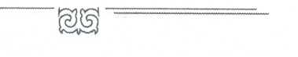
Мемлекеттік тілде шыққан «Бухгалтерлік есеп теориясы» оқулығының авторлар ұжымын басқарды. Осылайша, еліміздің тұтыну кооперациясы үшін маман даярлап-тәрбиелеуде өзіндік өлшеусіз үлесін қосты.
Жәкең жағдайында мұндай биікке ешкім де жете алмас еді деп ойлаймын. Оның да өзіндік сыры бар.
Орда бұзған жасында көз жанары солғындай бастаған. Мына жалғанның жарық сәулесінің парқын аз адамдар ғана білсе керек. Содан да оның қасіретін ауызбен айтып жеткізу қиын болар. Қатарынан алты ауыр операция жасатты. Көз – адамның ең осал жерлерінің бірі. Соған алты рет пышақ тигізген оңай болмаса керек. Сол ауыр күндерде өзін ең алдымен өмірлік қосағы Әнияш, балалары Әбілқасым, Гүлшат, Ерқанат, қимас достары Сәтбек, Қасым, Сапар, Ермекқали, Мұқатай, өз ұжымы қолдау көрсетіп, сүйеу болды.
Мұқатай жөніндегі әңгіме мүлде бөлек. Марқұм әкесі жалғыздық бір Жаратқанға жарасқан деп, бақилық боларынан үш жыл бұрын екеуін шақырып алып, бірің аға, бірің іні бол деп екеуін бір-біріне аманаттаған.
Осылайша күн артынан ай өтіп, ол өзіне жылдарды ілестірген. Ақыры, Жәкең бойындағы қайсарлық жеңген. Оның зәузаттық жадысы оралған! Кешегі үлкендерден естіген әңгімелері жадында сайрап қоя берген. Шежірені түйдектеп айтатын болған. Соңынан бұрын өзі байқамаған зердесі қайтып оралған! Қаламгерлер сөзді қалай лектесе, Жәкең сандарды солай сөйлетті. Қолында қалам да жоқ, алдында қағаз да жоқ. Барлығы оның басында!
Жәкеңнің үшінші көзі солай ашылған.
Ақын Түсетай Қоржынбайұлының:
Көру үшін жаратқан,
Көз бенен ақалды, –
деген өлең жолдары бар. Осындағы «ақал» деп айтып отырғаны – «үшінші көз».
Зәузаттық жадысының оралуымен талай шежіре, аңыз-әпсаналар қағаз бетіне түскен. Жетпіс жеті пұстыны түгендей бастаған. Осы жолда Жанмұхамбет Жәкенов, Тұяқ Исабек сынды аталас шежірешілермен табысқан. Сол еңбектері далаға кеткен жоқ. Ең алдымен «Тоқа шежіресі» ел игілігіне айналған. Енді, міне, жақында ғана осы үшем түзген «Қарпық шежіресі» оқырмандарына жол тартты.
Үшбуды немесе Үшбауды ойласам Жәкеңді еске түсіретіні осындай қасиеттері шығар. Елінің қадіріне жеткен азамат. Еліне қадірін өткізе білген азамат.
Мен ағаның өткен өмір жолынан сырттай қанықпын. Алайда, көрмеген адамым еді. Қызмет орнына барсам, жалғыз телефонмен отыр екен. Стол үсті шыбын тайғандай таза.
Алпысқа келген мерейтойымен құттықтадым. Сиясы кеппеген жаңа кітабы «Қарпық шежіресінің» бауы берік болсын дедім.
Бәрі де жеткілікті. Атақ та, абырой да. Осы жерде ол кооператорлар арасында бірінші болып «Қазақстанның еңбек сіңірген қызметкері» атағын алғанын айтқан жөн болар.
Мен де жарты сағат отырып әңгімелестім. Әңгімеміз зәузаттық жады, қазақ баласының түп-тұқияны аясында өрбіді. Бөтен сауал қойған жоқпын. Қоятын да түгі жоқ. Ұлы Цезарьды сәл өзгертіп айтсам: «Келдім. Көрдім. Жеңілдім (Тәнті болдым)». Сол Цезарьша қайтып оралу үшін қоштаспай шығып кеттім. Өйткені, сол жарты сағаттан соң осы мақаланы жаздым. Бәлкім, қазақтың осынау үшбау азаматы туралы күрделі шығармаға бару үшін уақыт керек болар.

Өмір сынақтарының сыры


Жарылқасын аға жөніндегі әлқиссамды Қайрат ағамның дастанындағы бір шумақпен бастап едім, аяқтауында да ағама жүгінбекпін:
«Мен үшін де – Бұл шынында тосын жай,
Бөгде сөзге құлақ салмай,
Қосылмай,
Айтар сырым:
Қарға тамыр қазақта
Азамат ер Болса – болсын осындай!».
Төрехан МАЙБАС «Орталық Қазақстан» газеті, 2003 жылғы 5 сәуір

ТУРА ЖОЛ
Қаламгер қауымның шығармашылық шабытына ойда жоқта шоқ түсіріп, көңіл толғанысын толқытып әкетіп, әдемі бір туындының дүниеге келе қалатын шақтары әдебиет әлемінде сирек жай емес екені аян. Ондайда алдымен көмейі күмбірлеп, тілінен жыр ағыла жөнелер ақын болары тағы анық. Ал соған тебіреніс қуатын қайраушы жеке адам өмірі һәм тағдыры болса ше?! Бұл енді бөлек оқиғаға пара-пар ғой. Осыдан жиырма бес жыл бұрынғы оқыған, жанды бей-жай қалдыра алмай, көп көкірегін тербеген сол бір поэма сондайлық еді. Қайрат Жұмағалиев ағамыздың танысқан бетте бойын баурап, іс-қызметіне, қайтпас қайсарлығына жүрек түкпірінен төгіліп арналған «Нұра перзенті» деректі дастанының кейіпкері Жарылқасын Бикенов қазір аймақтағы барша ағайын арқа тұтқан, ескідегі қадірлі кісідей ақыл-кеңесіне тоқталған ардақты ақсақалдықтың өрінде.
Жасырары жоқ, көз үйреніп кеткендіктен бе, айналадағы таныстардың тағдырына, жаныңдағылардың жан-дүниесіне көңіл аудара бермейтініміз бар. Кейде суыртпақтап сыр тартып байқасаңыз, тыңнан танылған талай қырына тәнті боласыз. Оның таңдай қақтырарлық табандылығы мен тиянақтылығының сүйсіністі көрінісінің бірі ретінде табаны күректей қырық жыл бойында бір мекемеде бас бухгалтер міндетін атқарғанын атар едік. Мұны да былай қойғанда, соның едәуір бөлігі тасадан тас атқан тағдыр талқысына тап болып өткенін айтпай кете алмайсыз. Таңдаған мамандығына беріктік пен тосыннан кездескен қиындыққа мұқалмас жігер өмірін алға тартқан қасиет.
Сөз орайында әуелгі ерекшелікке тоқталсақ, есеп-қисап ісіне бозбала кезінен араласыпты. Ол шақта Нұра өңірінде тың игеру дүрбелеңі етек жайып тұрған болатын. Жаңадан құрылған «Шахтер» кеңшарының жұмысшылар кооперациясына бухгалтер шәкірті болып қабылданғанда бүкіл еңбек жолы осы саламен қабысып кететіндігін әсте ойламағанды. Оның төрайымы Әнзия Темірболатова мен тікелей қамқоршысы Екатерина Романюктің баураған ұстаздық құшақтары мақсатын айқындатқан.

Жарылқасын Бикенов


Жақаңның кәсіби жоғары білім алып шығуы өзінше бір әңгіме, таудай талаптың жемісті жеңісі. Кеңес әскері қатарында жүріп, сырттай оқып, міндетті борышын мерзімдік уақытта өтеушілер арасында бұрын-соңды кездесіп көрмеген жай болды. Аққанат арман жетегі ұмтылдырған адамға алынбас қамал жоқтай екен. Көкіректі тескен ойды әскерлік сатылар бойынша барлық деңгейдегі басшыларға, Қорғаныс министрінің өзіне де жеткізгенде Әскери жарғыда мұндай ереже жоқтығына жауап қайтарылып келгенмен, талпыныс ақыры ізсіз қалмады. Новосібір кеңестік кооператив сауда институтында сырттай оқуға мұрсат беріліп, оны үздік бітіріп шықты.
Күні кеше ауылдан үрпие аттанған жігіттің үш жылда офицер әрі жоғары білімді азамат болып оралуы Бикен әкей мен Зағипа шешейді бір қуантып, марқайтса, ел ішін қоса сүйсінткен. Новосібірде аспирантурада оқуын жалғастыру үгіттелген де еді. Бірақ, елге сағыныш жүрекке әмір жүргізе алмаған.
Өмірде ысылған, біліктілік өсірген жанған оттай жас маман қалайша аңдалмай қалсын. Нұра аудандық Тұтынушылар кооперациясына шақырылып, бас бухгалтердің орынбасары, араға жыл салмай жатып бас бухгалтеріне көтерілген жол 28 жасында Қарағанды облыстық Тұтынушылар одағының осындай қызметімен жалғасқан. Қарап отырса, бұл 1971 жыл екен-ау. Міне, содан күні бүгінге дейін, яки қырық жыл қатарынан бас бухгалтер. Сол мекеме, сол баяғы есеп-қисап машақаты мұрын шаншылтқан дүние. Басқаға білінбес ләззаты мол шаруа, сырт көз түйсіне бермес сандар, цифрлардың сырлы әлемі.
Кезінде беделі шарықтап тұрған аталған құрылымның ең маңызды буынын басқару биік жауапкершілік пен аса ыждаһаттылық ұстанымға беріктерге ғана сеніп тапсырылатын. Отызға тола қоймаған жігітке мұндай таңдау түсуі, әрине, жайдан- жай еместі. Білікті білім, зейінді зерде, талдау ойшылдығы, сарапшылық тұрғыдағы терең пайымдылық жүктелген міндетті атқару жылдарында барынша жарқыран көрінген қасиеттер. Оның тез арада сала экономистерінің маңдайалдысы саналып кетуінің бір сыры да осында.
Кооперациялық сауда-саттықты ұйымдастырумен қатар, құрамына құрылыс салу, өнімдер өндіру, шаруашылықтың басқа да тетіктерін дамытқан ірілі-ұсақты жүздеген кәсіпорын қамтылған ұйымның қаржылық жүйесін үлгілі үйлестірудің жарқын дәлелін осынша жылдар ішінде бірде-бір рет талаптан ауытқушылықтың, есептік бұрмалаушылықтың орын алмауынан тануға болады. Жарылқасын Бикенұлының ең қымбат қыры қайсы дегенде, әріптестері іске тазалықты, сенімге адалдықты әз бойларына да сіңіре білгендігін айтады. Ал қырықтың қырқасына көтеріле бергенде аяқ астынан киліккен қиындыққа мойымай, жиырма бес жыл бойына болаттай беріктік, темірдей төзімділікпен содан сыр танытпай келе жатуы тағы бір айтпаса болмастай қыры.
Иә, орда бұзар шағында жанар қуаты оқыс семе бастап, көз алды бұлдырап көрінуге айналатынын ойлап па?! Анау-мынау емес, кеселдің шамшырақтан жабысқанын қайтерсіз. Жарық дүниенің сәулесін енді жанармен аялай алмау күдігі қинаған. Ешкімге сездірмесе де, оңашадағы уытты уайымды серпілтіп операция жасатуға келіскен.
Өмір сынақтарының сыры


Оны алты мәрте жасатуға да төзді. Алайда, қанша айтқанмен, жанардың жаратылысты қалпы қайта алмады.
Кім біледі, басқа біреу болса жабығып, жасып, тағдырдың жазуына іштей мойып кетер ме еді. Қиындық керісінше қайрап, қайраттандырып, жанып кететін жандар сынды Жақаң қайсарлығы да тұтанып. жанды. Көкірегінде жатталған сансыз цифрлар, жадына тоқылған қалың сан сырын бірден сезу қабілеті, ғажайып зейіні көмегі тиген осы кез болды. Қайрат Жұмағалиев ақын:
Зейіні -тас,
Әріптесін мазалап,
Кеңес сұрап,
Әсте іздеп жатпайды.
Бір адамның миы,
Бұған жетер ме,
Қайран қалған емес екем бекерге ...
Бас бухгалтер Бикеновтің басы да Өз алдына
Бір компьютер екен де, – деп жырлағандай, табиғат оған дарытқан осынау қасиет ісіне қыл түсіртпеді. Сонымен бірге, негізгі қызметінен қол үзбей, Қарағанды кооператив институтында сабақ берді. Ұзақ жылдар бойында мемлекеттік емтихан комиссиясының төрағасы болуы біліктілігін бағалаудың белгісі дер едік. Ғылыми жұмыстармен де айналысып, ізденістерін ортаға салған бірнеше мақала жазды, соның ішінде бухгалтерлік есеп теориясы бойынша қазақ тілінде оқулық дайындады. Біраз жұрт ел іші тарихына жетік, соны баспасөз беттерінде баяндаушы, кітаптарында толығынан көсілуші өлкетанушы ретінде де біледі.
Шамасы келгенше адамға жақсылық жасау, ниеттестерін қолтығынан демеу ықыласынан ауып көрмеген Жақаң қай ортада да құрметті. Қазақстан Тұтынушылар одағының басшылары Өмірзақ Сәрсенов, Қазбек Әшляев, қашаннан жүрегіне жақын Қарағанды экономикалық университетінің ректоры Ерқара Аймағамбетов, үмітін ақтаған шәкірттері Елубай Ахметов, Базарбай Қаржасов сынды сыйлы азаматтар көңілінің қошы. Жақсыға жақсы үйірлікті осы кісіге қарап тануға болады.
– Нарық заманының ізденуге, іскерлікке бейімдеуі, әсіресе жастар арасында кең көрініс табуы қуантады. Жаңа белестердің жоғары жауапкершілігін ақтай алатын ұрпақты қалыптастыруға бағытталған мемлекеттік қамқорлықтың берік дәстүрлілігі Елбасының биылғы Жолдауында да атап көрсетілуі толық қолдарлық. Бүгінгі қоғам жылдам дамуымен қызықтырады. Біз де содан қалыспай келеміз, – дейді ол. Десе дегендей, келелі кездесулердің, алқалы жиындардың, маңызды кеңестердің бел ортасында жүруі көзге үйреншікті жай. Алаңсыз еңбекке араластырып, тосын қиындықта қамқоршы болып, қашаннан тілеуін тілеуші Әнияштай жан сұлулығы бөлек жары – белсенді өмірінің тірегі.
Жарылқасын ағамыздың тұтыну кооперациясы жүйесінде еңбек еткеніне бүгін тура 50 жыл. Соның 42 жылында бас бухгалтер болыпты. Ине ұшындағыдай істі осынша уақыт адал атқару кәсіпке тазалықтың арқасы. Қайсарлықтың жеңісі. Тәуелсіздіктің алғашқы жылдарында «Қазақстанның еңбек сіңірген қайраткері» атағы алдымен берілуінде де үлкен мән бары даусыз.
Тазалық. Қайсарлық. Ол осы жолда келеді.
Айқын НЕСІПБАЙ Қарағанды
«Егемен Қазақстан» газеті, 5 ақпан, 2010 жыл

Жарылқасын Бикенов



И МУДРОСТЬ. ЖИЗНИ ВЫСОТА
Полвека проработал в потребительской кооперации бухгалтером Жарылкасын Бикенов, чем очень гордится.
И мудрость, жизни высота. Полвека проработал в потребительской кооперации бухгалтером Жарылкасын Бикенов, чем очень гордится. Это о нем написал в 1994 году документальную поэму «Нұра перзенті», известный поэт, член Союза писателей Кайрат Жумагалиев. Ее печатали в различных изданиях. Поэма о судьбе человека, который фактически лишился зрения, но не сломался, продолжал учиться сам и учил молодых. А сам герой Жарылкасын Бикенович убежден, что никакие невзгоды не страшны человеку, если он профессионал в своем деле. «Мало уметь настроить скрипку, нужно уметь на ней играть. Мало иметь поле, нужно уметь его обработать и засеять», – говорил народный поэт Гамзат Цадаса горцу, открывшему в себе талант рифмовать слова. «Что же мне делать, чтобы писать настоящие стихи?», – огорчился горец. «Как это что? Работать!», – услышал он в ответ. Простое слово «работа» стало ключевым и в биографии Жарылкасына Бикенова. Среди многих наград за свой труд он выделил почетное звание – «Қазақстанның еңбек сіңірген қызметкері». Указ о награждении государственными наградами РК группы работников системы потребительской кооперации подписал в 1994 году первый Президент Казахстана Нурсултан Назарбаев. Никто из бухгалтеров в стране ни до, ни после не удостаивался такого звания. Записи в трудовой книжке утверждают, что ее владелец в систему потребкооперации пришел 6 февраля 1960 года. 42 года он проработал главным бухгалтером, из которых 39 лет пришлись на центральную бухгалтерию Карагандинского облпотребсоюза. А преуспел в своем деле Жарылкасын Бикенов благодаря способностям, твердому характеру и феноменальной памяти. Иначе не смог бы вести финансовую политику такой богатой многоотраслевой структуры, какой была в советский период потребкооперация. В его судьбе и профессиональном росте сыграли положительную роль люди разных национальностей. Они учили его азам счетоводного дела, когда после школы, с пятерками по математике, юноша пришел учеником бухгалтера в совхозрабкооп «Шахтер», в трех километрах от родного села Кобетей Нуринского района. Он благодарен преподавателям Целиноградского кооперативного техникума, дневное отделение которого на отлично окончил. В армии командиры увидели его стремление к знаниям и способствовали тому, чтобы он мог ездить из Омска, где стоял их истребительный авиаполк, на экзаменационные сессии в Новосибирск. В институт советской кооперативной торговли Жарылкасын поступил перед призывом. Старший авиационный механик первого класса успешно совместил изучение дисциплин в вузе с воинскими обязанностями.
Өмір сынақтарының сыры


На «гражданке» защитил диплом, отказался от аспирантуры и вернулся домой, чтобы жениться на односельчанке, преданно его ждавшей, и стать главным бухгалтером райпотребкооперации. Здоровье не давало поводов для беспокойства. Он был молод и счастлив. Карьерному росту способствовали хорошие знания, феноменальная память, богатая практика. Он вырос по службе и переехал в областной центр. В него поверил председатель облпотребсоюза Вениамин Хан, а через несколько лет его также поддержали председатели Казпотребсоюза Умурзак Сарсенов, Хазбулат Ашляев и облпотребсоюза Базарбай Каржасов. В 1974 году Жарылкасын неожиданно заболел. Коварная глаукома подкралась тихо и обнаружилась поздно. Врачи после первой операции сказали его супруге: «Вы еще молодая. Вам следует хорошо подумать, ваш муж зрение потерял навсегда». Анияш все взвесила. И оттого их семье, где трое детей и трое внуков, уже более 40 лет. Муж ездил на операции в клиники по всему Союзу, она была рядом. В благодарность всем за понимание он продолжал работать с двойным упорством. И за все время никто из начальников не осмелился сказать ему, что он, инвалид, должен освободить место другому. Слишком очевиден был его высо- кий профессионализм.
– У меня все цифры живые. Они мне говорят о многом: увеличиваются или уменьшаются финансовые возможносги предприятия. Главный бухгалтер – это правая рука руководителя. Он генератор идей и аналитик, оценивает «здоровье» подразделения, полезносгь и вред, рентабельность и убыточность решений. Он ведает, какова сохранность средств. Мы расписывали баланс почти по сотне организаций, – Жарылкасын Бикенович может говорить о профессии долго и с упоением. Медицинское вмешательство все же замедлило наступление полной слепоты. Бикенов не рас- пространялся о навалившейся беде. И продолжал много читать, работать с цифрами. Пусть плохо, но он еще видел. И все запоминал. Его память удивляла подчиненных, когда они приходили к нему с документами. Тех, кто у него бывал, поражало, как быстро он разбирался в проблеме и решал вопрос. При этом давал подчиненным указания, какую страницу какого документа открыть, на какой строке что найти. Он на слух запоминал четыре колонки цифр на 25 строках! Провести его на чем-либо было невозможно. Он знал все старые и новые инструкции и указания бухучета.
– Мы всегда удивлялись: все знает и помнит наизусть, читал по памяти бухгалтерский баланс и делал анализ. Ему достаточно было один раз услышать, чтобы навсегда запомнить. Несомненно, он единственный в своем роде, – сказала Куралай Мадиева, заведующая кафедрой бухучета КЭУ Казпотребсоюза. – Он работал не хуже, а лучше других. И всегда шел в ногу со временем. Более того, он творческий, думающий человек. Много публиковался, выступал с докладами. А еще разработал и издал четыре книги родословных. Жарылкасын Бикенович с 1973 по 1998 год был председателем ГЭК в Карагандинском кооперативном институте, ныне Карагандинский экономический университет (КЭУ) Казпотребсоюза. В дипломе К. Мадиевой стоит его подпись. Работая по распределению в другой области, Куралай Сагынаевна не раз слушала лекции старшего коллеги на различных семинарах. Во времена Центросоюза на курсах повышения квалификации, проходивших в столице и союзных республиках, Ж. Бикенов выступал компетентно. Он умело оппонировал, попадал в точку, за что повсюду вызывал к себе интерес и уважение. Заслуженный работник потребительской кооперации, в 1990 году
Жарылқасын Бикенов


он стал руководителем авторского коллектива, разработавшего одним из первых в республике учебник «Теория бухгалтерского учета» на государственном языке. По нему учились студенты системы Казпотребсоюза. Конечно, отмечали знатоки, есть разные бухгалтеры. Иные ничего не читают, слепо выполняют чужую волю, чего не скажешь о Ж. Бикенове. Вот уж кто в курсе всех профессиональных новинок и преобразований! Как ему это удается, окружающим неведомо. Жарылкасын Бикенович принимал участие в реформировании бухучета. Он был одним из тех, кто настоял на переходе на сложные стандарты международной финансовой отчетности, по которой теперь работают все.
– Жарылкасын Бикенович – достойный пример молодым, начинающим. Сегодня основная функция бухгалтера – подготовка качественной информации, предоставленной в срок менеджерам для принятия управленческих решений, – подтвердила Куралай Сагынаевна. – От бухгалтерии зависит, и еще как, эффективное управление предприятием. Любая профессия накладывает отпечаток на человека. Издавна хороший почерк, правильное написание цифр, порядок в документах характеризовали счетовода. Но и в новом веке, когда информация фиксируется не в гроссбухах, а на электронных носителях, у представителей этой профессии порядок продолжает доминировать в жизни и в быту. В КЭУ мне тоже говорили, что студенты, обучающиеся по специальности «финансы и аудит», отличаются от других. Они аккуратны, внимательны, точны, обязательны. Эти свойства присущи и Жарылкасын Бикеновичу. Несмотря на ушедшие полвека, вместившие в себя эпохальные перемены, его профессия по-прежнему в цене. Конечно, у бухгалтера теперь шире спектр обязанностей, выше зарплата, да и именуют его по-другому – финансовый менеджер или директор. Но как бы ни называлась должность, на нее ищут настоящего профессионала, наделенного мудростью. Хорошему бухгалтеру цены нет, потому что это благополучие любого предприятия, что и доказал обретенным опытом мой герой.
Наталья РЫЖКОВА Караганда
«Казахстанская правда», 6 февраля 2015 г.

АЯУЛЫ ЖАР. СҮЙІКТІ АТА. АБЗАЛ ДОС. ҚҰРМЕТТІ АЗАМАТ!
Жанымызда жемісті ісімен, ерен еңбегімен, дос-жаран, ағайын-туысқа деген адалдығымен өзгеге үлгі болып жүрген жандар жетерлік. Өмірі өнегеге толы осындай азаматтардың бірі – Қазақстанның еңбек сіңірген қызметкері, Нұра ауданының Құрметті азаматы, «Құрмет» орденінің иегері Жарылқасын Бикенұлы Бикенов.
Жәкең 1943 жылдың көктемінде, сәуір айының 9 жұлдызында Нұра ауданының Черниговка, қазіргі Көбетей ауылында Ұлы Отан соғысының жауынгері Бикен ағаның шаңырағында дүниеге келген екен. Туған жылының өзі айтып тұрғандай, елді қайғы бұлты тұмшалап, тұншықтырып тұрған жылдың бірі болатын. Бірақ, Ұлы Отан соғысының аяқталуына екі жылдың шамасындай уақыт бар екенін ол кезде ешкім де білген емес. Содан бері, міне, 70 жылдың жүзі жылжып, өткен ғасырдың
Өмір сынақтарының сыры



бірінші жартысында дүниеге келген сәби, азат елдің туының астында самайын қырау шалған ел ағасы атанып, тарих еншісіне жарты ғасырдан астам өмір жолын аманат етіп, елімен шалқып-тасып 70 жастың тұғырына көтеріліп отыр.
Жәкең дүние есігін ашардың алдында ғана сұрапыл соғысқа аттанған жауынгер әкесі сәбиінің шыр етіп дүниеге келгенін соғыста жүріп естіген. Жәкең жасынан алғыр, өжет бала болып өседі. Оқуда озат, белсенді, жүрген-тұрған ортасында үнемі алымдылығымен ерекшеленеді. Туған ауылындағы сол кезде Калинин аталатын, қазіргі Асубаев атындағы орта мектепті 1959 жылы тәмамдап, қолына аттестатын алысымен, «Шахтер» совхозы жұмысшылар кооперативінің ұжымына бухгалтердің шәкірті болып жұмысқа қабылданып, алғырлығы мен адалдығының арқасында аға бухгалтердің орынбасары лауазымына дейін көтерілді. 1961 жылы Целиноград кооператив техникумына түсіп, оны 1963 жылы «Бухгалтерлік есеп» мамандығы бойынша қызыл дипломмен аяқтап, арнаулы орта білім алған соң, Целиноград облысындағы Балқашин аудандық Тұтынушылар одағына тексеруші (ревизор) болып қызметке тағайындалды.Осы жерде әскер қатарына алынғанша, аға тексеруші қызметіне дейін жоғарылады. 1964 жылы Кеңес Армиясы қатарына алынып, Омбы қаласында Әуе қорғанысы әскерлері құрамындағы жойғыш ұшақтар авиациясында механик, аға механик, ұшақ технигі, сержанттықтан запастағы аға лейтенант шеніне дейін көтерілді. Әскер қатарына шақырылмас бұрын өмірлік мамандығын таңдап үлгерген алғыр азамат Новосібірдің Кеңестік кооператив сауда институтының есеп-экономика факультетіне түскен. Әскер қатарында жүргенде сырттай оқуының емтихандарын тапсыру туралы өтініш білдіріп, өтініштің бір шеті КСРО Қорғаныс министріне дейін жетіп, қанағаттанарлық жауап алынбағанмен, жігерлі жастың талпынысы аяқ асты қалмай, қолдау көрсетіліп, бір оқпен екі қоян атқандай, 1967 жылы Отан алдындағы борышын аяқтаса, бір жылдан соң аталмыш оқу орнын үздік тәмамдады. Үздік оқушыны кім жек көрсін, оқуын ары қарай аспирантурада жалғастыру ұсынылған екен. Алайда, туған жерге деген сағыныш басымырақ болып, бастаған жұмысын жалғастыруға елге оралған.
Қолында қызыл диплом, гүл біткенге таңдап, талғап қонған бал арасынша әр арманның жалынан ұстап, байыз таппаған кезі. Мида – білім, ойда – қызмет, тұрағы тиянақтала қоймаған алмағайып шақ. Әр қиялы әрқалай өз иіріміне тартқысы келеді. Жас маманды өрелі өрісі қызықтыратындай. Алайда, кіндік қаны тамған ауылына оралған ол әкесі Бикен мен шешеміз Зағипаның қуанышын еселей түсіп, өміріндегі ең басты таңдауларының бірі өмірлік жары Әнияшпен сөз жарастырып, шаңырақ көтереді. Енді жас шаңырақ иелерін мүлде жаңа жеңістер тосып тұрды.
Бүркіт қыран болар балапанын бүріп, шырқау көкке алып шығып, төмен қарай тастап жібереді екен. Сонда нағыз қыран болар болат қанаттысы ғана ес жиып, өжеттеніп, ту биікке қайта самғай көтеріліп, қасқайып ұшып шығатын көрінеді. Сол сияқты, есеп-қисап жолында шынығып үлгерген Жәкең бірден көзге түсіп, 1967 жылы Нұра аудандық Тұтынушылар одағына бас бухгалтердің орынбасары қызметіне орналасып, араға бір жыл салған соң, облысқа бас бухгалтерлік қызметке ауыстырылды. Осы салада көз майын тауысып, күнді түнге қосқан толассыз ізденістің нәтижесінде табан аудармастан қырық жылдан астам еңбек етті.
Заманның қабағына қарай тағдырдың да сан құбылып жататынын еске алғанда, ақынның «заман - соққан жел...» деген тұжырымына бас иземей көріңіз!
Жарылқасын Бикенов


Өйткені заманның желі әр адамның тағдырында құйынды дауылға айналған тұста, сол дауылға төтеп бере алатындай ішкі күш-жігер Алланың бар пендесінің бойынан табыла бермесі анық. Жан дүниесінің рухани тұрғыдан қаланған қамалының мықтылығының арқасында тағдырына қарсы тұра білген ағамыздың ерлігін атап өтпеу мүмкін емес. Нағыз орда бұзар шағында қос жанарының кенеттен көру қабілеті нашарлай бастауы ағамызға да, отбасына да оңай соқпады. Алайда, туа біткен қайсарлығы кеселге мойынұсынуға жол бермей, керісішне жолын тауып, жанарын қайта жандыру жолында ота жасауға да келісімін берген. Отаны бір емес, бірнеше мәрте жасағынымен, жанары жарық дүниені бұрынғыдай қабылдай алмады.
Өмірлік жары, бала-шағасы, қызметтес достарының көмегімен, демеуімен Жәкең өзін қайта тауып, тағдырымен арпалыса жүріп, бұрын сезбеген жаңа өмірін бастайды. Қос шырағының тұманданғанына қарамастан, бас бухгалтерлік қызметін жалғастыра берді. Енді Жәкең сандарды санасында сапырып, түйсігімен түйіндеп, өзінің қанына біткен мамандығын жаңа қырынан игерді. Ол туралы Қайрат Жұмағалиевтің «Шын ғажапты қараңыз» поэмасында былай делінген:
« ...Қатал ТАҒДЫР!
Сынбай қалды шын асыл! ...
...Жарылқасын
Шын қиналған жерде осы,
Жаббар ие жар боп,
Өзі білмеген
Құдіретке ие болды зердесі.
Бұрынғыдай
Қақпайды ол шотты алып...
(Шот қағуға қалар кейде оқталып!)
Мың сан цифр есебі мен қисабы Бірте-бірте
Көкірегінде жатталып,
Жарылқасын
Бұрын өзі сезбеген
Жаңа өмірге бара жатты аттанып...».
Жәкең өзінің саналы ғүмырының жарты ғасырға жуығын кооперация саласына арнады. «Жақсының аты өлмейді, әлімнің хаты өлмейді» деп Бұқар жырау бабамыз жырлап кеткендей, еліміз егемендігін иеленген жылдары бухгалтерлік механикаландыру, автоматтандыру бойынша бірқатар еңбектердің авторы атанды. «Бухгалтерлік есеп», «Ақпараттық-есептегіш жүйесі» кафедрасының оқытушылары С.Қ.Қошқаров, С.С.Аяжановпен бірге бухгалтерлік есепті механикаландыру және автоматтандыру ісін «Аскота - 170» бухгалтерлік машинасына, перфорациялық машинаға, болгариялық үлкен ЭЕМ «Изот», Е8М — 1700, америкалық және германиялық дербес компьютерлерге енгізген.

Өмір сынақтарының сыры


1990 жылы Қазтұтынуодағы басшылығы бухгалтерлік есеп теориясы оқулығын қазақ тілінде әзірлеу туралы шешім қабылдап, оқулықты әзірлеу үшін Қазтұтынуодағы мен Қарағанды кооператив институты арасында шаруашылық келісім жасалып, құрамына К.А.Китебаева, К.С.Мәдиева, О.М.Жақыпова және Жарылқасын Бикенов енген авторлық ұжым құрылады. Қазтұтынуодағы Басқармасының қаулысымен, Қарағанды облыстық Тұтынушылар одағының бас бухгалтері Жарылқасын Бикенов авторлық ұжымның жетекшісі болып тағайындалып, жұмыс жүргізген.
Дайын болған «Бухгалтерлік есеп теориясы» оқулығы Қазтұтынуодағы Басқармасының шешімімен бекітіліп, Қазтұтынуодағы жүйесінде «Бухгалтерлік есеп» мамандығы бойынша студенттерге арналған оқулық ретінде ұсынылды.
Ағамыздың ұрпағына өнеге болар тағы бір қыры – шежіре тарату. Қарға тамырлы қазақ халқы «Жеті атасын білмеген – жетімдіктің белгісі» деп тегін айтпаса керек. Терең білім, берік ұстаным, іскерлік қабілет және үлкен азаматтық қасиеттерінің жетегімен өмірден тоқығаны мол Жәкеңнің бастауымен төрт шежіре кітабының тұсауы кесіліп, келер ұрпаққа сарқылмас мұра ретінде ұсынылды. Тұрған бойы тұнып тұрған шежіре, кемел ойлы тұлға қазіргі таңда Қарағанды қаласында бәйбішесі Әнияш екеуі тәрбиелеп өсірген екі ұл, бір қызының қызығын қызықтап, бақытты ғұмыр кешуде.
Нұрлы Нұраның топырағынан күш алған, алды кең, жаны жомарт, қамқор да талапшыл Жәкең – бүгінгі таңда аяулы жар, сүйікті ата, абзал дос, құрметті азамат!
Тазагүл ПІШЕНБАЕВА «Нұра» газеті 30 наурыз, 2013 жыл
Жарылқасын Бикенов


III
ТАРАУ



Қазақстанның еңбек сіңірген қызметкері (1994 ж.), Нұра ауданының Құрметті азаматы (2005 ж.), «Қазақ жерінің зиялы азаматтары» (13-том, 2006 ж.) тізіміне енген, ақын Қайрат Жұмағалиевтің «Нұра перзенті» («Шын ғажапты қараңыз») деректі поэмасының кейіпкері Жарылқасын Бикеновті 70 жылдық мерейтойымен құттықтаймыз! Белгілі ақын Махмет Темірұлы осыдан он жыл бұрын былай жырлаған:
«Жас қыран ұшты ұядан қанат қағып,
Жарқырап көзге түсті жұлдызша ағып.
Ұмтылды талаптанып қияға өрлеп,
Қиынға қаймықпастан құлаш сермеп.
Жан емес жүрексініп жалтақтаған,
Жүйріктей жайнап түсті ер баптаған.
Сүйсініп істеріне жұрт мақтаған,
Салмақты сөз сөйлейді кетпей артық.
Теңіздей ойы терең жатқан шалқып,
Сөйлескен адамдарын, кім болса да,
Үйіріп өз ішіне алар тартып.
Білім де, қажыр, қайрат болды мұнда
Қатіғез не айтарсың бұл тағдырға?
Жарқырап қос шырағы тұрған жанып Кенеттен күңгірт тартты тұманданып,
Жан жары Әнияшқа жұрт риза
Қажытпай тар кезеңде болған серік.
Тағдырдың тәлкегіне мойымаған Дүниеге мұндай адам келер сирек,
Алпыстың асқарына тұрсың қонып,
Жасай бер, жетпіс, сексен, тоқсан, жүзге толып,
Ақылшы ақсақалды ата болып!».
Абыз-ақын ағамыздың айтқаны келіп, бүгін Жарылқасын бауырымыз 70-ке келіп отыр.
Сүйікті жары Әнияшпен бірге ұл-қыз өсіріп, Әбілқасым мен Айгүлдің, немерелері Арлыжан мен Томиристің, ұлы Ерқанаттың, қызы Гүлшат пен күйеу баласы Серіктің, немересі Мұхамедтің қызығын көріп отырған үлгілі ата-әже, және осы атқа әбден лайық бұл кісілер.
Сарыарқаның төрінде, Есіл-Нұра жағасында, құрбы-құрдастың ортасында осы балалар мен немерелеріңіздің қызығына тоймай, еліміздің ақылманы, шежіре қарты болып жүре беруіңізге тілектеспіз!
Жарылқасын Бикеновтің 70 жылдық мерейтойында сөйленген сөз

ЖАҚСЫ ЛЕБІЗ ЖАН СЕМІРТЕР
Жарылқасын Бикенов

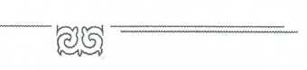

ЖАРЫЛҚАСЫН БИКЕНОВ 70 ЖАСТА!
Осыдан 70 жыл бұрын киелі Сарыарқаның кіндігі саналатын Нұра жерінде өмірге келіп, түп қазыгы Көбетейден түлеп ұшқан Жарылқасын Бикенұлы бүгінде осынау Нұра ауданының ғана Құрметті азаматы емес, халқының мақтанышы. «Елдің ырысын жері, мерейін ері үстем етеді», – дейді дана халқымыз. Жарылқасын ағамыз еңбекқорлығымен, ізденімпаздығымен ел ілтипатына бөленген адам. Ол өз ісіне берілген, кәсіби шеберлігі мен әділдігі, адамгершілігі арқасында көпке танымал болған білгір де тәжірибелі маман.
Ғаламторға кірсеңіздер, Жарылқасын Бикенұлы жайлы «Советский и казахстанский бухгалтер, единственный бухгалтер Казахстана, удостоенный почетного звания «Заслуженный служащий Казахстана» деген мәлімет аласыздар. Жәкең «Құрмет» орденінің иегері. Біздер үшін осындай азаматпен замандас болу, бір салада (тұтынушылар одағында) еңбек ету, үзеңгілес ізбасары болу - үлкен мәртебе.
Көпке белгілі ақиқат – азаматтың шын бағасы оның қызметіне, не болмаса қалтасының қалыңдығына қарай емес, халқына сіңірген еңбегіне қарай бағаланады. Еліне адал қызмет етіп, бар ғұмырын ауылы мен елінің тағдырымен ұштастыра білген Ел ағасының бүгінгі бақыты, асқар шыңы – осынау еңбекқорлықтан, содан алған абыройдан құралғанын білесіздер.
Мен Жарылқасын ағамызды 1972 жылдан бері білемін.
Жәкеңнің жүзінен, сөйлеген сөздерінен, жүріс-тұрысынан көп оқып, көп тоқығандығы, ішкі мәдениеті, жан сұлулығы, бекзаттық болмысы, асыл қасиеттері кәдімгі айнадағыдай жарқырап көрініп тұрады. Өзіне де, өзгеге де талапшыл, әділ, ұстамды жан. Тумысынан асып-тасқанды білмейді, ондай қылық Жәкеңнің табиғатына жат. Қызмет бабын пайдаланып біреудің көңіліне қаяу түсірген, салмақ салған кезін білген де, естіген де емеспін. Қандай істі болсын, асықпай, саспай, ой- ланып барып бастап, қалай да аяқтап шығатын сарқылмас сабыр мен таусылмас төзім иесі деп білуге болады.
Құрметті Жәке! Біз Сізді өмірден тоқығаны мол, кемел ойлы ел азаматы ретінде жақсы білеміз. Терең білім, берік ұстаным, іскерлік қабілет және үлкен азаматтық қасиеттер Сізді қатардағы бухгалтерден облыс Тұтынушылар одағының Бас есепшісі деңгейіне көтерді. Сіздің алдыңыз кең, жаныңыз жомарт, қамқор да талапшыл басшы, аяулы аға ретіндегі абзал қасиеттеріңіз тәнті етпей қоймайды. Осындай еңбек пен тұрмыс тәрбиесі, жеке басыңыздың кіршіксіздігі, өзіңіз, отбасыңыз үшін ғана емес, өзіңізбен қанаттас жүрген әріптестеріңіз, тілектес дос-жаран үшін де зор мақтаныш, абырой, жас ұрпақ үшін нағыз өмір мектебі екендігі даусыз.

Ерекше айта кететін жайт, Жарылқасынды барша қазаққа танымал қылған – «Қарпық шежіресі».
Болат ӘБДІКӘРІМҰЛЫ, педагогика ғылымдарының докторы, профессор, Қазақстанның еңбек сіңірген қайраткері
12 сәуір, 2013 жыл Қарағанды қаласы
Өмір сынақтарының сыры


Үнемі біліктілігіңіз бен іскерлігіңізді орайлы ұштастыра отырып, – Қазақстан Тұтынушылар одағының жұмысын жандандыруға қосқан сүбелі үлесіңіз бізге белгілі. Құрметті Жәке!
Алла Тағала адамға үш рет жастық шақ сыйлайды екен: біріншісі – өз жастық шағында, екіншісі – шын махаббатқа жолыққанда, үшіншісі – жүз жасқа толғанда.
Біріншісінен өттіңіз, екіншісінен де өтіп келе жатырсыз, енді үшіншісі қалды. Құдай сізді үшінші жастық шаққа да аман-есен жеткізіп, өміріңізді ұзарта берсін!
Әрқашан осы темірқазықтай қалпыңыздан таймай, асулардан асып, берекеңіз тасып, ата жолынан айнымай, жұбайыңызбен бірге балаларыңыздың, немере-шөберелеріңіздің қызығын көріп жүре беріңіз.
Той тойға ұлассын, құрметті қонақтар!
Жәкеңнің торқалы тойы құтты болсын!
Ерқара АЙМАҒАМБЕТОВ, Қазақстан Тұтынушылар одағы Қарағанды экомикалық университетінің ректоры, экономика ғылымдарының докторы, профессор
***
Жарылқасын Бикенұлының 60 жылдық мерейтойына арнаймын
Жас қыран ұшты ұядан қанат қағып,
Жарқырап көзге түсті жұлдызша ағып.
Дос-жаран, туыс-жаран тілеп жүрді,
Шарықтап өссе екен деп бағы жанып.
Ұмтылды талаптанып қияға өрлеп,
Қиынға қаймықпастан құлаш сермеп.
Күндіз-түн дамыл таппай еңбектеніп,
Зейнетін бейнетінің болды көрмек.
Биікке өршеленіп өрлей берді,
Жемісін еңбегінің көзі көрді.
Қай жерде қандай жұмыс атқарса да,
Риза боп бастықтардың бәрі сенді.
Жан емес жүрексініп жалпақтаған,
Жүйріктей жайнап түсті ер баптаған.
Жарылқасын Бикеновтің даңқы шығып,
Жарылқасын Бикенов


Сүйсініп істеріне жұрт мақтаған.
Салмақты сөз сөйлейді кетпей артық,
Теңіздей ойы терең жатқан шалқып.
Сөйлескен адамдарын кім болса да,
Үйіріп өз ішіне алар тартып.
Ақылы жетер ел басқарса,
Көбінен озар еді қатар салса.
Талас боп жұрт алдында сынға түссе,
Тек Жәкеш алар еді бәйгені алса.
Шығатын еркін өрлеп биік шыңға,
Білім де, қажыр, қайрат болды мұнда.
Бөгет боп қарсы алдынан шыға келген,
Қатыгез не айтарсың сұм тағдырға?
Жарқыран қос шырағы тұрған жанып,
Кенеттен күңгірт тартты тұманданып.
Шығатын қиындықтан жол іздеді,
Жасымай сабырлықпен ойға салып.
Жәкеш жоқ бұған мүлде қалған күйреп,
Жөнелді ауыр жүкті алға сүйреп.
Тағдырдың тәлкегіне мойымаған,
Дүниеге мұндай адам келер сирек.
Өмірдің тауқыметін бірге көріп,
Кеңескен ақылдасып, бірге жүріп.
Жан жары Әнияшқа жұрт риза,
Қажытпай тар кезеңде болған серік.
Екеуі тату-тәтті өмір кешіп,
Өркендеп келе жатыр ұрпақ өсіп.
Атына ата-ананың кір келтірмей,
Отанға қызмет қып алтын бесік.
Жәкеш, сен, жұрт құрметтер жасқа толып,
Алпыстың асқарына тұрсың қонып.
Жасай бер жетпіс, сексен, тоқсан асып,
Ақылшы ақсақалды ата болып!
Махмет ТЕМІРҰЛЫ Көбетей ауылы, Нұра ауданы «Орталық Қазақстан» газеті, 2003 жылғы 3 сәуір
Өмір сынақтарынық сыры

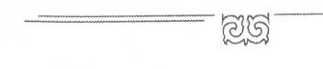
Жарылқасын Бикеновтің досы,
Павлодар облысы, Ертіс ауданы, Сілеті аймағының Бұланбай ауылындағы ірі кәсіпкер, «Қарпық және Қожа», «Алтай Қалыбек» шежірелерінің жарық көруіне демеуші болған Амантай Мусинге арнаймын
Жалғасып келе жатқан арғы атадан Басынан Амантайдың бақ таймаған.
Кең жерге еркін жайлап, ие болып,
Бұл күнде бай екенсің мыңды айдаған.
Бұлжытпай қуған жансың ата салтын
Үйірлеп жылқы өсіріп, шыққан даңқың.
Еңбекқор іскерлігің көрініп тұр,
Қол былғап болымсызға қызықпайтын.
Апайтөс ер екенсің нағыз батыр,
Бойыңда қажымайтын қайрат жатыр.
Түрің бар қиындықтан қорықпайтын,
Қоймайтын ойға алғанды жеңбей ақыр.
Топтанған балықшыны түсі суық,
Көліңе жолатпапсың бірін жуық.
Өр кеуде менменсіген тентектерді Дүрелеп жіберіпсің бәрін қуып.
Тәнтімін дәл осындай ерлігіңе,
Қайтпайтын алған беттен өрлігіңе.
Ен жайлап кең өлкені жүрсің билеп,
Патшалық дәрежеден кемдігі не?!
Істерің таңғалдырып, алып есін,
Қоздырар көрген жанның делебесін.
Сақтаған ел дәстүрін, әдет-ғұрпын Намысқой нағыз қазақ ұлы екенсің.
Махмет ТЕМІРҰЛЫ, Қазақстан Жазушылар одағының мүшесі Қарағанды қ., «Орбита» мейрамханасы
03.10.2013 жыл
Жарылқасын Бикенов

***

Құттықтаймыз»!
Қарағанды қаласында тұратын қадірлі бауырым Жарылқасын Бикеновті 65 жасқа келген туған күнімен және өмірлік жары Әнияшпен отау құрғанына 40 жыл толуына орай айтулы мерейтойымен шын жүректен құттықтаймын! Тіршілікте мәнді де сәнді болып, қатар жүре беріңдер. Әр қүндерің шуаққа толып, жүздеріңнен күлкі кетпесін. Жамандық атаулы жетпесін. Сендердің ғүмырларың ұзақ, өмірлерің жұмақ болсын. Зор денсаулық, мол бақыт, қажымас қайрат тілей отырып, мына өлең жолдарын арнаймын:
Жарылқасын - дәл маған қымбат есім,
Бауырым құтты болсын алпыс бесің!
Аяулы Әнияштай жарыңменен
Жасай берші, жастарың жүзге жетсін!
Астана қаласынан ізгі ниетпен тілек білдіруші - Рафхат.
«Егемен Қазақстан» республикалық газеті,
2008 жылғы 9 сәуір
Құттықтаймыз!
Қарағанды қаласының тұрғыны, менің тірек тұтар бауырларым – Жарылқасын Бикенов пен келінім Әнияшты туған күндерімен құттықтаймын! Әрқашан толысқан айдай ажарланып, күлімдеген күндей нұрланып, шаттық пен бірліктің бастаушысы, игі істердің қостаушысы болып жүре беріңдер. Сендердің ғүмырларың ұзақ, өмірлерің жұмақ болсын. Зор денсаулық, мол бақыт, қажымас қайрат тілеймін. Алла Тағала тек балаларың мен немерелеріңнің қызығын көріп, Әнияшпен бірге ұзақ өмір жасауға нәсіп етсін! Осы тілегіммен бірге мына өлең жолдарын арнаймын.
Жарылқасын – дәл маған қымбат есім,
Құтты болсын туған күндерің!
Аяулы Әнияштай жарыңменен,
Жасай берші, жасың жүзге жетсін.
Қашанда қымбат маған бауырым,
Өзің ғой қуанышым, жанашырым.
Бауыр деген атыңды ардақтаймын,
Дүниенің алып бергім келеді бар асылын!
Ізгі ниетпен тілек жолдаушы — Астанадан Рафхат апаларың.
«Егемен Қазақстан» республикалық газеті,
2012 жылғы 10 сәуір
Өмір сынақтарының сыры


Құттықтаймыз!
Қадірлі апайымыз, Қарағанды экономикалық университетінің құрметті ұстазы Әнияш Бикенованы таяуда 60 жасқа толуымен және 8 наурыз – Халықаралық әйелдер күнімен шын жүректен құттықтаймыз! Ол кісіге зор денсаулық, мол бақыт, қажымас қайрат және ұстаздық қызметте жаңа жетістіктер тілейміз. Отбасына тірек болуда және перзенттеріңізді өсіріп, оқытуда жасаған өнегелі қадамдырыңыз ұрпаққа үлгі болатыны сөзсіз.

НҰРАНЫҢ АРУ ҚЫЗЫ – ӘНИЯШ АПАЙҒА
Әнияш апай!
Ерке қызы ең Нұраның,
Алаш еді айтатұғын жыр-әнің.
Ару Ана болып, міне, отырсыз,
Ұлысына мәшһүр күллі ұланның!
Көрдің, міне, азат елдің таңын да,
Ғажайып бір қасиет бар қаныңда.
Қазағымның маңдайдағы бір ұлы - Жарылқасын ағамыз бар жаныңда!
Жатырқамай, жақсы көріп бөтенді,
Пір тұттыңыз Жарылқасын көкемді,
Тәңір сонсоң жарылқады сізді де,
Қазақ сізді өз басына көтерді!
Алаш жұрты – арманың да, ойың да,
Анаға тән ұлы сезім бойыңда.
Жамбыл ата секілді бір 100-ге кеп,
Отырыңыз Томиристің тойында!
Ұлысына үлгі болган ұлы ана,
Асқақ болсын сіз тұрғызған мұнара.
Алашынан сіздей ару туғызған Арман бар ма, Есіл менен Нұрада?!
«Егемен Қазақстан» республикалық газеті,
2008 жылғы 8 наурыз
Жарылқасын Бикенов


ҚҰТТЫҚТАЙМЫН!
Көп жылдар бойы Қарағанды облыстық Тұтынушылар одағының бухгалтері болып қызмет атқарған жаны жайсаң азамат, адал жар, қамқор әке, ақеділ дос, менің тірек тұтар бауырым Жарылқасын Бикеновті және ақжарқын да сүйікті келінім Әнияшты туған күндерімен шын жүректен құттықтаймын!
Ағайынаға қамқор, бауыр мен балаға мейірімді, жайдары қалыптарыңмен әрдайым өмірдің шуағында болыңдар. Айналайындар, сендер осы жылдар ішінде өмірдің талай белестері мен өткелдерінен қол ұстасып, жұптарынды жазбаған күйі бірге өттіңдер, берекеге, табысқа, мерейлі шаққа бірге жеттіндер. Ендігі жерде бірің өркен жайған алып бәйтерек сынды әулеттің ақылшысы, тірегі һәм арқа сүйері, ал, енді, бірің сол әулеттің берекесі мен бірлігінің ұйытқысы, бақытының бастауындай кемел кезеңге келген жайларың бар. Мен сендердің ғұмыр жастарыңның ұзақ болуын, өздерің әлпештеп өсірген балаларыңның қызығын көрулерінді, немере. шөбере дейтін балдан тәтті балапандарыңның қылығына тоймауларынды, алаулап атқан әрбір таңның жарық нұрына шомылып, қанағатты көңіл-күймен, саламатты денсаулықпен, сергек сана-сезіммен ылғи да жайраңдап, орталарынды мерекеге айналдырып жүрулерінді тілеймін. Отбасылық тату-тәтгі, мағыналы ғұмырларынды өмір жолын енді бастаған жастар үлгі етсін! Өздерің әрдайым бақыттың базарында, Алланың назарында, көңілдерің асқақ, жүректерің уайымсыз болсын!
Ізгі ниетпен құттықтаушы – Рафхат апаларың «Егемен Қазақстан» республикалық газеті,
2014 жылғы 9 сәуір
Құттықтаймыз!
Қарағанды қаласының тұрғыны, біздің тірек тұтар бауырымыз Жарылқасын Бикеновті 62 жасқа толган туған күнімен құттықтаймз! Жарылқасын, саған зор денсаулық, ұзақ өмір тілей отырып, мына өлең жолдарын арнаймыз:
Алпыс екі, білеміз ғой, жаз емес,
Мұны біздің тілек деп біл, наз емес.
Таусылмасын қызықтар мен қуаныш,
Ал өткерген қиындықтар аз емес.
Бақытыңды өзің қолдан тұрғыздың,
Қамқорлықты біз үшін де бұрғыздың.
Бұл өмірдің мәні болса жалғастық,
Ер жетті де қол ұзартты ұл-қызың.
Бірге тербеп тіршіліктің бесігін,
Бәрімізге мақтан болды есімің.
Сенің тоқтап ақылыңа үйрендік,
Өзің айттың қай істің де кесімін.
Өмір сынақтарының сыры

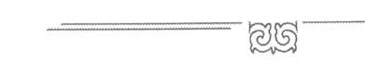
Орман болсын кеше еккен шыбығың,
Тұлпар шықсын бабы келіп құлының.
Қосағыңмен қоса жасап, жүзге жет,
Денің мықты, ұзақ болсын ғұмырың!
Тілек білдірушілер: апайың Рафхат және Қаусыловтар отбасы
«Егемен Қазақстан» республикалық газеті,
2005 жылғы 9 сәуір
Құттықтаймыз! Жүздеріңнен күлкі кетпесін!
Қарағанды қаласында тұратын асқар таудай бауырымыз Жарылқасын Бикеновті 70 жасқа толған күнімен, өмірлік жары Әнияшты 65 жасқа толуымен шын жүректен құттықтаймын!
Тіршілікте мәнді де сәнді болып қатар жүре беріңдер. Әр күндерің шуаққа толып, жүздеріңнен күлкі кетпесін, жамандық атаулы жетпесін. Сендердің ғұмырларың ұзақ, өмірлерің жұмақ болсын. Зор денсаулық, мол қажымас қайрат тілей отырып мына өлең жолдарын өздеріңе арнаймын:
Не жетер бұл өмірде бағаңызға,
Әрқашан сізден үлгі аламыз да.
Амандық-саулығыңа тілектеспін,
Жүз жасап жүре бергін арамызда.
Жетпіс жас, өмір-өзен сыршыл ағын,
Мәуелеп жеміс берер бір шынарың.
Бауырым, құтты болсын мерейтойың,
Өмірдің біз тілейміз нұр шуағын!
Өзің де өр қанатты адал жансың,
Айналып барша қауым ортаға алсын.
Жетпістің биігіне шыққаныңда,
Ойдағы арман-тілек орындалсын!
Жүз жасап жүре берші арамызда, – деген тілекпен
Астанадағы апаң Рафхат. «Егемен Қазақстан» республикалық газеті,
2013 жылғы 9 сәуір
Жарылқасын Бикенов


Құттықтаймыз! Жарылқасын Бикенұлының 60 жылдық мерейтойына арнаймын
Жарылқасын, Әнияш, құтты болсын тойларыңыз,
Орындалсын жақсы тілек ойларыңыз.
Денің сау боп, өмірің ұзақ болсын,
Бола берсін талай-талай тойларыңыз!
Айналайын Жарылқасын, жан бауырым,
Бауырлардың ішінде ең тәуірім.
Құттықтаймыз!
Қарағанды қаласында тұратын қадірлі бауырым Жарылқасын Бикеновті 9 сәуірдегі туған күнімен, өмірлік жары Әнияшты мүшел жастан шығуымен шын жүректен құттықтаймын!
Тіршілікте мәнді де сәнді болып қатар жүре беріңдер. Әр күндерің шуаққа толып, жүздеріңнен күлкі кетпесін, жамандық атаулы жетпесін. Сендердің ғұмырларың ұзақ, өмірлерің жұмақ болсын. Зор денсаулық, мол қажымас қайрат тілей отырып мына өлең жолдарын өздеріңе арнаймын:
Айналайын Жарылқасын,
Әнияш жан бауырым!
Дендерің сау, өмірлі, бақытты боп,
Көрсетпесін қайғы-уайым.
Асылдан артық туған жан бауырым,
Жүрегімде басқалардан орның бөлек,
Әнияшпен қол ұстасып жүре берші,
Қызығып балалар мен немерелердің көре берші.
Ағайын, туған-туыс, бауырлардың,
Ортасында ақылшы бола берші.
Қалған біз, жақсылардың ұрпағымыз,
Жарылқасын – ортамызда сұңқарымыз.
Халқыма жақсылықты тілеймін мен,
Көрмесін қиындықты ұрпағымыз.
Астана қаласынан тілек білдіруші апаң - Рафхат. «Егемен Қазақстан» республикалық газеті,
2009 жылғы 8 сәуір
Өмір сынақтарының сыры


***
И это все о ВАС,
Уважаемый ЖАРЫЛКАСЫН БИКЕНОВИЧ!
Ученым можешь ты не быть,
Но знать Бикенова обязан.
Нам не дано ЕГО забыть,
Авторитет его доказан.
В день 30-летия в должности главного бухгалтера Облпотребсоюза
Бухгалтер, Главный наш Бухгалтер,
Примите поздравление от коллег.
С неординарной юбилейной датой,
Которая слагает Ваш успех.
Нам обратиться к Гиннесу пора,
Мы думаем, что нет такого факта,
Чтоб были Главными бухгалтера
По 30 лет с восхода до заката.
Денің сау боп, өмірлі, бақытты бол,
Көрсетпесін Құдайым уайым-қайғы.
Жарылқасын, келіп қапсың 60 жасқа,
Дұшпанның тіл-көзі тисін тасқа.
Асылдан артық туған жан бауырым,
Жүрегімде басқалардан орның басқа.
Әнияшпен қол ұстасып жүре берші,
Қызығын балалардың көре берші.
Ағайын, туған-туыс, бауырларға Ортасында ақылшы бола берші.
Қалған біз жақсылардың ұрпағымыз,
Жарылқасын – ортамызда сұңқарымыз.
Халқыма жақсылықты тілеймін мен,
Көрмесін қиындықты ұрпағымыз!
Апасы - Рафхат. Астана қаласы.
Жарылқасын Бикенов


А мы имеем этот феномен,
Свои порывы сдерживаем тактом.
Хоть отмечать готовы этот день,
Приняв Жуз грамм – с восхода до заката.
Желаю Вам устойчивых активов,
Пассивы просто пусть покинут Вас.
Пусть в Вашей жизни будет все красиво,
Душа и мысли, профиль и анфас.
06.09.2001 год
На Ваш солидный Юбилей
Ваш Ум и Опыт обрели Солидность, Достоинств Ваших мне не сосчитать.
Как никогда – сегодня стало видно,
Смогли Вы необъятное объять.
Смогли Вы стать любимым и надежным
И для семьи, и для друзей своих.
Для Вас немного стало «невозможным», Дана Вам сила воли за двоих.
Вы сложный Человек, неординарный,
Способны повлиять на все вокруг.
Логичны и точны – порой коварны,
И все же Гений – парадоксов друг.
Возможно для кого-то это слухи,
А у меня давно сомнений нет,
Что Ваша голова – большой компьютер,
Гарант и малых, и больших побед.

И тот, кто в Ваш компьютер попадет
Узнает много интересного и ценного,
Ответ на многие вопросы здесь найдет,
И будет благодарен непременно Вам.
В солидный Юбилей и праздник Ваш
Я пожелать хочу – всегда чтоб были с Вами
Любовь и мудрость Вашей Анияш,
Чтоб были Вы окружены друзьями.
Желаю Вам здоровья и уюта,
Благополучия на много долгих лет.
Өмір сынақтарының сыры
263


Прошу пожизненный я доступ в Ваш компьютер,
Надеюсь, что зайду на сайт Ваш в интернет.
- год

На 61-й день рождения
Вот и пришел Ваш 61-й,
Работать стали Вы в 17.
Сегодня Вы один из первых
Заслуженных в кооперации.
Рекордны Ваши достижения,
А главное – То примечательно,
Что отмечая День рождения,
Вы выглядите замечательно.
Не раз Вы с Веркой занимались,
Про Водку думали не раз.
С работы поздно возвращались,
Но точен был у Вас баланс.
Мы знаем, нет другого в мире,
Кто был бы, что не говори Бухгалтером - 44,
В том числе Главным - 33.
- год
В выходной день звонок по телефону Я открываю Ваше время,
И уважением плачу,
Вы для меня певец и гений,
А пожелать я Вам хочу -
Здоровья, радости и счастья,
Вам, Вашим близким и родным.
Чтоб не тревожили ненастья,
Чтоб был бокал Ваш золотым.
- год

ІІоздравляю...
Сегодня Вас поздравить все спешат, Абылкасым, Гулшат и Ерканат,
Жарылқасын Бикенов

И внуки отмечают праздник Ваш,
И дастархан готовит Анияш.
Ваш труд давно оценен по заслугам,
Поэт Вам поэмы посвящает.
Для многих стали Вы учителем и другом,
Вас Киевка почетным называет.
Примите поздравления мои,
Поверьте, продиктованы душою.
Желаю мира, счастья и любви,
И не желаю тихого покоя.
Пусть жизнь бежит как бурная река,
И Ваше время будет бесконечным.
И пусть приятной будет суета,
А все вокруг пусть будет Человечным.
- год
Вам - 65!!!
Жизнь не стоит на месте – это ясно,
И 65 – свидетельство того.
Все в Вашей биографии прекрасно,
Я Вам желаю только одного -
ЗДОРОВЬЯ - вот бесценное богатство,
Его и не достать, и не купить,
Чтоб с ним дружить – Вам надо постараться Любимым быть и самому любить.
Награды Ваши – это благодарность,
За то, что Вы вписали яркий след.
Сегодня Юбилей Ваш легендарный В системе Главный ВЬІ БУХГАЛТЕР – 40 лет.
- год
Поздравляю - 66!!!
Разрешите пошутить...
ВЫ УНИКУМ и вовсе не романтик,
Сегодня надо должное отдать.
Өмір сынақтарының сыры


Вы ГЛЫБА, МОНОЛИТ и... сбоку бантик,
Вас есть за что любить и уважать!
ПУСТЬ ХРОНОЛОГИЯ моя ПОРАДУЕТ ВАС ЧЕРЕЗ ГОДЫ.
ПУСТЬ УЛЫБНУТСЯ ВАМ ДРУЗЬЯ,
ПРЕДОТВРАЩАЯ ВСЕ НЕВЗГОДЫ!
- С уважением, Лиля ЖУКОВА, ветеран кооперации, член правления, начальник отдела труда и заработной платы Облпотребсоюза

ЕЛ АҒАСЫ ЖАРЫЛҚАСЫНҒА!
Балапаны едіңіз қыран құстың,
Қанаттанып, биікке самғап ұштың.
Есепші-бухгалтер жолын таңдап,
Ақ қағазға түсті ізі қаламұштың.
Есіміңіз таралды ел-жұртқа,
Болдыңыз дос-құрбыға негіз, нұсқа.
Білім мен тәрбиенің арқасында
Айналдыңыз отызыңда қыран құсқа.

Бас бухгалтер «Тұтынушылар кооперациясы» ұйымына,
Халықтың сенімі мен сыйы мұнда.
Қалың сандар тағдыры сайрап тұрад,
Жәкеңдей ел ағасының миында.
Айғай-шусыз, сабырменен, ізетпен,
Есепшілердің кемшілігін түзеткен.
Бухгалтерлер сергек жандар, сақшылар,
«Дебет, кредит» тыныштығын күзеткен.
Бір әулеттің сарқылмас бұлағысыз,
Үлкенге де, кішіге де ұнағансыз.
Нұраның Құрметті азаматы болған,
Көбетей ауылының біртуар ұланысыз.
Өнер-білім сүйіп, қырандай қалықтадыңыз,
Шежіре жазып,
Жарылқасын Бикенов


«Тоқа, Қарпық, Қожа, Алтай, Қалыбекке» шарықтадыңыз.
Жарқырап «Құрмет» ордені кеудеңізде,
Еліміздің сыйынан ешқашан жалықпадыңыз.
Қазақстанның енбек сіңірген қызметкерінің бірісіз,
Халкымыздың бетке ұстар гүлісіз.
Жарылқасын Бикеновтей ұрпағы,
Ғасырымның кейінгіге үлгі болар жырысыз.
Арнадым жыр жолдарын жүрегімнен,
Ағайынға асқар таусыз білемін мен.
Өмір-дастан, ұрпақтар жалғасы бұл,
Орындалсын армандар тілеймін мен.
Уақыт та, өтіп барад санағанға,
Күш берсін, қуат берсін саналарға.
Немере өсіп, бүгін, міне, келе жатыр,
Әке мен Ана болсын балалар да.
Әнияш – өмірдегі жан жарыңыз,
Білеміз онсыз сізде мән болмасын.
Өмірдің бар қызық-қуанышын бірге көріп,
Төгіліп шырқай берсін ән-жырыңыз!
Р.S. Туған жерім Сарыарқа ен даласы,
Атым Сәулеш Жұматайдьң бел баласы.
Руым – Қаржас-Сатылған, Орта Жүзге жатамын,
Түп атам – Бұқар Жырау, Мәшһүр Жүсіп арасы.
Асыл жарым Ерболат Қанафияұлы Әубәкіров – Тоқаның бір баласы.
Сәулеш ӘУБӘКІРОВА, ұлағатты ұстаз-зейнеткер 2015 жылдың мамыр айы
Өмір сынақтарының сыры

БҰЛ ӨМІР ШЫДАМДЫНЫ ҰНАТАДЫ
Беу, шіркін дүние, сараңға сансыз байлық бересің де, жомарттың қолын байлап тастайсың. Дауасыз ауызға сылдыраған сөз саласың да, көкірегі көрсоқырға адырайған көз бересің. Онымен де тынбай, адамның ішіндегі жақсының өзін алалап барып, қос шырағын аласың. Сондағы әділдігің кәні?!
Біздің бүгінгі кейіпкеріміздің тағдыры талайлы. Елге, жерге сіңірген бәлендей еңбегі жоқ та шығар, ордалардағы орынтақтарда отырмаған да болар.

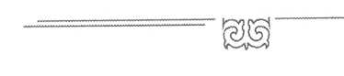
Алайда, қос жанардан айырылып, қырып жыл бойы қараңғылық серік болса да, АДАМ деген, АЗАМАТ деген атақтың арына қылаудай дақ түсірмей, ел-жұртына ақылымен қадірі асқан жанның өмірі бүгінгі ұрпаққа өнеге емей, немене?
Сол азамат – Нұраның бойына Рахат деген есіммен белгілі Рахметолла Бикенұлы бүгіндері 60 жастың асқарына шықты. Көңілінде қаяу бар жанның атына бағыштап бір-екі ауыз жылы лебіз білдірсек, Алладан сауабы молынан тиер деп сенеміз.
Рахметолла Бикенов екінші жаһан соғысы аяқталып, ел есін жия бастаған 1946 жылдың көктемінде дүниеге келді. Балалық бал дәурені кір жуып, кіндік кескен Көбетей ауылында өтті. Көбетейдің көк белінде көк шыбықты ат қып мініп, қамсыз шапқылаған бала шақты еске алғанда Рахметолла ағамыз терең ойға шомады, күрсінеді. Қайта айналып келмейді ғой сол бір кез, қызылды-жасылды дүние әлі күнге дейін көз алдында. Бояуы анық, болмысы бүтін осы сурет қана қалды санада, басқасының бәрі тек алдамшы, түпсіз терең қараңғы...
Рахаң Көбетей ауылындағы Калинин (қазір Р. Асубаев атында) орта мектебін бітірген соң, ауылда қалып, бұл кезде шау тартып қалған ата-анасына қарайласты. Әкесі атақты Алтай-Қалыбек тегінен шыққан Бикен ақсақал Ұлы Отан соғысының қан төгіп, жаралы қайтқан жауынгері еді, саналы ғұмырын колхоздың еңбек майданында өткізді. Анасы Зағипа Мейірбекқызы текті жердің қызы еді (Байдалы бидің ұрпағы), оқымаса да ойға терең, ақылға жүйрік жан болатын. Тоғыз құрсақ көтерді. «Сегіз ұлым бір төбе, Рахметоллам бір төбе», – деп әзіл-шынын араластырып отырушы еді жарықтық. Ана деген баланы жөргегінен таниды ғой, бала Рахметолланың көзіндегі отты байқаған да...
1968 жылы Рахметолла Мичурин совхоз-техникумына түсіп, үш жылдан соң агроном мамандығын алып шықты. Қалтасында күректей дипломы бар, еліме, жеріме қызмет етсем деген құлшынысы зор жас жігіттің тағдырдың қатал сынына жолығатын кезі де осы шақ еді. Барып емделмеген жері қалмады. Сонау Мәскеуге де барған еді, о баста диагнозы дұрыс қойылмағандықтан, ем қонбады.
Рахаң мұның тағдырдан келген сын екенін ет-жүрекпен, көкірекпен түйсінді. «Келсең, келдің» нағыз өзі еді, тағдырдан келген зауалды қасқайып тұрып қарсы алды. Қол-аяғы балғадай, он екі мүшесі түгел сау пенделердің өзі күйкі тірліктің табанында езіліп жүргенде, Рахметолла Бикенұлы өз биігінен өмірге көкірек көзімен қарады. Отау құрып, үйлі-баранды болды. Өмірге тұңғышы Нұрлан келді, Рахаңның өмірін нұрға бөлеп. Дүниеге шыр етіп келген атұстардың дауысы Рахаңның көкірегіндегі қаяуды сылып тастаған еді. Қансонардағы мұзбалақтай дүр сілкініп, беу дүниенің қызығы мен қыжылын санамен саралап, оймен безбендеді.
Қатарынан қалып қоюдың намысты жігітке өліммен тең екеніне ой жіберіп көріңізші? Қаншалықты зіл батпан салмақ жатыр осының астарында. Рахаң осының бәрін көтерді. Теңселіп кеткен кезі болған шығар, тізесін бүгіп көрген жоқ. Өктем тағдырмен тіресе жүріп, өнегелі өмір сүре білудің үлгісін көрсетті өзгелерге.
Нұра ауданында Рахметолла Бикенұлының есімін ел жақсы біледі. Ауданының бала-шағасынан бастап әкім-қарасына дейін бұл кісінің сөзін санап тыңдайды. Ақыл айтар кезінде жүз жасаған болып бәтуалы сөз саптайтын бірен-саран болмаса, ұлықтардың көлденең көк аттыға құлақ сала бермейтіндері де болады. Сол бірен-саранның ішіндегі бірегейі болғандықтан да Рахаң атқамінерлердің емен есігінен еркін кіріп, мұқтаж жандардың шаруасын шешіп беріп жүреді екен.
Жарылқасын Бикенов


Рахаңның үйіне жол түсіп бара қалсаңыз, дастарханы ғұмыры жиылмайды, берекелі. Жан баласына ісін түсірмей, өзінің шағын ғана шаруашылығын ұршықша иіреді. Қора-қопсыны тазалап, малды бағып-күтуді өз мойнына алған, бала-шағаның араласқанын онша жақтыра да қоймайды.
Белдеуінен ат үзілмеген қара шаңырақты ұстап отырған Рахаңның үйінде қонақтың көп болуы әбден заңды. Үйдегі Құдай қосқан қосағы Мәрзия жеңгеміздің қолының ашықтығы өз алдына, Рахаңның өзі бүтін бидайдың өзін бөлісіп жеуді ғадетке айналдырған көпшіл, қонақжай адам. Қазақтың ескі әңгімесіне жүйріктігі таңғалдырады. Көзді жұмып жіберіп, шежіре тарқатқанда, сұңғыла зеректігіне амалсыз қайран боласың. Жан серігі домбырасы қашанда жанында, көңілінің түкпіріндегі қоңыр мұңды күймен қайырады. Үлкені Нұрлан екі жоғары білім алған, облыстық белді бір мекемеде қызмет етеді, қызы Жанар Қарағанды экономикалық университетінде оқып жатыр. ҚарМУ-ды тәмамдаған Бақыты Қарағандыда тұрады. Ал Ғизатын өзінің маңынан ұзатқан жоқ. Немерелері мойнынан түспейді. Ағайын-туыс айтқан сөзін жерге тастамайды, ел құрметтеп сыйлайды. Енді, бұл өмірде жұмыр басты пенде баласы үшін бұдан артық не керек?! Алпыс жыл ғұмыр сүрді. Жарық дүниенің жарығын қырық жыл көрмесе де, қараңғы түнекке санамен сәуле түсірген екен, қарап отырса. Күні ертең ат тұяғы жетер жерден ағайын-туыс, жолдас-жора, құрбы-құрдас келеді алпысымен құттықтап. Елге қадірі асқан, қарағайға қарсы біткен бұтақтай қайсар ғұмыр кешіп, өмірде күресе білудің өшпес үлгісін көрсеткен Рахаңа деген халықтың риясыз пәк көңілінен басқаның қажеті де шамалы екен-ау.
Қ. ЖҮНІСҰЛЫ
«Орталық Қазақстан» газеті, 28 наурыз, 2006 жыл

СУДЬБЫ ІІРОСТОЕ ПОЛОТНО
Шестидесятилетний юбилей отметил 23 декабря один из электромонтеров линейных сооружений Нуринского узла телекоммуникаций Меиркасым Бикенович Бикенов из села Кобетей. Это очень значимая дата в жизни каждого человека, за плечами которого десятки лет трудовой биографии, взрослые и уже определившиеся в жизни дети, почет и уважение. А то, что его уважают и ценят по делам, в один голос говорили практически все, с кем доводилось беседовать, потому что человек он по жизни добродушный и веселый, ответственный и исполнительный, отзывчивый и трудолюбивый. Только лишь заглянув в его трудовую книжку, можно найти немало благодарностей, которых достаточно накопилось за многолетний труд на одном предприятии. Да и всего лишь одна запись о приеме на работу электромонтером в совхоз «Черниговский» 28 ноября 1972 года говорит о преданности любимому делу, которому отдано немного, немало 38 лет.
Надо сказать, что эту дату он хорошо помнит, и каждый год с большим почтением к своему скромному труду перелистывает еще одну страницу славной биографии. А пришел он на работу хоть молодым, но зато уже достаточно окрепшим и довольно самостоятельным человеком, окончившим курс учебы комбайнеров в СПТУ и отслужившим в армии. В ту осень как раз умер отец, и мать осталась с большим подсобным хозяйством на руках. Он, самый младший из сыновей, только что демобилизовавшийся, стал для нее и опорой, и надеждой, и помощником. Надо было не только помогать по дому, но и искать работу. Почему-то очень тянуло к себе профессия связиста, а не ком-

Өмір сынақтарының сыры


Өмір сынақтарының сыры
Байнера, «корочка» которого уже лежала дома. Вот он и пошел в узел связи, который возглавлял в то время Иван Василевич Оноприенко, приступил к работе электромонтера вместе с Михаилом Яковлевичем Кондыбко, ставшего для него первым наставником, и с кем рядом довелось постигать азы профессии целых 16 лет. С уходом на пенсию Михаила Яковлевича напарником Меиркасыма Бикенова стал Ахметов Маулен, который позднее перейдет в Ивановку.
За это время он окончил шестимесячные курсы повышения квалификации Свердловского училища, а позднее выучился в Мичуринском техникуме по специальности «техник-механик». Но главные звания приносила, конечно же, ежедневная работа, на первый взгляд совсем непримечательная. Однако, достаточно востребованная и нужная, потому как жить в цивилизованном мире нам без связи просто нельзя. Сегодня люди, имеющие телефон в доме, уже не могут обходиться без него и при малейшей неисправности или поломке сразу же обращаются к монтеру. Вот тут-то и выручает многолетний опыт и профессионализм Меиркасыма Бикеновича.
Изначально АТС в совхозе «Черниговский» была всего лишь на 100 номеров абонентов, затем добавилась еще на 50 и в настоящий момент расширилась до 200 номеров. С первого дня он с головой окунулся в работу и всегда относился к ней с большой требовательностью, что и помогало ему всегда справляться с любыми нагрузками.
На сегодняшний день еще не везде в районе прошла модернизация с заменой станции и линейного хозяйства на беспроводную телефонизацю абонентов. А потому его пока еще довольно-таки старенькие сети требуют более тщательного подхода, сил, терпения, навыков, ведь многое приходится поддерживать вручную.
Не замечая возраста, он сам лазит на опоры, устраняет неполадки, не считаясь со своими выходными, всегда идет навстречу землякам, если у кого-то случился прорыв или какие-то неисправности в бесперебойной работе телефона.
Доводить любое дело до конца и по первому зову приходить на помощь – это у Меиркасыма
Бикеновича черта семейная. Несмотря на то, что у родителей было девять детей, каждый получил достойное воспитание. А пример отца, участника и инвалида Великой Отечественной войны, был для детей маяком в жизни, за которым хотелось идти и быть достойным родителей. К сожалению, сегодня из всей семьи, прибывшей в Нуринский район из Жанаарки в 30-е годы, осталось всего три брата. Самый младший – это Меиркасым, средний Рахметулла, агроном по профессии, проживающий ныне в родительском доме, старший брат – Жарылкасын Бикенович, заслуженный деятель Республики Казахстан, Почетный гражданин Нуринского района.
У самого Меиркасыма Бикеновича два сына, имеющих высшее образование и дослуживших до капитанского звания, один из которых Адилькасым 15 лет служил в финполиции города Петропавловска, второй был участковым испектором Нуринского РОВД в п.Киевка. У обоих сыновей уже свои семьи, где подрастают дети. Теперь они самые дорогие гости в родительском доме, где поддерживают очаг супруга Риза. Говорят, что по характеру Меиркасым Бикенович и Риза Махметовна очень похожи: они оба родились в декабре с разницей в один год, оба очень легкие на подъем и трудолюбивые люди, оба по жизни веселые и добрые. Как сослуживцы, так и земляки их без улыбки на лице практически не видели. А если человек относится ко всему с улыбкой, то к нему тянутся и ругие, потому что рядом с такими людьми надежно, комфортно и легко.
Встретились эти два жизнерадостных человека совсем не в романтической обстановке – на сакмане во время стрижки овец в совхозе «Нуринском» в 1974 году, куда ежегодно посылали молодежь на отработку, и где в то время Риза Махметовна жила с родителями. С первого взгляда они

сразу поняли, что это судьба и с тех пор больше уже не расставались, отметив в прошлом году 35-й юбилей совместной жизни. В этом году Меиркасым Бикенович был переведен электромонтером 5-го разряда, а это немалая оценка труда, ведь именно его заслуга заключается в том, что до сих пор находите в рабочем состоянии очень ветхая и старая линия связи, которая наконец-то совсем скоро будет заменена на беспроводную. Вот такая на первый взгляд скромная и ничем непримечательная биография у этого сельского жителя, который уважаем в коллективе, любим семьей и среди земляков.

Наталия Шевченко («Нұра» газеті, № 53. Туған інім Мейірқасым Бикеновтің 60 жылдығына арналған мақала)


IV
ТАРАУ



ҚОЛҒА ҚАЛАМ АЛҒАНДА... Жарылқасын Бикеновтің жазбалары ТЕКТІЛІКТІҢ ТЬІЛСЫМ СЫРЫ
Ат ауыздығымен су ішіп, ер етігімен қан кешкен кешегі алапат қырғын – Ұлы Отан соғысының ержүрек жауынгері, парасатты педагог, абзал әке, ақылман қария Зайролла Нығматуллаұлы туралы естелік айту мен үшін өте жауапты шаруа және үлкен мәртебе.
1971 жылы Қарағандыға, облыстық Тұтынушылар одағының бас бухгалтері болып келген кезімнен Зайролла ақсақалмен және Зейнеп апамызбен жақын танысып, бұрынғыдан да етене аралас-құралас бола бастадық. Сол кездің өзінде мен Зайролла ақсақалдың көпті көрген көшелі адам екенін және сонымен қатар, ол кісінің өте қарапайым жан екенін танып-білдім. Әрине, бұлай деп ой түюіме ақсақалдың өз өмір жолынан шерткен әңгімелері, көзбен көріп, көңілге түйген ой-пікірлері үлкен қозғау салған еді.
Зайролла Нығматуллаұлының кір жуып, кіндік кескен жері атақты Баянауыл өңірі еді. Бұл кісі 1920 жылы Баянауыл ауданындағы Көкдомбақ деген ауылда, Нығматулла ұстаздың отбасында дүниеге келген. Заманында Нығматулла ұстаздың жақсы аты Баянауыл өңіріне кеңінен тараған екен. Қазан төңкерісінен кейін ел есін енді жиып, оқу-білімге деген қажеттілік тарих сахнасына шыққан кезде Нығматулла ұстаздың да дәурені жүрген. Ол кісінің алдын көріп, тәрбиесін алып, сауатын ашқан шәкірттер де мол болыпты. Бұлардың көбі кейіндері елге қызмет еткен көшелі азаматтар болып өскен. Солардың бірі – халқымыздың аяулы ұлдарының бірі, қазақтың тұңғыш академик-ғалымы Қаныш Сәтбаев болатын. Бұл жайында академик Евней Бөкетовтің «Қаныштың жастық кезі» деп аталатын кітабында жазылған. «Ұстазы мықтының ұстамы мықты» деп халық тегін айтпайды. Ұлағатты ұстаздың өнегесін алып, өміріне азық болар білім нәрімен сусындап өскен Қаныш Имантайұлы кейін үлкен ғалымға айналып, қазақтың жақсы атын айдай әлемге жайған жоқ па?!
Міне, осы жерде мына бір ғибратты, шарапаты мол іс туралы айта кеткім келеді. Өмірінің соңғы жылдары Зайролла ақсақал перзенттік парызына адалдық танытып, бүкіл үрім-бұтағын өзі бастап барып, Көкдомбақ ауылындағы зиратта жатқан ата-анасының басындағы белгі тастарды жаңартып, қорымды түгелдей темір шарбақпен қоршатты. Аруақтарға деп ас беріп, құран бағыштатты. Сол жолда дана қарттың ұрпақтары ата-баба рухымен танысып, шыққан жерін, арғы тегін танып қайтқан болатын.
Зайролла Нығматуллаұлының өмір жолына үңілер болсаңыз, бұл кісінің талайлы тағдыр иесі екеніне көз жеткізесіз. Баянауылда туып, Алматыда оқыды. 1936 жылы осындағы сегіз жылдық мектепті бітіргеннен кейін, өмір жолы оны Шығыс Қазақстандағы Риддер қаласына алып келген; мұнда ол темір ұстасы болып еңбек жолын бастады. Осы жерде жүргенінде, 1942 жылы өз еркімен майданға аттанған.
Зайролла Нығматуллаұлының Ұлы Отан соғысында көрсеткен ерен ерлігі ұрпақтар жадынан өшпек емес. Әлбетте, бұл турасында генералдардың мемуарлық естеліктерінде, қаламгерлердің очерк-мақалаларында тәптіштей айтылған да болатын. Дегенмен, мен ақсақалдың өз аузынан естіген әңгімелерімнің бір парасын айта кеткім келеді. Негізінде, бұл кісі өзі туралы айтқанды ұната қоймайтын; көбіне өзінің майдандос достарының ерлігін мақтанышпен айтып отырушы еді.

Өмір сынақтарының сыры


Зайролла Нығматулин қанды қырғын соғысқа аттанғанда жиырмадан жаңа асқан қылшылдаған жас екен. Еті тірі, ширақ, сөзге де, іске де бірдей мығым жігітті командирлері де бірден байқап, барлаушылар тобына алыпты. Құрамында Зайролла бар барлаушылар тобы жау тылына аттанғанда, бәрі де аман-сау оралатын көрінеді. Мұны біліп алған жауынгерлер ақжолтай жігітті ерекше сыйлап, құрметтейді екен. Жалпы, бұл кісі Ленинград және Балтық жағалауы майдандарындағы атқыштар полкінде барлаушы болған.
1943 жылдың көктемі болса керек. Зайролла Нығматулин арнайы мақсаттағы тапсырманы орындау үшін Тосно деген елді мекенде бекінген жау тылына ұшақтан парашютпен түсіріледі. Дұшпанның ордасында алты күндей «жансыз» болып жүріп, жау әскерінің орналасуы туралы аса құнды мәліметтерді жинаған. Содан кейін, түн жамылып Красный Бор елді мекенінің тұсында майдан шебінен өткен. Өзінің бөлімшесіне келе жатқанында пулемет құрып, тасада отырған екі неміске кез болыпты. Жаужүрек жауынгер табан астында шешім қабылдап, гранатаның күшімен екі немістің көзін жойған екен. Осы ерлігі үшін қатардағы жауынгер Зайролла Нығматулин III дәрежелі «Даңқ» орденімен марапатталған.
Бірде Зайролла бастаған барлаушылар тобы жау тылына кезекті жортуыл жасайды. Тапсырма – дұшпан эшелонының көзін жою. Жауынгерлердің бәрі бірдей аман қайтатындарына сенімді-тұғын: өйткені, араларында Зайролладай ақжолтай жігіт бар ғой. Суыт аттанған топ тапсырманы орындағаннан кейін өздерінен күші басым жау әскеріне тап болады. Арада болған шайқастан кейін топ бөлімшеге қайтып оралады. Бірақ, араларында Зайролла жоқ болып шығады. Мұны өлдіге санаған майдандастары аза тұтып, Зайролладай өжет жауынгерді құрметпен еске алысқан екен. Ал Зайролла болса, бұл кезде жау снарядының жарықшагы тиіп, топыраққа жартылай көміліп жатқан болатын. Ес-түссіз күйдегі жаралы жауынгерлерді басқа бөлімшенің сарбаздары тауып алыпты. Жарақаты өте ауыр болған екен; содан да әскери госпитальда ұзақ емделуге тура келген.
Жарақатынан жазылған соң Зайролла қолына қаруын қайта алып, майданға аттанады. Бірақ, ол өзінің жетінші гвардиялық полкының құрамында емес, басқа әскери бөлімшенің сапында жауға қарсы соғысын жалғастыра берген. Выборг қаласын, Балтық жағалауын, Украина мен Польшаны фашистерден азат ету шайқастарына қатысқан.
Тағдырдың тәлкегі емес пе, қанды қырғын соғыстан аман-есен оралған Зайролла Нығматулин майданда жүріп алған әскери наградалары турасында бертінге дейін бейхабар болған. Бірақ, ерлік ешқашан ұмытылмақ емес, сол наградалар араға ұзақ уақыт салып, өзінің иесін тапқан болатын. Бұл, әрине, өз алдына бөлек әңгіме...
Соғыстан келген соң Зайролла Нығматулин 1947 жылы Қоңырат ауданында (қазіргі Ақтоғай ауданы) орман шаруашылығының бастығы болып қызмет етті. Сол кезде ауданды Махами Абдулұлы Яхин деген азамат басқарған екен. Осы арада Зайролла ақсақалдың өз аузынан естіген мына бір әңгімені айта кеткім келеді.
«Бірде, – деп бастаған еді әңгімесін Зайрекең, – аудандық партия комитетінің басшысында әлдебір шаруам болып кеңсеге келіп едім, бірінші хатшының кабинетінде бейтаныс бір адам отыр екен. Содан, үлкен кісілердің үстінен кіргенді жөн санамай, қайтып келіп, өзімнің жұмыс бөлмемде отыр едім, қасында ауданның басшысы бар, әлгі бейтаныс азамат келіп кабинетіме кірді.

Жарылқасын Бикенов


- Әй, сен Зайролла емессің бе? – деді жаңағы кісі. Ұзын бойлы, кесек тұлғалы, киім киісі, жүріс-тұрысы жоғары жақтан келген, оқыған адам екенін аңғартып-ақ тұр.
– Иә, – деп жауап бердім.
– Ә, онда мен Қылыш Бабаев деген болам, – деп таныстырды өзін жаңағы кісі. Ол кезде Қылыш Бабаев Алматыда, ВАСХНИЛ филиалы директорының орынбасары болып қызмет етеді екен. Атағы шыққан, есімі Қаныш Сәтбаев, Кәрім Мыңбаевтармен қатар аталатын үлкен ғалым. Сол кездесуде Қылыш аға біздің нағашылы-жиен екенімізді айтып, туысым деп бауырына тартқан еді. Үлкен кісінің мені жанына ертіп алып, хал-жағдай, тұрмыс-тіршілігімді егжей-тегжей сұрастырғаны, тіпті өзінің құрметіне деп жайылған дастархан басына отырғызғаны да әлі күнге есімнен кетпейді. Тау тұлғалы осы бір ғазиз жанның адами тұрғыдағы кішіпейіл мінезіне, кол-көсір пейіліне, бауырмалдығына ерекше тәнті болған едім. Осы бір кездесу менің өміріме ерекше әсер еткен, ықпалын тигізген маңызды оқиғалардың бірі болып қалды...».
Зайролла Нығматуллаұлы Қарағандыға көшіп келген соң, қаладағы № 2 мектеп-интернатта директордың орынбасары болып ұзақ жыл қызмет етті. Сандаған шәкіртке тәлім-тәрбие берген парасатты педагог болды. Балалар Зайролла Нығматуллаұлын мейірімділігі, жанының жұмсақтығы үшін ерекше жақсы көріп, сыйлаушы еді. Алдынан кесе-көлденең өтпей, «Ағайлап» тұратын. Баланы жанындай жақсы көретін Зайрекеңнің өмірлік ұстанымы да өте қарапайым, әрі ұлы еді: «Адамдар үшін өмір сүр, қолыңнан келгенше жақсылық істе», – деген тілегінен өмір бақи айныған жан емес еді.
Жоғарыда айтып өткеніміздей, Зайролла ақсақалдың майданда алған наградаларының иесін іздеп тапқаны өз алдына бөлек әңгіме, адам сенбестей қызғылықты хикая. Осы оқиғаның мен білетін нұсқасы мынадай еді. Қарағандыда, Ленин көшесінде тұратын Зайролла ақсақалдың көршісі, ұлты еврей Алла Михайловна Елкина деген әйелдің Ленинград қаласында әпкесі болған екен. Ал ол әйел соғыста хабар-ошарсыз кеткендерді іздейтін ұйымның мүшесі болған көрінеді. Дәл сол кезде олар Ленинградты блокада құрсауынан азат етудің 25 жылдығы қарсаңында атақты қаланы қорғауға ат салысқан, бірақ із-түссіз жоғалып кеткен жауынгерлерді іздестіріп жүріпті. Содан, апалы-сіңлілі екеуі хат жазысқанда Алла Михайловна әпкесіне өзімен көрші Зайролла Нығматулин есімді майдангердің Ленинград өңірінде соғысқаны туралы ақпарат жібереді. Көп ұзамай көктен іздегені жерден табылған ленинградтық әйелден сіңлісіне таңданыс пен қуанышқа толы хат келеді. «Менің іздегенім осы кісі ғой!», – деп жазған екен Тәңірі жарылқағыр әлгі әйел қуанышын жасыра алмай.
Содан, оқиға кең өріс алып, осыған дейін жоғалғандар тізімінде жүрген Зайролла Нығматуллаұлы Ленинградқа арнайы шақырылады. Ондағылар ержүрек жауынгерді тік тұрып қарсы алған. Ленинград обкомының бірінші хатшысы, Орталық партия комитеті Саяси Бюросының мүшесі Григорий Васильевич Романов жолдастың өзі қабылдап, Ленинград блокадасын бұзуға ерлікпен үлес қосқан майдангерге лайықты сый-құрмет көрсеткен. Тіпті, мынадай да езуге күлкі үйіретін әңгіме бар. Ерлігіне тәнті болған ленинградтықтар Зайролла Нығматуллаұлына қаланың орталығынан бір бөлмелі пәтер де берген екен. Бірақ, дүниеге қызықпаған Зайролла ақсақал: «Үйдегі бәйбішем импортный кілем әкел деген», – деп жомарт сыйдан бас тартыпты. Сол жолы Ұлы Отан соғысының қатардағы қаһарман солдаты өзіне тиісті әскери наградаларды – II дәрежелі Даңқ, I, II және III дәрежелі Отан соғысы, екі бірдей Қызыл Жұлдыз ордендері мен «Берлинді алғаны үшін», «Ленинградты қорғаганы үшін» медальдардын төсіне қадап, «Ленинград қаласының Құрметті азаматы» деген атақты иеленіп қайтқан.

Өмір сынақтарының сыры


Ұлы Отан соғысындағы жеңістің 30 жылдығына арналған мерекелік жиынға да Зайролла Нығматуллаұлы шақырылып, Ленинградтың төрінде отбасымен бірге салтанатты шараға қатысты. Атақ-даңқы жер жарған маршал, генералдармен бір дастархан басында отырып, сый-құрмет көрген.
Зайролла Нығматуллаұлын жар таңдауға келгенде Жаратқанның нығметіне бөленген жан еді деп айтуга әбден болады. Ол кісінің Құдай қосқан қосағы Зейнеп Кәриқызы текті атаның қызы болатын. Егер шежіреге жүгінсек, Зейнеп Кәриқызы Алаштың ақиық ақыны, қоғам қайраткері Сәкен Сейфуллиннің сенімді серігі болған, қазақтың аяулы ұлдарының бірі Абдолла Асылбековтің немере қарындасы болып келеді. Жұрт Абдолла Асылбековті Сәкеннің серігі деп танығанмен, ол кісінің өзі Қазақстан тарихында із қалдырған ірі тұлғаның бірі еді. Қазақстанда кеңес өкіметі орнағанда Абдолла Асылбеков аяғынан қаз тұрған жаңа мемлекеттің дамуына жанын салып еңбек еткен азаматтың бірі, партия, кеңес және мемлекет қайраткері болды. Қарағанды облыстық атқару комитетінің тұңғыш төрағасы болған адам.
Міне, осындай тарихи тұлға шыққан тұқымнан тараған Зейнеп апамыз да бекзаттықтан құралақан емес еді. Менің тануымда, Зейнеп апамыз қазақтың ырыс қонып, бақ дарыған дейтіндей нағыз бәйбіше бейнесіндегі жан болып қалады. «Келін ененің топырағынан» демекші, апамыздың үйіндегі келіндерінің бәрі де ибалы, үлкен-кішіні сыйлай білетін, қолы ашық қонақжай болып шықты. Барша әулетті аузына қаратып, айрандай ұйытқан, шаңырақтың құты болған Зейнеп Кәриқызындай аяулы жанды Ұлы Ана деп қалайша атамасқа?!
Зейнеп апамыздың қолынан талай дәм таттық. Кейін олар Астанаға көшіп, балаларының қолында тұрған кездерінде де бұл отбасымен жиі араласып жүрдік. Әсіресе, «Қарпық және Қожа шежіресі» кітабын жазған жылдары қарым-қатынасымыз күпшейе түскен болатын. Сол кездері байқағаным: Зайролла ақсақал мен Зейнеп апамыздың құда-құдағилары да Құдай деген, иманды және беделді адамдар санатынан болып шықты. Яғни, бұл шаңырақты несібелі балалар туып, ырысты келіндер түскен әйгілі әулет деп атамасқа тағы болмайды.
Иә, өнегелі өмір сүрген Зайролла Нығматуллаұлы бала-шағаның қызығын, ел-жұрттың өзіне деген ықыласын, ел ағаларының сый-құрметін бір кісідей көріп өтті. Зейнеткерлікке шыққаннан кейін Соғыс және еңбек ардагерлері кеңесінің белсенді мүшесі болып, қоғамдық жұмыстарға білек сыбана араласты. Көзі тірісінде «Құрмет» орденімен марапатталды. Қарағанды және Ленинград қалаларының Құрметті азаматы болды. Жасы сексенге келгенде Меккеге барып, қажылық парызын да өтеді.
Ең бастысы, бауыр еті балалары абзал әкенің атына кір келтірмей, ел сыйлаған азамат болып өсіп-жетілді. Зайрекеңнің сүйікті қызы, балаларының үлкені Мархаба көп жылдар сауда саласында қызмет етті. Қазіргі таңда тасы өрге домалаған кәсіпкер. Ұлдарының үлкені Арыстан Зайроллаұлы медицина саласында абырой-беделге ие болған жан. Қазіргі таңда ол «Дәрілік заттарды, медициналық мақсаттағы бұйымдарды және медицина техникасын сараптау ұлттық орталығы» мемлекеттік кәсіпорнының басшысы болып қызмет етеді.
Жарылқасын Бикенов


Арғыны болса, мемлекеттік қызметте жемісті еңбек етті. Бұл күнде Арғын Зайроллаұлы – елімізге танымал қарағандылық «Сарыарқа» хоккей клубының президенті. Зайрекеңнің тағы бір баласы Арын Зайроллаұлы қазіргі кезде Денсаулық сақтау министрлігінің департамент басшысы болып қызмет етіп жүр. Ал егіз ұлдары Нұрланы мен Ерланының жөні бөлек. Нұрлан Зайроллаұлы – Парламент Мәжілісінің төрағасы, Елбасының сенімді серіктерінің бірі. Ал Ерлан Зайроллаұлы – Парламент Сенатының депутаты. Міне, балалары осылайша заңғар болып өскен Зайролла ақсақалды қалайша мәуелі бәйтерекке теңемейсің?!
Зайролла Нығматуллаұлы өмірінің соңына дейін өзінің қарапайым болмысынан айныған жоқ. Әл үстінде жатқанында балаларына айтқан аманат-өсиеті де осы сөзімізді дәлелдей түседі. «Өлмейтін адам жоқ. Алда-жалда бақиға аттанып жатсам, елді әбігерге салмай, ешқандай дабырасыз, жұрт қатарлы жерлеңдер», – деген екен абыз ақсақал. Алладан бұйрық жетіп, ақсақал мәңгілік сапарға аттанғанында балалары әкенің өсиеті бойынша әрекет жасамақ болған. Бірақ, бұл қайғылы хабардан іссапарда жүріп құлағдар болған Елбасы Нұрсұлтан Әбішұлы Назарбаев басқаша шешім қабылдаған болатын. Ауқымды ойлап, мәселеге жан-жақты қарайтын Елбасы өзінің сенімді серіктесі, Қазақстан Республикасы Парламенті Мәжілісінің төрағасы Нұрлан Нығматулин мен сенатор Ерлан Нығматулин сынды мемлекеттік дәрежедегі тұлғалардың әкесі, Ұлы Отан соғысының қаһарман солдаты дүниеден қайтып жатқанда ұсақталуға болмайды, мұндай шараны өз деңгейіне сай өткізу керек деген нұсқау берген. Әлбетте, бұл мемлекет басшысының еліміздің өркендеуіне өлшеусіз үлес қосып жүрген ірі тұлғаларды тәрбиелеп өсірген қарапайым жанға деген құрметі еді. Иә, Зайролла ақсақалды мәңгілік сапарға шығарып салған жиын күні кешегідей есте. Мыңдаған қала тұрғындары, елімізге белгілі азаматтар, Үкімет басындағы лауазымды тұлғалардың бірі де қалмай қарт майдангерді, мәуелі бәйтеректей тамырын тереңге жайған қадірлі жанды рухына құрмет көрсете отырып, ақырғы сапарға шығарып салып еді...
Зайролла Нығматуллаұлындай тау тұлғалы ақсақалдың өмір жолына үңіле отырып, оның тұла бойындағы тектіліктің тылсым сырын ұққым келді. Оның талайлы тағдырына, ғибратты ғұмырына, адами болмысына бойлай келіп, өзімді қызықтырған құпияны тапқандай да болдым. «Адам баласына жақсылық жасаудан жалықпаңдар!», – деп өсиет айтып кеткен ғазиз жан артына өлмес мұра, таусылмас қазына, баға жетпес байлық қалдырып кеткен екен. Яғни, мен іздеген тылсымның сыры – Зайролла Нығматуллаұлы сынды асылдың сынығынан қалған ұлағатты ұрпақ екен. «Өлді деуге сыя ма айтыңдаршы, Өлмейтұғын арғында із қалдырған», – деп хакім Абай айтқан даналық осы емес пе?!
Жарылқасын БИКЕНОВ, Нұра ауданының Құрметті азаматы, Қазақстан Республикасының еңбек сіңірген қызметкері, «Құрмет» орденінің иегері.
«Орталық Қазақстан» газеті
Өмір сынақтарының сыры

г г

Арқа төсін қаққа жарып, шалқып аққан Нұра бойының шежірелі тарихы турасында, жалпы туған жер, өскен орта жайында әңгіме қозғала қалған жағдайда іс-әрекетіне халқы сүйінген қадау-қадау азаматтар хақында айтпай кету мүмкін емес. Өйткені, қазақ: «Азаматына қарап ауылын таны», - демеуші ме еді?! Жаратқанның рахымына мың рахмет, қасиетті Нұра топырағынан түлеп ұшып, елі мен жеріне қалтқысыз қызмет етудің ерек үлгісін көрсетіп жүрген жампоз жандар жетерлік. Біздің бүгінгі әңгіме етпек әйдік тұлғамыз да сондай азаматтардың жуан ортасынан табылатын марқасқаның бірегейі. Ол – мемлекет қайраткері дәрежесіне көтерілген ғалым, педагогика ғылымдарының докторы, профессор, экономика ғылымдарының кандидаты, экономика доценті Болат Әбдікәрімов. Белгілі тұлға, мемлекет және қоғам қайраткері, Қазақстан Республикасы Парламенті Сенатының депутаты Оралбай Әбдікәрімовтың туған ағасы.
Болат Әбдікәрімұлы 1939 жылдың ақпан айының ақтүтек боранды бір күнінде дүниеге келді. Кіндік қаны қасиетті Нұра топырағына тамғанды. Аудан орталығы Киевка кентінде ержетіп, сонда орта мектепті бітірді.
Ауылда өскен арманшыл жас Қарағанды политехникалық институтына түсіп, оны 1962 жылы таукен инженері мамандығы бойынша тәмамдады. Қолына күректей диплом тиген соң «Абайкөмір» бірлестігінің № 13 шахтасында әуелі слесарь, сонсоң учаске механигі болып өзінің еңбек жолын бастады. Мұнда бір жылға жуық жұмыс істеген соң, Қарағандыдағы кәсіптік-техникалық училище директорының орынбасары, одан кейін Қарағанды облыстық кәсіптік-техникалық білім беру басқармасы бастығының орынбасары қызметтерінде болып, өзіне жүктелген міндетті абыроймен атқарды. Бұдан кейін тағдыр Болат Әбдікәрімұлының пешенесіне Жезқазған топырағының дәм-тұзын татуды жазды. Мұнда ол 1973 жылдан бастап, бақандай он жыл облыстық кәсіптік-техникалық білім беру басқармасының екі тізгін, бір шылбырын уысында ұстады.
Адамдармен тіл табыса қызмет етуді мықтап меңгерген тамаша ұйымдастырушы, өз ісінің жілігін шағып, майын ішкен білікті маманның наны ерте пісіп, қызметтің бабында да жақсы өсті. Ол 1983 жылы Қазақ КСР Мемлекеттік кәсіптік-техникалық білім беру комитеті төрағасының бірінші орынбасары болып бес жылға жуық жемісті қызмет етті. Аталған комитеттің қайта ұйымдастырылуына байланысты, 1988 жылы Қазақ КСР Мемлекеттік аграрлық өнеркәсіп комитетінің кадр және оқу орындары басқармасы бастығының орынбасары болды. Ал 1990-94 жылдар аралығында Қазақстан Республикасы білім министрінің орынбасары қызметін атқарды. Одан кейін ол ҚР Білім министрлігіне қарасты Кәсіптік-техникалық білім беру комитетінің төрағасы болып тағайындалды.
Өзінің өмір тарихында Болат Әбдікәрімұлы ҚР Парламенті Сенатының сектор меңгерушісі болып та бір жылға жуық қызмет етті. Одан кейін өзінің сүйікті кәсібіне қайта оралып, Л. Гумилев атындагы Еуразия ұлттық университетінде кафедра меңгерушісі болды. Пенде баласының қолы ілікпек түгіл, түсіне де кірмеген аса жауапты һәм лауазымды қызметтерді атқарып жүріп те ол өзінің ананың сүтімен, әкенің қанымен сүйегіне сіңген дара қасиеттеріне дақ жуытпады. «Ұлық болсаң, кішік бол» деген ұстанымды өмір бойы ту еткен Бөкең көрінгеннің пешенесіне бұйыра бермейтін кішіпейілділік сынды мәрт мінезден күні бүгінге шейін айрылмаған.

Нұра ауданының 80 жылдығы қарсаңында
НҰРЛЫ НҰРА ПЕРЗЕНТІ
Жарылқасын Бикенов


Болат Әбдікәрімұлы жауапты қызметтерде жүрсе де, өзінің ескі серігі ғылымның туын жықпады. 1990 жылы Ленинградтағы Н. Вознесенский атындағы Қаржы-экономика институтында «Шаруашылықты жүргізудің жаңаша жағдайында АӨК салаларын білікті жұмысшылармен қамтамасыз ету» тақырыбы бойынша диссертациясын сәтті қорғап, экономика ғылымдарының кандидаты ғылыми атағын алды, экономика доценті атанды. Ал 1996 жылы педагогика ғылымдарының докторы атағын алу жолында «Кәсіптік-техникалық білім беруді дамыту теориясы мен практикасы» тақырыбында диссертациясын табысты қорғап шықты. 2001 жылы Болат Әбдікәрімұлына педагогика ғылымдарының профессоры атағы берілді. Сол жылы ғалым Ресей Кәсіптік білім беру академиясының және Халықаралық ақпараттандыру академиясының толық мүшесі болып сайланды. Ал 2005 жылы Қазақстан Республикасы Педагогика ғылымдары академиясының толық мүшесі атанды.
Жалпы, Болат Әбдікәрімұлы-Қазақстандағы кәсіптік мектептерді реформалауды кезең-кезеңімен жүзеге асырудың негізін қалаған тұлғалардың бірі. Ғалымның ат салысуымен Білім министрлігінде кәсіптік мектептер мен орта арнаулы оқу орындарында оқушыларды еңбекке баулу және тәрбиелеу, дене тәрбиесі тұжырымдамалары бекітілді.
Дәл қазіргі таңда Болат Әбдікәрімұлы Қазақстандағы білім беруді дамыту теориясы мен практикасы бойынша кең көлемді ғылыми және педагогикалық жұмыстарды атқаруда. Ғалымның «Кәсіптік мектеп және нарық» атты монографиясы осы мұратты жолдағы аса көрнекті еңбектің бірі болып табылады. Қосалқы автор ретінде «Кәсіптік-техникалық даярлаудың ғылыми-педагогикалық негіздері» атты оқу құралын жарыққа шығарды. Жалпы, ғалымның қаламынан алты бірдей кітап пен 200-ге тарта ғылыми мақалалар туған. Болат Әбдікәрімұлының жетекшілігімен және оның тікелей қатысуымен кәсіптік-техникалық училищелер үшін 50-ден астам оқу жоспары мен бағдарламалар дайындалған. Бұл кісінің тікелей ат салысуымен алыс-жақын шетелдер ғалымдарымен кәсіптік білім беру мәселелері бойынша өзара іскерлік қарым-қатынастар орнады. Соның нәтижесінде, біріккен қазақ-неміс, қазақ-түрік техникалық лицейлері дүниеге келді. Үнемі ізденіс үстінде жүретін Болат Әбдікәрімұлы оқу орындары мен ғылыми орталықтарда білікті жұмысшыларды кәсіптік-техникалық тұрғыда даярлау тәжірибесін зертеу мақсатында бұрынғы Кеңес Одағының барлық республикаларында, сондай-ақ Германия мен АҚШ-та, Қытай мен Түркияда және Болгария мен Монғолияда болып, орасан зор зерттеу, білім мен ғылым саласында аралас-құраластықтың негізін қалаған кең көлемді жұмыстар атқарды. Оның бер жағында көрнекті ғалым Қазақстан Республикасы Жоғарғы Кеңесінің депутаты ретінде де қоғамдық жұмыстарға белсене араласып, халықтың мұңын мұңдап, жоғын жоқтады.
Болат Әбдікәрімұлы – «Жоғарғы педагогика, педагогика және білім, этнопедагогика тарихы», «Кәсіптік білім беру теориясы мен әдістемесі» мамандықтары бойынша кандидаттық және докторлық диссертациялар қорғау жөніндегі кеңестің төрағасы. Ғалымның тікелей жетекшілік етуімен педагогика саласы бойынша сегіз докторлық және 42 кандидаттық, сондай-ақ экономика ғылымдары бойынша үш кандидаттық диссертация қорғалған.
Өмір сынақтарының сыры


Қазір Болат Әбдікәрімұлы Еуразия гуманитарлық институтында кафедра меңгерушісі болып қызмет етеді. Өзінің бар саналы ғұмырын, күш-жігерін шәкірт баулып, еліміздің ертеңгі үміттерінің бойынша білім нәрін себу сынды шарапатты іске арнаған.
Болат Әбдікәрімұлының ұзақ жылғы қалтқысыз қызметі мен ерен еңбегі өкімет тарапынан лайықты бағасын алған. Оның омырауында «Құрмет» белгісі ордені мен бірнеше медаль жарқырайды. Қазақ КСР және КСРО Кәсіптік-техникалық білім беру ісінің үздігі, Қазақстан Жоғары мектебінің құрметті қызметкері. Сонымен қатар, ол «Қазақстан Республикасы Кәсіптік-техникалық білім беру ісінің еңбек сіңірген қызметкері» атағының иегері.
Ғасырдан астам ғұмыр сүріп, «Ел анасы» дейтін дәрежеге жеткен жан деп Әбіш Кекілбаев пен Мырзатай Жолдасбеков сынды кесек тұлғалар айтып кеткен Бибіжандай анадан туып, оның қасиет күші ғұмыры таусылмас тәлім-тәрбиесін алған Болат Әбдікәрімұлы өмірдің өзінде сыры терең, ойы асқар өте кішіпейіл жан. Құлаш сермеп қандай биікке шықса да, нендей асуларды көктей өтіп бағындырса да, соның бәріне де адал еңбек пен асқақ парасаттың пәрменімен жеткен жан. Сөйлеп бір кетсе ел мен жердің арғы-бергі тарихын тереңнен қопарып айтар ділмарлығы тағы бар. Ай- наласында, жүрген жерінде өзгені сыйлай отырып, өзін де сыйлаттыра білу дегеніңіз екінің біріне бұйыра бермейтін қат қасиеттің бірі. Ал біздің кейіпкеріміз болса, дәл осы үдеден үнемі шығып жүрген аптал азамат, ұлағатты ұстаз һәм көрнекті ғалым.
Болат Әбдікәрімұлы тірліктің «отбасы, ошақ қасы» дейтін кезеңінде де асығы алшысынан түскен бақытты жандар санатынан. Құдай қосқан қосағы Тазагүл Мұқашқызы екеуі Аян, Баян және Дина есімді ұл-қызды тәрбиелеп өсірген. Балаларының бәрі де жақсы білім алып, қазіргі уақытта белді де беделді қызметтерде жүр. Ұл мен қыздан көрген Ақан, Сәкен, Нұркен, Шыңғыс және Дәнела есімді немере-жиендері ғылым деген қияға құлаш сермеп, өмір бойы ізденіс үстінде жүрген ғалымдардың көз қуанышы, үміт еткен көзінің нұры. Айтпақшы, Бөкеңнің зайыбы Тазагүл Мұқашқызы да белгілі ғалым. Л. Гумилев атындағы Еуразия ұлттық университетінің профессоры, педагогика ғылымдарының докторы. Бұл кісі 80-нен астам ғылыми-әдістемелік еңбектің авторы, «Қазақстан Республикасы білім саласының үздігі» атағының иегері. Ал қазіргі уақытта жауапты қызметте жүрген ұлдары Аян да ата-ананың жолын қуып, ғылымның қиясына көз тіккен. Ол техника ғылымдарының кандидаты, 20-ға жуық ғылыми еңбектің авторы. Қазіргі уақытта Астана қаласында тұратын ғалым елге жиі келіп тұрады. Осында олардың үлкен ағалары, ұзақ жылдар шахтада еңбек еткен құрметті кенші Қамидолла ақсақал тұрады.
Нұра ауданының 80 жылдық тойы қарсаңында осы топырақтың ардақты ұлдарының бірі, мемлекет қайраткері, келер жылдың ақпан айында 70 жастың қиясына шығатын Болат Әбдікәрімұлы туралы әңгімені әзірге осылайша қысқа қайыруды жөн көрдік. Туған топырақтың атын шығарып, нарқын өсіріп жүрген осындай нарқасқа перзентімен Нұра жері лайықты мақтанады деп бек сеніммен, нық тұжырыммен айта аламыз.
Жарылқасын БИКЕНОВ, Қазақстанның еңбек сіңірген қызметкері, Нұра ауданының Құрметті азаматы.
«Орталық Қазақстан» газеті, 25 қыркүйек, 2008 жыл
Жарылқасын Бикенов



АРЫСҚА АРМАН БОЛҒАН АРУ ЕДІ...
Бұл мақала – дауылпаз ақын Сәкен Сейфуллиннің жары Гүлбаһрам Батырбекова-Сейфуллина жайлы ол кісінің көзін көріп, тәлім-тәрбиесін алған Рахила апамыздың естелігі.
Қазір Алматыда тұратын Рахила Ералықызы – соғыс және еңбек ардагері, ширек ғасырдан астам уақыт бойы медицина саласында басшылық қызметтерде болған. Бүгінде «Қазақстанның кәсіпкер әйелдері» қайырымдылық қауымдастығының вице-президенті. «Қазақстанның қайраткер әйелдері» атты энциклопедияның шығуына мұрындық болып жүрген кісілердің бірі.
Қоғам және мемлекет қайраткері, қазақ жазба әдебиетінің негізін қалаушылардың бірі Сәкен Сейфуллин мен оның аяулы жары Гүлбаһрам Батырбекқызының жұбайлық ғұмыры қысқа болғанымен, біле білген адамға өзіндік бір сыры бар тарихи байланыс. Бірі елі үшін құрбан болған арыс болса, екіншісі әйелге тән бар жақсы қасиетті бойына жиған асыл жардың символы іспеттес.
Сонау 1920-шы жылдарда білім алу жолына талпынып, оқу іздегендердің алғашқылары тобында Гүлбаһрам Батырбекқызы да бар еді. Әлі біліммен еркін қарулана қоймағанымен, түр-тұлғасымен, айтар сөзін еркін жеткізе алатын батылдығымен, тұжырымды ойымен көзге түседі. Қолы жеткенге кеуде соқпайтын, жетпесе жасып, басқаның ығына лезде түсе қоймайтын қатал тұлғасын бірден таныта алатын мінезіне маңайындағылардың көңілі риза болып жүреді екен. Осы бір кезеңде тағдырдың өзі бастап Сәкен екеуінің кездесуін үйлестіргендей.
Жалпы, Гүлбаһрам апамыз туралы баспасөзде аз жазылды деуге болмас. Әсіресе, саналы ғұмырын сәкентануға арнап жүрген жазушы-ғалым Тұрсынбек Кәкішевтің кітаптары мен мақалаларында ол кісі жайлы біршама деректер келтірілген.
Гүлбаһрам Батырбекқызы 1909 жылы Қарағанды облысының Нұра ауданы Көбетей (қазіргі Черниговка) ауылында орта шаруаның шаңырағында дүниеге келген. Руы – Тоқа, Құлымбет бұтағынан. Бір кіндіктен төртеу: ең үлкені – Кәрім, одан соң – Гүлден, Бозтай, кенжесі – Гүлбаһрам. Кәрім – оқыған азамат, алайда жастай қайтыс болып, оның құрметіне бір жаңа туған нәрестенің есімін Кәрім деп қойыпты. Ол – кейінгі белгілі мемлекет қайраткері, үлкен ғалым, ВАСХНИЛ-дің вице-президенті Кәрім Мыңбаев. Ол кісі де сондай құрмет-беделмен жүрген кезінде 1948 жылы 42 жасында бір топ ғалымдармен, халқымыздың бірнеше аяулы азаматтарымен бірге әуе апатына ұшырап, қаза тапты.
Бозтай (шын есімі – Абдолла) Сәкеннің қамқорлығының арқасында оқып шыққан инженер-энергетик, ТЭЦ-те қызмет бабымен жүргенде кенеттен қайтыс болған. Гүлбаһрам тәтем Челябинскіде жерленген Бозтайдың сүйегін келесі жылы Ақмолаға әкеп, қайта жерлетті. Сонда Қайып Айнабековтің зарлана айтқан жоқтауы әлі есімде, соны Т. Кәкішев өз кітабында келтірген екен.
Гүлден тәтеміз көрікті, мінезге бай, салмақты да сабырлы жан еді. Қожа тегінің ел басқарып жүрген Темір деген азаматына тұрмысқа шыққан. Өмірдің біраз қиындығын өткерген ол кісі 32 жасында жесір қалып, соғыстан кейін өзі де өтті дүниеден.
Ал Гүлбаһрам тәтемнің бойына біткен табиғи қасиеттеріне жеке-жеке тоқталсақ, ол – ұзақ әңгіме. Өзі де өмірдің қиындығын көп көріп, шынығып, көп нәрсені үйреніп өскеннен бе, ең алдымен адам баласына деген мейірімі зор, жылы жүзді, кең пейілді, кек сақтау дегенді білмейтін дархан мінезді жан еді. Бозтайдан қалған үш қызды, қуғын-сүргіннің, Ұлы Отан соғысының құрбаны болған ағайын-туыстарының балаларын шаңырағы құламасын деген оймен іс тігіп, ақша тауып, оқытып, киіндіріп, асырап-жеткізді.
Өмір сынақтарыпың сыры


Сол тәтемнің үйінде мен де өстім, 7-8 бала бір бөлмелі үйде тұрып, жоғары білімге қол жеткізіп, бүгінде үбірлі-шүбірлі бір-бір шаңыраққа бас болып жүрміз. Ол кісі, әсіресе, қыз балаларға деген қамқорлықтан аянбаушы еді. Өзінің күнкөрісі мен жетімдерді жетілдіру үшін іс тігумен шұғылданып жүргенінде, өткен еңбегіне елден болмашы қолақы алғанына қысылатын кезін есіңе түсіргенде еңіреп жібергің келеді.
Біреуге істеген жақсылықтың зая кетпейтініне талай жерде көз жеткізген тәтемізді Карлагтағы айдаудан мерзімін өтеп келе жатқанда қамқорлығына алған азаматтардың оң істері де орасан екен. Әйгілі ғалым Кәрім Мыңбаев пен танымал азамат Жақия Рахымбековтің пана, тірек болғаны дәл сол кезде екінің бірінің қолынан келе бермеген, ерлікпен парапар қамқорлық еді. Кесімді уақытын өтеп шыққан соң да еркін жүріп-тұра алмаған тәтеміз Алматы маңына жақындап, облыстық өнеркәсіп одағының Қаскелең ауданындағы «Қайрат» артелінде 1941 жылдан 1942 жылдың тамызына дейін тігінші болып істеп, кейін колхоздың есеп-қисап жұмысына ауысты- рылады. Денсаулығы дәрігерлік-сарапшылық комиссияның шешімімен II топтағы мүгедектікке жатқызылады. Жақия мен Кәрімнің рухани-материалдық көмегімен Алматыда тұрақтап, тұрмыс кешуге мүмкіндік табады.
1957 жылдың наурызында Сәкен ағамыз ақталғанымен, сол қуанышты құптарлық шаралар көрініс таба қоймады. Тек сол жылдың қазан айында Сәкеннің таңдамалы өлеңдері мен поэмалары Есмағамбет Ысмайыловтың құрастыруымен һәм алғысөзімен кітап болып басылып шықты. Ал, 1960-1964 жылдар аралығында 6 томдық шығармалары жарыққа шыққан кездерді еске алсам, жан тебіренеді... Тәтемнің ішінде көп арман кетті. Сәкеннің Алматыдағы өз есімімен аталатын көшесінде ескерткіші тұрса, ешнәрсе кеміп қалмас еді ғой деп налитұғын жарықтық. Бұл да болса өзімізді өзіміз бағалай білмейтін кертартпалығымыздың салдары екені даусыз әңгіме.
1936 жылы Сәкен мен Гүлбаһрамның сүйікті ұлы дүниеге келгенде шілдеханасында болып, есімін Аян деп қойған Мұхтар Әуезов екенін екінің бірі біле бермейтін шығар. Сол Аян 1938 жылдың ызғарлы күзінде тәтем «АЛЖИР-ге» айдалып бара жатқанда көз жұмып, Көкшетаудағы қазақ зиратына жерленген. Міне, содан бері 60 жылдай уақыт өткенде көкшетаулық ғалым, саясаткер Қажыбай Қабыловтың әдейілеп іздеуімен Аянның қабірі табылып, басына ескерткіш-тақта орнатылды.
Тәтеміздің Сәкен ағаның өз қолына табыстаймын деген үмітпен оның қолжазбаларын, киімдері мен түрлі суреттерін, сондай-ақ пайдаланған заттарын үлкен-кіші демей өмірінің соңына дейін көзінің қарашығындай сақтап келуі де – айнымас адалдықтың белгісі емес пе.
Сәкеннің 1936 жылы Қазақстанның Мәскеудегі онкүндігіне барғанда ала келген әтірін сақтап, бір тамшысына да тиместен, сіңлілеріне аманат етіп тапсырған. Оны маған өзі ауырып жатқанда көрсетіп: «Сәкен құлағының астына, тамағына, мұртына жағушы еді бұл әтірді. Мен өлгенде маған солай жақ та, қалғанын музейге тапсырыңдар», – деді. Сәкенге деген махаббаттың иісіндей жұпарды өзімен бірге о дүниеге ала кетті тәтеміз. Аманатын орындадық: қазір сол әтір Ақмоладағы (Астана) мұражайда. Сәкен дүниелерінің көпшілігі (24 зат) Алматыдағы мұражайда тұрақтап қалды.

Жарылқасын Бикенов


Тәтеміз сүйген жары Сәкенді қырық жылға жуық уақыт бойы есіктен әне-міне кіріп келетіндей күткенін білесіздер ғой...
... Гүлбаһрам әу баста айттырылып қойған жеріне Ақмола қаласындағы бастауыш мектепті бітірісімен ұзатылмақ болған екен. Алайда, ол айттырған жігіт кенеттен опатқа ұшырайды да, қыз бас бостандығына ие болады. Осы кезді пайдаланған Гүлбаһрам дереу Қызылжардағы партия-кеңес мектебіне оқуға түседі. Сонда оқып жүргенде Сәкенмен кездесіп, кейін өзара келісулерімен Қызылордаға ауысады. Жұбайлық күндері зымырап өтіп жатады. Бұл – 1926-1937 жылдардың аралығы. Сәкеннің қызмет бабына орай Қызылорда, Ташкент, Орынбор арасында жиі қоныс ауыстырады. Осы қалаларда бірде жатақханада, бірде Сәбит Мұқанов пен Мәриям апаның Мәскеудегі шағын пәтері секілді тамыр-таныстарын сағалауы жайсыз ахуалдарын аңғартса керек. Мәскеуге барғанда ондағы тұрмыс өте ауыр, азық-түлік карточкамен берілетін уақыт. Ол үшін қалайда жұмысқа орналасу керек. Сөйтіп жүріп КСРО ОАК-нің «Известия» баспаханасы шеф-базасының өндіріс комбинатына тігінші болып орналасады. Қызы Лаура С. Мұқановтың үйінде тұрғанда ауырып, 1932 жылы жаз ортасында Қызылордаға келгенінде қайтыс болады. Қайғыдан есін жиғандай болысымен, күзде, кешкі дайындық факультетінен 1-курсқа ауысады. Студенттік өмірдің де талай қиыншылығын көреді. Осындай халде жүргенде де БК(б)П ОК жанынан ұлт аймақтарында жұмыс істейтін стенографистердің 1934 жылы ақпан айында ашылған екі жылдық курсында оқиды. Кейде Сәкеннің жіберген азын-аулақ ақшасын алуға арланып, қайтарып жіберетін намысқойлығы да болыпты.
Бір ғана Тоқа руының өзінен Сәкен ағаның қанатын паналаған 15 шақты адам болыпты. Солардың ішінде менің әкем мен шешем де Сәкен ағаның үйінде екі баласымен тұрған. Сол кезде шешем өзінің шеберлігімен іс тігіп, қаражат табатын. Сібірде он тоғыз жыл айдауда жүріп келген белгілі жазушы, әдебиет зерттеушісі, сыншы Сәйділ Талжанов та Сәкен ағаның көп қамқорлығын көрсе керек, өмір бойы пір тұтып өтті. Сәйділ аға жұрт Сәкеннің атын атауға қорқып жүретін кезде де оның шығармаларын жариялаудан тайынған жоқ.
Сәкен ағаның әкем мен ағамның білім алуына көп көмектескені өз алдына, кейінгіде менің өзім Гүлбаһрам тәтемнен көрген шапағатымды ақтай алар ма екенмін. Мен 1949 жылы Қарағандыдан Алматыға оқуға келгенімде мейірлене қарсы алып, бауырына тартқаны есімнен кетер ме? Мені Гүлбаһрам тәтеме әкеліп табыстаған Күлән тәте (ол кісі – Қайып Айнабековтің қызы, Асқар Тоқпановтың жұбайы).
Тәтемнің үйінің төріндегі кереует (қазіргі Астанадағы мұражайда) тұсына ұстаған кілемнің жоғары жағында Сәкен ағаның бөрік киген суреті ілулі тұр екен. (Ол суретті салған белгілі режиссер, суретші, Қазақстан Республикасы өнеріне еңбек сіңірген қайраткер, Мемлекеттік сыйлықтың лауреаты Әмен Хайдаров). Кереует алдына төселген сары аюдың терісінің үстіне тізерлей отыра кетіп, солқылдай жыладым. Мұным әрі қуанғанымның, әрі сағынғанымның әсері болса керек...
Шіркін тәтем, өзі жақын тартқан қыздарға әлдене айтса, онысын салмақпен, қатаң талап қоя жеткізетін. Күнделікті, тіпті кейін жеке тұрмыс құрғанда қалай жүріп-тұру керектігін үйретуден, ақыл-кеңес беруден жалықпаушы еді. «Әйел заты – ер-азаматтың анасынан кейінгі тәрбиешісі, жанашыры болуы керек. Ол үшін көп жерде кешірімді де төзімді болған жөн. Сүйікті болу үшін алдымен өзіңді сүйкімді етуге тырыс», – дейтін. Ол кісінің айтқандарынан аспауға әлі күнге дейін тырысамын.

Өмір сынақтарының сыры

Жарылқасын Бикенов

Құдайға шүкір, отағасым Кәрібай Шөкетаев – қазір отставкадағы полковник, екі ұлым ел ағасы дерлік жасқа жеткен, ойлы, өз орталарына сыйлы азаматтар. Келіндерім мен бес немерем бар. Ең үлкен немерем Санжар – атасының жолын қуып, заң институтын бітіріп, заңгер болды. Кіші немерем Сардар маманданған ағылшын мектебін үздік бітіріп, Америка колледжінің II курсында оқып жүр.
Тәтеміздің арманы – Сәкен бейнесінің өзінің туған жерінде тұруы еді. Сол арманы орындалды: Астанада Сәкен Сейфуллин атындағы кітапхана мен мұражайының ортасындағы ескерткіш – халқымыздың мақтанышы.
Биылғы жылдың қазан айында Гүлбаһрам тәтеміздің туғанына 90 жыл толуын атап өту қамына кірісіп кеттік. Ол үшін Қазақстан Жазушылар одағы басқармасындағылармен ақыл қосып, жоба құрдық. Баспасөз беттерінде жариялап, радио, теледидардан насихаттап жүрміз. Асыл жанның аруағына тағзым ету шарасына қол ұшын беремін, ат салысамын деген азаматтар болса, алғыстан басқа айтарымыз жоқ. Қазақ дегенде қабырғасын сөгіп берген арыстың арманы да жан жары ғой ол кісі!
Жазып алған: Жарылқасын БИКЕНОВ, Қазақстан Республикасының еңбек сіңірген қызметкері «Орталық Қазақстан» газеті, 4 тамыз, 1999 жыл

ЗАМАНЫНЫҢ ЗАҢҒАРЫ
«Күркіреп күндей өтті ғой соғыс», – деп қайсар ақын Қасым айтқандай, адамзат баласының басына нәубет болып келген сұм соғысқа соңғы нүкте қойған 9 мамыр – Ұлы Жеңіс күніне биыл 65 жыл толады. Осы даңқты дата қарсаңында өзім танып-білген жақсы аға, атпал азамат, Отан соғысының ардагері, ұлағатты ұстаз Мәулен Ғазалиұлы туралы айта кеткенді қасиетті борышым санадым. Бұл – кешегі қанды қырғында жауға қасқайып қарсы тұрған ерге деген тәбәрік-тағзым, қадір тұтқан құрмет болса керек.
Мәулен ағамен жақынырақ танысуыма Құлкен Шаяхметовтей асыл азамат, аяулы аға себепкер болды: ол кісі Нұра аудандық атқару комитетінің төрағасы болып жүргенінде, 1943 жылы менің шілдеханама қатысып, әке-шешемнің қуанышын бөліскен, мен үшін аса қастерлі адам болатын. Мен ол кісімен ширек ғасырдай уақыт облыстық Тұтынушылар одағында бірге қызмет етіп, былтыр 93 жасына келіп өмірден озғанына дейін өте жақын араластым, соңғы сапарына шығарып салыстым.
Жалпы, Мәулен Ғазалиевтей ғажап жанның өмірде жан қиыспас үш досы болды: олар – Құлкен Шаяхметов, Уайда Ақашев және Ахмедия Әлқожин. Бұл төртеуінің өмірдің қызығы мен шыжығын бір бөліскен болаттай берік достығын жұрт аңыз қылып айтушы еді. Заманы бір ағалар өмірлерінің соңына дейін адам баласын тәнті еткен шынайы достыққа ақ-адал болып өтті.



Өмір сынақтарының сыры
Құлкен Шаяхметов ағамыз Жаңаарқа, Қарқаралы, Нұра аудандарында басшы қызметтер атқарып, Қазақ КСР Жоғарғы Кеңесінің депутаты болған, ел ішінде абырой мен беделге бөленген жайсаң жан еді. Мен 1971 жылы Қарағанды қаласына облыстық Тұтынушылар одағына қызметке келгенімде осы Құлкен аға мені Мәулен Ғазалиевпен таныстырған-ды; содан бері де, міне, қырық жылға жуық уақыт сынаптай сырғып өте шығыпты...
***
Қандай да болсын азаматтың адами болмысын тереңірек тану үшін оның арғы тегіне үңілген жөн. Осы орайда әңгіме қозғар болсақ, Мәулен Ғазалиұлының бір бабасы – Таңсық қожа Абылай хан заманында қалмаққа қарсы соғысқа қатысқан һас батырлардың бірі болыпты. Бұған Бұқар жырау бабамыздың мына бір толғауы дәлел бола алады:
«Қалданменен ұрысып,
Жеті күндей сүрісіп,
Қаракерей Қабанбай,
Қанжығалы Бөгенбай.
Шақшақұлы Жәнібек,
Сіргелі Қара Тілеуке,
Қарақалпақ Қылышбек,
Текеден шыққан Сатай, Бөлек,
Шапырашты Наурызбай,
Қаумен, Дәулет, Желек батыр қасында,
Бақ дәулеті басында.
Сеңкібай мен Шойбек бар,
Таңсық қожа, Мәмбет бар,
Қасқараудан Молдабай,
Қатарда жақсы қалдырмай.
Есенқұл батыр ішінде,
Өңкей батыр жиылып,
Абылай салды жарлықты».
Мәукеңнің өз атасы Жыржыс қажы мен әкесі Ғазали туралы да үлкен тебіреніспен айтпау мүмкін емес. Жыржыс қажы имандылық жолымен Мекке-Мединеге барып, қажылық парызын өтеп келгеннен кейін, 1920 жылы Ақжар ауылынан қозыкөш жерден мешіт салдырған. Мешіт жанындағы медреседе бала оқытып, жас өскінді имандылыққа тәрбиелеген. Қылышынан қан тамған большевиктік сыңарезу саясаттан қаймықпаған қажы 1928 жылы маңайдағы елдің басын қосып, тұңғыш рет Мәуліт тойын өткізген, тұла бойына имандылықтың рухы тұнған аса діндар, ерекше жүректі адам болды. Арада бір жыл өткенде, яғни, 1929 жылдың ақпан айында Жыржыс қажыны белсенділер ұстап әкетпекке келеді. Қажы дәретін алып, намазын оқып, «Алла тілегімді берер, мені кәпірдің алдына жеткізбес», – деп дұғасын айтып, дайындалып отырған екен, жарықтық. Қажының тілегі орындалып, ол айдалып кетіп бара жатқанда орта жолда дүние салады. Ол өмірден озған сол қыс аса қатты болып, жұрттың көбі Жыржыстың жаназасына келе алмапты. Соңырақ, наурыз туғанда


Жарылқасын Бикенов
Мәшһүр Жүсіп Көпейұлы қажы аруағына дұға оқуға арнайы келіп, «Құдайдың істе дегенін Жыржыс істеді, Жыржыстың істе дегенін Құдай істеді. Аллаһу акбар», – деп бетін сипаған екен. Ғұламаның бүгінге дейін ел аузында жүрген сондағы сөзінің мағынасы мынадай екен: «Алланың әмірімен қажы медресе-мешіт ашып, балаларды мұсылман дініне баулыды, ал Жыржыс қажының «Мені кәпірдің алдына жеткізбе» деген тілегін Алла қабыл етті».
Алла Тағаланың ерекше нәсіп еткен сыйы болар, Меккеге барғанында қасиетті Қағбаның жамылғысы – жылына бір рет, оның өзінде ел билеген сұлтандарға ғана берілетін «Қисуа» Жыржыс қажыға бұйырған. Бұл мүбәрак мұраның кейінгі тағдыры тәлкекті болыпты. Қажы ел басына күн туатын керзаманды ерте біліп, өзін милиция келіп, ұстап әкетердің алдында қасиетті Қисуаны Жаппар деген досына аманатта п кеткен екен. Баға жетпес осы жәдігер араға сексен жыл салып, қажы ұрпақтарының қолына аман-есен тиді: Қисуаны Семізбұғыдағы Оқап молданың баласы Мейрам Жыржыс қажының шөбересі Арыстан Мәуленұлына табыстаған. Осыдан он жыл бұрын Жыржыстың ұрпағы Ақжардағы қажының басына ескерткіш тас қойып, аруақ алдындағы парызды өтеді. Қажының басына белгі қойылған кезде орын алған аңызға бергісіз мына оқиғаға қалайша таң-тамаша қалмайсыз: сол күні күн ерекше суық болып, қар аралас жаңбыр жауған. Жаратқанның құдіреті болар, сонда айнала алай-түлей болып жатқанда, Жыржыс қажы жерленген жердегі радиусы 200 метрдей аумаққа күн нұрының аямай төгіліп тұрғанын осы оқиғага куә болғандар күні бүгінге дейін жыр қылып айтады... Бүгінгі таңда Бұқар жырау ауданының орталығы Ботақарадағы мешіт Жыржыс қажы есімін иеленген.
Жыржыс қажының ұлы Ғазали да әке жолын ұстап, кеңес өкіметінің қаһарынан қорықпай, халықты дін жолына баулыған.
***
Мәулен Ғазалиев Бұқар жырау ауданына қарасты Ақжар ауылында 1917 жылы дүниеге келген. Өткен ғасырдың отызыншы жылдары ол Қызылжардағы ет-сүт өнеркәсібі техникумын үздік бітіріп, Мәскеудің осы аттас институтына конкурстан тыс түсуге мүмкіндік беретін жолдамаға ие болады. Бірақ, өмірдің өзі талапты жастың мақсатын өзгертіп, басқа арнаға бұрған болатын. Ұстаз болуды арман қылған жалынды жас С. Киров атындағы Қазақтың мемлекеттік университетінің (қазіргі әл-Фараби атындағы ҚазҰУ) химия факультетіне түскен. Бұл жерде ол профессорлар Д. Сокольский, М. Усанович, М. Козловский, Б. Беремжанов сынды аса ірі химиктерден бар ғұмырына азық болған аса бай білім алады. Ол осы оқу орнының ақырғы курсында жүргенде Отан соғысы басталды. Ел басына күн туғанда ерлер бұғып қалушы ма еді, Мәулен де сондай сайыпқырандар сапынан табылды. Жас жігіт өз еркімен өтініш жазып, туған жерді фашизмнен қорғауға аттана берген. Әуелі артиллеристерді даярлайтын курстан өтіп, 70-ші Армияның құрамында қан майдандағы кескілескен ұрыстарға кіреді. Өмір мен өлім тайталасқан сол бір ауыр шақта Курск, Орел, Елец қалаларын зұлым жаудан қорғап, Штенин, Брест, Варшава қалаларын неміс-фашист басқыншыларынан азат ету шайқастарына қатысқан. Ғазалиевтің майдан даласында көрсеткен ерлік істері де еленбей қалған жоқ. Ол I дәрежелі «Отан соғысы» орденімен, көптеген медальдармен марапатталды. Жоғарғы Бас қолбасшы Сталиннің Алғыс хаттарын да сан мәрте алды. 1943 жылы Мәукең Белоруссия жерінде ауыр жараланып, біраз уақытқа дейін қатардан шығып қалды.


Өмір сынақтарының сыры
Бірақ, бойын фашистерге деген ыза-кек кернеген жауынгер жарақаты жазыла салысымен, қаруын қолына алып, сапқа қайта тұрды. Фашизм ордасының кіндігі – Рейхстагқа ту тігілген Ұлы Жеңіс күнін Мәулен Ғазалиев Кенигсберг қаласында қарсы алды. Жауды жеңіп, мәртебесі тасыған кеңес әскерлерінің сапында ол немістің астанасы Берлинге де барып, өзінің майдандағы жан серігі - штык-қанжарымен Рейхстаг қабырғасына есімін қашап жазған. Осы әңгімені мен Мәукеңнің өз аузынан естіген едім...
Соғыстан елге аман-есен оралған Мәулен Ғазалиұлы аяқталмай қалған оқуын тәмамдаған соң, 1946-1949 жылдар аралығында Қарағанды қалалық халыққа білім беру бөлімінің меңгерушісі болып қызмет етті. Мәукең осында қызмет етіп жүрген кезде анасы ол кісінің қарамағындағы мектепте мұғалім болып жұмыс істеген техника ғылымдарының докторы, профессор В. Плотников Мәулен Ғазалиевтің осы кезеңдегі биік адамгершілік қасиетін, солақай саясаттан қаймықпаған қайсар рухын былай деп суреттеп, еске алады:
«Мектептің оқытушылар құрамының 80 пайызға жуығы Қарағандыға жан-жақтан саяси қуғын-сүргінге ұшырап келген, өз ісінің жоғары дәрежелі мамандарынан құралды. Солардың көбі Қарағанды қалалық халыққа білім беру бөлімін басқарған Мәулен Ғазалиевтей ғажап адамның жоғары гуманистік және адамгершілік қасиеттерінің арқасында ел қатарлы жұмыс істеу мүмкіндігіне ие болды. Әрине, мұндай шешімді жоғары жақтағылар жақтыра қоймайтын және мұның салқыны Мәукеңнің жұмысына да тиіп жатты. Бірақ, ол соның бәріне де қасқайып қарсы тұра білді. Ол бірінші кезекке жалпы адамдық құндылықтар мен халыққа білім беру мүддесін қойды».
Мәулен Ғазалиұлымен ұзақ уақыт дос-жаран болған еңбек және соғыс ардагері Құлкен Шаяхметовтің мына бір естелігі де тау тұлғалы Мәукеңнің табиғатын терең тани түсуге сеп болады.
«1950-51 жылдары атышулы 37-нің ойраны қайта келгендей болды. Ел ішінен жау іздеп, аттандаған «белсенділер» мен «қырағылар» тағы көбейе бастаған. Оның салқынын 1951 жылы Жаңаарқа ауданы мұғалімдерінің тамыз конференциясында да көрдік. Бұл жиынға Мәулен Ғазалиұлы облыстан өкіл ретінде келіп қатысқан болатын. Ал мен ол кезде аудандық атқару комитетінің төрағасы едім.
... Бір кезде мінбеге Ақтаудан келген мұғалім Хасен Сәрсенбаев деген шықты. Шықты да, аудандық оқу бөлімінің меңгерушісі Өскембеков Байдәулетті сынға алды. Себебі – бұл Өскембеков әйгілі Ағыбайдың шөбересі екен... Аузына келгенді айтты. Тіпті, «Бұл Өскембеков ұлтшыл, салт-сананы жақтайды, ислам дініне де жақын, сондықтан осы конференциядан қуып шығу керек!», – деп көпіріп барып тоқтады.
Мінбеден түсіп бара жатқан Сәрсенбаевты Мәулен тоқтатып, қатқыл дауыспен:
– Жолдас мұғалім, сіз Ағыбай батырды көрдіңіз бе? – деді.
– Жоқ...
– Ал Ағыбайдың баласын немесе немересін көрдіңіз бе? – деп тағы сұрады.
Анау сасқалақтап: «Жоқ, жоқ», – дей берді.


Жарылқасын Бикенов
– Ал, енді, мынаны айтыңызшы: Ағыбай батыр кімді жоқтап, кім үшін, кіммен соғысқан, осыны білесіз бе?
– Ол жерін біле алмадым. Әйтеуір... – деп мұғалім күмілжи берді. Зал да оның мүсәпір халін көріп, дуылдасып кетті.
– Білмесеңіз, сонда Өскембеков Байдәулет кімге жау, осыны айтыңызшы?
Сәрсенбаев үндемеді.
Сол кезде Мәулен Ғазалиев орнынан ширақ тұрды да, тегеурінмен сөйлеп кетті. Үнінде ашынғандай леп бар:
– Ағыбай батыр отаршылдыққа қарсы, елінің амандығы, жерінің бүтіндігі үшін соғысқан. Мына сіздер мен біздердің келешегіміз үшін соғысқан. Ендеше Ағыбай бізге жат емес. Ондай батырларды біз ардақтап, есте сақтауымыз керек. Олардың есімдерін жас та, кәрі де білуі керек. Басқаша, бұрмалап айтқандар білімсіздіктен, тарихи шындықты білмегендіктен айтады. Мына мұғалім де білместікпен айтып тұр. Мұндай өресіз пікірден аулақ болу керек. Ал оқу бөлімінің меңгерушісін «Кімнің ұрпағы деп емес, жұмысын қалай істейді» деп бағалау керек, – деді.
Жиналыстағы аудан мұғалімдері «бәсе, бәсе» десіп, қол шапалақтады».
1949-1953 жылдары Мәулен Ғазалиұлы Қарағандыдағы № 2 қазақ мектеп-интернатының директоры болып, ал 1963 жылдан бастап 1986 жылға дейін № 10 жұмысшы жастар орта мектебін басқарды. Бұл қызметті ол 1953-1973 жылдар аралығында Қарағанды мемлекеттік медицина институтында студенттерге химия пәнінен дәріс оқи жүріп, қоса-қабат атқарды.
Мәуелі бәйтеректей Мәукеңнің соңында өзі тәрбиелеген мыңдаған шәкірт қалды. Солардың қатарындағы еліміз өз алдына, атағы шетелдерге кеткен ғалым-академиктер Т. Шарманов, Б. Рақышев, А. Алдашев, Ғ. Құлқыбаев, М. Мұқышев, Г. Пивень, А. Әлібаев сынды азаматтарды ерекше атауға болады.
Үкімет пен партия Мәулен Ғазалиевтей ұлағатты ұстаздың еңбегін лайықты бағалады: ол «Қазақ КСР-нің еңбек сіңірген мұғалімі» атағына ие болды. Бірнеше медальдармен, КСРО Халыққа білім беру министрінің Құрмет грамотасымен екі мәрте марапатталды. Халыққа білім беру ісіне сіңірген еңбегі үшін оның есімі 1986 жылы Қарағанды қаласының «Құрмет кітабына» енгізілді. Мәукеңнің елім деп соққан сом жүрегі 1988 жылдың тамызында тыным тапты. Мәулен Ғазалиұлының есімін мәңгі есте қалдыру мақсатында Қарағанды қаласындағы бұрын өзі тұрған үйдің қас бегіне 1997 жылы оның мемориалды тақтасы орнатылды. Онда
«Тыңдадым елдің мұңын көп,
Болсам деп ардың қорғаны.
О, туған жер, Ұлың боп,
Есіңде жүрсем болғаны», – деген Мәукеңнің өмірлік ұстанымын бір ғана шумаққа сыйдырған жыр жолдары бар. Ал 1999 жылы кеншілер астанасының Ботаника бағындағы көшеге ғибратты ғұмыр иесі Мәулен Ғазалиевтің есімі берілді.
***
Мәулен Ғазалиұлының зайыбы Зейнеп Кенжеғұлова да текті жердің қызы еді. Ол кешегі азамат соғысында партизан отрядының комиссары болған революционер Айса Кенжеғұловтың қызы болатын. Зейнеп Айсақызы да бар саналы ғұмырын ұстаздық етуге арнаған жан.


Өмір сынақтарының сыры
Қарағандыдағы № 2 мектепте отыз жылдан астам уақыт тәрбиеші болып, абыройлы қызмет етті. Мәукең мен Зейнеп шешей Дәуіт, Арыстан, Шолпан, Айман, Жанат және Дәурен есімді балаларды дүниеге әкеліп, оларды тал бесігінен ұлағатты тәрбиемен тербеп өсірген бақытты ата-ана болды. Балаларының ішіндегі Арыстан 25 жасында химия ғылымдарының кандидаты, ал 39-ына қараған шағында ғылым докторы атанып, қатарынан оза шапты. Бүгінде ол Қарағанды мемлекеттік техникалық университетінің ректоры, ҚР ҰҒА-ның академигі, ҚР Мемлекеттік сыйлығының лауреаты, «Құрмет» орденінің иегері. Арыстан Мәуленұлы Ғазалиевтің жетекшілігімен тоғыз ғылым докторы және 42 ғылым кандидаты өздерінің ғылыми дәрежелерін сәтті қорғады; ол 600-дей ғылыми еңбектің авторы.
Арыстанның зайыбы Бағлан Қамзақызы Жұмабекова да үлкен ғалым, медицина ғылымдарының докторы, профессор; қызы Меруерт те медицина ғылымдарының докторы, ҚР Тұңғыш Президенті қоры сыйлығының иегері; ұлы Асқар – экономика ғылымдарының кандидаты. Мәукеңнің бір қызы Шолпан да ғылым жолына түскен, ол – медицина ғылымдарының докторы.
Міне, ғибратты ғұмырында талай шәкіртті ілім-білімнің шапағатымен сусындатып, ұлы өмірдің көгіне самғатқан Мәулен Ғазалиұлының Алла алқап, аруақ жебеген бүгінгі ұрпағы осындай. Дүниеде екі анық болса, соның бірі – осы ұрпағының жиылып барып, барша отандастарымыз тәрізді Ұлы Жеңістің 65 жылдығын ұлықтайтын 9 мамырда әке, ата аруағына тағзым етіп, Мәңгілік алаудың басына гүл шоқтарын қоятындығы. Өйткені, Ұлы Жеңісті жақындатуға сан миллиондаған солдаттармен бірге майдангер Мәулен Ғазалиұлының да теңізге қосқан тамшыдай үлесі болды емес пе?! Иә, ерлер даңқы мәңгі өшпейді!
Жарылқасын БИКЕНОВ, Қазақстан Республикасының еңбек сіңірген қызметкері, Нұра ауданының Құрметті азаматы.
ҚАРАҒАНДЫ қаласы «Орталық Қазақстан» газеті
ДЕЛО ОТЦА ПРОДОЛЖИЛИ ДЕТИ
Прошло 65 лет, как отгремели последние залпы Великой Отечественной войны. И хочется вновь и вновь низко поклониться тем, кто подарил нам мир. Один из них – ветеран войны Маулен Газалиев.
Один из дальних предков Маулена Газалиева Тансык-ходжа был полководцем войск Абылайхана в войне казахского народа против джунгарских захватчиков. Свидетельством тому – отрывок из знаменитого стихотворения Бухар жырау Калкаманулы, где Тансык-ходжа воспевается как народный герой.
Дед Маулена Жыржыс-хаджи и его отец Газали также были людьми героического склада. Жыржыс был глубоко верующим человеком и просветителем, а после совершения хаджа в Мекку и Медину в




Жарылқасын Бикенов
1920 году построил мечеть в ауле Акжар нынешнего Бухар-Жырауского района. При мечети сам обучал грамоте детей и исповедовал каноны ислама.
В 1928 году, он собрав людей окрестности, впервые провел Маулит один из священных праздников мусульман – день рождения пророка Мухаммеда. Вскоре как представитель вредной идеологии был подвергнут репрессии. Но выслать его за пределы родных мест не удалось. В феврале 1929 года он умер.
Десять лет тому назад потомки Жыржыс-хаджи установили памятный надгробный камень на могиле хаджи в селе Акжар, а ныне имя Жыржыс-хаджи носит мечеть в районном центре Ботакара. Сын Жыржыса Газали, не боясь кары советской власти, также был верен отцовским идеалам, открыто исповедуя ислам.
Маулен, сын Газали, родился в ауле Акжар в памятном 1917 году. В тридцатые годы прошлого века он с отличием окончил мясомолочный техникум в Петропавловске и получил возможность поступить вне конкурса в институт в Москве. Однако он выбрал химический факультет КазГУ (ныне КазНУ им. аль-Фараби).
Когда грянула война, Маулен как истинный патриот добровольно встал на защиту своей Родины. Сначала прошел курсы подготовки артиллеристов, и в составе 70-й армии участвовал в боевых действиях. Он защищал Курск, Орел, Елец, освобождал Брест, Варшаву, Штеттин от немецко-фашистких захватчиков. Ратные подвиги Газалиева отмечены орденом «Отечественной войны» I степени, многими боевыми медалями, благодарственными письмами И. Сталина. В 1943 году Маулен был тяжело ранен в Белоруссии. Но как только подлечился, снова встал в строй. День Победы Маулен Газалиев встретил в Кенигсберге.
После победоносного возвращения с войны Маулен Газалиев завершил учебу в КазГУ, а затем работал заведующим Карагандинского городского отдела народного образования.
Этот период в жизни Педагога с большой буквы вспоминает доктор технических наук, профессор В.М. Плотников, мать которого заслуженный учителъ КазССР Анна Яковлевна Плотникова была бессменным директором школы № 17, и много лет работала под руководством Газалиева:
– Преподавательский состав школы примерно на 80% состоял из репрессированных, высококлассных специалистов, оказавшихся в Караганде. Многие из них получили возможность работать в школе благодаря гуманности М.Г. Газалиева, который поддерживал ходатайство директора школы о принятии таких людей на педагогическую работу. Естественно, в то время такие решения не приветствовались. В 1949-1953 годах Маулен Газалиевич был директором казахской школы-интерната № 2 в Караганде, а с 1953 года по 1986 год возглавлял среднюю школу рабочей молодежи № 10. По совместительству он также преподавал химию в Карагандинском государственном медицинском институте.
Он воспитал тысячи учеников, имена которых известны не только в нашей стране, но и за ее пределами. Достаточно назвать имена академиков Т. Шарманова, Б. Ракишева, А. Алдашева, Г. Кужыбаева, М. Мукушева, Г. Пивня, А. Алимбаева и др.
Партия и Правительство в свое время достойно оценили самоотверженный труд Учителя: он в 1961 году удостоен почетного звания «Заслуженный учитель Казахской ССР», награжден несколькими медалями, двумя почетными грамотами Министерства


Өмір сынақтарының сыры
образования. В 1986 году за вклад в развитие народного образования его имя внесено в «Почетную книгу» Караганды.
Сердце учителя перестало биться в 1988 году. Чтобы увековечить имя Маулена Газалиева, решением городских властей в 1997 году на фасаде дома, где он жил, установлена мемориальная доска. А в 1999 году в Караганде его именем была названа улица.
Супруга Маулена Газалиевича Зейнеп Кенжегулова также посвятила всю свою жизнь педагогической деятельности. Она родилась в семье комиссара партизанского отряда времен гражданской войны, революционера Айсы Кенжегулова. Более тридцати лет работала воспитательницей в школе-интернате № 2 Караганды. Маулен и Зейнеп воспитали шестерых прекрасных детей.
Слава и вечная память герою.
Жарылкасын БИКЕНОВ Республиканская газета «Казахстанская правда»,
30 июля 2010 года

АЯУЛЫ АЗАМАТ, АРЫНДЫ ҰШҚЫШ
Өмір жолы өнегеге толы адамдардың ісі әсте өлмейді. Ондай жандардың тұлғасы ұрпағының ғана емес, ел жадындағы естеліктер арқылы алып таудай асқақтай түсері анық. Менің ұғымымда аяулы азамат, Нұра топырағының нар тұлғалы перзенті Ермек Мақанұлы Жапаров дәл осындай санаттағы адам еді.
Қызметінің бабымен түзде өссе де, туған жерге, еліне деген оттан ыстық махаббатын суытпаған оғыланның көзі тірісінде жасап кеткен жақсылықтары адам баласын тәнті етпей қоймайды...
Ермек Жапаровтың әкесі Мақан ақсақал Нұра топырағының перзенті еді. Бұл кісі 1940 жылдан бастап Қарағандыда жеті қат жердің астында көмір қопарып, кенші болып еңбек еткен. Қарапайым забойщиктен учаске бастығы дәрежесіне дейін өзінің ерен еңбегімен жеткен жан. Үкімет пен партия жанқиярлық еңбегін лайықты бағалап, Еңбек Қызыл Ту және «Шахтер Даңқы» ордендерімен, басқа да көптеген медальдармен марапаттаған. Өзінің ортасына еңбегімен, адамгершілік қасиеттерімен сыйлы болған Мақан Жапарұлы 1969 жылы зейнет демалысына шыққаннан кейін, өзінің кір жуып, кіндік кескен Нұра топырағына көшіп келеді.
Ол кезде менің әке-шешем Көбетей ауылында тұратын. Мақан ақсақал тура біздің үйдің жанынан үй сатып алып, қоныс тепті. Мен ол кезде Нұра ауданының орталығы Киевка кентінде аудандық Тұтынушылар одағының бас бухгалтері болып қызмет ететінмін. Аудан орталығы мен ауылымның арасы бар болғаны жиырма шақырымдай, демалыс сайын үйге келіп тұрдым. Сол кезде байқағаным, біздің үй мен құдайы көрші Мақан ақсақалдың отбасы өте тату тұрды. Ет жақын ағайыннан бетер араласып кеттік.
Мұндай тату-тәтті тірлік салтанаты Жүнісбек Тұранов деген үлкен құдамыздың Мейіз деген қызына Мақан ақсақалдың Ермек атты ұлы үйленгеннен кейін тіпті үдей түскен.


Жарылқасын Бикенов
Сол Ермек біздің бүгінгі әңгімеміздің басты кейіпкері. Жас жігітіттің сол кездің өзінде ұшқыш болуды бала күнінен армандап жүргенінен хабардар болатынбыз.
Мектептің жоғары сыныптарында оқып жүрген кезінде екі жыл қатарынан аэро-клубта арнайы дәріс алған. Сол кездері ол қазақтың тұңғыш ғарышкері, Қазақстанның Халық қаһарманы Тоқтар Әубәкіров және Қазақстан Республикасының бұрынғы Қорғаныс министрі, қазіргі сенатор Мұхтар Алтынбаевпен бірге ұшқыштар даярлайтын әлгі үйірмеде бірге оқыған екен.
Ермектің мықты ұшқыш болғанына мына бір дерек те нақты дәлел бола алады: ол әскериі бар, азаматтық авиация бар, барлығы 16 түрлі ұшақта ұшқан екен.
Әскери қызметте болған Ермек бұрынғы КСРО-ның аумағындағы бірқатар қалаларда өзінің борышын өтеген. Әскери мансабының соңына таман полковник шеніндегі ол Өзбекстанның Ферғана қаласында авиация полкының командирі болып қызмет етті.
Сыртта өссе де, Ермектің ағайын-туыс, жерлестеріне деген бауырмалдығы керемет болды. Қолынан келген жақсылықты жасауға әркез дайын тұратын аяулы жан еді.
Оның адамгершілік қасиетін мына бір қарапайым мысалдан-ақ байқауға болады. Өткен ғасырдың 80-ші жылдары менің Сейіт Рахымбеков деген досымның Талғат деген баласын Ауғанстандағы қантөгіске әкетейін деп жатыр деген хабар жетті. Сейіт ағайындардың ақылымен, сонау Ферғанада жүрген, өзін бұрын мүлде көрмеген Ермекті іздеп табады. Сонда бұрын танып-білмеген, әйтеуір Нұраданмын деп келіп тұрған Сейіттен қолдан келген көмегін аямаған. Сол кездегі КСРО Қорғаныс министрлігіндегі қажетті адамдарға шығып, құжатының бәрін реттеп, Сейіттің баласын Ауғанстандағы соғыстан алып қалған еді. Осы оқиғадан кейін Сейіт пен Ермек туғандай болып араласып кетті.
Тоқсаныншы жылдардың басында кеңес өкіметі құлаған соң Ермек елге оралады. Алайда, тәжірибесі мол, әскери авиация саласындағы білікті командирлер санатында болған Ермекке Қазақстанның Қорғаныс министрлігінен лайықты қызмет табыла қоймаған. Әлбетте, мұндай көзқарастың КСРО Қорғаныс министрлігінің өзі қабілет-қарымын ерекше бағалаған бірінші санатты ұшқыш, полковникке оңай тимегені анық.
Дегенмен, ол қызметсіз қалмады. Республикалық ДОСААФ-ты басқарып, өз еліне қызмет етті. Осы кезеңде ол ел азаматтарымен өте тығыз қарым-қатынас жасай бастады.
Сол жылдары жекешелендіру басталғанда көп балалы Сейіт досым өз алдына жеке шаруашылық құрып, іс бастады. Міне, осындай қысылтаяң шақта оның шаруашылығының аяғынан қаз тұрып кетуіне Ермек Мақанұлы көп көмек берді. Соның арқасында Сейіт достың тасы өрге домалап, егінді де салды, мал басын да көбейтіп, берекелі шаруашылықтың қатарына қосылды.


292
Өмір сынақтарының сыры
Сөйтіп, Ермек кітаптың редакторымен өзі келісіп, мені бүкіл республикаға танымал етіп, ерекше тосын сый жасағаны бартын.
Тағы бірде елге демалысқа келгенінде менің ұстазым, атақты ЕСЕП (Елін сүйген ерлер партиясы) партиясын құрушылардың бірі Махмет Темірұлының өлеңдер жинағын шығара алмай жүргенін естіп, Алматыға кетерінде ақсақалдың қолжазбасын өзімен бірге ала кетіп, соңынан кітап етіп шығарып бергені бар. Сонда ол кітаптың барлық шығынын өзі көтеріп алған еді...
Бұдан бөлек, бірнеше кітаптары жарық көрген Махмет Темірұлының Қазақстан Жазушылар одағының мүшесі болуына тікелей ықпал еткен де Ермектің өзі еді.
Республикалық ДОСААФ ұйымын басқарып жүргенінде Ермектің ауыз толтырып айтатын бір шаруасы – АН-2 ұшағын сонау Америкаға дейін ұшыруы болды. Бұл айтуға ғана оңай шаруа еді. Әуелі мұндай тәуекелі зор шаруаны іске асыру үшін құзырлы органдардан рұқсат керек болатын. Одан кейін, ұшақты, ұшқышты дайындау да зор қажырлылық пен табандылықты және шешімгерлікті қажет ететін. Түптің түбінде, Ермек Мақанұлы бұл істі жүзеге асырған да болатын. 1992 жылдың 27 тамызында құрамында ұшқыштар Юрий Ельцов, Владимир Ястремский, Геннадий Крючков бар экипаж Алматы маңындағы Байсерке әуежайынан көкке көтеріліп, Сібір мен Қиыр Шығысты, Тынық мұхитын көктей өтіп, 57 тәулікті артқа тастап, Американың Сан-Диего қаласына аман-есен қонған болатын. Ал бұл аса жауапты сапарға рұқсатты берген сол кездегі ДОСААФ ұйымының басшысы Ермек Мақанұлы Жапаров болатын. Бұл жөнінде 1992 жылдың 6 желтоқсанында Gazetа.kz. сайтында Елена Яфязова былай деп жазған болатын:
«Америкадан көптен күткен хабар жетті: «АН-2» ұшағы, экипаж командирі 32993 Юрий Ельцов, бүгін 1992 жылдың 22 қазанында, Мәскеу уақыты бойынша түнгі 01 сағатта немесе Орталық Американың уақыты бойынша сағат 13.00-де маршруттың соңғы нүктесіне аман-есен жетті және Калифорния штаты, Сан-Диего қаласының жанындағы Карлсбад елді мекенінің әуежайы Паламарға қонды. Авиатехниканың жай-күйі ойдағыдай. Экипаждың жағдайы жақсы... Бұл әуе сынағына жол ашқан – ал ол рұқсат бермеуі де мүмкін еді – сол кездегі аэроклубтың бастығы, тәжірибелі ұшқыш Ермек Мақанұлы Жапаров».
Бірақ, ол бұл оқиғаның «Гиннестің рекордтар кітабына» енгенін білмеген еді. Оны кейін зейнет демалысына шығып, Астанаға көшіп келгеннен кейін, интернет иірімінен кездейсоқ тауып алғаны бар. Сөйтсе, мұхитты көктей ұшып Америкаға жеткен АН-2 ұшағы Сан-Диего қаласының әуежайында ескерткіш болып тұғырға орныққан екен...
2008 жылы Нұра ауданының 80 жылдық тойы аталып өтті. Осы шараға Ермек Мақанұлы да өзіндік үлес қосқысы келді. Ол арнайы ұйымдастырып, той үстіне АН-2 ұшағы мен тікұшақтарды алып келді. Жерлестеріне әуеде қызықты қойылым көрсеткісі келген еді. Алайда, ауа райының қолайсыздығынан бұл ойын жүзеге асыра алмады. Елін, жерін перзент ретінде ерекше сүйген Ермек соған өзі кейінге дейін өкініш білдіріп, айтып та жүрді.
Енді бірде Ермек Мақанұлы Канадаға жұмыс бабымен іссапарға барады. Сол жерде канадалықтар «Мистер Жапаров, мына бір ұшақпен ұша алар ма едіңіз?», –


Жарылқасын Бикенов
деп өзі бұрын отырып көрмеген ұшақтың түрін көрсетеді. Сонда, намысты туған Ермек тәуекелді істен бас тартпай, келісім береді. Аз ғана уақыт ұшақтың техникалық ерекшеліктерімен танысып алғаннан кейін, қазақтың жүрек жұтқан жігіті көкке самғап кете барған. Канадалықтар жағасын ұстап таң қалса, Ермек те сыннан сүрінбей өткен. Қазақ деген халықтың атына сөз келтірмеген!
Өмірінің соңында Ермек Мақанұлы аты жаман онкологиялық ауруға душар болды. Бірнеше рет ота жасатқанмен, түзеліп кете алмады. Басқа амалы қалмаған соң, Израильге барып емделуге тура келді. Әлбетте, ол жақтағы ем-домның қымбатқа түскені рас. Міне, осындай сын сағатта Ермек Мақанұлының өмір жасының екі-үш жылға ұзаруына күйеу баласы, қазіргі Қазақстан Республикасының Ауыл шаруашылығы министрі Асылжан Мамытбеков ерекше еңбек сіңірген еді.
Ермек Мақанұлының бауырынан екі қыз өрбіген еді. Асылжан Мамытбеков – Ермектің Алмагүл есімді қызының жұбайы.
Жарылқасын БИКЕНОВ, Нұра ауданының Құрметті азаматы, Қазақстанның еңбек сіңірген қызметкері, «Құрмет» орденінің иегері

ШИПАГЕРЛІКТІҢ ШЫҢЫНДА
Өмірде бір ғана мәрте кездесіп, танысып-біліскеннен-ақ қимасыңдай бауыр басып кететін жаны жайсаң адамдар болады. «Жақсыда жаттық жоқ» деген аталы сөз дәл осындай жандарға арналып айтылған-ау деп ойлайсың. Ішкі жан-дүниесі бай, мәдениеттің мәйегін бойына жиған мұндай жандар айналасына үнемі шуақ төгіп жүреді. Содан да болар, олардың ордалы ортасында болудың өзін зор құрмет деп бағалайсың.
Мен профессор, хирургияның һас шебері Қани Жұмкенұлы Мұсылманбеков ағамызды жоғарыда айтылған жайсаң жандардың санатына ойланбастан қосар едім. Ұзақ жылдардан бері араласып, мидай қайнасып кеткеннен бергі берік достықтың мықты байламы бұл.
Қани ағамен 1971 жылы құдамыз Құтпан Ералиннің үйінде таныстым. Ол кезде мен облыстық Тұтынушылар одағының бас бухгалтері қызметіне тағайындалып, Нұра ауданынан Қарағанды қаласына көшіп келген болатынмын. Қани Жұмкенұлы ол кезде Қарағанды облыстық онкологиялық диспансерінің бас дәрігері екен.
Күрмеуі қиын тірлікте түрлі жағдайлар болып тұрады. Ақ пен қараның, жақсы мен жаманның, қуаныш пен қайғының арпалысы адам баласын сынақтан өткізіп қана қоймай, шыңдайтыны да бар. Әлбетте, менің басымда мұндай жағдайлардың көп болғаны да рас еді...
«Жазмыштан озмыш жоқ», менің Нұрқасым деген 1972 жылы туған балам бір жасқа келгенінде шетінеп кетті.Тәртіп бойынша, мәйітті зерттеп, тексермейінше қолға бермейді. Мен жас сәбидің мүрдесіне пышақ тигенін қаламай, Қани Жұмкенұлынан көмек сұрадым. Қанекең мен үшін сондай ауыр сәтте жалғыз ауыз сөзімді жерге тастамай, қолынан келген көмегін көрсетті. Сөйтіп, біз ғұмыры келте болған перзентімізді арулап жерлеген болатынбыз.


Өмір сынақтарының сыры
Өмірдегі осындай қайғылы оқиғалардың адамдарды өстіп бір-біріне жақындастыра түсетіні бар. Біздің Қанекеңмен арадағы байланыс та бекіп, нығая берген. Оның үстіне Қани Жұмкенұлы менің зайыбым Әнияшқа ататек жағынан аға болып шықты, ал ол кісінің жан жары Нескен болса менің апам екен. Мұның өзі арамыздағы қарым-қатынасымыздың тығыз болуына да аз септігін тигізбеген.
Қани Жұмкенұлының медицина саласында қол жеткізген барлық табыстарының, өмірдегі көптеген қызық-қуаныштарының куәсі болдым. Соның жуан ортасында жүріп, жақсы ағаның жан-дүниесін тани түстім, ол кісіге деген сый-құрметім де бұрынғыдан бетер аспандай түскен.
***
Қани ағамыз қазақ қолы жеңіл деп айтатын шипагерлердің санатынан еді. Кеңестер Одағы кезінде ол кісінің өңештің қатерлі ісігін емдеу ісінде өзіндік қолтаңбасы, әйгілі әдіс-тәсілі болған. Бұл тәсілдің тиімділігіне ажалдан аман қалған талай жанның тағдыры дәлел болған. Содан да болар, Қани Жұмкенұлы алып империя КСРО-ның онкология саласындағы аузын айға білеген мамандары арасында аса сыйлы һәм абыройлы болды. Дарынды дәрігер, өз ісінің шын мәніндегі кәсіби шебері Одақтың небір майталман ғалымдарын осылайша мойындата білген.
Қани Жұмкенұлы Мұсылманбеков 1934 жылы Жаңаарқа ауданының орталығы Ата-су кентінде дүниеге келген. Осы жерде онжылдықты бітірген талантты жас өз білімімен Қарағанды медициналық институтына түседі. Жоғары оқу орнын тәмамдаған соң, еңбек жолын Жезқазғанда учаскелік терапевт дәрігер ретінде бастаған. Одан кейін Қарағандыға ауысып, қалалық ауруханада хирург, КСРО медицина ғылымы академиясының сынамалы және клиникалық онкология иститутының аспиранты, облыстық онкологиялық диспансерде хирург, бөлімше меңгерушісі, содан кейін барып бас дәрігер қызметіне тағайындалды. Мұның алдында, яғни 1968 жылы Қани Жұмкенұлы «Асқазанның проксимальді бөлігіндегі қатерлі ісікті хирургиялық жолмен емдеу» тақырыбында жазған кандидаттық диссертациясын сәтті қорғап шыққан болатын.
1981 жылы Қани Жұмкенұлы «Өңештің қатерлі ісігін емдеу» тақырыбында докторлық диссертациясын Мәскеудің қақ төрінде қорғады. Докторлық диссертацияға КСРО Медицина ғылымдары академиясының мүше-корреспонденті, П.А.Герцен атындағы Бүкілодақтық онкологиялық ғылыми зерттеу институтының директоры Борис Евгеньевич Петерсонның жетекшілік етуі Қани Мұсылманбековтей ғалымның сол уақыттың өзінде қандай қияда самғағын аңғартса керек.
Бұдан бөлек, Қани Жұмкенұлы сынды аса сирек кездесетін талантты ғалымды, дарынды дәрігерді академик, Н.Н.Блохин атындағы Ресей онкологиялық ғылыми орталығының директоры болған, одан кейін Ресей медицина ғылымдары академиясының президенті қызметін атқарған Михаил Иванович Давыдов, Социалистік Еңбек Ерлері, академиктер, сол кездегі КСРО-ның бірінші басшыларын емдеген А.В.Вишневский, Б.В.Петровский сынды мүйізі қарағайдай ғалымдар да бағалаған. Біздің Қани Жұмкенұлы ағамыз көзі тірісінде аттары аңызға айналған осы кісілердің бәрімен достық қарым-қатынаста болып, жақын араласқан. Ал бұл ордалы һәм зиялы ортаның маңынан көлденең көк аттының жүре де алмасы бесенеден белгілі. Медицинаның мұндай тау тұлғаларымен қатар тұрып сөйлесіп қана қоймай, олардың ықыласына ие болудың өзі екінің бірінің маңдайына жазылмаған бақ еді.



Жарылқасын Бикенов
Жоғарыда есімі аталған академик Давыдовтың Тәжікстан астанасы Душанбеде өткен КСРО онкологтарының алқалы жиынында Қани Мұсылманбековті Одақта өңештің қатерлі ісігін емдеуде алдына жан салмайтын хирург ретінде атап өткені тегіннен тегін емес. Осының бәрін ой елегінен өткізіп отырып, Қани Мұсылманбековтей кесек тұлғаны қазақ медицина ғылымының мақтанышы деп қалайша айтпайсың!
Қани Жұмкенұлы үлкен ғалым ретінде шет мемлекеттерге ғылыми іссапарлармен жиі шыққан. Жапония, Америка, Қытай, Сирия, Эстония сияқты елдерде болып, тәжірибе алмасқан, ғылыми конференцияларға қатысып, семинарлар, шеберлік сыныптарын өткізген. Ол кезде Қазақстанның медицина ғылымы шетелге соншалықты танымал болмады. Сондықтан, Қани Жұмкенұлы шет мемлекеттерге көбіне Ресей Ғылым академиясының ресми делегациясы құрамында шығып жүрді. Олар Қани Мұсылманбековтің барлық жол шығынын өз мойындарына алып, оны маман ретінде қатты қадірлеген.
Осы жерде бір ғана мысал жоғарыдағы сөзімізге нақты дәлел бола алады. КСРО уақытында, Қарағандыда көмір өнеркәсібі дүрілдеп тұрған кезде совнархоз деген болған. Бірде атағы жер жарған осы мекеменің басшысы болған Файзолла Серғазин деген ағамыз қатерлі ісік дертіне шалдығып, Мәскеуге дереу жеткізіледі. Қолы ұзын адам болған соң жоғарыға бір-ақ шыққан ғой. Ондағы небір білгір мамандар әлгі кісіні тексеруден өткізгеннен кейін:
– Сіз мұнда бекер келгенсіз. Өйткені, сіздің елде Қани Мұсылманбеков деген майталман маман бар. Және де сіздің дертіңізді – өңештің қатерлі ісігін емдеуге келгенде Одақта ол кісіге жететін маман жоқ, – депті!
Ал Қанекең болса Файзекеңді емдеген.
Келесі бір мысалда кейіпкеріміздің болмысын аша түседі. Кезінде Қарағандының әйдік әкімі болған, Мәжілісіміздің экс-депутаты Шәймердеи Оразәлиновтің өз аузынан мынадай әңгімені естіп едім. Шәкең Нидерландыға іссапармен барып, сол елдің азаматтарымен әңгіме-дүкен құрып отырғанында олардың Қани Мұсылманбековтей хирургты жақсы білетінін естіп, таң-тамаша қалыпты! Міне, біздің Қанекең атағы осылайша алысқа кеткен әйгілі хирург.
***

Кезінде Қани ағамыз түрлі қызметтерді атқарды. Облыстық онкологиялық диспансердің бас дәрігері, Қарағанды медицина институтында хирургия кафедрасын ұйымдастырып, соның меңгерушісі болды. Одан кейінгі жылдары Қарағанды медицина академиясының профессоры, клиника жанындағы проректоры, Қазақстанның Жаратылыстану академиясының толық мүшесі болды.
Қани Жұмкенұлы «Арглабин» дәрісінің қатерлі ісікке қарсы әрекетін зерттейтін ғылыми топқа жетекшілік етті. Адамзат баласын елеңдеткен бұл зерттеу жұмыстарын Қазақстан Республикасы Білім және ғылым министрлігінің фитохимия институты мен Хьюстон (АҚШ) онкологиялық орталығы бірлесе жүргізген еді.

292


Өмір сынақтарының сыры
Қани Жұмкенұлы – екі жүзден астам ғылыми еңбектің авторы. Ғалымның негізгі ғылыми еңбектері қатерлі ісікке шалдыққан науқастарды хирургиялық жолмен емдеуге арналған. Қани Жұмкенұлы өңеш, асқазан қатерлі ісігін хирургиялық және терапиялық жолмен емдеу тәсілдерін жетілдірді. Ол өңештегі қатерлі ісікті сылып тастаудың ерекше әдісін тауып, соның нәтижесінде өңеш қатерлі ісігімен ауыратын науқастардың операциядан кейінгі өмірін ұзартуға мүмкіндік беретін нәтижеге қол жеткізді. Операциядан кейін науқастардың өлімін және дертінің асқынуын азайтуға мүмкіндік беретін адаптациялық, инвагинациялық, т.б. анастомоздардың түрлерін жасады. Он үш өнертабыстың авторы, халықаралық деңгейдегі екі патенті бар, жиырмаға тарта өнертабыстық ұсыныс енгізген. Ғалым өзінің ұзақ жылғы оқытушылық қызметінде бес ғылым докторы мен 14 ғылым кандидатын дайындап шығарды. Яғни, оның бір қыры – ұстаздық еді. «Ұстазы мықтының ұстамы мықты» деген. Қазіргі таңда ол кісінің шәкірттері Қазақстанның түкпір-түкпірінде жемісті еңбек етіп жатыр. Мысалға, Мұратбек Жұмақаев деген шәкірті бүгінде ұстазының ізін басып, облыстық онкологиялық диспансердің басшысы болып отыр. Тағы бір шәкірті – медицина ғылымдарының докторы Е.С.Шәуенов ұстазы Қани Жұмкенұлы ашқан кеуде ісіктері бөлімінің меңгерушісі болып қызмет етеді. Мақтан етерлік енді бір шәкірті – профессор В.Б.Сирота. Ол қазіргі таңда кезінде Қани Жұмкенұлының өзі басқарған онкология кафедрасының меңгерушісі. ҚР мемлекеттік сыйлығының лауреаты.
Шәкірт дегеннен шығады. Бір жылдары Қани Жұмкенұлының өзі қатты ауырып, операция үстеліне жатты. Сонда ол өзіне ота жасауды басқа емес, өзінің төл шәкірттеріне сеніп тапсырды. Мұратбек Жұмақаев, Мейрам Тұрғынов сынды шәкірттері Мәскеу мамандарымен ақылдаса отырып, аса күрделі операцияны сәтті орындап шыққан болатын. Міне, осының өзі Қанекең дайындаған шәкірттердің қаншалықты білікті, кәсіби маман болып шыққанын аңғартса керек.
Қани Жұмкенұлы үйде айрандай ұйыған ынтымақтың шуағына бір кісідей-ақ шомылған жан. Құдай қосқан қосағы Нескен апамыз – отбасы, ошақ қасының ұйытқысы болып, шаңырақтың жылуын сақтай білген адал жар, асыл ана. Бұл кісінің өзі медицинаның майталман маманы болды. Ұзақ жылдар Қарағанды медициналық институтында оқытушы болып, сандаған шәкірт тәрбиелеп шығарған ұлағатты ұстаз.
Қанекең мен Нескен апамыз Алмас деген ұлдары мен Майра, Шолпан, Айман есімді қыздарын саналы азамат етіп тәрбиелеп өсірді. Бұл күнде балаларының бәрі де ақарлы-шақарлы, өмірден өз орындарын тапқан.
Балаларының ішінде әке жолын қуғаны Майра болды. Ол Қарағанды медицина институтын үздік бітіріп, тіс дәрігері болды. Қазіргі таңда Майра Қаниқызы – жоғары дәрежелі стоматолог, Қарағанды медицина академиясында студенттерге стоматологияның қыр-сырын оқытады. Ұл мен қыз өсірген. Бүгінде Майраның өзі әже атанған.
Айманы Қарағанды кооператив институтын тәмамдаған. Қазір ол «Дәрілік заттарды, медициналық мақсаттағы бұйымдарды және медицина техникасын сараптау ұлттық орталығы» мемлекетгік кәсіпорны бас директорының орынбасары болып қызмет етеді. Ұлы бар.
Шолпан Қаниқызы Ломоносов атындағы Мәскеу мемлекеттік университетінің заң факультетін тәмамдаған. Бүгінгі күнде полиция полковнигі, заң ғылымдарының кандидаты. Шолпанның ұлы мен қызы бар. Қызы қазіргі уақытта Америкада білім алып жатыр.



Жарылқасын Бикенов
Қанекеңнің атұстар ұлы Алмас та оқыған, тоқыған жігіт. Қарағанды политехникалық институтын бітірген. Қазір «КАРЦ» АҚ-ның президенті. Алмас – бір ұл, бір қызды тәрбиелеп жатқан үлгілі әке, шаруасын дөңгелетіп отырған беделді азаматтың бірі.
***
Қани Жұмкенұлының медицина саласындағы жемісті еңбегі лайықты бағасын алды деуге болады.
Баға дегеннен шығады, Қани Жұмкенұлының өмірінде мынадай да оқиға болған. 1991 жылы Кеңес Одағы ыдырап жатқан тұста бір топ медицина ғалымдары КСРО Мемлекеттік сыйлығына ұсынылады. Мұның ішінде Қани Мұсылманбеков те бар екен. Үміткерлердің тізімін қараған Ресей Федерациясының мемлекеттік комиссиясы Қазақстан ендігі бөлек тәуелсіз ел, сондықтан оның ғалымына сыйлықты бере алмаймыз деп Қанекеңді тізімнен алып тастаған екен...
Дегенмен, ғалым-дәрігерге 2007 жылы Қазақстанның Мемлекеттік сыйлығы берілді. «Қазақстанның еңбек сіңірген қайраткері» атанды. Қарағанды облысы мен Жаңаарқа ауданының Құрметті азаматы атағын алды. КСРО кезінде «Денсаулық сақтау ісінің озаты» төсбелгісімен, үкіметтік және салалық бірнеше грамоталармен де марапатталған. Қани ағамыз Қазақстан онкология және радиология қоғамының құрметті мүшесі.
Әлбетте, мұның бәрі жөн ғой. Тек, облысымыздағы медицина саласында жүрген басшы азаматтардың, Қани Жұмкенұлының әріптес інілерінің, шәкірттерінің Мұсылманбековтей әлем таныған ғалым-дәрігерді үкіметтік наградаға әлі күнге дейін ұсынбай келе жатқаны мен үшін түсініксіздеу жайт. Мүмкін, мұны табиғатынан кішіпейіл, өмірі атақ-даңқ қуып көрмеген сыпайы жан Қанекеңнің өзі қаламай ма екен?! Қалай дегенмен, талай жанды ажал аузынан алып қалған, сандаған шәкірт түлетіп самғатқан, қазақ медицина ғылымының абыройын жарты әлемнің алдында асқақтата білген дара тұлға, бүгінде сексеннің сеңгіріне шыққан аңыз ақсақал Тәуелсіз Қазақстанымыздың мәртебелі марапатының біріне әбден лайық деп ойлаймын!
Сексеннің сеңгіріне сергек шыққан Қани ағамыз егделіктің алдында еңсе түсірмей, өмірге деген құштарлықтың қандай болатынын біздерге паш етіп келе жатыр. Спортты жанына серік еткен, жаны мен тәнін бірдей тәрбиелеген аңыз адам, нар тұлға. Тоқсаннан тоқтамай өтіп, жүзге жетіңіз, шипагерліктің шыңына шыққан ардақты аға, әйгілі дәрігер, ардагер ұстаз!
Жарылқасын БИКЕНОВ, Нұра ауданының Құрметті азаматы, Қазақстан Республикасының еңбек сіңірген қызметкері,
«Құрмет» орденінің иегері.
«Орталық Қазақстан»» газеті


Өмір сынақтарының сыры

СИРЕК ТАҒДЫР ИЕСІ
Өнегелі өмірімен өзін қоршаған адамдардың, дос-жаранның жадында мәңгі сақталып қалатын ізгі адамдар болады. Уақыт озған сайын олардың тұғыры биіктеп, жұлдызы жарқырай түседі. Өйткені, мұндай адамдар өзінің жүріп өткен жолына ізгіліктің нәрін сеуіп кеткен. Сондай жанның бірі – Сапар Исабекұлы сынды сирек тағдыр иесі еді.
Сапар Исабеков 1940 жылдың 15 қаңтарында Қарағанды облысындағы Нұра ауданының Қаратал ауылында дүниеге келген. 1957 жылы орта мектепті бітіргеннен кейін, бірден еңбекке араласты: Нұра аудандық қаржы бөлімінде салық бойынша бухгалтер, аудандық «Жаңа жол» газетінде корректор болып еңбек етті. 1964 жылы әскери қызметін өтеп келген соң, Қарағанды мемлекеттік педагогикалық институтына түсіп, оны 1968 жылы тарих пәнінің мұғалімі мамандығы бойынша тәмамдап шықты.
Жоғары білімді жас маман ретінде өзінің еңбек жолын Қарағанды кооператив институтында бастады. Осы білім ордасының қабырғасында оқу бөлімінің бастығы болып 1975 жылға дейін абыроймен қызмет етті. Сапардай саналы жасқа білімін терендетіп, самғап ұшар кеңістігін кеңейту аса маңызды болатын. Сондықтан, ол 1973 жылы Қарағанды мемлекеттік университетінің аспирантурасына түсіп, оны 1975 жылы бітіріп шықты. Бұдан кейінгі ғұмырын таза ғылыми-оқытушылық қызметке арнады. 1976 жылдан бастап, кооператив институтының тарих кафедрасында оқытушы, аға оқытушы болып жемісті қызмет етіп, доцент дәрежесіне көтерілді.
1986 жылы Сапар Исабеков экономика саласы бойынша кандидаттық диссертациясын сәтті қорғап, саяси-әлеуметтік кафедраның меңгерушісі болып тағайындалды. Өз ісінің аса білікті маманы болды, еңбек еткен білім ордасының мүддесіне мейлінше адал қызмет етті. Соның арқасында, Сапар Исабекұлы әріптестері арасында зор абырой-беделге ие болды.
Өзінің бар саналы ғұмырында Сапар Исабекұлы азаматтық арына қылаудай кір жұқтырмаған, адам баласына жақсылық жасауға асығып тұратын және сол жақсылығын бұлдамаған жампоз еді.
Жұмыр басты пендеге деген тағдырдың да сыны көп: біреу соны көтере алмай мөрт сынады, ал енді бірі қарағайға қарсы біткен бұғақтай бәріне де шыдайды. Қайсар рухты Сапекеңнің де жолы ауыр болды: алайда, өмірге деген құштарлығын жоғалтпай, басқа түскен ауыртпашылықтың бәрін қайыспай көтеріп алды. «Досы көпті жау алмайды» деген сөз рас екен. Алтынтөре Жақыпов, Қадырбек Мейрамбеков, Елеусіз Серіков, Сатыбалды Бейсенов және осы жолдардың авторы, Сапардың қатардан қалмай, қиындықты жеңуіне айрықша еңбек сіңірген едік.
Жаны сұлу, ары таза Сапардай атпал азаматпен жан аямас дос болдық. Күрмеуі қысқа өмірдегі қайғы мен қуанышты бірге бөлістік. Сондықтан, саф алтынның сынығындай Сапекең туралы қысқа қайырып естелік айтуды өзіміздің азаматтық борышымыз санадық.
Сапардай саналы ердің жарқын бейнесі оны танитын жандардың жүрегінде мәңгібақи мекен ететіні сөзсіз.
Жарылқасын БИКЕНОВ,
Нұра ауданының Құрметті азаматы, Қазақстанның еңбек сіңірген қызметкері,
«Құрмет» орденінің иегері, 2011 жыл


Жарылқасын Бикенов

СЫР ЕЛІНІҢ СҰҢҚАРЫ ЕДІ
Уақыт шіркінде тоқтау бар ма?! Ай артынан ай туып, күн соңынан күн өтіп жатыр. Жалған дүние десеңші, тірлігінде ұлағатты ұл, сүйікті жар, мейірімді әке, абзал дос, ардақты бауыр, ағайын-туғанға, құда-жекжатқа асқаралы тірек, білгір маман, ұжымына білікті де абыройлы басшы бола білген Сейілхан Смағұлұлы Медеубаев құдамыздың мына фәни жалғаннан бақилыққа озғанына 10 жыл болып қалыпты.
Адамзат – бүгін адам, ертең топырақ,
Бүгінгі өмір жарқылдап алдар, бірақ.
Ертең өзің қайдасың. білемісің,
Өлмек үшін туғансың, ойлан, шырақ, – деп ұлы ақынымыз Абай айтқандай, жер басып жүрген адам баласының бұл өмірге қонақ екендігі ақиқат.
Алайда, өкініштісі, ақкөңіл адал азаматтың өмірден алатыны кем, берері көп шағында мезгілсіз бақилық болуы, өмірден күтпеген жағдайда тым ерте кетуі қабырғамызды қатты қайыстырды. Біз тағы да бұл өмірдің шолақтығына, мейірімсіздігіне, жалғандығына көз жеткізе түстік.
Сейілхан Сыр бойында дүниеге келіп, тағдырдың жазуымен, жастық шағындағы қызық та мағыналы өмірін Сарыарқа жерінде өткізді.
Сейілхан құдамыз отбасында ақжарқын, қонаққа есігі ашық, төрі әзір болатын. Қолы босай қалса, домбыра тартып, табиғат аясында болуды ұнататын.
Сейілхан өз отбасында адал жар, абзал әке, мейірімді ата болып, үлгілі шаңырақ, берекелі отбасын қалыптастыра білді. Зайыбы Ғазират екеуі Әлиядай үлгілі, тәрбиелі қыз өсірді. Біз осы Әлия мен Әзімхан қосылғаннан бастап құда-жекжат болып, өте жақсы араласып, қызықты өмір кештік. Немересі Айдана туғанда, Секеңнің қуанышында шек болған жоқ.
Немере сүйіп, балалары мен немерелеріне ақылшы, қамқоршы болып, солардың қызығын қызықтайтын үлкендік жасқа енді қадам басқанда, ажалдың мезгілсіз келгені өзекті өртейді. Бірақ, «Жазмыштан озмыш жоқ» деген, адамның дегені емес, Алланың дегені болады. Сейілханның жасамаған жасын Алла Тағала оның балаларына, немере-шөберелеріне, бауырларына берсін. Сейілхан көрмеген қызықты солар көрсін. Секең шықпаған биіктерге солар шықсын!
Секең әрқашанда бауырларының аяғынан тұрып кетуіне тікелей ат салысты, олардың ақылшысы, тірегі болды.
Секең Алуа сынды жеңгесін өте сыйлады, оның балаларына қамқор бола білді.
Секеңнің ел сыйлайтын азамат болуына, жұмыста биік лауазымға көтерілуіне, оның жан жары Ғазираттың қосқан үлесі аз болған жоқ. Екеуі өте тату тұрды. Біз құда болып араласқан кезімізде екеуінің бір нәрсеге ренжіскенін көргеніміз жоқ. Азаматтың басына қиыншылық түссе қосыла қиналып, ол қуанса қосыла қуанатын, мәз-мейрам болатын жалғыз жан серігі – жан жары. Жары дәл сондай болмаса, небір асыл азаматтың алтын басының құны қара бақырдай болмай қалатыны өмірде кездесіп жүрген жай. Ғазират құдағиымыз Секеңнің қамқоршысы, демеушісі, сүйеніші бола білді, ешқашан сағын сындырып, жерге қаратқан жоқ. «Еркектің жақсы атын да, жаман атын да шығаратын әйел, егер әйел берекелі, қонақжай болса, еркектің шаңырағына қызыр қонады, бақ дариды, ал әйелі берекесіз сөйлеп, қабағын шытып, үйінен ызғар ысқырса, кұт қашады» деген екен бұрынғы үлкендер.


Өмір сынақтарының сыры
Адам өмірінің нәтижесі, мәні оның жасаған жасымен өлшенбейді. Біреулер жүз жасап, шөп жапырмай өтсе, ал енді біреулер аз жасында атан жүгін арқалап, өзіне өшпес белгі қалдырады.
Секеңнің сіңірген еңбегі елінің игілігінде, жарқын бейнесі замандастарының жадында. Артында бауырлары, шаңырағының отын маздатып отырған аяулы жары – Ғазират, өркен жайған ұрпағы – Әзімхан, Әлия, немерелері – Айдана, Әлихан, Әліби, елі, жері қалды. Бұлар барда Секеңнің есімі уақыт өткен сайын жаңғыра бермек.
Мәңгі тірі болып қалатын жер бетінде ешкім жоқ. «Өмір озады, тон тозады», бірақ тарихта жақсының ізі, жүректің сөзі қалады.
Ажалдың кім құтылар қармағынан,
Жеткізген тағдыр кімді арманына.
Секеңдей адал, аппақ құдамыздың
Он жыл толды бақилық болғанына.
Қара жер бауыры суық кімді алмаған,
Пайғамбар барған жерге кім бармаған.
Жер үсті аз ғана күн сейіл-серуен,
Талайдан өтіп жатыр дүние жалған.
Аңсайды өзің туған Сыр сұлуың,
Аңсайды өзің жүрген Сарыарқамыз.
Артыңда өркен жайсын жапырағың,
Алланың пейішінде нұрың шалқып,
Әз Секе! Торқа болсын топырағың.
Еске алушылар: Жарылқасын-Әнияш, Ерқара-Гүлнұр, Қайрат-Анар, Әмір-Гүлнара, Айман, Бағдат-Ұлжан, Зәуреш құдағи, балалары – Әзімхан-Әлия, немерелері – Айдана, Әлихан, Әліби.
«Орталық Қазақстан» газеті, 6 қыркүйек, 2012 жыл

ЖАНЫ ЖАЙСАҢ АЗАМАТ
Жаратқанның қалауымен саналы ғұмыр, салалы өмір жолында талай жақсымен ынтымағымыз жарасып, сыйластықтан сүйем де аттап кетпей, өзіміздің бақ-талайымызға тиесілі тірліктің дәмін татып келеміз. Адамның жасы ұлғайған сайын, кешегі өмірге аттың басын жиі бұрып, қарайлап, өткенді ой елегінен өткізіп жүретіні – қапысыз шындық. Өзіңнің өміріңе адамгершілік биік болмыс-бітімімен, парасат-пайымымен, ішкі жан-дүниесінің өлшеусіз байлығымен өшпес із қалдырған жандар туралы естелік айтып қалдыру – қолына қалам ұстауды дағдыға айналдырған адамның азаматтық борышы деп білемін. Жалындаған жас кезімде, кейін ақыл тоқтатып, есейген жылдары алыс жүрсек те жанымыз ерекше жақын, рухани туыс болған жанның бірі – Кәрім Есмұханов сынды атпал азамат еді.
Кәрім Есмұхановтай жаны жайсаң азаматты алғаш рет 1967 жылы Қарағанды облысындағы Нұра аудандық Тұтынушылар одағында бас бухгалтер болып қызмет етіп жүргенімде көрдім...


301
Жарылқасын Бикенов
Бұл кезде ол Алматы кооператив техникумының соңғы курсында оқиды екен, Нұра ауданына іс-тәжірибеден өтуге келіпті.
Әрине, ол кезде біздер соншалықты бой салып араласа қоймаған болатынбыз: мен болсам қызметте жүрген адаммын, ал ол қатардағы көп студенттің бірітін. Дегенмен, жұмыс бабында бірді-екілі кездесіп, тілдесіп қалғанда, жас жігіттің көзіндегі отты, білсем, көрсем, үйренсем дегенге ұмтылған өмірлік құлшынысты байқап қалып жүретінмін. Қазір, уақыт белесінен қарап отырсам, Кәрімдей өрімдей жастың бойында көрініс берген осы қасиеттерді жазбай таныппын. Бұл жерде, әрине, өзімнің байқағыштық қасиетімді емес, Кәрімдей ынталы жастың алдына қойған мақсатына ұмтылудағы сан-қырлы талантының сырын ашып айтуды көздеп отырмын...
Кәрім Есмұхановтың өмірбаянына қарап отырсам, ол маңдайға жазылған тағдырдың сынын жастайынан көріп баққан екен. Аяулы анадан бес жаста, асқар таудай әкеден 10 жасында айырылған. Бір сөзбен айтқанда, оң мен солын танитын жасқа жетпей тұл жетім қалған. Бірақ, әр баланың өз несібесі болады деген аталы сөзге тағы бір мәрте бас июге тура келеді: бұғанасы бекіп, қабырғасы қатаймаған жастың нәп-нәзік иығына түскен өмірдің батпан салмағы бала Кәрімді еңіске емес, төске өрлетіпті. Шіркін өмір жетім қалған баланы бірде ызғарымен қарып ширатса, енді бірде шуағын да аямай төгіп, аялай білген!
Бозбала Кәрім Жаңажолдағы сегізжылдық мектепті бітірген соң, асқақ арманның қанатында Алматыға барып, сондағы кооператив техникумына оқуға түсті. 1967 жылы оқуын ойдағыдай бітірген соң, Солтүстік Қазақстан облысындағы аудандық Тұтынушылар кооперативінде, одан соң облыстық Тұтынушылар одағының аппаратында қызмет етті. Елгезек, ісіне мығым да жауапты жастың аяқ алысы жұрттың, әсіресе басшылардың назарынан тыс қалмады. Содан да болар, олар жалынды жастың бойындағы ізгі қасиеттерді дер кезінде байқап, өз тараптарынан қамқорлық танытып жүрді.
Түркіменстанның Кушка қаласында өткен екі жыл әскери қызмет те Кәрім Есмұхановтай азаматтың өмірінде айтарлықтай із қалдырды. Қатаң тәртіп пен үлкен жауапкершілікке тәрбиелейтін әскери өмір жас жігітке алдағы өміріне қажетті аса мол рухани азық берген еді...
Әскери қызметін өтеп келгеннен кейін біліктілігін жетілдіру бойынша бір жылдық курста оқыды. Осы уақытта ол өзінің білімге деген құштарлығымен, оқып-үйренсем деген таудай талабымен көптеген жандарды тәнті етті. Оқуын үздік бітірген соң, Қазақ Тұтынушылар одағының аппаратына жұмысқа шақырылды. Әлбетте, тағдырдың мұндай сыйы екінің бірінің маңдайына бұйыра бермейтін. Еліміздің солтүстік қиырында туып, жетім өскен, ешқандай тірегі жоқ жастың ба- сына бақ құсы адасып қонбаған еді. Бұл – алдымен бір Алланың, одан кейін өзінің өмірге деген зор құштарлығының, таудай талабының арқасында мүмкін болған тағдыр еді.
Кәрім Есмұханов Қазтұтынуодағы сынды мәртебелі мекеменің қабырғасында отыз жылдан астам уақыт абыройлы еңбек етті: мұндағы еңбек жолын аға маманнан бастап, Қазақ Тұтынушылар одағы басқармасы төрағасының орынбасары қызметіне дейін көтерілді. Міне, осы уақыт аралығында мен Кәрім Есмұхановтай жаны жайсаң азаматпен, ұйымдастырушылық қабілеті аса зор, ерен білікті басшымен жұмыс бабы бойынша да, былайғы өмірде де жақын араластым. Ұлық бола жүріп кішік болудың жарқын үлгісін көрсете білген Кәрімдей асыл азаматтың өзіме деген көл-көсір пейілін сезінген сайын, бойымды мақтаныш сезімі кернеуші еді.


Өмір сынақтарының сыры
Өмірде осындай жаны жайсаң азаматпен бір салада еңбек етіп, тонның ішкі бауындай тату-тәтті араласқаным – тағдырдың сыйы десем де артық емес. Бес күндік жалғанда пенде баласының ба- сында неше түрлі жағдаяттар болады: адам осындай сындардан ниеті бір жолдастың көмегіне, рухани қолдауына сүйеніп барып өтеді емес пе? Менің өмірімде сондай өшпес із қалдырған жанның бірі – осы Кәрім Есмұханұлы еді...
Кәрім Есмұхановтың ғибратты ғұмыры кез келген жасқа үлгі етуге тұратын дүние... Бұл – адам баласы алдына мақсат қойса, оның алмайтын қамалы жоқ деген тұжырымның ақиқаттығын дәлелдеген жарқын үлгі еді.
Кәрімнің бойындағы ең асыл қасиеттің бірі – оның жастарға, еңбек жолын енді бастаған жас мамандарға деген шетсіз-шексіз қамқорлығы еді... Оның шарапатын көрген талай жас бүгінгі күнде өмірден өз орындарын тапқан: ең бастысы олар кезінде өздеріне әкесіндей қамқор болған аяулы жанның жақсылығын ұмытқан емес. Жалпы, өмірдің өзінде Кәрім кез келген адаммен терезесі тең тұрып сөйлесетін ішкі дүниесі бай, ойы алғыр, жан-жақты, сырмінез адам болатын. Ал жұмысқа келгенде, Кәрімдей жайсаң жан дүниенің қызығын тәрк ететін нағыз еңбекқор жан болды. Өзі де тыным таппай ізденді, өзгеден де соны талап етті. Нәтижесінде, оның қолға алған шаруасының бәрі де шашау шықпай, түбі бір игі жемісін беріп отыратын. Бір ғана қарапайым мысал, ол Т.Рысқұлов атындағы Қазақ экономикалық университеті жанындағы экономикалық колледждің директоры болып қызмет еткен кезінде, елеусіз болған білім ошағын дүрілдете дамытып, ел танитын, материалдық-техникалық базасы бай оқу ордасына айналдыра білді. Кәрім Есмұхановтың бай тәжірибесі мен ұйымдастырушылық дарыны лайықты бағаланып, ол «Т.Рысқұлов атындағы ҚазЭУ» АҚ Басқармасының мүшесі, Оқу кеңесінің мүшесі, сондай-ақ, университет ректоратының мүшесі болды.
Өз ісіне деген үлкен сүйіспеншілік, асқан жауапкершілік, ұйымдастырушылық зор қабілеті, адамдармен тіл табысып жұмыс істей білетін жеке басының асыл қасиеттері Кәрім Есмұхановтың абырой-беделін асқақтатып, оның алға қойған мақсаттарына адастырмай алып барып отырды. «Шарапат» сақтандыру қоғамы бақылау кеңесінің төрағасы, «Игілік-банк» акционерлік-коммерциялық банкі бақылау кеңесі төрағасының орынбасары қызметтерінде жүргенінде де ол өзін бар қырынан көрсете білді. 1990 және 1999 жылдары «Қазақстан Республикасының Тұтынушылар кооперациясы туралы» заңының жобасын әзірлеуге де белсенді ат салысты. Осы еңбектері зая кетпей, билік пен қоғам алдында лайықты бағасын алды да: «КСРО тұтынушылар кооперациясының үздігі», «Қазақстан Республикасы білім беру ісінің құрметті қызметкері» төсбелгілерінің, «Еңбек ардагері» медалінің иегері атанды. Ең бастысы, ол бірге жүрген, айналасындағы адамдардың арасында абыройлы да сыйлы болған ардақты жан еді.
Ол өмір бойы өзінің білімі мен біліктілігін жетілдірумен болды. Жұмыс істей жүріп, 1976 жылы Қарағанды кооператив институтын (қазіргі Қарағанды экономикалық университеті) тәмамдады. Әлемнің бірталай озық елдерінде, атап айтқанда, Швеция, Голландия, Англия, Италия, Германияда болып, тәжірибе алмасып, алдыңғы қатарлы қоғамдағы озық ой-пікірлер, үздік үлгілермен жан-дүниесін, білік-білімін байыта білді.


Жарылқасын Бикенов
Аты жүйрік ажал үстіміздегі жылдың тамыз айында Кәрімдей азаматты артына қарайлатпай, мәңгілік сапарға алып кетті. «Жазмыштан озмыш жоқ» деген осы да, әйтпесе, ол өзінің кенже қызы Әлиманың оқу бітіріп келгенін, үлкен қызы Әлиядан туған Әмринаның мектеп табалдырығын аттағанын және сүйікті жары Розаның алпыс жасқа толуын ұлан-асыр той қылсам деген ұлы мақсат, ықтиятты дайындықтың үстінде жүрген болатын...
Шын мәнісінде, Кәрім Есмұханов отбасында бақыттың құшағына, махаббаттың шуағына бөленген жан болды. Тағдыр оған Роза сынды адал, ақжарқын, дастарханы жиылмайтын қонақжай, жаны жомарт жанды жар қылып жолықтырды. Ынтымағы жарасқан шаңырақта дүниеге екі қыз келді: ата-ананың өнегелі өмірін үлгі егіп, ұлағатты тәрбиесімен сусындап өскен олардың екеуі де сана-сезімі биік, ақыл-ойы терең, мақсатшыл жандарға айналды. Үлкен қыздары Әлия мектепті Италияның астанасы Римде бітіріп, жоғары білім алған соң, Миланда сынақтан өтіп, қазіргі таңда Халық банкінде департамент директоры болып қызмет етеді. Күйеу баласы Руслан да көшелі азамат болып шықты: бүгінде ел ырысын арттырған, тасы өрге домалаған кәсіпкер. Бұлардың отбасында Әмрина сынды Кәрімнің жанындай жақсы көрген құлыншағы аман-есен, гүлдей жайнап өсіп келеді. Кіші қыздары Әлима да Қазақтың менеджмент, экономика және басқару институтын (КРІМЭП) тәмамдап, алыстағы Англияда грант бойынша магистратурада оқып келді. Бүгінгі күнде ол еліміздегі халықаралық ірі компанияда жемісті қызмет етіп жатыр.
Міне, бар саналы ғұмырын Қазтұтынуодағының дамуына арнаған жанның сүттей ұйыған отбасы осындай. Әттең, нағыз кемел жасына келгенінде ол осы бір өз қолымен қабырғасын қалаған жұмақтың төріндей ошақтың қызығына мейірі қанып тоя алмай кетті...
Таяуда Алматыға жол түсіп, Кәрімдей жайсаң азаматтың отбасына арнайы соғып, марқұмның ғазиз рухына бағыштап құран оқыдым. Ошақтың отын өшірмей, жылуын аялай ұстап отырған жан жары Розаның ақадал пейілі мен ниетіне, ауыр қайғыны сыр білдірмей көтере білген қажырлылығына тәнті болып, іштей сүйсініп отырдым. Қазақ: «Арты қайырлы болсын», – дегенде осындай түтіні түзу тірлікті меңзеп айтады екен ғой... Бес күндік жалғанда бір салада сыйласып еңбек еткеніміз бар, одан кейін өзімнің ағалық парызымды алға тарта отырып, өмірден өткен жайсаң жан туралы жылы лебіз білдіріп, аруағын риза етпекке қолға қалам алып едім... менің қолымнан келгені осы болды. Марқұмның аруағы артында қалған ұрпағын желеп-жебен жүрсін деп, Алладан медет тіледім...
Жарылқасын БИКЕНОВ, Қазтұтынуодағы саласының ардагері, Қазақстан Республикасының еңбек сіңірген қызметкері, Қарағанды облысы Нұра ауданының Құрметті азаматы.
«Орталық Қазақстан» газеті


Өмір сынақтарының сыры

СЕГІЗ ҚЫРЛЫ, БІР СЫРЛЫ
Сәлімдей жаны сырлы досымның жүріс-тұрысы мен мінез-кұлқы, оның өмірлік ұстанымы текті жерден, ордалы ортадан шыққандығын әрдайым паш етіп тұратын. Өйткені, оның кіндік қаны Жаңаарқадай бұлбұлдар мен дүлдүлдер өсіп-өнген киелі топыраққа тамған еді. Сәлім достың бойынан ақсұңқар ақын Сәкеннен қалған сырбаздық пен сұлулық атаулыға деген ғашықтықтың нышанын әрдайым байқайтынмын. Той-томалақтарда, көңілді отырыстарда ол қасиетті домбыраны қолына алып, небір сұлу сазды әндерді жан-жүрегі елжіреп, мейлінше беріліп, нақышына келтіре орындаушы еді. Тыңдаушысын бір сәтке де жалықтырмайтын. Ол ән айтып, күй шерткенде, әсіресе, әсерлі нәзік жандылар үзіліп тыңдаушы еді-ау. Сондай сәттерде Сәлім өзінің өмірін есеп-қисап ғылымына арнамаса, әлдеқашан сахнаның гүлі болар еді-ау деген ойға да қалатынмын.
Сәлім Көпжасарұлы Қошқаров 1940 жылдың 2 қаңтарында Жаңаарқа ауданында дүниеге келген. Әкесі Көпжасар марқұм ұлағатты ұстаз болған, атырапқа есімі белгілі адам еді. Ұстаздың отбасында тәрбиеленген, қазақы қаны тамған тәрбиенің уызын сіміріп өскен Сәлім де өнер мен оқу-білімге жасынан құштар болды.
1971 жылы Сәлім Көпжасарұлымен танысудың сәті түсті. Ол кезде мен Қарағанды облыстық Тұтынушылар одағына бас бухгалтер болып қызметке келген едім. Ал Сәлім болса, Мәскеуде аспирантурада оқитын. Әлі есімде, сол жылы Воронеж қаласына, Бүкілодақтық семинар-кеңеске жол тартып бара жатып, Мәскеу қаласына, Сәлім досқа соққанымыз бар-тын. Дәл осы сапар барысында біз – Сәлім, Сапар, Сәрсен және Ғалымбек деген достар Мәскеудің төрінде бас қосып, ақтарыла сырласып, арадағы адал достықтың қабырғасын мызғымыстай етіп бекіткен болатынбыз. Жалпы, Сәлімнің аспирантура қабырғасындағы бухгалтерлік есепті механикаландыру мен автоматтандыру тақырыбындағы кандидаттық диссертация жұмысы сынақ ретінде Қарағанды және Семей облыстарында іс-тәжірибеден өткен болатын. Міне, содан бері Сәлім екеуміздің арамыздағы іскерлік және достық қарым-қатынастар тіпті де нығая түскен еді.
Үлкен достыққа айналған сол таныстығымыз Сәлімнің өмірден көшкеніне дейін үзілмей жалғасты. Шын мәнісінде, Сәлім Көпжасарұлындай жаны жомарт адаммен жұрттың көбі дос болуға ұмтылушы еді. Өйткені, оның жаны таза болатын; ол пенделіктен адал, шындықтың жолында ештеңеден тайынбайтын қайсар да мінезді жігіт болды. Осындай қасиеттері үшін біз – Сәліммен жақсы араласқан көптеген азаматтар оны ерекше құрметтедік, бағаладық.
Сәлім өткен ғасырдың 50-ші жылдары Целиноград (қазіргі Астана) қаласында кооператив техникумын бітіріп, Шет ауданындағы Тұтынушылар одағында бухгалтер болып еңбек етті. Ол өз ісіне шын берілген маман еді: тынымсыз ізденетін, жалықпай оқып, білімін ұштаушы еді. Осындай құштарлықтың арқасында Самарқан кооператив институтына түсті. Институт қабырғасында ол өзін үздік студент ретінде көрсете білді. Соның арқасында, Сәлім білімін Мәскеудегі кооператив институтында жалғастыру сынды мәртебелі мүмкіндікке ие болды. Аталған институттың бухгалтерлік-есеп факультетін үздік тәмамдап, қолына диплом алған жас жігіт Көкшетау кооператив техникумына оқытушы болып қызметке тұрды.


Жарылқасын Бикенов
1966 жылы Қарағандыда кооператив институты ашылғаннан кейін, Сәлім сынды білімді жігітті оқу орнының басшылары зор сенім көрсетіп, керегесін жаңа керген білім ордасына қызметке шақырды. Сәлім Көпжасарұлы өзіне көрсетілген сенімнің жауапкершілігін түсіне отырып, шақыруды ерекше құрметпен қабыл алған. Сөйтіп, ол Қарағанды кооператив институтының бухгалтерлік-есеп кафедрасының тұнғыш меңгерушісі болып тағайындалған тұғын.
Сәлімнің алғашқы зайыбы – сол кездері Қарағанды мемлекеттік университетінде оқытушы болып жұмыс істеген Дәметкен Жұбанышбайқызы еді. Олар отау құрмастан бұрын, бес баламыз болса, олардың есімдерін Ардақ, Арман, Жеткен, Бақытты және Жанар (Ардақты Арманына Жеткен Бақытты Жанар) етіп қойсақ деп армандайтын. Жастар сол армандарына жетті де. Ұстаздардың отбасында өскен осы бес бала бүгінгі күні өз алдарына жеке-жеке отау болып, оқып-тоқып, өсіп-өнген.
Бес күндік жалғанда пенде баласының басынан өмірде неше алуан оқиғалар өтетіні белгілі. Тағдырдың жазуымен біздің досымыз, жаны сұлулыққа құмар, серілікке құштар Сәлім есейген шағында екінші рет отау тігуге мәжбүр болды. Әрине, досымыздың өмірін күрт өзгерткен бұл оқиға оның отбасына ғана емес, бізге де оңай тимеген. Бірақ, біз де, оның зайыбы Дәметкен де Сәлімдей азаматтың жаңылыстау басқан бұл қадамына түсіністікпен қарауға тырыстық. Ол өзінің екінші жары – Айна есімді қырғыз қызынан Сағындық есімді сәби сүйді...
Қарағандыдан көшіп кеткеннен кейін Сәлім 1985 жылы Қырғызстан астанасы Бішкекте қызмет етті, одан Алматы барып, әуелі Республикалық есептеу орталығының бас директоры, содан кейін Алматы технологиялық техникумының директоры болып, абыроймен еңбек етті. Білікті басшы, мықты маман, ардақты азамат осы жерден зейнет демалысына шықты.
Сәлім, шын мәнінде, өз мамандығының кәсіби шебері болды. Ол өз мамандығы саласында КСРО сынды алып мемлекеттің ірі-ірі қалаларында өтетін үлкен жиындарда өткір баяндамалар жасап, өзінің озық ойлы, жаңашыл бастамаларымен мүйізі қарағайдай мамандарды тәнті ете білген талантты жан еді. Бүгінгі таңда Сәлім Көпжасарұлы дайындаған сандаған шәкірт республиканың әр қиырында еңбек етіп, еліміздің экономикасының дамуына сүбелі үлес қосып жатыр. Олардың бәрі де Сәлім Қошқаровтай ұстаздың шәкіртіміз дегенді мақтанышпен айтады. Ұстаз үшін бұдан үлкен бақьгг болар ма дейсіз.
Осыдан екі жыл бұрын Сәлім досымыз өмірден озғанда, оның қазасын туған-туыстарымен бірге бөлістік. Атпал азаматтың аруағына дұға бағыштап, қабіріне топырақ салдық. Шынында да, біз бір атаның баласындай болып бауыр басып кеткен жандар едік. Қамшының сабындай қысқа ғұмырда бүкіл отбасымен, әулетімізбен аралас-құралас болып кеткен ажырамас, қимас достар бола білдік.
«Өткен күнде белгі жоқ» деген, міне, Сәлімнің бұл дүниеден озғанына да екі жылдың жүзі болып қалыпты. Осы уақыт аралығында адал дос, аяулы азаматтың жарқын бейнесі біздің жүректен бір сәтке де кеткен емес. Таяуда, белгілі қаламгер, кезінде Сәліммен дос-жаран болған, қазіргі уақытта Қызылжар қаласында тұрып жатқан Зарқын Тайшыбайұлы Сәлім Көпжасарұлы туралы естеліктер жиыстырып, кітап бастырып шығарғалы жүр деген жағымды жаңалықты ести сала, өткенді көз алдымнан тағы бір мәрте өткізіп, аяулы азаматтың есте қалған әрбір қылығын жадымда жаңғыртуға тырыстым.


Өмір сынақтарының сыры
Азаматтың аруағы риза болып, жатқан жерінен бір аунап түссін деген мүбәрак ниетпен дос туралы тебірене отырып, осы естелікті қағазға түсірдім. Алла Тағала адал достың, аяулы азаматтың топырағын мамық, қабірін жарық етсін.
Жарылқасын БИКЕНОВ, Қазақстан Республикасының еңбек сіңірген қызметкері, Нұра ауданының Құрметті азаматы «Орталық Қазақстан» газеті

ҒИБРАТЫ МОЛ ҒҰМЫР
Сынаптай сырғыған уақыт шіркіннің жүйрігін-ай десеңізші. Сейіт Бопылұлындай сырлас достың өмірден өткені күні кеше ғана сияқты еді: міне, жылы да жылт етіп айналып келіп қалыпты. Марқұм тамырын тереңге жайған мәуелі бәйтеректей еді. Досқа адал, сыйластыққа берік ерекше жаратылған жан болатын... Бүгінгі күнде оның өсіп-өнген ұрпағы әкесінің жылдығын атап өтіп, ас беруге қамданып жатыр екен. Алла разы болсын, ниеттерін қабыл етсін дейміз.
Сейіт Бопылұлының жүріп өткен өмір жолына көз жүгіртер болсақ, оның жарық дүние есігін ашпай жатып-ақ, тағдыр талқысын көп көргенін аңғарамыз. Фәни жалғанға шыр етіп келгенінде әкесі Ұлы Отан соғысының қан майданында шейіт болып кеткен екен. Әкенің ақ дидарын бір көруді арман етіп өскен Сейіттің балалық шағы қанаттыға қақтырмай, тұмсықтыға шоқыттырмай өсірген нағашыларының қолында өтті. Ат жалын ерте тартып өскен еді: он алтыға шыққан кезінде қара жұмысқа білек сыбана кірісті. Жұмыс дегеннен тартынбады: мал бақты, трактордың құлағында ойнады.
Сейіт еңбек ете жүріп орта мектепті бітіргеннен кейін, Киевка кентіндегі автокәсіпорында екі-үш жыл жүргізуші болып жұмыс істеді. Нағашы әкесі Қырықбай егде тартып, жүруден қалғанда сол кісінің отбасымен бірге «Казгородок» ауылына қоныс аударып, Чкалов атындағы совхозда автомашина жүргізушісі болып еңбек етті. Ол өз ісіне тиянақты, жауапкершілік сезімі мол жан болатын. Соның арқасында өзі жүрген, еңбек еткен ортада абыройлы болды, жұрт оны еңбекқорлығы мен үлкенді аға, кішіні іні тұтқан бауырмалдығы үшін қатты қадірлейтін.
Сексенінші жылдары Сейіт сол кездегі Мичурин атындағы ауыл шаруашылығы техникумын агроном мамандығы бойынша бітірді. Дипломды маман атанғаннан кейін, егіншілер бригадасында өз мамандығы бойынша жемісті еңбек етті. Еті тірі, істің қиюын білетін жігітті басшы да, қосшы да құрметтей білді. Өйткені, ол өз ісінің білгір маманы еді.
Еңбекпен есейген шағында отбасын құрып, ел қатарлы түтін түтетті. Өмірге бірінен соң бірі балалар келіп, Сейіт тамырын тереңге жайып, өсіп-өне түсті. Топты баланы асырау да оңайға түспеген. Дегенмен, Алла Тағала ерінбей еңбек еткенге береді ғой: Сейіт пен Мараштың балалары да көштен қалмай, көк құрақтай жайқалып өсті. Қазіргі таңда ұлттық тәрбиенің уызын еміп өскен балалары да өмірден өз орындарын тауып, ел қатарлы тірлік етіп жатыр.


Жарылқасын Бикенов
Сейіт нарық заманының тамырын тап басқан іскер азамат еді. Өткен ғасырдың толқымалы тоқсаныншы жылдары алғашқылардың бірі болып шаруа қожалығын құрып, шаруасын дөңгелетіп әкеткен фермер болды. Әрине, мұндай тың істе өзінің рухани інісі, отставкадағы полковник Ермек Мақанұлы мен жан досы Сапар Исабековтің көмегі көп тиді. Шын жанашыр жандардың қолтығынан демегені Сейіттей ақжүрек азаматтың абыройын асқақтатқан еді. Осы жандардың шынайы қамқорлығын, қолдан келгенше жасаған жақсылықтарын өмірден кеткенінше аузынан тастамай өтті.
Тыңнан түрен салып, жаңа істі бастау айтуға ғана оңай еді. Осы жолда Сейіт ерекше табандылық танытты: соның арқасында ол жолына көлденең кезіккен қиындық атаулыны жеңе білді. Бірлігі жарасқан балалары да жұдырық болып жұмылып, әкенің көк тіреп ұшар қанатына, жер тіреп қонар кұйрығына айналды. Мехнаты мол еңбек түбі жемісін берген: Сейіттің мал басы өсіп, мейманасы тасыды. Енді ол өзінен артылғанды ауылымен бөлісті. Жоқшылықты көп көрген жанның мұндай мүбәрак ісі көпшілікті тәнті еткен еді.
Еңбегімен еленген, мінезімен ерекшеленген Сейіттің абырой-беделі Кертіндіден асып, Нұра мен Жаңаарқа атырабына жайылғаны да шындық. Мұқтаждықпен келген жанның меселін қайтармады, жоқ-жітіктің жанарын жәудіретпеді. Қарапайым шаруа адамы бола жүріп, ол шын мәнінде өресі жоғары, көргені мол көшелі жанның әрекетін жасай білді.
Сейіт сұңқарша шашып жейтін жайсаң жан еді. Тасы өрге домалап тұрғанында ауыл-аймаққа қолдан келгенінше жақсылық жасап бақты. Нұра ауданының орталығындағы мешіт құрылысына көмекті аямай төкті. Кертінді ауылындағы әлеуметтік нысандардың мұқтажын ашуға келгенде де қамшы салдырмайтын. Қиын-қыстау уақытта Сейіттей жомарт жанның жақсылығын көрген талай жан, көптеген отбасы күні бүгінге дейін оның есімін құрметпен еске алады. Артына жақсы атын ғана қалдырған мұндай жанды қалайша тебіреніп еске алмайсың?!
Сейіттей сері көңіл жан өзінің саналы ғұмырында дос іздеуден жалықпады. Ол шын мәнінде кеңқолтық еді: үлкен-кіші оның саясында дамылдап, алыс пен жақынның ақ ниет жандары осы бір ақкөйлек азаматты дос тұтып, ерекше қадірлейтін.
Сейіттей атпал азаматтың жан жары, өмірлік серігі Мараш Хасенқызы туралы да тебіреніп айтпау мүмкін емес. Біз – Сейіттің достары, жолдас-жора, замандастары оның жар таңдауда ерекше жолы болғанына шын жүректен қызығушы едік. Өйткені, қолы ашық, мінезі жібек Мараш сынды әйел заты Сейіттей азаматтың баға жетпес байлығы, таусылмас қазынасы еді. Бір ерекшелігі, пейілі кең Сейіттің үйінен кісі арылмайтын. Ой мен қыр, алыс пен жақыннан келген жанның бәрі де ардақты ана Мараштың мол дастарханына шын ниетпен риза болып аттанысып жатушы еді.
Сейіт пен Мараш көтерген шаңырақ құтты болды: ұл өсіп ұядан ұшты, қыз өсіп Қияға қонды. Балаларынан немере-жиен, шөбере сүйіп, арқа-жарқа болған ата мен әже атанды.
Сөзіміздің басында айтып өткеніміздей Сейіттің артында қалған ұрпағы асқар тау әкелеріне шілде айының 15-і күні сағат 12.00-де Кертінді ауылында ас бергелі жатыр. «Аруақ разы болмай тірі байымас» деген сөзге жүгінер болсақ, балалардың бұл берекелі ісіне қабыл болсын айтып, ниеттеріне шын жүректен ықылас білдіреміз.


Өмір сынақтарының сыры
Сейіттей асыл ердің аруағы жатқан жерінен бір аунап түсеріне де кәміл сенімдімін. Жаратқан Ием марқұмның ұрпағын ауызбіршілігінен айырмасын!
Жарылқасын БИКЕНОВ, Қазақстан Республикасының еңбек сіңірген қызметкері, Нұра ауданының Құрметті азаматы «Орталық Қазақстан» газеті

АТЫРАУ МЕН АРҚАНЫҢ АРЫСЫ ЕДІ...
Ермекқали Алмажанов Атырауда туып, Арқа еліне тастай батып, судай сіңген атпал азамат еді. Бір жасқа толар-толмас шағында әкесі Алмажан Отан соғысына аттанып, содан хабарсыз кеткен. Атадан қалған жалғыз тұяқ Ермекқалиды анасы Шәумен, нағашылары қанаттыға қақтырмай, тұмсықтыға шоқыттырмай өсірді. Абзал ана Шәумен Смағұлқызы 84 жасына қараған шағында өмірден озды. Алла Тағала оның пешенесіне сүйікті ұлымен бірге бақиға аттануды жазған екен... Осы бір қаралы оқиғаны еске алсам, күні бүгінге дейін аза бойым қаза болады. Бұл – адамның ой- ына кірмейтін антұрған апат еді. Ермекқали анасымен және зайыбы Зәурешпен жақындарының қуанышына бара жатқан кездерінде, Қарағандыдағы «Орбита» шағын ауданында бұлар мінген көлікті «ГАЗель» автокөлігі соғып, қайғылы оқиға орын алған еді. Ермекқали мен Шәумен шешей тілге келмей жан тапсырса, Зәуреш ауыр жарақаттармен ауруханаға түскен. Бір ай төсекке таңылып, жары мен енесіне топырақ салу бұйырмаған Зәуреш Жантемірқызы да өмірден озған.
Ермекқали Алмажанов сынды жаны жайсаң азаматпен 1977 жылы Қара теңіздің жағасында демалған кезімізде, Эш тауының басында танысқан едік. Сол кезден бастау алған арадағы адал достық пен шынайы сыйластыққа күні бүгінге дейін сызат түспеді. Отыз жылға жуық уақыт жалғасқан достықтың жүлгесі әлі күнге дейін үзілмей, ұрпақтар сабақтастығына ұласты. Зайыбым Әнияш екеуміз Ерекеңнің екінші немересі Әзілхан дүниеге келгенде, оның тұсауын кесіп, өкіл ата- анасы болғанымыз бар. Былтыр Ермекқали мен Зәурештің кенже ұлдары Дархан әкесінің кір жуып, кіндік кескен туған жері Атырауда отау тіккенде, Қарағандыдан біз отбасымызбен, Ғазират құдағи, басқа да жора-жолдастар бар, артынып-тартынып барып, қуаныштың жуан ортасында болған едік.
Ермекқали Алмажанов Қазтұтынуодағы Қарағанды кооператив институтына (қазіргі Қарағанды экономикалық университеті) 1972 жылы қызметке келіп, өмірінің ақырғы сәтіне дейін осында жемісті қызмет етті. Ғылым мен оқытушылық қызметті ұштастырып, небір жауапты қызметтерді, қоғамдық жұмыстарды абыроймен атқарды. Университетте қаржы-экономика факультетінің деканы, экономика ғылымдарының кандидаты, профессор болды.
Ерекең әкеден жастай қалса да, бауырмал, өмірге құштар, жан-жақты азамат болып өсті. Атырау өңірінде онжылдықты бітірген соң, сол жақтағы ауыл шаруашылығы техникумында оқыған. Бұл оқу орнын үздік аяқтаған ауыл баласы өз білімімен Мәскеу қаласындағы Экономика-статистика институтына оқуға түседі.


Жарылқасын Бикенов
Жоғары оқу орнын тәмамдағаннан кейін, Мәскеуде әскери борышын өтейді. Бұдан кейін зерделі жас Қарағанды кооператив институтының жолдамасымен Мәскеуде, аспирантурада үш жыл оқып, кандидаттық диссертациясын сәтті қорғады.
Ермекқали сынды жастың шетке шығып оқуына, жалпы, оның азамат болып қалыптасуына ықпал еткен жандар деп оның нағашысы Қайыпқали Смағұлұлы мен жеңгесі Зағипаны атауға болады. Қайыпқали Смағұлұлы ол кездері Қарағандыда трест басшысы, облыстық партия комитетінде бөлім меңгерушісі сынды жауапты қызметтер атқарғантын. Жан жары Зәуреш Жантемірқызына кездесіп, 1972 жылы отау құрғанға дейін ол осы кісілердің қолында тұрды, нағашы деген жұрттың жақсылығын бір кісідей-ақ көріп өсті.
Ермекқали мен Зәуреш Алмажановтар Әзімхан, Әділхан және Дархан есімді үш ұлдың ата-анасы болды. Балаларының үшеуі де ұлттық рухпен сусындап, қазақы тәрбиенің тал бесігінде тербеліп өсті. Көзі тірісінде Ерекең үлкен ұлы Әзімхан мен келіні Әлия Сейілханқызынан туған немерелері Айдана мен Әзілханды сүйіп, ата болу бақытын көрді. Құйрық-бауыр жескен құда-құдағиы Сейілхан және Ғазират Медеубаевтармен өмірінің ақырына дейін сыйласып өтті.
Ермекқали Алмажанұлы өмірде дос іздеп, дос жинап өткен адам десек қателеспейміз. Мәскеуде оқып жүргенінде жат жерде елден жырақ жүрген қазақ жастарымен тонның ішкі бауындай араласып, тілеуі бір талай дос тапты. «Жақсыда жаттық жоқ» деген емес пе, одан беріде, Сарыарқаның төсіне келгенде де өзі жүрген ортада талай жанмен достасып, өмірінің ақырына дейін солармен бір туғандай сыйласып өтті.
2006 жылдың 25 қыркүйегінде Қарағанды экономикалық университетінде марқұм Ермекқали Алмажанұлымен қоштасуға арналған қаралы жиынға еліміздің түкпір-түкпірінен қалың көпір адам келді. Сол қаралы жиынның бел ортасында сонау Мәскеуде оқып жүрген кездерінен аралас-құралас болған, қазіргі уақытта Сенат депутаты Оңалбек Сәпиев, белгілі қоғам қайраткері Сарыбай Қалмырзаев, Мәжіліс депутаты Бақберген Доспамбетов, бір кездері Сенаттың қаржы комитетінің меңгерушісі болған, сенатор, экономика ғылымдарының докторы, профессор Мүсірәлі Өтебаев сынды достары да болды. Ермекқалидың осы достары әлі күнге дейін марқұмның отбасымен хабарласып, олардың қызық-қуаныштарын бөлісіп тұрады.
Отыз жылға жуық уақыт аралас-құралас болған кезімде марқұм Ерекеңнің өзін өзгелерден ерекшелендіріп тұратын талай тамаша қасиеттеріне тәнті болдым. Әлі есімде, 1994 жылы менің анам өмірден озып, ол кісіні Нұра ауданындағы Көбетей ауылына жерлеп жатқанымызда, Ерекең жұртты тоқтатып қойып, «Уа, халайық. Жарылқасынның анасы менің де анам еді. Мен күні кеше Мекке барып, сол жақтан бір уыс топырақ ала келіп едім. Енді, рұқсат болса, мен сол топырақты Жарылқасынның анасының қабіріне салайын деп едім», – деп, қасиетті жерден әкелген топырақты анамыздың қабіріне салып еді. Мен Ермекқалидың бұл мүбәрак ісін оның маған деген адал достығының, жөн білетін көргенділігінің белгісі деп күні бүгінге дейін бас иіп, бағалаймын.
Иә, Ермекқали досымыз рухы күшті, мінезі қайсар азамат еді. Кеңес өкіметі құласа да, қылышынан қан тамған коммунистік идеологияның ызғары қайта қоймаған, егемендіктің буыны әлі бекімей тұрған елең-алаң шақта – 1993 жылы, кооператив институтында партия ұйымының хатшысы, факультет деканы болып жүргенінде Меккеге барып, қажылық парызын өтеп қайтқан болатын. Меккеден оралған соң, ол «Орталық Қазақстан» газетінде өзінің сапары, Ислам әлемі туралы ғибрат пен үлгі-өнегеге толы көлемді мақаласын жариялады.



Өмір сынақтарының сыры
Ермекқали өмірден озып, жерлеу рәсімі болып жатқан кезде ауруханада жатқан зайыбы Зәуреш балаларына: «Әкелеріңнің Меккеден әкелген топырағы бар еді. Жарылқасынға айтып, сол топырақты қабіріне салыңдар», – деп аманат айтқан екен. Қабір басында мен жұртты тоқтатып, марқұмның Меккеден әкелген бір уыс топырағын баласы Әзімханға салдыртып, Зәуреш Жантемірқызының аманатын орындаттым. Сол кезде Ермекқалидың балдызы Ерболат деген азамат: «Жездеміздің соғыста опат болған әкесіне туған жердің топырағы бұйырмап еді. Міне, мен жездеме өзінің туған жері Атыраудан әдейі бір уыс топырақ алып келдім», – деп ол азамат та жөн білетіндігін танытып еді.
Ермекқали Алмажанұлы Қарағанды экономикалық университетінде қызмет еткен жылдары өзінің іскерлігімен, адалдығымен абырой-беделге ие болды. Оқу орнының еліміздегі іргелі білім ошағының біріне айналып, сән-салтанаты мен мәртебе-мерейінің аспандауына сүбелі үлес қосты. Ерекеңнің ерен еңбегін университет ректоры, экономика ғылымдарының докторы, профессор Ерқара Аймағамбетов өте жоғары бағалады да. Көзі тірісінде Ермекқали Алмажанов министрлік пен Аты- рау және Қарағанды облыстық әкімдіктері тарапынан лайықты сый-құрмет көрді. Көптеген алғыс хаттарымен, Құрмет грамоталарымен, төсбелгілермен, медальдармен марапатталып, мерейі өсті. Өмірден өткен соң, өзі ұзақ жылдар қызмет еткен Қарағанды экономикалық университетінде арнайы конференция ұйымдастырылып, профессор Ермекқали Алмажанұлының есімі оқу орнының дәрісханасына берілді. Сонымен қатар, екі жыл қатарынан марқұмды еске түсіруге арналған спорт жарыстары жүйелі түрде өткізіліп келеді. Былтыр профессор Ермекқали Алмажанов атындағы баскетбол жарысы өтсе, биыл еліміздің жоғары оқу орындарының мини-футбол командалары марқұмды еске түсіруге арналған турнирдің жүлделерін сарапқа салды.
Атырауда туып, саналы ғұмырын Арқада өткізген атпал азамат, адал жар, асқар таудай әке Ермекқали Алмажанұлы егер тірі болса, алдымыздағы тамыздың 24-інде 70 жасқа толар еді. «Жазмыштан озмыш жоқ», бұл күнді көруді Жаратқан оның маңдайына жазбады. Есесіне, Алла Тағала оның пешенесіне бес күндік жалғанда тамаша адамдармен аралас-құралас болып, ғибратты ғұмыр сүру, артына саналы ұрпақ қалдырып, өзінің есімін жадының шежіресіне мәңгі жазып кету бақытын бұйырыпты. Жатқан жері жайлы, топырағы торқа болсын!
Жарылқасын БИКЕНОВ, Қазақстан Республикасының еңбек сіңірген қызметкері, Нұра ауданының Құрметті азаматы ҚАРАҒАНДЫ қаласы «Орталық Қазақстан» газеті


Жарылқасын Бикенов

ҒАЛЫМНЫҢ ХАТЫ ӨЛМЕЙДІ
Ұзақ жылдардан бері аралас-құралас жүрген адам туралы сөз айту – әрі жеңіл, әрі қиын дүлше. Жеңілі сол – ол адамның өмір тарихын жатқа білесің, ал қиын болатын себебі – айта бастасаң болды, ол сай-саласы мол, қойнауы жұмбақ, шыңы бас айналдырар алып тауға айналып жүре береді...
Біздің Қарағанды ғылымға деген адал еңбегімен «Ғалымның хаты өлмейді» деген сөздің һақтығын дәлелдеп жүрген ғалымдарға кенде емес. Солардың алдыңғы қатарында техника ғылымдарының докторы, профессор Тұяқ Көпейұлы Исабек те бар деп түсінемін. Оның ғылымның дамуына қосқан қомақты үлесіне деген лайықты бағаны тарих бүгін болмаса, ертең бере жатар. Ал біздің бүгінгі міндет – хал-қадіріміз жеткенше жақсының жақсылығын айту.
Тұяқ Көпейұлы қалада туып, ат жалын тартып мінгенше ауылда өсті. Анығында, қаланың да, даланың да емшегін тел емген. Содан да шығар, бала жастан қатарының алды болды. Ес кіріп, етек жапқаннан бергі уақытта бір ғана білсем деген мақсаттың жалынан ұстап, қияға құлаш сермеген. Бүгінгі күні алпыс жастың асқарына шыққан атпал азаматтың техника ғылымдарының базбіреуге қасаңдау һәм тарлау көрінетін шеңберін бұзып шығып, құлашты кеңге сермеп, кеудесі алтын сандық ақсақалға айналғаны да оның кесек тұлғасын танытып, қатпарлап қазына жиған ішкі жан-дүниесінің рухани бай екенін аңғартса керек.
Тұяқ Көпейұлының кіндік қаны 1950 жылдың 29 наурызында Қарағанды қаласының топырағына тамды. Әкесі Көпей Исабекұлы Ұлы Отан соғысына қатысқан майдангер, кейінде жер қыртысын қопарған кенші еді. Баласының үлкені Әнияштың исіне мейір қандырғанымен, жалғыз ұлдың жарық дүниеге келген бақытын көруді Жаратқан оның маңдайына жазбапты. Біздің кейіпкеріміздің Тұяқ аталуының өзіндік сыры да осындатын: әкеден қалған тұяқ, қала берді, бүтін бір әулеттің жалғасы еді... Көпей Исабекұлы дүниеден қайтқаннан кейін, зайыбы Бақыт Тұяғын алып, аттың басын елге бұрған, ал Әнияш болса, аяулы нағашылары Әбутүсіп пен Рахияның қолында өсті.
Қанаттыға қақтырмай, тұмсықтыға шоқыттырмай өсірген анасы Бақыт 1997 жылы, Тұяқ докторлық диссертациясын қорғардан сәл бұрын дүниеден өтті. Әттең дүние, қайран ана ұлының ғылымдағы ұлы жеңісін көре алмай кетті...
Тұяқ Көпейұлы орта мектепті Нұра ауданындағы Көбетей (бұрынғы Черниговка) ауылында бітірді. Осындағы Калинин атындағы орта мектепті үздік аяқтаған соң, 1967 жылы Қарағанды политехникалық институтының таукен факультетіне түсіп, «Пайдалы кен орындарын жерастылық қазып-өндіру» мамандығы бойынша дәріс алды. Бес жыл білім қуып, кен инженері мамандығын алып шыққаннан кейін, Қиыр Шығыста, кеңес әскерінің құрамында азаматтық борышын өтеді. Әскерде ол қатардағы жауынгер емес, артиллерия полкының офицері дәрежесінде қызмет етті. Басында взводты басқарды, одан соң батареяның аға офицері болды, содан кейін барып, батарея командирі санатындағы жауапты қызметті атқарды. Үш жылдан кейін аға лейтенант шенінде запасқа шығып, елге оралды. Айтпақшы, әскерде жүріп, елге ат ізін салған демалыс сапарының бірінде Тұяқ Көпейұлы өміріндегі өте маңызды қадамға барды: жиырма үш жастағы тепсе темір үзетін жігіт Сәуле сынды ақылына көркі сай қызбен көңіл жарастырып, отау тікті. Текті жерден қыз алғанын күні бүгінге дейін мақтан етеді. Шынында да, қайын атасы Рақым Әбдікәрімұлы облыстық атқару комитетінде жауапты қызмет атқарған, елге сыйлы азамат болды. Енесі Ұрқия Мақанқызының да жас отаудың түтіні түзу шаңыраққа айналуына қосқан үлесінің зор екенін айта кеткен ләзім.



Өмір сыңақтарының сыры
Тұяқ Көпейұлы студент кезінде анасы Бақыттың нағашысы Құлжан Ақмесовтің үйінде тұрып оқыған. Құлжекең кезінде №22 шахтада кен шебері, учаске бастығы, шахта директорының орынбасары болып қызмет еткен, өзінің парасатты мінезімен, адамгершілік жоғары қасиетімен айналасына қадірі асқан кісі-тұғын. Қарағандыда зайыбы Зүбәйра екеуінің босағасынан кісі арылмаған, қазанынан ырыс кетпеген шаңырақтың бірі еді.
Әскерден келген соң, Тұяқ Көпейұлы 1974-1977 жылдар аралығында Қарағандыдағы «Западная» шахтасында кен шебері, учаске бастығының орынбасары қызметтерін абыройлы атқарды. Шахтадағы мехнатты еңбектен қол үзгеннен кейін өзі білім алып, түлеп ұшқан ұясы – Қарағанды политехникалық институтына қайта оралды. Мұнда ол әуелі аға инженер, ғылыми қызметкер, аға ғылыми қызметкер дәрежесінде еңбек етті. Жалпы, Тұяқ Көпейұлының өмір жолында өзінен әкелік қамқорлығын аямаған аяулы жандар мол болды. Соның бірі – Төлеубай Мұқаев сынды жайсаң жан еді. Төкең кезінде «Западная» шахтасының директоры, тау-кен округінің бастығы, республикалық Техникалық қадағалау комитетінің төрағасы сынды жауапты қызметтер атқарған, ұлық пен кішік сөзін санап тыңдаған аса беделді адам болды. Тұяқтың алаңсыз оқуына, кейін үйлі-жайлы болуына, қызметке тұруына бірден-бір қамқор болған адам осы Төкең еді. Ал, енді, жас Тұяқтың үйленіп, отау тіккен, өсіп-өнген, қызметте қияға шыққан барша қызық-қуанышының басында тұрып, «Әкенің жақсысы жездедей-ақ» деген сөздің тегін айтылмағанын дәлелдеген адам – апасы Қаят Оспанқызының жары, яки жездесі Нұрғиса Жүнісұлы болды. Әкесінің қарындасы Қаят апасының бауыры дегенде шығарға жаны бөлек еді; Тұяктың тұғырының берік қалануына шын жанашыр болған жан да осы аяулы апасытын. Тұяқтың өміріндегі барлық қуанышының басы-қасында апасы Әнияш пен осы жолдар авторының жүргенін айта кеткеннің де айыбы болмас. Әкенің жоқтығын білдіртпей, әлемнің бар жақсылығын сыйлауға әзір болған осы бір аяулы жандарға бұл күнде басын иіп, алғыс айтады мерейтой иесі. Ол, шын мәнісінде, тұлға ретінде қалыптасуына үлес қосқан жандардың сенімін өзінің еселі еңбегімен толығымен ақтаған жан деп бүгінгі күн биігінен ауыз толтырып айтуға болады.
Тұяқ Көпейұлының ғалым ретінде қалыптасуына институттың ұзақ жыл ректоры болған әйгілі ғалым, Социалистік Еңбек Ері Әбілқас Сағыновтың ықпалы өте зор болды. 1979-1982 жылдар аралығында Ә.Сағынов басқарған «Пайдалы кен орындарын қазып-өндіру» кафедрасының аспирантурасында оқып, ілім-білімнің бүкіл өміріне азық болған қайнар бұлағынан қанып ішті. Арада үш жыл өтісімен, ол есімі Кеңестер Одағына кеңінен мәлім болған ғалым, профессор Сергей Сынгувич Квонның жетекшілігімен «Таукен геологиялық жағдайлары күрделі көмір тақталары мен шоғырланған учаскелерін қазып алу технологиясын жетілдіру және тазартпа қазу параметрлерін анықтау» тақырыбы бойынша кандидаттық диссертациясын табысты қорғады. Ғылым кандидаты атағын алғаннан кейін институтта оқытушылық қызметке білек сыбана кірісті. 1987 жылдан аға оқытушы, кейін доцент атанып, профессорлық дәрежеге дейін көтерілді. Оқытушылық қызметте он жыл болғаннан кейін, яғни 1997 жылы ғұлама ғалым Әбілқас Сағыновтың жетекшілігімен «Жатысы күрделі көмір тақталарының шоғырланған учаскелерін дайындау қазбаларды өткізусіз қысқа тазартпа кенжарлармен қазып алу технологиясын жасау» тақырыбында докторлық диссертациясын сәтті қорғап, «Техника ғылымдарының докторы» деген мәртебелі атаққа ие болды.


Жарылқасын Бикенов
Ғылымдағы еңбегі лайықты бағаланып, 1998 жылы Жоғары аттестациялау комиссиясының (ЖАК) шешімімен оған профессор ғылыми атағы берілді. Қызметтік лауазымы да жоғарылап, 2001-2003 жылдар ішінде тау-кен факультеті деканының орынбасары, бір жылға тарта уақыт қысқа мерзімді оқыту факультетінің деканы болды. Ал 2004 жылдан бастап төрт жылдай уақыт тау-кен факультетінің деканы қызметін абыроймен атқарды. Бүгінгі таңда Тұяқ Көпейұлы академик Әбілқас Сағынов атындағы «Пайдалы кен орындарын қазып-өндіру» кафедрасының меңгерушісі. Ғалым 2003-2005 жылдар аралығында ҚарМТУ-дың кандидаттық және докторлық диссертациялар қорғау ғылыми кеңесінің мүшесі, ал 2005 жылдан бері Білім және ғылым министрлігінің жанындағы Бақылау және аттестациялау комитеті (БАК) сараптау кеңесінің мүшесі, Қазақстан Ұлттық Жаратылыстану академиясының академигі.
Тұяқ Көпейұлы – 200-ге тарта ғылыми және оқу-әдістемелік еңбектердің, оқулықтардың, өнертабыстардың авторы. Ол қазақ тілінде екі оқулық, төрт оқу құралын жазған. Бұл жерде ғалымның ұлағатты ұстазы, академик Әбілқас Сағыновпен, профессорлар Ибадулла Арыстановпен және Зекен Смағұловпен бірігіп, қазақ тілінде тұңғыш оқулық жазғанын бөле-жара айта кеткен жөн. Сондай- ақ, оның екі ғылыми монографиясы да ғылымға қосылған қомақты үлес ретінде бағаланды.
Бар ғұмырын ғылым жолына арнаған ғалымның еңбегі лайықты бағалануда. 1996 жылы ол «Қазақстан Республикасы білім беру ісінің үздігі» белгісімен, 2001 жылы Қазақстан Тәуелсіздігінің 10 жылдығына орай, Білім және ғылым министрінің грамотасымен марапатталды. 2007 жылы «ҚарМТУ-дың құрметті қызметкері» атағына, ал 2009 жылы «Жоғары оқу орнының 2008 жылғы үздік оқытушысы» белгісіне ие болып, қомақты мөлшердегі ақшалай грантты жеңіп алды.
Талантты болып жаралған адамның бір ғана іспен шектеліп қалмай, сегіз қырлы, бір сырлы болып келетіні бар. Тұяқ Көпейұлын да сондай дария білімі жан- жақты, жаратылыс тілін меңгерген, көкірегі қазына жандардың санатына қосуға әбден болады. Ғалым Ж. Жәкеновпен және осы жолдардың авторымен бірігіп, «Тоқа шежіресін», «Қарпық шежіресін», «Қарпық және Қожа шежіресін» және «Алтай Қалыбек шежіресін» (Қ. Әбеуовпен бірге) жазды, елден алғыс алды.
Тұяқ Көпейұлы зайыбы Сәуле Рақымқызымен қырық жылға таяу уақыт түтін түтетіп келеді. Гүлмира, Әсел деген қыздарын, Ерен есімді ұлды ұлттық рухтың уызымен ауыздандырып, тәрбиелеп өсірген. Балаларының бәрі де жоғары білім алған, әр салада еңбек етіп, еліміздің дамуына өз үлестерін қосып жатыр. «Әке көрген оқ жонар» деген емес пе, ұлы Ерен әкесінің жолын қуып, ғылымның соңына түскен: бүгінгі күнде ол кандидаттық диссертация жазу үстінде. Гүлмирасы мен Думанынан туған Саян, Диана, Әселінен туған Ясмина және ұлы мен келіні Әсемгүлден туған Нұрасыл сынды немере-жиендері де желкілдеп өсіп келеді.
Міне, Көпейден қалған жалғыз тұяқ – Тұяқ Исабек те пәрмені күшті уақыттың әмірімен «Алпыс-талтүс» дейтін межеге келіп қалыпты. Енді бір ұмтылса – Пайғамбар жасына жетпек... Қазыналы Қарағандыдағы ғылыми һәм зиялы ортаның, еліміздің әр қиырындағы дос-жаранның, ағайын-туыстың мерейтой иесіне деген бұл күнгі тілегі мен құттықтауының наурыздың ақша қарындай жауарына сөз жоқ.


Өмір сынақтарының сыры
Сол тілектің ішінде біздің де болуымыз шүкір дегізіп, көңіл құсын құйқылжытқан өмірдің бір қызығы екен-ау!
Жарылқасын БИКЕНОВ, Қазақстанның еңбек сіңірген қызметкері, Нұра ауданының Құрметті азаматы «Орталық Қазақстан» газеті

СЫРМІНЕЗ СУДЬЯ
Демократиялық мемлекеттің негізгі құқықтық институты соттар екендігі сөзсіз. Әлеуметтік-экономикалық және саяси реформалардың табысты болуы көп жағдайда тікелей осыған байланысты. Сондықтан, сот жүйесінде туындаған өзекті мәселелер арқашан мемлекеттің және бүкіл қоғамның назарында болады. Біздің азаматтардың үмітінің ақталуы, олардың әділетке деген сенімділігі судьялардың қызметтерімен тығыз байланысты. Яғни, судьяларға артылар сенімнің салмағы өте ауыр. Сондай жауапкершілік арқалап, өзінің өнегелі өмірі мен адал еңбегі арқасында әріптестері арасында сый-құрметке бөленіп жүрген жанның бірі – Қарағанды облысының мамандандырылған ауданаралық сотының судьясы Орман Омарұлы Салқымбаев.
Орман Омарұлы 1954 жылы бұрын Жаңаарқа ауданының құрамында болған Көктіңкөлі ауылында дүниеге келді. Сол кезде қазығын енді қағып, отау тігіп жатқан Көктіңкөлі совхозы мен кейіндері өз алдына жеке шаруашылық болған Ортау бөлімшесіне әкесі Омар Салқымбаев партияның жолдамасымен келген болатын. Осы Ортауда кіндік қаны тамғандықтан, кейбір құрбы-құрдастың Орман Омарұлын күні бүгінге дейін «Ортау» дейтіні бар...
Орман бір жасқа толар-толмаста әкесі жоғары жақтың шақыртуымен Қарағандыға келіп, партия-шаруашылық қызметтеріне кірісті. Ол заманда өкімет пен партияның тәжірибесінде іскер, шаруаға мығым қызметкерлерді жаңадан құрылған немесе тұралап, әлсіреген шаруашылықтарға жұмысқа салу үрдісі болатын.
Арада бес жыл өткенде Орманның әкесі Тентек поселкесіне (қазіргі Шахтинск қаласы) шахта салуға жіберілді. Міне, Орман Омарұлының балалық шағы, жалындаған жастығы осы қалада өтті. Осындағы сегізжылдық мектепті бітіргеннен кейін, Шахтинск кен-құрылыс техникумына оқуға түсті. Техникум қабырғасында оқып жүргенінде асқар таудай әкесі дүние салып, отбасының барлық ауыртпалығы түбіт мұрты тебіндеп енді шыққан он бес жастағы бозбаланың иығына түсті. Аяқ астынан келген ауыр қайғы теңселтіп кеткенімен, Орман сынды тумысынан өжет жасты тізеге сала алмады. Оқи жүріп, қайырымды жандардың көмегінің арқасында Шахтинскідегі үй құрылысы комбинатында монтаждаушы болып еңбек етіп, табыс тапты. Тұрмыстың тауқыметін анасына сездірмеуге тырысты. Тапқан-таянғанын анасының алақанына салып отыратын. Шаңырақты шайқалтып кеткен ауыр қаза Ормандай жасты тез есейтіп, ширата түсті.
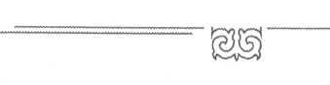

Жарылқасын Бикенов
1973 жылы техникумды үздік бітіріп, қолына дипломын алды. Жұмысқа деген жауапкершілігін көріп-біліп жүрген басшылары Орманды монтаж учаскесінің шебері қызметіне қойып, талапты жасқа зор сенім артқан. Табиғатынан байсалды, қандай шаруаға болсын үлкен жауапкершілікпен қарап, жеті рет өлшеп, бір рет кесетін Орман сенім үдесінен шыға білді. Сөйтіп жүріп, өзіне еңбектің алғаш ащы да тәтті дәмін таттырған кәсіпорын қабырғасынан екі жылдық әскери қызметке аттанды. Азаматтық борышын өтеп келген соң, өзінің туған ұжымына қайта оралған. Осы жерде учаске шеберінен кәсіпорынның бас инженері қызметіне дейін өсіп, абыройлы болды. Жұмыс істей жүріп, Қарағанды политехникалық институтына оқуға түсіп, оны инженер-құрылысшы мамандығы бойынша үздік тәмамдады.
1983 жыл Орман Омарұлының өмір жолындағы шешуші жыл болғаны анық. Еңбекқор, тындырымды, жоғары білімді азаматты Шахтинск қалалық партия комитетінің бюросы ішкі істер органдарына қызметке жолдаған. Сол жылы ол КСРО Ішкі істер министрлігіне қарасты СМТКБ-нің (ОБХСС) Рига қаласындағы бір жылдық жоғары курсына оқуға жіберілді. Бұдан кейін Киев қаласындағы КСРО ІІМ Академиясында арнайы мамандандыру курсын үздік бітірді.
Орман Омарұлы 1983-1995 жылдар аралығында құқық қорғау орындарында жемісті қызмет етіп, Шахтинск қалалық ІІБ СМТКБ-нің жедел уәкілінен бөлім бастығы дәрежесіне дейін көтерілді. Осы аралықта ол Е.Бөкетов атындағы ҚарМУ-дың заң факультетін тәмамдады. Қызметте адалдығымен, өзінің кәсіби ісіне берілгендігімен көзге түсті. Соның айғағындай, Орман Омарұлы басқарған Шахтинск қалалық СМТКБ облыс бойынша қызметтік көрсеткіші өте жоғары, тәртібі темірдей бөлімдердің бірінен саналды. Білікті басшының ұйымдастыру жұмыстарын өте жоғары деңгейде жүргізуінің арқасында талан-таражға түскен талай мүлік пен қазына мемлекет игілігіне қайтарылды.
1995 жылы қайта құрылған салық милициясына білікті, кәсіби мамандар керек болды. Сондай маманның бірі ретінде Орман Омарұлы жаңа құрылымға қызметке шақырылды. Ұзамай, салық милициясы қаржы полициясына айналып, осы жерде Орман Салқымбаев сынды тәжірибелі маман, үлгілі офицер ішкі істер органдарындағы ұзақ жылғы еңбегінің жемісі ретінде полковник шенін алды. Адал еңбегі, мінсіз қызметі лайықты бағаланып, Ішкі істер министрлігі, қаржы полициясы басшылары тарапынан бірнеше мәрте алғыс алды, «ІІМ сапындағы мінсіз қызметі үшін» медалімен марапатталды.
2012 жылдың соңғы айы да Орман Омарұлының қызметтік жолына үлкен өзгеріс әкелген берекелі кезең болды. Полиция полковнигі Қазақстан Республикасы Президенті Нұрсұлтан Назарбаевтың жарлығымен Қарағанды қаласындағы Қазыбек би аудандық сотының судьясы қызметіне тағайындалды. Сөйтіп, кешегі ішкі істер органдарында небір шытырман істердің шешімін тауып жүрген полковник қара қылды қақ жарған соттардың қатарына қосылды. 2004 жылы Орман Салқымбаев сот органдарында жүріп өзінің баяғы қызметіне – экономикадағы қылмыстық істермен күресетін кәсібіне бір табан жақындай түсті, яғни, ол Елбасының кезекті жарлығымен Қарағанды облысының мамандандырылған ауданаралық экономикалық сотына судья болып тағайындалды. Орман Омарұлындай тәжірибелі судьяның небір шытырманды, күрмеуі қиын істерді жілігін шағып, майын ішкендей тындыратын дара қасиеті, әсіресе, атышулы «Валют-Транзит Банкке» қатысты істерді жүргізгенде жарқырай көрінді.


Өмір сынақтарының сыры
Шын мәнісінде, мұндай өте күрделі, кәсіби маманнан аса жоғары біліктілікті талап ететін істер судьялар арасындағы суырылып шығар майталмандарына ғана жүктелетін. «Валют-Транзит Банктің» бұрынғы басшыларының жалған, бір күндік фирмалар құрып, мемлекетке тиесілі дүние-мүлік пен салымшылардың қаражатын талан-таражға салғаны белгілі. Соның бірі – Қарағанды қаласындағы тарихи-мәдени ескерткіштер санатына жататын Кеншілердің мәдениет үйі болатын. Бұл ғимарат 1997 жылы «Аргус» деген фирмаға бар болғаны 13 млн. 100 мың теңгеге сатылып кете барған. Ғимарат одан кейін де қолдан-қолға өтіп, алаяқтардың қолында мал табар құралға айналған болатын.
Міне, қалаға талай жылдан бері көрік беріп тұрған осы мәдени ескерткіш ғимаратты қайтарып беру оңайға түспеген болатын. Осы оқиғаға қатысты істі жүргізген судья Орман Салқымбаев өзіне көрсетілген сенімді ақтап, жауапты істі аяғына дейін тап-тұйнақтай етіп жеткізді. Судьяның дерек пен дәлелді жалықпай жинап, аса шыдамдылықпен, мехнатты еңбекпен, кәсіби тұрғыда өте сауатты жүргізген ісі жемісін беріп, әділдік салтанат құрды. Кеншілердің мәдениет сарайы мемлекетке қайтарылып, тарихи ескерткіш халықтың игілігіне айналған болатын. Судья Орман Салқымбаевтың қызметтегі кәсіби болмысын ашатын істің бірі осы еді. Ал шын мәніне келгенде, мұндай түбі берекелі болған жеңісті істер Орман Салқымбаев сынды сырмінез судьяның қызметтік тәжірибесінде, әрине, мол болған, бола да бермек. Біз соның біреуін ғана мысалға алып отырмыз.
Зымыран уақыт көз іліспес шапшаңдықпен өтіп жатыр. Бүгінгі күнде Орекеңнің де самайына ақ қырау түскен. Десе де, ол қатардан қалған жоқ, тұғырдан түскен емес. «Орман Омарұлы сынды тәжірибелі, жастарға үлгі-өнеге болатын мамандар – біздің асыл қазынамыз», – дейді Қарағанды облысының мамандандырылған ауданаралық экономикалық сотының басшысы Мұрат Амангелдіұлы Туғанбаев. Әлбетте, бұған біздің алып-қосарымыз жоқ, әрине.
Өмірдің сан алуан мектебінен өтіп, әбден сырмінез болып қалыптасқан Орман Омарұлына тағдыр Баян Хамитқызы сынды әйел затының перизатын жар етіп жолықтырды. Екі жас бірін-бірі бала күнінен біліп өскен. Үй арасында үй жоқ, көрші тұрды. Орманның әкесі Омар Салқымбайұлы мен Баянның әкесі Хамит Ахмедияұлы заманында араларынан қыл өтпеген дос адамдар болған. Тағдырдың жазуымен, олардың шынайы достығы уақыт өте келе екі баланың көңіл жарастырып, отау тігуіне ұласып, адал достықтың тұғыры құдайындай сыйласқан құдалықпен асқақтай түсті. Екі ақсақалдың мәңгі достығынан сыр шертетін шағын ғана дүние Орман Омарұлының үйінде көнеден қалған асыл жәдігердей күні бүгінге дейін сақтаулы тұр. Ол – Хамит ақсақалдың 1960 жылы Ессентуки курортында демалған шағында Омар досына сыйға тартқан, сыртына жүректен шыққан ақ тілегін қашатып жаздырған хрусталь тостаған еді...
Жарылқасын БИКЕНОВ «Орталық Қазақстан» газеті, 20 қазан, 2010 жыл


Жарылқасын Бикенов
КАК СДЕЛАЛИ МЫ
До сих пор не задумывались над тем, кто же является собственником кооперативного имущества, каковы его права? Подразумевалось, что чем-то владеют работники отрасли, пайщики... Но чем? Правление Казпотребсоюза рассмотрело вопрос о закреплении прав на собственность, утвердило примерное положение. Мы же в свою очередь конкретизировали его. Вот об этом и хочу рассказать подробнее.
Итак, на правлении облпотребсоюза приняли свой документ, а на собрании совета утвердили его, четко разграничив, чем и кто в нашем хозяйстве владеет. Доля пайщика. не работающего в потребкооперации, определяется его взносом в паевой фонд. У кооператоров все зависит от стажа работы, трудового вклада в систему.
За основу собственности, подлежащей закреплению, приняли уставный фонд организаций и хозрасчетных предприятий, из которого 51 процент считается неделимым, и мы закрепили его за правлениями потребсоюзов и обществ с правом владения, пользования и распоряжения.
Остальную часть распределили следующим образом: 35 процентов работникам, но при условии, что стаж их в потребкооперации не менее года, паевой и целевой взносы по тысяча рублей. 14 процентов поступает в резервный фонд, который используем для молодых специалистов, пенсионеров. Последним установлен целевой взнос 800 рублей, паевой в размере, утвержденном собранием пайщиков.
Размер трудового вклада женщин, находящихся в декретном отпуске с прошлого года, определяем из месячной тарифной ставки. Решили, что за теми, кто проработал менее года или трудится по совместительству, собственность не закрепляется.
Во всех организациях работают специальные комиссии по закреплению собственности. Они и выдают кооператорам и пайщикам свидетельства-обязательства с указанием причитающейся доли. А в конце года при распределении прибыли все это будет учтено и начислены дивиденды.
Учли и такие нюансы. Для тех, кто уволен по инвалидности, сокращению штатов, право собственности сохраняется и дивиденды начисляются на общих основаниях. В случае смерти работника потребкооперации, в том числе и пенсионера, наследниками закрепленной доли являются лица, находящиеся в близком родстве, что определено законодательством.
Ж. БИКЕНОВ, начальник управления учета и контроля Карагандинского облпотребсоюза Журнал «Қазақстан тұтынушылар кооперациясы - Потребительская кооперация Казахстана»,
1992 год, № 10 (412)


Өмір сынақтарының сыры

ЕНШІҢІЗДЕН ҚҰРАЛАҚАН ҚАЛҒЫНЫЗ КЕЛМЕСЕ...
Қазір белгілі болғандай, мемлекеттік және жекеменшік түрлері қалыптасып отыр. Жекеменшік, акционерлік қоғам меншігі, Ұжымдық немесе кооперативтік меншікке бөлінеді. Бұл ретте біздің оған қарсылығымыз, дау-дамайымыз жоқ. Тек айтайын деген мәселе мынада. Өкінішке қарай, кейінгі уақытқа дейін тұтыну кооперациясының меншік иесі кім екендігін ешкім ойламады. Оның жалпы меншіктегі үлесі қандай? Меншік иесінің қандай құқы бар? Осы сауал көп уақыт бойы басы ашық күйінде қалды.
Міне, осы жай алаңдатушылық туғызуына байланысты биылғы наурыз айында Қазақ тұтынушылар одағының басқармасы тұтыну кооперациясы қызметінің меншікке құқылығы мәселесін қарап, тиісті ережелерді бекіткен еді. Іле, облыстық Тұтынушылар одағының басқармасында «Қарағанды облысындағы тұтыну кооперациясының меншікке құқылығын бекіту туралы ережелер» қабылданды. Ол сәуір айында он үшінші шақырылған облыстық Тұтынушылар одағы кеңесінің бесінші жиналысында талқыға салынды. Онда облыстық Тұтынушылар одағында жұмыс істемейтін пайшы мүшелерге меншік үлесі олардың пай қорына қосқан жарнасына қарай анықталатындығы белгіленді. Ал тұтынушылар кооперациясы жүйесінде жұмыс істейтіндердің жұмыс стажына және сіңірген еңбегіне байланысты тұтыну кооперациясына жататын меншікке өз үлестері барлығы көрсетілді.
Тұтыну кооперациясындағы меншіктің 51 проценті бөлінуге тиіс емес және ол Тұтынушылар одағы басқармасына, тұтынушылар қоғамдарына пайдалану үшін беріледі. Қалған бөлігі бөлініске түседі. Мәселен, 35 проценті Тұтынушылар кооперациясы қызметкерлерінің еншісіне тиеді. 14 проценті резерв қорда сақталып, соның есебінен зейнеткерлерге, жас мамандарға меншік үлесін бекітіп жүргізіледі.
Меншікті бекітуде мынадай жайлар ескеріледі:
- кем дегенде бір жылдық еңбек стажы;
-1,0 сом пай жарнасын және бір мың сом мақсатты жарна төленуі керек.
Тұтынушылар кооперациясы жүйесінде жұмыс істемейтін зейнеткерлерге меншікті бекіту олардың өз тілектеріне қарай 500 сом мақсатты жарна және осы мөлшерде пай жарнасын төлегенде жүргізіледі.
Қазір барлық ұйымдарда бұл шараны жүргізу үшін комиссиялар құрылған.
Еншіңізден құралақан қалғыларыңыз келмесе, Тұтынушылар кооперациясындағы бұл жаңа шараға белсене ат салысыңыздар.
Ж. БИКЕНОВ «Орталық Қазақстан» газеті, 10 маусым, 1992 жыл


Жарылқасын Бикенов
***
Акиму Карагандинской области Ахметову С.Н. от ветерана труда, заслуженного работника
Республики Казахстан, Почетного гражданина Нуринского района
Бикенова Ж.Б.
Обращаюсь с просьбой и пожеланиями по решению следующих насущных вопросов, затрагивающих интересы широких слоев людей, проживающих в городе и селах области:
1)С целью улучшения условий жизни сельчан и централизованного обеспечения их углем предлагается организовать в районном центре на базе комхоза или других служб специального уполномоченного лица, который мог бы организовать посреднические услуги по заключению договоров с угольными шахтами для эффективной реализации угля сельчанам, с учетом стоимости топлива, транспортных расходов, затрат на содержание посредника. В функции посредника должно входить, в первую очередь, сбор заявок по району с предварительной оплатой услуг по договорным ценам, а также решение других вопросов, связанных с доставкой угля потребителям.
2)Учитывая затруднения сельчан с заготовкой сена и отсутствия кормовых отходов из-за прямого сбыта зерновых культур без очистки, предлагается следующее. На базе управления сельского хозяйства организовать централизованный сбыт кормовых отходов и сена для скота, птиц и др. подворий сельчан.
3) В Караганде внутриквартальные дороги, особенно в частном секторе, десятки лет не ремонтировались. Можно было бы поручить руководителям городских и районных акиматов решить эту проблему следующим образом – разделить внутриквартальные дороги по участкам и привлечь организации, находящиеся в пределах этих участков и возможно самих жителей к поэтапному ремонту и асфальтированию этих дорог.
4) Во многих сельских школах в 10-11 классах учатся по 5-10 учеников, в отдельных случаях и того меньше. После девятого класса ученики стали уходить в колледжи из-за страха провала на ЕНТ. В связи с этим, предлагается в отдельных ведущих школах районов, где имеются условия для создания полнокомплектных групп старших классов, организовать по примеру прошлого школы-интернаты, где могли бы учиться дети с аулов, в которых возникает проблема комплектования старших классов.
5)Качество обучения в сельских школах связано с учительскими кадрами. Многие учителя, имеющие высшее образование на базе заочной формы обучения, имеют низкую квалификацию. А молодые специалисты с высшим образованием, обучавшиеся по очной форме обучения при этом остаются без работы. Отдельные учителя работают на 1,5-2 ставки. Облоно, районо следовало бы обратить внимание на эту проблему таким образом, чтобы обеспечить качественный и объективный отбор учителей в школы.
6) Отдельные сельские районы не имеют в составе старейшин при областном акимате своих представителей. По рекомендациям районных акимов, желательно было бы ввести в практику представительство от каждого сельского района по 1-2 человека из числа проживающих в г. Караганде.



Өмір сынақтарының сыры
7)Во время Курбан-айта в течение трех дней при проведении пожертвований возле мечети совершается массовый забой скота. Для устранения антисанитарии, связанной с опасностью распространения инфекционных заболеваний, предлагается организовать платные услуги для цивилизованной процедуры проведения забоя скота, современному вывозу отходов, очистки территории и водоснабжения, а также, одновременно организовать присутствие ответственных представителей от детских домов, домов престарелых и инвалидов для того, чтобы лица, принес- шие жертву, могли непосредственно передавать мясопродукты.
8) На мусульманском кладбище ввести планировку внутренних проходов, дорог, строений. На кладбище прослеживается произвольность расположения отдельных объектов, без подчинения определенному порядку. Возможно, следует поручить земельному комитету, отделу архитектуры или иному органу, в ведение которого относится данное кладбище, установить контроль над планировкой и культурой выполнения этих работ.
7 октября 2010 года, принял - аким области Ахметов С.Н.

ЕСКЕ АЛУ
Нұра ауданы Көбетей ауылында 1931 жылы туған алғашқы ұстазымыз әрі жездеміз Қаусылов Қабдолла Мұхамедияұлының о дүниелік болғанына он жылдың жүзі болып қалыпты.
Жездеміз өте білімдар, инабатты жан еді.
Ол 1949 жылы Ақмола педагогикалық училищесін бітіріп келген соң, кіндік қаны тамған ауылындағы орта мектепте мұғалім болып істеді. Қабдолла 1952 жылдан бастап совхоз, аудан көлемінде қоғамдық салада басшылық қызметтер атқарды.
Қабекең жұбайы Рафқат екеуі алты перзент өсірген абзал әке болатын. Оның балалары Сағыбалды, Гүлнар, Гүлнара, Мұрат, Гүлсара, Гүлмиралар жоғары оқу орындарын тәмамдап, қазіргі кезде өндірістің әр саласында қызмет атқарып жүр.
Қ.М. Қаусыловтың отбасы – өсіп-өнген өнегелі әулет. Оның жұбайы Рафқат – Қабекеңнің қарашаңырағында ұл-қыздарынан туған немере-шөберелерін тәрбиелеп отырған абзал әже. Бәрімізге қамқор. Ол кісіні әрқашанда үлгі тұтамыз.
Қабдолла 1991 жылы 30 маусым күні 60 жасында Қарағандыда ауруханада мезгілсіз қайтыс болды. Ол кісі қайтыс болған күні қызмет бабымен Санкт- Петербург қаласына ұшуымыз керектін. Жездеміздің рухының қасиеттілігінен, Алла жолын берік ұстағандығынан, жанының пәктігінен болар, ұшақ ұшатын уақытынан төрт сағатқа кешігіп ұшқандықтан, қайтыс болғанын естіп, отбасының қайғысына ортақтасып, қоштасып үлгердік.


Жарылқасын Бикенов
Қабдолла жездеміздің рухына бас иіп, топырағы торқа, жаны жәннатта болсын деген ниетпен еске аламыз.
Жарылқасын, Әнияш және Бикеновтер әулиеті,
2011 жыл
СӘТБЕККЕ АРНАУ
Сәтбек Уәйісбектің 60 жылдығына Ж. Бикеновтің арнауы
Баласы Сәрсекейдің Сәтбек батыр,
60-қа, міне, бүгін келіп жатыр.
Ата-баба аруағы риза болып,
Тілегін достарының беріп жатыр.
Жігер-оты құлшындырған еңбекке,
Атақ-даңқын паш етті ғой жер-көкке.
Жарлығы Нұрсұлтанның жарық көрді
Арнайы атақ берген Сәтбекке.

Жақсылыққа әрқашан тағзым еткен,
Орындалды арманың, жанды үміттер!
Құрметті атағыңмен құттықтаймыз,
Еліне еңбек сіңірген қызметкер!
Бойында Сәтбек ердің қуаты мол,
Жігерімен тау-тасты уатып ол,
Еңбегінің жемісін көріп отыр,
Кенеліп шын бақытқа, мұратына ол.
Зымырап жылдар өтті, күн өтті,
Бала өсіп, немерелер ер жетті.
Қызығына өмірдің ол қалықтап,
Қол ұстасып, достарымен бір жетті.
Достары Кәртай, Болат, Қанапия,
Әрқайсысы тұрған бір дара тұлға.
Мықты емес деп кім айтар достықтарын,
40 жыл қыл өтпеген арасынан.
Ақшаңқан, Қараталда туған жері,
Шақаман тау, жайлаған туған елі.
Шөптікөлде мыңғырып малы жатыр,
Қара Нұра ұрпағы Сәтбек елі.


Өмір сынақтарының сыры
Ағасы Қамидолла орны бөлек,
Анасы Қанипадай туған жан жоқ.
Өнегесін солардың жоғары ұстап,
Қанаттанды Сәтбек ер, мүдірген жоқ.
Торқалы той құт болсын, құрбы-достар,
Орындалсын зор міндет, ұлы жоспар.
Ақ дастархан үстіне ақ ниетпен
Тойламаққа жиналдық бауырластар.
Құрметті үлкен-кіші ауылдастар,
Қалмасын ұлы тойда қолы бостар.
Сәтбек ерге ғасырлық ғұмыр тілеп,
Соғылсын, келіңіздер, толы тостар!
19 қаңтар, 1996 жыл Қарағанды қаласы


Жарылқасын Бикенов

Жарылқасын Бикенұлы БИКЕНОВТІҢ

ӨМІРБАЯНЫ

(ұрпақтарыңа арналады)
Жарылқасын Бикенұлы Бикенов – Қазақстанның еңбек сіңірген қызметкері, Нұра ауданының Құрметті азаматы, «Құрмет» орденінің иегері.
Жарылқасын Бикенов 1943 жылдың 9 сәуірі күні Нұра ауданындағы Черниговка (қазіргі Көбетей) селосында қарапайым шаруаның отбасында дүниеге келді. 1949 жылы Черниговкадағы Калинин орта мектебінің (қазіргі Асубаев атындағы орта мектеп) 1-ші сыныбына барып, оны 1959 жылы бітіріп шықты.
Мектепті бітіргеннен кейін, 1960 жылы «Шахтер» совхозы жұмысшы кооперативінің ұжымына бухгалтердің шәкірті болып жұмысқа тұрып, аға бухгалтердің орынбасары қызметіне дейінгі жолдан өтті.
1960 жылы Целиноград (қазіргі Астана) кооператив техникумына түсіп, оны 1963 жылы «Бухгалтерлік есеп» мамандығы бойынша қызыл дипломмен бітіріп шықты.
Орта арнаулы білім алғаннан кейін Целиноград облысындағы Балқашин аудандық Тұтынушылар одағында тексеруші (ревизор), аға тексеруші болып жұмыс істеді.
1964-1967 жылдары Кеңес Армиясы қатарында Әуе қорғанысы әскерлері құрамындағы жойғыш ұшақтар авиациясында (дыбыстан да жылдам жойғыш ұшақтар, зымыран тасығыштар) механик, ұшақ технигі, 1-ші санатты аға механик болып, сержант, одан кейін запастағы аға лейтенант шенінде әскери қызметін өтеді.
1965 жылы Свердлов облысындағы Ирбит қаласында авиацияның кіші мамандарына арналған алты айлық мектепті үздік бітіріп, «Ұшақ қозғалтқышының механигі» мамандығын алып шықты.
1964 жылы Новосібірдің Кеңестік кооператив саудасы институтының есеп-экономика факультетіне түсіп, оны 1968 жылы үздік тәмамдады.
Әскери қызметтен кейін, 1967 жылы Нұра аудандық Тұтынушылар одағында бас бухгалтердің орынбасары қызметіне орналасып, осы жерде 1968-1971 жылдар аралығында бас бухгалтер қызметін атқарды.
1971 жылы Қарағанды облыстық Тұтынушылар одағына бас бухгалтер болып тағайындалып, 1996 жылға дейін бухгалтерлік есеп, қаржы және бақылау басқармасының бастығы, одан кейін 1996 жылдан 2010 жылға дейін облыстық Тұтынушылар одағы орталық бухгалтериясының бас бухгалтері қызметтерін атқарды.
Жарылқасын Бикенов Тұтынушылар кооперациясы саласында қызмет істеген кезінде аудандық Тұтынушылар одағы басқармасының, облыстық Тұтынушылар одағы басқармасының және облыстық Тұтынушылар одағы кеңесінің мүшесі (1971 жылдан) болды. 1994 жылы Қазақ Тұтынушылар одағының съезіне делегат болып қатысты.


Өмір сынақтарының сыры
Жарылқасын Бикеновтің еңбек жолы партия-комсомол жұмысымен тығыз байланысты болды. 1957 жылдан БЛКЖО мүшесі ретінде Балқашин аудандық Тұтынушылар одағының және Кеңес Қарулы Күштері авиация эскадрильясы комсомол ұйымының жетекшісі болып сайланды.
1967 жылы әскерде жүргенінде Коммунистік партия қатарына мүше болып өтті. 1968 жылы Нұра аудандық Тұтынушылар одағы партия ұйымының хатшысы, 1972- 1975 жылдары Қарағанды облыстық Тұтынушылар одағы партия ұйымының хатшысы, 1975-1991 жылдары Қарағанды облыстық Тұтынушылар одағы партия ұйымы бюросының мүшесі болды. Қазақстан халықтық кооператив партиясының мүшесі болды. 1998 жылдан бері «Нұр Отан» халықтық-демократиялық партиясының мүшесі.
Жарылқасын Бикеновтің кәсіби қызметі Қарағанды кооператив институтымен (қазіргі Қарағанды экономика университеті) тығыз байланысты. Орталық Одақ және Қазтұтынуодағы басшылығының бұйрығына сәйкес, ол осы оқу орнында жиырма бес жылдай (1973-1998 жылдары) мемлекеттік емтихан комиссиясының төрағасы болды. 1990 жылдан 2000 жылға дейін Қазтұтынуодағының бухгалтерлік есеп бойынша Әдістемелік кеңесінің мүшесі болды.
1973-1998 жылдары Қарағанды кооператив институтының бухгалтерлік есеп кафедрасында кесімді сағат бойынша оқытушы болып қосымша жұмыс атқарды. Біраз уақыт осы кафедраның аға оқытушысы болды.
Бухгалтерлік механикаландыру, автоматтандыру бойынша бірқатар еңбектердің авторы. «Бухгалтерлік есеп», «Ақпараттық-есептегіш жүйесі» кафедрасының оқытушылары С.К. Қошқаров, С.С. Аяжановпен бірге (Қарағанды және Осакаров ААБ, Мичурин, Осакаров, Қарқаралы, Ульянов, Егіндібұлақ, Нұра, Молодежный, Тельман АТО) бухгалтерлік есепті механикаландыру және автоматтандыру ісін «Аскота-170» бухгалтерлік машинасына, перфорационды машинаға, болгариялық үлкен ЭЕМ «Изот», Е8М-1700, америкалық және германиялық дербес компьютер- лерге енгізген.
1990 жылы Қазтұтынуодағы басшылығы бухгалтерлік есеп теориясының оқулығын қазақ тілінде әзірлеу туралы шешім қабылдады. Оқулықты әзірлеу үшін Қазтұтынуодағы мен Қарағанды кооператив институты арасында шаруашылық келісім жасалып, сондай-ақ құрамына К.А. Китебаева, К.С. Мәдиева, О.М. Жақыпова және Жарылқасын Бикенов енген авторлық ұжым құрылды. Қазтұтынуодағы Басқармасының қаулысымен, Қарағанды облыстық Тұтынушылар одағының бас бухгалтері Жарылқасын Бикенов авторлық ұжымның жетекшісі болып тағайындалды.
Дайын болған оқулық Қазтұтынуодағы бухгалгерлік есеп бойынша Әдістемелік кеңесінің Қазтұтыну одағының барлық облыстардағы бас есепшілерінің және Қарағанды кооператив институтының және Қазтұтынуодағы кооператив техникумдарының бухгалтерлік есеп кафедрасы оқытушыларының қатысуымен болған кеңейтілген жиынында талқыланды. Кеңейтілген отырыс қорытындысы бойынша, «Бухгалтерлік есеп теориясы» оқулығы Қазтұтынуодағы жүйесінде «Бухгалтерлік есеп» мамандығы бойынша студенттер даярлауға арналған оқулық ретінде ұсынылды. Бұл шешімді Қазтұтынуодағы басқармасы бекітті.
Жарылқасын Бикеновтің бухгалтерлік есеп және экономист мамандарын дайындау ісіндегі сіңірген еңбегі туралы Қарағанды кооператив институтының 40 жылдық мерейтойында «Десятилетия созидания: годы, события, люди» (І8ВК9965-703-70- 1, Караганда, ТОО «Типология Комплекс», 2006. — с. 40 и 189) деген атпен жарыққа шыққан кітапта атап өтілген.



Жарылқасын Бикенов

Жарылқасын Бикенов бухгалтерлік есепті дамыту, механикаландыру, автоматтандыру тақырыбы және тұтыну кооперативті меншігін сақтап қалуды қамтамасыз ету бойынша одақтық, республикалық баспасөзге көптеген еңбектерін жариялады.
Қарағанды кооператив институтында өткен аудандық, облыстық, республикалық, одақтық бас бухгалтерлерге арналған семинарларда, кеңестер мен ғылыми конференцияларда үнемі дәріс оқып, баяндамалар жасады.
Мәскеу, Ленинград, Воронеж, Львов, Қазан, Ташкент қалаларында білімін жетілдірді.
Ж.Бикеновтің бастамасымен және тікелей ат салысуымен тарихи төрт шежіре кітап – «Тоқа шежіресі» (І8ВМ5-7667-937-6, Қарағанды: ААҚ «Қарағанды Полиграфиясы», 2000. - 402 б.); «Қарпық шежіресі» (І8ВМ5-7667-937-1, Қарағанды: ААҚ «Қарағанды Полиграфиясы», 2002. - 620 б.), «Қарпық және Қожа шежіресі» (І8ВМ978-601-7020-04-0, Қарағанды: ААҚ «Қарағанды Полиграфиясы», 2008. - 1008 б.); «Алтай Қалыбек шежіресі» (І8ВЫ978-601-7020-15-6, Қарағанды: ААҚ «Қарағанды Полиграфиясы»,2009. - 400 б.) жазылды.
Ж.Бикенов туралы деректер «Почитаемые люди земли Казахской» – «Қазақ жерінің зиялы азаматтары» (І8В1Ч9965-517-07Х, Алматы, ТОО РПИК «Дәуір», 2006. с. 178-190) атты энциклопедияның 13-ші басылымында, «Қарағанды. Қарағанды облысы» (І8ВЫ9965-34-515-5, Алматы, «Атамұра», 2008. -с. 172) облыстық энциклопедиясында, Қарағанды облысының Нұра және Жаңаарқа аудандарының 70 жылдық мерейтойына екі тілде жазылған «Нұра» (2008) және «Жаңаарқа» (2009), Нұра және Жаңаарқа аудандарының 80 жылдық мерейтойына қайта басылып шығарылған энциклопедияларында бар. Сондай-ақ, ол туралы мәліметтер «Болашақ-Баспа» баспасынан шыққан «Нұра. Нұра ауданы» атты Нұра ауданының жаңа энциклопедиясында көрініс тапты. (Қарағанды қ., 2014 ж., 173-6.)
Сондай-ақ, оның есімі Қарағанды облысы Нұра ауданы әкімдігінің ұсынуымен, 2010 жылы жарыққа шыққан «Лучшие люди Казахстана» энциклопедиясына (І8ВК¹ 978-60180013-0-7, ТОО «Редакция энциклопедии «Лучшие люди Казахстана», 2010.- с. 446) енгізілген.
Жарылқасын Бикеновке ақын, Ленин комсомолы сыйлығының лауреаты, Қазақстан Жазушылар одағының мүшесі Қайрат Жұмағалиев 1994 жылы «Нұра перзенті» («Кооператор Казахстана» журналы, № 11, 12; «Орталық Қазақстан» газеті; «Нұра» аудандық газеті) атты поэмасын арнады.
2000 жылы осы поэма өңделген нұсқада республикалық «Сарыарқа» журналында (№ 6, 2000 ж.) «Шын ғажапты қараңыз» деген атпен жарияланды.
Бұл поэма Қайрат Жұмағалиевтің 2001 жылы шыққан «Күншуақ» кітабында да (Қ. Жұмағалиев. Күншуақ. - Астана, Мәдениет, ақпарат және қоғамдық келісім министрлігінің «Елорда» баспасы, 2001. - 221-223 б.) басылды.
2003 жылдың сәуір айында Ж.Бикеновтің 60 жылдық мерейтойында ол туралы «Нұра» және облыстық «Орталық Қазақстан» газеттерінде Қазақстан Жазушылар одағының мүшесі, ақын Махмет Темірұлының поэмасы жарық көрді, республикалық «Егемен Қазақстан» газетінде Рахпат Қаусылованың өлеңдері шықты.


Өмір сынақтарының сыры
Жарылқасын Бикенов бірнеше мемлекеттік наградалардың – «Құрмет» орденінің (№ 2524, ҚР Президентінің 07.12.2010 ж. № 34241 Жарлығымен) «Республикаға сіңірген еңбегі үшін» (1994), В.И. Лениннің туғанына жүз жыл толуына арналған «Ерен еңбегі үшін» медальдарының, «КСРО еңбек ардагері» (1990); «Қазақстанның еңбек сіңірген қызметкері» (ҚР Президентінің 16.06.1994 ж. № 1744 Жарлығымен), «Нұра ауданының Құрметті азаматы» (аудандық Мәслихаттың 06.01.2006 ж. шешімі) құрметті атақтарының; «Ударник 10 и 11-ой пятилеток» (1981, 1986 ж.ж.), «Победитель социалистического соревнования» (1973-1979), «Отличник кооперативной торговли Казахстана», «Белсенді қызметі үшін» («Отан» республикалық саяси партиясы төрағасының 29.12.2006 ж. қаулысы) төсбелгілерінің иегері. Ленин комсомолы ОК-нің Құрмет грамотасымен (1964) және Қазтұтынуодағы Президиумы және Республикалық мемлекеттік сауда және тұтыну кооперациясы кәсіподақ комитеттерінің, сондай-ақ облыстық Тұтынушылар одағы басқармасының және облыстық Мемлекеттік сауда және тұтыну кооперациясы кәсіподақ комитетінің Құрмет грамоталарымен марапатталған.
2013 жылдың сәуірінде 70 жасқа толуына байланысты Қарағанды облысы әкімінің Кұрмет грамотасымен марапатталды.
Құрметті еңбек демалысында жүрген Жарылқасын Бикенов облыстың қоғамдық-саяси өміріне белсене қатысады. Облыстық Соғыс және еңбек ардагерлері кеңесінің мүшесі. Ол Қарағанды қаласында 2010 жылдың 12 мамырында жаңа мешіттің құрылысы басталғанда сөз сөйлеп, игілікті іске бата берген қадірменді ақсақал. Ал 2011 жылдың 22 қарашасында осы мешіттің салтанатты ашылуына орай, Қарағанды облысының әкімі С. Ахметов, ҚР Бас мүфтиі, хазірет Әбсаттар Дербісәлі қажы, ҚР Парламенті Мәжілісі және Сенатының депутаттары, көпшілік қауым қатысқан салтанатты жиында елді ұйытып, аталы сөз сөйлеген. Сондай-ақ, ол 2010 жылдың 14 желтоқсанында ҚР Тәуелсіздігінің мерейтойына орай өткізілген салтанатты жиында мемлекеттік наградамен марапатталған 46 адамның қатарында болып, сөз сөйледі.
Жарылқасын Бикеновтің еңбек кітапшасына көз салар болсақ, оның тұтыну кооперациясы саласындағы еңбек жолының 1960 жылдың 6 ақпанынан басталғанын және де оның еңбек өтіліне 2010 жылдың 6 ақпанында 50 жыл толғанын байқаймыз. Оның 42 жылында ол бас бухгалтер болып қызмет етті; 1968-1971 жылдары – Нұра аудандық Тұтынушылар одағында, 1971-2010 жылдары - Қарағанды облыстық Тұтынушылар одағы орталық бухгалтериясында (39 жыл) бас бухгалтер қызметтерін атқарған.
Бухгалтер және бас бухгалтер болып қызмет еткен 50 жылдық мерейтойына орай 2010 жылы республикалық және облыстық газеттерде:
- 05.02.2010 ж. «Егемен Қазақстанда» Айқын Несіпбайдың «Тура жол»;
- 06.02.2010 ж. «Казахстанская правда» газетінде Наталья Рыжкованың «И мудрость, жизни высота»;
- 06.02.2010 ж. «Орталық Қазақстанда» профессор, педагогика ғылымдарының докторы, ҚР еңбек сіңірген қайраткері Болат Әбдікәрімовтің «Нұра ақпанда да ағады»;
- 09.02.2010 ж. «Индустриальная Караганда» газетінде Болат Әбдікәрімовтің «На счетах, как на компьютере» атты мақалалары жарық көрді.


Жарылқасын Бикенов
2010 жылы Ж.Бикенов «Құрмет» орденімен (№ 2524, ҚР Президентінің 07.12.2010 ж. № 34241 Жарлығымен) марапатталды. Осыған байланысты:
- 16.12.2010 ж. «Орталық Қазақстанда» (№205-206) Ерсін Мұсабековтің «Елдік рухтың салтанаты» (газетте облыстың марапатталушы азаматтары және Ж.Бикеновтің облыс әкімімен бірге түскен суреті қоса берілген);
- 16.12.2010 ж. «Индустриальная Караганда» газетінің №146 санында Кирилл Кругловтың «Герои нашего времени» мақалалары (газетте марапаттау туралы ҚР Президентінің Жарлығы берілген) жарық көрді.
2013 жылы Жарылқасын Бикенұлы өзінің 70 жылдық мерейтойын атап өтті. Осы жылы ол өңірдің қоғамдық-саяси өміріне белсенді қатысқаны үшін Қарағанды облысы әкімінің Құрмет грамотасымен марапатталды. «Қазақстан-Қарағанды» облыстық телеканалы оның кәсіби және шығармашылық өмірі туралы деректі фильм түсірді. Бұл фильм «Қазақстан-Қарағанды» облыстық телеканалының «Ғибрат» бағдарламасында екі рет көрсетілді.
Сондай-ақ, оның мерейтойы жылы облыстық және республикалық мерзімді басылымдарда келесі мақалалар жарияланды:
- 6.04.2013 ж. «Индустриальная Караганда» газетінде Владимир Марковтың «Благословение свыше» мақаласы;
- 6.04.2013 ж. «Орталық Қазақстан» газетінде Тазагүл Пішенбаеваның «Айтулы Азамат» мақаласы;
- 9.04.2013 ж. «Орталық Қазақстан» газетінде ҰҚК отставкадағы полковнигі Амантай Балтабаевтың «Жалғасы жақсылар мен жайсаңдардың» деген және Қазақстан Жазушылар одағының мүшесі Махмет Темірұлының «Нұраның асыл ұлы Жарылқасын» деген мақалалары;
- 4.04.2013 ж. «Орталық Қазақстан» газетінде Тұтынушылар одағының Қарағанды облысындағы ұжымының атынан құттықтау мақала;
- 9.04.2013 ж. «Егемен Қазақстан» газетінде – Рафхат апа Қаусылованың (Астана қ.) «Жүздеріңнен күлкі кетпесін» құттықтау мақаласы;
- 30.03.2013 ж. аудандық «Нұра» газетінде Тазагүл Пішенбаеваның «Аяулы жар, сүйікті ата, абзал дос, құрметті азамат» атты мақаласы.


Өмір сынақтарының сыры

АВТОБИОГРАФИЯ
БИКЕНОВА

Жарылкасын Бикеновича

(посвящается потомкам)
Бикенов Жарылкасын Бикенович – «Қазақстанның еңбек сіңірген қызметкері», Почетный гражданин Нуринского района, обладатель ордена «Құрмет» и других наград.
Родился 9 апреля 1943 г. в с. Черниговка (ныне Кобетей) Нуринского района Карагандинской области в семье простых рабочих.
В 1949 году пошел в 1 класс Калининской (ныне СШ им. Асубаева) средней школы с. Черниговка, которую закончил в 1959 году.
После окончания школы в 1960 г. устроился на работу в совхоз-рабкооп «Шахтер», где, начав работать учеником бухгалтера, вырос до заместителя старшего бухгалтера.
В 1961 году поступает в Целиноградский кооперативный техникум на специальность «Бухгалтерский учет» и в 1963 году завершает обучение с красным дипломом.
После окончания кооперативного техникума работал ревизором, старшим ревизором в Балкашинском РПС Целиноградской области.
В 1964-1967 г.г. проходил службу в рядах Советской Армии в истребительной авиации ПВО (сверхзвуковые истребители, ракетоносцы) – механиком, старшим авиационным механиком 1-го класса, техником самолета, сержантом, старшим лейтенантом запаса.
В 1965 году с отличием окончил шестимесячную школу младших авиационных специалистов в г.Ирбит Свердловской области по специальности «Механик самолетодвигателя».
Проходя службу в рядах Советской армии Жарылкасын Бикенов, в 1964 году поступает в Новосибирский институт Советской кооперативной торговли на учетно-экономический факультет и в 1968 году успешно его заканчивает.
После демобилизации из рядов Советской Армии начал работать заместителем главного бухгалтера (1967г.), затем главным бухгалтером Нуринского райпотребсоюза (1968-1971г.г.).
В 1971 году был переведен на работу главным бухгалтером Центральной бухгалтерии Карагандинского облпотребсоюза, затем с 1996 по 2000 годы работал начальником управления бухгалтерского учета, финансов и контроля, с 2000 по 2010 годы – главный бухгалтер Центральной бухгалтерии облпотребсоюза.
За время работы в системе потребкооперации являлся членом Правления райпотребсоюза, членом Правления облпотребсоюза и членом Совета облпотребсоюза (с 1968г.), участвовал в работе съезда Казпотребсоюза (1994г.).
Трудовая деятельность Жарылкасына Бикенова связана с партийно-комсомольской работой. Будучи членом ВЖСМ с 1957 года, он избирался комсоргом Балкашинского РПС и авиационной эскадрильи Вооруженных Сил СССР.

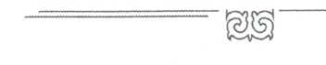

Жарылқасын Бикенов
Во время прохождения армейской службы в 1967 году вступил в члены КПСС, в 1968 году был избран секретарем партийной организации Нуринского райпотребсоюза, в 1972-1975 г.г. -секретарь партийной организации Карагандинского облпотребсоюза, в 1975-1991 г.г. – член бюро партийной организации Карагандинского облпотребсоюза. Был членом Народно-кооперативной партии Казахстана (1991-1998 г.г.). С 1998 года по настоящее время – член НДП «Нұр Отан».
Профессиональная деятельность Бикенова Ж.Б. неразрывно связана с Карагандинским кооперативным институтом Центросоюза (ныне Карагандинский экономический университет Казпотребсоюза). В течение двадцати пяти лет (1973-1998 г.г.) он являлся председателем Государственной экзаменационной комиссии, согласно приказам руководства Центросоюза и Казпотребсоюза. С 1990 по 2000 годы являлся членом Методологического совета по бухгалтерскому учету Казпотребсоюза.
В 1973-1998 г.г. по совместительству работал преподавателем-почасовиком кафедры бухгалтерского учета Карагандинского кооперативного института Казпотребсоюза. Некоторое время являлся штатным старшим преподавателем этой кафедры.
Автор многих статей по совершенствованию бухгалтерского учета, внедрения механизации и автоматизации в бухгалтерии. Совместно с учеными кафедры «Бухгалтерский учет» и «Информационно-вычислительные системы» Карагандинского кооперативного института Кошкаровым С.К. и Аяжановым С.С. внедрил в систему облпотребсоюза (Карагандинский и Осакаровский МРБ, Мичуринский, Осакаровский, Каркаралинский, Ульяновский, Егиндыбулакский, Нуринский, Молодежный, Тельманские райПО) механизацию и автоматизацию бухгалтерского учета на фактурных машинах, бухгалтерских машинах «Аскота-170», перфорационных машинах, на больших болгарских ЭВМ «Изот», Е8М-1700, американских и немецких персональных компьютерах.
В 1990 году руководством Казпотребсоюза было принято решение о разработке учебника по теории бухгалтерского учета на государственном языке.
Для подготовки учебника был заключен хозяйственный договор между Казпотребсоюзом и Карагандинским кооперативным институтом Центросоюза, а также создан авторский коллектив, в состав которого вошли: Бикенов Ж.Б., Китибаева К.А., Мадиева К.С., Жакупова О.М. Постановлением Правления Казпотребсоюза руководителем авторского коллектива был назначен главный бухгалтер Карагандинского облпотребсоюза Бикенов Ж.Б.
Подготовленный учебник был рассмотрен на расширенном заседании Методологического совета по бухгалтерскому учету Казпотребсоюза с участием всех главных бухгалтеров областных потребсоюзов Казахстана и преподавателей бухгалтерского учета Карагандинского кооперативного института, кооперативных техникумов Казпотребсоюза. По итогам заседания учебник «Теория бухгалтерского учета» был рекомендован для использования в качестве учебного пособия при подготовке студентов по специальности «Бухгалтерский учет» в системе Казпотребсоюза. Это ре- шение было утверждено Правлением Казпотребсоюза.
Заслуги Бикенова Ж.Б. по подготовке кадров бухгалтерского учета и экономистов были отмечены в книге «Десятилетия созидания: годы, события, люди», подготовленной в честь 40-летия Карагандинского кооперативного института (І8ВМ9965- 703-70-1, Караганда, ТОО «Типология Комплекс», 2006. -с. 40 и 189).



Өмір сынақтарының сыры
Следует отметить, что Бикенов Ж.Б. неоднократно публиковался в республиканских и союзных газетах, журналах потребительской кооперации по вопросам совершенствования бухгалтерского учета, по его механизации, автоматизации, обеспечению сохранности собственности потребкооперации.
Постоянно выступал с лекциями и докладами на семинарах, совещаниях и конференциях перед районными, областными, республиканскими и союзными главными бухгалтерами научно-практических конференциях Карагандинского кооперативного института.
Проходил повышение квалификации в городах Москва, Ленинград, Воронеж, Львов, Казань, Ташкент.
По инициативе Бикенова Ж.Б. и при его личном участии были изданы 4 книги родословных: «Тоқа шежіресі» (І8ВЫ5-7667-937-6, Қарағанды: ААҚ «Қарағанды Полиграфиясы», 2000.-402 б.); «Қарпық шежіресі» (І8ВМ5-7667-937-1, Қарағанды: ААҚ «Қарағанды Полиграфиясы», 2002. - 620 б.), «Қарпық және Қожа шежіресі» (І8ВИ978-601 -7020-04-0, Қарағанды: ААҚ «Қарағанды Полиграфиясы», 2008. - 1008 б.); «Алтай Қалыбек шежіресі» (І8ВЫ978-601-7020-15-6, Қарағанды: ААҚ «Қарағанды Полиграфиясы», 2009. - 400 б.).
Сведения о Бикенове Ж.Б. отражены в 13-ой книге «Почитаемые люди земли Казахской» - «Қазақ жерінің зиялы азаматтары» (І8ВЫ9965-517-07Х, Алматы, ТОО РПИК «Дәуір», 2006. – с. 178-190), областных энциклопедиях «Қарағанды. Қарағанды облысы» (І8ВЫ9965-34-515-5, Алматы, «Атамұра», 2008. – с. 172), изданных к 70-летию Карагандинской области на казахском и русском языках, районных энциклопедиях: «Нұра» (2008) и «Жаңаарқа» (2009), посвященных 80-летию Нуринского и Жанааркинского районов.
Также сведения о нем отражены в новой энциклопедии Нуринского района «Нұра. Нұра ауданы», изданной в издательстве «Болашақ-Баспа» г.Караганда, 2014 г., стр. 173 .
По представлению акимата Нуринского района Карагандинской области он включен во второй выпуск энциклопедии «Лучшие люди Казахстана», изданной в мае 2010 г. (І8ВЫ 978-60180013-0-7, ТОО «Редакция энциклопедии «Лучшие люди Казахстана», 2010. - с. 446).
Известный казахский поэт, лауреат премии Ленинского комсомола, член Союза писателей Казахстана Қайрат Жұмағалиев в 1994 году посвятил ему документальную поэму «Нұра перзенті» (журнал «Кооператор Казахстана», № 11, 12; газета «Орталық Қазақстан»; районная газета «Нұра»).
В 2000г. поэма в переработанном варианте была опубликована в республиканском журнале «Сарыарқа» (№ 6, 2000 г.) под названием «Шын ғажапты қараңыз».
В 2001г. в своей книге «Күншуақ» Қайрат Жұмағалиев опубликовал поэму «Нұра перзенті» (Қ. Жұмағалиев. Күншуақ. - Астана, Мәдениет, ақпарат және қоғамдық келісім министрлігінің «Елорда» баспасы, 2001. - 221-223 б.).
В апреле 2003 года в честь 60-летия Бикенова Ж.Б. в районной газете «Нұра» и областной газете «Орталық Қазақстан» были опубликованы поэма члена Союза писателей РК, поэта Махмета Темирова. В то же время в республиканской газете «Егемен Қазақстан» вышли стихи Рахпат Каусыловой, также посвященные его юбилею.



Жарылқасын Бикенов
Бикенов Ж.Б. награждён рядом государственных наград: Орденом «Құрмет» (2010) за № 2524 (Указ Президента РК № 34241 от 07.12.2010 г.) «Республикаға сіңірген еңбегі үшін» (1994), юбилейной медалью «За доблестный груд», посвященной 100-летию со дня рождения В.И. Ленина (1970), медалью «Ветеран труда СССР» (1990); почетных званий: «Қазақстанның еңбек сіңірген қызметкері» (Указ Президента РК № 1744 от 16.06.1994 г.), «Почетный гражданин Нуринского рай- она» (решение сессии районного Маслихата от 06.01.2006 г.); нагрудными знаками: «Ударник 10 и 11-ой пятилеток» (1981 и 1986), «Победитель социалистического соревнования» (1973-1979), «Отличник кооперативной торговли Казахстана», «Белсенді қызметі үшін» (Постановление Председателя Республиканской политической партии «Отан» от 29.12.2006 г.). Награждался Почетной грамотой ЦК ЛКСМ Казахстана (1964) и неоднократно Почетными грамотами Правления Казпотребсоюза и Президиума Республиканского комитета профсоюза госторговли и потребко- операции, а также Правления облпотребсоюза и Президиума областного комитета профсоюза госторговли и потребкооперации.
В апреле 2013 года по случаю 70-летия со дня рождения был награжден Почетной грамотой акима Карагандинской области.
Находясь на заслуженном отдыхе, Бикенов Ж.Б. активно участвует в общественно-политической жизни области, является членом областного Совета ветеранов войны и труда. Он принимал участие и выступал с речью при закладке камня на строительстве новой мечети в г.Караганде 12 мая 2010г. и открытии данной мечети 22 ноября 2011г. Эти мероприятия прошли при непосредственном участии акима Карагандинской области Ахметова С.Н., Верховного муфтия РК Хазрет Абсаттар Дербисали, депутатов Мажилиса и Сената Парламента РК и общественности об- ласти (5-10 тыс. человек). Также ему единственному из 46 человек, получивших государственные награды, было представлено ответное поздравительное слово на областном торжественном собрании, посвященном Дню Независимости Республики Казахстан 14 декабря 2010 года.
Если обратить внимание на трудовую книжку Бикенова Ж.Б., становится ясно, что в системе потребительской кооперации он начал трудится с 6 февраля 1960 года и 6 февраля 2010 года исполнилось ровно 50 лет его насыщенной трудовой деятельности. Из них 42 года он занимал должность главного бухгалтера, с 1968 по 1971 годы являлся главным бухгалтером Нуринского райпотребсоюза, с 1971 по 2010 годы – главным бухгалтером ЦБ Карагандинского облпотребсоюза (39 лет).
В связи с 50-летием трудовой деятельности в Потребительской кооперации в должности бухгалтера и главного бухгалтера в 2010 году в республиканских и областных изданиях был опубликован ряд статей:
- 05.02.2010 г. в газете «Егемен Қазақстан» статья собкора Айқын Несіпбая «Тура жол»;
- 06.02.2010 г. в газете «Казахстанская правда» статья собкора Натальи Рыжковой «И мудрость, жизни высота»;
- 06.02.2010 г. в газете «Орталық Қазақстан» статья профессора, доктора педагогических наук, Заслуженного деятеля РК Болата Абдикаримова «Нұра ақпанда да ағады»;


Өмір сынақтарының сыры
- 09.02.2010 г. в газете «Индустриальная Караганда» статья Болата Абдикаримова «На счетах, как на компьютере».
В 2010 году Бикенов Ж.Б. награжден орденом «Құрмет» за № 2524 (Указ Президента РК № 34241 от 07.12.2010 г.). В связи с награждением в этот период вышли статьи:
-16.12.2010г. в газете«Орталық Қазақстан» (№205-206) статья Ерсін Мұсабекова «Елдік рухтың салтанаты» (В газете приводятся слова Бикенова Ж.Б., фотография Бикенова Ж.Б. вместе с группой награжденных и с акимом Карагандинской области. Также опубликован Указ Президента о награждении орденом «Құрмет»);
- 16.12.2010 г. в газете «Индустриальная Караганда» (№146) статья Кирилла Круглова «Герои нашего времени» (в газете также опубликован Указ Президента о награждении).
В 2013 году Жарылкасын Бикенович отметил свой 70-летний юбилей. В этот год он был награжден Почетной грамотой акима Карагандинской области за активное участие в общественно-политической жизни региона. Областной телеканал «Казахстан-Караганды» снял документальный фильм о его профессиональной и творческой биографии. Этот фильм дважды транслировался в программе «Ғибрат» областного телевидения «Казахстан-Караганды».
Также в год его юбилея в областных и республиканских печатных изданиях были опубликованы следующие статьи:
- 6.04.2013 г. в газете «Индустриальная Караганда» статья Владимира Маркова «Благословение свыше»;
- 6.04.2013 г. в газете «Орталық Қазақстан» статья Тазагүл Пшенбаевой «Айтулы Азамат»;
- 9.04.2013 г. в газете «Орталық Қазақстан» – статьи полковника КНБ в отставке Амантая Балтабаева «Жалғасы жақсылар мен жайсандардың» и члена Союза писателей Казахстана Махмета Темирұлы «Нұраның асыл ұлы Жарылқасын»;
- 4.04. 2013 г. в газете «Орталық Қазақстан» статья-поздравление от коллектива Потребсоюза Карагандинской области;
- 9.04. 2013 г. в газете «Егемен Қазақстан» – статья-поздравление Рафхат апа Каусыловой (г. Астана) «Жүздеріңнен күлкі кетпесін»;
- 30.03. 2013 г. в районной газете «Нұра» статья Тазагүл Пшенбаевой «Аяулы жар, сүйікті ата, абзал дос, кұрметті азамат».


Жарылқасын Бикенов
ЭПИЛОГ ОРНЫНА

ТҮЙІН
Осы кітапты жазу үстінде, биылғы 2015 жылдың 30 сәуірі күні сүйінші хабар жетті. Келінім Динара торсық шеке ұлды дүниеге әкеліп, мәз-мейрам болып жатырмыз! Шаңырағымызда дүниеге келген нәрестеге ат қою да өз алдына бір мереке болды. Келген қонақтар, ағайын-туыс әртүрлі әдемі есімдерді атап, ұсыныстар көп айтылды. Бірақ маған бәрінен де балам Ерғанаттың атаған есімі ұнады. Ол немеремнің атын Дінмұхамед деп қойсақ деп ұсыныс айтты. Несі бар, қазір һәқ дінімізге бет бұрып, адам баласы тәубасын шақырған, қазағым имандылыққа ұйыған заман. Оған қоса, күні кеше күллі қазақтың маңдайалды тұлғасы болған, халқымыздың біртуар ұлы перзенті Дінмұхамед Ахметұлы Қонаев қандай азамат еді, сол кісіге тартсын деп ырымдадық. Бала қажы мешітінің бас имамы Махмұт қажыға азан шақыртып, ат қоюдың барлық жөн-жоралғысын жасадық. Дүние есігін жаңа ашқан сәбиге «Жарылқасын» деген фамилия берілді. Мұның алдындағы үлкен немерем Арлыжанға да осы тек берілген болатын. Яғни, біздің тұқымның бір тармағы болып жаңа ататек осылайша бастау алған!
Көкшетаудан қалжасын алып, Шәрипа құдағиымыз бен Райхан, Анар құдашалар келіп қайтты. Қуаныш бәрімізге ортақ қой. Үлкен құдам Мәжиттің ұлдары – Қарағандыға арнайы келген Нұрлан мен Нұрғалым Әбдіровтер шаңырағымда қонақ болды. Бұл азаматтардың менен жасы кіші болғанмен. жолдары үлкен. Нұрлан Мәжитұлы – Парламент Мәжілісінің депутаты болса, Нұрғалым Мәжитұлы – Ақтөбе облысының прокуроры. Нұрғалым Мәжитұлы дәл сол кезде Астанада Отан қорғаушылары күніне арналған салтанатты жиында Елбасының қолынан генерал шенін алып келе жатқан беті болатын. Қуаныш қуанышқа ұласты! Алла Тағала ниетімізді қабыл етіп, осындай еліне тұлға болған жандардың жолын берсін деп тіледім. Ұрпағымның келешегі жарқын болғай!
* * *
Өткен өмір жолдарын санада саралай, осындай бір естелік кітап түрінде шығаруымды біраз адамдар, оның ішінде елдің бірқатар елеулі азаматтары, мемлекет және қоғам қайраткерлері сұраған еді. «Өмірдің талай сынынан өткен азаматсыз, көргеніңіз бен білгеніңіз, көңілге түйгеніңіз кейінгі ұрпаққа үлгі болсын» деген соң, өзім де соны құп көргендіктен, осы еңбегімді жазып шықтым. Өмір жолымнан айтқан естеліктерім кейінгі буынға қандай да бір үлгі-ұстаным ретінде пайдасын тигізіп жатса, мен қуанамын.
Бұл кітаптың жарық көруіне біраз азаматтар қолдау танытып. моральдық-материалдық тұрғыдан көп көмек көрсетті. Кітапта көп адамның аты аталғандықтан, сөз соңында ешкімді дараламай, маған ілтипат танытқан, өзара сыйлас болған жандардың баршасына өз атымнан, отбасымның атынан үлкен алғысымды айтамын! Неше жылдан бері жазған-сызғандарымды, мерзімді баспасөз беттерінде жарық көрген еңбектерімді жинап, осындай бір тұтас дүние етіп шығаруға әу бастан кеңес айтып, шығармашылық адамы ретінде қол ұшын берген белгілі қаламгер, журналист Қайрат Жүнісұлы Әбілдинов сынды азаматтың көмегіне, жанашыр көңіліне ризашылығымды білдіремін!
Менің негізгі тілегім – Тәуелсіз Қазақ елі тыныш, аспанымыз ашық болсын! Береке-бірлігіміз жарасып, ұрпақтарымыз бақытты да баянды ғұмыр кешсін!..


Өмір сынақтарының сыры
Мазмұны:
Алғысөз орнына
РУХЫ БИІК ТҰЛҒА 3
- тарау
ӨМІР СЫНАҚТАРЫНЫҢ СЫРЫ 5
- тарау
ЕСТЕЛІКТЕР ЕСКІРМЕЙДІ
«НҰРА ПЕРЗЕНТІ»
Деректі поэмасына АЛҒЫ СӨЗ 139
НҰРА ПЕРЗЕНТІ (Поэма) 140
ЕҢБЕГІ ЕРЕН, ОЙЫ ТЕРЕҢ АЗАМАТ 150
НҰРА АҚПАНДА ДА АҒАДЫ! 152
ЧЕЛОВЕК С БОЛЬШОЙ БУКВЫ 156
ЖАНЫМЬІЗДА ЖҮР ЖАҚСЫ АДАМ 159
ЖАҚСЬІ АДАМ ЕЛІНІҢ СЕРКЕСІНДЕЙ 161
ДАРА ДИДАР 163
ЖИЫРМА ТҮЙІНГЕ БЕРІК ТАҒДЫР 164
ПРОФЕССИОНАЛ, НАСТАВНИК И ЗАМЕЧАТЕЛЬНАЯ ЛИЧНОСТЬ ................................ 167
«РОЖДЕННЫЙ» ПОТРЕБИТЕЛЬСКОЙ КООПЕРАЦИЕЙ 173
ҚҰСҚАНАТ ҒҰМЫР, ШЕЖІРЕ ДҮНИЕ 174
НҰРЛЫ НҰРАНЫҢ ҚАЙСАР ЖҮРЕКТІ АЗАМАТЫ 176
ЛЮБИМЫЙ СТУДЕНТ - ЖЕНЯ БИКЕНОВ 177
ЖАНЫМА ЖАҚЫН АЗАМАТ 179
СЛОВО О ХОРОШЕМ ЧЕЛОВЕКЕ 181
ЖАҢҒЫРЫҚТЫ ҒҰМЫР .. 185
ӨМІРДІҢ ҰМЫТЫЛМАС БЕЛЕСТЕРІ 191
АТЫ АҢЫЗ АЗАМАТ 197
БІЗДІҢ ЗАМАНЫМЫЗДЫҢ АБЗАЛ АЗАМАТЫ 198
ӨНЕГЕЛІ ҒҰМЫР 202
ӨМІРІ ӨНЕГЕЛІ АЗАМАТ 204
СЛОВО ОБ УЧИТЕЛЕ И НАСТАВНИКЕ 208
НЕСКОЛЬКО СЛОВ О ЖАРЫЛКАСЫН БИКЕНОВИЧЕ! 211
АРҚАНЫҢ АБЗАЛ АЗАМАТЫ 213
ӘКЕ КӨРГЕН - ОҚ ЖОНАР 215
БІРТУАР АҒАМЫЗ 218
ВЕДУЩЕМУ ВПЕРЕД 219
НЕОРДИНАРНАЯ ЛИЧНОСТЬ ИЛИ
«ЖАҚСЬІ ЖЕЗДЕ - ӘКЕДЕЙ» 221
БУХГАЛТЕРЛЕР АТАСЫ - ЖАРЫЛҚАСЫН 225
ЖӘКЕМ МЕНІҢ - ҒҰМЫРЫ ДАСТАН АҒАМ! 226
О МОЕМ НАСТАВНИКЕ 226
ЧЕЛОВЕК ДЕЛА И ИДЕЙ 227
ЕҢБЕГІ ЕЛЕНГЕН ЕСЕПШІ 229



Жарылқасын Бикепов
БЛАГОСЛОВЕНИЕ СВЫШЕ 231
АДАЛ ЖАР. АСЫЛ АНА. АҚЫЛШЫ ДОС 233
ҮШБАУ ...237
ТУРА ЖОЛ 241
И МУДРОСТЬ, ЖИЗНИ ВЫСОТА 244
АЯУЛЫ ЖАР, СҮЙІКТІ АТА,
АБЗАЛ ДОС, ҚҰРМЕТТІ АЗАМАТ! 246
- тарау
ЖАҚСЫ ЛЕБІЗ ЖАН СЕМІРТЕР
ЖАРЫЛҚАСЫН БИКЕНОВ 70 ЖАСТА! 252
ЖАРЫЛҚАСЫН БИКЕНҰЛЫНЫҢ
60 ЖЫЛДЫҚ МЕРЕЙТОЙЫНА 253
АМАНТАЙ МУСИНГЕ АРНАУ 255
РАФХАТ АПАНЫҢ ҚҰТТЫҚТАУЛАРЫ 256
И ЭТО ВСЕ О ВАС 261
ЕЛ АҒАСЫ ЖАРЫЛҚАСЫНҒА! 265
БҰЛ ӨМІР ШЫДАМДЫНЫ ҰНАТАДЫ 266
СУДЬБЫ ПРОСТОЕ ПОЛОТНО 268
- тарау
ҚОЛҒА ҚАЛАМ АЛҒАНДА...
ТЕКТІЛІКТІҢ ТЫЛСЫМ СЫРЫ 273
НҰРЛЫ НҰРА ПЕРЗЕНТІ 278
АРЫСҚА АРМАН БОЛҒАН АРУ ЕДІ 281
ЗАМАНЫНЫҢ ЗАҢҒАРЫ 284
ДЕЛО ОТЦА ПРОДОЛЖИЛИ ДЕТИ 289
АЯУЛЫ АЗАМАТ, АРЫНДЬІ ҰШҚЫШ 291
ШИПАГЕРЛІКТІҢ ШЫҢЫНДА 294
СИРЕК ТАҒДЫР ИЕСІ 299
СЫР ЕЛІНІҢ СҰҢҚАРЫ ЕДІ 300
ЖАНЫ ЖАЙСАҢ АЗАМАТ 301
СЕГІЗ ҚЫРЛЬІ, БІР СЫРЛЫ 305
ҒИБРАТЫ МОЛ ҒҰМЫР 307
АТЫРАУ МЕН АРҚАНЫҢ АРЫСЫ ЕДІ 309
ҒАЛЫМНЫҢ ХАТЫ ӨЛМЕЙДІ 312
СЫРМІНЕЗ СУДЬЯ 315
КАК СДЕЛАЛИ МЫ 318
ЕНШІҢІЗДЕН ҚҰРАЛАҚАН ҚАЛҒЫҢЫЗ КЕЛМЕСЕ 319
ПИСЬМО АКИМУ 320
ЕСКЕ АЛУ 321
СӘТБЕККЕ АРНАУ 322
ӨМІРБАЯН 324
АВТОБИОГРАФИЯ 329
Эпилог орнына
ТҮЙІН 334


Жарылқасын Бикенов
ӨМІР
СЫНАҚТАРЫНЫҢ
СЫРЫ
Редакторы Қ. Жүнісұлы
Техникалық редакторы Т. Көпейұлы Корректоры Б. Әшімұлы
Басуға 01.07.15 ж. қол қойылды.
Офсет қазағы. Көлемі 38,8 ш.б.
Таралымы 500 дана. Тапсырас № 8362 ЖШС “TENGRI Ltd» баспаханасында басылып шықты. Қарағанды қаласы, Бұқар жырау даңғылы 84,
Тел. 8(7212) 43-19-54, 99-60-88 8-700-222-30-22, 8-702-222-30-22 е-mail: tootengri@ mail.ru

